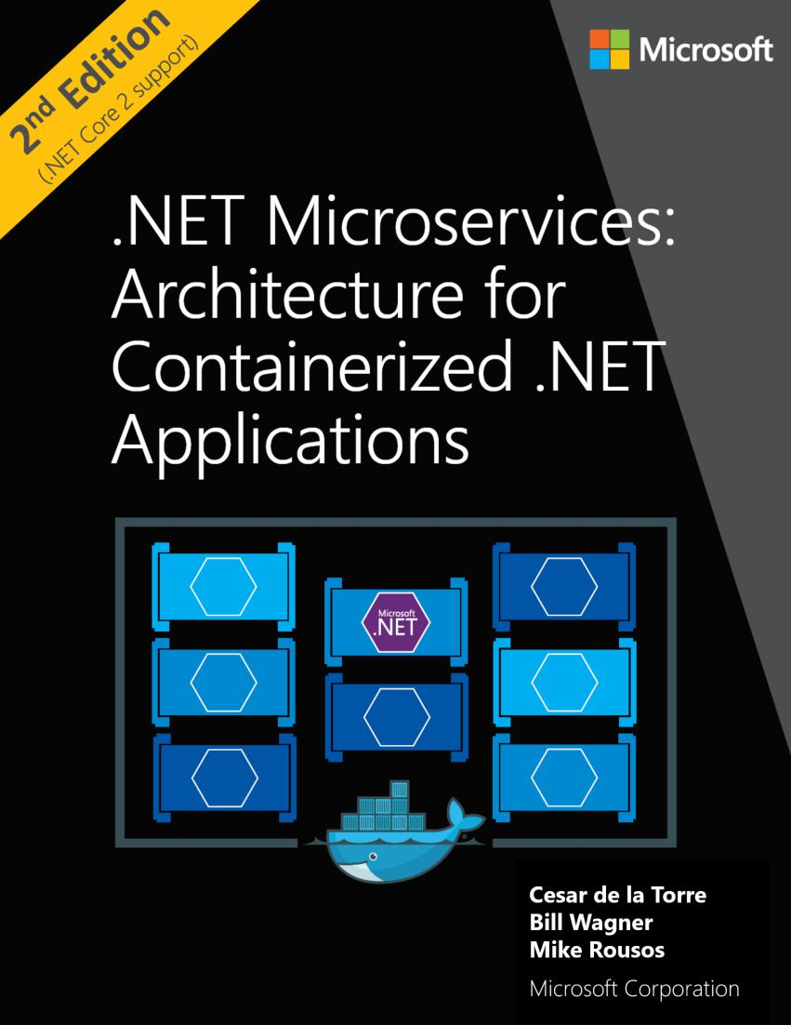

y

yo

v2.01 EDICIÓN

Descarga disponible en: <https://aka.ms/microservicesebook>

PUBLICADO POR

División de Microsoft Developer, los equipos de estudio de productos .NET y Visual

Una división de Microsoft Corporation

Una manera Microsoft

Redmond, Washington 98052-6399

Copyright © 2017 por Microsoft Corporation

Todos los derechos reservados. Ninguna parte del contenido de este libro puede ser reproducida o transmitida en cualquier forma o por cualquier medio sin el permiso por escrito del editor.

Este libro se proporciona “tal cual” y expresa puntos de vista y las opiniones del autor. Los puntos de vista, opiniones e informaciones expresadas en este libro, incluidas las direcciones URL y otras referencias a sitios web de Internet, pueden cambiar sin previo aviso.

Algunos ejemplos descritos en el presente documento se proporcionan solamente con ilustración y son ficticios. No se encontró asociación o conexión real se pretende ni se debe inferir.

Microsoft y las marcas que figuran en http://www.microsoft.com en la página web “marcas” son marcas comerciales del grupo de compañías de Microsoft.

Mac y MacOS son marcas comerciales de Apple Inc.

El logotipo ballena acoplable es una marca comercial registrada de estibador, Inc. Usado con permiso.

Todas las demás marcas y logotipos son propiedad de sus respectivos dueños.

Los co-autores:

editores:

**César de la Torre**, Sr. PM, equipo de producto .NET, Microsoft Corp.

**Bill Wagner**, Desarrollador contenido Sr., C + E, Microsoft Corp.

**Mike Rousos**, Ingeniero de software principal, DevDiv equipo CAT, Microsoft

**Mike Papa**

**Steve Hoag**

Los participantes y los colaboradores:

**Jeffrey Richter**, Software Partner Ing, equipo de Azure, Microsoft

**Jimmy Bogard**, Arquitecto en jefe de headspring

**Udi Dahan**, Fundador y CEO, software especial

**Jimmy Nilsson**, Co-fundador y CEO de Factor10

**Glenn Condron**, Director del Programa Sr., equipo de ASP.NET

**Marcos Fussell**, Director de MP, el equipo de Azure Servicio de Tela, Microsoft

**Diego Vega**, PM plomo, Entidad equipo de Marco, Microsoft

**Barry Dorrans**, Director del Programa de Seguridad Sr.

**Rowan Miller**, Director del Programa Sr., Microsoft

**ankit Asthana**, Director Gerente de la tarde, el equipo de .NET, Microsoft

**scott Hunter**, Socio Director de PM, el equipo de .NET, Microsoft

**Dylan Reisenberger**, Arquitecto y Dev plomo en Polly

**Steve Smith**, Software Craftsman y entrenador en ASPSmith Ltd.

**Ian Cooper**, Codificación del arquitecto en el más brillante

**Unai Zorrilla**, Arquitecto y Dev plomo en Plain Concepts

**Eduard Tomas**, Dev plomo en Plain Concepts

**Ramón Tomás**, Developer en Plain Concepts

**David Sanz**, Developer en Plain Concepts

**Javier Valero**, Director de operaciones de Grupo Solutio

**Pierre mijo**Sor Consultor, Microsoft

**Michael Friis**, Responsable de producto acoplable Inc

**Charles Lowell**, Ingeniero de software, equipo VS CAT, Microsoft

ii



Contenido

**Introducción****1**

Acerca de esta guía 1

Versión 1

Lo que esta guía no cubre 2

Quién debería usar esta guía 2

Como usar esta guia 2

microService relacionado y aplicación de referencia basada en contenedores: eShopOnContainers 2

Envíenos sus comentarios! 3

**Introducción a Contenedores y acoplable****4**

Lo que es acoplable? 5

Comparando contenedores acoplables con máquinas virtuales 6

terminología ventana acoplable 7

Contenedores Docker, imágenes y registros 9

**Elegir entre .NET Framework Core y acoplable para contenedores****10**

orientación general 10

Cuando para elegir .NET Core para contenedores de Docker 11

Desarrollo y despliegue de varias plataformas 11

El uso de contenedores para la nueva ( “verde-campo”) proyectos 12

Creación e implementación de microservicios en contenedores 12

Implementación de alta densidad en sistemas escalables 12

Cuando para elegir marco .NET de contenedores acoplables 13

La migración de aplicaciones existentes directamente a un contenedor de servidor de Windows 13

El uso de bibliotecas .NET de terceros o paquetes NuGet no está disponible para .NET Core 13

Using.NET tecnologías no disponibles para .NET Core 13

El uso de una plataforma o API que no admite .NET Core 14

tabla de decisión: marcos .NET utilizar para Docker 15

¿Qué sistema operativo para apuntar con contenedores .NET dieciséis

Imágenes oficiales .NET Docker 17

.NET Core y acoplables optimizaciones de imagen para el desarrollo frente a la producción 17

**Architecting Container- y aplicaciones basadas en MICROSERVICE****19**

Visión 19

principios de diseño de contenedores 19

Contenerización de aplicaciones monolíticas 20

iii

Implementación de una aplicación monolítica como un contenedor 22

La publicación de una aplicación basada en un solo recipiente para Servicio Azure App 22

Estado y datos en aplicaciones Docker 23

Arquitectura orientada a Servicios 25

microservicios arquitectura 26

soberanía de los datos por microService 28

La relación entre microservicios y el patrón Contexto Bounded 29

Arquitectura lógica frente a la arquitectura física 30

Desafíos y soluciones para la gestión de datos distribuidos 31

Identificar los límites de dominio de modelo para cada microService 36

La comunicación directa entre el cliente y microService frente al patrón de puerta de enlace de la API 39

La comunicación en una arquitectura microService 44

La creación, evolución, y control de versiones API MICROSERVICE y contratos 54

Microservicios capacidad de direccionamiento y el registro de servicios 55

La creación de la interfaz de usuario compuesta basada en microservicios, incluyendo la interfaz de usuario de forma visual y el diseño generado por

múltiples microservicios 56

Capacidad de recuperación y alta disponibilidad en microservicios 58

gestión de la salud y el diagnóstico en microservicios 58

Orquestar microservicios y aplicaciones de varios contenedores de alta escalabilidad y disponibilidad 61

Usando orchestrators a base de contenedores en Microsoft Azure 63

Utilización del servicio de contenedores Azure 63

El uso de Azure Servicio Tela sesenta y cinco

Sin estado con estado frente microservicios 68

**Proceso de desarrollo para aplicaciones basadas en acoplable****70**

Visión 70

Entorno de desarrollo para aplicaciones Docker 70

opciones de herramientas de desarrollo: IDE o editor 70

lenguajes .NET y marcos para contenedores acoplables 71

flujo de trabajo de desarrollo para aplicaciones Docker 71

Flujo de trabajo para el desarrollo de aplicaciones basadas en contenedor Docker 71

flujo de trabajo simplificado en el desarrollo de envases con Visual Studio 83

El uso de comandos de PowerShell en un Dockerfile para configurar Windows Contenedores 84

**Despliegue de Aplicaciones Web .NET núcleo basado en un solo recipiente sobre Linux o Windows Nano**

**Los anfitriones de servidores****85**

Visión 85

aplicación recorrido 86

soporte acoplable 87

Solución de problemas 89

Detener contenedores acoplables 89

iv

Añadiendo acoplable a sus proyectos 89

**Migrar monolítico .NET Framework aplicaciones de Windows a Contenedores****90**

Visión 90

Beneficios de la contenerización de una aplicación monolítica 91

Las posibles rutas de migración 92

aplicación recorrido 92

La elevación y desplazamiento 94

La obtención de datos del catálogo .NET Core microService existente 96

entornos de desarrollo y producción 96

**Diseño y Desarrollo de recipientes múltiples y aplicaciones .NET MICROSERVICE-Basado****97**

Visión 97

El diseño de una aplicación orientada microService- 97

especificaciones de la aplicación 97

contexto equipo de desarrollo 98

La elección de una arquitectura 98

Beneficios de una solución basada en microService 101

Los inconvenientes de una solución basada en microService 101

Externa versus patrones de arquitectura y diseño interior 103

El nuevo mundo: múltiples patrones arquitectónicos y microservicios políglotas 104

La creación de un simple microService CRUD basado en datos 105

El diseño de un simple microService CRUD 105

La implementación de un simple microService CRUD con ASP.NET Core 107

Descripción de generación de metadatos de la fanfarronería de su API Web ASP.NET Core 113

La definición de su aplicación multi-contenedor con ventana acoplable-compose.yml 118

El uso de un servidor de base de datos se ejecuta como un contenedor 133

La implementación de la comunicación basada en eventos entre microservicios (eventos de integración) 138

El uso de intermediarios de mensajes y autobuses de servicios para sistemas de producción 138

eventos de integración 139

El bus de eventos 140

Los servicios principales pruebas de ASP.NET y aplicaciones web 156

Implementar las tareas de fondo en microservicios con IHostedService y la clase BackgroundService

159

El registro de los servicios alojados en su servicio de hosting o Host 160

La interfaz IHostedService 161

La implementación de IHostedService con una clase de servicio alojado a medida que deriva de la

clase base BackgroundService 161

**Hacer frente a la complejidad de negocios en un Microservice con DDD y CQRS Patrones** **165**

Visión 165

La aplicación de CQRS simplificados y patrones DDD en un microService 167

v

Aplicando CQRS y CQS se acerca en un microService DDD en eShopOnContainers 168

CQRS patrones y DDD no son arquitecturas de alto nivel 169

Ejecución lee / consultas de una microService CQRS 170

Usando ViewModels hechos específicamente para aplicaciones cliente, independientemente de las limitaciones de modelo de dominio

171

Usando Dapper como un ORM micro para realizar consultas 171

Dinámica frente ViewModels estáticas 172

El diseño de un microService orientado-DDD 176

Mantener los límites de contexto microService relativamente pequeña 176

Capas en microservicios DDD 176

El diseño de un modelo de dominio microService 181

El patrón de dominio Entidad 181

La implementación de un modelo de dominio microService con .NET Core 186

la estructura del modelo de dominio en una costumbre .NET Biblioteca Estándar 186

agregados en la estructuración de una costumbre .NET Biblioteca Estándar 187

La implementación de las entidades de dominio como clases POCO 187

El encapsulado de datos en las entidades del dominio 189

Seedwork (clases base reutilizable e interfaces para su modelo de dominio) 192

contratos Repository (interfaces) en la capa de modelo de dominio 195

La implementación de objetos de valor 196

Utilización de las clases de enumeración en lugar de tipos de enumeración lenguaje C # 203

El diseño de validaciones en la capa de modelo de dominio 205

La implementación de validaciones en la capa de modelo de dominio 205

validación del lado del cliente (validación en las capas de presentación) 208

acontecimientos de dominio: diseño e implementación 210

¿Qué es un caso de dominio? 210

eventos de dominio frente a eventos de integración 210

La implementación de eventos de dominio 214

Eventos de recaudación de dominio 214

transacción individual a través de los agregados frente eventual consistencia a través de los agregados 216

El despachador de eventos de dominio: el mapeo de los eventos a los controladores de eventos 218

Cómo suscribirse a eventos de dominio 219

Cómo controlar eventos de dominio 220

Conclusiones sobre los acontecimientos de dominio 221

El diseño de la capa de persistencia de infraestructura 222

El patrón Repositorio 222

El patrón Especificación 226

La aplicación de la capa de persistencia de infraestructura con Entity Framework Core 227

vi

Introducción a Entity Framework Core 227

Infraestructura en la entidad Marco de base desde una perspectiva DDD 227

La implementación de repositorios personalizados con Entity Framework Core 230

EF DbContext y IUnitOfWork vida ejemplo, en su contenedor IoC 232

El tiempo de vida instancia del repositorio en su contenedor IoC 233

mapeo de la tabla 234

Implementación del patrón Especificación 237

El uso de bases de datos NoSQL como una infraestructura de persistencia 240

Introducción a Azure Cosmos DB y la API nativa Cosmos DB 241

La implementación de código .NET focalización MongoDB y Azure Cosmos DB 243

El diseño de la capa de aplicación y microService Web API 249

El uso de principios sólidos y la inyección de dependencias 249

La aplicación de la capa de aplicación microService mediante la API de Web 250

Utilizando la inyección de dependencias para inyectar objetos de infraestructura en su capa de aplicación 250

La implementación de los patrones de Comando y Comando Handler 254

El proceso de canalización de comandos: cómo activar un controlador de comandos 260

La implementación de la tubería del proceso de comandos con un patrón de mediador (MediatR) 263

La aplicación de las preocupaciones transversales al procesar comandos con los comportamientos en MeadiatR. 268

**Implementación de aplicaciones resilientes** **272**

Visión 272

Manejo de fallo parcial 272

Estrategias para el manejo de fallo parcial 274

La implementación de reintentos con retardo exponencial 275

Implementar el patrón Circuit Breaker 284

Utilizando la clase de utilidad ResilientHttpClient de eShopOnContainers 286

Prueba de reintentos en eShopOnContainers 287

Probando el disyuntor en eShopOnContainers 287

Adición de una estrategia de fluctuación a la política de reintento 289

Vigilancia de la salud 290

La implementación de controles de salud en los servicios básicos de ASP.NET 290

El uso de perros guardianes 294

controles de salud al utilizar orchestrators 295

supervisión avanzada: visualización, análisis y alertas 295

**Asegurar .NET microservicios y Aplicaciones Web** **296**

La implementación de la autenticación en microservicios .NET y aplicaciones web 296

Autenticar usando ASP.NET Core Identidad 297

Autenticar el uso de proveedores externos 298

Autenticar con fichas al portador 300

vii

Sobre la autorización de microservicios .NET y aplicaciones web 304

La implementación de la autorización basada en roles 304

La implementación de la autorización basada en políticas 305

Almacenar secretos de aplicaciones con seguridad durante el desarrollo 307

Almacenar secretos en las variables de entorno 307

Almacenamiento de secretos utilizando el Gestor de ASP.NET Core Secret 307

El uso de Azure clave Vault para proteger secretos en el tiempo de producción 308

**Datos clave** **310**

viii

SECCIÓN 1

Introducción

Las empresas se están dando cuenta cada vez más el ahorro de costes, la solución de problemas de implementación y mejora

DevOps y las operaciones de producción mediante el uso de contenedores. Microsoft ha sido la liberación de contenedores

innovaciones para Windows y Linux mediante la creación de productos como Azure servicio de contenedores y Azure

Tela servicio, y mediante la asociación con líderes de la industria como estibador, mesosfera y Kubernetes. Estos productos ofrecen soluciones de contenedores que ayudan a las empresas a construir y desplegar aplicaciones a la velocidad de la nube y la escala, sea cual sea su elección de plataforma o herramientas.

Docker se está convirtiendo en el estándar de facto en la industria del envase, con el apoyo de los proveedores más importantes en los ecosistemas de Windows y Linux. (Microsoft es uno de los principales proveedores de la nube de soporte acoplable.) En el futuro, acoplable probablemente será omnipresente en cualquier centro de datos en la nube o en las instalaciones.

además, el [microservicios](https://martinfowler.com/articles/microservices.html) arquitectura está emergiendo como un enfoque importante para las aplicaciones de misión crítica distribuidos. En una arquitectura basada en microService, la aplicación se basa en un conjunto de servicios que pueden ser desarrolladas, probadas, desplegados, y versionados de manera independiente.

Acerca de esta guía

Esta guía es una introducción al desarrollo de aplicaciones basadas en microservicios y gestionarlos utilizando contenedores. Se analizan los enfoques de diseño e implementación de arquitectura utilizando contenedores .NET Core y acoplables. Para que sea más fácil para empezar con contenedores y microservicios, la guía se centra en una aplicación basada en microService referencia en contenedores y que se puede explorar. La aplicación de ejemplo está disponible en el[eShopOnContainers](https://github.com/dotnet/eShopOnContainers) repo GitHub.

Esta guía proporciona el desarrollo fundamental y orientación arquitectónica principalmente a un nivel entorno de desarrollo con un enfoque en dos tecnologías: estibador y .NET Core. Nuestra intención es que lea esta guía cuando se piensa en el diseño de la aplicación, sin centrarse en la infraestructura (nube o en las instalaciones) de su entorno de producción. Va a tomar decisiones sobre su infraestructura después, al crear sus aplicaciones listas para la producción. Por lo tanto, esta guía está destinada a ser la infraestructura agnóstica y un desarrollo más respetuosa con el medio-céntrica.

Después de haber estudiado esta guía, el siguiente paso sería aprender acerca microservicios listos para la producción en Microsoft Azure.

Versión

Esta guía ha sido revisada para cubrir .NET Core 2 versión más muchos cambios adicionales relacionados con la misma “onda” de las tecnologías (es decir Azure y otros 3rd tecnologías del partido), coincidiendo en el tiempo con .NET Core 2.

1 Introducción

Lo que esta guía no cubre

Esta guía no se centra en el ciclo de vida de aplicaciones, DevOps, tuberías CI / CD, o el trabajo en equipo. La guía complementaria[Contenedores estibador del ciclo de vida de aplicaciones con Microsoft Plataforma y Herramientas](https://aka.ms/dockerlifecycleebook)se centra en el tema. La guía actual también no proporciona detalles de la implementación de la infraestructura Azure, tales como información sobre orchestrators específicos.

**Recursos adicionales**

* **Contenedores estibador del ciclo de vida de aplicaciones con Microsoft Plataforma y Herramientas** (libro electronico)<https://aka.ms/dockerlifecycleebook>

Quién debería usar esta guía

Escribimos esta guía para desarrolladores y arquitectos de soluciones que son nuevos en el desarrollo de aplicaciones basadas en acoplable y arquitectura basada en microservicios. Esta guía es para ti, si quieres aprender a crear, diseñar e implementar aplicaciones de prueba de concepto con tecnologías de desarrollo de Microsoft (con especial énfasis en .NET Core) y con los contenedores acoplables.

También encontrará esta guía útil si usted es un tomador de decisiones técnicas, tales como un arquitecto de la empresa, que quiere una Introducción a la arquitectura y la tecnología antes de decidir sobre qué enfoque para seleccionar para aplicaciones nuevas y modernas distribuidas.

Como usar esta guia

La primera parte de esta guía presenta contenedores Docker, discute cómo elegir entre .NET Core y .NET Framework como un marco de desarrollo, y proporciona una visión general de microservicios. Este contenido es para arquitectos y responsables de las decisiones técnicas que quieren una visión general, pero que no deben centrarse en los detalles de implementación del código.

La segunda parte de la guía comienza con la proceso de desarrollo de aplicaciones basadas en acoplablesección. Se centra en los patrones de desarrollo y MICROSERVICE para la implementación de aplicaciones utilizando

.NET Core y acoplable. Esta sección será de mayor interés para los desarrolladores y arquitectos que quieren centrarse en código y en los patrones y detalles de implementación.

microService relacionado y aplicación de referencia basada en contenedores: eShopOnContainers

los [eShopOnContainers](http://aka.ms/MicroservicesArchitecture) aplicación es una aplicación de referencia de código abierto para .NET Core y microservicios que está diseñado para ser desplegado utilizando recipientes acoplables. La aplicación consta de varios subsistemas, incluyendo varios extremos de correo almacenar el frente de interfaz de usuario (una aplicación web y una aplicación móvil nativa). También incluye los microservicios de back-end y recipientes para todas las operaciones del lado del servidor requeridos.

2 Introducción

Envíenos sus comentarios!

Escribimos esta guía para ayudarle a entender la arquitectura de aplicaciones en contenedores y microservicios en .NET. La guía y aplicación de referencia relacionados serán evolución, por lo que la bienvenida a sus comentarios! Si tiene algún comentario sobre la forma en que esta guía puede ser mejorado, por favor enviarlos a:

[mailto: dotnet-architecture-ebooks-feedback@service.microsoft.com](mailto:dotnet-architecture-ebooks-feedback@service.microsoft.com?subject=Feedback%20for%20.NET%20Container%20&%20Microservices%20Architecture%20book)

3 Introducción

SECCIÓN 2

Introducción a Contenedores y acoplable

El uso de contenedores es un enfoque para el desarrollo de software en el que una aplicación o servicio, sus dependencias, y su configuración (resumieron como archivos de manifiesto de implementación) se empaquetan junto con la imagen de un contenedor como. La aplicación en contenedores puede ser probado como una unidad y desplegado como una instancia de imagen recipiente para el sistema operativo anfitrión (OS).

Del mismo modo que los contenedores de transporte permiten que los bienes a ser transportados por barco, tren, camión o independientemente de la carga en el interior, contenedores de software actúan como una unidad estándar de software que puede contener código y dependencias diferente. software de contenerización de esta manera permite a los desarrolladores y profesionales de TI para desplegarlos en entornos con poca o ninguna modificación.

Los contenedores también aislar las aplicaciones entre sí en un sistema operativo compartido. aplicaciones en contenedores se ejecutan en la parte superior de una gran cantidad de contenedores que a su vez se ejecuta en el sistema operativo (Linux o Windows). Por lo tanto, los contenedores tienen una huella significativamente menor que las imágenes de máquina virtual (VM).

Cada contenedor puede ejecutar una aplicación de web entero o un servicio, tal como se muestra en la Figura 2-1. En este ejemplo, acoplable huésped es un huésped contenedor, y App1, App2, Svc 1, y Svc 2 son aplicaciones o servicios en contenedores.

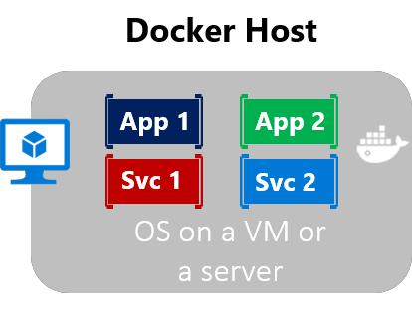

***Figura 2-1****. Múltiples recipientes ejecutan en un host envase*

Otro de los beneficios de la contenerización es la escalabilidad. Se puede escalar rápidamente mediante la creación de nuevos contenedores para tareas a corto plazo. Desde un punto de vista de aplicación, crear instancias de una imagen (la creación de un contenedor) es similar a instancias de un proceso como una aplicación de servicio o web. Para mayor fiabilidad, sin embargo, cuando se ejecuta varias instancias de la misma imagen a través de múltiples servidores de sistema, normalmente se desea que cada contenedor (instancia imagen) para ejecutar en un servidor host diferente o VM en diferentes dominios de fallo.

4 Introducción a Contenedores y acoplable

En resumen, los contenedores ofrecen las ventajas del aislamiento, la portabilidad, la agilidad, escalabilidad y control a través de todo el flujo de trabajo de la aplicación del ciclo de vida. El beneficio más importante es el aislamiento previsto entre Dev y Operaciones.

Lo que es acoplable?

[Estibador](https://www.docker.com/) es un [proyecto de código abierto](https://github.com/docker/docker) para automatizar el despliegue de aplicaciones como recipientes portátiles y autosuficientes que pueden ejecutarse en la nube o en las instalaciones. Es también una ventana acoplable[empresa](https://www.docker.com/) que promueve y evoluciona esta tecnología, trabajando en colaboración con la nube, Linux y vendedores de Windows, incluyendo Microsoft.

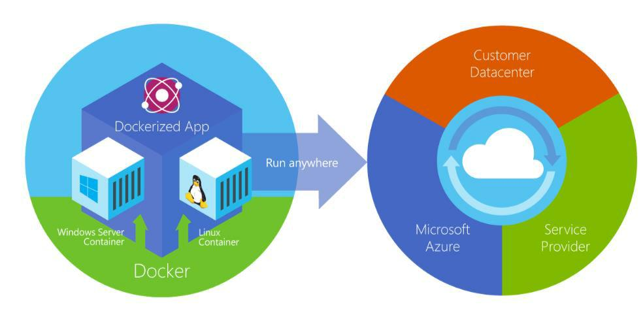

***Figura 2-2****. Acoplable despliega contenedores en todas las capas de la nube híbrida*

contenedores imagen acoplables pueden ejecutarse de forma nativa en Linux y Windows. Sin embargo, las imágenes de Windows pueden ejecutarse sólo en los hosts de Windows y las imágenes de Linux pueden ejecutarse sólo en hosts Linux, es decir, un servidor de host o una máquina virtual.

Los desarrolladores pueden utilizar entornos de desarrollo en Windows, Linux o MacOS. En el equipo de desarrollo, el desarrollador ejecuta una serie acoplable donde se despliegan imágenes Docker, incluyendo la aplicación y sus dependencias. Los desarrolladores que trabajan en Linux o en Mac utilizan una serie acoplable que está basado en Linux, y pueden crear imágenes sólo para contenedores de Linux. (Desarrolladores que trabajan en el Mac puede editar el código o ejecutar el estibador CLI desde MacOS, pero a partir del momento de escribir estas líneas, los contenedores no se ejecutan directamente en MacOS.) Los desarrolladores que funciona en Windows puede crear imágenes para Linux o Windows Contenedores.

Para alojar contenedores en entornos de desarrollo y proporcionar herramientas de desarrollo adicionales, barcos Docker [Acoplable Community Edition (CE)](https://www.docker.com/community-edition) para Windows o para MacOS. Estos productos instalar el VM necesario (el anfitrión Docker) para acoger los recipientes. Acoplable también pone a disposición[Acoplable Enterprise Edition](https://www.docker.com/enterprise-edition) [(EE),](https://www.docker.com/enterprise-edition) cual está diseñado para el desarrollo empresarial y es utilizado por los equipos de TI que construyen, enviar y ejecución grandes aplicaciones críticas de negocio en la producción.

Correr [Contenedores de windows,](https://msdn.microsoft.com/en-us/virtualization/windowscontainers/about/about_overview) hay dos tipos de tiempos de ejecución:

* Windows Server Containers proporciona aislamiento de aplicaciones a través de procesos y tecnología de aislamiento de espacio de nombres. Un servidor de contenedor de Windows comparte un núcleo con el anfitrión contenedor y con todos los contenedores que se ejecutan en el host.

5 Introducción a Contenedores y acoplable

* Contenedores Hyper-V se expanden en el aislamiento proporcionado por Contenedores Windows Server mediante la ejecución de cada recipiente en una máquina virtual altamente optimizado. En esta configuración, el núcleo del huésped contenedor no se comparte con el Hyper-V Contenedores, proporcionando un mejor aislamiento.

Las imágenes de estos contenedores se crean de la misma manera y funcionan de la misma. La diferencia está en cómo se crea el contenedor de la imagen a ejecutar un Hyper-V de contenedores requiere un parámetro adicional. Para más detalles, véase[Contenedores de Hyper-V.](https://msdn.microsoft.com/en-us/virtualization/windowscontainers/about/about_overview)

**Comparando contenedores acoplables con máquinas virtuales**

La Figura 2-3 muestra una comparación entre los contenedores VM y acoplables.

|  |  |
| --- | --- |
| **Maquinas virtuales** | **acoplable Contenedores** |

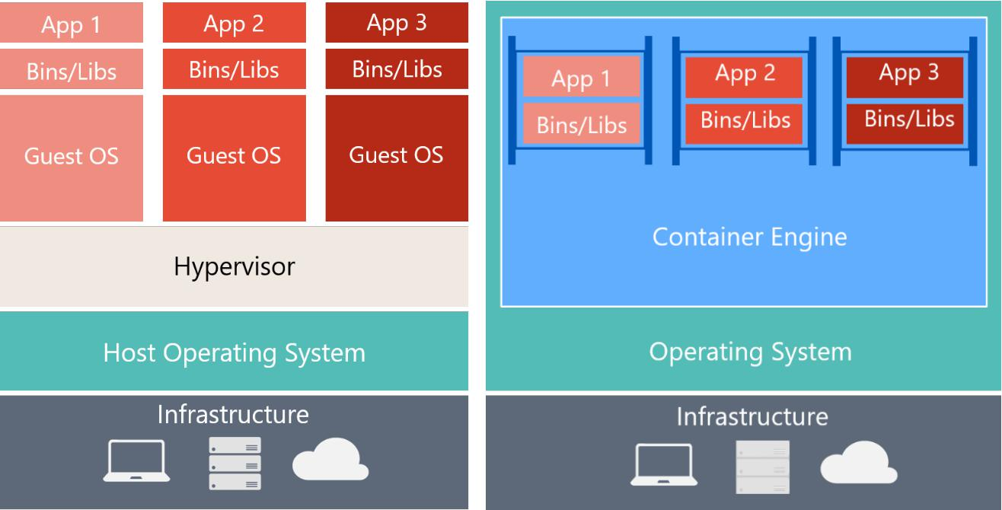

Las máquinas virtuales incluyen la aplicación, las bibliotecas o los binarios necesarios, y un sistema operativo de visitas completo. La virtualización completa requiere más recursos que la contenerización.

Los contenedores incluyen la aplicación y todas sus dependencias. Sin embargo, comparten el núcleo del sistema operativo con otros contenedores, procesos en ejecución como aislados en el espacio de usuario en el sistema operativo anfitrión. (Excepto en recipientes Hyper-V, donde cada contenedor se ejecuta dentro de una máquina virtual especial por contenedor.)

***Figura 2-3****. Comparación de las máquinas virtuales tradicionales para Döcker contenedores*

Debido a que los contenedores requieren muchos menos recursos (por ejemplo, que no necesitan un sistema operativo completo), que son fáciles de implementar y empiezan rápido. Esto le permite tener una mayor densidad, lo que significa que le permite ejecutar más servicios en la misma unidad de hardware, reduciendo así los costes.

Como un efecto secundario de que se ejecuta en el mismo núcleo, se obtiene menos el aislamiento de las máquinas virtuales.

6 Introducción a Contenedores y acoplable

El objetivo principal de una imagen es que hace que el medio ambiente (dependencias) de la misma a través de diferentes implementaciones. Esto significa que puede depurar en su máquina y luego implementarlo en otra máquina con el mismo entorno garantizada.

Una imagen contenedor es una manera de empaquetar una aplicación o servicio y desplegar de una manera fiable y reproducible. Se podría decir que Docker no es sólo una tecnología, sino también una filosofía y un proceso.

Al utilizar estibador, no se oirá dicen los desarrolladores, “Funciona en mi máquina, ¿por qué no en la producción?” Pueden decir simplemente: “Se ejecuta en estibador,” porque la aplicación del estibador envasado puede ser ejecutado en cualquier entorno acoplable con el apoyo, y se ejecutará la manera que se esperaba que en todos los destinos de implementación (Dev, QA, puesta en escena, producción, etc.).

terminología ventana acoplable

Esta sección enumera los términos y definiciones que debe estar familiarizado con antes de entrar más profundamente en estibador. Para más definiciones, ver la extensaglosario proporcionado por acoplable [(https://docs.docker.com/glossary/)](https://docs.docker.com/v1.11/engine/reference/glossary/).

**imagen Envase**: Un paquete con todas las dependencias y la información necesaria para crear un contenedor. Una imagen incluye todas las dependencias (tales como marcos), además de despliegue y configuración de ejecución para ser utilizados por un tiempo de ejecución recipiente. Por lo general, una imagen se deriva de múltiples imágenes de base que son capas apiladas una encima de la otra para formar el sistema de archivos del contenedor. Una imagen es inmutable, una vez que se ha creado.

**Envase**: Una instancia de una imagen acoplable de. Un recipiente representa la ejecución de una sola aplicación, proceso o servicio. Consiste en el contenido de una imagen del estibador, un entorno de ejecución, y un conjunto estándar de instrucciones. Al escalar un servicio, se crea varias instancias de un contenedor de la misma imagen. O un trabajo por lotes puede crear varios contenedores desde la misma imagen, pasando diferentes parámetros para cada instancia.

**Etiqueta**: Una marca o etiqueta que se pueden aplicar a las imágenes para que las diferentes imágenes o versiones de la misma imagen (dependiendo del número de versión o el entorno de destino) pueden ser identificados.

**Dockerfile**: Un archivo de texto que contiene instrucciones sobre cómo construir una imagen de estibador.

**Construir**: La acción de construir una imagen Envase con base en la información y el contexto proporcionado por su Dockerfile, además de archivos adicionales en la carpeta donde se construye la imagen. Usted puede construir imágenes con la ventana acoplableacumulación ventana acoplable mando.

**Repositorio (repo)**: Una colección de imágenes relacionadas Docker, marcado con una etiqueta que indica la versión de la imagen. Algunos repositorios contienen múltiples variantes de una imagen específica, como una imagen que contenga los SDK (más pesados), una imagen que contiene sólo los tiempos de ejecución (más claro), etc. Estas variantes se pueden marcar con etiquetas. Una sola cesión temporal puede contener variantes de la plataforma, como una imagen de una imagen Windows y Linux.

**Registro**: Un servicio que proporciona acceso a los repositorios. El registro por defecto para la mayoría de las imágenes públicas es[acoplable Hub](https://hub.docker.com/) (propiedad por acoplable como una organización). Un registro contiene generalmente desde los repositorios múltiples equipos. Las empresas a menudo tienen registros privadas para almacenar y gestionar las imágenes que han creado. Azure Container Registro es otro ejemplo.

7 Introducción a Contenedores y acoplable

**acoplable Hub**: Un registro público para subir imágenes y trabajar con ellos. Acoplable Hub ofrece acoplable alojamiento de imágenes, registros públicos o privados, construir disparadores y ganchos web, y la integración con GitHub y Bitbucket.

**Registro de contenedores Azure**: Un recurso público para trabajar con imágenes Docker y sus componentes en Azure. Esto proporciona un registro que está cerca de sus despliegues en Azure y que le da control sobre el acceso, por lo que es posible utilizar sus grupos y permisos de Active Directory Azure.

**Acoplable Registro de confianza (DTR)**: Un servicio de registro Docker (de Docker) que se puede instalar en locales por lo que vive dentro del centro de datos y la red de la organización. Es conveniente para las imágenes particulares que deben ser manejados dentro de la empresa. Acoplable Registro de confianza se incluye como parte del producto del estibador del centro de datos. Para más información, ver[Acoplable Registro de confianza (DTR).](https://docs.docker.com/docker-trusted-registry/overview/)

**Acoplable Community Edition (CE)**: Herramientas de desarrollo para Windows y MacOS para la construcción, funcionamiento y prueba de contenedores a nivel local. Acoplable CE para Windows proporciona entornos de desarrollo para Linux y Windows Contenedores. El anfitrión de Linux en Windows acoplable se basa en una[Hyper-V](https://www.microsoft.com/en-us/server-cloud/solutions/virtualization.aspx) máquina virtual. El anfitrión para Windows contenedores se basa directamente en Windows. Acoplable CE para Mac se basa en el marco de Apple y el hipervisor[hipervisor xhyve,](https://github.com/mist64/xhyve) que proporciona un estibador Linux host de máquina virtual en Mac OS X. acoplable CE para Windows y para Mac reemplaza acoplable Caja de herramientas, que se basa en Oracle VirtualBox.

**Acoplable Enterprise Edition (EE)**: Una versión a escala empresarial de herramientas acoplables para el desarrollo de Linux y Windows.

**Componer**: Una herramienta de línea de comandos y el formato de archivo YAML con metadatos para la definición y ejecución de aplicaciones multi-contenedores. Se define una única aplicación basada en múltiples imágenes con uno o más

.yml archivos que pueden anular los valores en función del entorno. Después de haber creado las definiciones, se puede implementar la aplicación completa de recipientes múltiples con un solo comando (cargador de muelle-componer hasta) Que crea un contenedor por imagen en el host del estibador.

**Racimo**: Una colección de Docker hosts expuesto como si se tratara de un único host acoplable virtual, de modo que la aplicación puede escalar para varias instancias de los servicios repartidos a través de múltiples hosts dentro de la agrupación. Docker grupos pueden ser creados con acoplable Swarm, Mesosphere CC / CA, Kubernetes, y Azure Servicio de Tela. (Si utiliza acoplable Swarm para la gestión de un clúster, por lo general se refieren a la agrupación como un enjambre en lugar de un clúster.)

**Orchestrator**: Una herramienta que simplifica la gestión de clusters y anfitriones acoplables. Orchestrators le permiten administrar sus imágenes, contenedores, y los host a través de una interfaz de línea de comandos (CLI) o una interfaz de usuario gráfica. Puede gestionar redes contenedor, configuraciones, balanceo de carga, detección de servicios, alta disponibilidad, configuración de host del estibador, y mucho más. Orquestador es responsable de ejecutar, distribuir, descamación y las cargas de trabajo de sanación a través de una colección de nodos. Típicamente, los productos Orchestrator son los mismos productos que proporcionan infraestructura de cluster, como Mesosphere CC / CA, Kubernetes, acoplable Swarm, y Azure Servicio de Tela.

8 Introducción a Contenedores y acoplable

Contenedores Docker, imágenes y registros

Al utilizar estibador, un desarrollador crea una aplicación o servicio y lo empaqueta y sus dependencias imagen en un recipiente. Una imagen es una representación estática de la aplicación o servicio y su configuración y dependencias.

Para ejecutar la aplicación o servicio, la imagen de la aplicación se crea una instancia para crear un contenedor, que se ejecuta en el host del estibador. Los contenedores se ensayaron inicialmente en un entorno de desarrollo o PC.

Los desarrolladores deben almacenar imágenes en un registro, que actúa como una biblioteca de imágenes y que se necesita cuando se despliega a orchestrators de producción. Cargador de muelle mantiene un registro público a través[acoplable Hub;](https://hub.docker.com/) otros proveedores proporcionan registros de diferentes colecciones de imágenes. Por otra parte, las empresas pueden tener un registro privado en las instalaciones para sus propias imágenes acoplables.

La Figura 2-4 muestra cómo las imágenes y los registros en acoplable relacionan con otros componentes. También muestra las ofertas de registro de múltiples proveedores.

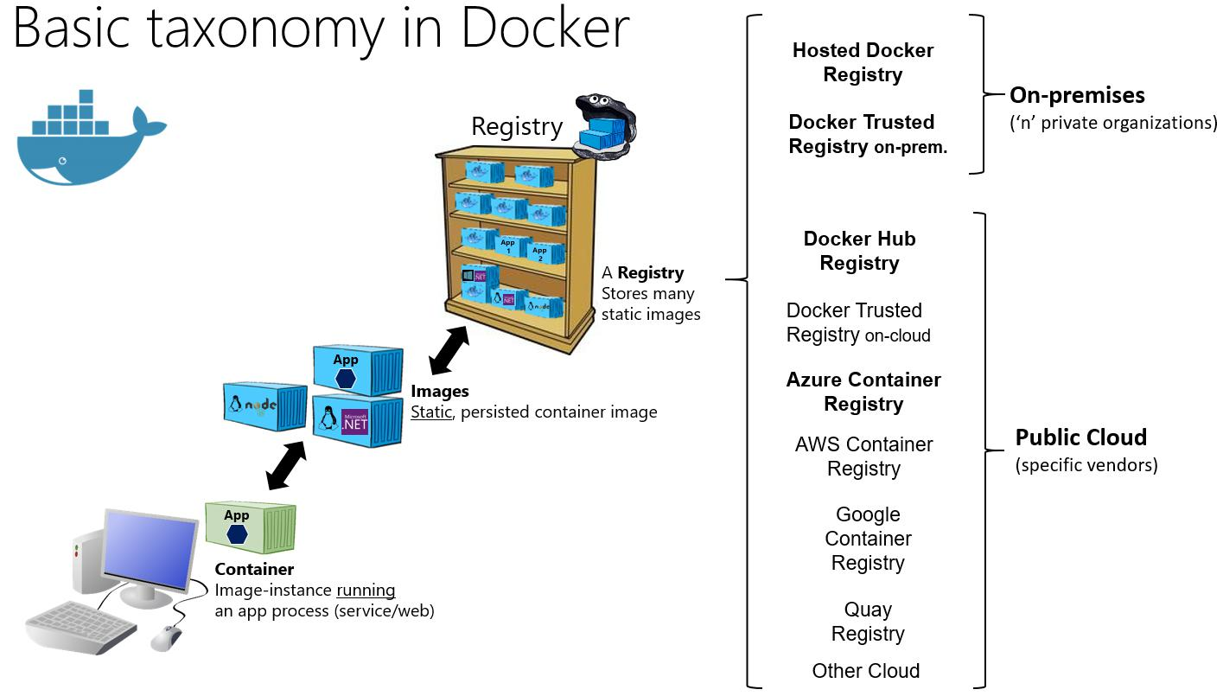

***Figura 2-4****. Taxonomía de los términos y conceptos Docker*

Poner imágenes en un registro le permite almacenar los bits de aplicaciones estáticas e inmutables, incluyendo todas sus dependencias a nivel marco. Esas imágenes pueden ser versionados y desplegados en múltiples entornos y por lo tanto proporcionan una unidad de implementación consistente.

registros de imágenes privadas, ya sean alojados en las instalaciones o en la nube, se recomiendan cuando:

* Sus imágenes no deben ser compartidos públicamente debido a la confidencialidad.
* ¿Quieres tener la latencia de red mínima entre las imágenes y el entorno de despliegue elegida. Por ejemplo, si su entorno de producción es la nube Azure, es probable que desee almacenar las imágenes en Azure Registro recipiente para que la latencia de red será mínimo. De manera similar, si su entorno de producción es en las instalaciones, es posible que desee tener un estibador registro en las instalaciones de confianza disponibles dentro de la misma red local.

9 Introducción a Contenedores y acoplable

SECCIÓN 3

Elegir entre .NET Framework Core y acoplable para contenedores

Existen dos marcos compatibles para la creación de aplicaciones acoplables en contenedores del lado del servidor con .NET: [.NET Framework](https://www.microsoft.com/net/download/framework) y [.NET Core.](https://www.microsoft.com/net/download/core) Ellos comparten componentes de la plataforma many.NET, y se puede compartir código a través de los dos. Sin embargo, existen diferencias fundamentales entre ellos, y qué marco se utilice dependerá de lo que quiere lograr. En esta sección se proporciona orientación sobre cuándo elegir cada marco.

orientación general

En esta sección se ofrece un resumen de cuándo elegir .NET Core o .NET Framework. Damos más detalles acerca de estas opciones en las secciones que siguen.

Debe utilizar .NET Core, con Linux o Windows contenedores, para su aplicación de servidor estibador en contenedores cuando:

* Tiene necesidades de plataforma cruzada. Por ejemplo, desea utilizar Linux y contenedores de Windows.
* Su arquitectura de la aplicación se basa en microservicios.
* Usted necesita comenzar contenedores rápida y quieren un tamaño reducido por contenedor para lograr una mejor densidad o más envases por unidad de hardware con el fin de reducir sus costos.

En pocas palabras, al crear nuevas aplicaciones .NET en contenedores, que debiera consider.NET Core como la opción por defecto. Tiene muchos beneficios y encaja mejor con la filosofía de contenedores y el estilo de trabajo.

Un beneficio adicional del uso de Core .NET es que se puede correr de lado a lado las versiones de .NET para aplicaciones dentro de la misma máquina. Este beneficio es más importante para los servidores o máquinas virtuales que no utilizan recipientes, contenedores, porque aíslan las versiones de .NET que las necesidades de la aplicación. (Siempre y cuando sean compatibles con el sistema operativo subyacente.)

Debe utilizar .NET Framework para su aplicación en contenedores servidor acoplable cuando:

* Su aplicación actualmente utiliza .NET Framework y tiene fuertes dependencias en Windows.
* Es necesario utilizar las API de Windows que no son compatibles con .NET Core.

10 Elegir entre .NET Framework Core y acoplable para contenedores

* Es necesario utilizar las bibliotecas .NET de terceros o paquetes NuGet que no están disponibles para .NET Core.

El uso de .NET Framework en acoplable puede mejorar tu experiencia de despliegue al minimizar los problemas de implementación. Esta[“Ascensor y cambio” escenario](https://aka.ms/liftandshiftwithcontainersebook) es importante para la contenerización de las aplicaciones heredadas que fueron desarrollados originalmente con el tradicional .NET Framework, como ASP.NET Web Forms, aplicaciones web MVC o servicios WCF (Windows Communication Foundation).

**Recursos adicionales**

* **libro electrónico: modernizar las aplicaciones .NET Framework existentes con Azure y Windows Contenedores** <https://aka.ms/liftandshiftwithcontainersebook>
* **aplicaciones de ejemplo: La modernización de aplicaciones web ASP.NET legado por el uso de Windows Contenedores** <https://aka.ms/eshopmodernizing>

Cuando para elegir .NET Core para contenedores de Docker

La naturaleza modular y ligero de .NET Core hace que sea perfecto para contenedores. Al implementar e iniciar un contenedor, su imagen es mucho más pequeña con .NET Core que con .NET Framework. Por el contrario, el uso de .NET Framework para un contenedor, debe basar su imagen la imagen de Windows Server Core, que es mucho más pesado que el servidor de Windows Nano o imágenes de Linux que utilice para .NET Core sucesivamente.

Además, .NET Core es multiplataforma, por lo que se puede implementar aplicaciones de servidor con imágenes de contenedores Linux o Windows. Sin embargo, si está utilizando el .NET Framework tradicional, sólo se puede implementar imágenes basado en Windows Server Core.

La siguiente es una explicación más detallada de por qué elegir .NET Core.

**Desarrollo y despliegue de varias plataformas**

Es evidente que, si su objetivo es tener una aplicación (aplicación web o servicio) que puede ejecutarse en múltiples plataformas soportadas por Docker (Linux y Windows), la mejor opción es .NET Core, porque .NET marco sólo es compatible con Windows.

.NET Core también soporta macOS como una plataforma de desarrollo. Sin embargo, cuando se implementa contenedores a un host del estibador, que host debe (en la actualidad) se basa en Linux o Windows. Por ejemplo, en un entorno de desarrollo, se puede utilizar una máquina virtual que ejecutan Linux en un Mac.

[Estudio visual](https://www.visualstudio.com/) proporciona un entorno de desarrollo integrado (IDE) para Windows y soportes el desarrollo del estibador.

[Visual Studio para Mac](https://www.visualstudio.com/vs/visual-studio-mac/) es un IDE, evolución de Xamarin de estudio, que se ejecuta en MacOS y soportes Acoplable a base de desarrollo de aplicaciones. Esta debe ser la opción preferida para los desarrolladores que trabajan en máquinas Mac que también quieren utilizar un IDE de gran alcance.

También puedes usar [Código Visual Studio](https://code.visualstudio.com/) (Código VS) en MacOS, Linux y Windows. Código VS es totalmente compatible con .NET Core, incluyendo IntelliSense y depuración. Debido Código VS es un editor de peso ligero, se puede utilizar para desarrollar aplicaciones en contenedores en el Mac en conjunto con la CLI y el estibador[interfaz de línea de comandos .NET Core (CLI).](https://docs.microsoft.com/dotnet/core/tools/?tabs=netcore2x) Tú También pueden dirigirse a .NET Core con la mayoría de los editores de terceros

11 Elegir entre .NET Framework Core y acoplable para contenedores

como Sublime, Emacs, vi, y el proyecto OmniSharp de código abierto, que también proporciona soporte IntelliSense.

Además de los entornos de desarrollo y editores, se puede utilizar el [.NET Core CLI](https://docs.microsoft.com/dotnet/core/tools/?tabs=netcore2x) herramientas para todas las plataformas compatibles.

**El uso de contenedores para la nueva ( “verde-campo”) proyectos**

Los contenedores se utilizan comúnmente en conjunción con una arquitectura microservicios, aunque también se pueden utilizar para containerize aplicaciones o servicios que sigue ningún patrón de arquitectura web. Puedes usar

.NET Framework en Windows contenedores, pero la naturaleza modular y ligero de .NET Core hace perfecto para contenedores y microservicios arquitecturas. Al crear e implementar un contenedor, su imagen es mucho más pequeña con .NET Core que con .NET Framework.

**Creación e implementación de microservicios en contenedores**

Se podría utilizar el tradicional marco .NET para crear aplicaciones basadas microservicios-(sin contenedores) mediante el uso de procesos simples. De esta manera, debido a que el .NET Framework ya está instalado y comparte a través de los procesos, los procesos son ligero y rápido para empezar. Sin embargo, si está utilizando recipientes, la imagen de la tradicional .NET Framework está también basado en Windows Server Core y que hace que sea demasiado pesado para un enfoque microservicios-en-contenedores.

Por el contrario, .NET Core es el mejor candidato si está abrazando un sistema orientado a microservicios que se basa en los contenedores, ya que .NET Core es ligero. Además, sus imágenes de contenedores relacionadas, tanto en la imagen de Linux o la imagen de Windows Nano, son delgados y pequeños recipientes de toma de luz y rápida para empezar.

Un microService está destinado a ser lo más pequeño posible: ser luz al girar hacia arriba, para tener un tamaño reducido, para tener una pequeña Contexto acotada, para representar una pequeña área de preocupaciones, y ser capaz de iniciar y detener rápidamente. Para estos requisitos, tendrá que utilizar imágenes pequeñas y rápidas a-instantiate contenedores como la imagen del contenedor .NET Core.

Una arquitectura microservicios también le permite mezclar tecnologías través de un límite de servicio. Esto permite una migración gradual a .NET Core para los nuevos microservicios que trabajan en conjunto con otros microservicios o con los servicios desarrollados con Node.js, Python, Java, GoLang, u otras tecnologías.

**Implementación de alta densidad en sistemas escalables**

Cuando su sistema basado en el recipiente necesita la mejor densidad posible, de granularidad, y el rendimiento,

.NET y ASP.NET Core Core son sus mejores opciones. ASP.NET Core es hasta diez veces más rápido que el tradicional de ASP.NET en .NET Framework, y conduce otras tecnologías de la industria populares para microservicios, como servlets Java, Go, y Node.js.

Esto es especialmente relevante para microservicios arquitecturas, donde se puede tener cientos de microservicios (contenedores) en ejecución. Con imágenes ASP.NET Core (basado en el tiempo de ejecución de .NET Core) en Linux o Windows Nano, puede ejecutar el sistema con un número mucho menor de servidores o máquinas virtuales, en última instancia, el ahorro de costes en infraestructura y alojamiento.

12 Elegir entre .NET Framework Core y acoplable para contenedores

Cuando para elegir marco .NET de contenedores acoplables

Mientras .NET Core ofrece importantes beneficios para las nuevas aplicaciones y patrones de aplicación, .NET Framework continuará siendo una buena opción para muchos escenarios existentes.

**La migración de aplicaciones existentes directamente a un contenedor de servidor de Windows**

Es posible que desee utilizar recipientes Docker sólo para simplificar la implementación, incluso si no está creando microservicios. Por ejemplo, tal vez usted quiere mejorar su flujo de trabajo con los contenedores DevOps Docker- le puede dar una mejor entornos de prueba aisladas y también puede eliminar los problemas de implementación causados ​​por las dependencias que faltan cuando se mueve a un entorno de producción. En casos como estos, incluso si se implementa una aplicación monolítica, tiene sentido utilizar acoplable y contenedores de Windows para sus aplicaciones .NET Framework actuales.

En la mayoría de los casos de este escenario, no se necesitará migrar sus aplicaciones existentes a .NET Core; puede utilizar contenedores acoplables que incluyen la tradicional .NET Framework. Sin embargo, un enfoque recomendado es utilizar .NET Core mientras extiende una aplicación existente, tal como escribir un nuevo servicio en ASP.NET Core.

**El uso de bibliotecas .NET de terceros o paquetes NuGet no está disponible para .NET Core**

bibliotecas de terceros están adoptando rápidamente el [.NET Standard,](https://docs.microsoft.com/en-us/dotnet/articles/standard/library) que permite el intercambio de código a través de todo

sabores .NET, incluyendo .NET núcleo. Con la biblioteca estándar de .NET 2.0 y más allá de la compatibilidad de la superficie de la API a través de diferentes marcos se ha vuelto significativamente más grandes y en .NET Core 2.0 aplicaciones también pueden hacer referencia directamente a las bibliotecas de .NET Framework existentes (ver[calzo compat)](https://github.com/dotnet/standard/blob/master/docs/faq.md#how-does-net-standard-versioning-work).

Sin embargo, incluso con esa progresión excepcional, ya que .NET 2.0 y .NET Standard Core 2.0, puede haber casos en los que ciertos paquetes necesitan NuGet Windows funcionen y puede no ser compatible .NET Core. Si esos paquetes son fundamentales para su aplicación, entonces usted tendrá que utilizar .NET Framework en Windows Contenedores.

**Using.NET tecnologías no disponibles para .NET Core**

Algunas tecnologías .NET Framework no están disponibles en la versión actual de .NET Core (versión 2.0 partir de este escrito). Algunos de ellos estarán disponibles en versiones Core tarde .NET (.NET Core 2.x), pero otros no se aplican a los nuevos patrones de aplicación dirigidos por .NET Core y puede ser que nunca estará disponible.

La siguiente lista muestra la mayoría de las tecnologías que no están disponibles en .NET 2.x Core:

* ASP.NET Web Forms. Esta tecnología sólo está disponible en .NET Framework. Actualmente no hay planes para llevar ASP.NET Web Forms a .NET Core.
* servicios WCF. Incluso cuando una[la biblioteca de cliente de WCF](https://github.com/dotnet/wcf) está disponible para consumir servicios WCF de .NET Core, a partir de mediados de 2017, la implementación del servidor WCF sólo está disponible en .NET Framework. Este escenario podría ser considerado para futuras versiones de .NET Core.
* servicios relacionados con el flujo de trabajo. Windows Workflow Foundation (WF), Servicios de flujo de trabajo (WCF + WF en un solo servicio), y servicios de datos de WCF (anteriormente conocido como ADO.NET Data Services)

13 Elegir entre .NET Framework Core y acoplable para contenedores

sólo están disponibles en .NET Framework. Actualmente no hay planes para llevar a .NET Core.

Además de las tecnologías enumeradas en el diario oficial [hoja de ruta .NET Core,](https://github.com/aspnet/Home/wiki/Roadmap) otras características podrían ser portado a .NET Core. Para una lista completa, mira a los artículos en la categoría[puerto a núcleo](https://github.com/dotnet/corefx/issues?q=is%3Aopen+is%3Aissue+label%3Aport-to-core) en el sitio CoreFX GitHub. Tenga en cuenta que esta lista no representa un compromiso por parte de Microsoft para llevar a los componentes a

NET-Core los artículos simplemente capturar las peticiones de la comunidad. Si se preocupan por cualquiera de los componentes mencionados anteriormente, la posibilidad de participar en las discusiones sobre GitHub para que su voz pueda ser escuchada. Y si usted cree que falta algo, por favor[presentar una nueva emisión en el repositorio CoreFX.](https://github.com/dotnet/corefx/issues/new)

**El uso de una plataforma o API que no admite .NET Core**

Algunas plataformas de Microsoft o de terceros no son compatibles con .NET Core. Por ejemplo, algunos servicios Azure proporcionan un SDK que aún no está disponible para el consumo en .NET Core. Esto es temporal, ya que todos los servicios de Azure con el tiempo se utilice .NET Core. Por ejemplo, el[Azure SDK para .NET DocumentDB Core](https://www.nuget.org/packages/Microsoft.Azure.DocumentDB.Core/1.2.1) fue lanzado como una vista previa el 16 de noviembre de 2016, pero ahora está generalmente disponible (GA) como una versión estable.

Mientras tanto, si cualquier plataforma o servicio en Azure todavía no es compatible con .NET Core con su API del cliente, puede utilizar la API REST equivalente del servicio Azure o el SDK cliente en .NET Framework.

**Recursos adicionales**

* **Guía .NET Core** <https://docs.microsoft.com/dotnet/articles/core/index>
* **Portar de .NET Framework para .NET Core** <https://docs.microsoft.com/dotnet/articles/core/porting/index>
* **.NET Framework en la Guía del estibador** <https://docs.microsoft.com/dotnet/articles/framework/docker/>
* **Componentes de .NET general** <https://docs.microsoft.com/dotnet/articles/standard/components>

14 Elegir entre .NET Framework Core y acoplable para contenedores

tabla de decisión: marcos .NET utilizar para Docker

La siguiente tabla resume la decisión si se debe utilizar .NET Framework o .NET Core. Recuerde que para los contenedores de Linux, es necesario hosts basados ​​en Linux Docker (VM o servidores) y que para Windows Contenedores necesita anfitriones Docker basados ​​en Windows Server (VM o servidores).

|  |  |  |  |  |  |
| --- | --- | --- | --- | --- | --- |
| **Arquitectura / Tipo Aplicación** |  | **contenedores de Linux** |  | **Contenedores de windows** |  |
|  |  |  |  |  |  |
| Microservicios en contenedores |  | .NET Core |  | .NET Core |  |
|  |  |  |  |  |  |
| aplicación monolítica |  | .NET Core |  | .NET Framework |  |
|  |  |  |  | .NET Core |  |
|  |  |  |  |  |  |
| Mejor en su clase de rendimiento y |  | .NET Core |  | .NET Core |  |
| escalabilidad |  |  |  |  |  |
|  |  | |  |  |  |
| aplicación heredadas de Windows Server | - | |  | .NET Framework |  |
| ( “Brown-campo”) migración a |  |  |  |  |  |
| contenedores |  |  |  |  |  |
|  |  |  |  |  |  |
| Nuevo envase de base |  | .NET Core |  | .NET Core |  |
| desarrollo ( “verde-campo”) |  |  |  |  |  |
|  |  |  |  |  |  |
| ASP.NET Core |  | .NET Core |  | .NET Core (recomendado) |  |
|  |  |  |  | .NET Framework |  |
|  |  | |  |  |  |
| ASP.NET 4 (MVC 5, Web API 2, | - | |  | .NET Framework |  |
| Formas) |  |  |  |  |  |
|  |  |  |  |  |  |
| servicios de SignalR |  | .NET Core 2.1 (cuando se libera) |  | .NET Framework |  |
|  |  | o versión superior |  | .NET Core 2.1 (cuando se libera) |  |
|  |  |  |  |  |
|  |  |  |  | o versión superior |  |
|  |  |  |  |  |  |
| WCF, WF, y otra herencia |  | WCF en .NET Core (sólo el |  | .NET Framework |  |
| marcos |  | WCF biblioteca de cliente) |  | WCF en .NET Core (sólo el |  |
|  |  |  |  |  |
|  |  |  |  | WCF biblioteca de cliente) |  |
|  |  |  |  |  |  |
| El consumo de servicios de Azure |  | .NET Core |  | .NET Framework |  |
|  |  | (eventualmente todos los servicios Azure |  | .NET Core |  |
|  |  | proporcionará SDK de cliente para |  | (eventualmente todos los servicios Azure |  |
|  |  | .NET Core) |  |  |
|  |  |  | proporcionará SDK de cliente para |  |
|  |  |  |  |  |
|  |  |  |  | .NET Core) |  |
|  |  |  |  |  |  |

15 Elegir entre .NET Framework Core y acoplable para contenedores

¿Qué sistema operativo para apuntar con contenedores .NET

Dada la diversidad de los sistemas operativos compatibles con acoplable y las diferencias entre .NET Framework y .NET Core, debe dirigirse a un determinado sistema operativo y las versiones específicas dependiendo del marco que está utilizando.

Para Windows, puede utilizar Windows Server Core o Windows Nano Server. Estas versiones de Windows proporcionan características diferentes (IIS en Windows Server Core frente a un servidor web alojado en sí mismo como el cernícalo en Nano Server) que podría ser necesaria por el .NET Framework o .NET Core, respectivamente.

Para Linux, múltiples distribuciones están disponibles y apoyados en imágenes oficiales .NET Docker (como Debian).

En la Figura 3-1 se puede ver la posible versión del sistema operativo dependiendo del marco .NET usada.

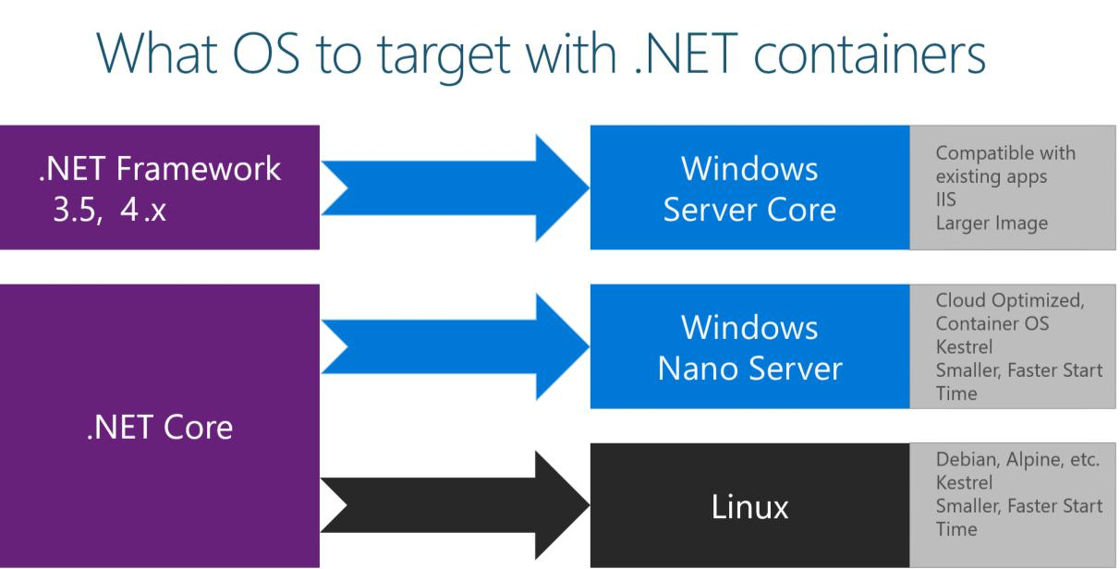

***La Figura 3-1.*** *sistemas operativos para orientar dependiendo de versiones del marco .NET*

También puede crear su propia imagen Estibador en los casos en que se desea utilizar una distribución Linux diferente o en la que desea una imagen con versiones no proporcionados por Microsoft. Por ejemplo, puede crear una imagen con ASP.NET se ejecuta en el núcleo tradicional de .NET Framework y Windows Server Core, que es un escenario no tan común para estibador.

Cuando se agrega el nombre de la imagen a su archivo Dockerfile, puede seleccionar el sistema operativo y la versión en función de la etiqueta que utiliza, como en los siguientes ejemplos:

|  |  |  |
| --- | --- | --- |
| Microsoft / dotnet: 2.0.0-runtime-jessie | .NET Core 2.0 tiempo de ejecución sólo en Linux |  |
|  |  |
| Microsoft / dotnet: 2.0.0-tiempo de ejecución- | .NET Core 2.0 tiempo de ejecución sólo en Windows Nano |  |
| Server (Servidor de Windows 2016 Creadores de otoño |  |
| **nanoserver-1709** |  |
| Actualización de la versión 1709) |  |
|  |  |
|  |  |  |
| Microsoft / aspnetcore: 2,0 | .NET Core 2.0 multi-arquitectura: Apoyos |  |
| Linux y Windows Nano servidor en función de |  |
|  |  |
|  | el anfitrión. |  |
|  | La imagen aspnetcore tiene algunas optimizaciones |  |
|  | para ASP.NET Core. |  |
|  |  |  |

dieciséis Elegir entre .NET Framework Core y acoplable para contenedores

Imágenes oficiales .NET Docker

Las imágenes Oficial .NET acoplables son acoplables imágenes creadas y optimizadas por Microsoft. Están disponibles públicamente en Microsoft repositorios en[acoplable Hub.](https://hub.docker.com/u/microsoft/) Cada repositorio puede contener varias imágenes, dependiendo de las versiones de .NET, y dependiendo del sistema operativo y las versiones de Linux (Debian, Linux Alpine, Windows Nano Server, Windows Server Core, etc.).

La visión de Microsoft para los repositorios de .NET es tener repos granulares y enfocados, donde un acuerdo de recompra representa un escenario o carga de trabajo específica. Por ejemplo, la[Microsoft / aspnetcore](https://hub.docker.com/r/microsoft/aspnetcore/) las imágenes deben ser utilizados cuando se utiliza ASP.NET Core en acoplable, porque esas imágenes ASP.NET Core proporcionan optimizaciones adicionales para contenedores pueden iniciar más rápido.

Por otro lado, las imágenes .NET Core [(Microsoft / dotnet)](https://hub.docker.com/r/microsoft/dotnet/) están destinados a aplicaciones de consola basados ​​en .NET Core. Por ejemplo, los procesos por lotes, Azure WebJobs, y otros escenarios de consola deben utilizar

.NET Core. Esas imágenes no incluyen la pila Core ASP.NET, dando como resultado una imagen de envase más pequeño en.

La mayoría de los repositorios de imágenes proporcionan una amplia etiquetado para ayudarle a seleccionar no sólo una versión marco específico, sino también para elegir un sistema operativo (distribución de Linux o Windows version).

Para más información sobre las imágenes oficiales .NET Docker proporcionados por Microsoft, consulte la [.RED](https://aka.ms/dotnetdockerimages) [Resumen del estibador Imágenes.](https://aka.ms/dotnetdockerimages)

**.NET Core y acoplables optimizaciones de imagen para el desarrollo frente a la producción**

Cuando la construcción de imágenes acoplables para los desarrolladores, Microsoft centró en los siguientes escenarios principales:

* Imágenes utilizadas para desarrollar y construir aplicaciones .NET Core.
* Imágenes utilizadas para ejecutar aplicaciones .NET Core.

¿Por varias imágenes? Al desarrollar, construir y ejecutar aplicaciones en contenedores, por lo general tienen diferentes prioridades. Al proporcionar imágenes diferentes para estas tareas separadas, Microsoft ayuda a optimizar los procesos separados de desarrollar, construir y desplegar aplicaciones.

**Durante el desarrollo y construcción**

Durante el desarrollo, lo que es importante es la rapidez con que se pueden recorrer los cambios, y la capacidad para depurar los cambios. El tamaño de la imagen no es tan importante como la capacidad de realizar cambios en el código y ver los cambios con rapidez. Algunas herramientas y "contenedores acumulación de agentes", utilizar imagen ASP.NET Core el desarrollo[(Microsoft / aspnetcore-build)](https://hub.docker.com/r/microsoft/aspnetcore-build/) durante el desarrollo y construcción de proces. Cuando se construye dentro de un contenedor del estibador, los aspectos importantes son los elementos que son necesarios con el fin de compilar su aplicación. Esto incluye el compilador y cualesquiera otras dependencias .NET, además de las dependencias de desarrollo web como MNP, de golpe, y Bower.

¿Por qué es importante este tipo de imagen de la acumulación? No implementa esta imagen a la producción. En cambio, es una imagen que se utiliza para construir el contenido de colocar una imagen de la producción en. Esta imagen podría ser utilizado en el entorno de integración continua (CI) o el entorno de compilación. Por ejemplo, en lugar de

17 Elegir entre .NET Framework Core y acoplable para contenedores

instalar manualmente todas sus dependencias de la aplicación directamente en un host agente de compilación (una máquina virtual, por ejemplo), el agente de compilación sería una instancia de una imagen de la acumulación .NET Core con todas las dependencias necesarias para construir la aplicación. Su agente de compilación sólo necesita saber cómo ejecutar esta imagen estibador. Esto simplifica el entorno de CI y lo hace mucho más predecible.

**En producción**

Lo que es importante en la producción es lo rápido que puede desplegar y comenzar sus contenedores basados ​​imagen .NET Core en una producción. Por lo tanto, la imagen de tiempo de ejecución de sólo basa en[Microsoft / aspnetcore](https://hub.docker.com/r/microsoft/aspnetcore/) es pequeño para que pueda viajar rápidamente a través de la red de su registro acoplable a sus anfitriones acoplables. Los contenidos están listos para funcionar, lo que permite el tiempo más rápido se inicie el contenedor a los resultados del procesamiento. En el modelo del estibador, no hay necesidad de compilación de código C #, ya que es cuando se ejecutadotnet acumulación o publicar dotnet cuando se utiliza el Contenedor de montaje.

En esta imagen optimizada se pone solamente los binarios y otros contenidos necesarios para ejecutar la aplicación. Por ejemplo, el contenido creado pordotNET publicarcontiene sólo los binarios, imágenes, js, css y archivos compilados .NET. Con el tiempo, podrás ver imágenes que contengan paquetes pre-compilados JIT.

Aunque hay varias versiones de las imágenes .NET Core y ASP.NET Core, todos ellos una o más capas de acciones, incluyendo la capa de base. Por lo tanto, la cantidad de espacio en disco necesario para almacenar una imagen es pequeña; que consiste sólo en el delta su imagen base a la imagen personalizada y medio. El resultado es que es rápido para sacar la imagen de su registro.

Al explorar los repositorios de imágenes .NET en acoplable Hub, encontrará varias versiones de imágenes clasificadas o marcados con etiquetas. Estas etiquetas ayudan a decidir cuál usar, dependiendo de la versión que necesita, al igual que los de la tabla siguiente:

|  |  |  |
| --- | --- | --- |
| Microsoft / aspnetcore: 2,0 | ASP.NET Core, con sólo el tiempo de ejecución y ASP.NET Core |  |
| optimizaciones, en Linux y Windows (multi-arch) |  |
|  |  |
| Microsoft / aspnetcore-build: 2.0 | ASP.NET Core, con SDK incluyen, en Linux y |  |
| Ventanas (multi-arch) |  |
|  |  |

18 Elegir entre .NET Framework Core y acoplable para contenedores

SECCIÓN 4

Architecting Container-

y basados ​​en los Microservice

aplicaciones

Visión

*Microservicios ofrecen grandes beneficios, pero también plantean enormes retos nuevos. patrones de arquitectura Microservice son pilares fundamentales en la creación de una aplicación basada en microService.*

Anteriormente en esta guía, que ha aprendido conceptos básicos acerca de los contenedores y estibador. Esa fue la información mínima que necesita con el fin de empezar a trabajar con contenedores. A pesar de que, aun cuando los contenedores son facilitadores y un gran ajuste para microservicios, no son obligatorios para una arquitectura microService y muchos conceptos arquitectónicos en esta sección arquitectura podría aplicarse sin contenedores, también. Sin embargo, esta guía se centra en la intersección de ambos debido a la importancia ya introducidos de contenedores.

Las aplicaciones empresariales pueden ser complejas y con frecuencia se componen de múltiples servicios en lugar de una única aplicación basada en servicios. Para esos casos, es necesario comprender los enfoques arquitectónicos adicionales, tales como los microservicios y ciertos patrones de diseño-Driven dominio (DDD), además de los conceptos de orquestación contenedor. Tenga en cuenta que este capítulo no describe sólo microservicios en contenedores, pero cualquier aplicación en contenedores, así.

principios de diseño de contenedores

En el modelo de recipiente, una instancia de imagen Envase representa un único proceso. Mediante la definición de la imagen de un recipiente como un límite de proceso, puede crear primitivas que pueden ser utilizados para escalar el proceso o por lotes a ella.

Al diseñar la imagen de un contenedor, verá una [PUNTO DE ENTRADA](https://docs.docker.com/engine/reference/builder/) definición en el Dockerfile. Esto define el proceso de cuyo tiempo de vida controla el curso de la vida del recipiente. Cuando finalice el proceso, el ciclo de vida del envase termina. Los contenedores podrían representar procesos de larga duración, como los servidores web, pero también puede representar los procesos de corta duración como los trabajos por lotes, que anteriormente podría haber sido implementado como Azure[WebJobs.](https://azure.microsoft.com/en-us/documentation/articles/websites-webjobs-resources/)

Si el proceso falla, termina el contenedor y el orquestador se hace cargo. Si el orquestador se ha configurado para mantener cinco casos corriendo y uno falla, el orquestador creará otra instancia del contenedor para reemplazar el fallido proceso. En un trabajo por lotes, el proceso se inicia con los parámetros. Cuando finalice el proceso, el trabajo se haya completado. Esta orientación taladros abajo en orchestrators, más adelante.

19 Architecting Container- y aplicaciones basadas en MICROSERVICE

Es posible encontrar un escenario en el que desea que varios procesos que se ejecutan en un solo contenedor. Por esa situación, ya que no puede haber un solo punto de entrada por contenedor, podría ejecutar una secuencia de comandos dentro del contenedor que lanza tantos programas como sea necesario. Por ejemplo, puede utilizar[Supervisor](http://supervisord.org/) o una herramienta similar para cuidar de poner en marcha varios procesos dentro de un único contenedor. Sin embargo, a pesar de que se pueden encontrar arquitecturas que tienen múltiples procesos por contenedor, ese enfoque no es muy común.

Contenerización de aplicaciones monolíticas

Es posible que desee construir una sola aplicación o servicio, monolíticamente desplegado web y desplegarlo como un contenedor. La aplicación en sí podría no ser internamente monolítico, pero estructurado como varias bibliotecas, componentes, o incluso capas (capa de aplicación, la capa de dominio, la capa de acceso a datos, etc.). Externamente, sin embargo, es un solo contenedor-un solo proceso, una sola aplicación web, o un único servicio.

Para gestionar este modelo, se implementa un único contenedor para representar la aplicación. Para escalar hacia arriba, que acaba de añadir más copias con un equilibrador de carga en el frente. La simplicidad viene de la gestión de un solo despliegue en un único contenedor o VM.

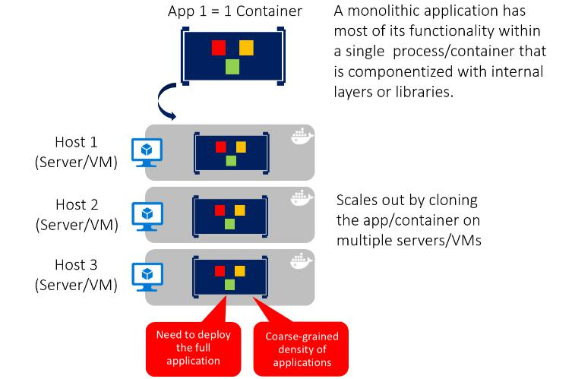

***Figura 4-1****. Ejemplo de la arquitectura de una aplicación monolítica en contenedores*

Puede incluir componentes múltiples, bibliotecas, o capas internas en cada contenedor, como se ilustra en la Figura 4-1. Sin embargo, este patrón monolítica podría entrar en conflicto con el principio contenedor “un contenedor hace una cosa, y lo hace en un solo proceso”, pero podría estar bien para algunos casos.

La desventaja de este enfoque se hace evidente si la aplicación crece, lo que requiere que a escala. Si toda la aplicación puede escalar, no es realmente un problema. Sin embargo, en la mayoría de los casos, a sólo unas pocas partes de la aplicación son los cuellos de botella que requieren de escala, mientras que otros componentes se utilizan menos.

20 Architecting Container- y aplicaciones basadas en MICROSERVICE

Por ejemplo, en una aplicación típica de comercio electrónico, es probable que necesita para escalar el subsistema de información del producto, debido a que muchos más clientes navegar por productos que comprarlos. Más clientes utilizan su cesta de usar la tubería de pago. Menos clientes añadir comentarios o ver su historial de compras. Y es posible que tenga sólo un puñado de empleados, que necesitan gestionar los contenidos y campañas de marketing. Si se cambia la escala del diseño monolítico, todo el código para estas diferentes tareas se despliega en múltiples ocasiones y escaló al mismo grado.

Existen múltiples formas de ampliar una duplicación de aplicación horizontal, la división de las diferentes áreas de la aplicación, y la partición conceptos de negocio similares o datos. Pero, además del problema de la ampliación de todos los componentes, los cambios en un solo componente requieren nuevas pruebas completa de toda la aplicación, y una redistribución completa de todos los casos.

Sin embargo, el enfoque monolítico es común, porque el desarrollo de la aplicación es inicialmente más fácil que para microservicios enfoques. Por lo tanto, muchas organizaciones desarrollan utilizando este enfoque arquitectónico. Mientras que algunas organizaciones han tenido resultados bastante buenos, otros están golpeando límites. Muchas organizaciones diseñan sus aplicaciones utilizando este modelo porque las herramientas y la infraestructura hacen demasiado difícil la construcción de arquitecturas orientadas a servicios (SOA) hace años, y que no vieron la necesidad- hasta que la aplicación creció.

Desde una perspectiva de la infraestructura, cada servidor puede ejecutar muchas aplicaciones dentro del mismo huésped y tener una relación aceptable de eficiencia en el uso de recursos, como se muestra en la Figura 4-2.

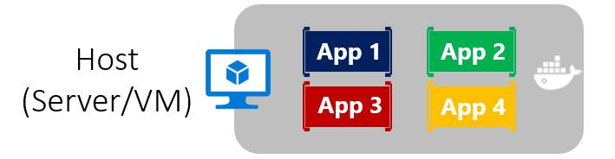

***Figura 4-2****. enfoque monolítico: host que ejecuta múltiples aplicaciones, cada aplicación se ejecuta como un contenedor*

aplicaciones monolíticas en Microsoft Azure se pueden implementar utilizando máquinas virtuales dedicados para cada instancia. Además, el uso[Scale Sets Azure VM,](https://azure.microsoft.com/en-us/documentation/services/virtual-machine-scale-sets/) se puede escalar fácilmente las máquinas virtuales. [Servicio Azure App](https://azure.microsoft.com/en-us/services/app-service/) También puede ejecutar aplicaciones monolíticas y escalar fácilmente los casos sin necesidad de gestionar las máquinas virtuales. Desde 2016, Azure App Servicios puede ejecutar instancias únicas de recipientes acoplables, así, lo que simplifica la implementación.

Como un entorno de control de calidad o un entorno de producción limitada, puede implementar múltiples máquinas virtuales de host del estibador y equilibrarlas con el equilibrador Azure, como se muestra en la Figura 4-3. Esto le permite gestionar la ampliación con un enfoque de grano grueso, ya que toda la aplicación vive en un solo contenedor.

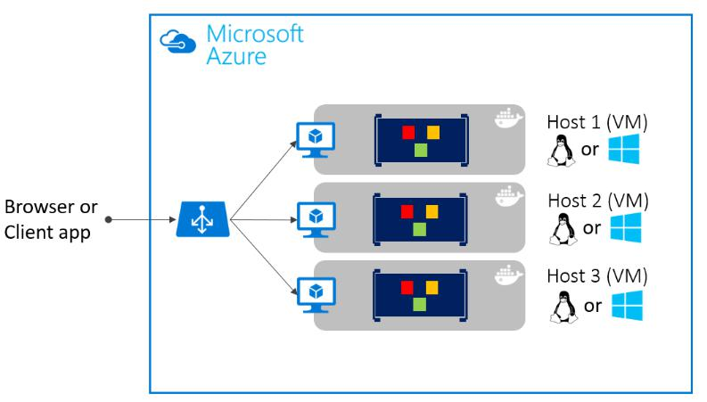

***Figura 4-3****. Ejemplo de múltiples hosts ampliación de escala una sola aplicación de contenedor*

21 Architecting Container- y aplicaciones basadas en MICROSERVICE

Implementación de los diversos anfitriones se puede controlar con técnicas de despliegue tradicionales. Docker anfitriones se pueden controlar con comandos comocarrera ventana acoplable o cargador de muelle de composición del realizado manualmente, o mediante la automatización tales como la entrega continua (CD) tuberías.

**Implementación de una aplicación monolítica como un contenedor**

Hay beneficios en el uso de recipientes para gestionar implementaciones de aplicaciones monolíticas. Escalar instancias del contenedor es mucho más rápido y más fácil que el despliegue de máquinas virtuales adicionales. Incluso si utiliza Scale Sets VM, VM tome tiempo para empezar. Cuando se implementa como instancias de aplicaciones tradicionales en lugar de los contenedores, la configuración de la aplicación es administrado como parte de la máquina virtual, que no es ideal.

La implementación de actualizaciones como imágenes Docker es mucho más rápido y eficiente de la red. Docker imágenes suelen comenzar en cuestión de segundos, lo que acelera los despliegues. Derribando una instancia de imagen acoplable es tan fácil como la emisión de unaparada ventana acoplable mando, y por lo general se completa en menos de un segundo.

Debido a que los contenedores son inmutables por su diseño, que no tendrá que preocuparse por las máquinas virtuales dañado. Por el contrario, las secuencias de comandos de actualización para una máquina virtual podrían olvidarse de dar cuenta de una cierta configuración o archivo específico a la izquierda en el disco.

Mientras que las aplicaciones monolíticas pueden beneficiarse de estibador, estamos tocando sólo en los beneficios. Los beneficios adicionales de los contenedores de gestión provienen de despliegue con orchestrators de contenedores, que gestionan las distintas instancias y ciclo de vida de cada instancia del contenedor. Romper la aplicación monolítica en subsistemas que se pueden ampliar, desarrollados y desplegados de forma individual es su punto de entrada en el reino de la microservicios.

**La publicación de una aplicación basada en un solo recipiente para Servicio Azure App**

Si desea obtener la validación de un contenedor desplegado en Azure o cuando una aplicación no es más que una aplicación de un solo contenedor, Azure App de servicio proporciona una gran manera de proporcionar servicios basados ​​en un solo recipiente escalables. El uso de Azure servicio de aplicaciones es simple. Proporciona una gran integración con Git para que sea fácil de tomar su código, construirlo en Visual Studio, y desplegarlo directamente a Azure.

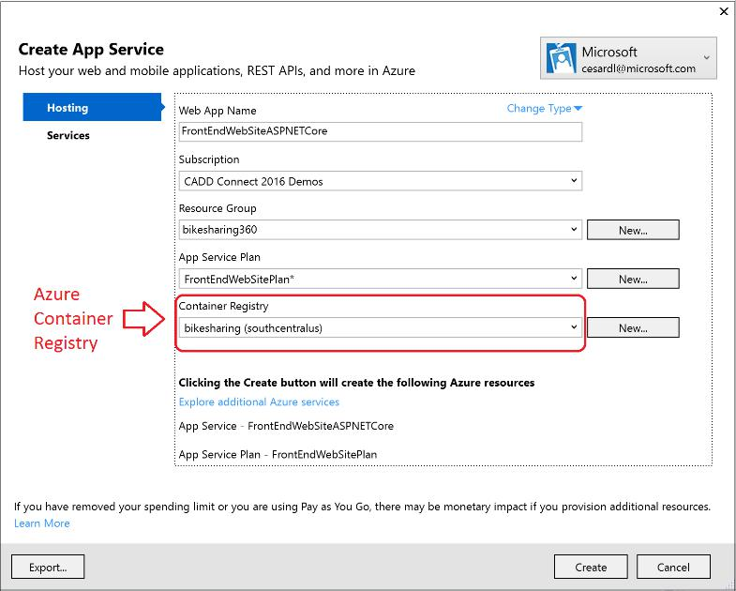

***Figura 4-4****. La publicación de una aplicación de un solo recipiente para Azure App de servicio de Visual Studio*

22 Architecting Container- y aplicaciones basadas en MICROSERVICE

Sin estibador, si se necesitan otras capacidades, marcos, o dependencias que no son compatibles con la aplicación de servicio Azure, que tuvo que esperar hasta que el equipo azul actualizada esas dependencias en la aplicación de servicio. O había que cambiar a otros servicios como servicio Azure Tela, Azure Cloud Services, o incluso máquinas virtuales, en la que tuvo un mayor control y se podía instalar un componente requerido o marco para su aplicación.

compatibilidad con el contenedor en Visual Studio 2017 le da la posibilidad de incluir lo que quiera en su entorno de aplicación, como se muestra en la Figura 4-4. Dado que se está ejecutando en un recipiente, si se agrega una dependencia a su aplicación, puede incluir la dependencia en su imagen Dockerfile o acoplable.

Como también se muestra en la Figura 4-4, el publicar empuja una imagen flujo a través de un registro contenedor. Esto puede ser el Registro Azure de contenedores (un registro cerca de sus despliegues en Azure y asegurado por los grupos de Active Directory Azure y cuentas), o cualquier otro registro del estibador, como estibador de concentradores o un registro en las instalaciones.

Estado y datos en aplicaciones Docker

En la mayoría de los casos, se puede pensar en un recipiente como una instancia de un proceso. Un proceso no mantener un estado permanente. Mientras que un contenedor puede escribir en su almacenamiento local, en el supuesto de que una instancia será de alrededor indefinidamente sería como si se asume que una única ubicación en la memoria será duradera. imágenes de contenedores, como procesos, se debe asumir que tiene varias instancias o que con el tiempo van a matar; si son manejados con un orquestador contenedor, se debe suponer que se podría obtener movido de un nodo o máquina virtual a otro.

Ventana ofrece una característica llamada el sistema de archivo de superposición. Esto implementa una tarea de copia por escritura que almacena información actualizada al sistema de archivos raíz del contenedor. Esa información se suma a la imagen original en que se basa el contenedor. Si el recipiente se elimina del sistema, se pierden esos cambios. Por lo tanto, si bien es posible guardar el estado de un contenedor dentro de su almacenamiento local, el diseño de un sistema en torno a este conflicto con la premisa de diseño del envase, que por defecto no tiene estado.

Las siguientes soluciones se utilizan para gestionar los datos persistentes en aplicaciones acoplables:

* [Los volúmenes de datos](https://docs.docker.com/engine/tutorials/dockervolumes/) ese montar al host.
* [contenedores de volumen de datos](https://docs.docker.com/engine/tutorials/dockervolumes/#creating-and-mounting-a-data-volume-container) ese proporcionar almacenamiento compartido a través de contenedores utilizando un externa envase.
* [plugins Volumen](https://docs.docker.com/engine/tutorials/dockervolumes/) ese volúmenes de montaje a servicios remotos, proporcionando persistencia a largo plazo.
* [Azure Storage,](https://azure.microsoft.com/en-us/documentation/services/storage/) cual proporciona almacenamiento geo-distribuible, proporcionando un buen largo plazo solución de persistencia para contenedores.
* bases de datos relacionales como mando a distancia [Base de datos SQL Azure](https://azure.microsoft.com/services/sql-database/) o bases de datos NoSQL como [Cosmos Azure](https://docs.microsoft.com/azure/cosmos-db/introduction) [DB,](https://docs.microsoft.com/azure/cosmos-db/introduction) o servicios de caché como [Redis.](https://redis.io/)

A continuación se proporcionan más detalles acerca de estas opciones.

**Los volúmenes de datos** directorios son mapeados desde el sistema operativo anfitrión a los directorios en contenedores. Cuando el código en el contenedor tiene acceso al directorio, que es en realidad el acceso a un directorio en el sistema operativo anfitrión. Este directorio no está ligada a la vida útil del propio recipiente, y el directorio se puede alcanzar de código que se ejecuta directamente en el sistema operativo anfitrión o mediante otro recipiente que se asigna el mismo directorio del servidor a sí mismo. Por lo tanto, los volúmenes de datos están diseñados para persistir datos de forma independiente de la vida del recipiente. Si tu

23 Architecting Container- y aplicaciones basadas en MICROSERVICE

Suprimir un recipiente o una imagen desde el host acoplable, los datos persistieron en el volumen de datos no se elimina. Los datos en un volumen se puede acceder desde el sistema operativo anfitrión también.

**contenedores de volumen de datos** son una evolución de los volúmenes de datos regulares. Un contenedor de volumen de datos es un contenedor simple que tiene uno o más volúmenes de datos dentro de ella. El recipiente de volumen de datos proporciona acceso a los contenedores a partir de un punto de montaje central. Este método de acceso a datos es conveniente, ya que abstrae la ubicación de los datos originales. Aparte de eso, su comportamiento es similar a la de un volumen de datos regular, lo que los datos se conserva en este contenedor dedicado independiente del ciclo de vida de los contenedores de la aplicación.

Como se muestra en la figura 4-5, los volúmenes regulares acoplables se pueden almacenar fuera de los recipientes a sí mismos pero dentro de los límites físicos del servidor host o VM. Sin embargo, los contenedores de Docker no pueden acceder a un volumen de servidor de un host o VM a otro. En otras palabras, con estos volúmenes, no es posible gestionar los datos compartidos entre los contenedores que se ejecutan en diferentes hosts Docker

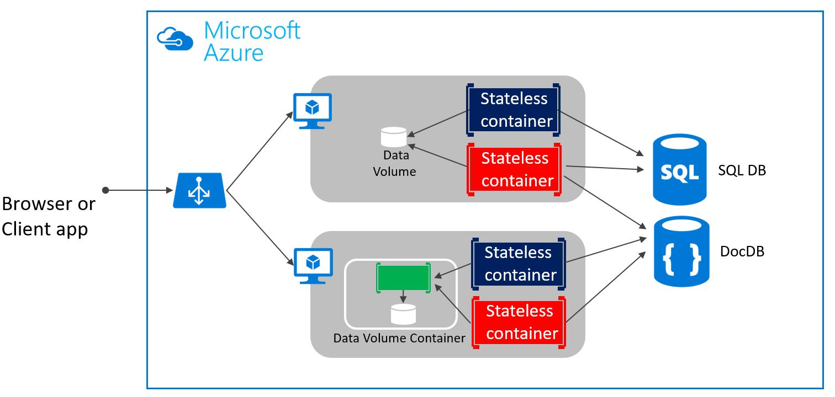

***Figura 4-5****. Los volúmenes de datos y fuentes de datos externas para aplicaciones basadas en contenedor*

Además, cuando los contenedores acoplables son gestionados por un Orchestrator, los contenedores pueden “mover” entre hosts, dependiendo de las optimizaciones realizadas por el clúster. Por lo tanto, no se recomienda el uso de volúmenes de datos para los datos empresariales. Pero son un buen mecanismo para trabajar con archivos de seguimiento, archivos temporales, o similar que no afectarán a la consistencia de datos de negocios.

**plugins Volumen** me gusta[flocker](https://clusterhq.com/flocker/)proporcionar acceso a datos a través de todos los hosts en un clúster. Si bien no todos los plugins de volumen son iguales, los plugins de volumen normalmente proporcionan un almacenamiento fiable persistente externalizada de los contenedores inmutables.

**fuentes de datos remotas y caché** herramientas como la base de datos SQL Azure, Azure Cosmos DB o una memoria caché remoto como Redis se pueden utilizar en aplicaciones en contenedores de la misma forma en que se utilizan cuando se desarrolla sin contenedores. Esta es una manera probada para almacenar datos de aplicaciones comerciales.

**Azure Storage.** datos de la empresa por lo general tendrá que ser colocado en los recursos externos o bases de datos, como

Azure Storage. Azure de almacenamiento, en concreto, ofrece los siguientes servicios en la nube:

24 Architecting Container- y aplicaciones basadas en MICROSERVICE

* tiendas de almacenamiento Blob datos no estructurados de objeto. Una mancha puede ser cualquier tipo de texto o binarios de datos, tales como archivos de documentos o multimedia (imágenes, audio y archivos de vídeo). Blob de almacenamiento también se conoce como almacenamiento de objetos.
* almacenamiento de archivos ofrece almacenamiento compartido para las aplicaciones heredadas que usan el protocolo SMB estándar. máquinas virtuales y servicios en la nube Azure pueden compartir datos de archivos a través de componentes de aplicaciones a través de acciones montados. En locales aplicaciones pueden acceder a los datos de archivo en un recurso compartido a través del servicio de archivos

API REST.

* tiendas de almacenamiento de tablas estructuradas conjuntos de datos. almacenamiento de tablas es un almacén de datos de atributos clave NoSQL, lo que permite un rápido desarrollo y el acceso rápido a grandes cantidades de datos.

**bases de datos relacionales y bases de datos NoSQL.** Hay muchas opciones para las bases de datos externas, a partir de bases de datos relacionales como SQL Server, PostgreSQL, Oracle o bases de datos NoSQL como Azurecosmos DB, MongoDB, etc. Estas bases de datos no van a ser explicados como parte de esta guía ya que están en un tema completamente diferente.

Arquitectura orientada a Servicios

arquitectura orientada al servicio (SOA) era un término usado en exceso y ha significado cosas diferentes para diferentes personas. Pero como denominador común, SOA significa que la estructura de su aplicación mediante la descomposición en múltiples servicios (más comúnmente como servicios HTTP) que puede ser clasificado como diferentes tipos, como subsistemas o niveles.

Aquellos servicios que ahora se pueden implementar como contenedores de Docker, que resuelve los problemas de implementación, ya que todas las dependencias se incluyen la imagen de contenedores en. Sin embargo, cuando es necesario ampliar las aplicaciones SOA, es posible que tenga problemas de escalabilidad y disponibilidad Si va a implementar basado en un solo anfitriones acoplables. Esto es donde el software de clustering acoplable o un orquestador le ayudará a cabo, tal como se explica en las secciones posteriores en los que describen el despliegue enfoques para microservicios.

Docker contenedores son útiles (aunque no necesario) para arquitecturas orientadas a servicios tradicionales y las arquitecturas microservicios más avanzados.

Microservicios derivan de SOA, SOA, pero es diferente de la arquitectura microservicios. Características tales como corredores centrales grandes, orchestrators centrales a nivel de organización y la[Enterprise Service Bus (ESB)](https://en.wikipedia.org/wiki/Enterprise_service_bus) son típicos en SOA. Pero en la mayoría de los casos, se trata de anti-patrones en la comunidad microService. De hecho, algunas personas argumentan que “La arquitectura SOA microService se hace bien.”

Esta guía se centra en microservicios, debido a un enfoque SOA es menos restrictivo que los requisitos y las técnicas utilizadas en una arquitectura microService. Si usted sabe cómo construir una aplicación basada en microService, también sabe cómo construir una aplicación orientada a servicios más simple.

25 Architecting Container- y aplicaciones basadas en MICROSERVICE

microservicios arquitectura

Como su nombre lo indica, una arquitectura microservicios es un enfoque para la construcción de una aplicación de servidor como un conjunto de pequeños servicios. Cada servicio se ejecuta en su propio proceso y se comunica con otros procesos que utilizan protocolos tales como HTTP / HTTPS, WebSockets, o[AMQP.](https://en.wikipedia.org/wiki/Advanced_Message_Queuing_Protocol) Cada microService implementa un dominio o negocio capacidad específica de extremo a extremo dentro de un cierto límite contexto, y cada uno debe ser desarrollado de forma autónoma y ser desplegables de forma independiente. Por último, cada microService debe poseer su relacionada modelo de datos de dominio y la lógica de dominio (la soberanía y la gestión de datos descentralizada) basados ​​en diferentes tecnologías de almacenamiento de datos (SQL, NoSQL) y diferentes lenguajes de programación.

¿De qué tamaño debe ser un microService? Cuando se desarrolla un microService, el tamaño no debe ser el punto importante. En su lugar, el punto importante debe ser la creación de servicios débilmente acoplados para que tenga autonomía de desarrollo, despliegue, y la escala, para cada servicio. Por supuesto, cuando la identificación y diseño microservicios, usted debe tratar de hacerlos lo más pequeño posible, siempre y cuando usted no tiene demasiadas dependencias directas con otros microservicios. Más importante que el tamaño de la microService es la cohesión interna que debe tener y su independencia de otros servicios.

¿Por qué una arquitectura microservicios? En resumen, proporciona agilidad a largo plazo. Microservicios permiten una mejor capacidad de mantenimiento en sistemas complejos, grandes y altamente escalable, ya que permite crear aplicaciones basadas en muchos servicios de manera independiente desplegables que cada uno tiene granular y ciclos de vida autónomas.

Como beneficio adicional, microservicios pueden escalar de forma independiente. En lugar de tener una sola aplicación monolítica que hay que escalar como una unidad, en su lugar puede escalar microservicios específicos. De esta manera, se puede escalar sólo el área funcional que necesita más potencia de procesamiento o ancho de banda de red para apoyar la demanda, en lugar de escalar a cabo otras áreas de la aplicación que no necesita ser reducido. Eso significa un ahorro de costes ya que se necesita menos hardware.

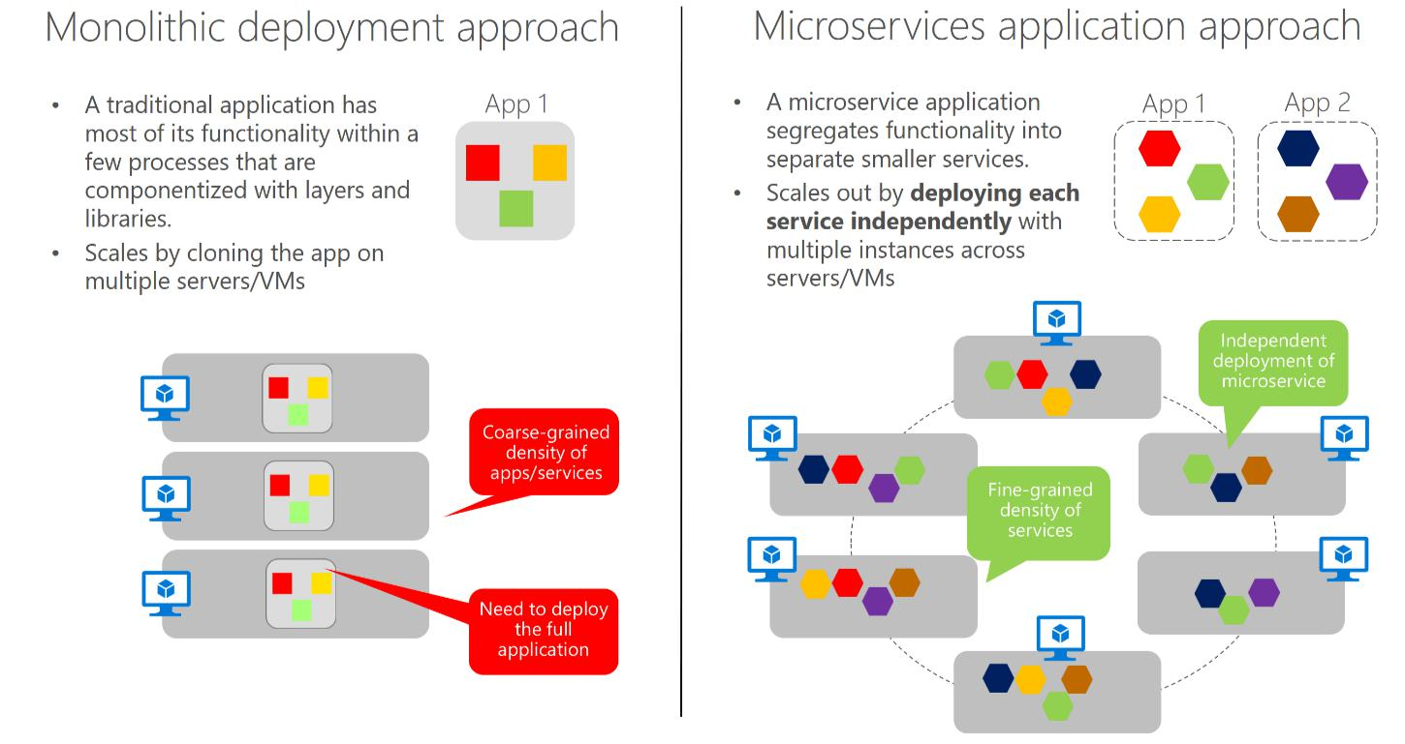

***Figura 4-6****. implementación monolítica frente al enfoque microservicios*

26 Architecting Container- y aplicaciones basadas en MICROSERVICE

Como muestra la figura 4-6, el enfoque microservicios permite cambios ágil y rápida iteración de cada microService, ya que puede cambiar pequeñas áreas específicas, de aplicaciones complejas, grandes y escalables.

Arquitectura de aplicaciones de grano fino basada en microservicios permite la integración continua y las prácticas de prestación continua. También acelera la entrega de nuevas funciones en la aplicación. Composición de grano fino de aplicaciones también le permite ejecutar y microservicios de prueba de forma aislada, y para evolucionar ellos de forma autónoma, manteniendo contratos claros entre ellos. Mientras no cambie las interfaces o contratos, puede cambiar la implementación interna de cualquier microService o añadir nuevas funcionalidades sin romper otras microservicios.

Los siguientes son aspectos importantes que permitan el éxito en entrar en producción con un sistema basado microservicios-:

* Monitoreo y control de la salud de los servicios e infraestructuras.
* infraestructura escalable para los servicios (es decir, la nube y orchestrators).
* diseño e implementación de seguridad en múltiples niveles: la autenticación, autorización, gestión, comunicación segura secretos, etc.
* suministro rápido de aplicaciones, por lo general con los diferentes equipos que se centran en diferentes microservicios.
* DevOps y prácticas CI / CD y la infraestructura.

De éstos, sólo los tres primeros están cubiertos o se introducen en esta guía. Los dos últimos puntos, que están relacionados con el ciclo de vida de aplicaciones, están cubiertos en el adicional[Aplicación acoplable en contenedores](https://aka.ms/dockerlifecycleebook) [Ciclo de vida con la plataforma de Microsoft y herramientas](https://aka.ms/dockerlifecycleebook) libro electronico.

**Recursos adicionales**

* **Mark Russinovich. Microservicios: Una revolución aplicación impulsado por la nube**<https://azure.microsoft.com/blog/microservices-an-application-revolution-powered-by-the-cloud/>
* **Martin Fowler. microservicios**<http://www.martinfowler.com/articles/microservices.html>
* **Martin Fowler. Requisitos previos microservice**<http://martinfowler.com/bliki/MicroservicePrerequisites.html>
* **Jimmy Nilsson. Chunk Cloud Computing**<https://www.infoq.com/articles/CCC-Jimmy-Nilsson>
* **César de la Torre. Contenedores estibador del ciclo de vida de aplicaciones con Microsoft Plataforma y Herramientas**(Libro electrónico descargable)

<https://aka.ms/dockerlifecycleebook>

27 Architecting Container- y aplicaciones basadas en MICROSERVICE

**soberanía de los datos por microService**

Una regla importante para la arquitectura microservicios es que cada microService debe poseer sus datos de dominio y la lógica. Del mismo modo que una aplicación completa posee su lógica y datos, así es necesario que cada uno microService poseer su lógica y los datos en virtud de un ciclo de vida autónoma, con el despliegue independiente por microService.

Esto significa que el modelo conceptual del dominio diferirá entre subsistemas o microservicios. Considere las aplicaciones empresariales, donde la gestión de relaciones con los clientes (CRM), subsistemas de compra transaccionales y de atención al cliente subsistemas cada llamada de cliente única entidad atributos y datos, y donde cada uno emplea un contexto diferente Limitado (BC).

Este principio es similar en [Diseño guiado por el dominio (DDD),](https://en.wikipedia.org/wiki/Domain-driven_design) donde cada uno [Contexto acotada](https://martinfowler.com/bliki/BoundedContext.html) o subsistema o servicio autónomo deben poseer su modelo de dominio (los datos más lógica y comportamiento). Cada contexto DDD acotada se correlaciona con una microService negocio (uno o varios servicios). (Ampliamos en este punto sobre el patrón Contexto acotada en la siguiente sección.)

Por otro lado, el (los datos monolíticas) enfoque tradicional utilizado en muchas aplicaciones es tener una sola base de datos centralizada o simplemente un par de bases de datos. Esto es a menudo una base de datos SQL normalizada que se utiliza para toda la aplicación y todos sus subsistemas internos, como se muestra en la Figura 4-7.

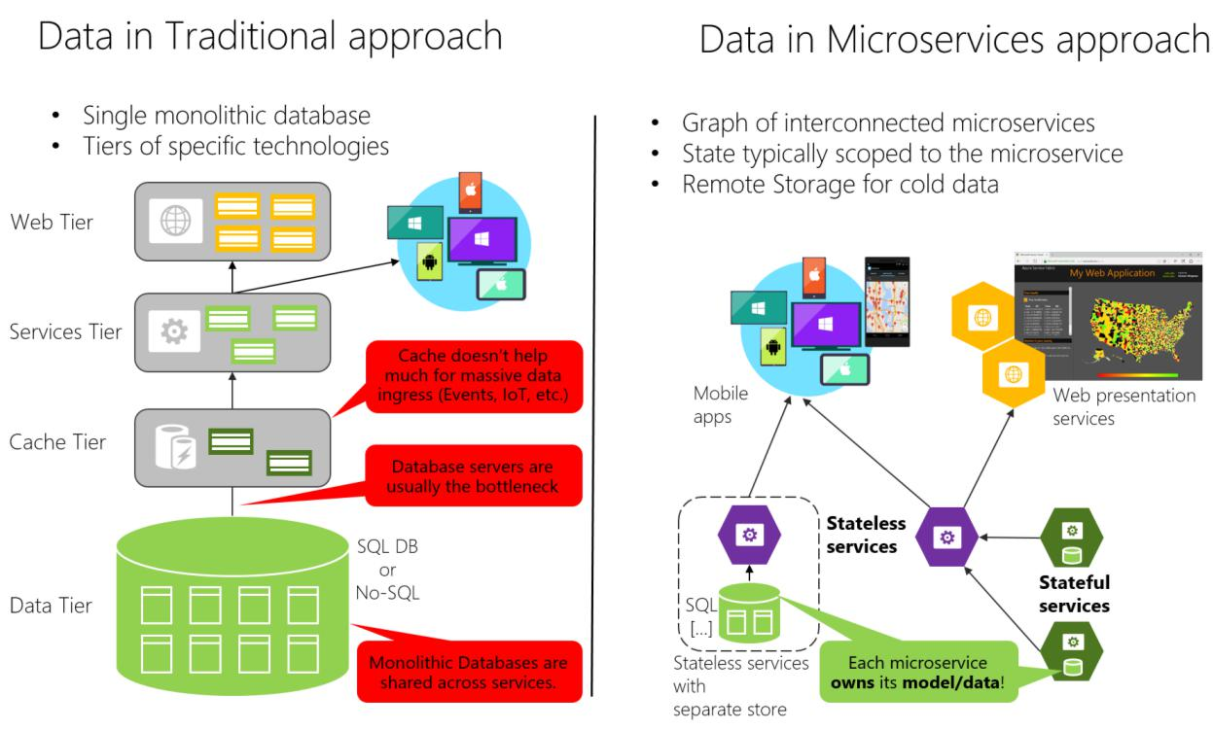

***Figura 4-7****. comparación soberanía de los datos: la base de datos monolítica frente microservicios*

El enfoque de base de datos centralizada principio parece simple y parece permitir la reutilización de entidades en diferentes subsistemas para que todo sea consistente. Pero la realidad es que terminan con enormes mesas que sirven a muchos subsistemas diferentes, y que incluyen atributos y columnas que no son necesarios en la mayoría de los casos. es como tratar de utilizar el mismo mapa físico para ir de excursión un rastro corto, tomar un viaje en coche un día de duración, y el aprendizaje de la geografía.

Una aplicación monolítica con típicamente una sola base de datos relacional tiene dos beneficios importantes: [ÁCIDO](https://en.wikipedia.org/wiki/ACID) [actas](https://en.wikipedia.org/wiki/ACID) y el lenguaje SQL, tanto trabajo a través de todas las tablas y los datos relacionados con su

28 Architecting Container- y aplicaciones basadas en MICROSERVICE

solicitud. Este enfoque proporciona una manera fácil de escribir una consulta que combina datos de varias tablas.

Sin embargo, el acceso a datos se vuelve mucho más compleja cuando se mueve a una arquitectura microservicios. Pero incluso cuando las transacciones ACID pueden o deben ser usados ​​dentro de un contexto microService o acotada, los datos de propiedad de cada microService es privado para que microService y sólo se puede acceder a través de su API microService. El encapsulado de los datos se asegura que las microservicios están libremente acoplados y pueden evolucionar independientemente uno de otro. Si hay varios servicios estaban accediendo a los mismos datos, actualizaciones del esquema requerirían cambios coordinados a todos los servicios. Esto rompería la autonomía microService ciclo de vida. Pero las estructuras de datos distribuidos significan que no se puede hacer una sola transacción ACID través microservicios. Esto a su vez significa que debe utilizar consistencia eventual cuando un proceso de negocio se extiende por varias microservicios. Esto es mucho más difícil de implementar que la simple suma de SQL; Del mismo modo, muchas otras características relacionales de bases de datos no están disponibles a través de múltiples microservicios.

Yendo más lejos, diferentes microservicios menudo utilizan diferentes tipos de bases de datos. tienda de aplicaciones modernas y procesos diversos tipos de datos y una base de datos relacional no es siempre la mejor opción. Para algunos casos de uso, una base de datos NoSQL como Azure DocumentDB o MongoDB podría tener un modelo de datos más conveniente y ofrecer un mejor rendimiento y escalabilidad de una base de datos SQL, como SQL Server o base de datos SQL Azure. En otros casos, una base de datos relacional es todavía el mejor enfoque. Por lo tanto, las aplicaciones basadas en microservicios utilizan a menudo una mezcla de bases de datos SQL y NoSQL, que a veces se llama la[persistencia políglota](http://martinfowler.com/bliki/PolyglotPersistence.html) enfoque.

A, arquitectura políglota-persistente repartió para almacenamiento de datos tiene muchos beneficios. Estos incluyen servicios débilmente acoplados y un mejor rendimiento, escalabilidad, costes y capacidad de gestión. Sin embargo, puede introducir algunos retos de gestión de datos distribuidos, como explicaremos en“La identificación de dominio-límites modelo” luego en este capítulo.

**La relación entre microservicios y el patrón Contexto Bounded**

El concepto de microService deriva de la [Contexto acotada (BC) patrón](http://martinfowler.com/bliki/BoundedContext.html) en [Diseño guiado por el dominio](https://en.wikipedia.org/wiki/Domain-driven_design) [(DDD).](https://en.wikipedia.org/wiki/Domain-driven_design) DDD se ocupa de los modelos grandes, dividiéndolos en varios chalecos y ser explícito acerca de su límites. Cada BC debe tener su propio modelo y base de datos; Del mismo modo, cada microService posee sus datos relacionados. Además, cada aC por lo general tiene su propia[lenguaje ubicuo](http://martinfowler.com/bliki/UbiquitousLanguage.html) para ayudar a la comunicación entre los desarrolladores de software y expertos en el dominio.

Esos términos (principalmente entidades de dominio) en el idioma en todas partes pueden tener diferentes nombres en diferentes contextos acotada, incluso cuando diferentes entidades del dominio comparten la misma identidad (es decir, el identificador único que se utiliza para leer la entidad de almacenamiento). Por ejemplo, en un contexto acotado perfil de usuario, la entidad de dominio del usuario podría compartir identidad con la entidad del dominio del comprador en el ordenamiento Limita Contexto.

Un microService es, por tanto, como un Contexto acotada, pero también especifica que se trata de un servicio distribuido. Está construido como un proceso separado para cada contexto acotado, y debe utilizar los protocolos distribuidos señaló anteriormente, como HTTP / HTTPS, WebSockets, o[AMQP.](https://en.wikipedia.org/wiki/Advanced_Message_Queuing_Protocol) El patrón Contexto Bounded, sin embargo, no especifica si el contexto limitado es un servicio distribuido o si es simplemente un límite lógico (tal como un subsistema genérico) dentro de una aplicación monolítica-despliegue.

Es importante destacar que la definición de un servicio para cada contexto limitado es un buen lugar para comenzar. Pero usted no tiene que limitar su diseño a la misma. A veces hay que diseñar un contexto acotado o

29 Architecting Container- y aplicaciones basadas en MICROSERVICE

microService de negocios compuesto por varios servicios físicos. Pero en última instancia, ambos patrones limitados en Contexto y microService-están estrechamente relacionados.

1. se beneficia de microservicios por obtener los límites reales en forma de microservicios distribuidos. Pero como no compartir las ideas del modelo entre microservicios son lo que también desea en un contexto limitado.

**Recursos adicionales**

* **Chris Richardson. Patrón: Base de datos por servicio**<http://microservices.io/patterns/data/database-per-service.html>
* **Martin Fowler. BoundedContext**<http://martinfowler.com/bliki/BoundedContext.html>
* **Martin Fowler. PolyglotPersistence**<http://martinfowler.com/bliki/PolyglotPersistence.html>
* **Alberto Brandolini. Domain Driven Design estratégica con el mapeo de contexto**<https://www.infoq.com/articles/ddd-contextmapping>

**Arquitectura lógica frente a la arquitectura física**

Es útil en este momento para parar y hablar sobre la distinción entre la arquitectura lógica y la arquitectura física, y cómo esto se aplica al diseño de aplicaciones basadas en MICROSERVICE.

Para empezar, microservicios de construcción no requiere el uso de cualquier tecnología específica. Por ejemplo, los contenedores de Docker no son obligatorios con el fin de crear una arquitectura basada en microService. Esos microservicios también se podrían funcionar como procesos de civil. Microservicios es una arquitectura lógica.

Además, incluso cuando un microService podría implementarse físicamente como un único servicio, proceso, o contenedor (por motivos de simplicidad, que es el enfoque adoptado en la versión inicial de [eShopOnContainers](http://aka.ms/MicroservicesArchitecture)), Esta paridad entre microService negocio y servicio físico o contenedor no se requiere necesariamente en todos los casos cuando se genera una aplicación grande y compleja compuesta de muchas docenas o incluso cientos de servicios.

Aquí es donde hay una diferencia entre la arquitectura lógica de una aplicación y arquitectura física. La arquitectura y los lógicos límites lógicos de un sistema no necesariamente corresponden uno a uno a la arquitectura física o despliegue. Puede suceder, pero a menudo no lo hace.

Aunque es posible que haya identificado ciertos microservicios negocios o Limitado Contextos, eso no quiere decir que la mejor manera de ponerlas en práctica es siempre mediante la creación de un único servicio (tal como una API Web ASP.NET) o recipiente único para cada estibador microService negocio. Tener una regla que diga cada microService negocio tiene que ser implementado utilizando un único servicio o recipiente es demasiado rígido.

Por lo tanto, un microService negocios o Contexto limitado es una arquitectura lógica que podrían coincidir (o no) con la arquitectura física. El punto importante es que un negocio o microService Contexto Delimitado deben ser autónomos, permitiendo código y estado esté versionado de forma independiente, desplegadas, y se escalan.

Como muestra la figura 4-8, la microService negocio catálogo podría estar compuesto por varios servicios o procesos. Estos pueden ser múltiples servicios Web API ASP.NET o cualquier otro tipo de servicios a través de HTTP o cualquier otro protocolo. Más importante aún, los servicios podrían compartir los mismos datos, siempre y cuando estos servicios son coherentes con respecto al mismo dominio de negocio.

30 Architecting Container- y aplicaciones basadas en MICROSERVICE

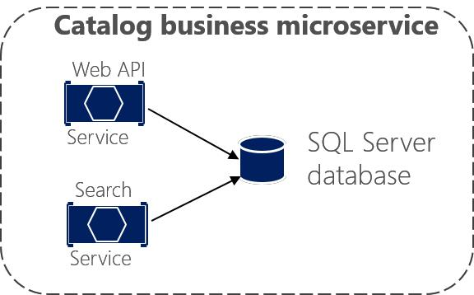

***Figura 4-8****. microService negocios con varios servicios físicos*

Los servicios en el ejemplo comparten el mismo modelo de datos porque el servicio Web API se dirige a los mismos datos que el servicio de búsqueda. Así, en la implementación física del microService negocio, va a dividir esa funcionalidad para que pueda escalar cada uno de esos servicios internos arriba o hacia abajo según sea necesario. Tal vez el servicio Web API generalmente necesita más casos que el servicio de búsqueda, o viceversa).

En resumen, la arquitectura lógica de microservicios no siempre tiene por qué coincidir con la arquitectura de implementación física. En esta guía, cada vez que mencionamos un microService, nos referimos a un negocio o microService lógica que podría asignar a uno o más servicios. En la mayoría de los casos, este será un solo servicio, pero podría ser más.

**Desafíos y soluciones para la gestión de datos distribuidos**

**Desafío # 1: ¿Cómo definir los límites de cada microService**

Definir los límites MICROSERVICE es, probablemente, el primer reto que nadie encuentra. Cada microService tiene que ser un pedazo de su aplicación y cada microService debe ser autónomo, con todos los beneficios y retos que se transmite. Pero ¿cómo identificar esos límites?

En primer lugar, es necesario centrarse en los modelos lógicos de dominio de la aplicación y datos relacionados. Usted debe tratar de identificar islas desconectados de datos y contextos diferentes dentro de la misma aplicación. Cada contexto podría tener un lenguaje de negocios diferentes (diferentes términos de negocio). Los contextos deben ser definidos y administrados de forma independiente. Los términos y las entidades usadas en esos diferentes contextos pueden parecer similares, pero es posible que descubra que en un contexto particular, un concepto de negocio con un solo se utiliza para un propósito diferente en otro contexto, e incluso podría tener un nombre diferente. Por ejemplo, un usuario puede ser contemplado como un usuario en el contexto identidad o pertenencia, como un cliente en un contexto de CRM, como comprador en un contexto de pedido, y así sucesivamente.

La forma de identificar los límites entre los múltiples contextos de aplicación con un dominio diferente para cada contexto es exactamente cómo se pueden identificar los límites para cada microService empresa y su modelo de dominio y datos relacionados. Siempre se intenta minimizar el acoplamiento entre los microservicios. Esta guía entra en más detalles acerca de este diseño identificación y dominio del modelo en la secciónLa identificación de los límites de dominio de modelo para cada microService luego.

**Reto # 2: Cómo crear consultas que recuperan datos de varios microservicios**

Un segundo desafío es cómo implementar las consultas que recuperan datos de varios microservicios, evitando al mismo tiempo la comunicación hablador a los microservicios de aplicaciones de cliente remoto. Un ejemplo podría ser una única pantalla de una aplicación móvil que necesita para mostrar la información del usuario que es propiedad de la cesta,

31 Architecting Container- y aplicaciones basadas en MICROSERVICE

catálogo, y la identidad del usuario microservicios. Otro ejemplo sería un informe complejo que implica muchas mesas ubicadas en múltiples microservicios. La solución correcta depende de la complejidad de las consultas. Pero en cualquier caso, se necesita una manera de agregar información si se quiere mejorar la eficiencia en las comunicaciones de su sistema. Las soluciones más populares son los siguientes.

**Puerta de enlace de la API**. Para sencilla agregación de datos desde múltiples microservicios que poseen diferentes bases de datos, el método recomendado es un microService agregación se refiere como una API Gateway. Sin embargo, es necesario tener cuidado con la implementación de este patrón, ya que puede ser un cuello de botella en el sistema, y ​​que se puede violar el principio de autonomía microService. Para mitigar esta posibilidad, se pueden tener varias puertas de enlace de la API multado de grano cada uno centrado en un “corte” vertical o un área de negocio del sistema. El patrón de puerta de enlace de API se explica con más detalle en la sección en elEl uso de una API Puerta luego.

**CQRS con consulta / lee tablas**. Otra solución para la agregación de datos de múltiples microservicios es la[Materializado patrón View.](https://docs.microsoft.com/en-us/azure/architecture/patterns/materialized-view) En este enfoque, se genera, por adelantado (preparar los datos no normalizados antes de que ocurran las consultas reales), una tabla de sólo lectura con los datos que es propiedad de múltiples microservicios. La tabla tiene unaformato adecuado a las necesidades de la aplicación cliente.

Considere algo así como la pantalla de una aplicación móvil. Si usted tiene una sola base de datos, es posible reunir los datos para esa pantalla mediante una consulta SQL que realiza una combinación compleja que involucramúltiple mesas. Sin embargo, cuando se tiene varias bases de datos, y cada base de datos es propiedad de un microService diferente, no se puede consultar las bases de datos y crear un SQL unirse. Su consulta compleja se convierte en un desafío. Puede abordar el requisito de utilizar un enfoque de CQRS se crea una tabla sin normalizar en una base de datos diferente que se utiliza sólo para consultas. La tabla puede ser diseñado específicamente para los datos que necesita para la consulta compleja, con una relación de uno a uno entre los campos requeridos por la pantalla de su aplicación y las columnas de la tabla de consulta. También podría servir para los informes.

Este enfoque no sólo resuelve el problema original (cómo realizar consultas y unirse a través de microservicios); También mejora el rendimiento considerablemente si se compara con un complejo de unirse, porque ya tiene los datos que las necesidades de la aplicación de la tabla de consulta. Por supuesto, el uso de comandos y el deber de consulta de reparto (CQRS) con consulta / lee las tablas significa el trabajo de desarrollo adicional, y tendrá que abrazar consistencia eventual. No obstante, los requisitos de rendimiento y escalabilidad de alta[escenarios de colaboración](http://udidahan.com/2011/10/02/why-you-should-be-using-cqrs-almost-everywhere/) (o escenarios competitivos, dependiendo del punto de vista) es donde se debe aplicar CQRS con múltiples bases de datos.

**“Datos fría” en las bases de datos centrales**. Para informes y consultas complejas que podrían no requerir datos en tiempo real, un enfoque común es exportar sus “datos calientes” (datos transaccionales de los microservicios) como “datos de frío” en grandes bases de datos que se utilizan sólo para la presentación de informes. Ese sistema de base de datos central puede ser un sistema basado en grandes volúmenes de datos, como Hadoop, un depósito de datos como uno basado en SQL Azure de almacenamiento de datos, o incluso una sola base de datos SQL se usa sólo para informes (si el tamaño no será un problema).

Tenga en cuenta que esta base de datos centralizada sería utilizado solamente para consultas e informes que no necesitan datos en tiempo real. Las actualizaciones y transacciones originales, como su fuente de verdad, tienen que estar en sus datos microservicios. La forma en que le sincronizar datos serían ya sea mediante el uso de la comunicación basada en eventos (cubierto en las siguientes secciones) o utilizando otras herramientas de importación / exportación de infraestructura de base de datos. Si utiliza la comunicación orientada a eventos, que el proceso de integración sería similar a la forma en que propagan los datos como se describió anteriormente para las tablas de consulta CQRS.

Sin embargo, si el diseño de su aplicación implica constantemente la agregación de información de múltiples microservicios para consultas complejas, podría ser un síntoma de un mal diseño, un microService debe ser

32 Architecting Container- y aplicaciones basadas en MICROSERVICE

como aislados como sea posible de otros microservicios. (Esto excluye informes / análisis que siempre se deben utilizar bases de datos centrales de datos en frío.) Que tienen este problema a menudo puede ser una razón para fusionar microservicios. Es necesario equilibrar la autonomía de la evolución y el despliegue de cada microService con fuertes dependencias, la cohesión y agregación de datos.

**Reto # 3: ¿Cómo lograr la consistencia a través de múltiples microservicios**

Como se dijo anteriormente, los datos de propiedad de cada microService es privado para que microService y sólo se puede acceder mediante su API microService. Por lo tanto, un reto que se presenta es cómo implementar los procesos de negocio de extremo a extremo, manteniendo la coherencia a través de múltiples microservicios.

Para analizar este problema, vamos a ver un ejemplo de la [aplicación de referencia eShopOnContainers.](http://aka.ms/eshoponcontainers)El microService Catálogo mantiene información sobre todos los productos, incluyendo el precio del producto. La cesta microService gestiona los datos temporales sobre las unidades de producto que los usuarios están agregando a sus cestas de la compra, que incluye el precio de los artículos en el momento en que los artículos fueron añadidos a la cesta. Cuando el precio de un producto se actualiza en el catálogo, que el precio también debe actualizarse en las cestas de activos que mantienen ese mismo producto, más el sistema probablemente deben avisar al usuario diciendo que el precio de un artículo en particular en su cesta ha cambiado desde que se añadió a su cesta.

En una versión monolítica hipotético de esta aplicación, cuando los cambios de precios en la tabla productos, el subsistema de catálogo podrían simplemente usar una transacción ACID para actualizar el precio actual en la tabla Basket.

Sin embargo, en una aplicación basada microservices-, las tablas de productos y la cesta son propiedad de sus respectivos microservicios. No se debe incluir siempre microService tablas / de almacenamiento propiedad de otra microService en sus propias transacciones, ni siquiera en las consultas directas, como se muestra en la Figura 4-9.

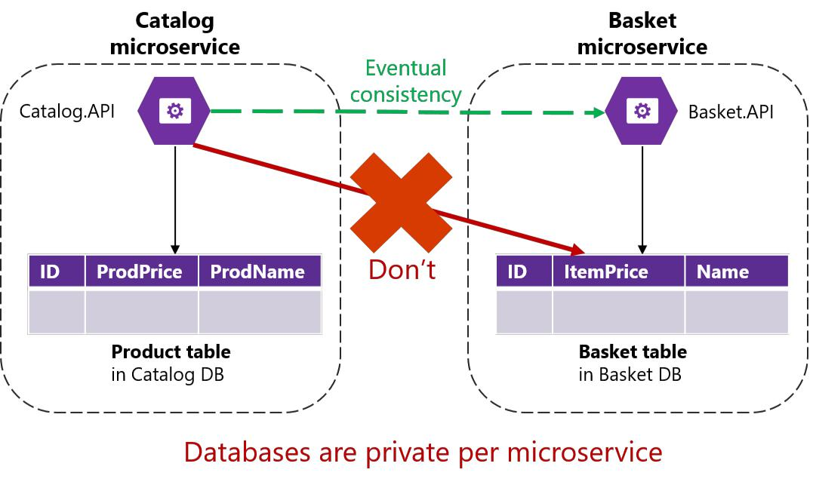

***Figura 4-9****. Un microService no puede acceder directamente a una mesa en otro microService*

El Catálogo microService no debe actualizar la tabla de la cesta directamente, porque la tabla de la cesta es propiedad de la cesta microService. Para realizar una actualización de la cesta microService, el producto debe utilizar microService consistencia eventual probablemente basada en la comunicación asíncrona, tales como eventos de integración (mensaje y la comunicación basada en eventos). Así es como el[eShopOnContainers](http://aka.ms/eshoponcontainers) aplicación de referencia lleva a cabo este tipo de consistencia a través de microservicios.

33 Architecting Container- y aplicaciones basadas en MICROSERVICE

Según lo indicado por el [teorema de CAP,](https://en.wikipedia.org/wiki/CAP_theorem) tiene que elegir entre la disponibilidad y el ácido fuerte consistencia. La mayoría de escenarios basados ​​en MICROSERVICE exigen disponibilidad y alta escalabilidad en comparación con consistencia fuerte. las aplicaciones de misión crítica deben permanecer en funcionamiento, y los desarrolladores pueden evitar mediante el uso de consistencia fuerte técnicas para trabajar con consistencia débil o eventual. Este es el enfoque adoptado por la mayoría de las arquitecturas basadas en MICROSERVICE.

Además, el ácido de estilo o de confirmación en dos fases transacciones no son sólo contra los principios microservicios; la mayoría de las bases de datos NoSQL (como Azure Cosmos DB, MongoDB, etc.) no son compatibles con confirmación en dos fases transacciones. Sin embargo, mantener la consistencia de datos a través de servicios y bases de datos es esencial. Este desafío también está relacionada con la cuestión de cómo propagar los cambios a través de múltiples microservicios cuando ciertos datos tienen que ser redundante, por ejemplo, cuando se necesita tener el nombre o la descripción del producto en el Catálogo microService y la cesta microService.

Por lo tanto ans como conclusión, una buena solución para este problema es utilizar consistencia eventual entre microservicios articulados a través de la comunicación orientada a eventos y un sistema de publicación y suscripción. Estos temas se tratan en la secciónla comunicación orientada a eventos asíncrono más adelante en esta guía.

**Desafío # 4: Cómo diseñar la comunicación a través de fronteras MICROSERVICE**

La comunicación a través de fronteras MICROSERVICE es un verdadero reto. En este contexto, la comunicación no se refiere a lo que se debe utilizar el protocolo (HTTP y REST, AMQP, mensajería, etc.). En lugar de ello, se aborda lo que el estilo de comunicación que debe utilizar, y sobre todo cómo junto a sus microservicios debe ser. Dependiendo del nivel de acoplamiento, cuando se produce un fallo, el impacto de ese fallo en su sistema variará significativamente.

En un sistema distribuido como una aplicación basada en microservicios-, con tantos artefactos de moverse y con los servicios distribuidos a través de muchos servidores o hosts, componentes fallarán en el futuro. fracaso parcial e incluso más grandes cortes se producirán, por lo que necesita para diseñar sus microservicios y la comunicación a través de ellos teniendo en cuenta los riesgos comunes en este tipo de sistema distribuido.

Un método popular es implementar HTTP (REST) ​​- microservicios base, debido a su simplicidad. Un enfoque basado en HTTP es perfectamente aceptable; la cuestión aquí está relacionada con la forma en que lo utilice. Si utiliza las peticiones y respuestas HTTP sólo para interactuar con sus microservicios de aplicaciones de cliente o de API de puertas de enlace, que está muy bien. Sin embargo, si crea largas cadenas de llamadas HTTP síncronos a través microservicios, comunicando a través de sus fronteras como si los microservicios fueron objetos de una aplicación monolítica, su aplicación con el tiempo se encontrará con problemas.

Por ejemplo, imagine que su aplicación cliente realiza una llamada a la API HTTP a un individuo como el microService microService pedidos. Si el microService pedidos a su vez llama microservicios adicionales utilizando HTTP dentro del mismo ciclo de petición / respuesta, se está creando una cadena de llamadas HTTP. Puede sonar razonable inicialmente. Sin embargo, hay puntos importantes a considerar cuando se va por este camino:

* Bloqueo y bajo rendimiento. Debido a la naturaleza sincrónica de HTTP, la solicitud original no obtendrá una respuesta hasta que hayan terminado todas las llamadas HTTP interno. Imagínese si el número de estas llamadas aumenta significativamente y, al mismo tiempo, una de las llamadas HTTP intermedios a un microService se bloquea. El resultado es que el rendimiento se ve afectado, y la escalabilidad global se ve afectada de manera exponencial a medida que aumentan las peticiones HTTP adicionales.
* microservicios de acoplamiento con HTTP. microservicios de negocios no deben ir acompañados de otros microservicios negocios. Lo ideal es que no deben “saber” sobre la existencia de otras microservicios. Si su aplicación se basa en microservicios de acoplamiento como en el ejemplo, el logro de la autonomía por microService será casi imposible.

34 Architecting Container- y aplicaciones basadas en MICROSERVICE

* Si falla un solo microService. Si implementa una cadena de microservicios unidos por llamadas HTTP, cuando cualquiera de los microservicios falla (y con el tiempo se producirá un error) de toda la cadena de microservicios fallará. Un sistema basado en microService debe ser diseñado para seguir trabajando, así como sea posible durante los fallos parciales. Incluso si se implementa la lógica de cliente que utiliza reintentos con mecanismos de retroceso o de disyuntores exponenciales, la más compleja de las cadenas de llamadas HTTP son, cuanto más complejo es poner en práctica una estrategia de fallo basado en HTTP.

De hecho, si sus microservicios internos se comunican mediante la creación de cadenas de peticiones HTTP como se ha descrito, se podría argumentar que tiene una aplicación monolítica, sino uno basado en HTTP entre los procesos en lugar de mecanismos de comunicación intraprocess.

Por lo tanto, con el fin de hacer cumplir la autonomía microService y tienen mejor capacidad de recuperación, se debe minimizar el uso de cadenas de comunicación de solicitud / respuesta a través de microservicios. Se recomienda que utilice sólo la interacción asíncrona para la comunicación entre microService, ya sea mediante el uso de mensaje-asíncrona y la comunicación basada en eventos, o mediante el uso de encuestas HTTP independientemente del ciclo de petición / respuesta HTTP originales.

El uso de la comunicación asíncrona se explica con detalles adicionales más adelante en esta guía en secciones la integración microService asíncrono hace cumplir de MICROSERVICE autonomía y Asincrónico la comunicación basada en mensajes.

**Recursos adicionales**

* **teorema de CAP** <https://en.wikipedia.org/wiki/CAP_theorem>
* **consistencia eventual** <https://en.wikipedia.org/wiki/Eventual_consistency>
* **La consistencia de datos cartilla** <https://msdn.microsoft.com/library/dn589800.aspx>
* **Martin Fowler. CQRS (comando de consulta y Responsabilidad Segregación)**<http://martinfowler.com/bliki/CQRS.html>
* **materializado Ver** <https://docs.microsoft.com/azure/architecture/patterns/materialized-view>
* **Charles fila. ÁCIDO vs BASE: El pH cambiante de procesamiento de transacciones de base de datos**<http://www.dataversity.net/acid-vs-base-the-shifting-ph-of-database-transaction-processing/>
* **Transacción de compensación** <https://docs.microsoft.com/azure/architecture/patterns/compensating-transaction>
* **Udi Dahan. Orientada a Servicios Composición**<http://udidahan.com/2014/07/30/service-oriented-composition-with-video/>

35 Architecting Container- y aplicaciones basadas en MICROSERVICE

**Identificar los límites de dominio de modelo para cada microService**

El objetivo al identificar los límites y el tamaño del modelo para cada microService no es llegar a la separación más detallado posible, aunque debe tender hacia pequeñas microservicios si es posible. En lugar de ello, su objetivo debe ser llegar a la separación más significativo guiados por su conocimiento del dominio. El énfasis no está en el tamaño, pero en cambio en las capacidades de negocio. Además, si hay clara la cohesión necesaria para un área determinada de la aplicación basada en un alto número de dependencias, que indica la necesidad de una sola microService, también. La cohesión es una manera de identificar la forma en que se rompa o agrupar microservicios. En última instancia, mientras que adquiera más conocimiento sobre el dominio, se debe adaptar el tamaño de su microService, de forma iterativa. Encontrar el tamaño correcto no es un proceso de una sola vez.

[Sam Newman,](http://samnewman.io/) un reconocido promotor de microservicios y autor del libro [microservicios construcción,](http://samnewman.io/books/building_microservices/) destaca que debe diseñar su microservicios basado en el patrón Contexto Limitado (BC) (parte del diseño de dominio impulsada), como se introdujo antes. A veces, una antes de Cristo podría estar compuesto por varios servicios físicos, pero no viceversa.

Un modelo de dominio con las entidades de dominio específico se aplica dentro de un AC hormigón o microService. A BC delimita la aplicabilidad de un modelo de dominio y da a los miembros del equipo de desarrolladores una comprensión clara y compartida de lo que debe ser coherente y lo que se puede desarrollar de forma independiente. Estas son las mismas metas para microservicios.

Otra herramienta que informa a su elección de diseño es [La ley de Conway,](https://en.wikipedia.org/wiki/Conway%27s_law) que establece que una aplicación se

reflejar los límites sociales de la organización que lo produjo. Pero a veces es todo lo contrario

verdadera organización -el de la empresa está formado por el software. Puede que sea necesario para revertir la ley de Conway

y construir los límites de la forma que desee a la empresa a ser organizado, inclinándose hacia los negocios

consultoría de procesos.

Con el fin de identificar los contextos acotadas, un patrón DDD que se puede utilizar para esto es el [Mapeo contexto](https://www.infoq.com/articles/ddd-contextmapping) [patrón.](https://www.infoq.com/articles/ddd-contextmapping) Con Mapeo contexto, identificación de los distintos contextos en la aplicación y su límites. Es común tener un contexto y límites diferentes para cada subsistema pequeña, por ejemplo. El Mapa El contexto es una forma de definir y explicitar los límites entre dominios. A BC es autónoma e incluye los detalles de un único dominio-detalles como el dominio entidades-y define contratos de integración con otros BCS. Esto es similar a la definición de un microService: es autónoma, implementa cierta capacidad de dominio, y debe proporcionar interfaces. Esta es la razón por mapeo de contexto y el patrón Contexto acotada son buenas aproximaciones para identificar los límites modelo de dominio de su microservicios.

En el diseño de una aplicación grande, verá cómo su modelo de dominio puede ser fragmentada - un experto de dominio del dominio catálogo nombrará a entidades de manera diferente en los dominios de catálogo e inventario que un experto del dominio de envío, por ejemplo. O la entidad de dominio de usuario puede ser diferente en tamaño y número de atributos cuando se trata de un experto en CRM que desee almacenar todos los detalles sobre el cliente que para un experto en el campo de pedidos que sólo necesita datos parciales sobre el cliente. Es muy difícil eliminar la ambigüedad de los términos de dominio en todos los dominios relacionados con una aplicación de gran tamaño. Pero lo más importante es que no se debe tratar de unificar los términos; en cambio, aceptar las diferencias y riquezas proporcionadas por cada dominio. Si se trata de tener una base de datos unificada para toda la aplicación, los intentos de un vocabulario unificado será incómodo y no suena bien a cualquiera de las múltiples expertos en el dominio. Por lo tanto, BCS (implementados como microservicios) le ayudará a aclarar donde se puede utilizar ciertos términos de dominio y en el que tendrá que dividir el sistema y crear chalecos adicionales con diferentes dominios.

36 Architecting Container- y aplicaciones basadas en MICROSERVICE

Usted sabrá que usted tiene los límites y tamaños de cada modelo antes de Cristo y de dominio correcto si tiene pocas relaciones fuertes entre los modelos de dominio, y que no suelen necesitar fusionar la información de múltiples modelos de dominio cuando se realizan operaciones de las aplicaciones típicas.

Tal vez la mejor respuesta a la pregunta de qué tan grande un modelo de dominio para cada microService debe ser es la siguiente: debe tener una aC autónoma, como aislado de lo posible, que le permite trabajar sin tener que cambiar constantemente a otros contextos (otros de microService modelos). En la figura 4-10 se puede ver cómo múltiples microservicios (múltiples BCS) tienen cada uno su propio modelo y cómo se pueden definir sus entidades, en función de los requisitos específicos para cada uno de los dominios identificados en su aplicación.

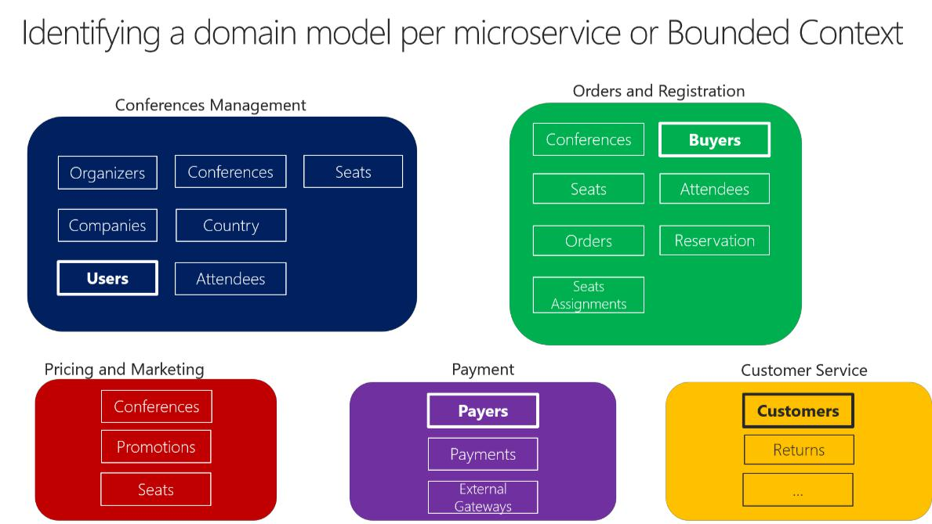

***Figura 4-10****. La identificación de las entidades y los límites modelo microService*

La figura 4-10 ilustra un escenario de ejemplo en relación con un sistema de gestión de conferencias en línea. Usted ha identificado varios chalecos que podrían ser implementadas como microservicios, basado en dominios que definen los expertos de dominio para usted. Como se puede ver, hay entidades que están presentes solo en un único modelo microService, al igual que los pagos en el microService pago. Esos serán fáciles de implementar.

Sin embargo, también puede tener entidades que tienen una forma diferente, pero que comparten la misma identidad a través de los múltiples modelos de dominio de las múltiples microservicios. Por ejemplo, la entidad usuario se identifica en el microService Gestión de Conferencias. Ese mismo usuario, con la misma identidad, es uno de los compradores con nombre de la microService ordenar, o el nombre del pagador en el microService pago, e incluso el nombre del cliente en la microService Servicio al Cliente. Esto se debe a que, en función de la[lenguaje ubicuo](https://martinfowler.com/bliki/UbiquitousLanguage.html) que cada experto del dominio está utilizando, un usuario podría tener una perspectiva diferente, incluso con diferentes atributos. La entidad de usuario en la Gestión de Conferencias modelo llamado microService podría tener la mayor parte de sus atributos de datos personales. Sin embargo, ese mismo usuario en forma de Pagador en el microService Pago o en la forma de atención al cliente en el servicio de atención al cliente microService no puede ser que necesite la misma lista de atributos.

Un enfoque similar se ilustra en la figura 4-11.

37 Architecting Container- y aplicaciones basadas en MICROSERVICE

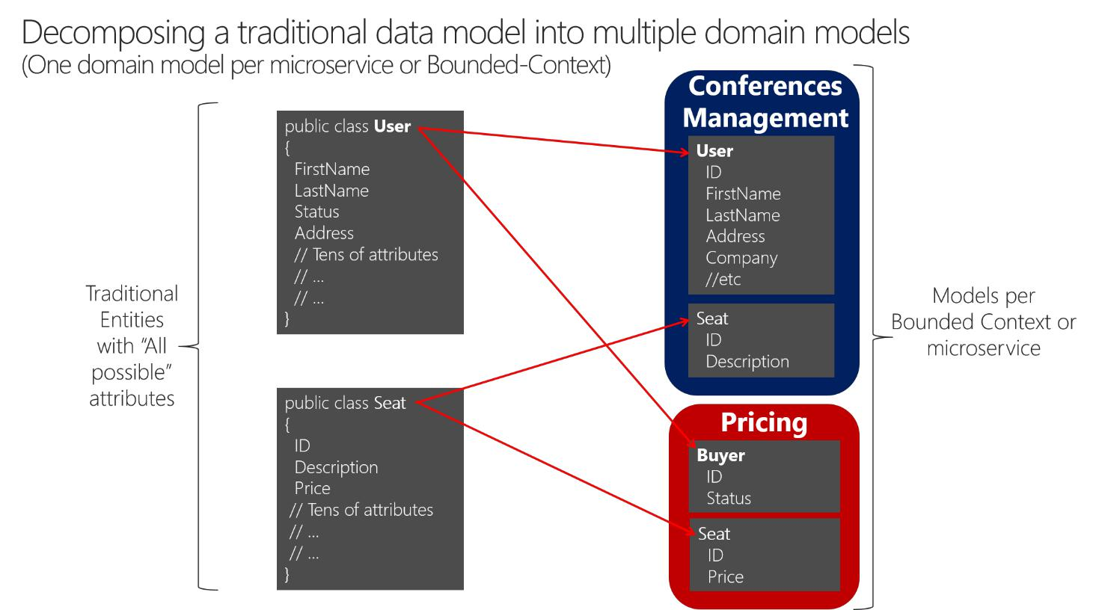

***Figura 4-11****. La descomposición de los modelos tradicionales de datos en múltiples modelos de dominio*

Se puede ver cómo el usuario está presente en el modelo microService Gestión de Conferencias como la entidad de usuario y también está presente en la forma de la entidad del comprador en el microService precios, con atributos alternos o detalles acerca del usuario cuando en realidad es un comprador. Cada microService o BC podrían no necesitar toda la información relacionada con una entidad de usuario, sólo parte de ella, dependiendo del problema a resolver o el contexto. Por ejemplo, en el modelo de precios microService, que no necesita la dirección o el ID del usuario, ID simplemente (como la identidad) y el Estado, lo que tendrá un impacto en los descuentos al fijar el precio de los asientos por comprador.

La entidad del asiento tiene el mismo nombre pero con diferentes atributos de cada modelo de dominio. Sin embargo, el porcentaje de asientos identidad basada en el mismo ID, como sucede con usuario y comprador.

Básicamente, hay un concepto compartido de un usuario que existe en múltiples servicios (dominios), todos los cuales comparten la identidad de dicho usuario. Pero en cada modelo de dominio que puede haber detalles adicionales o diferentes acerca de la entidad de usuario. Por lo tanto, es necesario que haya una manera de asignar una entidad de usuario de un dominio (microService) a otro.

Hay varias ventajas a no compartir la misma entidad de usuario con el mismo número de atributos a través de dominios. Uno de los beneficios es la reducción de la duplicación, por lo que los modelos de MICROSERVICE no tienen ningún dato que no necesitan. Otro beneficio es tener un microService maestro que posee un cierto tipo de datos por entidad para que las actualizaciones y consultas para ese tipo de datos son impulsados ​​solamente por que microService.

38 Architecting Container- y aplicaciones basadas en MICROSERVICE

**La comunicación directa entre el cliente y microService frente al patrón de puerta de enlace de la API**

En una arquitectura microservicios, cada microService expone un conjunto de (típicamente) los puntos finales de grano fino.

Este hecho puede afectar la comunicación entre el cliente y microService, como se explica en esta sección.

**Directa cliente-a-microService comunicación**

1. posible enfoque es utilizar una arquitectura de comunicación directa entre el cliente y microService. En este enfoque, una aplicación de cliente puede hacer peticiones directamente a algunos de los microservicios, como se muestra en la figura 4-12.

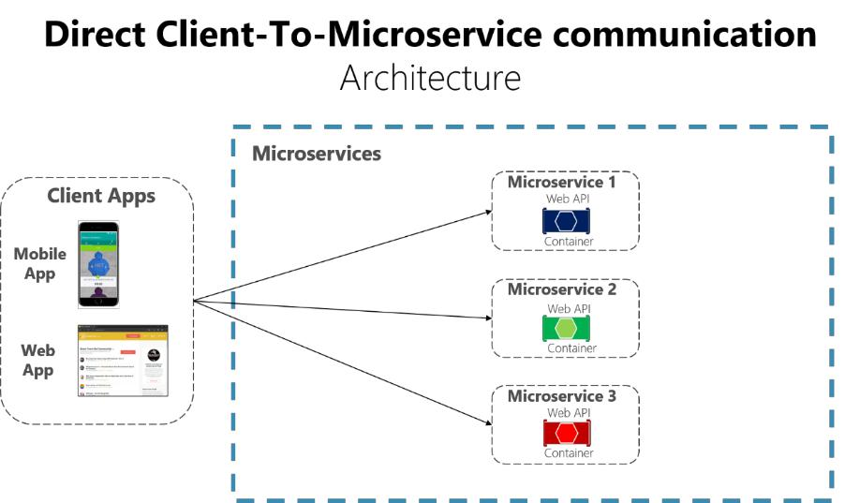

***Figura 4-12****. El uso de una arquitectura de comunicación directa entre el cliente y microService*

En este enfoque. cada uno tiene un punto final microService pública, a veces con un puerto TCP diferente para cada microService. Un ejemplo de una dirección URL para un servicio en particular podría ser el siguiente URL en Azure:

<http://eshoponcontainers.westus.cloudapp.azure.com:88/>

En un entorno de producción basado en un clúster, que URL sería asignar al equilibrador de carga usado en el cluster, que a su vez distribuye las peticiones a través de los microservicios. En los entornos de producción, que podría tener un controlador de entrega de aplicaciones (ADC) como[Azure Application Gateway](https://docs.microsoft.com/en-us/azure/application-gateway/application-gateway-introduction) entre sus microservicios e Internet. Esto actúa como un nivel de transparencia que no sólo realiza el equilibrio de carga, pero asegura sus servicios ofreciendo terminación SSL. Esto mejora la carga de sus anfitriones mediante la descarga de terminación SSL intensivo de la CPU y otras funciones de enrutamiento para el Azure Application Gateway. En cualquier caso, un equilibrador de carga y ADC son transparentes a partir de una lógica punto de vista de la arquitectura de aplicación.

Una arquitectura de comunicación directa entre el cliente y microService podría ser lo suficientemente bueno para una pequeña aplicación basada en microService, especialmente si la aplicación cliente es una aplicación web en el servidor como una aplicación ASP.NET MVC. Sin embargo, cuando se genera aplicaciones grandes y complejas basadas en MICROSERVICE (por

39 Architecting Container- y aplicaciones basadas en MICROSERVICE

ejemplo, al manejar docenas de tipos MICROSERVICE), y especialmente cuando las aplicaciones cliente son remotas aplicaciones móviles o aplicaciones web de SPA, que el enfoque se enfrenta a algunos problemas.

Considere las siguientes preguntas al desarrollar una aplicación de gran tamaño basado en microservicios:

* *¿Cómo pueden las aplicaciones cliente minimizar el número de solicitudes al programa de fondo y reducir la comunicación a múltiples hablador microservicios?*

Interactuando con múltiples microservicios para construir una única pantalla de interfaz de usuario aumenta el número de ida y vuelta a través de Internet. Esto aumenta la latencia y la complejidad en el lado de interfaz de usuario. Idealmente, las respuestas deben agregarse de manera eficiente en el servidor secundario que esto reduce la latencia, ya que múltiples piezas de datos regresan en paralelo y alguna interfaz de usuario puede mostrar los datos tan pronto como esté listo.

* *¿Cómo se puede manejar cuestiones transversales tales como la autorización, las transformaciones de datos, y la solicitud de reenvío dinámico?*

Implementación de los problemas de seguridad y de carácter transversal como la seguridad y la autorización en cada microService pueden requerir un esfuerzo importante desarrollo. Un posible enfoque es tener esos servicios dentro del huésped acoplable o clúster interno, con el fin de restringir el acceso directo a ellos desde el exterior, y para poner en práctica estas preocupaciones transversales en un lugar centralizado, como un API Gateway.

* *¿Cómo pueden las aplicaciones cliente comunicarse con servicios que utilizan protocolos de Internet no-amigable?*

Protocolos utilizados en el lado del servidor (como AMQP o protocolos binarios) por lo general no son compatibles con aplicaciones cliente. Por lo tanto, las solicitudes deben ser realizadas a través de protocolos como HTTP / HTTPS y se traducirán a los otros protocolos después. Un enfoque man-in-the-middle puede ayudar en esta situación.

* *¿Cómo se puede dar forma a una fachada hecha especialmente para aplicaciones móviles?*

La API de múltiples microservicios no esté bien diseñado para las necesidades de las diferentes aplicaciones cliente. Por ejemplo, las necesidades de una aplicación móvil podrían ser diferentes a las necesidades de una aplicación web. Para aplicaciones móviles, es posible que necesita para optimizar aún más para que las respuestas de datos pueden ser más eficientes. Usted puede hacer esto mediante la agregación de datos de múltiples microservicios y devolver un único conjunto de datos, y en ocasiones la eliminación de todos los datos en la respuesta que no es necesaria la aplicación móvil. Y, por supuesto, es posible comprimir los datos. Una vez más, una fachada o API entre la aplicación móvil y los microservicios puede ser conveniente para este escenario.

**El uso de una API de puerta de enlace**

Al diseñar y construir grandes o complejas aplicaciones basadas en MICROSERVICE con múltiples aplicaciones cliente, una buena opción a considerar puede ser una [Puerta de enlace de la API.](http://microservices.io/patterns/apigateway.html) Este es un servicio que proporciona un único punto de entrada para ciertos grupos de microservicios. Es similar a la[patrón de la fachada](https://en.wikipedia.org/wiki/Facade_pattern) de diseño orientado a objetos, pero en este caso, es parte de un sistema distribuido. El patrón de puerta de enlace API también se conoce a veces como el “backend para frontend”[(BFF)](http://samnewman.io/patterns/architectural/bff/) porque se construye pensando en las necesidades de la aplicación cliente.

Figura 4-13 muestra cómo una costumbre API Gateway puede encajar en una arquitectura basada en microService.

40 Architecting Container- y aplicaciones basadas en MICROSERVICE

Es importante destacar que en ese diagrama, que estaría utilizando un servicio de puerta de enlace única API personalizada hacen frente a muchos y diferentes aplicaciones cliente. Este hecho puede ser un riesgo importante debido a su servicio de puerta de enlace de la API estará creciendo y evolucionando en base a muchos requisitos diferentes de las aplicaciones del cliente. Con el tiempo, va a ser hinchado a causa de esas diferentes necesidades y eficaz que podría ser bastante similar a una aplicación monolítica o servicio monolítico. Es por eso que es muy recomendable dividir la puerta de enlace API de servicios múltiples o varias puertas de enlace de la API más pequeños, uno por cada tipo de factor de forma, por ejemplo.

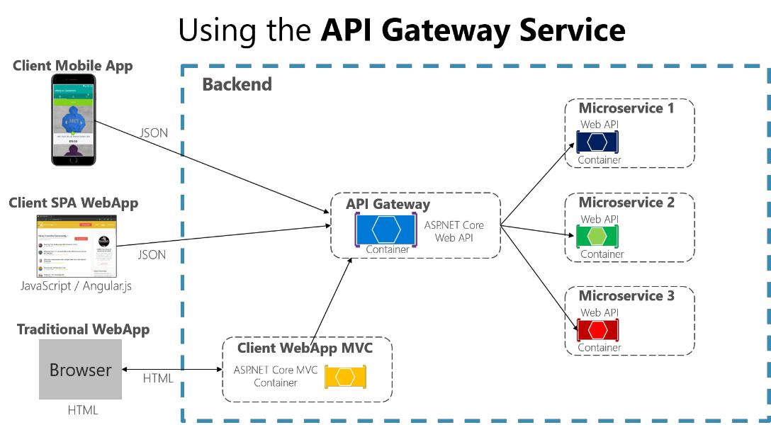

***Figura 4-13****. El uso de una API de puerta de enlace implementa como un servicio Web API personalizada*

En este ejemplo, la puerta de enlace de la API se implementa como un servicio Web API especial ejecutada como un contenedor.

Como se ha mencionado, se debe implementar varias puertas de enlace de la API para que pueda tener una fachada diferente para las necesidades de cada aplicación cliente. Cada puerta de enlace API puede proporcionar una API diferente medida para cada aplicación cliente, posiblemente basado en el factor de forma de clientes mediante la implementación de código de adaptador específico que exige debajo múltiples microservicios internos.

Desde una costumbre API Gateway es por lo general un agregador de datos, es necesario tener cuidado con él. Por lo general, no es una buena idea tener una única puerta de enlace API de la agregación de todos los microservicios internos de su aplicación. Si lo hace, actúa como un agregador monolítica o orquestador y viola la autonomía microService acoplando todos los microservicios. Por lo tanto, las puertas de enlace de la API deben ser separados sobre la base de las fronteras de negocios y no actúan como un agregador para toda la aplicación.

A veces, una puerta de enlace API granular también puede ser un microService por sí mismo, e incluso tienen un nombre de dominio o de negocios y datos relacionados. Tener los límites de la API de Gateway dictadas por el negocio o dominio le ayudará a obtener un mejor diseño.

Granularidad en la API de puerta de enlace de nivel puede ser especialmente útil para aplicaciones de interfaz de usuario compuestos más avanzados basados ​​en microservicios, porque el concepto de una API de grano fino Gateway es similar a un servicio de composición de interfaz de usuario. Discutimos esto más adelante en elLa creación de la interfaz de usuario compuesta basada en microservicios.

41 Architecting Container- y aplicaciones basadas en MICROSERVICE

Por lo tanto, para muchas aplicaciones de mediano y de gran tamaño, utilizando una API hecha a la medida de puerta de enlace suele ser un buen enfoque, pero no como un único agregador monolítica o único API personalizada central de puerta de enlace.

Otro enfoque es utilizar un producto como [API de administración de Azure](https://azure.microsoft.com/en-us/services/api-management/) como se muestra en la figura 4-14. Este enfoque no sólo resuelve su puerta de enlace API necesita, pero ofrece características como la recopilación de puntos de vista de sus APIs. Si está utilizando una solución de gestión de la API, una API de puerta de enlace es sólo un componente dentro de esa solución completa de gestión de API.

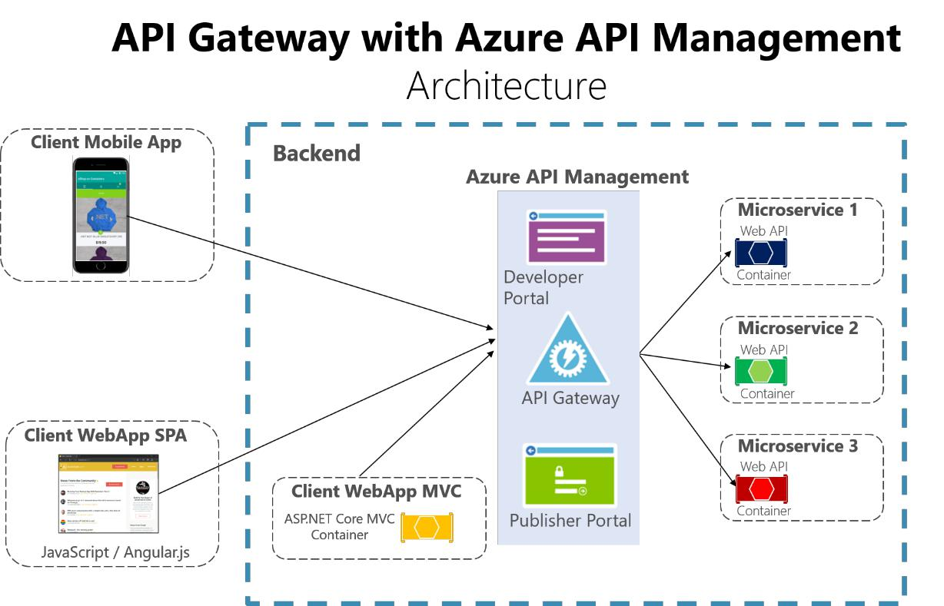

***Figura 4-14****. El uso de la API de administración Azure para su puerta de enlace API*

En este caso, cuando se utiliza un producto como Azure API de administración, el hecho de que usted podría tener un único API Gateway no es tan riesgoso debido a que estos tipos de puertas de enlace de la API son "más delgado", lo que significa que no se implementa encargo código C # que podrían evolucionar hacia un componente monolítico.

Este tipo de producto actúa más como un proxy inverso para la comunicación de la entrada, donde también se puede filtrar los APIs de los microservicios internos además solicitar autorización a las API publicadas en este solo nivel.

Los conocimientos disponibles a partir de un sistema de Gestión de la API ayudan a obtener una comprensión de cómo se están utilizando sus APIs y la forma en que se están realizando. Lo hacen mediante la que le permite ver los informes de análisis en tiempo real y cerca de identificación de tendencias que puedan afectar a su negocio. Además, puede tener registros sobre la actividad de respuesta de solicitud y para su posterior análisis en línea y fuera de línea.

Con Azure API de administración, se puede asegurar sus APIs mediante una clave, una ficha, y el filtrado de IP. Estas características permiten aplicar cuotas flexibles y de grano fino y límites de la frecuencia, modificar la forma y el comportamiento de sus APIs mediante políticas, y mejorar el rendimiento con el almacenamiento en caché de respuesta.

En esta guía y la aplicación de la muestra de referencia (eShopOnContainers), estamos limitando la arquitectura de una arquitectura más simple en contenedores o hechos a medida con el fin de centrarse en la llanura

42 Architecting Container- y aplicaciones basadas en MICROSERVICE

contenedores sin el uso de productos PaaS como Azure API de administración. Sin embargo, para grandes aplicaciones basadas en MICROSERVICE que se implementan en Microsoft Azure, le recomendamos que revise y adopte API de administración de Azure como la base para las puertas de enlace de la API.

**Inconvenientes del patrón de puerta de enlace de API**

* El inconveniente más importante es que cuando se implementa una API Gateway, que son la conexión entre ese nivel con los microservicios internos. El acoplamiento como esto podría introducir serias dificultades para su aplicación. Clemens Vaster, arquitecto en el equipo de Azure Service Bus, se refiere a esta dificultad potencial como “el nuevo ESB” en su "[Mensajería y microservicios"](https://www.youtube.com/watch?v=rXi5CLjIQ9k) GOTO sesión en 2016.
* El uso de un microservicios API de puerta de enlace crea un punto único de fallo posible adicional.
* Una API Gateway puede introducir un mayor tiempo de respuesta debido a la llamada de red adicional. Sin embargo, esta llamada adicional por lo general tiene menos impacto que tiene una interfaz de cliente que es demasiado hablador llamando directamente a los microservicios internos.
* Si no escalado a cabo correctamente, la puerta de enlace API puede convertirse en un cuello de botella.
* Una API Gateway requiere costo adicional para el desarrollo y el mantenimiento futuro si incluye lógica personalizada y la agregación de datos. Los desarrolladores deben actualizar la puerta de enlace de la API con el fin de exponer los puntos finales de cada MICROSERVICE. Por otra parte, los cambios de implementación en los microservicios internos podrían causar cambios en el código a nivel de puerta de enlace de la API. Sin embargo, si la API Gateway se acaba de aplicar seguridad, registro y control de versiones (como cuando se utiliza la API de administración Azure), este costo adicional para el desarrollo podría no aplicarse.
* Si la puerta de enlace de la API es desarrollado por un solo equipo, no puede ser un obstáculo para el desarrollo. Esta es otra de las razones por las que un enfoque mejor es tener varias puertas de enlace de la API multa de grano que responden a las diferentes necesidades de los clientes. También podría segregar puerta de enlace API internamente en múltiples áreas o capas que son propiedad de los diferentes equipos que trabajan en los microservicios internos.

**Recursos adicionales**

* **Charles Richardson. Patrón: Puerta de enlace API / backend para front-end**<http://microservices.io/patterns/apigateway.html>
* **API de administración de Azure** <https://azure.microsoft.com/services/api-management/>
* **Udi Dahan. Orientada a Servicios Composición**<http://udidahan.com/2014/07/30/service-oriented-composition-with-video/>
* **Vasters Clemens. Mensajería y microservicios en GOTO 2016**(vídeo)<https://www.youtube.com/watch?v=rXi5CLjIQ9k>

43 Architecting Container- y aplicaciones basadas en MICROSERVICE

**La comunicación en una arquitectura microService**

En una aplicación monolítica que se ejecuta en un solo proceso, componentes invocan entre sí utilizando método o función a nivel de lenguaje de llamadas. Estos se pueden acoplar firmemente si va a crear objetos con código (por ejemplo,nuevo nombre de clase ()), O puede ser invocado de forma desacoplada si está usando la inyección de dependencias haciendo referencia a las abstracciones en lugar de instancias de objetos concretos. De cualquier manera, los objetos se están ejecutando dentro del mismo proceso. El mayor desafío cuando se cambia de una aplicación monolítica a una aplicación basada en microservicios radica en cambiar el mecanismo de comunicación. Una conversión directa de método en proceso pone en llamadas RPC a los servicios causará una comunicación hablador y no eficiente, que no va a funcionar bien en entornos distribuidos. Los desafíos de diseño de sistema distribuido adecuadamente son lo suficientemente bien sabido que hay incluso un cañón conocido como el[Las falacias de computación distribuida](https://en.wikipedia.org/wiki/Fallacies_of_distributed_computing) que enumera los supuestos que los desarrolladores hacen a menudo cuando se mueve de ser monolítica a los diseños distribuidos.

No hay una sola solución, sino varias. Una solución consiste en aislar los microservicios de negocio tanto como sea posible. A continuación, utiliza la comunicación asíncrona entre los microservicios internas y reemplazar la comunicación de grano fino que es típico en la comunicación intra-proceso entre los objetos con la comunicación de grano más grueso. Usted puede hacer esto mediante la agrupación de las llamadas, y mediante la devolución de datos que agrega los resultados de múltiples llamadas internas, para el cliente.

Una aplicación basada en microservicios es un sistema distribuido que se ejecuta en múltiples procesos o servicios, por lo general incluso a través de múltiples servidores o hosts. Cada instancia de servicio es típicamente un proceso. Por lo tanto, los servicios deben interactuar utilizando un protocolo de comunicación entre procesos tales como HTTP, AMQP, o un protocolo binario como TCP, dependiendo de la naturaleza de cada servicio.

La comunidad microService promueve la filosofía de [“puntos finales inteligentes y tuberías tontas.](http://simplicable.com/new/smart-endpoints-and-dumb-pipes)”Este lema alienta un diseño que es como desacoplado como sea posible entre microservicios, y como cohesiva como sea posible dentro de un solo microService. Como se ha explicado anteriormente, cada microService posee sus propios datos y su propia lógica de dominio. Pero los microservicios que componen una aplicación de extremo a extremo son por lo general simplemente coreografiaron mediante el uso de las comunicaciones REST en lugar de protocolos complejos, como las comunicaciones controladas por eventos flexible en lugar de centralizados de procesos de empresa-orchestrators WS- * y.

Los dos protocolos comúnmente utilizados son HTTP de solicitud / respuesta con las API de recursos (al consultar sobre todo), y la mensajería asincrónica ligeros cambios en la comunicación a través de múltiples microservicios. Esto se explica con más detalle en las siguientes secciones.

**tipos de comunicación**

Cliente y servicios pueden comunicarse a través de muchos tipos diferentes de comunicación, dirigidas a un escenario diferente y los objetivos de cada uno. Inicialmente, estos tipos de comunicaciones se pueden clasificar en dos ejes.

El primer eje es definir si el protocolo es síncrona o asíncrona:

* protocolo síncrono. HTTP es un protocolo síncrono. El cliente envía una solicitud y espera una respuesta del servicio. Que es independiente de la ejecución de código de cliente que podría ser síncrona (hilo se bloquea) o asíncrona (hilo no está bloqueada, y la respuesta llegará a una devolución de llamada con el tiempo). El punto importante aquí es que el protocolo (HTTP / HTTPS) es sincrónico y el código de cliente sólo puede continuar con su tarea cuando se recibe la respuesta del servidor HTTP.

44 Architecting Container- y aplicaciones basadas en MICROSERVICE

* protocolo asíncrono. Otros protocolos como AMQP (un protocolo soportado por muchos sistemas operativos y entornos de nube) utilizan mensajes asíncronos. El código de cliente o remitente del mensaje por lo general no espera una respuesta. Simplemente envía el mensaje como cuando se envía un mensaje a una cola RabbitMQ o cualquier otro intermediario de mensajes.

El segundo eje es definir si la comunicación tiene un único receptor o múltiples receptores:

* solo receptor. Cada solicitud debe ser procesada por exactamente un receptor o servicio. Un ejemplo de esta comunicación es la[patrón de comando.](https://en.wikipedia.org/wiki/Command_pattern)
* Varios receptores. Cada solicitud puede ser procesada por cero a varios receptores. Este tipo de comunicación debe ser asíncrono. Un ejemplo es la[publicación / suscripción](https://en.wikipedia.org/wiki/Publish%E2%80%93subscribe_pattern) mecanismo utilizado en patrones como [arquitectura dirigida por eventos.](http://microservices.io/patterns/data/event-driven-architecture.html) Esto se basa en una interfaz de eventos-bus o intermediario de mensajes cuando la propagación de actualizaciones de datos entre múltiples microservicios a través de eventos; por lo general se lleva a cabo a través de un bus de servicio o un artefacto similar como[Azure Service Bus](https://azure.microsoft.com/en-us/services/service-bus/) mediante el uso [temas y las suscripciones.](https://docs.microsoft.com/en-us/azure/service-bus-messaging/service-bus-dotnet-how-to-use-topics-subscriptions)

Una aplicación basada en microService con frecuencia utiliza una combinación de estos estilos de comunicación. El tipo más común es la comunicación de un solo receptor con un protocolo síncrono como HTTP / HTTPS cuando se invoca un servicio HTTP API Web regular. Microservicios también suelen utilizar protocolos de mensajería para la comunicación asíncrona entre microservicios.

Estos ejes son buenas para saber lo que tiene claridad sobre los posibles mecanismos de comunicación, pero no son las preocupaciones importantes en la construcción de microservicios. La naturaleza asíncrona de ejecución subproceso de cliente ni siquiera la naturaleza asíncrona del protocolo seleccionado son los puntos importantes al integrar microservicios. Lo que es importante es ser capaz de integrar sus microservicios de forma asíncrona, manteniendo la independencia de microservicios, como se explica en la siguiente sección.

45 Architecting Container- y aplicaciones basadas en MICROSERVICE

**la integración microService asíncrono hace cumplir la autonomía de microService**

Como se mencionó, el punto más importante en la construcción de una aplicación basada microservicios-es la forma de integrar sus microservicios. Idealmente, usted debe tratar de minimizar la comunicación entre los microservicios internos. Las comunicaciones entre microservicios menos, mejor. Pero, por supuesto, en muchos casos, tendrá que integrar de alguna manera los microservicios. Cuando tenga que hacer eso, la regla fundamental aquí es que la comunicación entre los microservicios debe ser asíncrono. Eso no significa que usted tiene que utilizar un protocolo específico (por ejemplo, mensajería asíncrona frente HTTP síncrona). Sólo significa que la comunicación entre microservicios debe hacerse sólo mediante la propagación de los datos de forma asíncrona, pero trate de no depender de otros microservicios internos como parte de la operación HTTP petición / respuesta del servicio inicial.

Si es posible, no dependerá de la comunicación sincrónica (petición / respuesta) entre múltiples microservicios, ni siquiera para las consultas. El objetivo de cada microService es ser autónomo y disposición del consumidor cliente, incluso si los otros servicios que forman parte de la aplicación de extremo a extremo se han reducido o insalubres. Si usted piensa que necesita para hacer una llamada de uno microService a otros microservicios (como realizar una petición HTTP para una consulta de datos) con el fin de ser capaz de proporcionar una respuesta a una aplicación cliente, que tiene una arquitectura que no va a ser resistentes cuando algunos microservicios fallan.

Por otra parte, teniendo dependencias HTTP entre microservicios, como cuando la creación de largo petición / ciclos de respuesta con cadenas de petición HTTP, como se muestra en la primera parte de la figura 4-15, no sólo hace que sus microservicios no autónomo, sino también su rendimiento se ve afectada tan pronto como uno de los servicios en que la cadena no está funcionando bien.

Cuanto más se agrega dependencias sincrónicas entre microservicios, como las solicitudes de consulta, peor es el tiempo de respuesta global se pone a las aplicaciones del cliente.

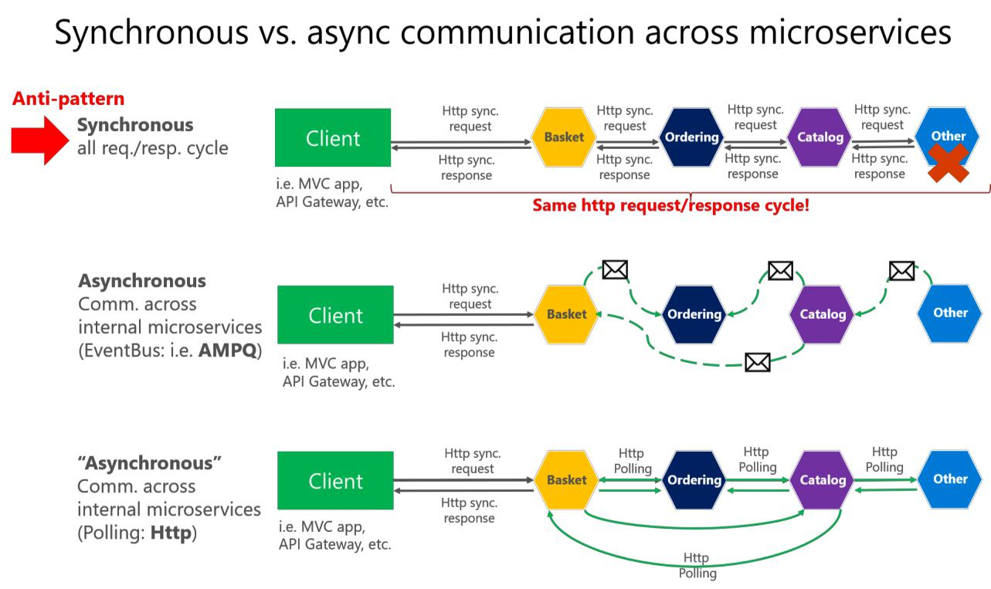

***Figura 4-15****. Anti-patrones y patrones en la comunicación entre microservicios*

46 Architecting Container- y aplicaciones basadas en MICROSERVICE

Si su microService necesita elevar una acción adicional en otro microService, si es posible, no realizar dicha acción sincrónica y como parte de la solicitud y la respuesta microService operación original. En su lugar, hacerlo de forma asíncrona (utilizando mensajería o integración eventos asíncronos, colas, etc.). Pero, lo más posible, no recurrir a medidas de forma sincrónica como parte de la solicitud síncrona original y responder operación.

Y, por último (y aquí es donde la mayoría de los problemas surgen cuando se construye microservicios), si su microService inicial necesita datos que es propiedad originalmente por otros microservicios, no se basan en hacer peticiones síncronas para esos datos. En su lugar, reproducir o propagar que los datos (sólo los atributos que necesita) en la base de datos del servicio inicial mediante el uso de consistencia eventual (por lo general mediante el uso de eventos de integración, como se explica en las secciones siguientes).

Como se ha señalado anteriormente en la sección La identificación de los límites de dominio de modelo para cada microService,la duplicación de algunos datos a través de varios microservicios no es un diseño incorrecto; por el contrario, al hacer que se puede traducir los datos en el idioma o los términos de dicho dominio adicional o Contexto Delimitado específica. Por ejemplo, en el[eShopOnContainers](http://aka.ms/MicroservicesArchitecture) aplicación que tiene un llamado microService identity.api es decir a cargo de la mayor parte de los datos del usuario con una entidad nombrada Usuario. Sin embargo cuando que necesita para almacenar datos sobre el usuario dentro de la microService pedidos, lo guarda como una entidad diferente nombre Comprador. La entidad comprador comparte la misma identidad del usuario con la entidad original, pero podría tener sólo los pocos atributos que necesita el dominio de pedido, y no todo el perfil de usuario.

Es posible utilizar cualquier protocolo para comunicar y difundir los datos asincrónicamente a través de microservicios el fin de tener la consistencia eventual. Como se ha mencionado, se puede utilizar eventos de integración utilizando un corredor de bus de eventos o un mensaje o incluso se podría utilizar HTTP mediante el sondeo de los otros servicios en su lugar. No importa. La regla importante es no crear dependencias sincrónicas entre sus microservicios.

Las siguientes secciones explican los múltiples estilos de comunicación se puede considerar el uso de una aplicación basada en microService.

**estilos de comunicación**

Existen muchos protocolos y las opciones que puede utilizar para la comunicación, en función del tipo de comunicación que desea utilizar. Si está utilizando un mecanismo de solicitud de comunicación síncrona / basada en la respuesta, protocolos como HTTP y enfoques REST son los más comunes, especialmente si va a publicar sus servicios fuera del huésped acoplable o clúster microService. Si usted se está comunicando entre los servicios internos (dentro de su anfitrión o microservicios cúmulo estibador) también puede que quiera usar mecanismos de comunicación formato binario (como servicio Tela interacción remota o WCF utilizando TCP y formato binario). Como alternativa, puede utilizar los mecanismos de comunicación, basadas en mensajes asíncronos como AMQP.

También hay varios formatos de mensaje como JSON o XML, o incluso formatos binarios, que pueden ser más eficientes. Si su formato binario elegido no es un estándar, probablemente no es una buena idea para publicar públicamente sus servicios usando ese formato. Se puede usar un formato no estándar para la comunicación interna entre sus microservicios. Es posible hacer esto cuando se comunican entre microservicios dentro de su anfitrión o microService cúmulo Docker (orchestrators acoplables o Azure Servicio Tela), o para aplicaciones cliente de propiedad que se refieren a los microservicios.

***la comunicación de solicitud / respuesta HTTP con y REST***

Cuando un cliente utiliza la comunicación de solicitud / respuesta, envía una solicitud a un servicio, entonces el servicio procesa la solicitud y devuelve una respuesta. la comunicación de petición / respuesta es especialmente

47 Architecting Container- y aplicaciones basadas en MICROSERVICE

adecuado para la consulta de datos para una interfaz de usuario en tiempo real (una interfaz de usuario en vivo) desde aplicaciones cliente. Por lo tanto, en una arquitectura microService es probable que utilice este mecanismo de comunicación para la mayoría de las consultas, como se muestra en la figura 4-16.

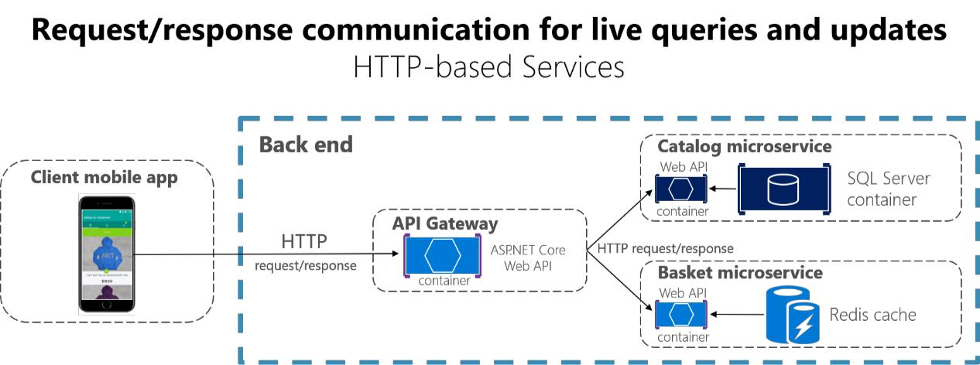

***Figura 4-16****. Uso de petición HTTP / comunicación de respuesta (síncrona o asíncrona)*

Cuando un cliente utiliza la comunicación de solicitud / respuesta, se supone que la respuesta llegará en poco tiempo, por lo general menos de un segundo, o unos pocos segundos como máximo. Para respuestas tardías, lo que necesita para implementar la comunicación asíncrona basada en[patrones de mensajería](https://docs.microsoft.com/en-us/azure/architecture/patterns/category/messaging) y [tecnologías de mensajería,](https://en.wikipedia.org/wiki/Message-oriented_middleware) que es un enfoque diferente que se explica en la siguiente sección.

Un estilo arquitectónico popular para la comunicación de solicitud / respuesta es [DESCANSO.](https://en.wikipedia.org/wiki/Representational_state_transfer) Este enfoque se basa en, y estrechamente unida a la [HTTP](https://en.wikipedia.org/wiki/Hypertext_Transfer_Protocol) protocolo, abrazando verbos HTTP como GET, POST y PUT. REST es el enfoque de comunicación de arquitectura más comúnmente utilizado en la creación de servicios. Puede implementar servicios REST cuando se desarrollan los servicios Web ASP.NET API Core.

Hay un valor adicional al utilizar los servicios REST HTTP como su lenguaje de definición de interfaz. Por ejemplo, si utiliza[metadatos Swagger](http://swagger.io/) para describir su API de servicio, puede utilizar las herramientas que generan recibos de clientes que pueden descubrir y consumir directamente sus servicios.

***Recursos adicionales***

* **Martin Fowler. Richardson Modelo de Madurez.**Una descripción del modelo REST.<http://martinfowler.com/articles/richardsonMaturityModel.html>
* **Pavonearse.** El sitio oficial.<http://swagger.io/>

***Empuje y comunicación en tiempo real basado en HTTP***

Otra posibilidad (por lo general para fines distintos de reposo) es un tiempo real y uno-a-muchos comunicación con marcos de nivel superior, tales como [ASP.NET SignalR](https://www.asp.net/signalr) y los protocolos tales como [WebSockets.](https://en.wikipedia.org/wiki/WebSocket)

Como muestra la figura 4-17, la comunicación HTTP en tiempo real significa que usted puede tener el código del servidor empujando contenido a los clientes conectados ya que los datos estén disponibles, en lugar de tener que esperar el servidor para un cliente para solicitar nuevos datos.

48 Architecting Container- y aplicaciones basadas en MICROSERVICE

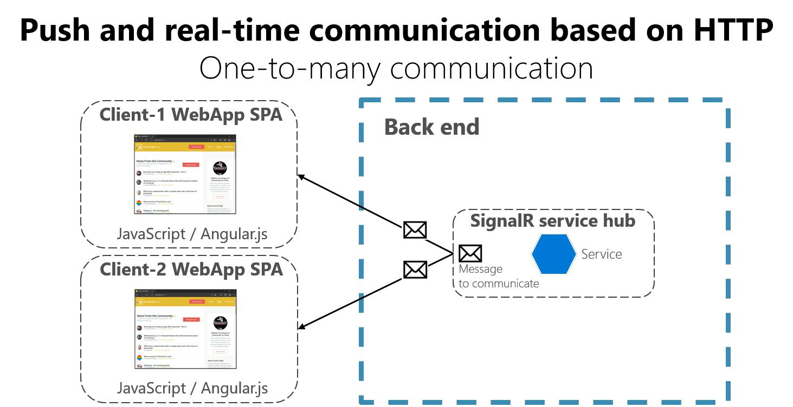

***Figura 4-17****. Uno-a-uno comunicación en tiempo real de mensajes asíncronos*

Puesto que la comunicación es en tiempo real, aplicaciones cliente muestran los cambios casi instantáneamente. Este suele ser manejado por un protocolo tal como WebSockets, utilizando muchas conexiones websockets (uno por cliente). Un ejemplo típico es cuando un servicio se comunica un cambio en la puntuación de un juego de deportes para muchas de las aplicaciones web del cliente al mismo tiempo.

49 Architecting Container- y aplicaciones basadas en MICROSERVICE

**La comunicación asíncrona basada en mensajes**

La mensajería asíncrona y la comunicación orientada a eventos son críticos cuando se propaga a través de múltiples cambios microservicios y sus modelos de dominio relacionados. Como se mencionó anteriormente en los microservicios de discusión y limitada contextos (BCS), modelos (usuario, cliente, producto, cuenta, etc.) pueden tener diferentes significados para diferentes microservicios o chalecos. Eso significa que cuando se producen cambios, necesita alguna manera de reconciliar los cambios a través de los diferentes modelos. Una solución es consistencia eventual y comunicación orientada a eventos basado en la mensajería asíncrona.

Cuando se utiliza la mensajería, los procesos se comunican mediante el intercambio de mensajes de forma asincrónica. Un cliente realiza una orden o una petición a un servicio mediante el envío de un mensaje. Si el servicio tiene que responder, envía un mensaje diferente de vuelta al cliente. Dado que es una comunicación basada en mensajes, el cliente asume que la respuesta no se recibe inmediatamente, y que no podría haber ninguna respuesta en absoluto.

Un mensaje está compuesto por una cabecera (metadatos tales como la identificación o seguridad de la información) y un cuerpo. Los mensajes se envían generalmente a través de protocolos asíncronos como AMQP.

La infraestructura preferido para este tipo de comunicación en la comunidad microservicios es un intermediario de mensajes de peso ligero, que es diferente a los grandes corredores y orchestrators utilizados en SOA. En un intermediario de mensajes de peso ligero, la infraestructura es típicamente “tonto”, actuando sólo como un intermediario de mensajes, con implementaciones sencillas como RabbitMQ o un bus de servicio escalable en la nube como Azure Service Bus. En este escenario, la mayor parte del pensamiento “inteligente” aún vive en los puntos finales que son productores y consumidores de mensajes, es decir, en los microservicios.

Otra regla que debe tratar de seguir, tanto como sea posible, es utilizar sólo la mensajería asíncrona entre los servicios internos, y para utilizar la comunicación síncrona (como HTTP) sólo desde las aplicaciones cliente a los servicios de front-end (puertas de enlace de la API, además de la primer nivel de microservicios).

Hay dos tipos de mensajería asincrónica de comunicación: comunicación basada en mensajes solo receptor, y varios receptores de comunicación basada en mensajes. En las siguientes secciones proporcionamos detalles sobre ellos.

***la comunicación basada en mensajes de un solo receptor***

comunicación asíncrona basada en mensajes con un solo receptor significa que hay comunicación de punto a punto que entrega un mensaje a exactamente uno de los consumidores de que está leyendo desde el canal, y que el mensaje se procesa sólo una vez. Sin embargo, hay situaciones especiales. Por ejemplo, en un sistema de nube que intenta recuperar automáticamente de fracasos, el mismo mensaje podría ser enviado varias veces. Debido a la red u otras fallas, el cliente tiene que ser capaz de volver a intentar el envío de mensajes y el servidor tiene que poner en práctica una operación para ser idempotente con el fin de procesar un mensaje en particular sólo una vez.

la comunicación basada en mensajes Single-receptor está especialmente bien adaptado para el envío de comandos asíncronos de un microService a otro como se muestra en la figura 4-18 que ilustra este enfoque.

Una vez que comience el envío de la comunicación basada en mensajes (ya sea con los comandos o eventos), se debe evitar la mezcla de la comunicación basada en mensajes HTTP con la comunicación síncrona.

50 Architecting Container- y aplicaciones basadas en MICROSERVICE

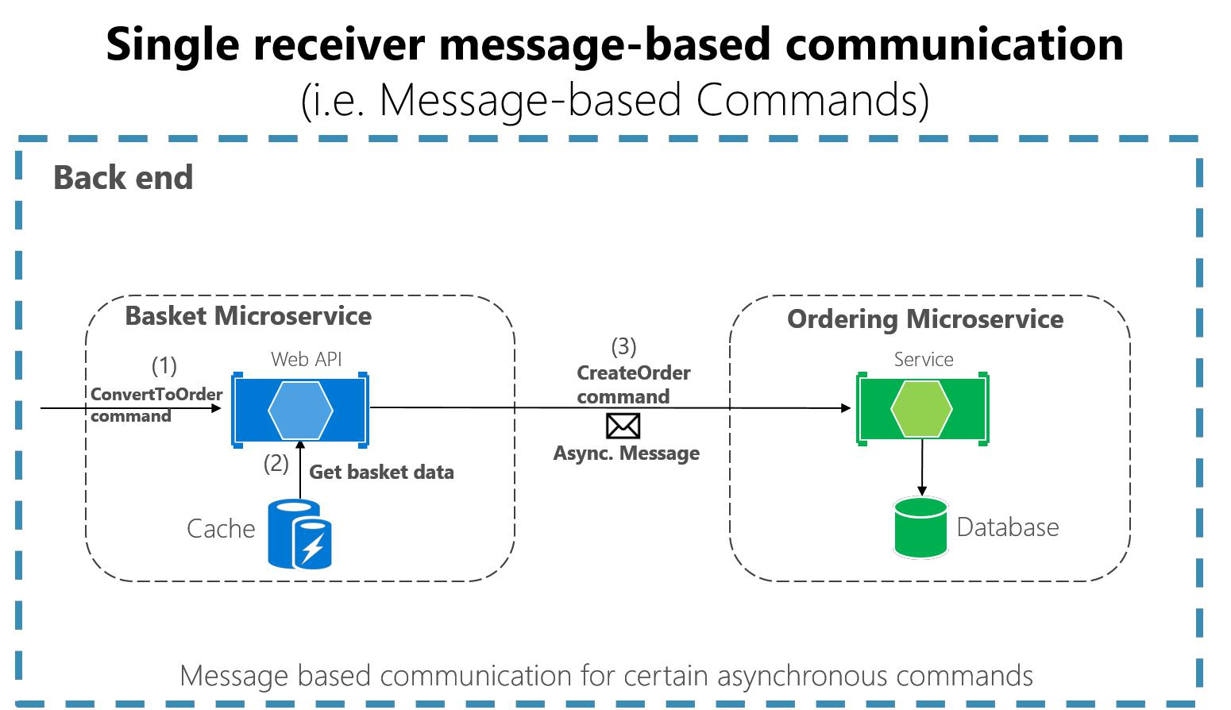

***Figura 4-18****. Un único microService recibir un mensaje asíncrono*

Tenga en cuenta que cuando los comandos proceden de las aplicaciones cliente, pueden ser implementados como comandos HTTP síncronos. Debe utilizar los comandos basados ​​en mensajes cuando se necesita una mayor escalabilidad o cuando ya se encuentra en un proceso de negocio basado en mensajes.

***Múltiple-receptores de la comunicación basada en mensajes***

Como un enfoque más flexible, también puede que quiera usar una publicación / suscripción mecanismo para que su comunicación del emisor estará disponible para los suscriptores microservicios adicionales o para aplicaciones externas. Por lo tanto, le ayuda a seguir la[principio abierto / cerrado](https://en.wikipedia.org/wiki/Open/closed_principle) en el servicio de envío. De esta manera, los suscriptores adicionales se pueden añadir en el futuro sin la necesidad de modificar el remitente.

Cuando se utiliza una comunicación de publicación / suscripción, es posible que el uso de una interfaz de bus de eventos para publicar eventos en cualquier suscriptor.

**la comunicación orientada a eventos asíncrono**

Cuando se utiliza la comunicación orientada a eventos asíncronos, un microService publica un evento de integración cuando algo sucede dentro de su dominio y otro microService tiene que ser consciente de ello, como un cambio de precio en un microService catálogo de productos. microservicios adicionales suscribirse a los eventos para que puedan recibirlos de forma asíncrona. Cuando eso sucede, los receptores pueden actualizar sus propias entidades de dominio, que pueden causar más eventos de integración que se publicarán. Este sistema de publicación / suscripción se realiza generalmente mediante el uso de una implementación de un bus de eventos. El bus de eventos puede ser diseñado como una abstracción o una interfaz, con la API que se necesita para suscribirse o darse de baja a los eventos y publicar eventos. El bus de eventos también puede tener una o más implementaciones basadas en cualquiera entre procesos e intermediario de mensajes,

Si un sistema utiliza consistencia eventual impulsada por eventos de integración, se recomienda que este enfoque se hizo completamente claro para el usuario final. El sistema no debe usar un enfoque que

51 Architecting Container- y aplicaciones basadas en MICROSERVICE

eventos de integración imita, como los sistemas de votación SignalR o desde el cliente. El usuario final y el propietario de la empresa tienen que adoptar explícitamente la coherencia de eventos en el sistema y darse cuenta de que en muchos casos la empresa no tiene ningún problema con este enfoque, con tal de que es explícito.

Como se señaló anteriormente en el Desafíos y soluciones para la gestión de datos distribuidos sección, puede utilizar los eventos de integración para implementar las tareas de negocio que abarcan múltiples microservicios. De esta manera usted tendrá la consistencia eventual entre esos servicios. Una transacción con el tiempo constante se compone de un conjunto de acciones distribuidas. En cada acción, el microService relacionada actualiza una entidad de dominio y publica otro evento de integración que plantea la siguiente acción dentro de la misma tarea empresarial de extremo a extremo.

Un punto importante es que es posible que desee comunicar a múltiples microservicios que se ha suscrito a un mismo evento. Para ello, puede utilizar publicación / suscripción de mensajería basada en la comunicación orientada a eventos, como se muestra en la figura 4-19. Este mecanismo de publicación / suscripción no es exclusivo de la arquitectura microService. Es similar a la forma[Contextos acotadas](http://martinfowler.com/bliki/BoundedContext.html) en DDD debe comunicar, oa la forma en que se propagan las actualizaciones de la base de datos de escritura en la base de datos de lectura en el [Mando](http://martinfowler.com/bliki/CQRS.html) [y Query Responsabilidad de reparto (CQRS)](http://martinfowler.com/bliki/CQRS.html) arquitectura patrón. El objetivo es tener una eventual la coherencia entre múltiples fuentes de datos a través de su sistema distribuido.

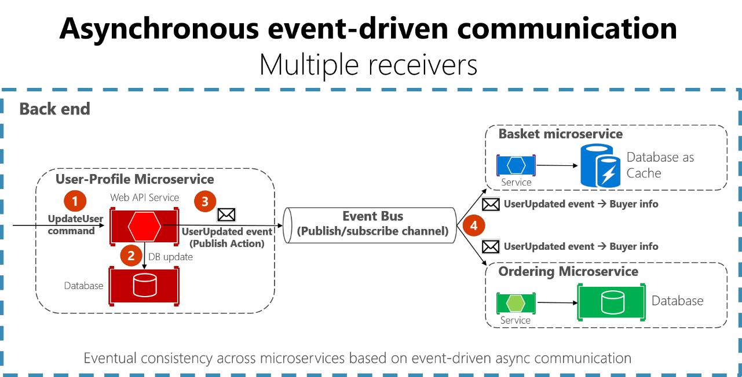

***Figura 4-19****. Asíncrono de comunicación de mensajes basada en eventos*

Su aplicación va a determinar cuál es el protocolo a utilizar para, comunicaciones basadas en mensajes basados ​​en eventos. [AMQP](https://en.wikipedia.org/wiki/Advanced_Message_Queuing_Protocol) puede ayudar a lograr la comunicación en cola fiable.

Cuando se utiliza un bus de eventos, es posible que desee utilizar un nivel de abstracción (como una interfaz de bus de eventos) basado en una aplicación relacionada en clases con código utilizando el API de un intermediario de mensajes como [RabbitMQ](https://www.rabbitmq.com/) o un bus de servicio como [Azure Service Bus con temas.](https://docs.microsoft.com/en-us/azure/service-bus-messaging/service-bus-dotnet-how-to-use-topics-subscriptions) Alternativamente, es posible que desee utilizar una bus de servicios de nivel superior como NServiceBus, MassTransit, o más brillante para articular el bus de eventos y publicar / sistema de suscripción.

52 Architecting Container- y aplicaciones basadas en MICROSERVICE

**Una nota sobre las tecnologías de mensajería para los sistemas de producción**

Las tecnologías de mensajería disponibles para la implementación de su bus de eventos abstracta se encuentran en diferentes niveles. Por ejemplo, los productos como RabbitMQ (un corredor de transporte de mensajería) y Azure Service Bus se sientan en un nivel más bajo que otros productos similares, NServiceBus, MassTransit, o más brillante, que pueden trabajar en la parte superior de RabbitMQ y Azure Service Bus. Su elección depende de cómo muchas características ricas a nivel de aplicación y fuera de la caja de escalabilidad que necesita para su aplicación. Para la aplicación de sólo un bus de eventos de prueba de concepto para su entorno de desarrollo, como lo hemos hecho en la muestra eShopOnContainers, una implementación sencilla en la parte superior de RabbitMQ que se ejecuta en un contenedor acoplable podría ser suficiente.

Sin embargo, para sistemas de misión crítica y de producción que necesitan hiper-escalabilidad, es posible que desee evaluar Azure Service Bus. Para abstracciones de alto nivel y las características que hacen que el desarrollo de aplicaciones distribuidas más fácil, recomendamos que evalúe otros buses de servicio de código abierto comercial y, como NServiceBus, MassTransit, y más brillante. Por supuesto, usted puede construir sus propias características del servicio de bus en la parte superior de las tecnologías de bajo nivel como RabbitMQ y estibador. Pero el trabajo de plomería que podría costar demasiado para una aplicación empresarial personalizado.

**Elásticamente la publicación en el bus de eventos**

Un reto al implementar una arquitectura orientada a eventos a través de múltiples microservicios es cómo actualizar de forma atómica en el estado original, mientras que microService elásticamente publicar su evento de integración relacionados en el bus de eventos, de alguna manera sobre la base de las transacciones. Las siguientes son algunas maneras de lograr esto, aunque podría haber enfoques adicionales.

* El uso de un transaccional (basado en DTC) cola como MSMQ. (Sin embargo, este es un enfoque legado.)
* Utilizando [minería de registro de transacciones.](http://www.scoop.it/t/sql-server-transaction-log-mining)
* usando completa [Sourcing evento](https://msdn.microsoft.com/en-us/library/dn589792.aspx) patrón.
* Utilizando el [patrón de la bandeja de salida:](http://gistlabs.com/2014/05/the-outbox/) una tabla de base de datos transaccional como una cola de mensajes que será la base para un componente evento-creador que crearía el evento y publicarlo.

Otros temas a considerar cuando se utiliza la comunicación asincrónica son idempotencia mensaje y deduplicación mensaje. Estos temas se tratan en la secciónLa implementación basada en evento la comunicación entre microservicios (eventos de integración) más adelante en esta guía.

**Recursos adicionales**

* **Por eventos de mensajería**

<http://soapatterns.org/design_patterns/event_driven_messaging>

* **Publicación / suscripción de canales** <http://www.enterpriseintegrationpatterns.com/patterns/messaging/PublishSubscribeChannel.html>
* **Udi Dahan. CQRS clarificados**<http://udidahan.com/2009/12/09/clarified-cqrs/>
* **Mando y de consulta Responsabilidad de reparto (CQRS)** <https://docs.microsoft.com/azure/architecture/patterns/cqrs>
* **Comunicación entre acotada Contextos** <https://msdn.microsoft.com/library/jj591572.aspx>
* **consistencia eventual** <https://en.wikipedia.org/wiki/Eventual_consistency>
* **Jimmy Bogard. Hacia refactorización Resiliencia: La evaluación de acoplamiento**<https://jimmybogard.com/refactoring-towards-resilience-evaluating-coupling/>

53 Architecting Container- y aplicaciones basadas en MICROSERVICE

**La creación, evolución, y control de versiones API MICROSERVICE y contratos**

Una API microService es un contrato entre el servicio y sus clientes. Usted será capaz de evolucionar de forma independiente un microService sólo si no romper su contrato de API, por lo que el contrato es tan importante. Si cambia el contrato, tendrá un impacto en las aplicaciones de cliente o su API Gateway.

La naturaleza de la definición API depende de cuál es el protocolo que está utilizando. Por ejemplo, si está utilizando la mensajería (como[AMQP](https://www.amqp.org/)), El API se compone de los tipos de mensaje. Si está utilizando HTTP y los servicios REST, la API se compone de las direcciones URL y los formatos de solicitud y respuesta JSON.

Sin embargo, incluso si usted es serio acerca de su contrato inicial, una API de servicio tendrá que cambiar con el tiempo. Cuando eso sucede, y especialmente si su API es una API pública consumida por múltiples aplicaciones cliente-normalmente puede no obligar a todos los clientes para actualizar a su nuevo contrato API. Por lo general, necesita implementar de forma incremental nuevas versiones de un servicio de una manera que ambas versiones antiguas y nuevas de un contrato de servicios se ejecutan simultáneamente. Por lo tanto, es importante contar con una estrategia de control de versiones para su servicio.

Cuando los cambios en la API son pequeñas, como si se agrega atributos o parámetros a su API, los clientes que utilizan una API más deben cambiar y trabajar con la nueva versión del servicio. Usted puede ser capaz de proporcionar valores predeterminados para los atributos que faltan que son necesarios, y los clientes puede ser capaz de hacer caso omiso de cualquier atributo de respuesta adicionales.

Sin embargo, a veces es necesario hacer cambios importantes e incompatibles a una API de servicio. Porque es posible que no sea capaz de forzar las aplicaciones o servicios a los clientes a actualizar de inmediato a la nueva versión, un servicio debe ser compatible con versiones anteriores de la API para un cierto período. Si está utilizando un mecanismo basado en HTTP tales como el descanso, un enfoque consiste en incrustar el número de versión de la API en la URL o en un encabezado HTTP. A continuación, puede decidir entre la aplicación de las dos versiones del servicio simultáneamente dentro de la misma instancia de servicio, o la implementación de diferentes instancias que cada mango de una versión de la API. Un buen método para esto es el[patrón de mediador](https://en.wikipedia.org/wiki/Mediator_pattern) (por ejemplo, [biblioteca MediatR)](https://github.com/jbogard/MediatR) para desacoplar las diferentes versiones de aplicación en los agentes independientes.

Por último, si está utilizando una arquitectura REST, [hipermedia](https://www.infoq.com/articles/mark-baker-hypermedia) es la mejor solución para versionar sus servicios y permitir que las API capaces de evolucionar.

**Recursos adicionales**

* **Scott Hanselman. ASP.NET Core versiones REST API Web de forma fácil**<http://www.hanselman.com/blog/ASPNETCoreRESTfulWebAPIVersioningMadeEasy.aspx>
* **De versiones de una API REST Web** <https://docs.microsoft.com/azure/architecture/best-practices/api-design#versioning-a-restful-web-api>
* **Roy Fielding. Versiones, hipermedia, y REST**<https://www.infoq.com/articles/roy-fielding-on-versioning>

54 Architecting Container- y aplicaciones basadas en MICROSERVICE

**Microservicios capacidad de direccionamiento y el registro de servicios**

Cada microService tiene un nombre único (URL) que se utiliza para resolver su situación. Su microService debe ser direccionable donde se está ejecutando. Si usted tiene que pensar en qué equipo está ejecutando una microService en particular, las cosas pueden ir mal rápidamente. De la misma manera que el DNS resuelve una dirección URL a un equipo en particular, su microService tiene que tener un nombre único para que su ubicación actual se puede detectar. Microservicios necesitan nombres direccionables que las hacen independientes de la infraestructura que se están ejecutando en. Esto implica que hay una interacción entre la forma en que su servicio se implementa y cómo se descubre, ya que es necesario que haya una[registro de servicios.](http://microservices.io/patterns/service-registry.html) En el mismo sentido, cuando falla un equipo, el servicio de registro debe ser capaz de indicar que el servicio se está ejecutando ahora.

los [patrón de registro de servicios](http://microservices.io/patterns/service-registry.html) es una parte clave del descubrimiento de servicios. El registro es una base de datos que contiene las ubicaciones de red de instancias de servicio. Un registro de servicios tiene que ser altamente disponible y actualizada. Los clientes pueden almacenar en caché ubicaciones de red obtenidos en el registro de servicio. Sin embargo, con el tiempo que la información pasa de la fecha y los clientes ya no pueden descubrir instancias de servicio. En consecuencia, un registro de servicios consiste en un grupo de servidores que utilizan un protocolo de replicación para mantener la consistencia.

En algunos entornos de despliegue de microService (llamados cúmulos, que se tratarán en una sección posterior), el descubrimiento de servicios se construye en. Por ejemplo, dentro de un entorno Azure servicio de contenedores, Kubernetes y CC / CA con el Maratón pueden manejar el registro instancia de servicio y bajas. También tienen un proxy en cada host del clúster que desempeña el papel del lado del servidor Router Discovery. Otro ejemplo es Azure Servicio de Tela, que también proporciona un registro de servicios a través de su fuera-de-la-caja de servicio de nombres.

Tenga en cuenta que hay cierto solapamiento entre el registro de servicios y el patrón de puerta de enlace API, lo que ayuda a resolver este problema también. Por ejemplo, el[Tela servicio proxy inverso](https://docs.microsoft.com/en-us/azure/service-fabric/service-fabric-reverseproxy) es un tipo de implementación de una API de puerta de enlace que se basa en la Fabrice Servicio Servicio de nombres y que ayuda a la resolución de direcciones determinación de los servicios internos.

**Recursos adicionales**

* **Chris Richardson. Patrón: Registro de servicios**[http://microservices.io/patterns/service-registry.html,xu](http://microservices.io/patterns/service-registry.html)
* **Auth0. El Service Registry**<https://auth0.com/blog/an-introduction-to-microservices-part-3-the-service-registry/>
* **Gabriel Schenker. descubrimiento de servicios**<https://lostechies.com/gabrielschenker/2016/01/27/service-discovery/>

55 Architecting Container- y aplicaciones basadas en MICROSERVICE

**La creación de la interfaz de usuario compuesta basada en microservicios, incluida la forma de interfaz de usuario y el diseño visual generada por múltiples microservicios**

Microservicios arquitectura a menudo comienza con el manejo de datos del lado del servidor y la lógica. Sin embargo, un enfoque más avanzado es el diseño de la interfaz de usuario de aplicaciones basado en microservicios también. Eso significa tener una interfaz de usuario compuesta producida por los microservicios, en lugar de tener microservicios en el servidor y sólo una aplicación cliente monolítica consumir los microservicios. Con este enfoque, los microservicios que construyes puede ser completa tanto con la lógica y la representación visual.

Figura 4-20 muestra el enfoque más simple de microservicios simplemente consumen desde una aplicación cliente monolítico. Por supuesto, usted podría tener un servicio de ASP.NET MVC en el medio que produce el código HTML y JavaScript. La figura es una simplificación que pone de relieve que tiene un único (monolítica) de interfaz de usuario del cliente que consume los microservicios, que sólo se centran en la lógica y los datos y no en la forma de interfaz de usuario (HTML y JavaScript).

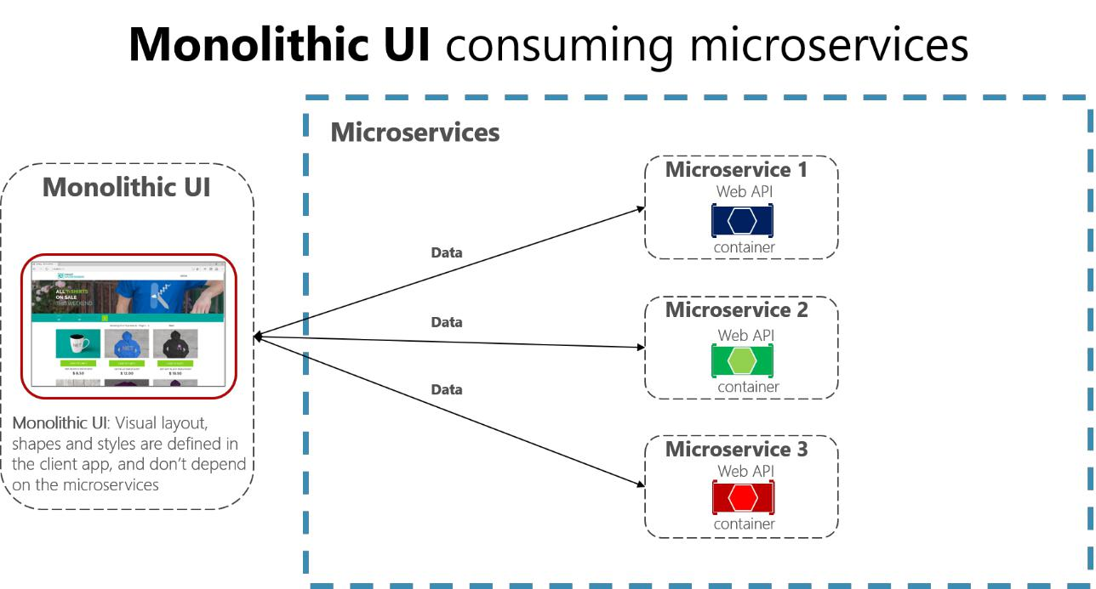

***Figura 4-20****. Una aplicación de interfaz de usuario monolítico consumir microservicios de back-end*

Por el contrario, una interfaz de usuario compuesta se genera con precisión y compuesta por los propios microservicios. Algunos de los microservicios en coche de la forma visual de las áreas específicas de la interfaz de usuario. La diferencia clave es que tiene componentes de interfaz de usuario cliente (clases TS, por ejemplo) basados ​​en plantillas, y los datos de conformación-UI modelo de vista de esas plantillas proviene de cada microService.

En aplicación de cliente de tiempo de puesta en marcha, cada uno de los componentes de interfaz de usuario (cliente clases Letra de imprenta, por ejemplo) se registra con un microService infraestructura capaz de proporcionar ViewModels para un escenario dado. Si el microService cambia la forma, la interfaz de usuario cambia también.

Figura 4-21 muestra una versión de este enfoque de interfaz de usuario compuesta. Esto se simplifica, ya que podría tener otros microservicios que se agregación de piezas granulares basados ​​en diferentes técnicas que depende de si usted está construyendo un enfoque tradicional Web (ASP.NET MVC) o un SPA (Aplicación Una sola página).

56 Architecting Container- y aplicaciones basadas en MICROSERVICE

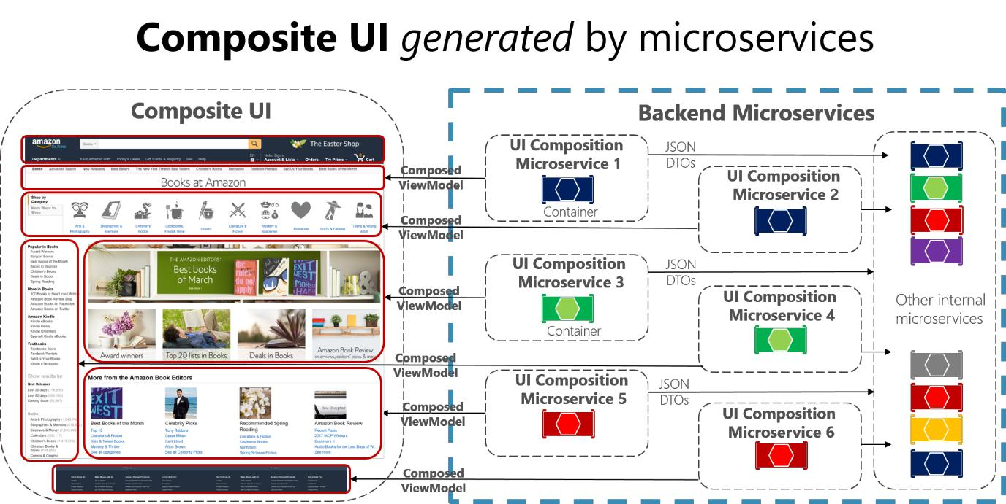

***Figura 4-21****. Ejemplo de una aplicación de interfaz de usuario compuesta en forma de por microservicios de back-end*

Cada uno de esos microservicios composición de interfaz de usuario sería similar a un pequeño API Gateway. Pero en este caso, cada uno es responsable de una pequeña zona de la interfaz de usuario.

Un enfoque de interfaz de usuario compuesta que está impulsado por microservicios puede ser más difícil o menos, dependiendo de lo que las tecnologías de interfaz de usuario que está utilizando. Por ejemplo, no va a utilizar las mismas técnicas para la construcción de una aplicación web tradicional que se utiliza para la construcción de un spa o para aplicación móvil nativa (como en el desarrollo de aplicaciones Xamarin, que puede ser más difícil para este enfoque).

los [eShopOnContainers](http://aka.ms/MicroservicesArchitecture) aplicación de ejemplo utiliza el enfoque de la interfaz de usuario monolítico por múltiples razones. En primer lugar, se trata de una introducción a microservicios y contenedores. Una interfaz de usuario compuesta es más avanzada, pero también requiere una mayor complejidad en el diseño y el desarrollo de la interfaz de usuario. En segundo lugar, eShopOnContainers también proporciona una aplicación móvil nativa basado en Xamarin, lo que haría más complejo en el lado del cliente # C.

Sin embargo, le recomendamos que utilice las siguientes referencias para obtener más información sobre la interfaz de usuario compuesta basada en microservicios.

**Recursos adicionales**

* **Compuesto interfaz de usuario mediante ASP.NET (Taller de especial)** <https://github.com/Particular/Workshop.Microservices/tree/master/demos/CompositeUI-MVC>
* **Ruben Oostinga. La interfaz monolítico en el microservicios Arquitectura**<http://blog.xebia.com/the-monolithic-frontend-in-the-microservices-architecture/>
* **Mauro Servienti. El secreto de una mejor composición de interfaz de usuario**<https://particular.net/blog/secret-of-better-ui-composition>
* **Viktor Farcic. Incluyendo interfaz web componentes en microservicios**[https://technologyconversations.com/2015/08/09/including-front-end-web-components-into-microservicios /](https://technologyconversations.com/2015/08/09/including-front-end-web-components-into-microservices/)
* **La gestión de frontend en el microservicios Arquitectura** <http://allegro.tech/2016/03/Managing-Frontend-in-the-microservices-architecture.html>

57 Architecting Container- y aplicaciones basadas en MICROSERVICE

**Capacidad de recuperación y alta disponibilidad en microservicios**

Tratar con fallos inesperados es uno de los problemas más difíciles de resolver, especialmente en un sistema distribuido. Gran parte del código que los desarrolladores a escribir implica manejo de excepciones, y esto es también donde la mayor parte del tiempo se gasta en las pruebas. El problema es más complicado que escribir código para manejar los fallos. ¿Qué pasa cuando la máquina donde se está ejecutando el microService falla? no sólo se necesita detectar este fallo microService (un problema difícil por su propia cuenta), pero también se necesita algo para reiniciar el microService.

Un microService tiene que ser resistente a los fallos y poder reiniciar menudo en otra máquina disponibilidad. Esta resistencia también se reduce al estado que se guardó en nombre de la microService, donde el microService puede recuperar este estado de, y si el microService se puede reiniciar satisfactoriamente. En otras palabras, es necesario que haya flexibilidad en la capacidad de cálculo (el proceso puede reiniciar en cualquier momento), así como la capacidad de recuperación en el estado o datos (sin pérdida de datos, y los datos permanecen consistente).

Los problemas de la capacidad de recuperación se agravan durante otros escenarios, tales como cuando se producen fallos durante una actualización de la aplicación. El microService, trabajando con el sistema de despliegue, necesita determinar si puede continuar para avanzar a la versión más reciente o en su lugar volver a una versión anterior para mantener un estado coherente. Preguntas tales como si las máquinas están disponibles suficientes para seguir adelante y cómo recuperar versiones anteriores de la microService necesitan ser considerados. Esto requiere que el microService para emitir información de salud para que la aplicación general y orquestador pueden tomar estas decisiones.

Además, la resistencia está relacionada con cómo los sistemas basados ​​en la nube deben comportarse. Como se ha mencionado, un sistema basado en la nube debe abarcar fallas y debe tratar de recuperar automáticamente de ellos. Por ejemplo, en el caso de la red de contenedores o fracasos, aplicaciones cliente o servicios a los clientes deben tener una estrategia para volver a intentar el envío de mensajes o peticiones para volver a intentar, ya que en muchos casos los fallos en la nube son parciales. losImplementación de aplicaciones resilientes la sección en esta guía aborda cómo manejar el fracaso parcial. Eso describe técnicas como reintentos con retardo exponencial o el patrón Circuit Breaker en .NET Core mediante el uso de las bibliotecas como [Polly,](https://github.com/App-vNext/Polly) que ofrece una gran variedad de políticas para manejar este tema.

**gestión de la salud y el diagnóstico en microservicios**

Puede parecer obvio, y que a menudo se pasa por alto, pero un microService debe informar de su salud y de diagnóstico. De lo contrario, existe poca información desde una perspectiva de operaciones. La correlación de eventos de diagnóstico a través de un conjunto de servicios independientes y el tratamiento de reloj de la máquina sesga a dar sentido a la orden de eventos es un reto. De la misma forma en que interactúan con un microService sobre protocolos acordados y formatos de datos, hay una necesidad de estandarización en la forma de registrar los eventos de salud y de diagnóstico que finalmente terminan en un almacén de eventos para la consulta y visualización. En un enfoque microservicios, es fundamental que los diferentes equipos están de acuerdo en un solo formato de registro. Es necesario que haya un enfoque consistente para la visualización de eventos de diagnóstico en la aplicación.

**Las revisiones de salud**

La salud es diferente de diagnóstico. La salud es acerca de la microService que informa sobre su estado actual a tomar las acciones apropiadas. Un buen ejemplo es el trabajo con los mecanismos de actualización y despliegue para mantener la disponibilidad. Aunque actualmente un servicio podría ser perjudicial debido a un accidente de proceso o máquina reinicio, el servicio aún podría estar en funcionamiento. La última cosa que necesita es a empeorar esto mediante la realización de una actualización. El mejor enfoque es hacer una investigación primero o dar tiempo a la

58 Architecting Container- y aplicaciones basadas en MICROSERVICE

microService para recuperarse. eventos de salud de un microService nos ayudan a tomar decisiones informadas y, de hecho, ayudan a crear servicios de auto-sanación.

En el La implementación de controles de salud en los servicios básicos de ASP.NET sección de esta guía, se explica cómo utilizar una nueva biblioteca HealthChecks ASP.NET en sus microservicios para que puedan informar de su estado a un servicio de monitoreo para tomar las acciones apropiadas.

**Uso de los diagnósticos y los registros de flujos de eventos**

Registros proporcionan información acerca de cómo se está ejecutando una aplicación o servicio, incluidas las excepciones, advertencias y mensajes informativos sencillos. Por lo general, cada registro se encuentra en un formato de texto con una línea por evento, aunque también excepciones a menudo muestran el seguimiento de la pila a través de múltiples líneas.

En las aplicaciones basadas en servidores monolíticos, simplemente puede escribir registros en un archivo en el disco (un archivo de registro) y luego analizarla con cualquier herramienta. Desde ejecución de la aplicación está limitada a un servidor fijo o VM, generalmente no es demasiado complejo para analizar el flujo de eventos. Sin embargo, en una aplicación distribuida donde múltiples servicios se ejecutan a través de muchos nodos en un clúster Orchestrator, ser capaz de correlacionar eventos distribuidos es un reto.

Una aplicación basada en microService no debe tratar de almacenar el flujo de salida de los acontecimientos o los archivos de registro por sí mismo, y ni siquiera tratar de manejar el enrutamiento de los eventos a un lugar central. Debe ser transparente, lo que significa que cada proceso debe acaba de escribir su secuencia de eventos en una salida estándar que debajo serán recogidos por la infraestructura entorno de ejecución en el que se está ejecutando. Un ejemplo de estos routers secuencia de eventos es[Microsoft.Diagnostic.EventFlow,](https://github.com/Azure/diagnostics-eventflow) que recoge flujos de eventos de múltiples fuentes y lo publica en sistemas de salida. Estos pueden incluir la salida estándar simple para un entorno de desarrollo o como sistemas de nubes[Perspectivas de aplicación,](https://azure.microsoft.com/en-us/services/application-insights/) [OMS](https://github.com/Azure/diagnostics-eventflow#oms-operations-management-suite) (Para aplicaciones internas), y [Diagnóstico Azure.](https://docs.microsoft.com/en-us/azure/monitoring-and-diagnostics/azure-diagnostics) También hay plataformas buen registro de terceros de análisis y herramientas que pueden buscar, alerta, reporte y los registros de monitor, incluso en tiempo real, como [splunk.](http://www.splunk.com/goto/Splunk_Log_Management?ac=ga_usa_log_analysis_phrase_Mar17&_kk=logs%20analysis&gclid=CNzkzIrex9MCFYGHfgodW5YOtA)

**Orchestrators la gestión de la información de salud y diagnóstico**

Cuando se crea una aplicación basada en microService, tiene que lidiar con la complejidad. Por supuesto, una sola microService es fácil de tratar, pero decenas o cientos de miles de tipos y ejemplos de microservicios es un problema complejo. No se trata sólo de la construcción de su arquitectura que microService también necesita una alta disponibilidad, capacidad de direccionamiento, la resistencia, la salud, y el diagnóstico si la intención de tener un sistema estable y cohesionado.

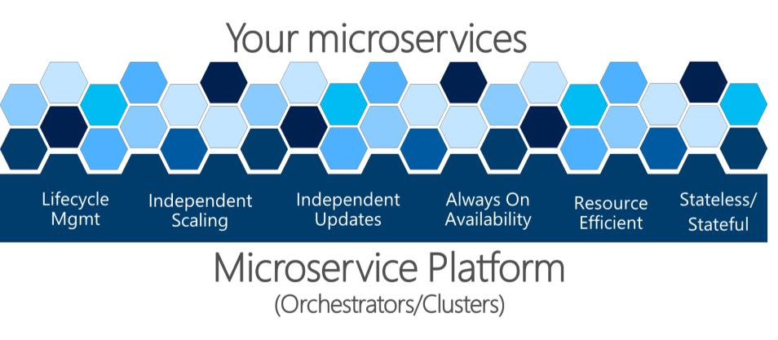

***Figura 4-22****. Una plataforma Microservice es fundamental para la gestión de la salud de una aplicación*

59 Architecting Container- y aplicaciones basadas en MICROSERVICE

Los complejos problemas que se muestran en la figura 4-22 son muy difíciles de resolver por sí mismo. Los equipos de desarrollo deben centrarse en resolver problemas de negocios y la creación de aplicaciones personalizadas con enfoques basados ​​en MICROSERVICE. No deben centrarse en resolver problemas complejos de infraestructura; si lo hicieran, el costo de cualquier aplicación basada en microService sería enorme. Por lo tanto, hay plataformas orientadas MICROSERVICE-, conocidos como orchestrators o clusters MICROSERVICE, que tratan de resolver los problemas difíciles de construcción y explotación de un servicio y el uso de los recursos de infraestructura de manera eficiente. Esto reduce la complejidad de la creación de aplicaciones que utilizan un enfoque microservicios.

Diferentes orchestrators podrían parecer similares, pero los diagnósticos y controles de salud ofrecidos por cada uno de ellos difieren en características y estado de madurez, a veces dependiendo de la plataforma de sistema operativo, tal como se explica en la siguiente sección.

**Recursos adicionales**

* **La App Doce-Factor. XI. Registros: Registros tratan como flujos de eventos**<https://12factor.net/logs>
* **Microsoft diagnóstico Biblioteca EventFlow.** repo GitHub.<https://github.com/Azure/diagnostics-eventflow>
* **¿Cuál es Azure Diagnóstico** <https://docs.microsoft.com/azure/azure-diagnostics>
* **Conectar las computadoras de Windows para el servicio de registro de Analytics en Azure** <https://docs.microsoft.com/azure/log-analytics/log-analytics-windows-agents>
* **Registro de lo que quiere decir: Uso de la aplicación de bloque de registro Semántica** <https://msdn.microsoft.com/library/dn440729(v=pandp.60).aspx>
* **Splunk.** Sitio oficial.[http://www.splunk.com](http://www.splunk.com/)
* **Clase EventSource**.API para eventos de rastreo para Windows (ETW)<https://msdn.microsoft.com/library/system.diagnostics.tracing.eventsource(v=vs.110).aspx>

60 Architecting Container- y aplicaciones basadas en MICROSERVICE

Orquestar microservicios y aplicaciones de varios contenedores de alta escalabilidad y disponibilidad

Usando orchestrators para aplicaciones listas para la producción es esencial si su aplicación se basa en microservicios o simplemente dividen en varios contenedores. Como previamente introducido, en un enfoque basado en microService, cada microService posee su modelo y los datos de modo que será autónoma desde el punto de vista del desarrollo y despliegue. Pero incluso si usted tiene una aplicación más tradicional que se compone de múltiples servicios (como SOA), que también tendrá varios contenedores o servicios que comprenden una sola aplicación empresarial que necesitan ser desplegado como un sistema distribuido. Este tipo de sistemas son complejos de escalar y gestionar; Por lo tanto, es absolutamente necesario un orquestador, si usted quiere tener una aplicación multi-envase listo para la producción y escalable.

Figura 4-23 ilustra el despliegue en un clúster de una aplicación compuesta de múltiples microservicios (recipientes).

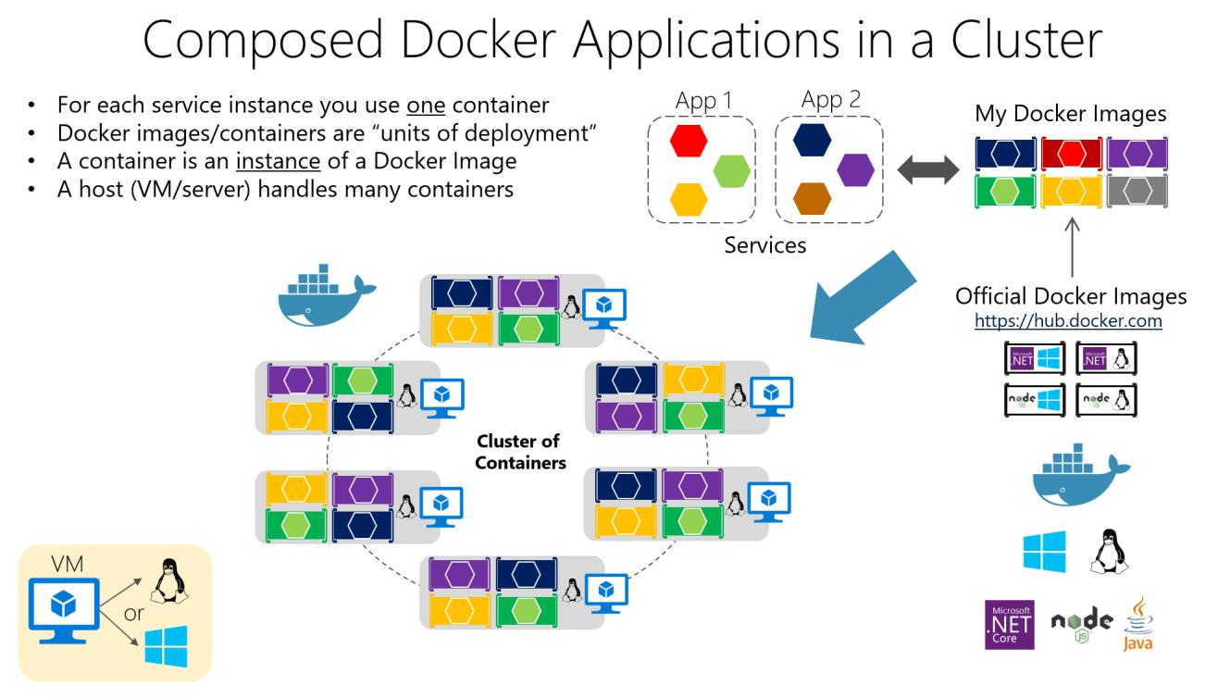

***Figura 4-23****. Un grupo de contenedores*

Se ve como un enfoque lógico. Pero, ¿cómo está manejando el equilibrio de carga, enrutamiento y la orquestación de estas aplicaciones compuestas?

La llanura del estibador del motor en un solo anfitriones Docker satisface las necesidades de la administración de instancias de imágenes individuales en un host, pero se queda corto cuando se trata de la gestión de múltiples contenedores desplegados en varios hosts para aplicaciones distribuidas más complejas. En la mayoría de los casos, se necesita una plataforma de gestión que se iniciará automáticamente contenedores, contenedores sacale-out con varias instancias por imagen, suspenderlos o cerrarlas cuando sea necesario, e idealmente también controlar su acceso a recursos como la red y almacenamiento de datos.

61 Architecting Container- y aplicaciones basadas en MICROSERVICE

Para ir más allá de la gestión de los envases individuales o aplicaciones compuestas muy simples y avanzar hacia las aplicaciones empresariales más grandes con microservicios, debe activar a las plataformas de orquestación y clustering.

Desde el punto de vista de la arquitectura y el desarrollo, si usted está construyendo gran empresa compuesta de aplicaciones basadas en microservicios, es importante comprender las siguientes plataformas y productos que soportan escenarios avanzados:

**Clusters y orchestrators**. Cuando tenga que escalar las aplicaciones a través de muchos anfitriones acoplables, como cuando una gran aplicación basada en microService, es fundamental para poder gestionar todos los hosts como un solo grupo mediante la abstracción de la complejidad de la plataforma subyacente. Eso es lo que los grupos de contenedores y orchestrators proporcionan. Ejemplos de orchestrators son Azure Servicio de Tela, Kubernetes, acoplable Swarm y Mesosphere CC / CA. Los últimos tres orchestrators de código abierto están disponibles en Azure Azure a través de Servicio de contenedor.

**programadores**. Programación significa tener la capacidad de un administrador para lanzar contenedores en un clúster de modo que también proporcionan una interfaz de usuario. Un planificador de clúster tiene varias responsabilidades: a utilizar los recursos del cluster de manera eficiente, para establecer las limitaciones impuestas por el usuario, para equilibrar la carga de manera eficiente los contenedores en los nodos o los ejércitos, ya sea robusto frente a errores al tiempo que proporciona una alta disponibilidad.

Los conceptos de un grupo y un programador están estrechamente relacionados, por lo que los productos suministrados por diferentes proveedores a menudo proporcionan ambos conjuntos de capacidades. La siguiente lista muestra las plataformas y software más importantes opciones que tiene para los clústeres y programadores. Estos orchestrators se ofrecen generalmente en las nubes públicas como Azure.

**Las plataformas de software para la agrupación de contenedores, orquestación, y la programación**

|  |  |
| --- | --- |
| Kubernetes | Kubernetes es un producto de código abierto que proporciona funcionalidad que |
|  | varía de infraestructura de cluster y la programación recipiente para |
|  | orquestar capacidades. Se le permite automatizar el despliegue, la escala y |
|  | operaciones de contenedores de aplicaciones a través de grupos de hosts. |
|  | Kubernetes proporciona una infraestructura recipiente centrado en que los grupos |
|  | contenedores de aplicaciones en unidades lógicas para una fácil gestión y |
|  | descubrimiento. |
|  | Kubernetes es maduro en Linux, menos maduro en Windows. |
|  |  |
| acoplable Swarm | Acoplable Swarm le permite programar racimo y contenedores acoplables. Mediante el uso |
|  | Swarm, que puede convertir a un grupo de Docker aloja en una sola ventana acoplable, virtuales |
|  | anfitrión. Los clientes pueden hacer solicitudes de API a pulular la misma manera que lo hacen a |
|  | anfitriones, lo que significa que Swarm hace que sea fácil para las aplicaciones escalar a |
|  | varios hosts. |
|  | Acoplable Swarm es un producto de la ventana acoplable, la compañía. |
|  | Acoplable v1.12 o posterior pueden ejecutar nativa y construido en el Modo Swarm. |
|  |  |
| Mesosfera CC / CA | Mesosfera Empresa CC / CA (basado en Apache mesos) es un producción- |
|  | plataforma lista para el funcionamiento de los contenedores y las aplicaciones distribuidas. |
|  | CC / CA es maduro en Linux, menos maduro en Windows. |
|  |  |
| 62 | Architecting Container- y aplicaciones basadas en MICROSERVICE |



|  |  |  |  |  |  |  |  |  |  |  |  |  |
| --- | --- | --- | --- | --- | --- | --- | --- | --- | --- | --- | --- | --- |
|  |  | CC / CA funciona mediante la abstracción de una colección de los recursos disponibles en el | | | | | | | | | | |
|  |  | racimo y para hacer que estos recursos disponibles para los componentes construidos en la parte superior | | | | | | | | | | |
|  |  | de la misma. Maratón se utiliza por lo general como un planificador integrado con CC / CA. | | | | | | | | | | |
|  |  |  | | | | | | | | | | |
| Azure Servicio Tela |  | [Tela servicio](https://azure.microsoft.com/en-us/documentation/articles/service-fabric-overview/) es una plataforma de Microsoft para la construcción de microservicios | | | | | | | | | | |
|  |  |  |  |  |  |  |  |  |  |  |  |  |
|  |  | aplicaciones. Es un[orquestador](https://azure.microsoft.com/en-us/documentation/articles/service-fabric-cluster-resource-manager-introduction/) de los servicios y crea grupos de | | | | | | | | | | |
|  |  |  | |  |  |  |  |  |  |  |  |  |
|  |  | máquinas. Tela servicio puede desplegar servicios como contenedores o como llanura | | | | | | | | | | |
|  |  | procesos. Puede incluso mezclar los servicios en los procesos con los servicios de | | | | | | | | | | |
|  |  | contenedores dentro de la misma aplicación y clúster. | | | | | | | | | | |
|  |  | Tela servicio proporciona adicional y opcional prescriptivo [Servicio](https://azure.microsoft.com/en-us/documentation/articles/service-fabric-choose-framework/) | | | | | | | | | | |
|  |  |  | | |  | |  |  |  |  |  |  |
|  |  | [modelos de programación de tela](https://azure.microsoft.com/en-us/documentation/articles/service-fabric-choose-framework/) me gusta [servicios con estado](https://azure.microsoft.com/en-us/documentation/articles/service-fabric-reliable-services-introduction/) y [Los actores fiables.](https://azure.microsoft.com/en-us/documentation/articles/service-fabric-reliable-actors-introduction/) | | | | | | | | | | |
|  |  |  | | |  | |  |  |  | | |  |
|  |  | Servicio tela es madura en Windows (años evolucionando en Windows), menos | | | | | | | | | | |
|  |  | madurar en Linux. | | | | | | | | | | |
|  |  | Ambos contenedores Linux y Windows son compatibles en servicio desde Tela | | | | | | | | | | |
|  |  | 2017. |  |  |  |  |  |  |  |  |  |  |
|  |  |  |  |  |  |  |  |  |  |  |  |  |



**Usando orchestrators a base de contenedores en Microsoft Azure**

Varios proveedores de nube ofrecen apoyo acoplables contenedores más Docker clusters y el apoyo orquestación, como Microsoft Azure, Amazon EC2 Servicio de contenedor, y Google Container Engine. Microsoft Azure proporciona cúmulo acoplable y apoyo orquestador través de Azure Container Service (ACS), como se explica en la siguiente sección.

Otra opción es utilizar Microsoft Azure Servicio de Tela (una plataforma microservicios), que también es compatible con acoplable basado en Linux y contenedores de Windows. Tela servicio se ejecuta en Azure o cualquier otra nube, y también se ejecuta[En las instalaciones.](https://azure.microsoft.com/en-us/documentation/articles/service-fabric-deploy-anywhere/)

**Utilización del servicio de contenedores Azure**

Estibador piscinas racimo múltiples hosts acoplables y los expone como un único host acoplable virtual, por lo que puede implementar varios contenedores en el clúster. El grupo se encargará de toda la gestión compleja de fontanería, como la escalabilidad, la salud, y así sucesivamente. Figura 4-23 representa cómo un clúster acoplable para aplicaciones compuestas se asigna a Azure Contenedor de Servicio (ACS).

ACS proporciona una manera de simplificar la creación, configuración y la gestión de un grupo de virtual máquinas que están preconfiguradas para ejecutar aplicaciones en contenedores. El uso de una configuración optimizada de herramientas de programación de código abierto y orquestación populares, ACS le permite utilizar sus habilidades existentes o dibuja sobre un cuerpo grande y creciente de conocimientos de la comunidad para desplegar y gestionar aplicaciones basadas en contenedor en Microsoft Azure.

Azure Container Service optimiza la configuración del Docker populares agrupación de herramientas de código abierto y tecnologías específicamente para Azure. Se obtiene una solución abierta que ofrece portabilidad tanto para sus envases y configuración de la aplicación. Seleccionar el tamaño, el número de los ejércitos, y las herramientas Orchestrator y servicio de contenedores se encarga de todo lo demás.

63 Architecting Container- y aplicaciones basadas en MICROSERVICE

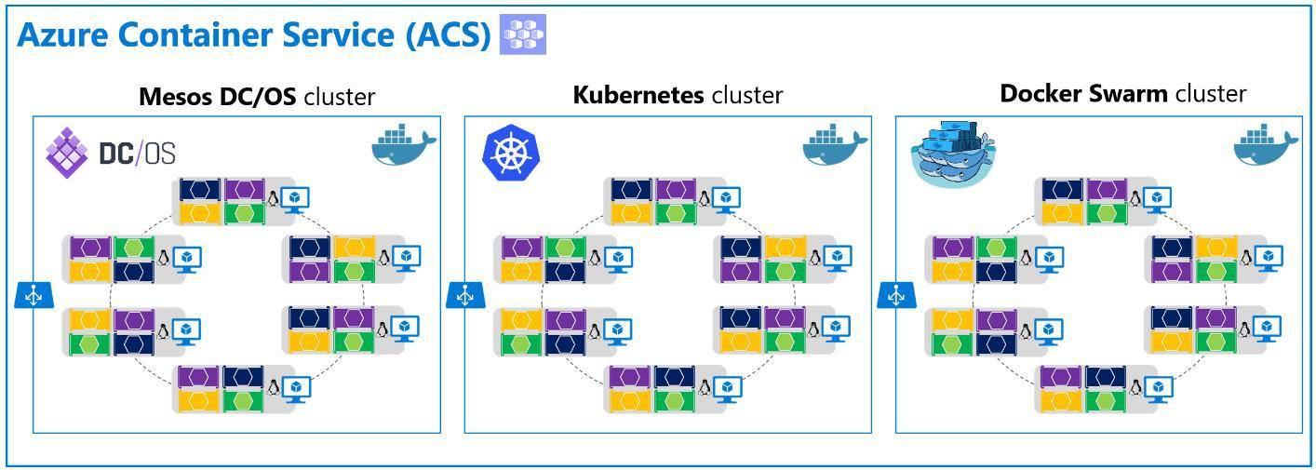

***Figura 4-24****. opciones de agrupamiento en Azure Container Service*

ACS aprovecha imágenes acoplables para asegurar que sus contenedores de aplicaciones son totalmente portátil. Es compatible con su elección de plataformas de orquestación de código abierto como CC / CA (basado en Apache mesos), Kubernetes (originalmente creado por Google), y acoplable Swarm, para asegurarse de que estas aplicaciones se pueden escalar a miles o incluso decenas de miles de contenedores .

El servicio de contenedores Azure le permite tomar ventaja de las características de nivel empresarial de Azure, manteniendo la portabilidad de aplicaciones, incluso en las capas de orquestación.

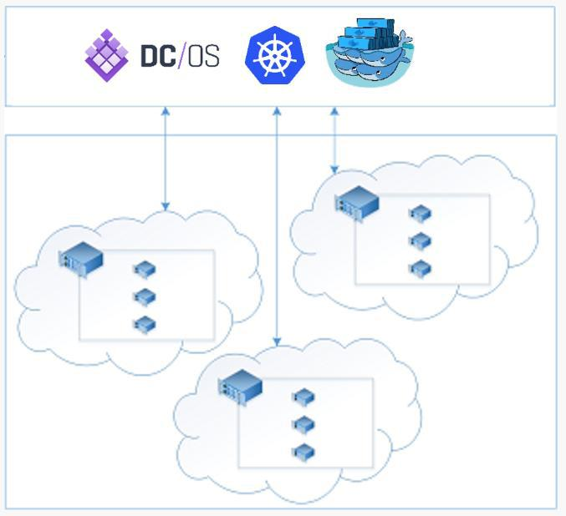

***Figura 4-25****. Orchestrators en ACS*

Como se muestra en la figura 4-25, Azure Servicio de contenedor es simplemente la infraestructura proporcionada por Azure con el fin de desplegar CC / CA, Kubernetes o acoplable Swarm, pero ACS no implementa ninguna orquestador adicional. Por lo tanto, ACS no es una Orchestrator como tal, solamente una infraestructura que aprovecha orchestrators de código abierto existente para contenedores.

Desde una perspectiva de uso, el objetivo de Azure servicio de contenedores es proporcionar un entorno de alojamiento de contenedores mediante el uso de herramientas y tecnologías de código abierto. Con este fin, expone los puntos finales de API estándar de su orquestador elegido. Mediante el uso de estos criterios de valoración, puede aprovechar cualquier software que puede hablar con los criterios de valoración. Por ejemplo, en el caso del punto final del estibador Swarm, que

64 Architecting Container- y aplicaciones basadas en MICROSERVICE

podría optar por utilizar la interfaz de línea de comandos del estibador (CLI). Para DC / OS, se puede optar por utilizar la CC / CA CLI.

**Primeros pasos con Azure Container Service**

Para comenzar a utilizar Azure servicio de contenedores, se implementa un clúster Azure Servicio de contenedor desde el portal Azure mediante el uso de una plantilla de Resource Manager o el Azure [CLI.](https://azure.microsoft.com/documentation/articles/xplat-cli-install/) plantillas disponibles incluyen [Estibador](https://github.com/Azure/azure-quickstart-templates/tree/master/101-acs-swarm) [Enjambre,](https://github.com/Azure/azure-quickstart-templates/tree/master/101-acs-swarm) [Kubernetes,](https://github.com/Azure/azure-quickstart-templates/tree/master/101-acs-kubernetes) y [CC / CA.](https://github.com/Azure/azure-quickstart-templates/tree/master/101-acs-dcos) los plantillas de inicio rápido pueden ser modificados para incluir adicional o configuración avanzada Azure. Para obtener más información sobre cómo implementar un clúster Azure Container Service, consulte[Implementar un clúster Azure Container Service.](https://azure.microsoft.com/en-us/documentation/articles/container-service-deployment/)

No hay cuotas para cualquier software instalado por defecto como parte de ACS. Todas las opciones por defecto se implementan con el software de código abierto.

ACS está actualmente disponible para máquinas virtuales estándar A, D, DS, G, y la serie GS Linux en Azure. Se le cobrará sólo para las instancias de proceso que decide, así como los demás recursos de infraestructura subyacentes que se consumen, como el almacenamiento y redes. No hay cargos adicionales para sí ACS.

**Recursos adicionales**

* **Introducción a los contenedores soluciones de alojamiento acoplables con Azure Container Service** <https://azure.microsoft.com/documentation/articles/container-service-intro/>
* **visión general del estibador Swarm** <https://docs.docker.com/swarm/overview/>
* **Vista general del modo Swarm** <https://docs.docker.com/engine/swarm/>
* **Mesosfera CC / CA Visión general** <https://docs.mesosphere.com/1.7/overview/>
* **Kubernetes.** El sitio oficial.<http://kubernetes.io/>

**El uso de Azure Servicio Tela**

Azure Servicio Tela surgió de la transición de Microsoft a partir de la entrega de productos de la caja, que eran normalmente monolítica en el estilo, a la prestación de servicios. La experiencia de la construcción y operación de grandes servicios a escala, como la base de datos SQL Azure, Azure Cosmos DB, Azure Service Bus o Cortana del backend, en forma de tela de servicio. La plataforma ha evolucionado con el tiempo a medida que más y más servicios adoptaron. Es importante destacar que, Servicio de Tela tuvo que correr no sólo en Azure, sino también en las implementaciones independientes de Windows Server.

El objetivo del Servicio de Tela es resolver los problemas difíciles de la construcción y funcionamiento de un servicio y la utilización de los recursos de infraestructura eficiente, por lo que los equipos pueden resolver problemas de negocio utilizando un enfoque microservicios.

Tela servicio ofrece dos amplias áreas para ayudar a crear aplicaciones que utilizan un enfoque microservicios:

* Una plataforma que proporciona servicios de sistema a implementar, escala, actualizar, detectar y reiniciar los servicios fallidos, descubrir la ubicación del servicio, administrar el estado, y monitorear la salud. Estos servicios de sistema en efecto permiten muchas de las características de microservicios descritos previamente.
* API de programación, o marcos, para ayudar a crear aplicaciones como microservicios: [de confianza](https://docs.microsoft.com/en-us/azure/service-fabric/service-fabric-choose-framework) [actores y servicios confiables.](https://docs.microsoft.com/en-us/azure/service-fabric/service-fabric-choose-framework) De Por supuesto, usted puede elegir cualquier código para construir su microService,

sesenta y cinco Architecting Container- y aplicaciones basadas en MICROSERVICE

pero estas API hacen el trabajo más sencillo, y se integran con la plataforma a un nivel más profundo. De esta manera se puede obtener información sobre la salud y el diagnóstico, o puede tomar ventaja de la administración del estado fiable.

Servicio tela es agnóstico con respecto a la forma de construir su servicio, y se puede utilizar cualquier tecnología.

Sin embargo, proporciona una función de API de programación que hacen que sea más fácil de construir microservicios.

Como se muestra en la figura 4-26, se puede crear y ejecutar microservicios en Service Tela o bien procesos tan simple o tan contenedores acoplables. También es posible mezclar microservicios basadas en contenedor con microservicios basados ​​en procesos dentro de la misma agrupación Servicio Tela.

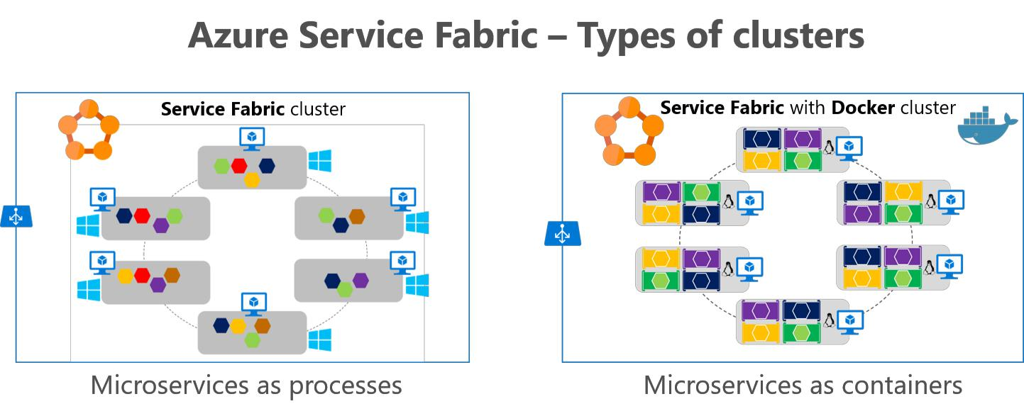

***Figura 4-26****. Implementación de microservicios como procesos o como contenedores en Azure Servicio Tela*

racimos de tela de servicios basados ​​en anfitriones Linux y Windows pueden ejecutar contenedores acoplable Linux y contenedores de Windows, respectivamente.

Para información actualizada acerca de los contenedores apoyar en Azure Servicio de Tela, véase [Tela servicio y](https://docs.microsoft.com/en-us/azure/service-fabric/service-fabric-containers-overview) [contenedores.](https://docs.microsoft.com/en-us/azure/service-fabric/service-fabric-containers-overview)

Servicio de Tela es un buen ejemplo de una plataforma donde se puede definir una arquitectura lógica diferente (microservicios negocios o Limitado Contextos) que la implementación física que se introdujeron en el Arquitectura lógica frente a la arquitectura física sección. Por ejemplo, si se implementa[stateful](https://docs.microsoft.com/en-us/azure/service-fabric/service-fabric-reliable-services-introduction) [Servicios fiables](https://docs.microsoft.com/en-us/azure/service-fabric/service-fabric-reliable-services-introduction) en [Azure Servicio Tela,](https://docs.microsoft.com/en-us/azure/service-fabric/service-fabric-overview) cual se introducen en la sección de Sin estado con estado frente microservicios luego, usted puede tener un concepto microService negocios con múltiples servicios físicos.

Como se muestra en la figura 4-27, y pensando desde una perspectiva lógica microService / negocio, al implementar un servicio confiable servicio Tela con estado, por lo general tendrá que aplicar dos capas de servicios. El primero es el servicio confiable con estado de back-end, que maneja varias particiones (cada partición es un servicio de estado). El segundo es el servicio de extremo frontal, o servicio de puerta de enlace, a cargo de enrutamiento y agregación de datos a través de múltiples particiones o instancias de servicio con estado. Que el servicio de puerta de enlace también se encarga de la comunicación del lado del cliente con bucles de reintento con el acceso a servicios de back-end. Se llama un servicio de puerta de enlace si implementa su servicio personalizado, o alternatevely también se puede utilizar el out-of-the-box Servicio de Tela[proxy inverso.](https://docs.microsoft.com/en-us/azure/service-fabric/service-fabric-reverseproxy)

66 Architecting Container- y aplicaciones basadas en MICROSERVICE

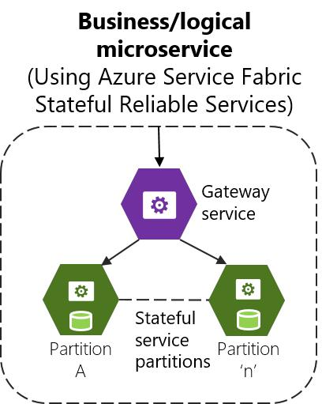

***Figura 4-27****. microService de negocios con varias instancias de servicio con estado y un front-end puerta de entrada personalizada*

En cualquier caso, cuando se utiliza con estado de servicio Tela servicios confiables, también tiene una lógica microService o negocio (Contexto Delimitado) que por lo general se compone de múltiples servicios físicos. Cada uno de ellos, el servicio y la partición de servicio de puerta de enlace podrían ser implementadas como servicios Web ASP.NET API, como se muestra en la figura 4-27.

En Servicio de Tela, puede agrupar e implementar grupos de servicios como una [Tela servicio de aplicaciones,](https://docs.microsoft.com/en-us/azure/service-fabric/service-fabric-application-model) que es la unidad de envasado y de despliegue para la Orchestrator o clúster. Por lo tanto, la aplicación de servicio de tela podría ser asignada a este negocio autónomo y microService límite lógico o Contexto Delimitado, así, por lo que podría desplegar estos servicios de forma autónoma.

***Tela servicio y contenedores***

Con respecto a los contenedores en servicio de la tela, también se puede implementar servicios de imágenes de contenedores dentro de un grupo de servicio de tela. Como muestra la figura 4-28, la mayoría de las veces sólo habrá un contenedor por servicio.

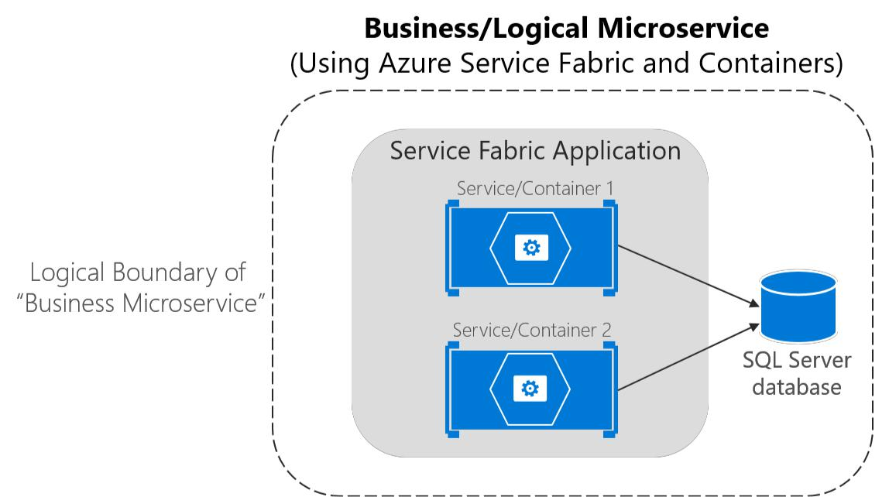

***Figura 4-28****. microService negocios con varios servicios (contenedores) en el Servicio de Tela*

67 Architecting Container- y aplicaciones basadas en MICROSERVICE

Sin embargo, los llamados contenedores “sidecar” (dos contenedores que deben ser desplegados juntos como parte de un servicio lógico) también son posibles en servicio de la tela. Lo importante es que una microService negocio es el límite lógico en torno a varios elementos de cohesión. En muchos casos, puede ser que sea un único servicio con un único modelo de datos, pero en otros casos es posible que tenga varios servicios físicos también.

A mediados de 2017, en el Servicio de Tela no se puede implementar SF Servicios fiables con estado de los contenedores-sólo se puede desplegar servicios sin estado y servicios actor en contenedores. Pero tenga en cuenta que puede mezclar los servicios en los procesos y servicios de contenedores en la misma aplicación de servicio de tela, como se muestra en la figura 4-29.

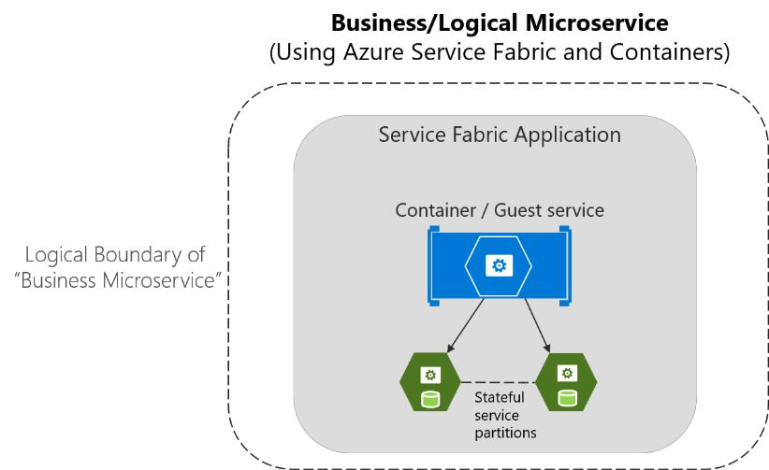

***Figura 4-29****. microService negocio asigna a una aplicación de servicio de tela con contenedores y servicios con estado*

Para obtener más información acerca de compatibilidad con el contenedor en Azure Servicio de Tela, véase [Tela servicio y](https://docs.microsoft.com/en-us/azure/service-fabric/service-fabric-containers-overview)

[contenedores.](https://docs.microsoft.com/en-us/azure/service-fabric/service-fabric-containers-overview)

**Sin estado con estado frente microservicios**

Como se mencionó anteriormente, cada microService (Contexto Limita lógica) debe poseer su modelo de dominio (de datos y lógica). En el caso de microservicios sin estado, las bases de datos serán externos, empleando opciones relacionales como opciones NoSQL como MongoDB o Azure Cosmos DB de SQL Server o.

Pero los propios servicios también pueden tener estado en servicio de la tela, lo que significa que los datos residen en el microService. Estos datos pueden existir no sólo en el mismo servidor, pero dentro del proceso de microService, en la memoria y persistió en los discos duros y se replica a otros nodos. Figura 4-30 muestra los diferentes enfoques.

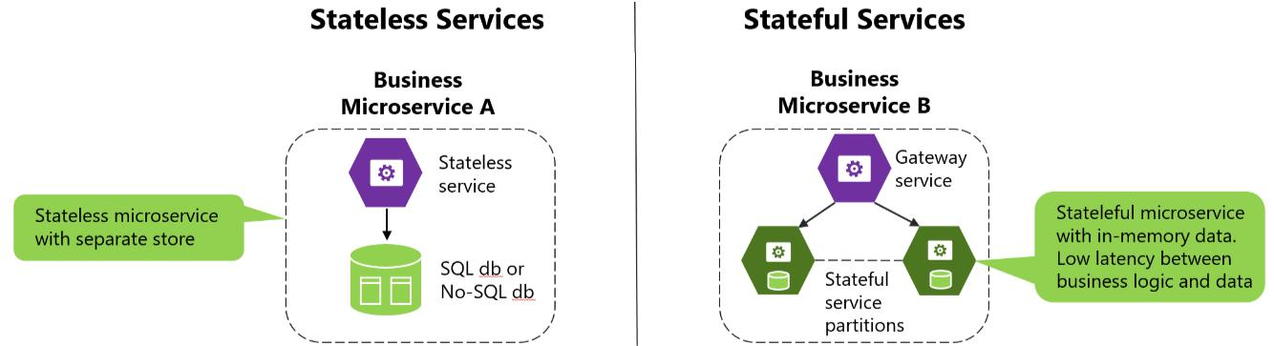

***Figura 4-30****. Sin estado con estado frente microservicios*

68 Architecting Container- y aplicaciones basadas en MICROSERVICE

Un enfoque sin estado es perfectamente válido y es más fácil de implementar que microservicios con estado, ya que el enfoque es similar a los patrones tradicionales y conocidas. Pero sin estado microservicios imponen latencia entre el proceso y fuentes de datos. También implican más piezas en movimiento cuando se está tratando de mejorar el rendimiento de la memoria caché y las colas adicional. El resultado es que se puede terminar con arquitecturas complejas que tienen demasiados niveles.

A diferencia de, [microservicios con estado](https://docs.microsoft.com/en-us/azure/service-fabric/service-fabric-reliable-services-introduction#when-to-use-reliable-services-apis) puede sobresalir en escenarios avanzados, porque no hay latencia entre la lógica de dominio y datos. procesamiento de datos pesados, juego de vuelta extremos, bases de datos como un servicio, y otro escenario de baja latencia todos se benefician de los servicios con estado, que permiten que el estado local para un acceso más rápido.

servicios sin estado y con estado son complementarios. Por ejemplo, se puede ver en la figura 4-30, en el diagrama de la derecha, que un servicio de estado podría dividirse en varias particiones. Para acceder a esas particiones, es posible que necesite un servicio sin estado actuando como un servicio de puerta de enlace que sabe cómo hacer frente a cada partición basado en claves de partición.

servicios con estado tienen inconvenientes. Imponen un nivel de complejidad que permite escalar. Funcionalidad que normalmente se pondría en práctica por los sistemas de base de datos externa debe abordarse para tareas tales como la replicación de datos a través microservicios con estado y la partición de datos. Sin embargo, esta es una de las áreas en las que la orquestación como[Azure Servicio Tela](https://docs.microsoft.com/en-us/azure/service-fabric/service-fabric-reliable-services-platform-architecture) con su [servicios fiables con estado](https://docs.microsoft.com/en-us/azure/service-fabric/service-fabric-reliable-services-introduction#when-to-use-reliable-services-apis) puede ayudar a los más-simplificando el desarrollo y el ciclo de vida de microservicios con estado utilizando el [De confianza](https://docs.microsoft.com/en-us/azure/service-fabric/service-fabric-work-with-reliable-collections) [servicios API](https://docs.microsoft.com/en-us/azure/service-fabric/service-fabric-work-with-reliable-collections) y [Los actores fiables.](https://docs.microsoft.com/en-us/azure/service-fabric/service-fabric-reliable-actors-introduction)

Otros marcos MICROSERVICE que permiten a los servicios con estado, que apoyan el patrón Actor, y que mejoran la tolerancia a fallos y la latencia entre la lógica de negocio y los datos son Microsoft [Orleans,](https://github.com/dotnet/orleans) de Microsoft Research, y [Akka.NET.](http://getakka.net/) Ambos marcos están mejorando actualmente su apoyo a acoplable.

Tenga en cuenta que los contenedores de Docker son ellos mismos sin estado. Si se desea implementar un servicio de estado, se necesita uno de los marcos normativos y de nivel superior adicionales señaladas anteriormente.

69 Architecting Container- y aplicaciones basadas en MICROSERVICE

SECCIÓN 5

Proceso de desarrollo para aplicaciones basadas en acoplable

Visión

*Desarrollar aplicaciones .NET en contenedores a su gusto, ya sea IDE centrado con herramientas de Visual Studio para Visual Studio y estibador o CLI / Editor centrado con acoplable CLI y código de Visual Studio.*

Entorno de desarrollo para aplicaciones Docker

**opciones de herramientas de desarrollo: IDE o editor**

Si usted prefiere un IDE completo y potente o un editor ligero y ágil, Microsoft tiene herramientas que puede utilizar para desarrollar aplicaciones acoplables.

**Visual Studio (para Windows)**. En el desarrollo de aplicaciones basadas en acoplable con Visual Studio, se recomienda utilizar Visual Studio 2017 o superior, que viene con herramientas para acoplable ya están incorporados. Las herramientas para acoplable permiten desarrollar, ejecutar y validar sus aplicaciones directamente en el entorno del estibador objetivo. Puede presionar F5 para ejecutar y depurar la aplicación (envase único o varios contenedores) directamente en un huésped acoplable o pulse CTRL + F5 para editar y actualizar su aplicación sin tener que reconstruir el contenedor. Esta es la opción más potente para el desarrollo de aplicaciones basadas estibador.

**Visual Studio para Mac**. Es un entorno de desarrollo, evolución de Xamarin de estudio, que se ejecuta en MacOS y es compatible con acoplable desde mediados de 2017. Esta debe ser la opción preferida para los desarrolladores que trabajan en máquinas Mac que también quieren utilizar un IDE de gran alcance.

**Código Visual Studio y acoplable CLI**. Si prefiere un editor ligero y multiplataforma que soporta cualquier lenguaje de desarrollo, puede utilizar código de Microsoft Visual Studio (Código VS) y el estibador CLI. Se trata de un enfoque de desarrollo multiplataforma para Mac, Linux y Windows.

mediante la instalación [Acoplable Community Edition (CE)](https://www.docker.com/community-edition) herramientas, se puede utilizar un solo acoplable CLI para construir aplicaciones para Windows y Linux.

**Recursos adicionales**

* **Visual Studio Tools para Docker** <https://docs.microsoft.com/aspnet/core/publishing/visual-studio-tools-for-docker>
* **Código Visual Studio**.Sitio oficial.<https://code.visualstudio.com/download>
* **Acoplable Community Edition (CE) para Mac y Windows** <https://www.docker.com/community-editions>

70 Proceso de desarrollo para aplicaciones basadas en acoplable

**lenguajes .NET y marcos para contenedores acoplables**

Como se ha mencionado en las secciones anteriores de esta guía, se puede utilizar el proyecto Mono de código abierto .NET Framework, .NET Core, o en el desarrollo de aplicaciones .NET en contenedores acoplables. Usted puede desarrollar en C #, C # o Visual Basic cuando la orientación de Linux o contenedores de Windows, dependiendo de la plataforma .NET está en uso. Para más detalles about.NET idiomas, consulte la entrada de blog[El lenguaje .NET](https://blogs.msdn.microsoft.com/dotnet/2017/02/01/the-net-language-strategy/) [Estrategia.](https://blogs.msdn.microsoft.com/dotnet/2017/02/01/the-net-language-strategy/)

flujo de trabajo de desarrollo para aplicaciones Docker

El ciclo de vida de desarrollo de la aplicación se inicia en la máquina de cada desarrollador, donde los códigos de desarrollador de la aplicación con su idioma y pruebas de forma local preferido. No importa en qué idioma, el marco y la plataforma del desarrollador elige, con este flujo de trabajo, el desarrollador está siempre desarrollando y probando contenedores estibador, pero al hacerlo localmente.

Cada contenedor (una instancia de una imagen acoplable de) incluye los siguientes componentes:

* Una selección de sistema operativo (por ejemplo, una distribución de Linux, Windows Nano Server o Windows Server Core).
* Archivos agregados por el desarrollador (binarios de la aplicación, etc.).
* La información de configuración (configuración del entorno y dependencias).

**Flujo de trabajo para el desarrollo de aplicaciones basadas en contenedor Docker**

Esta sección describe el flujo de trabajo de desarrollo-bucle interno para aplicaciones basadas en contenedores acoplables. El flujo de trabajo de bucle interno significa que no está tomando en cuenta el flujo de trabajo DevOps más amplio y justo se centra en el trabajo de desarrollo realizado en el ordenador del desarrollador. Los pasos iniciales para configurar el medio ambiente no se incluyen, ya que aquellos se hacen sólo una vez.

Una aplicación se compone de sus propios servicios, además de bibliotecas adicionales (dependencias). Los siguientes son los pasos básicos que toma habitualmente en la construcción de una aplicación acoplable, como se ilustra en la Figura 5-1.

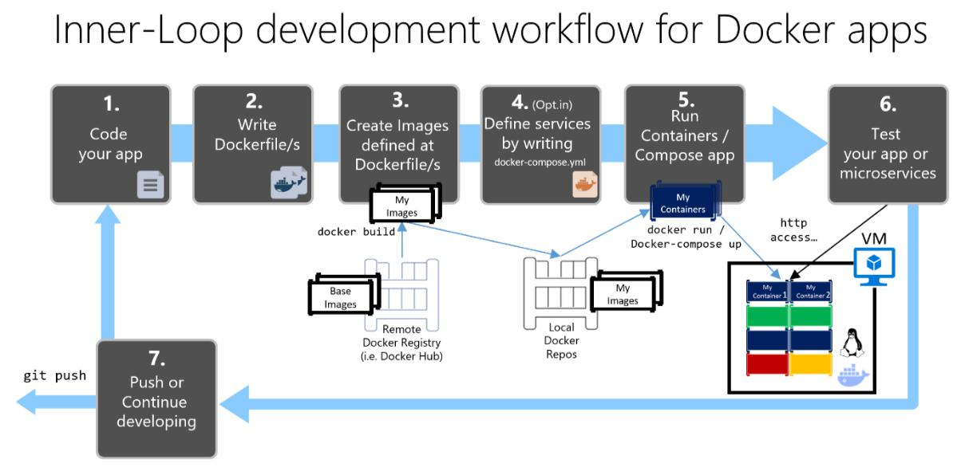

***La Figura 5-1.*** *Paso a paso de flujo de trabajo para el desarrollo de aplicaciones en contenedores acoplables*

71 Proceso de desarrollo para aplicaciones basadas en acoplable

En esta guía, todo este proceso es detallado y cada paso importante se explica por centrarse en un entorno de Visual Studio.

Cuando se utiliza un enfoque de desarrollo editor / CLI (por ejemplo, código de Visual Studio además acoplable CLI en MacOS o Windows), lo que necesita saber cada paso, en general, con más detalle que si está utilizando Visual Studio. Para más detalles acerca de trabajar en un entorno CLI, consulte el libro electrónico[ciclo de vida de aplicaciones en contenedores acoplable con las plataformas de Microsoft y Herramientas.](http://aka.ms/dockerlifecycleebook/)

Cuando está utilizando Visual Studio 2015 o Visual Studio 2017, muchos de esos pasos se manejan para usted, lo que mejora dramáticamente su productividad. Esto es especialmente cierto cuando se está utilizando Visual Studio 2017 y la orientación aplicaciones multi-contenedores. Por ejemplo, con sólo un clic del ratón, Visual Studio agrega el Dockerfile y el archivo de cargador de muelle-compose.yml a sus proyectos con la configuración de la aplicación. Al ejecutar la aplicación en Visual Studio, se construye la imagen del estibador y se ejecuta la aplicación de recipientes múltiples directamente en acoplable; que incluso le permite depurar varios contenedores a la vez. Estas características, aumentará su velocidad de desarrollo.

Sin embargo, sólo porque Visual Studio hace que esas medidas automáticas no quiere decir que usted no necesita saber lo que está pasando por debajo con estibador. Por lo tanto, en la dirección que sigue, detallamos cada paso.

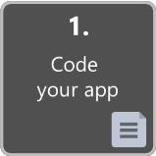

**Paso 1. Inicio de codificación y crear su aplicación o servicio de línea base inicial**

Desarrollo de una aplicación acoplable es similar a la forma en que se desarrolla una aplicación sin estibador. La diferencia es que mientras que el desarrollo de estibador, va a implementar y probar su aplicación o servicios que se ejecutan dentro de contenedores de Docker en su entorno local (ya sea una configuración Linux VM por acoplable o directamente de Windows si se utiliza Windows Contenedores).

***Configurar el entorno local con Visual Studio***

Para empezar, asegúrese de que tiene [Acoplable Community Edition (CE)](https://www.docker.com/community-edition) para ventanas instalado, como se explica en las siguientes instrucciones:

[Comience con acoplable para Windows CE](https://docs.docker.com/docker-for-windows/)

Además, necesitará Visual Studio 2017 instalado. Esto es preferible a Visual Studio 2015 con los Visual Studio Tools para acoplable complemento, porque Visual Studio 2017 tiene un soporte más avanzado para Docker, como soporte para la depuración de los contenedores. Visual Studio 2017 incluye la herramienta para acoplable si ha seleccionado la carga de trabajo .NET Core y acoplable durante la instalación, como se muestra en la Figura 5-2.

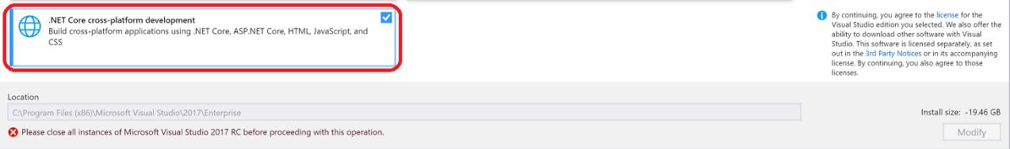

***Figura 5-2****. Selección de la carga de trabajo .NET Core y acoplable durante la instalación de Visual Studio 2017*

72 Proceso de desarrollo para aplicaciones basadas en acoplable

Puede empezar a programar su aplicación en .NET normal (por lo general en .NET Core si usted está planeando utilizar contenedores), incluso antes de habilitar acoplable en la aplicación y el despliegue y pruebas de estibador. Sin embargo, se recomienda que empezar a trabajar en acoplable tan pronto como sea posible, ya que será el entorno real y cualquier problema puede ser descubierto tan pronto como sea posible. Esto se recomienda porque Visual Studio hace que sea tan fácil trabajar con estibador que casi se siente transparente, el mejor ejemplo al depurar aplicaciones multi-contenedores de Visual Studio.

***Recursos adicionales***

* **Comience con acoplable para Windows CE** <https://docs.docker.com/docker-for-windows/>
* **Visual Studio 2017** <https://www.visualstudio.com/vs/visual-studio-2017/>

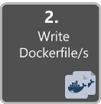

**Paso 2. Crear un Dockerfile relacionada con una imagen base existente .NET**

Se necesita una Dockerfile cada imagen personalizada que desea construir para; también necesita un Dockerfile para cada contenedor que se desplegará, si se implementa de forma automática desde Visual Studio o manualmente utilizando la ventana acoplable CLI (carrera ventana acoplable y cargador de muelle de composición delcomandos). Si la aplicación contiene un único servicio personalizado, se necesita un solo Dockerfile. Si la aplicación contiene múltiples servicios (como en una arquitectura microservicios), necesita uno Dockerfile para cada servicio.

El Dockerfile se coloca en la carpeta raíz de la aplicación o servicio. Contiene los comandos que indican acoplable cómo configurar y ejecutar la aplicación o servicio en un recipiente. Puede crear manualmente un Dockerfile en el código y agregarlo a su proyecto junto con sus dependencias .NET.

Con Visual Studio y sus herramientas para Docker, esta tarea requiere sólo unos pocos clics del ratón. Cuando se crea un nuevo proyecto en Visual Studio 2017, hay una opción llamada Activar contenedor de soporte (acoplable), como se muestra en la Figura 5-3.

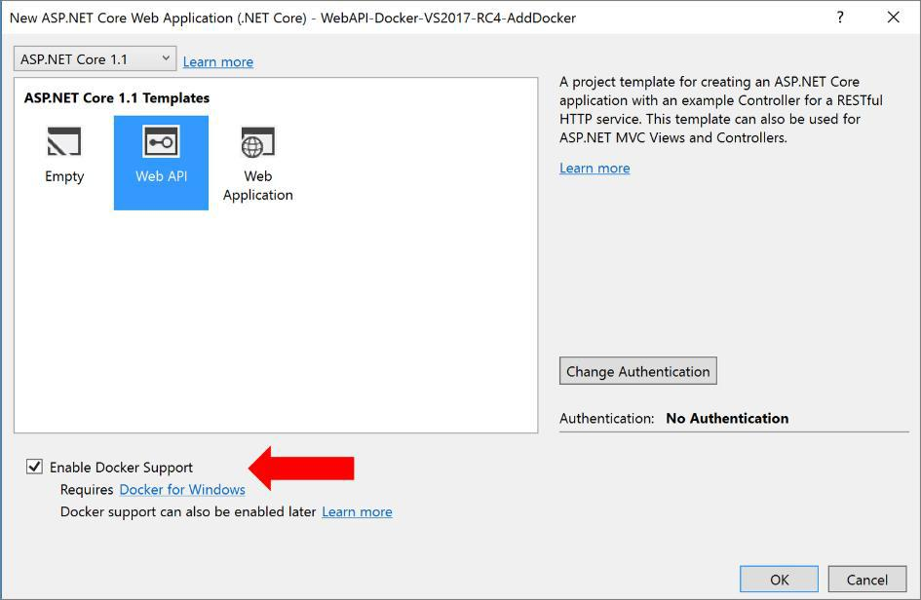

***Figura 5-3****. Activación del estibador Apoyo al crear un nuevo proyecto en Visual Studio 2017*

73 Proceso de desarrollo para aplicaciones basadas en acoplable

También puede habilitar el soporte acoplable en un proyecto nuevo o existente haciendo clic derecho en el archivo de proyecto en Visual Studio y seleccionar la opción Add-Docker de apoyo al proyecto, como se muestra en la Figura 5-4.

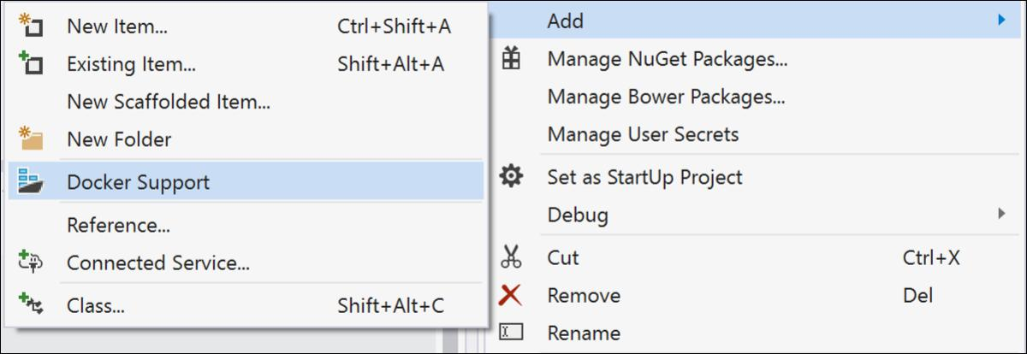

***Figura 5-4****. La habilitación del soporte acoplable en un proyecto existente de Visual Studio 2017*

Esta acción en un proyecto (como un servicio de aplicación web o API Web ASP.NET) agrega un Dockerfile al proyecto con la configuración requerida. También agrega un archivo de cargador de muelle-compose.yml para toda la solución. En las siguientes secciones, se describe la información que entra en cada uno de esos archivos. Visual Studio puede hacer este trabajo para usted, pero es útil para entender lo que pasa en un Dockerfile.

***Opción A: crear un proyecto utilizando una imagen oficial existente .NET acoplable***

Por lo general, construir una imagen personalizada para su contenedor en la parte superior de una imagen de la base de que puede obtener de un repositorio oficial en el [acoplable Hub](https://hub.docker.com/) registro. Eso es precisamente lo que ocurre bajo las sábanas cuando se habilita el apoyo del estibador en Visual Studio. Su Dockerfile utilizará una existenteaspnetcore imagen.

Anteriormente hemos explicado que las imágenes y repos acoplables se pueden utilizar, dependiendo del marco y el sistema operativo que ha elegido. Por ejemplo, si desea utilizar ASP.NET Core (Linux o Windows), la imagen a usar esMicrosoft / aspnetcore: 2,0. Por lo tanto, sólo tiene que especificar qué imagen acoplable base que se utilizará para su contenedor. Usted lo hace mediante la adiciónDe Microsoft / aspnetcore: 2,0a su Dockerfile. Esto se realiza automáticamente por Visual Studio, pero si se va a actualizar la versión, se actualiza este valor.

El uso de un repositorio oficial imagen .NET desde acoplable Hub con un número de versión asegura que las mismas características del lenguaje están disponibles en todas las máquinas (incluyendo el desarrollo, prueba y producción).

El siguiente ejemplo muestra un Dockerfile de ejemplo para un contenedor ASP.NET Core.

DE Microsoft / aspnetcore: 2,0

ARG fuente

WORKDIR / app

EXPONER 80

DUPDO $ {Source: -obj / acoplable / publicar}.

PUNTO DE ENTRADA ["punto net", "MySingleContainerWebApp.dll"]

En este caso, el contenedor se basa en la versión 2.0 de la imagen oficial ASP.NET Core Docker (multi-arch para Linux y Windows). Este es el escenarioDe Microsoft / aspnetcore: 2,0. (Para más detalles sobre esta imagen de base, consulte la[ASP.NET Core acoplable Imagen](https://hub.docker.com/r/microsoft/aspnetcore/) página y el [.NET Core acoplable Imagen](https://hub.docker.com/r/microsoft/dotnet/) la página.) En el Dockerfile, también hay que instruir a acoplable para escuchar en el puerto TCP que va a utilizar en tiempo de ejecución (en este caso, el puerto 80, como se ha configurado con el EXPONER ajuste).

74 Proceso de desarrollo para aplicaciones basadas en acoplable

Puede especificar valores de configuración adicionales en el Dockerfile, dependiendo del lenguaje y un marco que está utilizando. Por ejemplo, laPUNTO DE ENTRADA linea con ["punto net", "MySingleContainerWebApp.dll"] dice acoplable para ejecutar una aplicación .NET Core. Si está utilizando el SDK y .NET CLI (CLI dotnet) para generar y ejecutar la aplicación .NET, esta configuración sería diferente. La conclusión es que laPUNTO DE ENTRADA línea y otros ajustes serán diferentes en función del idioma y la plataforma que elija para su aplicación.

***Recursos adicionales***

* **Edificio Docker Imágenes en aplicaciones .NET Core** [https://docs.microsoft.com/dotnet/articles/core/docker/building-net-docker-images](https://docs.microsoft.com/en-us/dotnet/articles/core/docker/building-net-docker-images)
* **Construir su propia imagen**. En la documentación oficial del estibador.<https://docs.docker.com/engine/tutorials/dockerimages/>

**El uso de múltiples arquitecturas repositorios de imágenes**

Una sola cesión temporal puede contener variantes de la plataforma, como una imagen de una imagen Windows y Linux. Esta característica permite a los proveedores como Microsoft (creadores de imagen de base) para crear una única cesión temporal para cubrir múltiples plataformas (esto es Linux y Windows). Por ejemplo, el[Microsoft / aspnetcore](https://hub.docker.com/r/microsoft/aspnetcore/) repositorio esté disponible en el registro del estibador Hub proporciona soporte para Linux y Windows Nano Server utilizando el mismo nombre de recompra.

Si especifica una etiqueta, apuntando a una plataforma que es explícito al igual que en los casos siguientes:

|  |  |  |
| --- | --- | --- |
| Microsoft / aspnetcore: 2.0.0-jessie | .NET Core 2.0 tiempo de ejecución sólo en Linux |  |
|  |  |
|  |  |  |
| Microsoft / dotnet: 2.0.0-nanoserver | .NET Core 2.0 tiempo de ejecución sólo en Windows Nano servidor |  |
|  |  |
|  |  |  |

Pero, y esto es nuevo, desde mediados de 2017, si se especifica el mismo nombre de la imagen, incluso con la misma etiqueta, las nuevas imágenes de múltiples arquitecturas (como la imagen aspnetcore que soporta multi-arch) utilizará la versión de Linux o Windows, dependiendo en el sistema operativo anfitrión del estibador va a implementar, como se muestra en el siguiente ejemplo:

|  |  |  |
| --- | --- | --- |
| Microsoft / aspnetcore: 2,0 | .NET Core 2.0 tiempo de ejecución sólo en Linux o Windows Nano |  |
| Servidor dependiendo del huésped acoplable OS |  |
|  |  |
|  |  |  |

De esta manera, cuando se tire de una imagen desde un host de Windows, que se tire la variante de Windows, y tirando del mismo nombre de la imagen de un host Linux se tire de la variante de Linux.

***Opción B: Creación de la imagen de base a partir de cero***

Usted puede crear su propia imagen de base acoplable a partir de cero. Este escenario no es recomendable para alguien que está empezando con estibador, pero si desea establecer los bits específicos de su propia imagen base de, puede hacerlo.

***Recursos adicionales***

* **Multiarquitectura imágenes .NET Core:** https://github.com/dotnet/announcements/issues/14
* **Crear una imagen base**. La documentación oficial del estibador.<https://docs.docker.com/engine/userguide/eng-image/baseimages/>

75 Proceso de desarrollo para aplicaciones basadas en acoplable

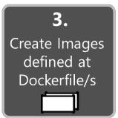

**Paso 3. Crear sus imágenes personalizadas de Docker e integrar su aplicación o servicio en ellas**

Para cada servicio en su aplicación, es necesario crear una imagen relacionada. Si su aplicación se compone de un único servicio o aplicación web, sólo tiene una sola imagen.

Tenga en cuenta que las imágenes Docker se construyen automáticamente para usted en Visual Studio. Los siguientes pasos sólo son necesarios para el editor de flujo de trabajo / CLI y explicados para mayor claridad de lo que pasa por debajo.

Usted, como desarrollador, es necesario desarrollar y probar localmente hasta que se presiona una característica o un cambio completo a su sistema de control de origen (por ejemplo, a GitHub). Esto significa que se necesita para crear las imágenes Docker y desplegar los contenedores de un anfitrión local Docker (Windows o Linux VM) y correr, probar y depurar contra esos contenedores locales.

Para crear una imagen personalizada en su entorno local utilizando acoplable CLI y su Dockerfile, se puede utilizar el acumulación ventana acoplable mando, como en la Figura 5-5.

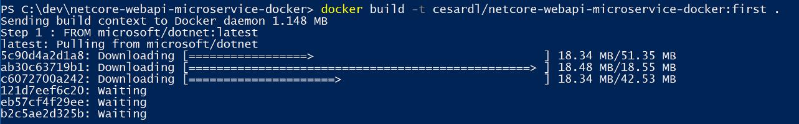

***Figura 5-5****. Creación de una imagen personalizada acoplable*

Opcionalmente, en lugar de ejecutar directamente acumulación ventana acoplable de la carpeta del proyecto, se puede generar primero una carpeta desplegable con las librerías .NET requeridas y mediante la ejecución de binarios dotNET publicar, Y luego usar el acumulación ventana acoplable mando.

Esto creará una imagen acoplable con el nombre cesardl / Netcore-WebAPI-microService-ventana acoplable: primero. En este caso, :primero es una etiqueta que representa una versión específica. Puede repetir este paso para cada imagen personalizada que necesita crear para su aplicación compuesta estibador.

Cuando se hace una solicitud de varios contenedores (es decir, se trata de una aplicación multi-contenedor), también se puede utilizar el cargador de muelle-componer hasta --build comando para construir todas las imágenes relacionadas con un único comando mediante el uso de los metadatos expuestos en los archivos ventana acoplable-compose.yml relacionados.

Puede encontrar las imágenes existentes en su repositorio local mediante el imágenes ventana acoplable comando, como se muestra en la Figura 5-6.



***Figura 5-6***.*Visualización de imágenes existentes utilizando el*imágenes ventana acoplable*mando*

76 Proceso de desarrollo para aplicaciones basadas en acoplable

***La creación de imágenes acoplables con Visual Studio***

Cuando está utilizando Visual Studio para crear un proyecto con el apoyo del estibador, no se crea una imagen de forma explícita. En su lugar, se crea la imagen para que al pulsar F5 y ejecute la aplicación o servicio dockerized. Este paso es automática en Visual Studio, y usted no verá que esto suceda, pero es importante que usted sepa lo que está pasando por debajo.

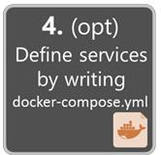

**Paso 4. Definir sus servicios en la ventana acoplable-compose.yml en la construcción de una aplicación acoplable de recipientes múltiples**

los [cargador de muelle-compose.yml](https://docs.docker.com/compose/compose-file/) archivo le permite definir un conjunto de servicios relacionados a ser desplegado como una aplicación compuesta con comandos de despliegue.

Para utilizar un archivo de cargador de muelle-compose.yml, es necesario crear el archivo en la carpeta principal o raíz solución, con un contenido similar a la del siguiente ejemplo:

versión: '3'

servicios:

**webmvc**:

imagen: **eshop / Web**

ambiente:

* CatalogUrl = http: //catalog.api
* OrderingUrl = http: //ordering.api

puertos:

* "80:80"

depende de:

* catalog.api
* ordering.api **catalog.api**:

imagen: **eshop / catalog.api** ambiente:

* ConnectionString = Servidor = sql.data; Puerto = 1433; Database = CatalogDB; ... puertos:
* "81:80"

depende de:

* postgres.data

**ordering.api**:

imagen: **eshop / ordering.api** ambiente:

* ConnectionString = Servidor = sql.data; Database = OrderingDb; ... puertos:
* "82:80"

extra_hosts:

* "CESARDLBOOKVHD: 10.0.75.1" depende de:
* sql.data

**sql.data**:

imagen: **mssql de servidor Linux: últimas**

ambiente:

* Sa_password = Correcto @ palabra
* ACCEPT_EULA = Y

puertos:

* "5433: 1433"

77 Proceso de desarrollo para aplicaciones basadas en acoplable

Tenga en cuenta que este archivo estibador-compose.yml es una versión simplificada y fusionada. Contiene los datos estáticos de configuración para cada contenedor (como el nombre de la imagen personalizada), que se aplica siempre, además de la información de configuración que puede depender del entorno de despliegue, como la cadena de conexión. En secciones posteriores, aprenderá cómo se puede dividir la configuración de ventana acoplable-compose.yml en varios archivos de composición del docker y anular valores dependiendo del tipo de medio ambiente y de ejecución (o la liberación de depuración).

El ejemplo de archivo de cargador de muelle-compose.yml define cinco servicios: la webmvcservicio (una aplicación web); dos microservicios (ordering.api y basket.api); y el contenedor de fuente de datos,sql.data,basado en SQL Server para Linux se ejecuta como un contenedor. Cada servicio se desplegará como un contenedor, por lo que se requiere una imagen para cada estibador.

El archivo de cargador de muelle-compose.yml especifica no sólo lo que se están utilizando contenedores, pero la forma en que se configuran de forma individual. Por ejemplo, lawebmvc definición de contenedores en el archivo .yml:

* Utiliza un pre-construidos eshop / web: últimasimagen. Sin embargo, también se puede configurar la imagen que se construirá como parte de la ejecución de composición del cargador de muelle con una configuración adicional basada en unaconstruir: sección en el archivo de composición del cargador de muelle.
* Inicializa dos variables de entorno (CatalogUrl y OrderingUrl).
* Reenvía el puerto 80 expuesta en el contenedor al puerto externo 80 en la máquina host.
* Vincula la aplicación web para el servicio de catálogo y pedidos con la depende deajuste. Esto hace que el servicio que esperar hasta que esos servicios se inician.

Vamos a revisar el archivo de cargador de muelle-compose.yml en una sección posterior, cuando cubrimos cómo implementar microservicios y aplicaciones multi-contenedores.

***Trabajar con ventana acoplable-compose.yml en Visual Studio 2017***

Cuando se agrega una solución de soporte acoplable a un proyecto de servicio en una solución de Visual Studio, como se muestra en la Figura 5-7, Visual Studio agrega un Dockerfile a su proyecto, y se añade una sección de servicio (proyecto) en su solución con la ventana acoplable de composición del .yml archivos. Es una manera fácil de empezar a componer su solución de varios contenedores. A continuación, puede abrir los archivos ventana acoplable-compose.yml y actualizarlos con características adicionales.

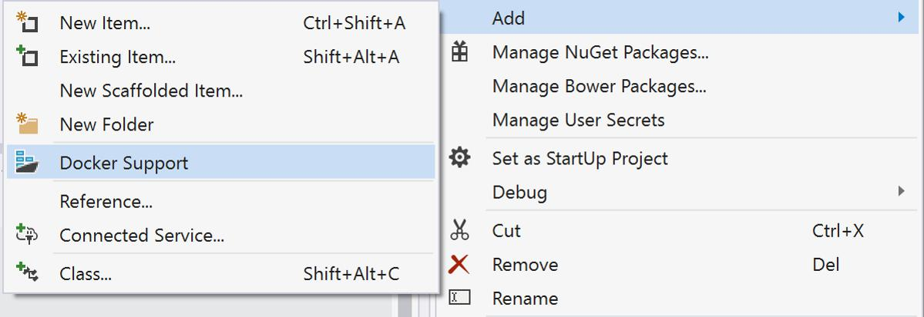

***Figura 5-7****. Añadir soporte acoplable en Visual Studio 2017, haga clic en un proyecto ASP.NET Core*

Añadir soporte acoplable en Visual Studio no sólo aumenta la Dockerfile a su proyecto, pero añade la información de configuración a varios archivos ventana acoplable-compose.yml globales que se establecen en el nivel de la solución.

78 Proceso de desarrollo para aplicaciones basadas en acoplable

Después de agregar soporte acoplable a su solución en Visual Studio, también verá un nuevo nodo (en el archivo de proyecto ventana acoplable-compose.dcproj) en el Explorador de soluciones que contiene los archivos ventana acoplable-compose.yml agregados, como se muestra en la Figura 5 8.

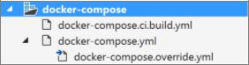

***Figura 5-8****. El nodo de árbol ventana acoplable de composición del agregado en Visual Studio 2017 Explorador de soluciones*

Se podría implementar una aplicación de recipientes múltiples con un solo archivo de cargador de muelle-compose.yml mediante el uso de la cargador de muelle-componer hasta mando. Sin embargo, Visual Studio agrega un grupo de ellos para que pueda invalidar valores dependiendo del medio ambiente (desarrollo frente a la producción) y el tipo de ejecución (liberación frente de depuración). Esta capacidad se explicará en las secciones posteriores.

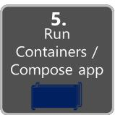

**Paso 5. Construir y ejecutar la aplicación acoplable**

Si su aplicación sólo tiene un único contenedor, se puede ejecutar mediante el despliegue a su anfitrión Docker (VM o servidor físico). Sin embargo, si su aplicación contiene múltiples servicios, se puede implementar como una aplicación compuesta, ya sea utilizando un solo comando CLI (cargador de muelle-componer hasta), O con Visual Studio, que utilizará ese comando bajo las sábanas. Veamos las diferentes opciones.

***Opción A: Ejecución de un solo recipiente con acoplable CLI***

Puede ejecutar un recipiente acoplable mediante el carrera ventana acoplable mando, como en la Figura 5-9:

carrera ventana acoplable -t -d -p 80: 5000 cesardl / Netcore-WebAPI-microService-ventana acoplable: primero



***Figura 5-9****. Ejecución de un contenedor utilizando el estibador*carrera ventana acoplable*mando*

En este caso, el comando se une el puerto interno 5000 del recipiente al puerto 80 de la máquina host. Esto significa que el host está escuchando en el puerto 80 y el reenvío a puerto 5000 en el envase.

***Opción B: Ejecución de una aplicación multi-envase***

En la mayoría de los escenarios de la empresa, una aplicación acoplable estará compuesta de múltiples servicios, lo que significa que necesita para ejecutar una aplicación multi-envase, como se muestra en la figura 5-10.

79 Proceso de desarrollo para aplicaciones basadas en acoplable

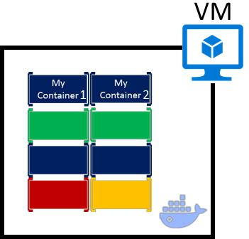

***Figura 5-10****. VM con contenedores de Docker desplegado*

**La ejecución de una aplicación multi-contenedor con la ventana acoplable CLI**

Para ejecutar una aplicación multi-contenedor con la ventana acoplable CLI, se puede ejecutar el cargador de muelle-componer hastamando. Este comando utiliza el archivo de cargador de muelle-compose.yml que tiene en el nivel de la solución a implementar una aplicación multi-contenedor. La figura 5-11 muestra los resultados cuando se ejecuta el comando desde el directorio del proyecto principal, que contiene el archivo de cargador de muelle-compose.yml.

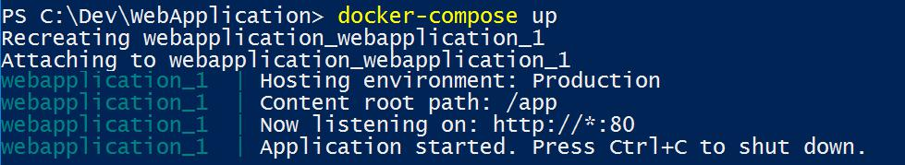

***Figura 5-11****. Ejemplo de resultados cuando se ejecuta el*cargador de muelle-componer hasta*mando*

Después de la cargador de muelle-componer hasta comando ejecuta, la aplicación y sus contenedores relacionados están desplegados en su anfitrión acoplable, como se ilustra en la representación VM en la figura 5-10.

**Ejecución y depuración de una aplicación multi-contenedor con Visual Studio**

La ejecución de una aplicación multi-contenedor utilizando Visual Studio 2017 no puede conseguir más simple. No sólo se puede ejecutar la aplicación de recipientes múltiples, pero que son capaces de depurar todos sus contenedores directamente desde Visual Studio mediante el establecimiento de puntos de interrupción regulares.

Como se mencionó antes, cada vez que se agrega una solución de soporte acoplable a un proyecto dentro de una solución, ese proyecto se configura en el (nivel de solución) mundial fichero ventana acoplable-compose.yml, que le permite ejecutar o depurar la solución completa a la vez. Visual Studio se iniciará un contenedor para cada proyecto que cuenta con el apoyo del estibador solución activada, y llevar a cabo todos los pasos internos para usted (dotNET publicar, estibador construir, Etc.).

El punto importante aquí es que, como se muestra en la figura 5-12, en Visual Studio 2017 no es un comando adicional acoplable para la acción tecla F5. Esta opción le permite ejecutar o depurar una aplicación multi-contenedor mediante la ejecución de todos los contenedores que se definen en los archivos ventana acoplable-compose.yml en el nivel de la solución. La capacidad para depurar soluciones de múltiples contenedores significa que se pueden establecer varios puntos de interrupción, cada punto de interrupción en un proyecto diferente (contenedor), y durante la depuración de Visual Studio que se detendrá en los puntos de corte definidos en diferentes proyectos y que se ejecutan en diferentes contenedores.

80 Proceso de desarrollo para aplicaciones basadas en acoplable

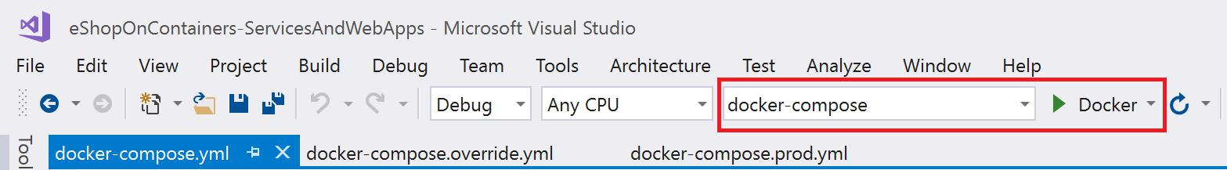

***Figura 5-12****. Ejecutan aplicaciones de múltiples contenedores en Visual Studio 2017*

***Recursos adicionales***

* **Implementar un recipiente ASP.NET a un host remoto acoplable** [https://azure.microsoft.com//documentation/articles/vs-azure-tools-docker-hosting-web-apps-in-estibador/](https://azure.microsoft.com/en-us/documentation/articles/vs-azure-tools-docker-hosting-web-apps-in-docker/)

**Una nota acerca de las pruebas y el despliegue con orchestrators**

los cargador de muelle-componer hasta y carrera ventana acoplablecomandos (o en ejecución y la depuración de los contenedores en Visual Studio) son adecuados para los contenedores de prueba en su entorno de desarrollo. Pero no se debe utilizar este método si se dirigen a las agrupaciones y orchestrators Docker como estibador Swarm, Mesosphere CC / CA, o Kubernetes. Si está utilizando un clúster como[modo de ventana acoplable Swarm](https://docs.docker.com/engine/swarm/) (Disponible en acoplable CE para Windows y Mac desde la versión 1.12), que necesita para implementar y probar con comandos adicionales como [Servicio ventana acoplable a crear](https://docs.docker.com/engine/reference/commandline/service_create/) para los servicios individuales. Si va a implementar una aplicación compuesta de varios contenedores, se utiliza[docker haz componga](https://docs.docker.com/compose/reference/bundle/) y [estibador desplegar myBundleFile](https://docs.docker.com/engine/reference/commandline/deploy/)para implementar la aplicación compuesta como una pila. Para obtener más información, consulte la entrada de blog[La introducción de](https://blog.docker.com/2016/06/docker-app-bundle/) [Experimentales Bundles aplicación distribuida](https://blog.docker.com/2016/06/docker-app-bundle/) en la documentación del estibador. en el sitio del estibador.

por [CC / CA](https://mesosphere.com/blog/2015/09/02/dcos-cli-command-line-tool-datacenter/) y [Kubernetes](http://kubernetes.io/docs/user-guide/deployments/) que usaría diferentes comandos y scripts de despliegue así.

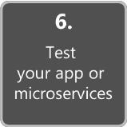

**Paso 6. Prueba de su aplicación acoplable mediante su anfitrión local acoplable**

Este paso variará dependiendo de lo que hace la aplicación. En una sencilla aplicación web .NET Core que se implementa como un único contenedor o servicio, puede acceder al servicio mediante la apertura de un navegador en el host del estibador y navegar a ese sitio como se muestra en la figura 5-13. (Si la configuración en el Dockerfile mapea el recipiente a un puerto en el host que es otra cosa que no sea 80, incluye el puesto de host en el URL.)

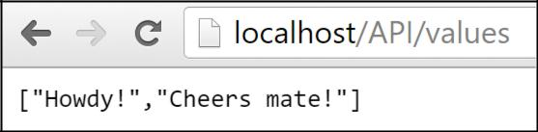

***Figura 5-13****.Ejemplo de prueba de la aplicación del estibador localmente usando localhost*

Si localhost no está apuntando a la IP del anfitrión acoplable (por defecto, cuando se utiliza acoplable CE, debería), para navegar a su servicio, utilice la dirección IP de la tarjeta de red de la impresora.

81 Proceso de desarrollo para aplicaciones basadas en acoplable

Tenga en cuenta que esta URL en el navegador utiliza el puerto 80 para el ejemplo de contenedor particular que se está discutiendo. Sin embargo, internamente las solicitudes están siendo redirigidos a puerto 5000, porque esa era la forma en que se desplegó con elcarrera ventana acoplable de comandos, como se explica en un paso anterior.

También puede probar la aplicación mediante el enrollamiento de la terminal, como se muestra en la figura 5-14. En una instalación estibador en Windows, el valor por defecto del estibador Host IP es siempre 10.0.75.1, además de la dirección IP real de la máquina.

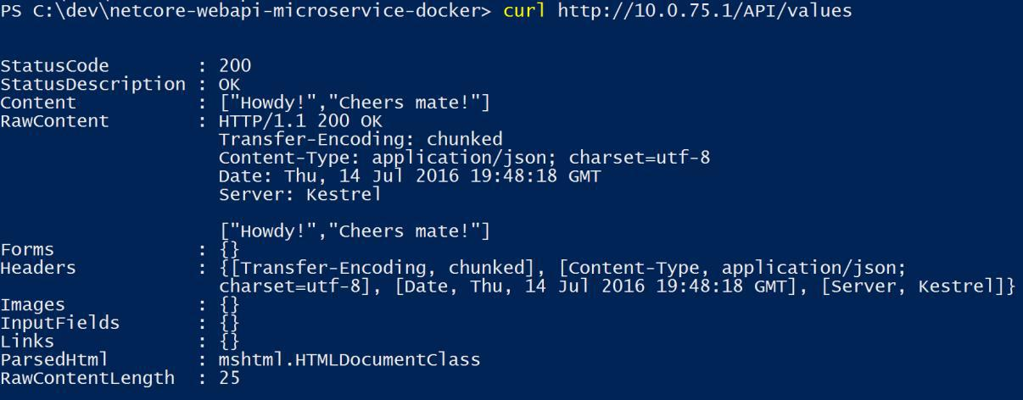

***Figura 5-14****. Ejemplo de prueba de la aplicación del estibador localmente utilizando rizo*

***contenedores de prueba y depuración con Visual Studio 2017***

Al ejecutar y depurar los contenedores con Visual Studio 2017, puede depurar la aplicación .NET de la misma manera como lo haría cuando se ejecuta sin contenedores.

***Probar y depurar sin Visual Studio***

Si está desarrollando utilizando el enfoque editor / CLI, la depuración de los contenedores es más difícil y que va a querer depurar mediante la generación de trazas.

**Recursos adicionales**

* **aplicaciones de depuración en un contenedor local acoplable** <https://azure.microsoft.com/en-us/documentation/articles/vs-azure-tools-docker-edit-and-refresh/>
* **Steve Lasker. Construir, depurar, desplegar ASP.NET Aplicaciones básicas con estibador.**Vídeo.<https://channel9.msdn.com/Events/Visual-Studio/Visual-Studio-2017-Launch/T115>

82 Proceso de desarrollo para aplicaciones basadas en acoplable

**flujo de trabajo simplificado en el desarrollo de envases con Visual Studio**

Efectivamente, el flujo de trabajo cuando se utiliza Visual Studio es mucho más simple que si se utiliza el enfoque editor / CLI. La mayoría de los pasos requeridos por acoplable relacionados con la ventana acoplable archivos-compose.yml Dockerfile y están ocultos o simplificado por Visual Studio, como se muestra en la figura 5-15.

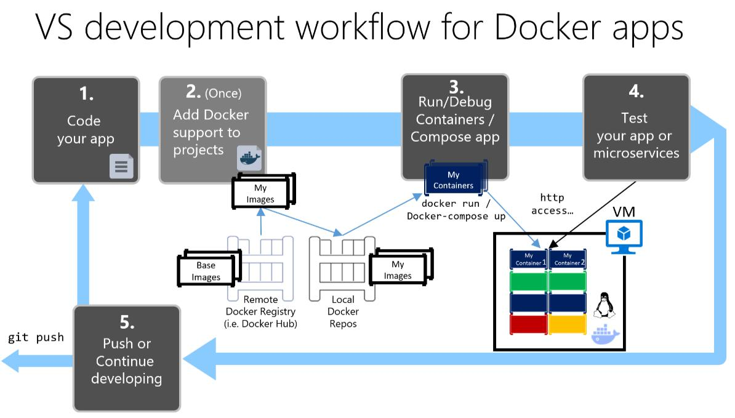

***Figura 5-15****. flujo de trabajo simplificado al desarrollar con Visual Studio*

Además, es necesario realizar el paso 2 (adición de soporte acoplable a sus proyectos) sólo una vez. Por lo tanto, el flujo de trabajo es similar a sus tareas habituales de desarrollo al utilizar .NET para cualquier otro desarrollo. Usted necesita saber lo que está pasando debajo de las mantas (el proceso de generación de imágenes, lo base de imágenes que está utilizando, el despliegue de contenedores, etc.) y, a veces también tendrá que editar el archivo o Dockerfile ventana acoplable-compose.yml de personalizar comportamientos. Pero la mayor parte del trabajo se simplifica en gran medida mediante el uso de Visual Studio, por lo que mucho más productivo.

**Recursos adicionales**

* **Steve Lasker. .NET acoplable Desarrollo con Visual Studio 2017**<https://channel9.msdn.com/Events/Visual-Studio/Visual-Studio-2017-Launch/T111>
* **Jeffrey T. Fritz. Ponga un núcleo de aplicaciones .NET en un recipiente con las nuevas herramientas acoplables para Visual Studio**<https://blogs.msdn.microsoft.com/webdev/2016/11/16/new-docker-tools-for-visual-studio/>

83 Proceso de desarrollo para aplicaciones basadas en acoplable

**El uso de comandos de PowerShell en un Dockerfile para configurar Windows Contenedores**

[Contenedores de windows](https://msdn.microsoft.com/en-us/virtualization/windowscontainers/about/about_overview) permitir que le permite convertir las aplicaciones de Windows existentes en imágenes y Docker desplegarlos con las mismas herramientas que el resto del ecosistema del estibador. Para usar Windows Contenedores, ejecutar comandos de PowerShell en el Dockerfile, como se muestra en el siguiente ejemplo:

DE Microsoft / windowsservercore

ETIQUETA Description = "IIS" Vendor = "Microsoft" versión = "10"

CORRER PowerShell -Command Add-WindowsFeature Web-Server

CMD [ "Ping", "localhost", "-t"]

En este caso, estamos usando una imagen base de Windows Server Core (la DE ajuste) y la instalación de IIS con un sistema de PowerShell (la CORRERajuste). De manera similar, también se puede utilizar comandos de PowerShell para configurar componentes adicionales como ASP.NET 4.x, .NET 4.6, o cualquier otro software de Windows. Por ejemplo, el siguiente comando en un Dockerfile configura ASP.NET 4.5:

CORRER PowerShell complemento WindowsFeature Web-asp-net45

**Recursos adicionales**

* **aspnet-acoplable / Dockerfile.** Ejemplo comandos de PowerShell para ejecutar desde dockerfiles para incluir características de Windows.

<https://github.com/Microsoft/aspnet-docker/blob/master/4.6.2/Dockerfile>

84 Proceso de desarrollo para aplicaciones basadas en acoplable

SECCIÓN 6

Implementación de aplicaciones Web Single-Contenedores-Based .NET Core en los hosts de servidor Linux o Windows Nano

Visión

*Puede utilizar los contenedores para el despliegue Docker monolítica de aplicaciones web más simples. Esto mejora la integración continua y tuberías de despliegue continuo y ayuda a lograr el éxito del despliegue a producción. No más “Funciona en mi máquina, ¿por qué no trabajar en la producción?”*

Una arquitectura basada en microservicios tiene muchos beneficios, pero esos beneficios vienen a un costo de mayor complejidad. En algunos casos, los costos son mayores que los beneficios, y que serán mejor servidos con una aplicación monolítica despliegue se ejecuta en un solo contenedor o en pocos contenedores.

Una aplicación monolítica podría no ser fácilmente descomponible en microservicios bien separados. Usted ha aprendido que estos deben ser divididos por función: microservicios deben trabajar de forma independiente el uno del otro para proporcionar una aplicación más resistente. Si usted no puede entregar las rebanadas característica de la aplicación, lo separan sólo añade complejidad.

Una aplicación no puede ser que necesite para escalar funciones de forma independiente. Supongamos que temprano en la vida de nuestra aplicación de referencia eShopOnContainers, el tráfico no justifica la separación de funciones en diferentes microservicios. El tráfico era lo suficientemente pequeño que la adición de recursos en un solo servicio normalmente significaba añadir recursos a todos los servicios. El trabajo adicional para separar la aplicación en los servicios discretas proporcionadas beneficio mínimo.

Además, al principio del desarrollo de una aplicación que no puede ser que tenga una idea clara dónde están los límites funcionales son naturales. A medida que desarrolla un producto viable mínima, la separación natural podría todavía no han surgido.

Algunas de estas condiciones podría ser temporal. Podría empezar por la creación de una aplicación monolítica, y posteriormente separar algunas de las características que se desarrollan y despliegan como microservicios. Otras condiciones

85 Despliegue de Aplicaciones Web .NET núcleo basado en un solo recipiente sobre hosts de servidores Linux o Windows Nano

podría ser esencial para espacio del problema de la aplicación, lo que significa que la aplicación nunca podría ser dividida en múltiples microservicios.

La separación de una aplicación en muchos procesos discretos también introduce sobrecarga. Hay una mayor complejidad en la separación de funciones en diferentes procesos. Los protocolos de comunicación se vuelven más complejas. En lugar de las llamadas de método, debe utilizar las comunicaciones asíncronas entre servicios. A medida que avanza a una arquitectura microservicios, es necesario agregar muchos de los componentes básicos implementados en la versión de la aplicación microservicios eShopOnContainers: manejo de bus de eventos, capacidad de recuperación de mensajes y reintentos, la coherencia de eventos, y mucho más.

Una versión muy simplificada de eShopOnContainers (llamado [eShopWeb](https://github.com/dotnet-architecture/eShopOnContainers/tree/master/src/Web/WebMonolithic) y se incluye en el mismo repo GitHub) se ejecuta como una aplicación MVC monolítica y, como se acaba de describir, hay ventajas ofrecidas por que la elección del diseño. Puede descargar el código fuente para esta aplicación de GitHub y ejecutarlo localmente. Incluso esta monolíticos beneficios de la aplicación de ser desplegados en un entorno contenedor.

Por un lado, el despliegue en contenedores significa que cada instancia de la aplicación se ejecuta en el mismo entorno. Esto incluye el entorno de desarrollo, donde los primeros estudios y el desarrollo se llevan a cabo. El equipo de desarrollo puede ejecutar la aplicación en un entorno de contenedores que coincida con el entorno de producción.

Además, las aplicaciones en contenedores escalar a menor costo. Como se vio anteriormente, el medio ambiente contenedor permite una mayor distribución de los recursos que los entornos tradicionales de VM.

Por último, la aplicación de contenerización fuerza una separación entre la lógica de negocio y el servidor de almacenamiento. Como la aplicación escalas hacia fuera, los múltiples contenedores serán todos se basan en un único medio de almacenamiento físico. Este sería típicamente un servidor de alta disponibilidad funcionamiento de una base de datos SQL Server.

aplicación recorrido

los [eShopWeb](https://github.com/dotnet-architecture/eShopOnContainers/tree/master/src/Web/WebMonolithic) aplicación representa algunos de la aplicación eShopOnContainers se ejecuta como una aplicación de una aplicación basada en ASP.NET Core MVC monolítico se ejecuta en .NET Core. Proporciona principalmente las capacidades de navegación catálogo que hemos descrito en las secciones anteriores.

La aplicación utiliza una base de datos de SQL Server para el almacenamiento catálogo. En las implementaciones basadas en contenedor, esta aplicación monolítica puede acceder al mismo almacén de datos como la aplicación basada en microservicios. La aplicación está configurada para ejecutar SQL Server en un recipiente junto con la aplicación monolítica. En un entorno de producción, SQL Server se ejecutan en una máquina de alta disponibilidad, fuera del huésped estibador. Para mayor comodidad en un entorno de desarrollo o de prueba, se recomienda ejecutar SQL Server en su propio contenedor.

La función de configuración inicial sólo permite navegar por el catálogo. Cambios permitirían al conjunto completo de funciones de la aplicación en contenedores. Una arquitectura de aplicación web monolítica más avanzada se describe en el[ASP.NET Web Application estudios de arquitectura](https://aka.ms/webappebook) libros electrónicos y relacionados [muestra eShopOnWeb](http://aka.ms/WebAppArchitecture) [solicitud,](http://aka.ms/WebAppArchitecture) a pesar de que en ese caso no se está ejecutando en contenedores Docker porque ese escenario se centra en el desarrollo web con ASP.NET llanura Core.

Sin embargo, la versión simplificada disponible en eShopOnContainers [(eShopWeb)](https://github.com/dotnet-architecture/eShopOnContainers/tree/master/src/Web/WebMonolithic) se ejecuta en un recipiente acoplable.

86 Despliegue de Aplicaciones Web .NET núcleo basado en un solo recipiente sobre hosts de servidores Linux o Windows Nano

soporte acoplable

El proyecto se ejecuta en .NET eShopOnWeb Core. Por lo tanto, puede funcionar bien en contenedores basados ​​en Linux o basados ​​en Windows. Tenga en cuenta que para el despliegue del estibador, que desea utilizar el mismo tipo de host para SQL Server. contenedores basados ​​en Linux permiten una huella más pequeña y se prefieren.

Visual Studio proporciona una plantilla de proyecto que añade soporte para acoplable a una solución. Hace clic derecho en el proyecto, haga clic en Agregar seguido de estibador de apoyo. La plantilla agrega un Dockerfile a su proyecto, y un nuevo proyecto de composición del cargador de muelle que proporciona un archivo de cargador de muelle-compose.yml arranque. Este paso ya se ha hecho en el proyecto eShopOnWeb descargado de GitHub. Verá que la solución contiene el proyecto eShopOnWeb y el proyecto de composición del cargador de muelle como se muestra en la Figura 6-1.

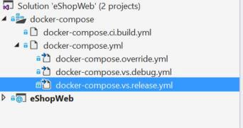

***Figura 6-1****. los***cargador de muelle de composición del***proyecto en una aplicación web de un solo envase*

Estos archivos son archivos estándar de composición del Docker, en consonancia con cualquier proyecto de estibador. Puede utilizarlos con Visual Studio o desde la línea de comandos. Esta aplicación se ejecuta en .NET Core y utiliza contenedores de Linux, por lo que puede codificar también, construir y ejecutar en un Mac o en una máquina Linux.

El archivo de cargador de muelle-compose.yml contiene información sobre qué imágenes para construir y qué contenedores para poner en marcha. Las plantillas especifican cómo construir eleshopwebimagen y poner en marcha los contenedores de la aplicación. Es necesario añadir la dependencia de SQL Server mediante la inclusión de una imagen para ello (por ejemplo,mssql de servidor Linux), Y un servicio para el sql.data imagen de estibador para construir y lanzar que envase. Estos ajustes se muestran en el siguiente ejemplo:

versión: '2'

servicios:

eshopweb:

imagen: eshop / Web

construir:

contexto: ./eShopWeb

dockerfile: Dockerfile

**depende de:**

* **sql.data**

**sql.data:**

**imagen: Microsoft / mssql de servidor Linux**

los depende de directiva indica que el estibador eShopWeb imagen depende de la sql.dataimagen. Líneas de abajo que son las instrucciones para construir una imagen etiquetadasql.data utilizando el Microsoft / mssql de servidor Linux imagen.

El proyecto ventana acoplable-componga muestra los otros archivos acoplables-componga bajo el principal nodo ventana acoplable-compose.yml para proporcionar una indicación visual de que estos archivos están relacionados. La ventana acoplable-compose-

87 Despliegue de Aplicaciones Web .NET núcleo basado en un solo recipiente sobre hosts de servidores Linux o Windows Nano

override.yml archivo contiene configuraciones para los servicios, tales como cadenas de conexión y otros ajustes de la aplicación.

El siguiente ejemplo muestra el archivo de cargador de muelle-compose.vs.debug.yml, que contiene los parámetros utilizados para la depuración en Visual Studio. En ese archivo, eleshopweb la imagen tiene devetiqueta adjunta a la misma. Eso ayuda a depurar por separado a partir de imágenes de liberación de modo que no implementa accidentalmente la información de depuración en un entorno de producción:

versión 2'

servicios:

eshopweb:

imagen: eshop / web: dev

construir:

args:

fuente: $ {} DOCKER_BUILD_SOURCE

ambiente:

* DOTNET_USE_POLLING_FILE_WATCHER = 1 volúmenes:
* ./eShopWeb:/app
* ~ / .nuget / paquetes: /root/.nuget/packages: RO
* ~ / Clrdbg: / clrdbg: ro

punto de entrada: tail -f / dev / null

etiquetas:

- "com.microsoft.visualstudio.targetoperatingsystem = Linux"

El último archivo es añadido ventana acoplable-compose.ci.build.yml. Esto se usaría desde la línea de comandos para construir el proyecto desde un servidor de CI. Este archivo se inicia componer un recipiente acoplable que construye las imágenes necesarias para su aplicación. El siguiente ejemplo muestra el contenido del archivo de cargador de muelle-compose.ci.build.yml.

versión: '2'

servicios:

ci-build:

imagen: Microsoft / aspnetcore-build: últimas

volúmenes:

* + .: / Src WORKING_DIR: / src
* Las siguientes dos líneas en el documento son una línea en el archivo YML. mando: / Bin / bash -c "dotnet restaurar ./eShopWeb.sln && dotnet publicar

./eShopWeb.sln -c Release -o ./obj/Docker/publish"

Observe que la imagen es una imagen ASP.NET muñones. Esa imagen incluye el SDK y herramientas de construcción para construir su aplicación y crear las imágenes necesarias. La ejecución del proyecto de cargador de muelle de composición del uso de este archivo comienza el Contenedor de montaje de la imagen, a continuación, genera la imagen de su aplicación en dicho contenedor. Se especifica que el archivo de cargador de muelle de composición del como parte de la línea de comandos para generar la aplicación en un envase acoplable, a continuación, poner en marcha.

En Visual Studio, puede ejecutar su aplicación en envases acoplables al seleccionar el proyecto de composición del cargador de muelle como proyecto de inicio, y luego presionando Ctrl + F5 (F5 para depuración), que puede con cualquier otra aplicación. Cuando se inicia el proyecto de composición del cargador de muelle, Visual Studio se ejecuta ventana acoplable de composición del uso de

88 Despliegue de Aplicaciones Web .NET núcleo basado en un solo recipiente sobre hosts de servidores Linux o Windows Nano

el archivo de cargador de muelle-compose.yml, el archivo de cargador de muelle-compose.override.yml, y uno de la ventana acoplable-compose.vs. * archivos. Una vez iniciada la aplicación, Visual Studio inicia el navegador para usted.

Si inicia la aplicación en el depurador, Visual Studio adjuntará a la aplicación que se ejecuta en el estibador.

Solución de problemas

En esta sección se describen algunos problemas que pueden surgir cuando su gestión contenedores a nivel local y sugiere algunas correcciones.

**Detener contenedores acoplables**

Después de que inicie la aplicación en contenedores, los contenedores siguen funcionando, incluso después de haber dejado de depuración. Puede ejecutar elestibador pscomando desde la línea de comandos para ver qué contenedores se están ejecutando. losparada ventana acoplable comando detiene un recipiente funcionamiento, como se muestra en la Figura 6-2.

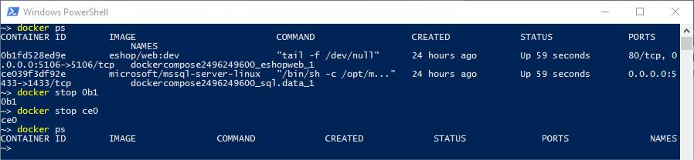

***Figura 6-2****. Enumerar y detener de contenedores con el*estibador ps*y*parada ventana acoplable*comandos de la CLI*

Es posible que tenga que dejar de procesos que se ejecutan al cambiar entre diferentes configuraciones. De lo contrario, el contenedor que se está ejecutando la aplicación web es a través del puerto para su aplicación (5106 en este ejemplo).

**Añadiendo acoplable a sus proyectos**

El asistente que añade soporte acoplable se comunica con el proceso de estibador en funcionamiento. El asistente no funcionará correctamente si no se está ejecutando acoplable al iniciar el asistente. Además, el asistente examina su elección contenedor actual para añadir el soporte correcto del estibador. Si desea agregar soporte para Windows Contenedores, necesita ejecutar el asistente, mientras que ha acoplable funcionando con Windows contenedores configurados. Si quiere añadir soporte para los contenedores de Linux, ejecute el asistente mientras tiene acoplable corriendo con Linux contenedores configurados.

89 Despliegue de Aplicaciones Web .NET núcleo basado en un solo recipiente sobre hosts de servidores Linux o Windows Nano

SECCIÓN 7

Migrar monolítico .NET Framework aplicaciones de Windows a Contenedores

Visión

*Contenedores de Windows se puede utilizar como una forma de mejorar los entornos de desarrollo y pruebas, y para implementar aplicaciones que se basan en tecnologías .NET Framework tradicionales como los formularios web. Uso de contenedores para las aplicaciones heredadas de esta manera se conoce como un escenario de “ascensor y cambio”.*

secciones anteriores de esta guía han defendido una arquitectura microservicios donde las aplicaciones empresariales se distribuyen entre los diferentes contenedores, cada uno ejecutando un pequeño, el servicio centrado. Ese objetivo tiene muchos beneficios. En el nuevo desarrollo, es muy recomendable que el enfoque. aplicaciones críticas para la empresa también se beneficiarán suficiente para justificar el costo de un rearquitectura y reimplementación.

Sin embargo, no todas las aplicaciones se beneficiará suficiente para justificar el costo. Eso no quiere decir que estas aplicaciones no se pueden utilizar en los escenarios de contenedores.

En esta sección, vamos a explorar una solicitud de eShopOnContainers, que se muestra en la Figura 7-1. Esta aplicación sería utilizado por los miembros del equipo eShopOnContainers la empresa para ver y editar el catálogo de productos.

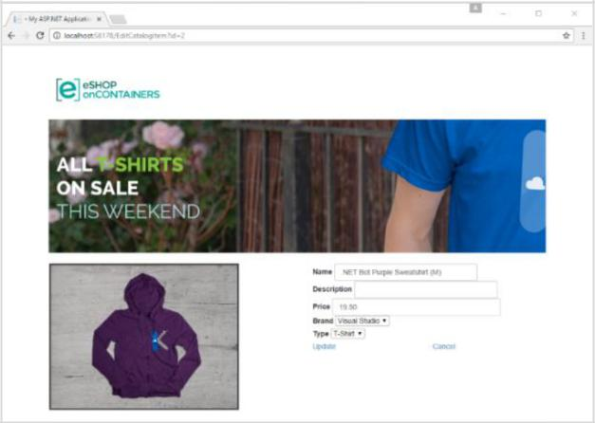

***Figura 7-1****. ASP.NET aplicación Web Forms (tecnología heredada) en un contenedor de Windows*

90 Migrar monolítico .NET Framework aplicaciones de Windows a Contenedores

Esta es una aplicación de formularios Web que se utiliza para examinar y modificar las entradas de catálogo. La dependencia de formularios Web significa esta aplicación no se ejecutará en .NET Core a menos que se reescribe sin formularios web y en su lugar utiliza ASP.NET MVC Core. Verá cómo puede ejecutar aplicaciones como estos en contenedores sin cambios. También verá cómo se puede hacer cambios mínimos para trabajar en un modo híbrido en el que algunas funciones se ha movido en una microService separado, pero la mayoría permanece en la funcionalidad de la aplicación monolítica.

Beneficios de la contenerización de una aplicación monolítica

los Catalog.WebForms aplicación está disponible en el repositorio GitHub eShopOnContainers

[(https://github.com/dotnet/eShopOnContainers)](https://github.com/dotnet/eShopOnContainers). Esta aplicación es una aplicación web independiente para acceder a un almacén de datos de alta disponibilidad. Aun así, hay ventajas para ejecutar la aplicación en un recipiente. Se crea una imagen para la aplicación. A partir de ese punto en adelante, todas las implementaciones se ejecuta en el mismo entorno. Cada contenedor utiliza la misma versión del sistema operativo, tiene la misma versión de dependencias instalado, utiliza el mismo marco, y está construido utilizando el mismo proceso. Se puede ver la aplicación cargada en Visual Studio 2017 en la Figura 7-2.

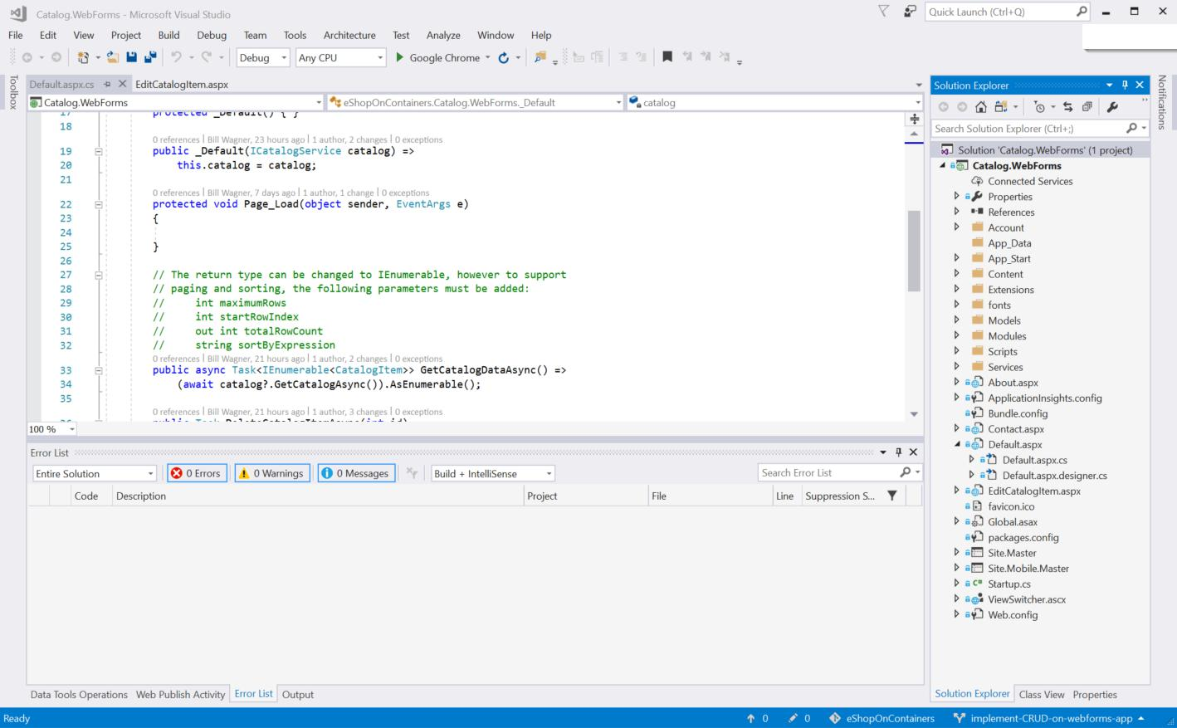

***Figura 7-2****. Web de gestión de catálogos Forms en Visual Studio 2017*

Además, los desarrolladores pueden todos ejecutar la aplicación en este entorno coherente. Cuestiones que sólo aparecen con ciertas versiones aparecerán inmediatamente para los desarrolladores en lugar de la superficie en un entorno de ensayo o producción. Las diferencias entre los entornos de desarrollo entre el equipo de desarrollo de la materia menos una vez las aplicaciones se ejecutan en contenedores.

Por último, las aplicaciones en contenedores tienen una curva más plana de escalabilidad horizontal. Usted ha aprendido cómo las aplicaciones en contenedores permiten más contenedores en una máquina virtual o más contenedores en una máquina física. Esto se traduce en una mayor densidad y menor número de recursos necesarios.

91 Migrar monolítico .NET Framework aplicaciones de Windows a Contenedores

Por todas estas razones, considere ejecutar aplicaciones heredadas monolíticos en un recipiente acoplable mediante una operación “de elevación y desplazamiento”. La frase “ascensor y cambio”, describe el alcance de la tarea: levantar toda la aplicación desde una máquina física o virtual, y cambia en un recipiente. En situaciones ideales, que no es necesario realizar ningún cambio en el código de aplicación se ejecute en un recipiente.

Las posibles rutas de migración

Como una aplicación monolítica, la Catalog.Webformsaplicación es una aplicación web que contiene todo el código, incluyendo las bibliotecas de acceso a datos. La base de datos se ejecuta en una máquina de alta disponibilidad separado. Esa configuración se simula en el código de ejemplo mediante el uso de un servicio de catálogo maqueta: puede ejecutar elCatalog.WebFormsdemanda en contra de que los datos falsos para simular un escenario de elevación y desplazamiento puro. Esto demuestra la ruta de migración más simple, en el que mover los activos existentes para funcionar en un recipiente sin ningún tipo de código cambia en absoluto. Este camino es adecuado para aplicaciones que se completa y que tienen una interacción mínima con la funcionalidad que se está moviendo a microservicios.

Sin embargo, el sitio eShopOnContainers ya se está accediendo al almacenamiento de datos utilizando microservicios para diferentes escenarios. Algunos pequeños cambios adicionales se pueden hacer para el editor de catálogo para aprovechar el catálogo microService en lugar de acceder al almacenamiento de datos de catálogo directamente.

Estos cambios demuestran el continuo para sus propias aplicaciones. Puede hacer cualquier cosa que se mueva una aplicación existente sin cambios en los contenedores, para hacer pequeños cambios que permiten a las aplicaciones existentes para acceder a algunos de los nuevos microservicios, a reescribir por completo una solicitud para participar plenamente en una nueva arquitectura basada en microService. El camino correcto depende tanto del costo de la migración y los beneficios de cualquier migración.

aplicación recorrido

Puede cargar el Catalog.WebFormssolución y ejecutar la aplicación como una aplicación independiente. En esta configuración, en lugar de una base de datos de almacenamiento persistente, la aplicación utiliza un servicio falso para devolver datos. La aplicación utiliza Autofac[(https://autofac.org/)](https://autofac.org/) como una inversión de control contenedor (COI). El uso de inyección de dependencia (DI), se puede configurar la aplicación para utilizar los datos falsos o del servicio de catálogo de datos en vivo. (Vamos a explicar más sobre DI en breve.) El código de inicio lee unauseFake el establecimiento de los archivos web.config, y configura el contenedor Autofac para inyectar o bien el servicio de datos falsos o del servicio de catálogo en vivo. Si ejecuta la aplicación conuseFake establece en false en el archivo web.config, se ve la aplicación de formularios Web que muestra los datos del catálogo.

La mayoría de las técnicas utilizadas en esta aplicación debe ser muy familiar para cualquiera que haya usado los formularios web. Sin embargo, el catálogo microService introduce dos técnicas que pueden ser desconocidos: inyección de dependencias (DI), que se ha mencionado anteriormente, y que trabajan con almacenes de datos asíncronos en los formularios web.

DI invierte la típica estrategia orientada a objetos de clases de escritura que asignan todos los recursos necesarios. En cambio, las clases solicitan sus dependencias de un contenedor de servicios. La ventaja de DI es que puede reemplazar a servicios externos con falsificaciones (burla) para apoyar las pruebas u otros entornos.

El envase DI utiliza el web.config Ajustes de Aplicacionde configuración para controlar si desea utilizar los datos de los catálogos falsos o los datos en tiempo real del servicio en ejecución. La aplicación registra unaHttpModuleobjeto que se construye el recipiente y registra un controlador de pre-solicitud para inyectar dependencias. Se puede ver que el código en el archivo de módulos / AutoFacHttpModule.cs, que se parece al siguiente ejemplo:

92 Migrar monolítico .NET Framework aplicaciones de Windows a Contenedores

estática privada IContainer CreateContainer ()

{

* Configurar autofac:
* Register Contenedores:

var settings = WebConfigurationManager.Ajustes de Aplicacion; var useFake = ajustes de ["Usefake"]; bool = == falsa useFake "cierto";

var constructor = nuevo ContainerBuilder();

Si (falso)

{

builder.RegisterType <CatalogMockService> ()

.Como <ICatalogService> ();

}

más

{

builder.RegisterType <CatalogService> ()

.Como <ICatalogService> ();

builder.RegisterType <RequestProvider> ()

.Como <IRequestProvider> ();

}

var contenedor = builder.Build ();

regreso envase;

}

private void InjectDependencies ()

{

Si (HttpContext.Current.CurrentHandler es Página página)

{

* Obtener la clase de código subyacente que podemos haber escrito var quiénes somos? = page.GetType () BaseType.;
* Determinar si hay un constructor para inyectar, y agarrarlo var ctor = (de do en pageType.GetConstructors ()

dónde c.GetParameters (). Longitud> 0 seleccionar c) .FirstOrDefault ();

Si (Héctor! = nulo)

{

* Resolver los parámetros para el constructor var args = (de Parm en ctor.GetParameters ()

seleccionar Container.Resolve (parm.ParameterType))

.ToArray ();

* Ejecutar el método constructor con los argumentos resueltos ctor.Invoke (página, args);

}

* Utilice el método Autofac para inyectar cualquier
* propiedades que se pueden llenar por Autofac Container.InjectProperties (página);

}

}

93 Migrar monolítico .NET Framework aplicaciones de Windows a Contenedores

páginas de la aplicación (Default.aspx.cs y EditPage.aspx.cs) definen constructores que toman estas dependencias. Tenga en cuenta que el constructor por defecto está todavía presente y accesible. La infraestructura necesita el código siguiente.

protegido _Defecto() { }

público _Defecto(ICatalogService catálogo) =>

esta.catalog = catálogo;

Las API de catálogo son todos los métodos asíncronos. Formularios Web ahora es compatible con éstos para todos los controles de datos. losCatalog.WebFormsaplicación utiliza la unión de las páginas de la lista y editar el modelo; controles en las páginas definenSelectMethod, UpdateMethod, InsertMethody DeleteMethod propiedades que especifican Tarea-Volviendo operaciones asincrónicas. Web Forms controles entienden cuando los métodos ligados a un control son asíncronas. La única restricción que aparezcan al usar métodos de selección asíncronos es que no se puede apoyar paginación. La firma de paginación requiere un parámetro de salida, y métodos asincrónicos no puede tener a cabo parámetros. Esta misma técnica se utiliza en otras páginas que requieren datos del servicio de catálogo.

La configuración predeterminada para la aplicación Web Forms catálogo utiliza una implementación de la maqueta catalog.api Servicio. Esta maqueta utiliza un conjunto de datos codificado para sus datos, lo que simplifica algunas tareas por la eliminación de la dependencia de la catalog.api servicio en entornos de desarrollo.

La elevación y desplazamiento

Visual Studio proporciona un gran apoyo para la contenerización de una aplicación. Hace clic derecho en el nodo del proyecto y seleccione Agregar y estibador de apoyo. La plantilla de proyecto acoplable añade un nuevo proyecto para la solución de denomina ventana acoplable-componer. El proyecto contiene los activos que componen Docker (o construir) las imágenes que necesita, y comienza a ejecutarse los contenedores necesarios, como se muestra en la Figura 7-3.

En los escenarios más simples de elevación y de cambio, la aplicación será el único servicio que se utiliza para la aplicación Web Forms. La plantilla también cambia su proyecto de inicio para que apunte al proyecto de composición del cargador de muelle. Al pulsar Ctrl + F5 o F5 ahora crea la imagen del estibador y lanza el contenedor del estibador.

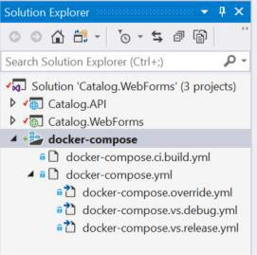

***Figura 7-3****. los***cargador de muelle de composición del***proyecto de la solución Web Forms*

94 Migrar monolítico .NET Framework aplicaciones de Windows a Contenedores

Antes de ejecutar la solución, debe asegurarse de que se configure acoplable para utilizar Windows Contenedores. Para hacer eso, haga clic en el icono de la barra de tareas de estibador en Windows y seleccione Cambiar a Windows Contenedores, como se muestra en la Figura 7-4.

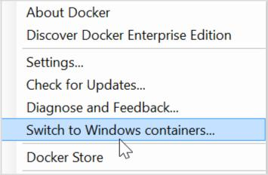

***Figura 7-4****. Conmutación a Windows contenedores desde el icono de la barra de tareas de Windows Estibador en*

Si el elemento de menú dice Cambiar a contenedores de Linux, ya está ejecutando acoplable con Contenedores de Windows.

Ejecución de la solución se reinicia el host del estibador. Cuando se construye, se construye la imagen de la ventana acoplable aplicación y para el proyecto de formularios web. La primera vez que se hace esto, se tarda un tiempo considerable. Esto se debe a que el proceso de construcción tira hacia abajo la imagen adicional para ASP.NET imagen de Windows Server base y. ciclos de generar y ejecutar posteriores serán mucho más rápido.

Vamos a echar un vistazo más profundo a los archivos añadidos por la plantilla de proyecto del estibador. Creó varios archivos para usted. Visual Studio utiliza estos archivos para crear la imagen del estibador y poner en marcha un recipiente. Se pueden utilizar los mismos archivos desde la línea de comandos para ejecutar comandos acoplable manualmente.

El siguiente ejemplo muestra Dockerfile los ajustes básicos para la construcción de una imagen basada Docker la imagen de Windows ASP.NET que se ejecuta en un sitio ASP.NET.

DE Microsoft / Red PEA

fuente ARG

WORKDIR / inetpub / wwwroot

COPIA $ {source: -obj / acoplable / publicar}.

Este Dockerfile tendrá un aspecto muy similar a los creados para ejecutar una aplicación ASP.NET Core en contenedores de Linux. Sin embargo, hay algunas diferencias importantes. La diferencia más importante es que la imagen baja esMicrosoft / Red PEA, Que es la imagen actual del servidor de Windows que incluye el .NET Framework. Otras diferencias son que los directorios copiados desde el directorio de origen son diferentes.

Los otros archivos en el proyecto de composición del cargador de muelle son los activos Docker necesarios para construir y configurar los contenedores. Visual Studio pone los diversos archivos ventana acoplable-compose.yml bajo un mismo nodo para poner de relieve la forma en que se utilizan. El archivo de base de cargador de muelle de composición del contiene las directivas que son comunes a todas las configuraciones. El archivo de cargador de muelle-compose.override.yml contiene variables de entorno y las anulaciones relacionados para una configuración de desarrollador. Las variantes con .vs.debug y .vs.release proporcionar la configuración del entorno que permiten a Visual Studio para conectar y manejar el recipiente corriente.

Si bien la integración de Visual Studio es parte de la adición de soporte acoplable a su solución, también puede generar y ejecutar desde la línea de comandos, utilizando el cargador de muelle-componer hasta de comandos, como se vio en las secciones anteriores.

95 Migrar monolítico .NET Framework aplicaciones de Windows a Contenedores

La obtención de datos del catálogo .NET Core microService existente

Puede configurar la aplicación Web Forms de utilizar el catálogo eShopOnContainers microService para obtener datos en lugar de utilizar datos falsos. Para ello, se edita el archivo web.config y establece el valor de lauseFake clave para falso. El contenedor DI utilizará la clase que tiene acceso al catálogo vivo microService en lugar de la clase que devuelve los datos no modificables. No son necesarios otros cambios en el código.

Acceso al servicio de catálogo en vivo no significa que tengas que actualizar el proyecto de composición del cargador de muelle para construir la imagen de servicio de catálogo y poner en marcha el contenedor servicio de catálogo. Acoplable CE para Windows es compatible con ambos recipientes contenedores Linux y Windows, pero no al mismo tiempo. Para ejecutar el catálogo microService, que necesita para construir una imagen que dirige el microService catálogo desde arriba de un recipiente basado en Windows. Este enfoque requiere un Dockerfile diferente para el proyecto microservicios de lo que han visto en las secciones anteriores. El archivo Dockerfile.windows contiene los ajustes de configuración para construir la imagen Envase catálogo API para que se ejecute en un ejemplo de contenedores para Windows, para usar una imagen de Windows Nano estibador.

El catálogo microService se basa en la base de datos de SQL Server. Por lo tanto, es necesario utilizar una imagen de SQL Server acoplable basado en Windows también.

Después de estos cambios, el proyecto de composición del cargador de muelle hace más para iniciar la aplicación. El proyecto ahora se inicia el servidor SQL Server utilizando la imagen de SQL Server basado en Windows. Se inicia la microService catálogo en un recipiente de Windows. Y comienza el contenedor Web Forms editor de catálogo, también en un recipiente de Windows. Si alguna de las imágenes necesitan edificio, las imágenes se crean en primer lugar.

entornos de desarrollo y producción

Hay un par de diferencias entre la configuración de desarrollo y una configuración de producción. En el entorno de desarrollo, se ejecuta la aplicación Web Forms, el catálogo microService, y SQL Server en Windows Contenedores, como parte de la misma máquina del estibador. En las secciones anteriores, mencionamos imágenes de SQL Server desplegados en el mismo host acoplable como los otros servicios basados ​​en Core .NET en un host acoplable basado en Linux. La ventaja de la ejecución de los múltiples microservicios en el mismo host acoplable (o cluster) es que hay menos comunicación de la red y la comunicación entre los recipientes tiene una menor latencia.

En el entorno de desarrollo, se debe ejecutar todos los contenedores en el mismo sistema operativo. Acoplable CE para Windows no admite la ejecución de Windows y contenedores basados ​​en Linux al mismo tiempo. En la producción, puede decidir si desea ejecutar el catálogo microService en un recipiente de Windows en un único host Docker (o grupo), o tener la aplicación Web Forms comunicarse con una instancia del catálogo microService se ejecuta en un contenedor de Linux en una diferente anfitrión del estibador. Depende de cómo se desea optimizar la latencia de red. En la mayoría de los casos, desea que los microservicios que sus aplicaciones dependen de que se ejecutan en el mismo host Docker (o enjambre) para facilitar la implementación y menor latencia de la comunicación. En esas configuraciones, las únicas comunicaciones costosos es entre las instancias MICROSERVICE y los servidores de alta disponibilidad para el almacenamiento de datos persistente.

96 Migrar monolítico .NET Framework aplicaciones de Windows a Contenedores

SECCIÓN 8

Diseño y Desarrollo de Aplicaciones de recipientes múltiples y Microservice -Based .NET

Visión

*El desarrollo de aplicaciones en contenedores MICROSERVICE significa que usted está construyendo aplicaciones de varios contenedores. Sin embargo, una aplicación multi-contenedor también puede ser más sencillo, por ejemplo, una aplicación y de tres niveles podría no ser construido usando una arquitectura microService.*

Anteriormente hemos planteado la cuestión “¿Es necesario acoplable en la construcción de una arquitectura microService?” La respuesta es un no claro. Cargador de muelle es un facilitador y puede proporcionar beneficios significativos, pero los contenedores y estibador no son un requisito difícil para microservicios. A modo de ejemplo, se podría crear una aplicación basada en microservicios con o sin acoplable al utilizar Azure Servicio de Tela, que apoya microservicios ejecutan procesos tan simple o tan contenedores de Docker.

Sin embargo, si usted sabe cómo diseñar y desarrollar una aplicación basada en microservicios que también se basa en contenedores Docker, usted será capaz de diseñar y desarrollar cualquier otro modelo de aplicación, más simple. Por ejemplo, es posible diseñar una aplicación de tres niveles que también requiere un enfoque multi-contenedor. Debido a eso, y debido a las arquitecturas MICROSERVICE son una tendencia importante dentro del mundo de contenedores, esta sección se centra en una implementación de la arquitectura microService usando contenedores acoplables.

El diseño de una aplicación orientada microService-

Esta sección se centra en el desarrollo de una aplicación empresarial del lado del servidor hipotético.

**especificaciones de la aplicación**

La hipotética aplicación gestiona las peticiones de ejecución de la lógica de negocio, acceso a bases de datos, y luego devolver respuestas HTML, JSON o XML. Diremos que la aplicación debe ser compatible con una variedad de clientes, incluyendo los navegadores de escritorio que ejecutan Una sola página Aplicaciones (ZEPA), aplicaciones web, aplicaciones web tradicionales, móviles y aplicaciones móviles nativas. La aplicación también podría exponer una API para que terceros puedan consumir. También debe ser capaz de integrar sus microservicios o aplicaciones externas de forma asíncrona, por lo que el enfoque ayudará a la resistencia de los microservicios en el caso de fallos parciales.

97 Diseño y Desarrollo de recipientes múltiples y aplicaciones .NET MICROSERVICE-Basado

La aplicación consistirá de estos tipos de componentes:

* componentes de presentación. Estos son responsables de manejar la interfaz de usuario y el consumo de servicios remotos.
* Dominio o la lógica de negocio. Esta es la lógica de dominio de la aplicación.
* lógica de acceso a la base de datos. Este consiste en componentes de acceso a datos para acceder a bases de datos responsables (SQL o NoSQL).
* lógica de integración de aplicaciones. Esto incluye un canal de mensajería, basada principalmente en intermediarios de mensajes.

La aplicación requerirá una alta escalabilidad, permitiendo al mismo tiempo sus subsistemas verticales a escala de forma autónoma, debido a que ciertos subsistemas requerirán más escalabilidad que otros.

La aplicación debe ser capaz de desplegarse en múltiples entornos de infraestructura (múltiples nubes públicas y en las instalaciones) e idealmente debe ser multiplataforma, capaz de moverse desde Linux a Windows (o viceversa) fácilmente.

**contexto equipo de desarrollo**

También asumimos lo siguiente sobre el proceso de desarrollo de la aplicación:

* Tiene varios equipos de desarrollo se centran en diferentes áreas de negocio de la aplicación.
* Los nuevos miembros del equipo deben ser productivos rápidamente, y la aplicación deben ser fáciles de entender y modificar.
* La aplicación tendrá una evolución a largo plazo y siempre cambiantes reglas de negocio.
* Se necesita una buena capacidad de mantenimiento a largo plazo, lo que significa tener la agilidad en la aplicación de los nuevos cambios en el futuro, mientras que ser capaz de actualizar varios subsistemas con el mínimo impacto en los otros subsistemas.
* Quieres practicar integración continua y el despliegue continuo de la aplicación.
* ¿Quieres aprovechar las tecnologías emergentes (marcos, lenguajes de programación, etc.) mientras que la evolución de la aplicación. Usted no quiere hacer migraciones de pleno derecho de la aplicación cuando se mueve a las nuevas tecnologías, porque eso daría lugar a altos costos y el impacto de la previsibilidad y la estabilidad de la aplicación.

**La elección de una arquitectura**

¿Cuál debería ser la arquitectura de implementación de aplicaciones? Las especificaciones para la aplicación, junto con el contexto del desarrollo, sugieren fuertemente que usted debe arquitecto de la aplicación mediante la descomposición en subsistemas autónomos en forma de colaborar microservicios y recipientes, donde un microService es un contenedor.

En este enfoque, cada servicio (contenedor) implementa un conjunto de funciones cohesivas y estrechamente relacionados. Por ejemplo, una aplicación podría consistir en servicios tales como el servicio de catálogo, servicio de pedidos, servicio de cesta, servicio de perfiles de usuario, etc.

Microservicios comunican utilizando protocolos tales como HTTP (REST), pero también de forma asíncrona (por ejemplo, usando AMQP) siempre que sea posible, especialmente cuando la propagación de actualizaciones con eventos de integración.

98 Diseño y Desarrollo de recipientes múltiples y aplicaciones .NET MICROSERVICE-Basado

Microservicios se desarrollan y despliegan como contenedores independientemente uno de otro. Esto significa que un equipo de desarrollo puede estar desarrollando y desplegando un cierto microService sin afectar a otros subsistemas.

Cada microService tiene su propia base de datos, que le permite ser totalmente desacoplada de otros microservicios. Cuando sea necesario, la coherencia entre las bases de datos de diferentes microservicios se consigue utilizando eventos de nivel de aplicación de integración (a través de un bus de eventos lógico), como manipula en el mando y de consultas Responsabilidad de reparto (CQRS). Debido a eso, las restricciones comerciales deben abrazar consistencia eventual entre las múltiples microservicios y bases de datos relacionadas.

**eShopOnContainers: Una aplicación de referencia para .NET Core y microservicios desplegado el uso de contenedores**

De modo que usted pueda centrarse en la arquitectura y las tecnologías en lugar de pensar en un dominio de negocio hipotético de que usted puede no saber, hemos seleccionado una empresa muy conocida de dominio, a saber, un comercio electrónico simplificado (e-shop) aplicación que presenta una catálogo de productos, recibe órdenes de clientes, verifica el inventario, y realiza otras funciones de la empresa. Este código fuente de la aplicación basada en contenedores está disponible en el[eShopOnContainers](http://aka.ms/MicroservicesArchitecture) repo GitHub.

La aplicación consta de múltiples subsistemas, incluyendo extremos delanteros varios tienda de interfaz de usuario (una aplicación Web y una aplicación móvil nativo), junto con las microservicios de back-end y recipientes para todas las operaciones del lado del servidor requeridos. La figura 8-1 muestra la arquitectura de la aplicación de referencia.

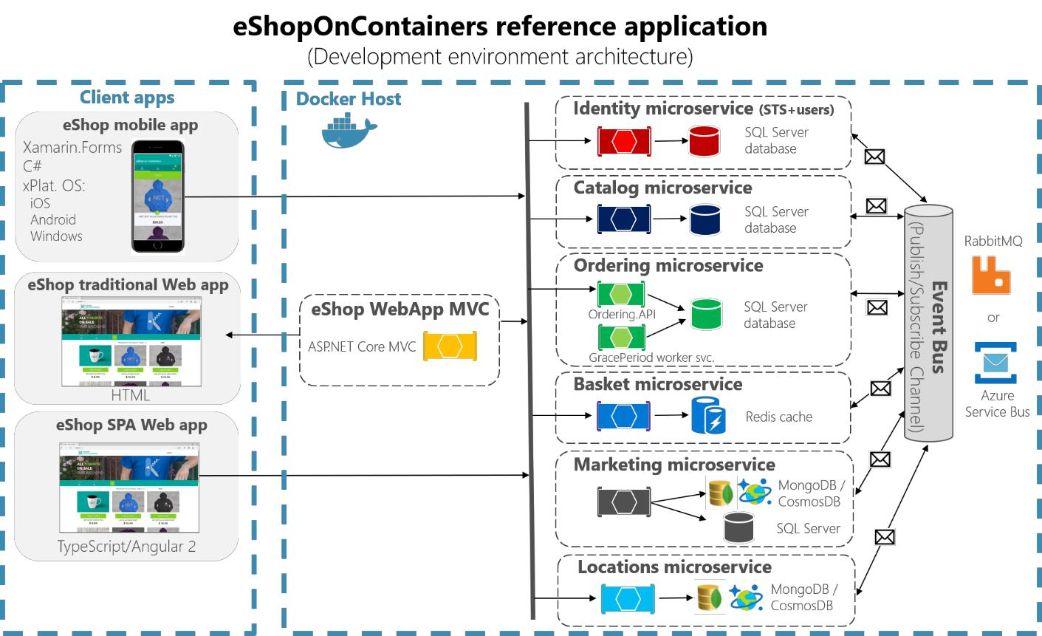

***Figura 8-1****. hacen referencia a los eShopOnContainers arquitectura de aplicaciones para el entorno de desarrollo*

**entorno de alojamiento**. En la figura 8-1, se ve varios contenedores desplegados dentro de un único host acoplable. Ese sería el caso cuando el despliegue de un único host acoplable con elcargador de muelle-componer hastamando. Sin embargo, si está utilizando un clúster orquestador o contenedor, cada contenedor podría ser

99 Diseño y Desarrollo de recipientes múltiples y aplicaciones .NET MICROSERVICE-Basado

que se ejecuta en un host diferente (nodo), y cualquier nodo se podría ejecutar cualquier número de contenedores, como hemos explicado anteriormente en la sección de arquitectura.

**arquitectura de comunicaciones**. La aplicación eShopOnContainers utiliza dos tipos de comunicación, dependiendo del tipo de la acción funcional (consultas frente a cambios y transacciones):

* La comunicación directa entre el cliente y microService. Esto se utiliza para las consultas y la hora de aceptar la actualización o comandos transaccionales de las aplicaciones del cliente.
* la comunicación basada en eventos asíncronos. Esto ocurre a través de un bus de eventos para propagarse a través de las actualizaciones microservicios o integrar con aplicaciones externas. El bus de eventos se puede implementar con cualquier tecnología de infraestructura de mensajería-corredor como RabbitMQ, o el uso de los autobuses de servicio de nivel superior como Azure Service Bus, NServiceBus, MassTransit, o más brillante.

La aplicación se implementa como un conjunto de microservicios en forma de contenedores. aplicaciones de cliente pueden comunicarse con esos contenedores, así como la comunicación entre microservicios. Como se ha mencionado, esta arquitectura inicial está utilizando una arquitectura directa de cliente a microService comunicación, lo que significa que una aplicación de cliente puede hacer peticiones a cada uno de los microservicios directamente. Cada uno tiene un punto final microService pública comohttps: //servicename.applicationname.companyname. Si es necesario, cada microService puede utilizar un puerto TCP diferente. En la producción, que sería asignar URL a equilibrador de carga de los microservicios, que distribuye solicitudes a través de las instancias MICROSERVICE disponibles.

**nota importante en la puerta de enlace API vs Comunicación directa en eShopOnContainers**. Como se explica en la sección de arquitectura de esta guía, la arquitectura directa de comunicación entre el cliente y microService puede tener inconvenientes cuando se está construyendo una aplicación grande y compleja basada en microService. Pero puede ser lo suficientemente bueno para una pequeña aplicación, como por ejemplo en la aplicación eShopOnContainers, donde el objetivo es centrarse en una aplicación basada en contenedores acoplable más simple para empezar y que no desee crear una única API monolítica de puerta de enlace que puede afectar autonomía desarrollo de los microservicios.

Sin embargo, si se va a diseñar una gran aplicación basada en microService con decenas de microservicios, se recomienda encarecidamente que se tiene en cuenta el patrón de puerta de enlace de la API, como explicamos en la sección de arquitectura.

Esta decisión arquitectónica podría ser rediseñado vez de pensar en aplicaciones listas para la producción y fachadas hechas especialmente para los clientes remotos. Tener varias puertas de enlace de la API personalizada en función de factor de forma de las aplicaciones cliente puede proporcionar beneficios en lo que respecta a la agregación de datos diferente por cada aplicación cliente además de que puede ocultar microservicios internos o APIs para las aplicaciones cliente y autorizar en el que un solo nivel. Sin embargo, y como se mencionó, tenga cuidado frente a las grandes pasarelas y monolíticos API que podría matar a la autonomía desarrollo de sus microservicios.

***soberanía de los datos por microService***

En la aplicación de ejemplo, cada microService posee su propia fuente de base de datos o de datos, y cada fuente de base de datos o de datos se implementa como otro recipiente. Esta decisión de diseño se hizo sólo para hacer más fácil para un desarrollador para obtener el código en GitHub, clonarlo, y lo abre en Visual Studio o código de Visual Studio. O, alternativamente, que hace que sea fácil de compilar las imágenes personalizadas de Docker utilizando .NET Core CLI y la ventana acoplable CLI y, a continuación, implementar y ejecutarlos en un entorno de desarrollo del estibador. De cualquier manera, el uso de contenedores para fuentes de datos permite a los desarrolladores crear e implementar en cuestión de minutos sin tener que aprovisionar una base de datos externa o cualquier otra fuente de datos con dependencias duros en la infraestructura (nube o en las instalaciones).

100 Diseño y Desarrollo de recipientes múltiples y aplicaciones .NET MICROSERVICE-Basado

En un entorno de producción real para alta disponibilidad y escalabilidad, las bases de datos deben estar basadas en servidores de bases en la nube o en un establecimiento, pero no en los contenedores.

Por lo tanto, las unidades de despliegue para microservicios (e incluso para bases de datos en esta solicitud) son contenedores estibador, y la aplicación de referencia es una aplicación multi-contenedor que abraza principios microservicios.

**Recursos adicionales**

* **eShopOnContainers GitHub repo. El código fuente de la aplicación de referencia**https://aka.ms/eShopOnContainers/

**Beneficios de una solución basada en microService**

Una solución basada microService como esto tiene muchos beneficios:

**Cada microService es relativamente pequeño y fácil de manejar y evolucionar**. Específicamente:

* Es fácil para un desarrollador de entender y familiarizarse rápidamente con una buena productividad.
* Contenedores comienzo rápido, lo que hace que los desarrolladores sean más productivos.
* Un IDE como Visual Studio puede cargar proyectos más pequeños rápida, por lo que los desarrolladores productiva.
* Cada microService puede ser diseñado, desarrollado y desplegado de forma independiente de otros microservicios, que proporciona la agilidad, ya que es más fácil de implementar nuevas versiones de microservicios frecuencia.

**Es posible escalar las áreas individuales de la aplicación**. Por ejemplo, podrían tener que ser reducido, pero no el proceso de pedido del servicio de catálogo o el servicio de canasta. Una infraestructura microservicios será mucho más eficiente en cuanto a los recursos que se utilizan cuando se escala a cabo de una arquitectura monolítica sería.

**Se puede dividir el trabajo de desarrollo entre varios equipos**. Cada servicio puede ser propiedad de un único equipo de desarrollo. Cada equipo puede administrar, desarrollar, implementar y escalar su servicio de forma independiente del resto de los equipos.

**Cuestiones están más aislados**. Si hay un problema en un servicio, solamente se ve afectada inicialmente que el servicio (excepto cuando se utiliza el diseño equivocado, con dependencias directas entre microservicios), y otros servicios pueden seguir para manejar las peticiones. Por el contrario, un componente no funciona correctamente en una arquitectura de implementación monolítica puede derribar todo el sistema, especialmente cuando se trata de recursos, como una pérdida de memoria. Además, cuando se resuelve un problema en un microService, puede implementar sólo la microService afectada sin afectar al resto de la aplicación.

**Puede utilizar las últimas tecnologías**. Porque se puede empezar a desarrollar servicios de forma independiente y ejecutarlos de lado a lado (gracias a los contenedores y .NET Core), puede empezar a utilizar las últimas tecnologías y marcos convenientemente en lugar de estar atrapado en una pila de esa edad o marco para toda la aplicación.

**Los inconvenientes de una solución basada en microService**

Una solución basada microService como esto también tiene algunos inconvenientes:

**aplicación distribuida**. La distribución de la aplicación añade complejidad para los desarrolladores cuando se están diseñando y construyendo los servicios. Por ejemplo, los desarrolladores deben aplicar entre servicios

101 Diseño y Desarrollo de recipientes múltiples y aplicaciones .NET MICROSERVICE-Basado

comunicación utilizando protocolos como HTTP o AMPQ, lo que añade complejidad para la prueba y el manejo de excepciones. También agrega latencia al sistema.

**complejidad de la instalación**. Una aplicación que tiene docenas de tipos microservicios y necesita una alta escalabilidad (que tiene que ser capaz de crear muchos casos por cada servicio y equilibrar esos servicios a través de muchos anfitriones) significa un alto grado de complejidad de la instalación para las operaciones y la gestión de TI. Si no está utilizando una infraestructura orientada microService-(como orquestador y programador), que la complejidad adicional puede requerir mucho más que los esfuerzos de desarrollo de la aplicación de negocio en sí.

**transacciones atómicas**. transacciones atómicas entre múltiples microservicios por lo general no son posibles.

Los requisitos de negocios tienen que abrazar consistencia eventual entre múltiples microservicios.

**Aumento de las necesidades de recursos globales** (memoria, unidades y recursos de red totales para todos los servidores o hosts). En muchos casos, cuando se reemplaza una aplicación monolítica con un enfoque microservicios, la cantidad de los recursos mundiales necesarios por la nueva aplicación basada en microService será más grande que las necesidades de infraestructura de la aplicación monolítica originales. Esto se debe a que el mayor grado de granularidad y servicios distribuidos requiere más recursos globales. Sin embargo, dado el bajo coste de los recursos en general y la ventaja de ser capaz de escalar solo ciertas áreas de la aplicación en comparación con los costos a largo plazo cuando la evolución de las aplicaciones monolíticas, el aumento del uso de los recursos suele ser una buena solución de compromiso para los grandes, a largo -term aplicaciones.

**Problemas con la comunicación directa entre el cliente y microService**. Cuando la aplicación es grande, con decenas de microservicios, hay retos y limitaciones si la aplicación requiere la comunicación directa cliente-a-microService. Un problema es una falta de coincidencia potencial entre las necesidades del cliente y las API expuestas por cada uno de los microservicios. En ciertos casos, la aplicación cliente podría necesitar hacer muchas peticiones separadas para componer la interfaz de usuario, que puede ser ineficiente a través de Internet y no sería práctico través de una red móvil. Por lo tanto, las peticiones de la aplicación de cliente para el sistema back-end deben minimizarse.

Otro problema con la comunicación directa cliente-a-microService es que algunos microservicios podrían estar utilizando protocolos Web que no son de usar. Un servicio puede utilizar un protocolo binario, mientras que otro servicio puede utilizar la mensajería AMQP. Estos protocolos no son firewalls y son los más utilizados internamente. Por lo general, una aplicación debe utilizar protocolos como HTTP y WebSockets para la comunicación fuera del firewall.

Sin embargo, otro inconveniente de este enfoque directo entre el cliente y el servicio es que se hace difícil refactorizar los contratos para esos microservicios. Con el tiempo los desarrolladores pueden querer cambiar la forma en que el sistema se divide en servicios. Por ejemplo, podrían fusionar dos o dividir los servicios de un servicio en dos o más servicios. Sin embargo, si los clientes se comunican directamente con los servicios, la realización de este tipo de refactorización puede romper la compatibilidad con las aplicaciones cliente.

Como se mencionó en la sección de arquitectura, el diseño y la construcción de una aplicación compleja basada en microservicios, es posible considerar el uso de múltiples API de grano fino puertas de enlace en lugar del enfoque más simple directa entre el cliente y microService comunicación.



**La partición de los microservicios**. Por último, no importa qué enfoque se toma para su arquitectura microService, otro reto es decidir cómo dividir una aplicación de extremo a extremo en múltiples microservicios. Como se señaló en la sección de arquitectura de la guía, hay varias técnicas y enfoques que puede tomar. Básicamente, es necesario identificar las áreas de la aplicación que se desacoplan de las otras áreas y que tienen un bajo número de dependencias duros. En muchos casos, esto se alinea

102 Diseño y Desarrollo de recipientes múltiples y aplicaciones .NET MICROSERVICE-Basado

a la partición de servicios por parte de casos de uso. Por ejemplo, en la solicitud de e-shop, tenemos un servicio de pedidos que se encarga de toda la lógica de negocio relacionada con el proceso de pedido. También tenemos el servicio de catálogo y el servicio canasta que implementar otras capacidades. Lo ideal es que cada servicio debe tener sólo un pequeño conjunto de responsabilidades. Esto es similar al principio de responsabilidad única (SRP) que se aplica a las clases, que establece que una clase sólo debe tener una razón para cambiar. Pero en este caso, se trata de microservicios, por lo que el alcance será más grande que una sola clase. Por encima de todo, un microService tiene que ser completamente autónomo, de extremo a extremo, incluyendo la responsabilidad de sus propias fuentes de datos.

**Externa versus patrones de arquitectura y diseño interior**

La arquitectura externa es la arquitectura microService compuesta por múltiples servicios, siguiendo los principios descritos en la sección de arquitectura de esta guía. Sin embargo, dependiendo de la naturaleza de cada microService, e independientemente de la arquitectura microService de alto nivel que elija, es común ya veces aconsejable tener diferentes arquitecturas internas, cada una basada en patrones diferentes, para diferentes microservicios. Los microservicios pueden incluso utilizar diferentes tecnologías y lenguajes de programación. Figura 8-2 ilustra esta diversidad.

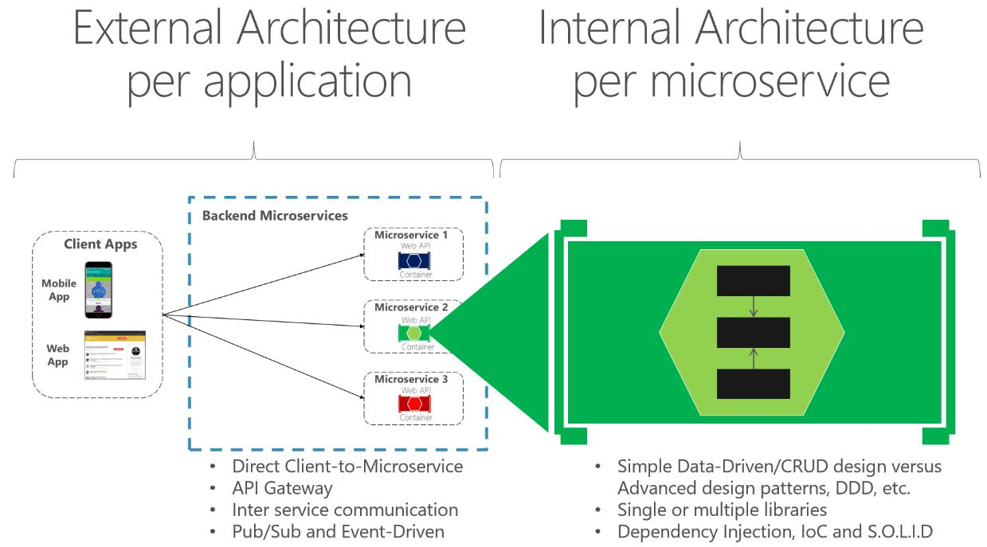

***Figura 8-2****. Externa versus arquitectura interna y diseño*

Por ejemplo, en nuestra muestra eShopOnContainers, los microservicios perfil de catálogo, la cesta, y el usuario son simples (básicamente, subsistemas CRUD). Por lo tanto, su arquitectura interna y el diseño es sencillo. Sin embargo, es posible que tenga otros microservicios, como el microService pedido, que es más complejo y representa las reglas de negocio en constante cambio con un alto grado de complejidad de dominio. En casos como estos, es posible que desee aplicar patrones más avanzados dentro de un microService en particular, como los definidos con enfoques de diseño de dominio impulsada (DDD), como lo estamos haciendo en los pedidos eShopOnContainers microService. (Vamos a revisar estos patrones DDD en la sección posterior que explica la aplicación de las eShopOnContainers pedidos microService).

Otra razón para una tecnología diferente por microService podría ser la naturaleza de cada microService. Por ejemplo, podría ser mejor usar un lenguaje de programación funcional como F #, o incluso una lengua

103 Diseño y Desarrollo de recipientes múltiples y aplicaciones .NET MICROSERVICE-Basado

R como si se dirigen a la IA y los dominios de aprendizaje automático, en lugar de un lenguaje orientado a objetos más programación como C #.

La conclusión es que cada microService puede tener una arquitectura interna diferente, basado en diferentes patrones de diseño. No todos los microservicios deben ser implementados utilizando patrones DDD avanzada, porque eso sería sobre-ingeniería de ellos. Del mismo modo, microservicios complejos con siempre cambiante lógica de negocio no deben ser implementados como componentes de un mantenimiento, o puede terminar con código de baja calidad.

**El nuevo mundo: múltiples patrones arquitectónicos y microservicios políglotas**

Hay muchos patrones arquitectónicos utilizados por los arquitectos y desarrolladores de software. Los siguientes son unos pocos (mezcla de estilos arquitectónicos y patrones de arquitectura):

* CRUD simple, de un solo nivel, de una sola capa.
* [Tradicional N-Layered.](https://msdn.microsoft.com/en-us/library/ee658109.aspx#Layers)
* [Dominio-Driven Design N-capas.](https://blogs.msdn.microsoft.com/cesardelatorre/2011/07/03/published-first-alpha-version-of-domain-oriented-n-layered-architecture-v2-0/)
* [Arquitectura limpio](https://8thlight.com/blog/uncle-bob/2012/08/13/the-clean-architecture.html) (como usado con [eShopOnWeb)](http://aka.ms/WebAppArchitecture)
* [Mando y de consulta Segregación Responsabilidad](https://martinfowler.com/bliki/CQRS.html) (CQRS).
* [Arquitectura dirigido por eventos](https://en.wikipedia.org/wiki/Event-driven_architecture) (EDA).

También es posible construir microservicios con muchas tecnologías y lenguajes, como las API Web ASP.NET Core, NancyFx, ASP.NET Core SignalR (disponible con .NET Core 2), F #, Node.js, Python, Java, C ++, GoLang, y más.

El punto importante es que hay un patrón particular, la arquitectura o el estilo, ni ninguna tecnología en particular, es adecuado para todas las situaciones. Figura 8-3 muestra algunos enfoques y tecnologías (aunque no en cualquier orden particular) que podría ser utilizado en diferentes microservicios.

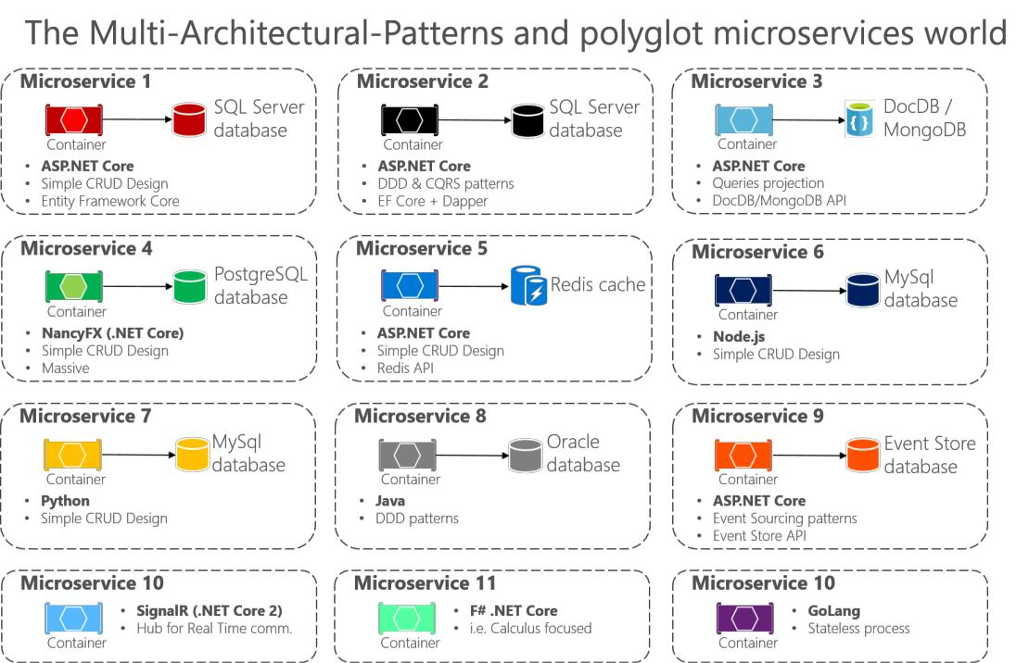

***Figura 8-3****. patrones multi-arquitectura y el mundo microservicios políglotas*

104 Diseño y Desarrollo de recipientes múltiples y aplicaciones .NET MICROSERVICE-Basado

Como se muestra en la Figura 8-3, en aplicaciones compuestas de muchos microservicios (contextos en terminología diseño dominio impulsada, o simplemente “subsistemas” como microservicios autónomas Limitado), es posible implementar cada microService de una manera diferente. Cada uno puede tener un patrón de arquitectura diferente y utilizar diferentes lenguajes y bases de datos en función de la naturaleza de la aplicación, los requisitos de negocio, y las prioridades. En algunos casos, los microservicios podrían ser similares. Pero eso no es generalmente el caso, debido a los límites y requisitos de contexto de cada subsistema suelen ser diferentes.

Por ejemplo, para una simple aplicación de mantenimiento ABM, podría no tener sentido para diseñar e implementar patrones de DDD. Pero para el dominio de núcleo o core business, es posible que necesite aplicar patrones más avanzados para hacer frente a la complejidad del negocio con los siempre cambiantes reglas de negocio.

Especialmente cuando se trabaja con grandes aplicaciones compuestas por múltiples subsistemas, no se debe aplicar una única arquitectura de alto nivel basado en un único patrón de arquitectura. Por ejemplo, CQRS no debe ser aplicado como una arquitectura de nivel superior para toda una aplicación, pero podría ser útil para un conjunto específico de servicios.

No hay una bala de plata o un patrón de arquitectura adecuada para cada caso concreto. No se puede tener “un patrón de arquitectura para gobernarlos a todos.” En función de las prioridades de cada microService, debe elegir un enfoque diferente para cada uno, como se explica en las siguientes secciones.

La creación de un simple microService CRUD basado en datos

En esta sección se describe cómo crear un microService simple que realiza crear, leer, actualizar y eliminar (CRUD) en una fuente de datos.

**El diseño de un simple microService CRUD**

Desde el punto de vista del diseño, este tipo de microService contenedores es muy simple. Tal vez el problema a resolver es simple, o tal vez la aplicación es sólo una prueba de concepto.

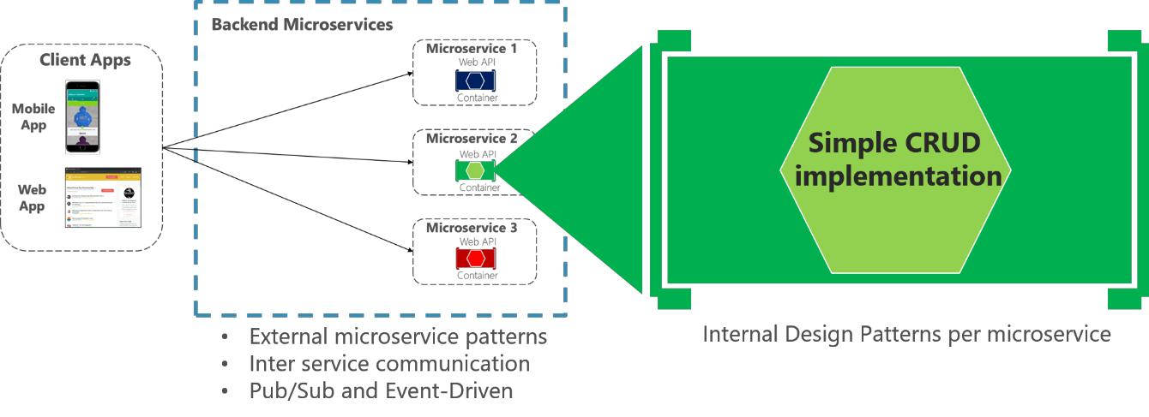

***Figura 8-4****. El diseño interno de microservicios CRUD simples*

Un ejemplo de este tipo de servicio de la unidad de datos simple es el catálogo de la aplicación microService eShopOnContainers muestra. Este tipo de servicio implementa toda su funcionalidad en un solo proyecto API Web ASP.NET Core que incluye clases por su modelo de datos, la lógica de negocio, y su código de acceso a datos. También almacena sus datos relacionados en una base de datos que se ejecuta en SQL Server (como otro recipiente para los propósitos dev / prueba), pero también podría ser cualquier huésped regular de SQL Server, como se muestra en la Figura 8-5.

105 Diseño y Desarrollo de recipientes múltiples y aplicaciones .NET MICROSERVICE-Basado

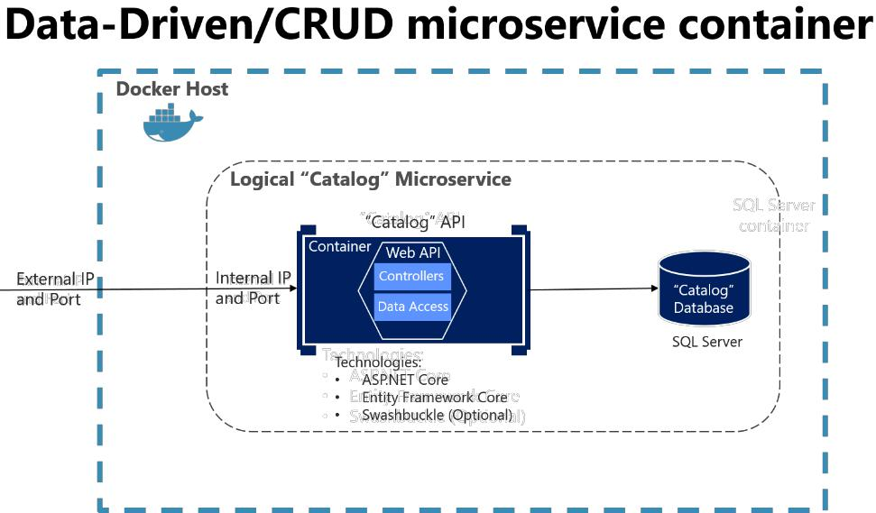

***Figura 8-5****. diseño microService / ABM basada en datos simples*

Cuando está desarrollando este tipo de servicio, sólo es necesario [ASP.NET Core](https://docs.microsoft.com/en-us/aspnet/core/) y una API de acceso a datos o ORM gusta [Entity Framework Core.](https://docs.microsoft.com/en-us/ef/core/index) También podría generar [Pavonearse](http://swagger.io/) metadatos automáticamente a través [swashbuckle](https://github.com/domaindrivendev/Swashbuckle.AspNetCore) a proporcionar una descripción de lo que ofrece su servicio, como se explica en la siguiente sección.

Tenga en cuenta que la ejecución de un servidor de bases de datos como SQL Server dentro de un contenedor acoplable es ideal para entornos de desarrollo, porque se puede tener todas sus dependencias en funcionamiento sin necesidad de prestación una base de datos en la nube o en las instalaciones. Esto es muy conveniente cuando se ejecutan las pruebas de integración. Sin embargo, para los entornos de producción, ejecutando un servidor de base de datos en un contenedor no es recomendable, ya que por lo general no obtiene una alta disponibilidad con ese enfoque. Para un entorno de producción en Azure, se recomienda que utilice cualquier otra tecnología de base de datos que puede proporcionar una alta disponibilidad y alta escalabilidad de SQL Azure o DB. Por ejemplo, para un enfoque NoSQL, es posible elegir DocumentDB.

Por último, mediante la edición de los archivos de metadatos Dockerfile y estibador-compose.yml, puede configurar cómo se creará-lo que la imagen de este contenedor de base de imagen que va a utilizar, además de la configuración de diseño tales como nombres internos y externos y los puertos TCP.

106 Diseño y Desarrollo de recipientes múltiples y aplicaciones .NET MICROSERVICE-Basado

**La implementación de un simple microService CRUD con ASP.NET Core**

Para implementar un simple microService CRUD utilizando .NET y Visual Studio Core, se inicia mediante la creación de un proyecto simple API Web ASP.NET Core (que se ejecuta en .NET Core para que pueda ejecutarse en un host Linux acoplable), como se muestra en la Figura 8 6.

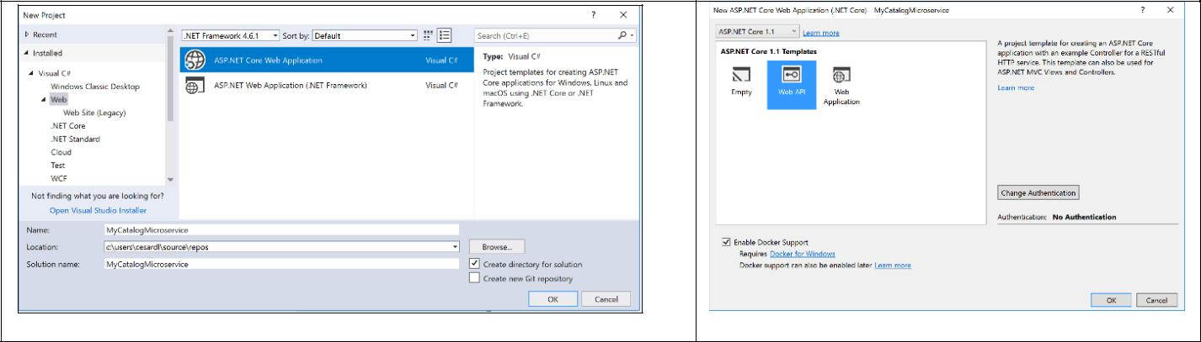

***Figura 8-6****. La creación de un proyecto de API Web ASP.NET en Visual Studio Core*

Después de crear el proyecto, se puede poner en práctica sus controladores MVC como lo haría en cualquier otro proyecto API web utilizando la API de Entity Framework u otra API. En un nuevo proyecto Web API, se puede ver que la única dependencia que tiene en que microService es en sí ASP.NET Core. Internamente, dentro de la dependencia Microsoft.AspNetCore.All, se hace referencia a Entity Framework y muchos otros paquetes .NET Core Nuget, como se muestra en la Figura 8-7.

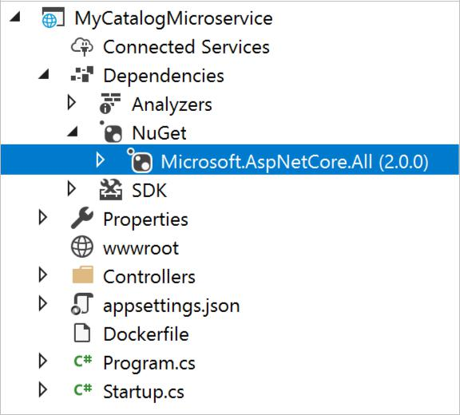

***Figura 8-7****. Dependencias en un simple CRUD microService Web API*

**La implementación de la API de servicios Web CRUD con Entity Framework Core**

Entity Framework (EF) Core es un peso ligero, extensible, y la versión multiplataforma de la popular tecnología de acceso a datos de Entity Framework. EF Core es un mapeador objeto-relacional (ORM) que permite a los desarrolladores de .NET trabajar con una base de datos utilizando objetos .NET.

El catálogo microService utiliza EF y el proveedor de SQL Server debido a su base de datos se está ejecutando en un recipiente con el servidor SQL imagen de Linux acoplable para. Sin embargo, la base de datos podría ser desplegado en cualquier SQL Server, como las ventanas en las instalaciones o SQL Azure DB. Lo único que se necesita es cambiar la cadena de conexión en el microService API Web ASP.NET.

107 Diseño y Desarrollo de recipientes múltiples y aplicaciones .NET MICROSERVICE-Basado

***El modelo de datos***

Con EF Core, acceso a datos se lleva a cabo mediante el uso de un modelo. Un modelo se compone de clases de entidad y un contexto derivada que representa una sesión con la base de datos, lo que le permite consultar y guardar los datos. Se puede generar un modelo a partir de una base de datos existente, codificar manualmente un modelo para que coincida con su base de datos, o utilizar las migraciones EF para crear una base de datos de su modelo (y evolucionar como sus cambios de modelo en el tiempo). Para el catálogo microService estamos utilizando el último enfoque. Se puede ver un ejemplo de laCatalogItem clase de entidad en el siguiente ejemplo de código, que es un simple objeto Plain Old CLR [(POCO)](https://en.wikipedia.org/wiki/Plain_Old_CLR_Object) clase de entidad.

clase pública CatalogItem

{

público int Id { obtener; conjunto; }

público Nombre cadena { obtener; conjunto; }

público cadena Descripción { obtener; conjunto; }

público Precio decimal { obtener; conjunto; }

público cadena PictureFileName { obtener; conjunto; }

público cadena PictureUri { obtener; conjunto; }

público int {CatalogTypeId obtener; conjunto; }

público CatalogType CatalogType { obtener; conjunto; }

público int {CatalogBrandId obtener; conjunto; }

público CatalogBrand CatalogBrand { obtener; conjunto; }

público int {availablestock obtener; conjunto; }

público int {RestockThreshold obtener; conjunto; }

público int {MaxStockThreshold obtener; conjunto; }

público bool {OnReorder obtener; conjunto; }

público CatalogItem () {}

// Código adicional ...

}

También se necesita un DbContext que representa una sesión con la base de datos. Para el catálogo microService, laCatalogContext clase se deriva de la DbContext clase base, como se muestra en el siguiente ejemplo:

clase pública CatalogContext : DbContext

{

público CatalogContext (DbContextOptions <> CatalogContext opciones): base(opciones)

{

}

público DbSet <> CatalogItem CatalogItems { obtener; conjunto; } público DbSet <> CatalogBrand CatalogBrands { obtener; conjunto; }

público DbSet <CatalogType> CatalogTypes { obtener; conjunto; } // Código adicional ...

}

Usted puede tener adicionales DbContextimplementaciones. Por ejemplo, en la microService muestra Catalog.API, hay una segundaDbContext llamado CatalogContextSeed donde de forma automática

108 Diseño y Desarrollo de recipientes múltiples y aplicaciones .NET MICROSERVICE-Basado

rellena los datos de la muestra la primera vez que intenta acceder a la base de datos. Este método es útil para los datos de demostración.

Dentro de DbContext, Se utiliza el OnModelCreating método para personalizar objetos asignaciones de entidad / bases de datos y otra [puntos de extensibilidad EF.](https://blogs.msdn.microsoft.com/dotnet/2016/09/29/implementing-seeding-custom-conventions-and-interceptors-in-ef-core-1-0/)

**Consulta de los datos de los controladores de la API de Web**

Las instancias de sus clases de entidad son típicamente recuperados de la base de datos utilizando Language Integrated Query (LINQ), como se muestra en el siguiente ejemplo:

[Ruta("Api / v1 / [controlador]")]

clase pública CatalogController: ControllerBase

{

sólo lectura privada CatalogContext _catalogContext; sólo lectura privada _settings CatalogSettings; sólo lectura privada ICatalogIntegrationEventService

_catalogIntegrationEventService;

público CatalogController (CatalogContext contexto,

IOptionsSnapshot<CatalogSettings> ajustes,

ICatalogIntegrationEventService

catalogIntegrationEventService)

{

_catalogContext = contexto ?? arrojar nueva

ArgumentNullException (nombre de(contexto));

_catalogIntegrationEventService = catalogIntegrationEventService ?? arrojar nueva ArgumentNullException (nombre de(CatalogIntegrationEventService));

_settings = settings.Value;

((DbContext) contexto) .ChangeTracker.QueryTrackingBehavior = QueryTrackingBehavior.NoTracking;

}

* GET api / v1 / [controlador] / artículos [? PageSize = 3 & pageIndex = 10] [HttpGet]

[Ruta("[acción]")]

[ProducesResponseType(tipo de(PaginatedItemsViewModel<CatalogItem>),

(Int) HttpStatusCode.OK)]

asíncrono pública Tarea <IActionResult> Los productos ([FromQuery]En t pageSize = 10, [FromQuery]En t pageIndex = 0)

{

var TotalItems = esperar _catalogContext.CatalogItems

.LongCountAsync ();

var itemsOnPage = esperar _catalogContext.CatalogItems

.OrderBy (c => c.Name)

Saltee (pageSize * pageIndex)

.Tomar (pageSize)

.ToListAsync ();

109 Diseño y Desarrollo de recipientes múltiples y aplicaciones .NET MICROSERVICE-Basado

itemsOnPage = ChangeUriPlaceholder (itemsOnPage);

var modelo = nuevo PaginatedItemsViewModel <CatalogItem> (pageIndex, PageSize, TotalItems, itemsOnPage);

regreso Ok (modelo);

}

// ...

}

**Guardar datos**

Los datos se crea, elimina y modifica en la base de datos utilizando las instancias de sus clases de entidad. Se podría añadir un código como el siguiente ejemplo no modificable (datos simulados, en este caso) a los controladores de la API Web.

var = new CatalogItem CatalogItem () {CatalogTypeId = 2, CatalogBrandId = 2, Name = "Roslyn camiseta", Precio = 12};

_context.Catalog.Add (CatalogItem);

_context.SaveChanges ();

**La inyección de dependencia en ASP.NET núcleo y los controladores de la API de Web**

En ASP.NET Core puede utilizar la inyección de dependencias (DI) de la caja. No es necesario para establecer una inversión de terceros de contenedor de control (COI), aunque se puede tapar el contenedor IoC preferido en la infraestructura de ASP.NET Core si lo desea. En este caso, significa que se puede inyectar directamente a la requerida EF DBContext o repositorios adicionales a través del constructor controlador.

En el ejemplo anterior de la CatalogController clase, estamos inyectando un objeto de CatalogContext tipo además de otros objetos a través de la CatalogController () constructor.

Una configuración importante crear en el proyecto Web API es la DbContextregistro de la clase en el contenedor IoC del servicio. Por lo general lo hace en elPuesta en marcha clase llamando al

services.AddDbContext <DbContext> () método dentro de la ConfigureServices método, como se muestra en el ejemplo siguiente:

public void (ConfigureServicesIServiceCollection servicios)

{

// Código adicional ...

services.AddDbContext <CatalogContext> (Opciones =>

{

options.UseSqlServer (configuración ["Cadena de conexión"], SqlServerOptionsAction: sqloptions =>

{

sqloptions.

MigrationsAssembly (

tipo de(Puesta en marcha).

GetTypeInfo ().

Montaje.

. GetName () Nombre);

110 Diseño y Desarrollo de recipientes múltiples y aplicaciones .NET MICROSERVICE-Basado

// Configuración de Conexión Resiliencia:

sqloptions.

EnableRetryOnFailure (maxRetryCount: 5,

maxRetryDelay: Espacio de tiempo.FromSeconds (30),

errorNumbersToAdd: nulo);

});

* Cambiar el comportamiento por defecto cuando se produce evaluación del cliente para lanzar.
* Predeterminado en EFCore sería iniciar una sesión de advertencia cuando se realiza la evaluación del cliente. options.ConfigureWarnings (advertencias => warnings.Throw (

RelationalEventId.QueryClientEvaluationWarning));

});

// ...

}

**Recursos adicionales**

* **consultar datos** [https://docs.microsoft.com/ef/core/querying/index](https://docs.microsoft.com/en-us/ef/core/querying/index)
* **Almacenamiento de datos** [https://docs.microsoft.com/ef/core/saving/index](https://docs.microsoft.com/en-us/ef/core/saving/index)

**La cadena y variables de entorno de conexión DB utilizados por contenedores acoplables**

Puede utilizar la configuración de ASP.NET Core y añadir una Cadena de conexión propiedad a su archivo settings.json como se muestra en el siguiente ejemplo:

{

"Cadena de conexión": "Servidor = tcp: 127.0.0.1,5433; Initial Catalog = Microsoft.eShopOnContainers.Services.CatalogDb; User Id = sa; contraseña = Correcto @ palabra",

"ExternalCatalogBaseUrl": "Http: // localhost: 5101",

"Explotación florestal": {

"IncludeScopes": falso,

"Nivel de registro": {

"Defecto": "Depurar",

"Sistema": "Información",

"Microsoft": "Información"

}

}

}

El archivo settings.json puede tener valores predeterminados para el Cadena de conexiónla propiedad o por cualquier otra propiedad. Sin embargo, estas propiedades serán sustituidas por los valores de las variables de entorno que se especifican en el archivo de cargador de muelle-compose.override.yml, cuando se utiliza estibador.

Desde su ventana acoplable-compose.yml o archivos ventana acoplable-compose.override.yml, puede inicializar las variables de entorno para que se acoplable configurarlas como variables de entorno del sistema operativo para que, como se muestra en el siguiente archivo de cargador de muelle-compose.override.yml (la cadena de conexión y otras líneas se ajustan en este ejemplo, pero no se envuelva en su propio archivo).

# Estibador-compose.override.yml

catalog.api:

ambiente:

111 Diseño y Desarrollo de recipientes múltiples y aplicaciones .NET MICROSERVICE-Basado

* ConnectionString = Servidor = sql.data;

Database = Microsoft.eShopOnContainers.Services.CatalogDb; User Id = sa; contraseña = Correcto @ palabra

# variables de entorno adicionales para este servicio

puertos:

* "5101: 80"

Los archivos ventana acoplable-compose.yml en el nivel de la solución no sólo son más flexibles que los archivos de configuración a nivel de proyecto o microService, pero también más seguro. Tenga en cuenta que las imágenes acoplables que se genera por microService no contienen los archivos ventana acoplable-compose.yml, sólo los archivos binarios y archivos de configuración para cada microService, incluyendo el Dockerfile. Pero los archivos ventana acoplable-compose.yml y ventana acoplable-compose.override.yml no están incluidos en la imagen del estibador, no desplegado junto con su solicitud; sólo se utiliza durante el despliegue.

Por lo tanto, la colocación de valores de las variables de entorno en los archivos ventana acoplable-compose.yml (incluso sin cifrado de los valores) es más segura que la colocación de esos valores en archivos de configuración .NET regulares que se implementan con su código.

Por último, se puede conseguir que el valor de su código utilizando Configuración [ "ConnectionString"], Como se muestra en la ConfigureServices método en un ejemplo de código anterior.

Sin embargo, para los entornos de producción, es posible que desee explorador formas adicionales sobre cómo almacenar secretos como las cadenas de conexión. Por lo general, que será gestionado por el orquestador elegido, como se puede ver con[Acoplable Swarm gestión secretos.](https://docs.docker.com/engine/swarm/secrets/)

**La implementación de versiones de API Web ASP.NET**

Como cambio los requerimientos del negocio, pueden añadirse nuevas colecciones de recursos, las relaciones entre los recursos podrían cambiar, y la estructura de los datos en los recursos podrían ser modificados. La actualización de un Web API para manejar los nuevos requisitos es un proceso relativamente sencillo, pero hay que tener en cuenta los efectos que estos cambios tendrán sobre las aplicaciones cliente que consumen la Web API. Aunque el diseño de desarrollador y la implementación de un API Web tiene un control total sobre esa API, el desarrollador no tiene el mismo grado de control sobre las aplicaciones cliente que podrían ser construido por terceras organizaciones que operan de forma remota.

Versiones permite una API Web para indicar las características y recursos que expone. Una aplicación cliente puede enviar solicitudes a una versión específica de una característica o recurso. Existenvarios enfoques para aplicar el control de versiones:

* URI de versiones
* Cadena de consulta de versiones
* versiones de cabecera

cadena de consulta y control de versiones URI son los más sencillos de implementar. versiones de cabecera es un buen enfoque. Sin embargo, la cabecera de versiones no tan explícito y directo como URI de versiones. Debido a versiones URL es la más simple y más explícita, la aplicación de ejemplo utiliza eShopOnContainers URI de versiones.

Con URI de versiones, como en la aplicación de ejemplo eShopOnContainers, cada vez que se modifica la API Web o cambiar el esquema de los recursos, se agrega un número de versión a la URI para cada recurso.

112 Diseño y Desarrollo de recipientes múltiples y aplicaciones .NET MICROSERVICE-Basado

URI existentes deben continuar funcionando como antes, volviendo recursos que se ajustan al esquema que coincide con la versión solicitada.

Como se muestra en el ejemplo de código siguiente, la versión se puede ajustar mediante el uso de la Ruta atributo en la Web API, lo que hace que la versión explícita en el URI (v1 en este caso).

[Ruta("Api / v1 / [controlador]")]

clase pública CatalogController : ControllerBase

{

// Implementación ...

Este mecanismo de control de versiones es simple y depende del servidor de enrutamiento de la petición al punto final apropiado. Sin embargo, para un control de versiones más sofisticadas y el mejor método cuando se utiliza REST, debe utilizar hipermedia e implementar[HATEOAS (Hypertext como el motor de la Solicitud](https://docs.microsoft.com/en-us/azure/architecture/best-practices/api-design#using-the-hateoas-approach-to-enable-navigation-to-related-resources) [Estado).](https://docs.microsoft.com/en-us/azure/architecture/best-practices/api-design#using-the-hateoas-approach-to-enable-navigation-to-related-resources)

**Recursos adicionales**

* **Scott Hanselman. ASP.NET Core versiones REST API Web de forma fácil**<http://www.hanselman.com/blog/ASPNETCoreRESTfulWebAPIVersioningMadeEasy.aspx>
* **De versiones de una API REST Web** [https://docs.microsoft.com/azure/architecture/best-practices/api-design#versioning-a-restful-web-api](https://docs.microsoft.com/en-us/azure/architecture/best-practices/api-design%23versioning-a-restful-web-api)
* **Roy Fielding. Versiones, hipermedia, y REST**<https://www.infoq.com/articles/roy-fielding-on-versioning>

**Descripción de generación de metadatos de la fanfarronería de su API Web ASP.NET Core**

[Pavonearse](http://swagger.io/) es un marco de código abierto de uso común respaldado por un gran ecosistema de herramientas que ayuda diseñar, construir, documentar y consumir su API REST. Se está convirtiendo en el estándar para el dominio Descripción API de metadatos. Usted debe incluir una descripción de la fanfarronería de metadatos con cualquier tipo de microService, ya sea microservicios basadas en datos o microservicios dominio impulsada más avanzados (como se explica en la siguiente sección).

El corazón de Swagger Swagger es la especificación, que es la descripción de la API de metadatos en un archivo JSON o YAML. La especificación crea el contrato de descanso para su API, que detalla todos sus recursos y operaciones, tanto en un formato humano-y-legible por máquina para el desarrollo fácil, descubrimiento e integración.

La especificación es la base de la especificación API abierta (OEA) y se desarrolla en una comunidad abierta, transparente, y de colaboración para estandarizar la forma se definen las interfaces de descanso.

La especificación define la estructura de cómo un servicio puede ser descubierto y cómo entienden sus capacidades. Para obtener más información, incluyendo un editor web y ejemplos de especificaciones Swagger de compañías como Spotify, Uber, Slack, y Microsoft, consulte el sitio Swagger[(http://swagger.io)](http://swagger.io/).

**¿Por qué utilizar Swagger?**

Las razones principales para generar metadatos Swagger para sus APIs son los siguientes.

**Capacidad para otros productos para consumir e integrar sus APIs de forma automática**. Docenas de productos y[herramientas comerciales](http://swagger.io/commercial-tools/) Y muchos [las bibliotecas y los marcos](http://swagger.io/open-source-integrations/) Swagger apoyo. microsoft tiene

113 Diseño y Desarrollo de recipientes múltiples y aplicaciones .NET MICROSERVICE-Basado

productos de alto nivel y herramientas que pueden consumir de forma automática API basadas en Swagger, tales como las siguientes:

* [AutoRest.](https://github.com/Azure/AutoRest) Tú puede generar automáticamente clases de cliente .NET para llamar a Swagger. Esta
* herramienta se puede utilizar desde el CLI y que también se integra con Visual Studio para facilitar su uso a través de la interfaz gráfica de usuario.
* [microsoft Flujo.](https://flow.microsoft.com/en-us/) Tú puede automáticamente [utilizar e integrar su API](https://flow.microsoft.com/en-us/blog/integrating-custom-api/) dentro un alto nivel de Microsoft El flujo flujo de trabajo, sin necesidad de conocimientos de programación requeridos.
* [microsoft PowerApps.](https://powerapps.microsoft.com/en-us/) Tú puede consumir automáticamente su API desde [aplicaciones móviles PowerApps](https://powerapps.microsoft.com/en-us/blog/register-and-use-custom-apis-in-powerapps/) construido con [Estudio PowerApps,](https://powerapps.microsoft.com/en-us/guided-learning/learning-powerapps-parts/) sin conocimientos de programación necesarios.
* [Azure App Servicio Aplicaciones Logic.](https://docs.microsoft.com/en-us/azure/app-service-logic/app-service-logic-what-are-logic-apps) Tú puede automáticamente [utilizar e integrar el API en un Azure](https://docs.microsoft.com/en-us/azure/app-service-logic/app-service-logic-custom-hosted-api) [Aplicación de servicio de lógica de aplicaciones,](https://docs.microsoft.com/en-us/azure/app-service-logic/app-service-logic-custom-hosted-api) con no requiere conocimientos de programación.

**Capacidad de generar automáticamente la documentación de la API**. Al crear las API REST a gran escala, tales como aplicaciones complejas basadas en MICROSERVICE, tiene que manejar muchos puntos finales con diferentes modelos de datos utilizados en las cargas útiles de petición y respuesta. Tener la documentación adecuada y tener un explorador de API sólida, tal como se obtiene con Swagger, es clave para el éxito de su API y la adopción por los desarrolladores.

metadatos de Swagger es lo que Microsoft Flow, PowerApps, y Azure Lógica Las aplicaciones utilizan para entender cómo utilizar las API y conectarse a ellos.

**Cómo automatizar la generación de API Swagger metadatos con el paquete Swashbuckle NuGet**

La generación de metadatos Swagger manualmente (en un archivo JSON o YAML) puede ser un trabajo tedioso. Sin embargo, puede automatizar la detección de la API de servicios web del API de ASP.NET mediante el uso de la[paquete swashbuckle NuGet](http://aka.ms/swashbuckledotnetcore) para generar dinámicamente Swagger metadatos API.

Swashbuckle genera automáticamente los metadatos Swagger para sus proyectos de la API Web ASP.NET. Apoya proyectos ASP.NET Web API Core y la tradicional API Web ASP.NET y cualquier otro sabor, tales como Azure API de aplicaciones, Azure Mobile App, microservicios Azure Servicio de telas a base de ASP.NET. También es compatible con llanura API Web desplegada en contenedores, como en la aplicación de referencia.

Swashbuckle combina el Explorador de activos y de la fanfarronería o [contoneo-ui](https://github.com/swagger-api/swagger-ui) para proporcionar una rica experiencia de descubrimiento y documentación de los consumidores de la API. Además de su motor generador de metadatos Swagger, Swashbuckle también contiene una versión integrada de arrogancia-ui, que servirá de forma automática una vez se ha instalado Swashbuckle.

Esto significa que puede complementar su API con una interfaz de usuario agradable descubrimiento para ayudar a los desarrolladores utilizar su API. Se requiere una cantidad muy pequeña de código y de mantenimiento, ya que se genera de forma automática, lo que le permite centrarse en la construcción de su API. El resultado para el Explorador de API se parece a la Figura 8-8.

114 Diseño y Desarrollo de recipientes múltiples y aplicaciones .NET MICROSERVICE-Basado

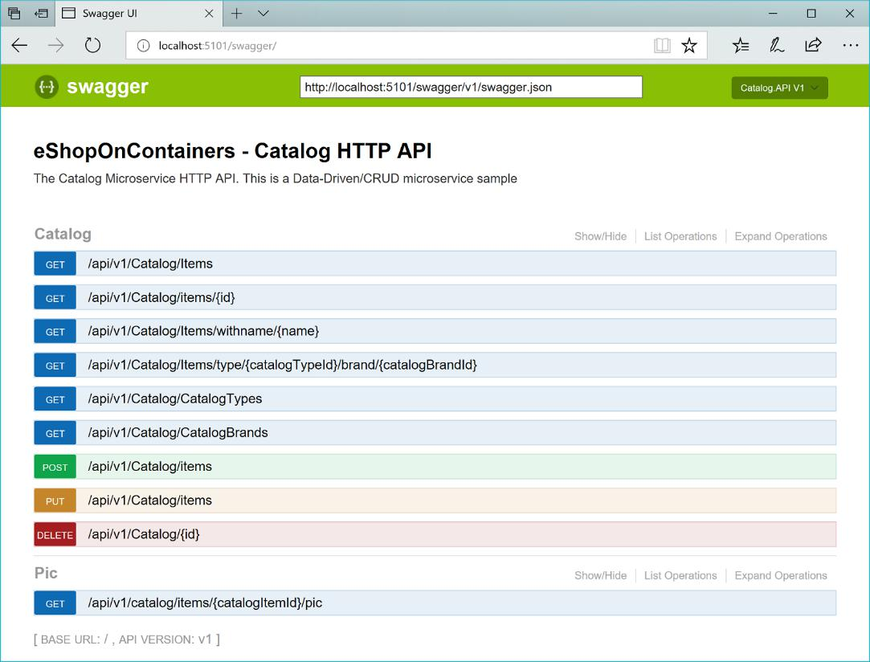

***Figura 8-8****. Swashbuckle API Explorador basado en el Catálogo de metadatos Swagger-eShopOnContainers microService*

El explorador de API no es lo más importante en este caso. Una vez que tenga una API Web que puede describirse en los metadatos de la fanfarronería, el API puede ser utilizado sin problemas de herramientas basadas en la fanfarronería, incluyendo generadores de código de cliente-clase proxy que pueden dirigirse muchas plataformas. Por ejemplo, como se mencionó,[AutoRest](https://github.com/Azure/AutoRest) automáticamente genera clases de cliente .NET. Pero las herramientas adicionales como [contoneo-codegen](https://github.com/swagger-api/swagger-codegen) son También disponible, lo que permitirá la generación de código de bibliotecas de cliente de API, trozos del servidor, y la documentación de forma automática.

Actualmente, se compone de dos Swashbuckle varios paquetes NuGet interna bajo el meta-paquete de alto nivel [Swashbuckle.Swashbuckle.AspNetCoreSwaggerGen la versión 1.0.0](https://www.nuget.org/packages/Swashbuckle.AspNetCore/) o posterior para aplicaciones ASP.NET Core.

Después de haber agregado que la dependencia a estos paquetes NuGet en su proyecto Web API, es necesario configurar en el Swagger Puesta en marcha clase, como en el código siguiente:

clase pública Puesta en marcha

{

público Configuración IConfigurationRoot { obtener; }

// Otro código de inicio ...

public void ConfigureServices (servicios) IServiceCollection

{

* + Otros ConfigureServices () Código ...
* Añadir servicios de marco.

services.AddSwaggerGen (opciones =>

{

options.DescribeAllEnumsAsStrings ();

115 Diseño y Desarrollo de recipientes múltiples y aplicaciones .NET MICROSERVICE-Basado

options.SwaggerDoc ("V1", nuevo Swashbuckle.AspNetCore.Swagger.Info {

title = "EShopOnContainers - Catálogo HTTP API",

version = "V1",

Descripción = "El catálogo de Microservice HTTP API",

termsOfService = "Términos de servicio"

});

});

// Otros ConfigureServices () Código ...

}

public void **configurar (**IApplicationBuilder aplicación,

env IHostingEnvironment,

ILoggerFactory loggerFactory)

{

* Otro Configurar () Código ...
* ...

app.UseSwagger ()

.UseSwaggerUI (c =>

{

c.SwaggerEndpoint ("/swagger/v1/swagger.json", "Catalog.API V1");

});

}

}

Una vez hecho esto, se puede iniciar la aplicación y navegar por los siguientes criterios de valoración Swagger JSON y la interfaz de usuario utilizando URLs como estas:

http: // <su-raíz-url> /swagger/v1/swagger.json http: // <su-raíz-url> / contoneo /

Usted vio anteriormente la interfaz de usuario generada creado por Swashbuckle para una URL como http: // <su-raíz-url> / contoneo. En la Figura 8-9 también se puede ver cómo se puede probar cualquier método de API.

116 Diseño y Desarrollo de recipientes múltiples y aplicaciones .NET MICROSERVICE-Basado

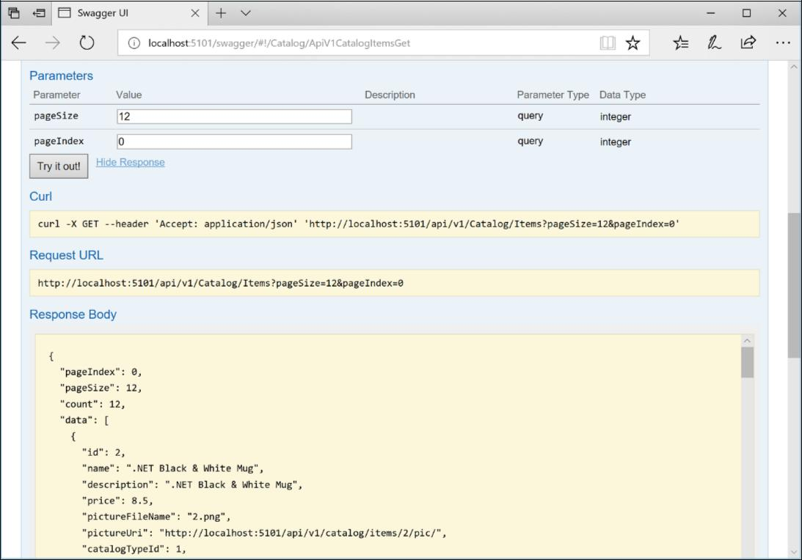

***Figura 8-9****. Swashbuckle interfaz de usuario probar el método de la API Catálogo / Artículos*

La figura 8-10 muestra los metadatos Swagger JSON generado a partir de la microService eShopOnContainers (que es lo que las herramientas utilizan debajo) cuando se solicita <Su-raíz-url> /swagger/v1/swagger.json utilizando [Cartero.](https://www.getpostman.com/)

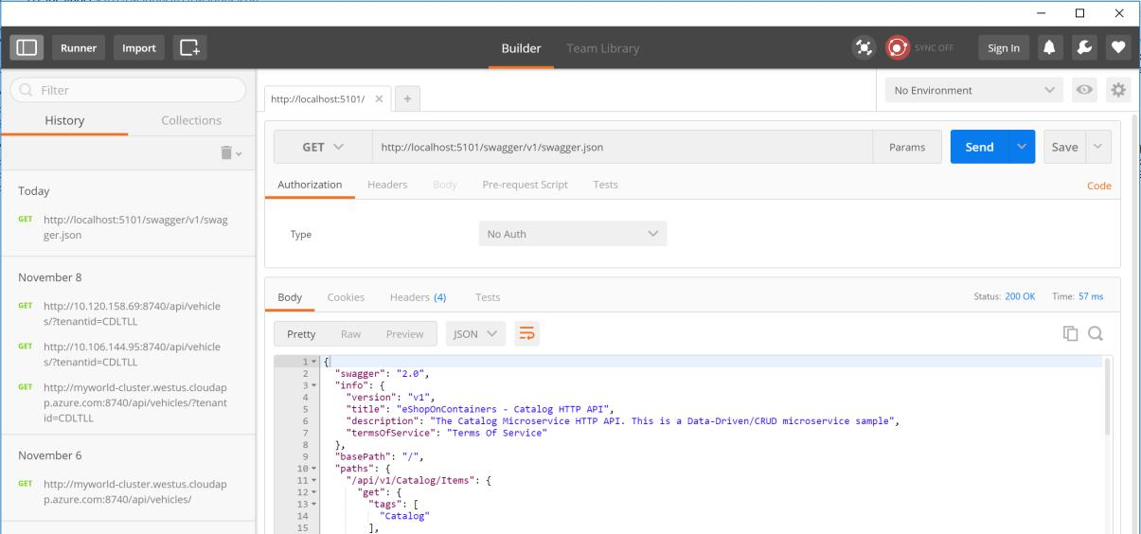

***Figura 8-10****. metadatos Swagger JSON*

Es así de simple. Y debido a que se genera de forma automática, los metadatos Swagger crecerá cuando se agrega más funcionalidad a su API.

**Recursos adicionales**

* **ASP.NET Web API Páginas de Ayuda utilizando Swagger** [https://docs.microsoft.com/aspnet/core/tutorials/web-api-help-pages-using-swagger](https://docs.microsoft.com/en-us/aspnet/core/tutorials/web-api-help-pages-using-swagger)

117 Diseño y Desarrollo de recipientes múltiples y aplicaciones .NET MICROSERVICE-Basado

La definición de su aplicación multi-contenedor con ventana acoplable-compose.yml

En esta guía, el [cargador de muelle-compose.yml](https://docs.docker.com/compose/compose-file/) archivo se introdujo en la sección Paso 4. Definir sus servicios en la ventana acoplable-compose.yml en la construcción de una aplicación acoplable de recipientes múltiples. Sin embargo, existen otras maneras de utilizar los archivos ventana acoplable de composición del que vale la pena explorar con más detalle.

Por ejemplo, puede describir explícitamente cómo desea implementar la aplicación de recipientes múltiples en el archivo de cargador de muelle-compose.yml. Opcionalmente, también se puede describir la forma en que se va a construir sus imágenes personalizadas de Docker. (Docker imágenes personalizadas también se pueden construir con la ventana acoplable CLI).

Básicamente, se definen cada uno de los contenedores que desea implementar, además de ciertas características para cada despliegue contenedor. Una vez que tenga un archivo de descripción de la implementación de recipientes múltiples, se puede implementar la solución completa en una sola acción orquestada por el[cargador de muelle-componer hasta](https://docs.docker.com/compose/overview/) comando CLI, o se puede implementar de forma transparente desde Visual Studio. De lo contrario, tendría que usar la ventana acoplable CLI para desplegar contenedor por contenedor en múltiples etapas utilizando elcarrera ventana acoplablecomando desde la línea de comandos. Por lo tanto, cada servicio se define en la ventana acoplable-compose.yml debe especificar exactamente una imagen o construir. Otras claves son opcionales, y son análogos a sucarrera ventana acoplable homólogos de línea de comandos.

El siguiente código YAML es la definición de un posible archivo de cargador de muelle-compose.yml global, pero solo para la muestra eShopOnContainers. Este no es el archivo de composición del cargador de muelle real de eShopOnContainers. En su lugar, se trata de una versión simplificada y consolidada en un solo archivo, que no es la mejor manera de trabajar con los archivos de composición del Docker, como se explicará más adelante.

118 Diseño y Desarrollo de recipientes múltiples y aplicaciones .NET MICROSERVICE-Basado

versión 2'

servicios:

**webmvc:**

imagen: eshop / webmvc

ambiente:

* CatalogUrl = http: //catalog.api
* OrderingUrl = http: //ordering.api
* BasketUrl = http: //basket.api

puertos:

* "5100: 80"

depende de:

* catalog.api
* ordering.api
* basket.api

**catalog.api:**

ambiente / catalog.api eshop: Imagen:

* ConnectionString = Servidor = sql.data; Initial Catalog = CatalogData;

User Id = sa; contraseña = contraseña de su @

exponer:

* "80"

puertos:

* "5101: 80"

#extra anfitriones se pueden utilizar para independiente de SQL Server o servicios en los extra_hosts dev PC:

* "CESARDLSURFBOOK: 10.0.75.1" depends_on:
* sql.data

**ordering.api:**

imagen: eshop / ordering.api

ambiente:

- ConnectionString = Servidor = sql.data; Database = Services.OrderingDb;

User Id = sa; contraseña = contraseña de su @

puertos:

- "5102: 80"

#extra anfitriones se pueden utilizar para independiente de SQL Server o servicios en los extra_hosts dev PC:

* "CESARDLSURFBOOK: 10.0.75.1" depends_on:
* sql.data

**basket.api:**

imagen: eshop / basket.api

ambiente:

* ConnectionString = sql.data

puertos:

* "5103: 80"

depende de:

* sql.data

**sql.data:**

ambiente:

* Sa_password = Su contraseña @
* ACCEPT_EULA = Y

puertos:

* "5434: 1433"

**basket.data:** imagen: Redis

119 Diseño y Desarrollo de recipientes múltiples y aplicaciones .NET MICROSERVICE-Basado

La clave raíz en este archivo es servicios. Bajo esa clave se definen los servicios que desea implementar y ejecutar cuando se ejecuta elcargador de muelle-componer hastacomando o cuando se implementa desde Visual Studio mediante este archivo estibador-compose.yml. En este caso, el archivo de cargador de muelle-compose.yml tiene múltiples servicios definidos, tal como se describe en la siguiente tabla.

|  |  |
| --- | --- |
| **nombre de servicio en** | **Descripción** |
| **cargador de muelle-compose.yml** |  |
| webmvc | Envase que incluye la aplicación ASP.NET MVC consumir el núcleo |
|  | microservicios desde el lado del servidor C # |
|  |  |
| catalog.api | Envase que incluye el Catálogo de ASP.NET Web API Core microService |
|  |  |
| ordering.api | Envase que incluye el ordenamiento ASP.NET Web API Core microService |
|  |  |
| sql.data | Recipiente que ejecuta SQL Server para Linux, la celebración de los microservicios |
|  | bases de datos |
|  |  |
| basket.api | Contenedor con el microService API Web ASP.NET cesta Core |
|  |  |
| basket.data | Recipiente que ejecuta el servicio de caché SRID, con la base de datos como una cesta |
|  | caché SRID |
|  |  |

**Un contenedor simple API de servicios Web**

Centrándose en un solo recipiente, la catalog.api contenedor-microService tiene una definición clara:

catalog.api:

imagen: eshop / catalog.api

ambiente:

- ConnectionString = Servidor = catalog.data; Initial Catalog = CatalogData;

User Id = sa; contraseña = contraseña de su @

exponer:

* "80"

puertos:

* "5101: 80"

#extra anfitriones se pueden utilizar para independiente de SQL Server o servicios en los extra_hosts dev PC:

- "CESARDLSURFBOOK: 10.0.75.1"

depende de:

- sql.data

Este servicio de contenedores tiene la siguiente configuración básica:

* Se basa en la costumbre eshop / catalog.apiimagen. Por razones de simplicidad, no hayconstruir: clave establecer en el archivo. Esto significa que la imagen debe haber sido construida previamente (con acumulación ventana acoplable) O se han descargado (con la tirón ventana acoplable nominales) de cualquiera de los registros del estibador.

120 Diseño y Desarrollo de recipientes múltiples y aplicaciones .NET MICROSERVICE-Basado

* Define una variable de entorno llamada Cadena de conexióncon la cadena de conexión para ser utilizado por Entity Framework para acceder a la instancia de SQL Server que contiene el modelo de catálogo de datos. En este caso, el mismo contenedor de SQL Server es la celebración de múltiples bases de datos. Por lo tanto, se necesita menos memoria en el equipo de desarrollo de estibador. Sin embargo, también se podría implementar un contenedor de SQL Server para cada base de datos microService.
* El nombre de SQL Server es sql.data, Que es el mismo nombre que se utiliza para el contenedor que se está ejecutando la instancia de SQL Server para Linux. Esto es conveniente; siendo capaz de utilizar esta resolución de nombres (interno al host del estibador) resolverá la dirección de red de modo que no es necesario conocer la IP interna de los recipientes de los que se accede de otros contenedores.

Debido a que la cadena de conexión se define por una variable de entorno, puede establecer esa variable a través de un mecanismo diferente y en un momento diferente. Por ejemplo, podría configurar una cadena de conexión diferente al desplegar a la producción de los huéspedes finales, o hacerlo desde sus tuberías CI / CD en VSTS o su sistema DevOps preferido.

* Expone el puerto 80 para acceso interno a la catalog.apiservicio dentro del huésped estibador. El anfitrión es actualmente una máquina virtual Linux, ya que se basa en una imagen del estibador para Linux, pero que podría configurar el contenedor para ejecutar una imagen de Windows en su lugar.
* Se reenvía el puerto expuesta 80 en el recipiente al puerto 5101 en la máquina host acoplable (la VM Linux).
* Se une el servicio web para la sql.dataservicio (la instancia de SQL Server para la base de datos que ejecutan Linux en un recipiente). Cuando se especifica esta dependencia, lacatalog.api contenedor no comenzará hasta que el sql.dataenvase ya ha comenzado; esto es importante porquecatalog.api tiene que tener la base de datos de SQL Server en funcionamiento por primera vez. Sin embargo, este tipo del contenedor de la dependencia no es suficiente en muchos casos, debido a acoplable comprueba sólo en el nivel de contenedor. A veces el servicio (en este caso SQL Server) todavía podría no estar listo, por lo que es aconsejable aplicar la lógica de reintento con retardo exponencial en sus microservicios cliente. De esta manera, si un contenedor de dependencia no está listo para un corto período de tiempo, la aplicación seguirá siendo resistente.
* Está configurado para permitir el acceso a servidores externos: la extra_hosts configuración le permite acceder a servidores externos o máquinas fuera del huésped acoplable (es decir, fuera de la máquina virtual de Linux por defecto que es un desarrollo del estibador anfitrión), como una instancia de SQL Server local en su PC de desarrollo.

También hay otras configuraciones ventana acoplable-compose.yml, más avanzados que vamos a discutir en las siguientes secciones.

**El uso de archivos ventana acoplable de composición del objetivo a múltiples entornos**

Los archivos ventana acoplable-compose.yml son archivos de definición y puede ser utilizado por múltiples infraestructuras que entienden ese formato. La herramienta más sencilla es lacargador de muelle de composición del mando, pero otras herramientas como orchestrators (por ejemplo, acoplable Swarm) también entienden ese archivo.

Por lo tanto, mediante el uso de la cargador de muelle de composición del comando que puede dirigirse a los siguientes escenarios principales.

121 Diseño y Desarrollo de recipientes múltiples y aplicaciones .NET MICROSERVICE-Basado

***entornos de desarrollo***

Al desarrollar aplicaciones, es importante ser capaz de ejecutar una aplicación en un entorno de desarrollo aislado. Se puede utilizar elcargador de muelle de composición del CLI comando para crear ese ambiente o utilizar Visual Studio que utiliza cargador de muelle de composición del debajo de las sábanas.

El archivo de cargador de muelle-compose.yml le permite configurar y documentar todas las dependencias de su aplicación de servicios (otros servicios, caché, bases de datos, colas, etc.). Utilizando elcargador de muelle de composición del comando CLI, puede crear e iniciar uno o más contenedores para cada dependencia con un solo comando (cargador de muelle-componer hasta).

Los archivos ventana acoplable-compose.yml son archivos de configuración interpretados por el motor acoplable sino que también sirven como archivos de documentación convenientes sobre la composición de su solicitud de recipientes múltiples.

***entornos de prueba***

Una parte importante de cualquier implementación continua (CD) o un proceso de integración continua (CI) son las pruebas unitarias y pruebas de integración. Estas pruebas automatizados requieren un entorno aislado para que no se ven afectados por los usuarios o cualquier otro cambio en los datos de la aplicación.

Con estibador en Redactar puede crear y destruir ese entorno aislado muy fácilmente en unos pocos comandos desde el símbolo del sistema o secuencias de comandos, como los siguientes comandos:

cargador de muelle-componer hasta -d

./run_unit_tests

cargador de muelle-componer abajo

***despliegues de producción***

También puede utilizar Componer para desplegar en un mando a distancia del estibador del motor. Un caso típico es desplegar a una sola instancia de host acoplable (como una máquina virtual producción o servidor aprovisionado con[máquina acoplable)](https://docs.docker.com/machine/overview/). Pero también podría ser un entero[acoplable Swarm](https://docs.docker.com/swarm/overview/) clúster, porque los grupos también son compatibles con los archivos ventana acoplable-compose.yml.

Si está utilizando cualquier otro Orchestrator (Azure Servicio de Tela, mesos CC / CA, Kubernetes, etc.), puede que tenga que agregar la configuración de instalación y configuración de metadatos como los de ventana acoplable-compose.yml, pero en el formato requerido por la otra orquestador.

En cualquier caso, cargador de muelle de composición del es un formato de metadatos herramienta y conveniente para el desarrollo, prueba y producción flujos de trabajo, aunque el flujo de trabajo de producción puede variar en el orquestador que está utilizando.

**El uso de múltiples archivos ventana acoplable de composición de manejar varios entornos**

Cuando dirigidos a diferentes ambientes, debe utilizar varios archivos de componer. Esto le permite crear múltiples variantes de configuración en función del entorno.

***Ignorando el fichero de base de cargador de muelle de composición del***

Se puede usar un único archivo de cargador de muelle-compose.yml como en los ejemplos simplificados que se muestran en las secciones anteriores. Sin embargo, no se recomienda para la mayoría de aplicaciones.

122 Diseño y Desarrollo de recipientes múltiples y aplicaciones .NET MICROSERVICE-Basado

Por defecto, Componer lee dos archivos, un cargador de muelle-compose.yml y un archivo de cargador de muelle-compose.override.yml opcional. Como se muestra en la figura 8-11, cuando se utiliza permite el soporte acoplable Visual Studio y Visual Studio también crea un docker-compose.ci.build adicional, yml archivo para su uso a partir de sus tuberías CI / CD como en VSTS.

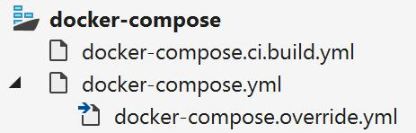

***Figura 8-11****. cargador de muelle-componer archivos en Visual Studio 2017*

Puede editar los archivos ventana acoplable-componer con cualquier editor, como el código de Visual Studio o sublime, y ejecutar la aplicación con el cargador de muelle-componer hasta mando.

Por convención, el archivo de cargador de muelle-compose.yml contiene la configuración de base y otras configuraciones estáticas. Esto significa que la configuración del servicio no debe cambiar en función del entorno de despliegue que se dirigen.

El archivo de cargador de muelle-compose.override.yml, como su nombre indica, contiene los valores de configuración que anulan la configuración básica, como la configuración que depende del entorno de despliegue. Puede tener varios archivos de anulación con diferentes nombres también. Los archivos de invalidación por lo general contienen información adicional necesaria por la aplicación pero adaptadas a un ambiente o a una implantación.

***Orientación de múltiples entornos***

Un caso de uso típico es cuando se definen varios archivos de redacción para que pueda orientar múltiples entornos, como la producción, puesta en escena, CI, o el desarrollo. Para apoyar estas diferencias, se puede dividir la configuración de composición en varios archivos, como se muestra en la figura 8-12.

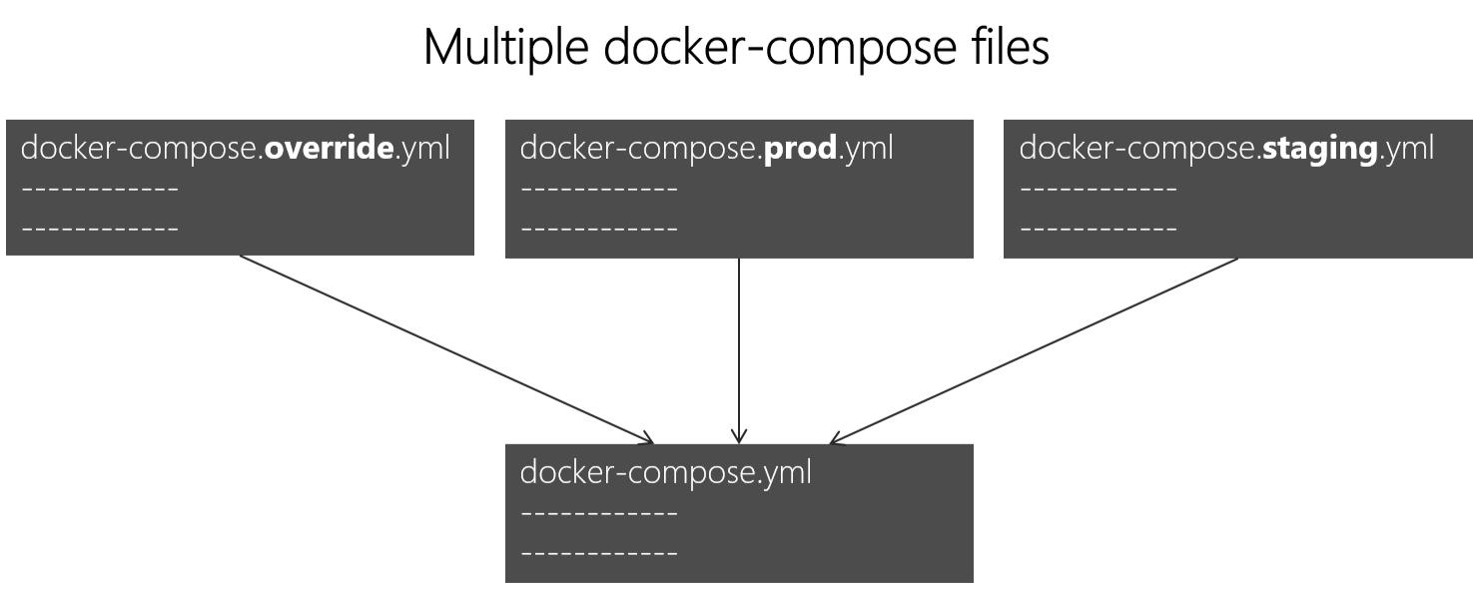

***Figura 8-12****. Varios archivos ventana acoplable de composición del primordiales valores en el archivo de base de cargador de muelle-compose.yml*

Se empieza con el archivo de base de cargador de muelle-compose.yml. Este archivo de base tiene que contener la base o ajustes de configuración estáticos que no cambian en función del entorno. Por ejemplo, los eShopOnContainers tiene el siguiente archivo de ventana acoplable-compose.yml (simplificado con menos servicios) que el archivo de base.

123 Diseño y Desarrollo de recipientes múltiples y aplicaciones .NET MICROSERVICE-Basado

# Estibador-compose.yml (Base)

versión: '3'

servicios:

basket.api:

imagen: eshop / basket.api: ${ETIQUETA:-último}

construir:

contexto: ./src/Services/Basket/Basket.API

dockerfile: Dockerfile

depende de:

* basket.data
* identity.api
* RabbitMQ

catalog.api:

imagen: eshop / catalog.api: ${ETIQUETA:-último}

construir:

contexto: ./src/Services/Catalog/Catalog.API

dockerfile: Dockerfile

depende de:

* sql.data
* RabbitMQ

marketing.api:

imagen: eshop / marketing.api: ${ETIQUETA:-último}

construir:

contexto: ./src/Services/Marketing/Marketing.API

dockerfile: Dockerfile

depende de:

* sql.data
* nosql.data
* identity.api
* RabbitMQ

**webmvc:**

**imagen: eshop / webmvc: ${ETIQUETA:-último}**

**construir:**

**contexto: ./src/Web/WebMVC**

**dockerfile: Dockerfile**

**depende de:**

* **catalog.api**
* **ordering.api**
* **identity.api**
* **basket.api**
* **marketing.api**

sql.data:

imagen: Microsoft / mssql de servidor Linux: 2017-última

nosql.data:

imagen: mongo

basket.data:

imagen: Redis

RabbitMQ:

imagen: RabbitMQ: 3-gestión

Los valores en el archivo de base de cargador de muelle-compose.yml no deben cambiar debido a los diferentes entornos de despliegue de destino.

124 Diseño y Desarrollo de recipientes múltiples y aplicaciones .NET MICROSERVICE-Basado

Si se centra en la webmvcdefinición de servicio, por ejemplo, se puede ver cómo esa información es la misma sin importar qué entorno que podría estar apuntando. Usted tiene la siguiente información:

* El nombre del servicio: webmvc.
* imagen personalizada del contenedor: eshop / webmvc.
* El comando para construir la imagen del estibador personalizada, indicando qué Dockerfile de usar.
* Dependencias de otros servicios, por lo que este contenedor no empieza hasta que los otros recipientes de dependencia han comenzado.

Usted puede tener una configuración adicional, pero el punto importante es que en el archivo de base de cargador de muelle-compose.yml, lo que desea es establecer la información que es común a través de entornos. Luego, en la ventana acoplable-compose.override.yml o archivos similares para la producción o puesta en escena, se debe colocar de configuración específica para cada entorno.

Por lo general, la ventana acoplable-compose.override.yml se utiliza para su entorno de desarrollo, como en el siguiente ejemplo de eShopOnContainers:

125 Diseño y Desarrollo de recipientes múltiples y aplicaciones .NET MICROSERVICE-Basado

**# Estibador-compose.override.yml (config extendido para env desarrollo).**

Versión: '3'

servicios:

* **número simplificada de servicios aquí:**

**basket.api**: ambiente:

* + ASPNETCORE_ENVIRONMENT = Desarrollo
  + ASPNETCORE_URLS = http: //0.0.0.0: 80
  + ConnectionString = $ {ESHOP_AZURE_REDIS_BASKET_DB: -basket.data}
  + identityUrl = http: //identity.api
  + IdentityUrlExternal = http: // $ {} ESHOP_EXTERNAL_DNS_NAME_OR_IP: 5105
  + EventBusConnection = $ {ESHOP_AZURE_SERVICE_BUS: -rabbitmq}
  + EventBusUserName = $ {} ESHOP_SERVICE_BUS_USERNAME
  + EventBusPassword = $ {} ESHOP_SERVICE_BUS_PASSWORD
  + AzureServiceBusEnabled = False
  + ApplicationInsights__InstrumentationKey = $ {} INSTRUMENTATION_KEY
  + OrchestratorType = $ {} ORCHESTRATOR_TYPE
  + UseLoadTest = $ {USE_LOADTEST: es falsa}

puertos:

- "5103: 80"

**catalog.api**:

ambiente:

* ASPNETCORE_ENVIRONMENT = Desarrollo
* ASPNETCORE_URLS = http: //0.0.0.0: 80
* ConnectionString = $ {ESHOP_AZURE_CATALOG_DB: -Server = sql.data; Database = Microsoft.eShopOnContainers.Services.CatalogDb; User Id = sa; contraseña = Correcto @ palabra}
* PicBaseUrl = $ {ESHOP_AZURE_STORAGE_CATALOG_URL: -http: // localhost: 5101 / api / v1 / Catálogo / artículos / [0] / pic /}
* EventBusConnection = $ {ESHOP_AZURE_SERVICE_BUS: -rabbitmq}
* EventBusUserName = $ {} ESHOP_SERVICE_BUS_USERNAME
* EventBusPassword = $ {} ESHOP_SERVICE_BUS_PASSWORD
* AzureStorageAccountName = $ {} ESHOP_AZURE_STORAGE_CATALOG_NAME
* AzureStorageAccountKey = $ {} ESHOP_AZURE_STORAGE_CATALOG_KEY
* UseCustomizationData = True
* AzureServiceBusEnabled = False
* AzureStorageEnabled = False
* ApplicationInsights__InstrumentationKey = $ {} INSTRUMENTATION_KEY
* OrchestratorType = $ {} ORCHESTRATOR_TYPE

puertos:

- "5101: 80"

**marketing.api**:

ambiente:

* ASPNETCORE_ENVIRONMENT = Desarrollo
* ASPNETCORE_URLS = http: //0.0.0.0: 80
* ConnectionString = $ {ESHOP_AZURE_MARKETING_DB: -Server = sql.data; Database = Microsoft.eShopOnContainers.Services.MarketingDb; User Id = sa; contraseña = Correcto @ palabra}
* MongoConnectionString = $ {ESHOP_AZURE_COSMOSDB: -mongodb: //nosql.data}
* MongoDatabase = MarketingDb
* EventBusConnection = $ {ESHOP_AZURE_SERVICE_BUS: -rabbitmq}

126 Diseño y Desarrollo de recipientes múltiples y aplicaciones .NET MICROSERVICE-Basado

* EventBusUserName = $ {} ESHOP_SERVICE_BUS_USERNAME
* EventBusPassword = $ {} ESHOP_SERVICE_BUS_PASSWORD
* identityUrl = http: //identity.api
* IdentityUrlExternal = http: // $ {} ESHOP_EXTERNAL_DNS_NAME_OR_IP: 5105
* CampaignDetailFunctionUri = $ {} ESHOP_AZUREFUNC_CAMPAIGN_DETAILS_URI
* PicBaseUrl = $ {ESHOP_AZURE_STORAGE_MARKETING_URL: -http: // localhost: 5110 / api / v1 / campañas / [0] / pic /}
* AzureStorageAccountName = $ {} ESHOP_AZURE_STORAGE_MARKETING_NAME
* AzureStorageAccountKey = $ {} ESHOP_AZURE_STORAGE_MARKETING_KEY
* AzureServiceBusEnabled = False
* AzureStorageEnabled = False
* ApplicationInsights__InstrumentationKey = $ {} INSTRUMENTATION_KEY
* OrchestratorType = $ {} ORCHESTRATOR_TYPE
* UseLoadTest = $ {USE_LOADTEST: es falsa}

puertos:

- "5110: 80"

**webmvc**:

ambiente:

* ASPNETCORE_ENVIRONMENT = Desarrollo
* ASPNETCORE_URLS = http: //0.0.0.0: 80
* CatalogUrl = http: //catalog.api
* OrderingUrl = http: //ordering.api
* BasketUrl = http: //basket.api
* LocationsUrl = http: //locations.api
* IdentityUrl = http: //10.0.75.1: 5105
* MarketingUrl = http: //marketing.api
* CatalogUrlHC = http: //catalog.api/hc
* OrderingUrlHC = http: //ordering.api/hc
* IdentityUrlHC = http: //identity.api/hc
* BasketUrlHC = http: //basket.api/hc
* MarketingUrlHC = http: //marketing.api/hc
* PaymentUrlHC = http: //payment.api/hc
* UseCustomizationData = True
* ApplicationInsights__InstrumentationKey = $ {} INSTRUMENTATION_KEY
* OrchestratorType = $ {} ORCHESTRATOR_TYPE
* UseLoadTest = $ {USE_LOADTEST: es falsa}

puertos:

* "5100: 80"

**sql.data**: ambiente:

* MSSQL_SA_PASSWORD = Correcto @ palabra
* ACCEPT_EULA = Y
* MSSQL_PID = desarrollador

puertos:

* "5433: 1433"

**nosql.data**: puertos:

* "27017: 27017"

**basket.data:**

puertos:

* "6379: 6379" RabbitMQ:

puertos:

* "15672: 15672"
* "5672: 5672"

127 Diseño y Desarrollo de recipientes múltiples y aplicaciones .NET MICROSERVICE-Basado

En este ejemplo, la configuración de anulación desarrollo expone algunos puertos para el anfitrión, define variables de entorno con direcciones URL de redirección, y especifica las cadenas de conexión para el entorno de desarrollo. Estos ajustes son sólo para el entorno de desarrollo.

Cuando se ejecuta cargador de muelle-componer hasta (O lanzarlo desde Visual Studio), el comando lee las anulaciones de forma automática como si estuviera fusionando ambos archivos.

Suponga que desea otro archivo de composición para el entorno de producción, con diferentes valores de configuración, los puertos o las cadenas de conexión. Puede crear otro archivo de sustitución, como archivo denominado ventana acoplable-compose.prod.yml con diferentes ajustes y variables de entorno. Ese archivo puede ser almacenado en un repositorio git diferente o administrado y asegurado por un equipo diferente.

***Cómo implementar con un archivo específico de anulación***

Para utilizar varios archivos de invalidación o anulación de un archivo con un nombre diferente, puede utilizar la -F con la opción cargador de muelle de composición delmandar y especificar los archivos. Componer fusiona archivos en el orden en que se especifican en la línea de comandos. El siguiente ejemplo muestra cómo implementar con los archivos de anulación.

cargador de muelle-componer -f -f ventana acoplable-compose.prod.yml hasta -d ventana acoplable-compose.yml

***El uso de variables de entorno en archivos de composición del Docker***

Es conveniente, especialmente en entornos de producción, para ser capaz de obtener información de configuración de las variables de entorno, como hemos mostrado en los ejemplos anteriores. Hace referencia a una variable de entorno en los archivos de ventana acoplable de composición del uso de la sintaxis$ {} My_var. La siguiente línea de un archivo de cargador de muelle-compose.prod.yml muestra cómo hacer referencia al valor de una variable de entorno.

IdentityUrl = http: //ps{} ESHOP_PROD_EXTERNAL_DNS_NAME_OR_IP: 5105

Las variables de entorno se crean e inicializan de diferentes maneras, dependiendo de su entorno de acogida (cluster Linux, Windows, Nube, etc.). Sin embargo, un enfoque conveniente es utilizar un archivo .env. Los archivos ventana acoplable de composición del apoyo a la declaración de variables de entorno por defecto en el archivo .env. Estos valores de las variables de entorno son los valores por defecto. Sin embargo, pueden ser anulados por los valores que haya podido definir en cada uno de sus ambientes (SO anfitrión o variables de entorno de clúster). Se coloca este archivo en la carpeta .env donde elcargador de muelle de composición del comando se ejecuta desde.

El siguiente ejemplo muestra un archivo como el .env [.env](https://github.com/dotnet-architecture/eShopOnContainers/blob/master/.env) presentar para la aplicación eShopOnContainers.

archivo # .env

ESHOP_EXTERNAL_DNS_NAME_OR_IP = localhost

ESHOP_PROD_EXTERNAL_DNS_NAME_OR_IP = 10.121.122.92

Cargador de muelle de composición de espera que cada línea de un archivo .env a estar en el formato <Variable> = <valor>.

Tenga en cuenta que los valores establecidos en el entorno de ejecución siempre anulan los valores definidos en el archivo .env. De manera similar, los valores pasados ​​a través de argumentos de comandos de línea de comandos también invalidar los valores predeterminados establecidos en el archivo .env.

128 Diseño y Desarrollo de recipientes múltiples y aplicaciones .NET MICROSERVICE-Basado

***Recursos adicionales***

* **Visión general de Docker Componer** <https://docs.docker.com/compose/overview/>
* **Componer archivos múltiples** <https://docs.docker.com/compose/extends/#multiple-compose-files>

**La construcción de imágenes optimizadas ASP.NET Core Docker**

Si usted está explorando acoplable y .NET Core de fuentes en Internet, encontrará Dockerfiles que demuestran la simplicidad de la construcción de una imagen de Docker copiando su fuente en un recipiente. Estos ejemplos sugieren que mediante el uso de una configuración simple, puede tener una imagen acoplable con el medio ambiente empaquetado con la aplicación. El siguiente ejemplo muestra un Dockerfile simple en este sentido.

De Microsoft / dotnet

WORKDIR / app

ENV ASPNETCORE_URLS http: // +: 80

EXPONER 80

DUPDO . .

RUN dotNET restaurar

EntryPoint [ "dotnet", "correr"]

Un Dockerfile como esto va a funcionar. Sin embargo, puede optimizar sustancialmente sus imágenes, especialmente las imágenes de producción.

En el modelo de contenedor y microservicios, usted está comenzando constantemente contenedores. La forma típica de la utilización de contenedores no se reinicia un recipiente de dormir, porque el contenedor es desechable. Orchestrators (como estibador Swarm, Kubernetes, DCOS o Azure Servicio Tela) simplemente crean nuevas instancias de imágenes. Lo que esto significa es que usted necesita para optimizar por precompilar la aplicación cuando se construye de modo que el proceso de creación de instancias será más rápido. Cuando se inicia el contenedor, debe estar listo para funcionar. No se debe restaurar y compilar en tiempo de ejecución, utilizandodotNET restaurar y acumulación dotnet los comandos de la CLI dotnet que, como se ve en muchas Artículos sobre .NET Core y acoplable.

El equipo .NET ha estado haciendo un trabajo importante para hacer .NET y ASP.NET Core Core un marco contenedor optimizados. No sólo es .NET Core un marco ligero, con una pequeña huella de memoria; el equipo se ha centrado en el rendimiento de inicio y producido algunas imágenes Docker optimizados, como el[Microsoft / aspnetcore](https://hub.docker.com/r/microsoft/aspnetcore/) imagen disponible en [Acoplable Hub,](https://hub.docker.com/r/microsoft/aspnetcore/) en comparación con el normal [Microsoft / dotnet](https://hub.docker.com/r/microsoft/dotnet/) o [Microsoft / nanoserver](https://github.com/dotnet/dotnet-docker/blob/master/1.0/nanoserver/runtime/Dockerfile) imágenes. los[Microsoft / aspnetcore](https://hub.docker.com/r/microsoft/aspnetcore/) imagen proporciona ajuste automático de aspnetcore_urls al puerto 80 y el pre-ngend caché de conjuntos; ambos de estos ajustes dan lugar a inicio más rápido.

***Recursos adicionales***

* **La construcción de imágenes optimizadas acoplables con ASP.NET Core** [https://blogs.msdn.microsoft.com/stevelasker/2016/09/29/building-optimized-docker-images-with-asp-net-núcleo /](https://blogs.msdn.microsoft.com/stevelasker/2016/09/29/building-optimized-docker-images-with-asp-net-core/)

129 Diseño y Desarrollo de recipientes múltiples y aplicaciones .NET MICROSERVICE-Basado

**La construcción de la aplicación de una acumulación (IC) del envase**

Otro beneficio de Docker es que se puede generar la aplicación de un contenedor preconfigurado, como se muestra en la figura 8-13, por lo que no es necesario crear una máquina de construcción o máquina virtual para generar la aplicación. Se puede usar o probar que el Contenedor de montaje mediante la ejecución en el equipo de desarrollo. Pero lo que es aún más interesante es que se puede utilizar el mismo Contenedor de montaje de su tubería CI (integración continua).

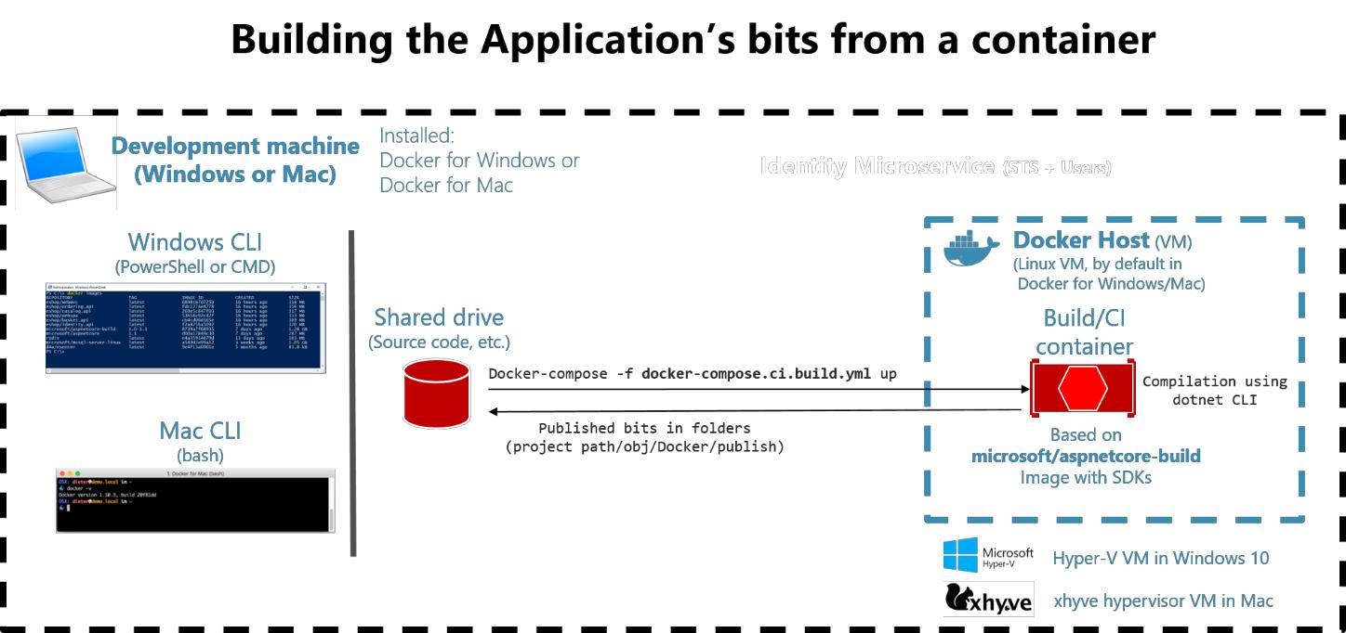

***Figura 8-13****. Acoplable acumulación de contenedores compilar los binarios .NET*

Para este escenario, proporcionamos el [Microsoft / aspnetcore-build](https://hub.docker.com/r/microsoft/aspnetcore-build/) imagen, que se puede utilizar para compilar y construir sus aplicaciones básicas de ASP.NET. La salida se coloca en una imagen basada en la[Microsoft / aspnetcore](https://hub.docker.com/r/microsoft/aspnetcore/) imagen, que es una imagen de tiempo de ejecución optimizada, como se señaló anteriormente.

los aspnetcore-build imagen contiene todo lo necesario con el fin de compilar una aplicación ASP.NET Core, incluyendo .NET Core, el SDK ASP.NET, la NGP, Bower, Gulp, etc.

Necesitamos estas dependencias en tiempo de compilación. Pero no queremos llevar estos con la aplicación en tiempo de ejecución, ya que haría que la imagen innecesariamente grande. En la aplicación eShopOnContainers, puede generar la aplicación de un recipiente con sólo ejecutar el siguientecargador de muelle de composición del mando.

cargador de muelle-componer -f ventana acoplable-compose.ci.build.yml hasta

Figura 8-14 muestra este comando se ejecuta en la línea de comandos.

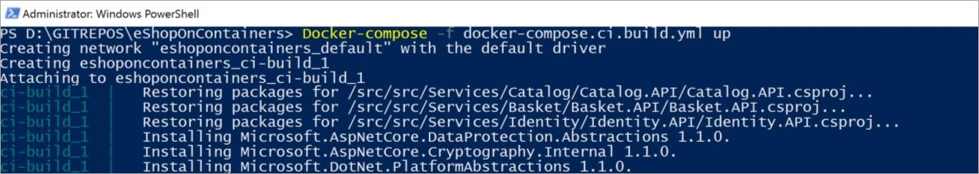

***Figura 8-14.*** *La construcción de su aplicación .NET de un contenedor*

130 Diseño y Desarrollo de recipientes múltiples y aplicaciones .NET MICROSERVICE-Basado

Como se puede ver, el contenedor que se está ejecutando es la ci-build_1envase. Esto se basa en elaspnetcore-build imagen de modo que puede compilar y construir toda su aplicación desde dentro de ese contenedor en lugar de desde su PC. Es por ello que en realidad se está construyendo y la compilación de los proyectos .NET Core en Linux, porque ese contenedor se ejecuta en el anfitrión por defecto acoplable Linux.

los [cargador de muelle-compose.ci.build.yml](https://github.com/dotnet/eShopOnContainers/blob/master/docker-compose.ci.build.yml) archivo para esa imagen (parte de eShopOnContainers) contiene el código siguiente. Se puede ver que se inicia un Contenedor de montaje utilizando la[Microsoft / aspnetcore-build](https://hub.docker.com/r/microsoft/aspnetcore-build/) imagen.

versión: '3'

servicios:

**ci-build**:

imagen: **Microsoft / aspnetcore-build: 2.0**

volúmenes:

* .: / Src WORKING_DIR: / src

**mando**:/ Bin / bash -c "pushd ./src/Web/WebSPA&& NPM reconstruir node-hablar con descaro a&& popd

* **dotNET restaurar** ./eShopOnContainers-ServicesAndWebApps.sln&& dotnet publicar

./eShopOnContainers-Lanzamiento ServicesAndWebApps.sln -c -o ./obj/Docker/publish"

Una vez que el Contenedor de montaje está en marcha, se ejecuta el SDK .NET dotNET restaurar y

dotNET publicar comandos contra todos los proyectos de la solución con el fin de recopilar los bits de .NET. En este caso, debido a eShopOnContainers también tiene un SPA basado en texto mecanografiado y angular para el código de cliente, sino que también tiene que comprobar las dependencias de JavaScript con la NGP, pero que la acción no está relacionada con los bits de .NET.

los dotNET publicar comando construye y publica la salida compilada dentro de la carpeta de cada proyecto a la carpeta ../obj/Docker/publish, como se muestra en la figura 8-15.

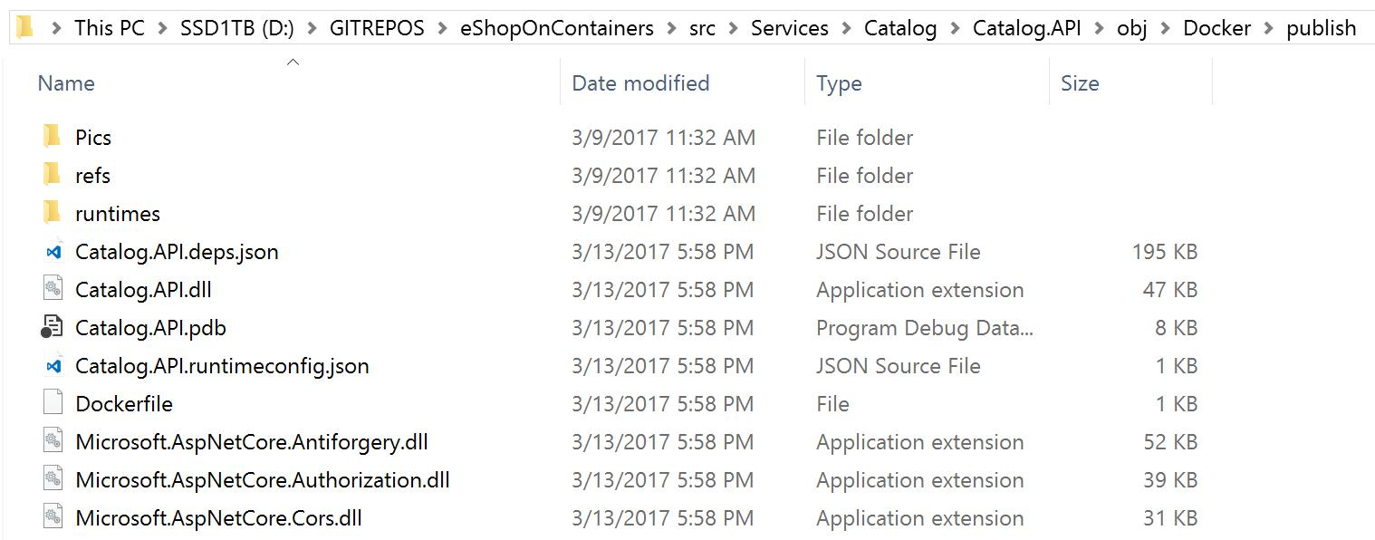

***Figura 8-15.*** *Los archivos binarios generados por la*dotNET publicar*mando*

131 Diseño y Desarrollo de recipientes múltiples y aplicaciones .NET MICROSERVICE-Basado

***La creación de las imágenes Docker de la CLI***

Una vez que la salida de la aplicación se publica en las carpetas correspondientes (dentro de cada proyecto), el siguiente paso es construir realmente las imágenes acoplables. Para ello, se utiliza elacumulación de composición del cargador de muelle y cargador de muelle-componer hasta comandos, como se muestra en la figura 8-16.

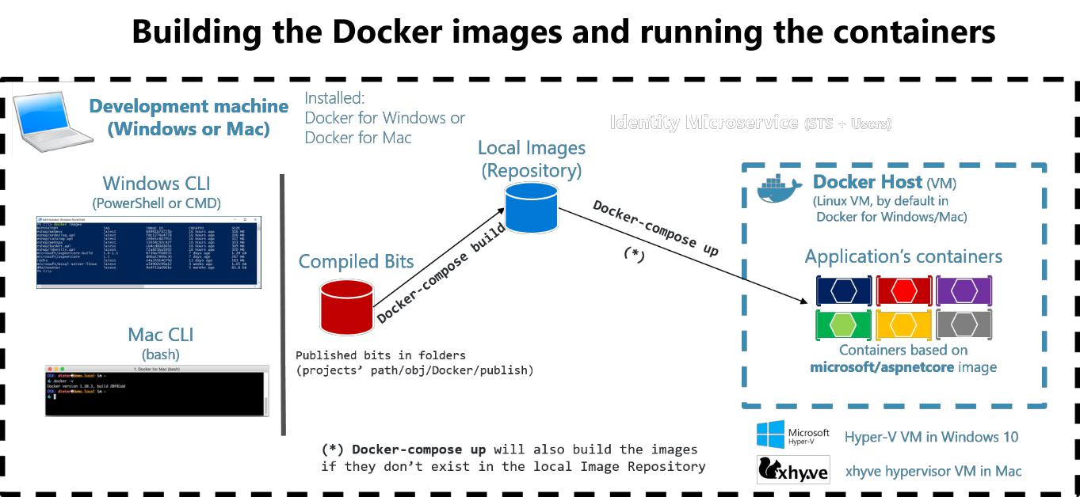

***La figura 8-16.*** *La construcción de imágenes Docker y en funcionamiento los contenedores*

En la figura 8-17, se puede ver cómo el acumulación de composición del cargador de muelle comando ejecuta.

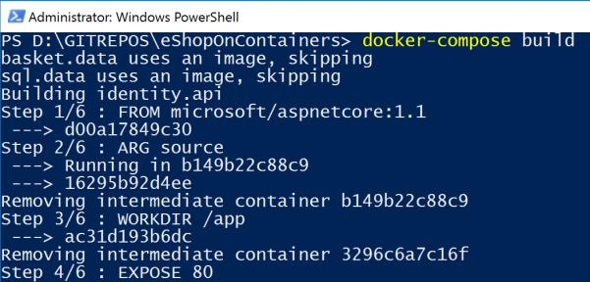

***Figura 8-17****. La construcción de las imágenes con el Docker*acumulación de composición del cargador de muelle*mando*

La diferencia entre el acumulación de composición del cargador de muelle y cargador de muelle-componer hasta es que los comandos cargador de muelle-componer hasta tanto construye y comienza las imágenes.

Cuando se utiliza Visual Studio, todos estos pasos se llevan a cabo bajo las sábanas. Visual Studio compila su aplicación .NET, crea las imágenes estibador, y despliega los contenedores en el huésped del estibador. Visual Studio ofrece funciones adicionales, como la capacidad para depurar los contenedores que se ejecutan en estibador, directamente desde Visual Studio.

La comida para llevar en general aquí es que usted es capaz de generar la aplicación de la misma manera su tubería CI / CD debe construirlo, desde un contenedor en lugar de desde una máquina local. Después de haber creado las imágenes, a continuación, sólo tiene que ejecutar las imágenes utilizando el Dockercargador de muelle-componer hasta mando.

132 Diseño y Desarrollo de recipientes múltiples y aplicaciones .NET MICROSERVICE-Basado

***Recursos adicionales***

* **La construcción de los bits de un contenedor: Configuración de la solución eShopOnContainers en un entorno Windows CLI (CLI dotnet, acoplable CLI y Código VS)** [https://github.com/dotnet/eShopOnContainers/wiki/03.-Setting-the-eShopOnContainers-solution-up-in-a-Windows-CLI-ambiente- (dotnet-CLI, -Docker-CLI-y-VS-Code)](https://github.com/dotnet/eShopOnContainers/wiki/03.-Setting-the-eShopOnContainers-solution-up-in-a-Windows-CLI-environment-(dotnet-CLI,-Docker-CLI-and-VS-Code))

El uso de un servidor de base de datos se ejecuta como un contenedor

Usted puede tener sus bases de datos (SQL Server, PostgreSQL, MySQL, etc.) en servidores individuales regulares, en grupos de correo locales, o en PaaS servicios en la nube como Azure SQL DB. Sin embargo, para los entornos de desarrollo y pruebas, que tiene sus bases de datos se ejecuta como contenedores es conveniente, porque no tiene ninguna dependencia externa, y simplemente ejecuta elcargador de muelle de composición delcomando inicia toda la aplicación. Tener esas bases de datos como recipientes es también grande para las pruebas de integración, ya que la base de datos se inicia en el recipiente y siempre se llena con los mismos datos de la muestra, por lo que las pruebas puede ser más predecible.

**SQL Server que se ejecuta como un recipiente con una base de datos relacionada microService-**

En eShopOnContainers, hay un contenedor denominado sql.data se define en la [cargador de muelle-compose.yml](https://github.com/dotnet-architecture/eShopOnContainers/blob/master/docker-compose.yml) archivo que se ejecuta SQL Server para Linux con todas las bases de datos SQL Server necesarios para los microservicios. (También podría tener un contenedor de SQL Server para cada base de datos, pero que requeriría más memoria asignada al estibador.) El punto importante en microservicios es que cada uno posee su microService datos relacionados, por lo que su base de datos SQL relacionado en este caso. Sin embargo, las bases de datos pueden estar en cualquier lugar.

El contenedor de SQL Server en la aplicación de ejemplo se configura con el siguiente código en el archivo YAML ventana acoplable-compose.yml, que se ejecuta cuando se ejecuta cargador de muelle-componer hasta. Tenga en cuenta que el código YAML se consolida la información de configuración desde el archivo de cargador de muelle-compose.yml genérico y el archivo de cargador de muelle-compose.override.yml. (Por lo general, se separarían los valores del entorno de la base o información estática relacionada con la imagen de SQL Server.)

**sql.data:**

imagen: Microsoft / mssql de servidor Linux

ambiente:

* MSSQL_SA_PASSWORD = Correcto @ palabra
* ACCEPT_EULA = Y
* MSSQL_PID = desarrollador

puertos:

- "5434: 1433"

De manera similar, en lugar de utilizar cargador de muelle de composición del, el seguimiento carrera ventana acoplable comando se puede ejecutar ese contenedor:

estibador ejecutar -e 'ACCEPT_EULA = Y' -e 'sa_password = @ su contraseña' -p 1433: 1433 -d Microsoft / mssql de servidor Linux

Sin embargo, si va a implementar una aplicación multi-envase como eShopOnContainers, es más conveniente utilizar el cargador de muelle-componer hasta de comandos para que se despliega todos los recipientes necesarios para la aplicación.

133 Diseño y Desarrollo de recipientes múltiples y aplicaciones .NET MICROSERVICE-Basado

Al iniciar este contenedor de SQL Server por primera vez, el contenedor inicializa SQL Server con la contraseña que proporcione. Una vez que SQL Server se ejecuta como un contenedor, puede actualizar la base de datos mediante la conexión a través de cualquier conexión de SQL regular, como por ejemplo de SQL Server Management Studio, Visual Studio o código C #.

La aplicación eShopOnContainers inicializa cada base de datos microService con datos de la muestra mediante la siembra con los datos en el arranque, como se explica en la siguiente sección.

Tener que ejecuta SQL Server como contenedor no es sólo útil para una demostración en la que podría no tener acceso a una instancia de SQL Server. Como se ha señalado, también es ideal para entornos de desarrollo y pruebas para que pueda ejecutar fácilmente las pruebas de integración a partir de una imagen de SQL Server y limpia a partir de los datos conocidos mediante la siembra de nuevos datos de la muestra.

***Recursos adicionales***

* **Ejecutar la imagen de SQL Server estibador en Linux, Mac o Windows** [https://docs.microsoft.com/sql/linux/sql-server-linux-setup-docker](https://docs.microsoft.com/en-us/sql/linux/sql-server-linux-setup-docker)
* **Conectarse y consultar SQL Server en Linux con sqlcmd** [https://docs.microsoft.com/sql/linux/sql-server-linux-connect-and-query-sqlcmd](https://docs.microsoft.com/en-us/sql/linux/sql-server-linux-connect-and-query-sqlcmd)

**Sembrando con datos de prueba en el inicio de aplicaciones Web**

Para añadir datos a la base de datos cuando se inicia la aplicación, se puede añadir un código como el siguiente a la configurar método en el Puesta en marcha clase del proyecto Web API:

clase pública Puesta en marcha

{

// Otro código de inicio ...

public void configurar (IApplicationBuilder aplicación,

IHostingEnvironment env,

ILoggerFactory loggerFactory)

{

* Otro código Configurar ...
* los datos de semillas a través de nuestra clase personalizada CatalogContextSeed.SeedAsync (app)

.Espere();

// Otro código Configurar ...

}

}

El siguiente código en la costumbre CatalogContextSeed clase rellena los datos.

134 Diseño y Desarrollo de recipientes múltiples y aplicaciones .NET MICROSERVICE-Basado

clase pública CatalogContextSeed

{

asíncrono public static Tarea SeedAsync (IApplicationBuilder ApplicationBuilder)

{

var context = (CatalogContext) ApplicationBuilder

.ApplicationServices.GetService (tipo de(CatalogContext));

utilizando (contexto)

{

context.Database.Migrate ();

Si (! Context.CatalogBrands.Any ())

{

context.CatalogBrands.AddRange (

GetPreconfiguredCatalogBrands ());

esperar context.SaveChangesAsync ();

}

Si (! Context.CatalogTypes.Any ())

{

context.CatalogTypes.AddRange (

GetPreconfiguredCatalogTypes ());

esperar context.SaveChangesAsync ();

}

}

}

estático IEnumerable<CatalogBrand> GetPreconfiguredCatalogBrands ()

{

return new Lista<CatalogBrand> ()

{

nuevo CatalogBrand() {Marca = "Azur"},

nuevo CatalogBrand() {Marca = ".RED" },

nuevo CatalogBrand() {Marca = "Estudio visual" }, nuevo CatalogBrand() {Marca = "Servidor SQL" }

};

}

estático IEnumerable<CatalogType> GetPreconfiguredCatalogTypes ()

{

return new Lista<CatalogType> ()

{

nuevo CatalogType() {Type = "Jarra"},

nuevo CatalogType() {Type = "Camiseta" },

nuevo CatalogType() {Type = "Mochila" },

nuevo CatalogType() {Type = "Dispositivo de memoria USB" }

};

}

}

Al ejecutar las pruebas de integración, que tiene una forma de generar datos que necesite para sus pruebas de integración es útil. Ser capaz de crear todo desde cero, incluyendo una instancia de SQL Server que se ejecuta en un contenedor, es ideal para entornos de prueba.

135 Diseño y Desarrollo de recipientes múltiples y aplicaciones .NET MICROSERVICE-Basado

**base de datos EF Core InMemory frente a SQL Server que se ejecuta como un contenedor**

Otra buena opción cuando la ejecución de pruebas es utilizar el proveedor de base de datos de Entity Framework InMemory.

Puede especificar que la configuración en el ConfigureServices método de la Puesta en marcha clase en su

proyecto de API Web:

clase pública Puesta en marcha

{

// Otro código de inicio ...

public void (ConfigureServicesIServiceCollection servicios)

{

services.AddSingleton <IConfiguration> (Configuración);

// DbContext mediante un proveedor de base de datos InMemory

services.AddDbContext <CatalogContext> (Opt => opt.UseInMemoryDatabase ());

// (Alternativa: DbContext usando un proveedor de SQL Server //services.AddDbContext <CatalogContext> (C => // {

* c.UseSqlServer (configuración ["Cadena de conexión"]);

//});

}

// Otro código de inicio ...

}

Hay una captura importante, sin embargo. La base de datos en memoria no es compatible con muchas limitaciones que son específicas de una base de datos en particular. Por ejemplo, es posible añadir un índice único en una columna en el modelo Core EF y escribir una prueba en contra de su base de datos en memoria para comprobar que no le permite agregar un valor duplicado. Sin embargo, cuando se utiliza la base de datos en memoria, no se puede manejar índices únicos en una columna. Por lo tanto, la base de datos en memoria no se comporta exactamente igual que una verdadera base de datos de SQL Server, no emula las limitaciones de base de datos específica.

Aun así, una base de datos en memoria sigue siendo útil para las pruebas y prototipos. Pero si desea crear pruebas de integración precisos que tengan en cuenta el comportamiento de una aplicación de base de datos específica, es necesario utilizar una base de datos real como SQL Server. A tal fin, ejecutar SQL Server en un contenedor es una gran elección y más preciso que el proveedor de base de datos de EF Core InMemory.

**El uso de un servicio de caché Redis se ejecuta en un contenedor**

Puede ejecutar Redis en un contenedor, en especial para el desarrollo y pruebas y para los escenarios de prueba de concepto. Este escenario es conveniente, porque se puede tener todas sus dependencias se ejecutan en los contenedores, no sólo para sus máquinas de desarrollo local, pero para sus entornos de prueba en sus tuberías CI / CD.

Sin embargo, cuando se ejecuta Redis en la producción, es mejor buscar una solución de alta disponibilidad como Redis Microsoft Azure, que funciona como un PaaS (plataforma como servicio). En su código, sólo tiene que cambiar sus cadenas de conexión.

Redis proporciona una imagen acoplable con Redis. Esa imagen está disponible a partir del estibador Hub en esta dirección:

<https://hub.docker.com/_/redis/>

136 Diseño y Desarrollo de recipientes múltiples y aplicaciones .NET MICROSERVICE-Basado

Puede ejecutar directamente un contenedor acoplable Redis ejecutando el siguiente comando CLI acoplable en su línea de comandos:

estibador ejecutar alguna --name-Redis -d Redis

La imagen incluye Redis La exposicion: 6379 (El puerto utilizado por Redis), la vinculación recipiente de manera estándar hará automáticamente a disposición de los contenedores enlazados.

En eShopOnContainers, la basket.apimicroService utiliza una caché en marcha Redis como un contenedor. Esebasket.data recipiente se define como parte del archivo de ventana acoplable-compose.yml multi-envase, como se muestra en el ejemplo siguiente:

archivo //docker-compose.yml

// ...

basket.data:

imagen: Redis

exponer:

* "6379"

Este código en la ventana acoplable-compose.yml define un contenedor denominado basket.data basado en el Redis imagen y publicar el puerto 6379 internamente, lo que significa que sólo será accesible desde otros recipientes que se ejecutan dentro del huésped estibador.

Por último, en el archivo de cargador de muelle-compose.override.yml, la basket.api microService para la muestra eShopOnContainers define la cadena de conexión a utilizar para ese contenedor Redis:

basket.api:

ambiente:

// Otros datos ...

* ConnectionString = basket.data
* EventBusConnection = RabbitMQ

137 Diseño y Desarrollo de recipientes múltiples y aplicaciones .NET MICROSERVICE-Basado

La implementación de la comunicación basada en eventos entre microservicios (eventos de integración)

Como se describió anteriormente, cuando se utiliza la comunicación basada en eventos, una microService publica un evento notable cuando algo sucede, por ejemplo, cuando se actualiza una entidad comercial. Otros microservicios suscribirse a esos eventos. Cuando un microService recibe un evento, puede actualizar sus propias entidades de negocio, lo que podría conducir a más eventos se publican. Este sistema de publicación / suscripción se realiza generalmente mediante el uso de una implementación de un bus de eventos. El bus de eventos puede ser diseñado como una interfaz con la API necesaria para suscribirse y darse de baja a los eventos y publicar eventos. También puede tener una o más implementaciones basadas en cualquiera entre procesos o comunicación de mensajería, como una cola de mensajes o un bus de servicio que soporta la comunicación asíncrona y un modelo de publicación / suscripción.

Puede usar los eventos para implementar las transacciones comerciales que abarcan múltiples servicios, lo que le da consistencia eventual entre esos servicios. Una transacción de consistencia eventual consiste en una serie de acciones distribuidas. En cada acción, el microService actualiza una entidad comercial y publica un evento que desencadena la acción siguiente.

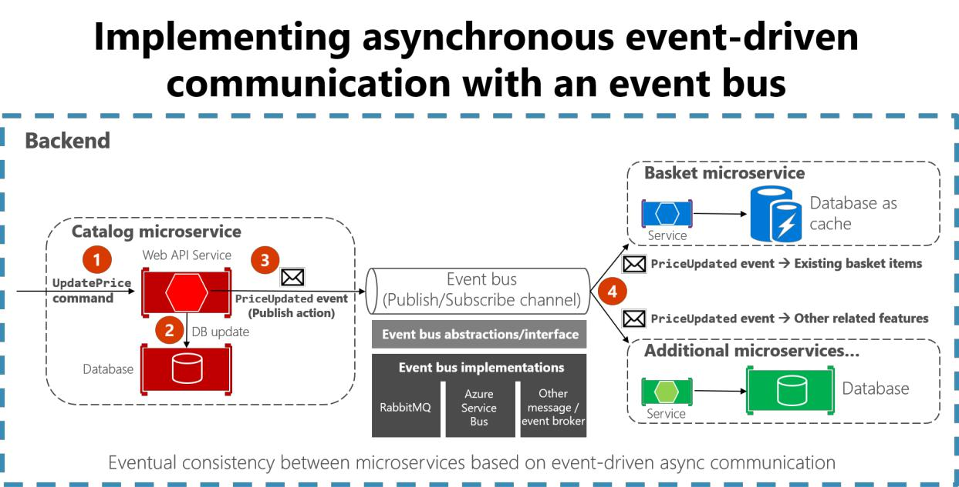

***Figura 8-18****. la comunicación dirigida por eventos basado en un bus de eventos*

En esta sección se describe cómo se puede implementar este tipo de comunicación con .NET mediante el uso de una interfaz de bus de eventos genéricos, como se muestra en la figura 8-18. Hay varias implementaciones posibles, cada uno usando una tecnología o infraestructura diferente, como RabbitMQ, Azure Service Bus, o cualquier otra fuente abierta de terceros o bus de servicio comercial.

**El uso de intermediarios de mensajes y autobuses de servicios para sistemas de producción**

Como se señaló en la sección de arquitectura, se puede elegir entre múltiples tecnologías de mensajería para la implementación de su bus de eventos abstracto. Sin embargo, estas tecnologías se encuentran en diferentes niveles. Por ejemplo, RabbitMQ, un corredor de transporte de mensajería, está a un nivel más bajo que los productos comerciales como Azure Service Bus, NServiceBus, MassTransit, o más brillante. La mayoría de estos productos pueden trabajar en la parte superior de cualquiera

138 Diseño y Desarrollo de recipientes múltiples y aplicaciones .NET MICROSERVICE-Basado

RabbitMQ o Azure Service Bus. Su elección del producto depende del número de características y la cantidad de escalabilidad fuera de la caja que necesita para su aplicación.

Para la aplicación de sólo un bus de eventos de prueba de concepto para su entorno de desarrollo, como en la muestra eShopOnContainers, una implementación sencilla en la parte superior de RabbitMQ funcionando como un contenedor podría ser suficiente. Sin embargo, para sistemas de misión crítica y de producción que necesitan una alta escalabilidad, es posible que desee evaluar y utilizar Azure Service Bus.

Si necesita abstracciones de alto nivel y las características más ricos como [sagas](https://docs.particular.net/nservicebus/sagas/) para procesos de larga duración que hacen más fácil el desarrollo distribuidos, otros buses de servicio de código abierto comercial y como NServiceBus, MassTransit, y más brillante que vale la pena evaluar. En este caso, las abstracciones y API para el uso por lo general sería directamente los proporcionados por los autobuses de servicio de alto nivel en lugar de sus propias abstracciones (como el[simples abstracciones bus de eventos previstos en eShopOnContainers)](https://github.com/dotnet-architecture/eShopOnContainers/blob/dev/src/BuildingBlocks/EventBus/EventBus/Abstractions/IEventBus.cs). Por lo demás, se puede investigar la[eShopOnContainers bifurcadas utilizando NServiceBus](http://go.particular.net/eShopOnContainers) (Muestra adicional derivado implementado por Particular Software).

Por supuesto, siempre se puede construir sus propias características del servicio de autobuses en la parte superior de las tecnologías de bajo nivel como RabbitMQ y estibador, pero el trabajo necesario para “reinventar la rueda” podría ser demasiado costoso para una aplicación empresarial personalizado.

Para reiterar: las abstracciones bus de eventos de muestra y aplicación exhibidos en la muestra eShopOnContainers están destinados a ser utilizados sólo como una prueba de concepto. Una vez que haya decidido que quiere tener una comunicación asíncrona y por eventos, como se explica en la sección actual, se debe elegir el producto bus de servicio que mejor se adapte a sus necesidades de producción.

**eventos de integración**

eventos de integración se utilizan para llevar el estado de dominio en sincronización a través de múltiples microservicios o sistemas externos. Esto se hace mediante la publicación de eventos de integración fuera del microService. Cuando un evento se publica a múltiples microservicios receptor (a tantas microservicios como está suscrito a la evento de integración), el controlador de eventos apropiado en cada microService receptor controla el evento.

Un evento de integración es básicamente una clase de retención de datos, como en el siguiente ejemplo:

clase pública **ProductPriceChangedIntegrationEvent** **:** **IntegrationEvent**

{

public int ID del Producto { obtener; conjunto privado; } decimal pública Nuevo precio { obtener; conjunto privado; } decimal pública Precio anterior { obtener; conjunto privado; }

público ProductPriceChangedIntegrationEvent (En t ID del Producto, decimal nuevo precio, decimal precio anterior)

{

ProductId = productId;

NuevoPrecio = nuevoPrecio;

OldPrice = oldPrice;

}

}

Los eventos de integración pueden ser definidas a nivel de aplicación de cada microService, por lo que están desconectados de otros microservicios, de una manera comparable a la forma ViewModels se definen en el servidor y el cliente. Lo que no es recomendable es compartir una biblioteca de eventos de integración común a través de

139 Diseño y Desarrollo de recipientes múltiples y aplicaciones .NET MICROSERVICE-Basado

múltiples microservicios; haciendo que sería juntar estas microservicios con una sola biblioteca de datos de definición de evento. Usted no quiere hacer eso por las mismas razones que usted no desea compartir un modelo de dominio común a través de múltiples microservicios: microservicios deben ser completamente autónomo.

Hay sólo unos pocos tipos de bibliotecas que debe compartir a través de microservicios. Una de ellas es que las bibliotecas son bloques finales de aplicación, como el[API del cliente bus de eventos,](https://github.com/dotnet-architecture/eShopOnContainers/tree/master/src/BuildingBlocks/EventBus) como en eShopOnContainers. Otra es bibliotecas que constituyen herramientas que también podrían ser compartidos como componentes NuGet, como serializadores JSON, como un ejemplo.

**El bus de eventos**

Un bus de eventos permite publicación / suscripción-estilo de comunicación entre microservicios sin necesidad de los componentes a ser explícitamente consciente de uno al otro, como se muestra en la figura 8-19.

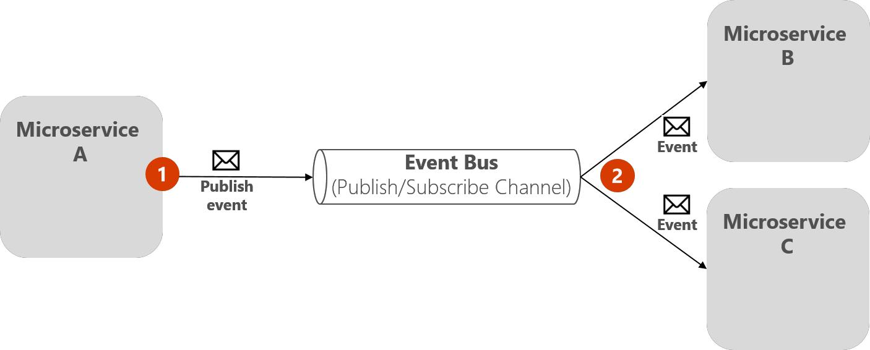

***Figura 8-19****. Publicación / suscripción básico con un bus de eventos*

El autobús evento está relacionado con el patrón Observer y el patrón de publicación-suscripción.

**patrón de observador**

En el [patrón de observador,](https://en.wikipedia.org/wiki/Observer_pattern) su objeto primario (conocida como la observable) notifica a otros objetos interesadas (conocidos como observadores) con información relevante (eventos).

**Publicación-suscripción (Sub / bar) patrón**

El propósito de [Pub / Sub patrón](https://msdn.microsoft.com/en-us/library/ff649664.aspx) es el mismo que el patrón Observer: desea notificar a otros servicios cuando ciertos eventos tienen lugar. Pero hay una importante diferencia semántica entre el observador y patrones Pub / Sub. En el bar / patrón Sub, la atención se centra en los mensajes de radiodifusión. Además, en el patrón de observador, lo observable no sabe quién los eventos van a, sólo que han salido. En otras palabras, el observable (el editor) no sabe quién los observadores (los suscriptores) son.

**El autobús intermediario o evento**

¿Cómo se logra el anonimato entre el editor y el suscriptor? Una manera fácil es dejar que un intermediario se encargue de toda la comunicación. Un bus de eventos es uno de estos intermediarios.

140 Diseño y Desarrollo de recipientes múltiples y aplicaciones .NET MICROSERVICE-Basado

Un bus de eventos se compone típicamente de dos partes:

* La abstracción o de la interfaz.
* Una o más implementaciones.

En la figura 8-19 se puede ver cómo, desde el punto de vista de aplicación, el bus de eventos es nada más que un bar / Sub canal. La forma de implementar esta comunicación asíncrona puede variar. Puede tener varias implementaciones para que pueda cambiar entre ellas, dependiendo de los requerimientos del entorno (por ejemplo, la producción en comparación con los entornos de desarrollo).

En la figura 8-20 se puede ver una abstracción de un bus de eventos con múltiples implementaciones basadas en tecnologías de mensajería de infraestructura como RabbitMQ, Azure Service Bus, u otro gestor de eventos / mensajes.

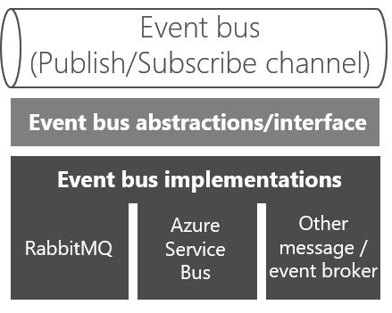

***Figura 8- 20.*** *Múltiples implementaciones de un bus de eventos*

Sin embargo, y como se mencionó anteriormente, el uso de sus propias abstracciones (la interfaz de bus de eventos) es bueno sólo si necesita funciones básicas bus de eventos apoyados por sus abstracciones. Si necesita características ricas en autobús, probablemente debería utilizar la API y abstracciones recibida por su bus de servicio comercial preferido en lugar de sus propias abstracciones.

**La definición de una interfaz de bus de eventos**

Vamos a empezar con un poco de código de implementación para la interfaz de bus de eventos y posibles implementaciones para los fines de exploración. La interfaz debe ser genérica y directa, como en el siguiente interfaz.

interfaz pública IEventBus

{

vacío **Publicar**(@event IntegrationEvent);

vacío **Suscribir**<T, TH> ()

dónde T: IntegrationEvent

dónde TH: IIntegrationEventHandler <T>;

141 Diseño y Desarrollo de recipientes múltiples y aplicaciones .NET MICROSERVICE-Basado

vacío **SubscribeDynamic**<TH> (cuerda nombre del evento) dónde TH: IDynamicIntegrationEventHandler;

vacío **UnsubscribeDynamic**<TH> (cuerda nombre del evento) dónde TH: IDynamicIntegrationEventHandler;

vacío **Darse de baja**<T, TH> ()

dónde TH: IIntegrationEventHandler <T>

dónde T: IntegrationEvent;

}

los Publicarmétodo es sencillo. El bus de eventos transmitirá el evento de integración que se le pasa a cualquier microService, o incluso una aplicación externa, abonado a dicho evento. Este método es utilizado por el microService que está publicando el evento.

los Suscribirmétodos (que pueden tener varias implementaciones en función de los argumentos) son utilizados por los microservicios que desean recibir eventos. Este método tiene dos argumentos. El primero es el evento de integración para suscribirse a (IntegrationEvent). El segundo argumento es el controlador de eventos de integración (o método de devolución de llamada), llamadoIIntegrationEventHandler <T>, A ser ejecutado cuando el microService receptor recibe ese mensaje evento de integración.

**La implementación de un bus de eventos con RabbitMQ para el entorno de desarrollo o de prueba**

Debemos empezar por decir que si crea el bus de eventos personalizado basado en RabbitMQ se ejecuta en un contenedor, como la aplicación eShopOnContainers hace, se debe utilizar sólo para los entornos de desarrollo y pruebas. No se debe utilizar para su entorno de producción, a menos que usted está construyendo como parte de un bus de servicio listo para la producción. Un bus de eventos personalizado simple posible que falte muchas características críticas que listos para la producción de un bus de servicio comercial tiene.

Uno de los autobuses implementación personalizada evento en eShopOnContainers es básicamente una biblioteca mediante la API RabbitMQ (Hay otra aplicación basada en Azure Service Bus).

La aplicación bus de eventos permite microservicios suscribirse a los eventos, publicar eventos, y recibir eventos, como se muestra en la figura 8-21.

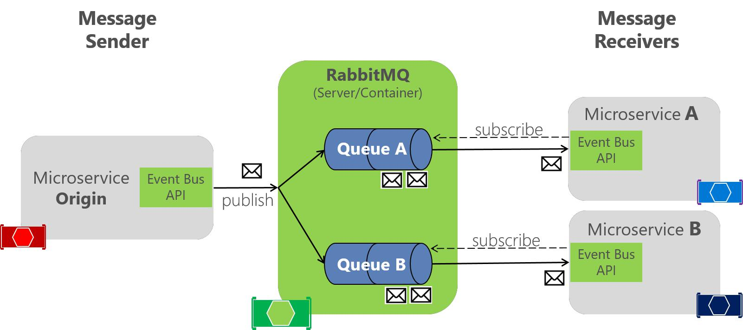

***La figura 8-21.*** *RabbitMQ aplicación de un bus de eventos*

142 Diseño y Desarrollo de recipientes múltiples y aplicaciones .NET MICROSERVICE-Basado

[Ruta("actualizar")]

[HttpPost]

asíncrono pública Tarea<IActionResult> **UpdateProduct**([FromBody]CatalogItem producto)

{

var item = esperar _context.CatalogItems.SingleOrDefaultAsync (

i => i.Id == product.Id);

// ...

Si (Item.Price! = Product.Price)

{

var oldPrice = item.Price;

item.Price = product.Price;

_context.CatalogItems.Update (elemento);

var @event = nuevo **ProductPriceChangedIntegrationEvent**(Identificación del artículo,

precio del articulo,

precio anterior);

* + Commit cambios en la transacción original **esperar _context.SaveChangesAsync ();**
* Publicar evento de integración con el bus de eventos
* (RabbitMQ o un bus de servicio por debajo)

**_eventBus.Publish (@event);**

// ...

En este caso, puesto que el microService origen es un simple microService ABM, que el código se coloca a la derecha en un controlador de API Web. En microservicios más avanzados, al igual que al usar enfoques CQRS, podría ser implementado en elCommandHandler clase, justo después de que se ha comprometido los datos originales.

***El diseño de la atomicidad y la resistencia al publicar en el bus de eventos***

Al publicar los eventos de integración a través de un sistema de mensajería distribuido como el bus de eventos, tiene el problema de la actualización de la base de datos original de forma atómica y la publicación de un evento. Por ejemplo, en el ejemplo simplificado mostrado anteriormente, el código se compromete datos a la base de datos cuando se cambia el precio del producto y luego se publica unaProductPriceChangedIntegrationEventmensaje. Inicialmente, puede parecer esencial que estas dos operaciones se realizan de forma atómica. Sin embargo, si está utilizando una transacción distribuida que implica la base de datos y el intermediario de mensajes, como lo hace en los sistemas más antiguos, como[Microsoft Message Queuing (MSMQ),](https://msdn.microsoft.com/en-us/library/ms711472(v=vs.85).aspx) esta no se recomienda por las razones descritas por el [GORRA](https://www.quora.com/What-Is-CAP-Theorem-1) [teorema.](https://www.quora.com/What-Is-CAP-Theorem-1)

Básicamente, se utiliza microservicios para construir sistemas escalables y de alta disponibilidad. Simplificando un tanto, el teorema CAP dice que no se puede construir una base de datos (o un microService que posee su modelo) que está continuamente disponible, muy consistente, y tolerante a cualquier partición. Debe elegir dos de estas tres propiedades.

En las arquitecturas basadas en microservicios, usted debe elegir la disponibilidad y la tolerancia, y se debe quitar énfasis fuerte consistencia. Por lo tanto, en la mayoría de las aplicaciones modernas basadas en MICROSERVICE, por lo general no desea utilizar transacciones distribuidas de mensajería, como lo hace cuando se implementa[transacciones distribuidas](https://msdn.microsoft.com/en-us/library/ms978430.aspx#bdadotnetasync2_topic3c) basado en el Coordinador de transacciones distribuidas de Windows (DTC) con [MSMQ.](https://msdn.microsoft.com/en-us/library/ms711472(v=vs.85).aspx)

Volvamos a la cuestión inicial y su ejemplo. Si el servicio se bloquea después de la base de datos se actualiza (en este caso, inmediatamente después de la línea de código con_context.SaveChangesAsync ()), Pero antes de que se publique el evento de integración, el sistema global podría llegar a ser inconsistente. Esto podría ser crítica para el negocio, dependiendo de la operación del negocio específico que se está tratando.

146 Diseño y Desarrollo de recipientes múltiples y aplicaciones .NET MICROSERVICE-Basado

Como se mencionó anteriormente en la sección de arquitectura, puede tener varios enfoques para hacer frente a este problema:

* El uso de la plena [patrón evento de abastecimiento.](https://msdn.microsoft.com/en-us/library/dn589792.aspx)
* Utilizando [minería de registro de transacciones.](http://www.scoop.it/t/sql-server-transaction-log-mining)
* Utilizando el [patrón de la bandeja de salida.](http://gistlabs.com/2014/05/the-outbox/) Esta es una tabla de transacciones para almacenar los eventos de integración (que se extiende la transacción local).

Para este escenario, utilizando el patrón completo abastecimiento de eventos (ES) es uno de los mejores enfoques, si no el mejor. Sin embargo, en muchos escenarios de aplicación, es posible que no sea capaz de implementar un sistema completo ES. ES significa almacenar sólo los eventos de dominio en su base de datos transaccional, en lugar de almacenar los datos actuales del estado. El almacenamiento de sólo los eventos de dominio pueden tener grandes beneficios, como tener la historia de su sistema disponible y ser capaz de determinar el estado de su sistema en cualquier momento en el pasado. Sin embargo, la implementación de un sistema de ES completo requiere que rearchitect la mayor parte de su sistema e introduce muchas otras complejidades y requerimientos. Por ejemplo, se desea utilizar una base de datos hecha específicamente para el abastecimiento de eventos, tales como[evento tienda,](https://geteventstore.com/) o una base de datos orientada a documentos tales como Azure Cosmos DB, MongoDB, Cassandra, CouchDB, o RavenDB. ES es un gran acercamiento a este problema, pero no es la solución más fácil a menos que ya está familiarizado con el abastecimiento evento.

La opción de utilizar la minería de registro de transacciones inicialmente parece muy transparente. Sin embargo, para utilizar este enfoque, el microService tiene que acoplarse a su registro de transacciones RDBMS, tales como el registro de transacciones de SQL Server. Esto probablemente no es deseable. Otro inconveniente es que los cambios de bajo nivel registrado en el registro de transacciones podrían no estar al mismo nivel que sus eventos de integración de alto nivel. Si es así, el proceso de ingeniería inversa las operaciones de registro de transacciones puede ser difícil.

Un enfoque equilibrado es una mezcla de una tabla de base de datos transaccional y un patrón ES simplificada. Se puede utilizar un estado como “listo para publicar el evento”, que se establece en el evento original cuando se comprometa a la tabla de eventos de integración. A continuación, intenta publicar el evento en el bus de eventos. Si la acción de publicar evento tiene éxito, se inicia otra transacción en el servicio de origen y mueve el estado de “listo para publicar el evento” a “evento ya publicado.”

Si la acción de publicar eventos en el bus de eventos falla, los datos aún no serán inconsistentes dentro del origen microService ya que sigue estando marcado como “listo para publicar el evento”, y con respecto al resto de los servicios, con el tiempo se se consistente. Siempre se puede tener trabajos en segundo plano comprobando el estado de las transacciones o eventos de integración. Si el trabajo se encuentra un evento en el estado “listo para publicar el evento”, se puede tratar de volver a publicar ese evento al bus evento.

Tenga en cuenta que con este enfoque, que está persistiendo sólo los eventos de integración para cada microService origen, y sólo los eventos que desea comunicar a otros microservicios o sistemas externos. Por el contrario, en un sistema completo ES, que almacena todos los eventos de dominio también.

Por lo tanto, este enfoque equilibrado es un sistema de ES simplificada. Se necesita una lista de eventos de integración con su estado actual ( “listo para publicar” frente a “publicado”). Sin embargo, sólo tiene que poner en práctica estos estados para los eventos de integración. Y en este enfoque, no es necesario para almacenar todos sus datos en el dominio como eventos en la base de datos transaccional, como lo haría en un sistema completo ES.

Si ya está utilizando una base de datos relacional, se puede utilizar una tabla transaccional para almacenar los eventos de integración. Para lograr la atomicidad en su aplicación, se utiliza un proceso de dos etapas basado en transacciones locales. Básicamente, usted tiene unaIntegrationEventtabla en la misma base de datos donde tiene sus entidades de dominio. Esa mesa funciona como un seguro para lograr la atomicidad para que persistió incluyen eventos de integración en las mismas operaciones que están cometiendo sus datos de dominio.

147 Diseño y Desarrollo de recipientes múltiples y aplicaciones .NET MICROSERVICE-Basado

Paso a paso, el proceso es como sigue: la aplicación comienza una transacción de base de datos local. Luego actualiza el estado de sus entidades de dominio e inserta un evento en la tabla de eventos de integración. Por último, se confirma la transacción. Se obtiene la atomicidad deseada.

Al aplicar las medidas de la publicación de los eventos, tienes estas opciones:

* Publicar el evento de integración justo después de confirmar la transacción y utilizar otra transacción local para marcar los eventos en la tabla se señala la publicación. A continuación, utilice la tabla simplemente como un artefacto para realizar un seguimiento de los eventos de integración en caso de problemas en los microservicios remotas, y llevar a cabo acciones de compensación basados ​​en los eventos de integración almacenados.
* Utilice la tabla como una especie de cola. Un hilo aplicación separada o proceso consulta la tabla de eventos de integración, publica los eventos al bus evento, y luego utiliza una transacción local para marcar los eventos tal como se publicó.

Figura 8-22 muestra la arquitectura para el primero de estos enfoques.

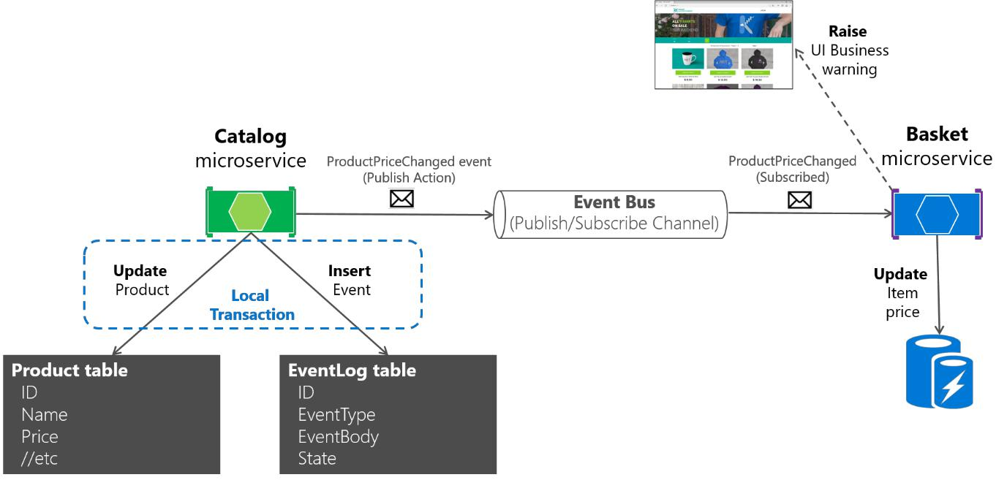

***Figura 8-22****. La atomicidad al publicar eventos en el bus de eventos*

El enfoque se ilustra en la figura 8-22 le falta un microService trabajador adicional que se encarga de verificar y confirmar el éxito de los eventos de integración publicados. En caso de fallo, que microService adicional trabajador corrector puede leer eventos de la tabla y volver a publicar ellos.

Sobre el segundo enfoque: se utiliza el Registro de eventostabla como una cola y siempre utilizan un trabajador microService publicar los mensajes. En ese caso, el proceso es como la que se muestra en la figura 8-23. Esta muestra un microService adicional, y la mesa es la única fuente al publicar eventos.

148 Diseño y Desarrollo de recipientes múltiples y aplicaciones .NET MICROSERVICE-Basado

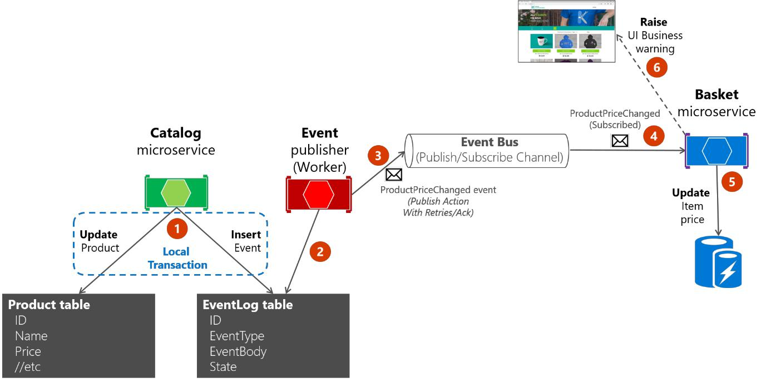

***Figura 8-23****. La atomicidad al publicar eventos en el bus de eventos con un trabajador microService*

Por simplicidad, la muestra eShopOnContainers utiliza el primer enfoque (sin procesos adicionales o microservicios checker) más el bus de eventos. Sin embargo, los eShopOnContainers no está manejando todos los posibles casos de fracaso. En una aplicación real desplegado a la nube, debe aceptar el hecho de que los problemas surgirán con el tiempo, y se debe implementar el registro de entrada y vuelva a enviar la lógica. Utilizando la tabla como una cola puede ser más eficaz que la primera aproximación si tiene esa mesa como una única fuente de eventos cuando se publica a través del bus de eventos.

***La implementación de la atomicidad al publicar eventos de integración a través del bus de eventos***

El código siguiente muestra cómo se puede crear una única transacción que involucra múltiples objetos: uno DbContext contexto relacionado con los datos originales se actualizan, y el segundo relacionado con el contexto IntegrationEventLog mesa.

Tenga en cuenta que la transacción en el código de ejemplo siguiente no va a ser resistentes si las conexiones a la base de datos tienen ningún problema en el momento en que se ejecuta el código. Esto puede suceder en los sistemas basados ​​en la nube como Azure SQL DB, lo que podría mover las bases de datos a través de servidores. Para la ejecución de las transacciones resilientes a través de múltiples contextos, consulte laLa implementación de SQL resistentes Entidad Marco de base conexiones sección más adelante en esta guía.

Para mayor claridad, el siguiente ejemplo muestra todo el proceso en una sola pieza de código. Sin embargo, la implementación eShopOnContainers es en realidad rediseñado y dividir esta lógica en múltiples clases por lo que es más fácil de mantener.

149 Diseño y Desarrollo de recipientes múltiples y aplicaciones .NET MICROSERVICE-Basado

* Actualización del producto de la microService Catálogo

asíncrono pública Tarea<IActionResult> UpdateProduct ([FromBody]CatalogItem

productToUpdate)

{

var CatalogItem =

esperar _catalogContext.CatalogItems.SingleOrDefaultAsync (i => i.Id == productToUpdate.Id);

Si (CatalogItem == nulo) regreso Extraviado();

bool raiseProductPriceChangedEvent = falso;

IntegrationEvent priceChangedEvent = nulo;

Si (CatalogItem.Price! = ProductToUpdate.Price)

raiseProductPriceChangedEvent = cierto;

Si (RaiseProductPriceChangedEvent) // Crear evento si el precio ha cambiado

{

var oldPrice = catalogItem.Price;

priceChangedEvent = nuevo **ProductPriceChangedIntegrationEvent**(CatalogItem.Id,

productToUpdate.Price,

precio anterior);

}

* Actualización de producto actual CatalogItem = productToUpdate;
* Sólo tiene que guardar el producto actualizado, si el precio del producto no ha cambiado. Si ! (RaiseProductPriceChangedEvent)

{

esperar _catalogContext.SaveChangesAsync ();

}

más // Publicar al bus de sucesos sólo si el precio del producto ha cambiado

{

* + El logro de la atomicidad entre DB original y el IntegrationEventLog
  + con una transacción local

utilizando (var transacción = **_catalogContext.Database.BeginTransaction ()**)

{

**_catalogContext.CatalogItems.Update (CatalogItem); esperar _catalogContext.SaveChangesAsync ();**

* Guardar en EventLog sólo si el precio del producto ha cambiado Si(RaiseProductPriceChangedEvent)

esperar

**_integrationEventLogService.SaveEventAsync (priceChangedEvent);**

**transaction.Commit ();**

}

* Publicar el evento intergation a través del bus de eventos

**_eventBus.Publish (priceChangedEvent);**

integrationEventLogService.MarkEventAsPublishedAsync (priceChangedEvent);

}

regreso De acuerdo();

}

150 Diseño y Desarrollo de recipientes múltiples y aplicaciones .NET MICROSERVICE-Basado

Después de la ProductPriceChangedIntegrationEventSe crea evento de integración, la operación que almacena la operación dominio original (actualizar el elemento de catálogo) también incluye la persistencia del evento en la tabla EventLog. Esto hace que sea una sola transacción, y siempre se podrá comprobar si se envían mensajes de eventos.

La tabla de registro de eventos se actualiza de forma atómica con la operación de la base de datos original, usando una transacción local en contra de la misma base de datos. Si cualquiera de las operaciones fallan, se produce una excepción y la transacción se deshace cualquier operación se ha completado, manteniendo así la coherencia entre las operaciones de dominio y los mensajes de eventos enviados.

***Recibir mensajes de suscripciones: controladores de eventos en microservicios receptor***

Además de la lógica de suscripción de eventos, es necesario implementar el código interno para los controladores de eventos de integración (como un método de devolución de llamada). El controlador de eventos es donde se especifica en la que se reciben y procesan los mensajes de eventos de un tipo determinado.

Un controlador de eventos recibe una primera eventoejemplo desde el bus de evento. Luego se sitúa el componente a procesar relacionada a que evento de integración, propagando y persistiendo el evento como un cambio de estado en el microService receptor. Por ejemplo, si unaProductPriceChanged evento se origina en el catálogo microService, que se maneja en el microService cesta y cambia el estado de este receptor cesta microService así, como se muestra en el siguiente código.

//

// manejador de Integración-Event

//

espacio de nombres Microsoft.eShopOnContainers.Services.Basket. API.IntegrationEvents.EventHandling

{

clase pública **ProductPriceChangedIntegrationEventHandler** :

IIntegrationEventHandler<**ProductPriceChangedIntegrationEvent**>

{

sólo lectura privada IBasketRepository _repositorio;

público ProductPriceChangedIntegrationEventHandler (

IBasketRepository repositorio)

{

_repository = repositorio ??

arrojar nueva ArgumentNullException (nombredel (repositorio));

}

asíncrono pública Tarea **Encargarse de(ProductPriceChangedIntegrationEvent** **@evento)**

{

var userIds = esperar _repository.GetUsers ();

para cada (var carné de identidad en userIds)

{

var = cesta esperar _repository.GetBasket (id);

esperar **UpdatePriceInBasketItems**(@ Event.ProductId, @ event.NewPrice, cesta);

}

}

151 Diseño y Desarrollo de recipientes múltiples y aplicaciones .NET MICROSERVICE-Basado

asincrónico privado Tarea **UpdatePriceInBasketItems**(En t ID del Producto, decimal nuevo precio, CustomerBasket cesta)

{

var itemsToUpdate = canasta? .Items ?.

Donde (x => En t.Parse (x.ProductId) == productId) .ToList ();

Si (ItemsToUpdate! = nulo)

{

para cada (var ít en itemsToUpdate)

{

Si(Item.UnitPrice! = NuevoPrecio)

{

var originalPrice = item.UnitPrice;

item.UnitPrice = nuevoPrecio;

item.OldUnitPrice = originalPrice;

}

}

**esperar _repository.UpdateBasket (cesta);**

}

}

}

}

El controlador de eventos tiene que verificar si existe o no el producto en cualquiera de las instancias de la cesta. También actualiza el precio del artículo para cada línea de Básquet. Finalmente, se crea una alerta que se muestra al usuario sobre el cambio de precio, como se muestra en la figura 8-24.

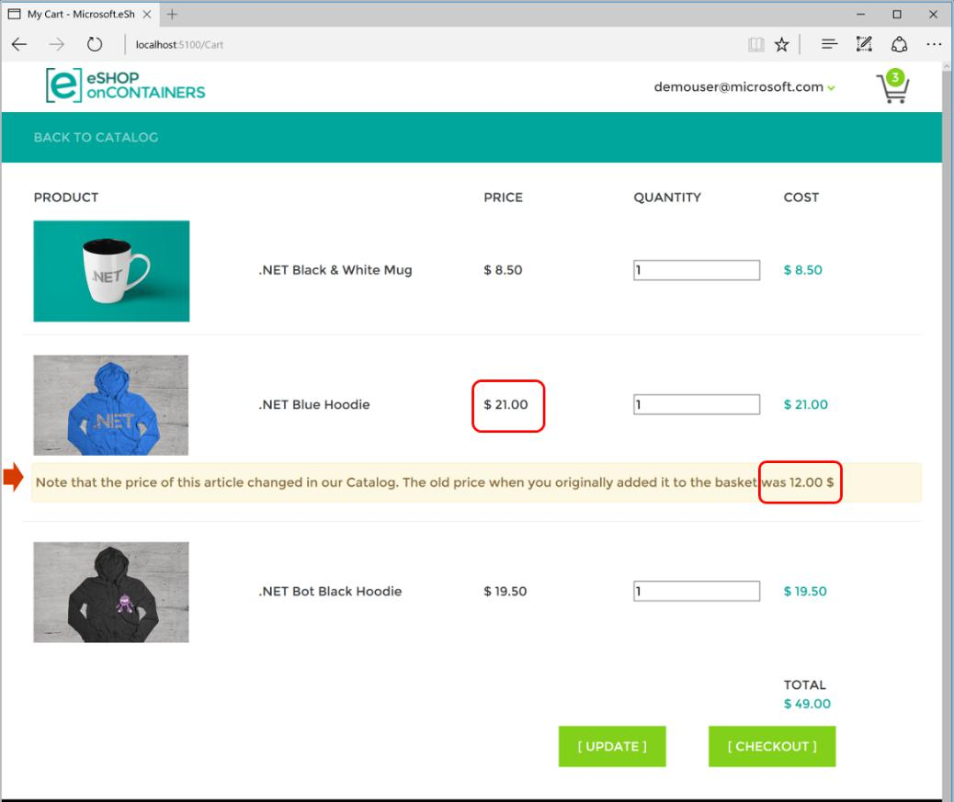

***Figura 8-24****. Viendo un cambio en el precio pieza de la vajilla, según lo comunicado por los eventos de integración*

152 Diseño y Desarrollo de recipientes múltiples y aplicaciones .NET MICROSERVICE-Basado

**Idempotencia en eventos de aviso de actualización**

Un aspecto importante de eventos de aviso de actualización es que un fallo en cualquier punto de la comunicación debe causar que el mensaje se vuelve a intentar. De lo contrario, una tarea de fondo podría tratar de publicar un evento que ya se ha publicado, creando una condición de carrera. Es necesario asegurarse de que las actualizaciones son o idempotente o que proporcionan suficiente información para asegurarse de que puede detectar un duplicado, descartarlo, y enviar sólo una respuesta.

Como se señaló anteriormente, idempotencia significa que una operación se puede realizar varias veces sin cambiar el resultado. En un entorno de mensajería, como cuando se comunican eventos, un evento es idempotente si se puede enviar múltiples veces sin cambiar el resultado para el microService receptor. Esto puede ser necesario debido a la naturaleza del evento en sí, o debido a la forma en que el sistema controla el evento. idempotencia mensaje es importante en cualquier aplicación que utiliza la mensajería, no sólo en aplicaciones que implementan el patrón de bus de eventos.

Un ejemplo de una operación idempotente es una instrucción SQL que inserta datos en una tabla sólo si esos datos no está ya en la mesa. No importa cuántas veces se ejecuta esa declaración SQL de inserción; el resultado será el mismo: la tabla que contendrá los datos. Idempotencia como esto también puede ser necesaria cuando se trata de mensajes si los mensajes potencialmente podrían ser enviados y, por tanto, procesan más de una vez. Por ejemplo, si la lógica de reintento provoca un remitente para enviar exactamente el mismo mensaje más de una vez, es necesario asegurarse de que es idempotente.

Es posible diseñar mensajes idempotente. Por ejemplo, puede crear un evento que dice "establece el precio del producto a $ 25" en lugar de "agregar $ 5 al precio del producto." Se podría procesar de forma segura el primer mensaje de cualquier número de veces y el resultado será el mismo. Eso no es cierto para el segundo mensaje. Pero incluso en el primer caso, no puede ser que desee para procesar el primer caso, debido a que el sistema también podría haber enviado un evento reciente de cambio de precio y se sobrescribe el nuevo precio.

Otro ejemplo podría ser un evento de pedidos completado siendo propagado a varios suscriptores. Es importante que la información del pedido se actualizará en otros sistemas de una sola vez, incluso si hay eventos de mensajes duplicados para el mismo evento para-completado.

Es conveniente tener algún tipo de identidad por evento para que usted pueda crear una lógica que impone que cada evento se procesa sólo una vez por receptor.

Algunos de procesamiento de mensajes es inherentemente idempotente. Por ejemplo, si un sistema genera imágenes en miniatura, puede que no importa cuántas veces se procesa el mensaje sobre la miniatura generada; el resultado es que se generan las imágenes en miniatura y que son el mismo cada vez. Por otra parte, las operaciones tales como llamar a una pasarela de pago para cargar una tarjeta de crédito no pueden ser idempotent en absoluto. En estos casos, es necesario asegurarse de que el procesamiento de un mensaje varias veces tiene el efecto que se espera.

***Recursos adicionales***

* **Honrando mensaje idempotencia** (Subtítulo en esta página)[https://msdn.microsoft.com/library/jj591565.aspx](https://msdn.microsoft.com/en-us/library/jj591565.aspx)

153 Diseño y Desarrollo de recipientes múltiples y aplicaciones .NET MICROSERVICE-Basado

**Deduplicar mensajes de eventos de integración**

Puede asegurarse de que los eventos de mensajes se envían y procesar una sola vez por suscriptor a diferentes niveles. Una forma es utilizar una función de eliminación de datos duplicados que ofrece la infraestructura de mensajería que está utilizando. Otra es la de poner en práctica la lógica personalizada en su microService destino. Tener validaciones, tanto a nivel de transporte y el nivel de aplicación es la mejor opción.

***Deduplicar eventos de aviso en el nivel manejador de sucesos***

Una forma de asegurarse de que un evento se procesa sólo una vez por cualquier receptor es mediante la aplicación de cierta lógica al procesar los eventos de aviso en los controladores de eventos. Por ejemplo, ese es el enfoque utilizado en la aplicación eShopOnContainers, como se puede ver en el[código fuente](https://github.com/dotnet-architecture/eShopOnContainers/blob/master/src/Services/Ordering/Ordering.API/Controllers/OrdersController.cs) del PeticionesController clase cuando se recibe una CreateOrderCommandmando. (En este caso usamos un comando de petición HTTP, no un comando basado en mensajes, pero la lógica que necesita para hacer un idempotente de comandos basada en mensajes es similar.)

***Deduplicar mensajes cuando se utiliza RabbitMQ***

Cuando ocurren fallos intermitentes de red, los mensajes pueden ser duplicados, y el receptor de mensajes deben estar preparados para manejar estos mensajes duplicados. Si es posible, los receptores deben manejar los mensajes de una manera idempotente, que es mejor que ellos el manejo de forma explícita con deduplicación.

De acuerdo con la [documentación RabbitMQ,](https://www.rabbitmq.com/reliability.html#consumer) “Si un mensaje se entrega a un consumidor y luego requeued (porque no fue reconocido ante la conexión de los consumidores cayó, por ejemplo), entonces RabbitMQ establecerá el indicador entregado de nuevo en él cuando se entrega de nuevo (ya sea al mismo consumidor o una diferente uno).

Si la bandera “entregado de nuevo” está ajustado, el receptor debe tener en cuenta que, debido a que el mensaje podría ya han sido procesados. Pero eso no está garantizado; el mensaje nunca podría haber alcanzado el receptor después de que saliera el intermediario de mensajes, tal vez debido a problemas de red. Por otro lado, si la bandera “entregado de nuevo” no está definida, se garantiza que el mensaje no se ha enviado más de una vez. Por lo tanto, el receptor necesita deduplicar mensajes o avisos de proceso de una manera idempotente sólo si la bandera “entregado de nuevo” se establece en el mensaje.

***Recursos adicionales***

* **eShopOnContainers bifurcadas utilizando NServiceBus (software especial)** http://go.particular.net/eShopOnContainers
* **Por eventos de mensajería**

<http://soapatterns.org/design_patterns/event_driven_messaging>

* **Jimmy Bogard. Hacia refactorización Resiliencia: La evaluación de acoplamiento**<https://jimmybogard.com/refactoring-towards-resilience-evaluating-coupling/>
* **Publicación-suscripción de canal** <http://www.enterpriseintegrationpatterns.com/patterns/messaging/PublishSubscribeChannel.html>
* **Comunicación entre acotada Contextos** [https://msdn.microsoft.com/library/jj591572.aspx](https://msdn.microsoft.com/en-us/library/jj591572.aspx)
* **La consistencia eventual** <https://en.wikipedia.org/wiki/Eventual_consistency>
* **Philip Brown. Estrategias para la integración acotada Contextos**<http://culttt.com/2014/11/26/strategies-integrating-bounded-contexts/>
* **Chris Richardson. El desarrollo de microservicios transaccionales con áridos, Abastecimiento de eventos y CQRS - Parte 2**<https://www.infoq.com/articles/microservices-aggregates-events-cqrs-part-2-richardson>

154 Diseño y Desarrollo de recipientes múltiples y aplicaciones .NET MICROSERVICE-Basado

* **Chris Richardson. patrón evento de abastecimiento**<http://microservices.io/patterns/data/event-sourcing.html>
* **La introducción de abastecimiento de eventos** [https://msdn.microsoft.com/library/jj591559.aspx](https://msdn.microsoft.com/en-us/library/jj591559.aspx)
* **base de datos de sucesos tienda**. Sitio oficial.<https://geteventstore.com/>
* **Patrick Nommensen. Gestión de datos controlada por eventos de microservicios**<https://dzone.com/articles/event-driven-data-management-for-microservices-1>
* **El teorema de la PAC** <https://en.wikipedia.org/wiki/CAP_theorem>
* **¿Cuál es el teorema CAP?** <https://www.quora.com/What-Is-CAP-Theorem-1>
* **La consistencia de datos cartilla** [https://msdn.microsoft.com/library/dn589800.aspx](https://msdn.microsoft.com/en-us/library/dn589800.aspx)
* **Rick Vela. El teorema CAP: ¿Por qué “todo es diferente” Con la nube e Internet**[https://blogs.msdn.microsoft.com/rickatmicrosoft/2013/01/03/the-cap-theorem-why-everything-is-diferente-con-la-nube-y-Internet /](https://blogs.msdn.microsoft.com/rickatmicrosoft/2013/01/03/the-cap-theorem-why-everything-is-different-with-the-cloud-and-internet/)
* **Eric Brewer. CAP Doce años después: ¿Cómo han cambiado las "Reglas"**<https://www.infoq.com/articles/cap-twelve-years-later-how-the-rules-have-changed>
* **Participar en transacciones externas (DTC)** (MSMQ)[https://msdn.microsoft.com/library/ms978430.aspx#bdadotnetasync2_topic3c](https://msdn.microsoft.com/en-us/library/ms978430.aspx%23bdadotnetasync2_topic3c)
* **Azure Service Bus. Mensajería negociado: detección de duplicados**<https://code.msdn.microsoft.com/Brokered-Messaging-c0acea25>
* **Guía de fiabilidad** (Documentación RabbitMQ)[https://www.rabbitmq.com/reliability.html#consumer](https://www.rabbitmq.com/reliability.html%23consumer)

155 Diseño y Desarrollo de recipientes múltiples y aplicaciones .NET MICROSERVICE-Basado

Los servicios principales pruebas de ASP.NET y aplicaciones web

Los controladores son una parte central de cualquier servicio API Core ASP.NET y aplicaciones Web ASP.NET MVC. Como tal, debe tener confianza en que se comportan según lo previsto para su aplicación. Las pruebas automatizadas le puede proporcionar esta confianza y pueden detectar errores antes de que lleguen a la producción.

Es necesario para probar cómo se comporta el controlador basado en insumos válidos o no válidos, y las respuestas del controlador de prueba basados ​​en el resultado de la operación del negocio que realiza. Sin embargo, usted debe tener este tipo de pruebas sus microservicios:

* Las pruebas unitarias. Con ello se garantiza que los componentes individuales de la obra aplicación como se esperaba. Afirmaciones ponen a prueba la API del componente.
* Las pruebas de integración. Con ello se garantiza que las interacciones de los componentes funcionan como se esperaba contra artefactos externos como las bases de datos. Las afirmaciones pueden probar API componente, interfaz de usuario, o los efectos secundarios de acciones como base de datos de I / O, el registro, etc.
* Las pruebas funcionales para cada microService. Con ello se garantiza que la aplicación funciona como se esperaba desde la perspectiva del usuario.
* pruebas de servicio. Con ello se garantiza que los casos de uso de servicio de extremo a extremo, incluyendo el ensayo de múltiples servicios al mismo tiempo, se prueban. Para este tipo de pruebas, es necesario preparar el ambiente en primer lugar. En este caso, significa iniciar los servicios (por ejemplo, mediante el uso decargador de muelle-componer hasta).

**La implementación de las pruebas unitarias para las API Web ASP.NET Core**

Prueba de la unidad implica la evaluación de una parte de una aplicación aislada de su infraestructura y dependencias. Cuando la lógica del controlador de prueba de unidad, sólo el contenido de una sola acción o método se prueba, no el comportamiento de sus dependencias o del propio marco. Las pruebas unitarias no detectan problemas en la interacción entre los componentes -esto es el propósito de las pruebas de integración.

A medida que la unidad a prueba sus acciones del controlador, asegúrese de que usted se centra sólo en su comportamiento. Una prueba de unidad de controlador evita cosas como filtros, enrutamiento, o enlace de modelos. Porque se centran en las pruebas de una sola cosa, las pruebas unitarias son generalmente fáciles de escribir y rápido de ejecutar. Un conjunto bien escrito de pruebas de unidad se puede ejecutar con frecuencia y sin muchos gastos.

Las pruebas unitarias se implementan en base a los marcos de prueba como xUnit.net, MSTest, Moq o NUnit. Para la aplicación eShopOnContainers muestra, estamos utilizando XUnit.

Cuando se escribe una prueba unitaria para un controlador Web API, se instancia la clase del controlador directamente a través de la nuevopalabra clave en C #, por lo que la prueba se ejecutará tan rápido como sea posible. El siguiente ejemplo muestra cómo hacer esto cuando se usa[XUnit](https://xunit.github.io/) como el marco de prueba.

156 Diseño y Desarrollo de recipientes múltiples y aplicaciones .NET MICROSERVICE-Basado

[Hecho]

public void Add_new_Order_raises_new_event ()

{

// Organizar

var calle = "FakeStreet";

var ciudad = "FakeCity";

* Otras variables omitidas por brevedad ...
* Acto

var fakeOrder = nuevo Orden(nuevo Dirección(Calle, ciudad, estado, país, código postal),

cardTypeId, cardNumber,

cardSecurityNumber, cardHolderName,

fecha de vencimiento de la tarjeta);

// Assert

Afirmar.Equal (fakeOrder.DomainEvents.Count, expectedResult);

}

**La implementación de la integración y las pruebas funcionales para cada microService**

Como se ha señalado, las pruebas de integración y pruebas funcionales tienen diferentes propósitos y objetivos. Sin embargo, la forma de poner en práctica tanto al probar los controladores Core ASP.NET es similar, por lo que en esta sección nos concentramos en las pruebas de integración.

Las pruebas de integración asegura que los componentes de una aplicación funcionan correctamente cuando se ensamblan. ASP.NET Core soporta las pruebas de integración utilizando frameworks de pruebas unitarias y un sitio de acogida prueba incorporada que se puede utilizar para manejar peticiones sin sobrecarga de la red.

A diferencia de Upruebas de nit, Pruebas de integración con frecuencia implican solicitud se refiere a infraestructura, como una base de datos, sistema de archivos, recursos de red, o las peticiones web y las respuestas. Las pruebas unitarias usan falsificaciones o los objetos de imitación en lugar de estas preocupaciones. Pero el propósito de las pruebas de integración es para confirmar que el sistema funciona como se espera con estos sistemas, por lo que para las pruebas de integración que no usan falsificaciones o los objetos de imitación. En su lugar, se incluye la infraestructura, al igual que el acceso de base de datos o la invocación de servicios de otros servicios.

Debido a que las pruebas de integración ejercen mayores segmentos de código de pruebas unitarias y pruebas de integración, porque se basan en elementos de infraestructura, que tienden a ser órdenes de magnitud más lento que las pruebas unitarias. Por lo tanto, es una buena idea para limitar la cantidad de pruebas de integración de escribir y correr.

ASP.NET Core incluye un sitio de acogida de prueba integrado que se puede utilizar para manejar peticiones HTTP sin sobrecarga de la red, lo que significa que puede ejecutar las pruebas más rápido cuando se utiliza un verdadero servicio de alojamiento web. El anfitrión web de prueba está disponible en un componente como NuGetMicrosoft.AspNetCore.TestHost. Puede ser agregado a los proyectos de pruebas de integración y se utiliza para alojar aplicaciones ASP.NET Core.

Como se puede ver en el siguiente código, cuando se crea pruebas de integración para los controladores Core ASP.NET, se ejemplariza los controladores por medio del campo de prueba. Esto es comparable a una petición HTTP, pero funciona más rápido.

157 Diseño y Desarrollo de recipientes múltiples y aplicaciones .NET MICROSERVICE-Basado

PrimeWebDefaultRequestShould clase pública

{

_SERVER TestServer sólo lectura privada;

sólo lectura privada HttpClient _client;

PrimeWebDefaultRequestShould pública ()

{

// Organizar

**_SERVER = new TestServer (nuevo WebHostBuilder ()**

.UseStartup <inicio> ());

**_client = _server.CreateClient ();**

}

[Hecho]

asíncrono pública de tareas ReturnHelloWorld ()

{

// Ley

**respuesta var = esperar _client.GetAsync ( "/");**

response.EnsureSuccessStatusCode ();

= Var responseString esperan response.Content.ReadAsStringAsync ();

* Valer Assert.Equal ( "Hello World!",

responseString);

}

}

***Recursos adicionales***

* **Steve Smith. pruebas de los controladores**(ASP.NET Core)[https://docs.microsoft.com/aspnet/core/mvc/controllers/testing](https://docs.microsoft.com/en-us/aspnet/core/mvc/controllers/testing)
* **Steve Smith. Pruebas de integración**(ASP.NET Core)[https://docs.microsoft.com/aspnet/core/testing/integration-testing](https://docs.microsoft.com/en-us/aspnet/core/testing/integration-testing)
* **Prueba de la unidad de .NET Core mediante la prueba dotnet** [https://docs.microsoft.com/dotnet/articles/core/testing/unit-testing-with-dotnet-test](https://docs.microsoft.com/en-us/dotnet/articles/core/testing/unit-testing-with-dotnet-test)

**La implementación de pruebas de servicio en una aplicación multi-envase**

Como se señaló anteriormente, al probar aplicaciones de varios contenedores, todos los microservicios necesitan estar funcionando dentro del huésped o contenedor de clúster del estibador. pruebas de servicio de extremo a extremo que incluyen múltiples operaciones que implican varios microservicios se requieren para implementar y empezar toda la aplicación en el huésped acoplable mediante la ejecucióncargador de muelle-componer hasta(O de un mecanismo similar si está utilizando un orquestador). Una vez que toda la aplicación y todos sus servicios se está ejecutando, puede ejecutar la integración de extremo a extremo y pruebas funcionales.

Hay algunos enfoques que puede utilizar. En el archivo de cargador de muelle-compose.yml que se utiliza para implementar la aplicación (o similares, como estibador-compose.ci.build.yml), en el nivel de la solución se puede ampliar el punto de entrada a utilizar[prueba dotnet.](https://docs.microsoft.com/en-us/dotnet/articles/core/tools/dotnet-test) También puede utilizar otro archivo de composición que ejecutar las pruebas en la imagen que está apuntando. Mediante el uso de otro archivo de componer para las pruebas de integración que incluye sus microservicios y bases de datos en contenedores, puede asegurarse de que los datos relacionados se restablece siempre a su estado original antes de ejecutar las pruebas.

Una vez que la aplicación de composición está en funcionamiento, se puede tomar ventaja de los puntos de interrupción y excepciones si está ejecutando Visual Studio. O puede ejecutar las pruebas de integración de forma automática en su canal de IC en el estudio de los servicios del equipo de visualización o cualquier otro sistema de CI / CD que soporta contenedores acoplables.

158 Diseño y Desarrollo de recipientes múltiples y aplicaciones .NET MICROSERVICE-Basado

Implementar las tareas de fondo en microservicios con IHostedService y la clase BackgroundService

tareas en segundo plano y las tareas programadas son algo que pueda necesitar para poner en práctica, con el tiempo, en una aplicación basada microService o en cualquier tipo de aplicación. La diferencia cuando se utiliza una arquitectura microservicios es que se puede aplicar un único proceso microService / contenedor para albergar estas tareas en segundo plano para que pueda escalar hacia abajo / arriba como sea necesario o incluso puede asegurarse de que se ejecute una sola instancia de ese proceso microService /envase.

Desde un punto de vista genérico, en .NET Core llamamos a este tipo de tareas como Hosted Services, ya que son servicios / lógica que aloja en su servidor / aplicación / microService. Tenga en cuenta que en este caso, el servicio alojado significa simplemente una clase con la lógica tarea en segundo plano.

Desde .NET Core 2.0, el marco ofrece una nueva interfaz llamada IHostedService que le ayuda a implementar fácilmente servicios alojados. La idea básica es que se puede registrar varias tareas en segundo plano (servicios alojados), que se ejecutan en segundo plano, mientras que su proveedor de alojamiento web o host se está ejecutando, como se muestra en la imagen 8-25.

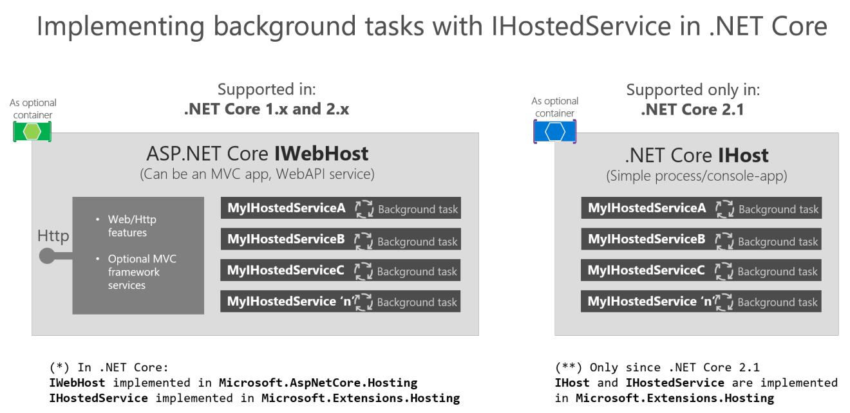

***Figura 8-25****. Usando IHostedService en un servicio de hosting frente a un anfitrión*

Nótese la diferencia entre hecho y WebHost anfitrión.

Un servicio de hosting (clase base implementar IWebHost) en ASP.NET 2.0 Core es el artefacto de infraestructura que se utiliza para proporcionar funciones de servidor HTTP para su proceso, como si está implementando una aplicación web o servicio Web API MVC. Proporciona toda la nueva infraestructura de la bondad en ASP.NET Core, que le permite utilizar la inyección de dependencias, inserte middleware en el canal de HTTP, etc., y, precisamente, utiliza estos IHostedServices de tareas en segundo plano.

Un anfitrión (la implementación de la clase base iHost), sin embargo, es algo nuevo en .NET Core 2.1 (al momento de escribir este texto, aún no liberada). Básicamente, un anfitrión le permite tener una infraestructura similar a lo que tienes con WebHost (inyección de dependencias, servicios alojados, etc.), pero en este caso, lo que desea es

159 Diseño y Desarrollo de recipientes múltiples y aplicaciones .NET MICROSERVICE-Basado

tener un proceso sencillo y ligero como el anfitrión, con nada relacionado con MVC, API web o características del servidor HTTP.

Por lo tanto, se puede elegir y, o bien crear una máquina-proceso especializado para manejar los servicios alojados y nada más, un microService tal hecho sólo para acoger el IHostedServices, o se puede extender una alternatevely ASP.NET Core WebHost existente, como un ASP existente .NET Core API web o aplicación MVC. Cada método tiene ventajas y desventajas, dependiendo de sus necesidades de negocio y escalabilidad.

**El registro de los servicios alojados en su servicio de hosting o Host**

Vamos a profundizar aún más en la interfaz IHostedService ya que su uso es bastante similar en un servicio de hosting o en un anfitrión.

SignalR es un ejemplo de un artefacto utilizando los servicios alojados, pero también se puede usar para cosas mucho más simples como:

* Un sondeo tarea en segundo plano una base de datos en busca de cambios
* Una tarea programada la actualización de algunos caché periódicamente.
* Una implementación de QueueBackgroundWorkItem que permite que una tarea se ejecuta en un subproceso en segundo plano.
* El procesamiento de los mensajes de una cola de mensajes en el fondo de una aplicación web, compartiendo servicios comunes tales como ILogger.

Es, básicamente, puede descargar cualquiera de esas acciones a una tarea de fondo basado en IHostedService.

La forma de agregar uno o múltiples IHostedServices en su servicio de hosting o Host es registrándolos a través del DI estándar (inyección de dependencias) en un núcleo WebHost ASP.NET (o en un anfitrión en .NET Core 2.1). Básicamente, usted tiene que registrarse los servicios alojados dentro de los ConfigureServices familiares () de la clase de arranque, como en el siguiente código desde un servicio de hosting ASP.NET típica.

público ConfigureServices IServiceProvider (servicios) IServiceCollection

{

// Otros registros DI;

// Registrar Hosted Services

services.AddSingleton <IHostedService, GracePeriodManagerService> (); services.AddSingleton <IHostedService, MyHostedServiceB> (); services.AddSingleton <IHostedService, MyHostedServiceC> ();

// ...

}

En ese código, el **GracePeriodManagerService** servicio alojado es verdadero código de la microService negocio de pedido en eShopOnContainers, mientras que los otros dos son sólo dos muestras adicionales.

La ejecución de la tarea de fondo IHostedService se coordina con el tiempo de vida de la aplicación (host o microService, para el caso). Registrarle tareas cuando se inicia la aplicación y que tienen la oportunidad de hacer alguna acción graciosa o limpieza cuando la aplicación se está cerrando.

Sin utilizar IHostedService, siempre se puede iniciar un subproceso de fondo para ejecutar cualquier tarea. La diferencia es precisamente en el momento de cierre de la aplicación cuando ese hilo simplemente matarían sin tener la oportunidad de ejecutar acciones de limpieza elegantes.

160 Diseño y Desarrollo de recipientes múltiples y aplicaciones .NET MICROSERVICE-Basado

**La interfaz IHostedService**

Cuando se registra un IHostedService, .NET Core llamará al **StartAsync ()** y **StopAsync ()**métodos de su tipo IHostedService durante la aplicación de arranque y parada respectivamente. En concreto, el arranque se llama después de que el servidor se ha iniciado y IApplicationLifetime.ApplicationStarted se activa.

El IHostedService como se define en .NET Core, se parece a la siguiente.

espacio de nombres **Microsoft.Extensions.Hosting**

{

//

* Resumen:
* Define métodos para objetos que son administrados por el anfitrión. interfaz pública **IHostedService**

{

* + Resumen:
  + Se activa cuando el anfitrión aplicación está lista para iniciar el servicio. Tarea StartAsync (CancellationToken CancellationToken);
  + Resumen:
  + Se activa cuando el anfitrión aplicación está realizando un cierre correcto. Tarea StopAsync (CancellationToken CancellationToken);

}

}

Como se puede imaginar, puede crear múltiples implementaciones de IHostedService y registrarlos en el método ConfigureService () en el contenedor de DI, como se indica anteriormente. Todos esos servicios alojados se pueden arrancar y parar, junto con la aplicación / microService.

Como desarrollador, usted es responsable de manejar la acción de parar o sus servicios cuando el método StopAsync () se activa por el anfitrión.

**La implementación de IHostedService con una clase de servicio que se derivan de encargo alojado desde la clase base BackgroundService**

Se podría seguir adelante y crear la clase de servicio alojado personalizado partiendo de cero e implementar el IHostedService, ya que tiene que hacer cuando se utiliza .NET Core 2.0.

Sin embargo, como la mayoría de las tareas de fondo tendrán necesidades muy similares en lo que respecta a la gestión de fichas de cancelación y otras operaciones típicas, .NET Core 2.1 estará proporcionando una clase base abstracta muy conveniente que puede derivar de, llamado BackgroundService.

Esa clase proporciona la principal obra necesaria para configurar la tarea de fondo. Tenga en cuenta que esta clase vendrá en la biblioteca .NET 2.1 Núcleo de modo que no es necesario escribirlo.

Sin embargo, a partir del momento de escribir esto, .NET Core 2.1 no ha sido puesto en libertad. Por lo tanto, en eShopOnContainers que actualmente está utilizando .NET Core 2.0, sólo estamos “robar” esa clase de la cesión temporal de código abierto, ya que es compatible con la actual interfaz de IHostedService en .NET Core 2.0. Cuando .NET Core 2.1 es liberado, que sólo tendrá que buscar el paquete de NuGet derecha.

El siguiente código es la clase base abstracta BackgroundService como se implementa en .NET Core 2.1.

161 Diseño y Desarrollo de recipientes múltiples y aplicaciones .NET MICROSERVICE-Basado

* Derechos de autor (c) Fundación .NET. Licenciado bajo la licencia Apache, Versión 2.0.

/// <summary>

/// Clase base para la implementación de una carrera de larga <Ver cref ="IHostedService"/>.

/// </ summary>

clase abstracta pública **BackgroundService** : **IHostedService**, IDisposable

{

privado _executingTask tarea;

sólo lectura privada CancellationTokenSource _stoppingCts =

nuevo CancellationTokenSource ();

abstracta protegida Tarea ExecuteAsync (CancellationToken stoppingToken);

pública virtual Tarea **StartAsync (**CancellationToken CancellationToken)

{

// Almacena la tarea que estamos ejecutando

_executingTask = ExecuteAsync (_stoppingCts.Token);

* Si se completa la tarea luego devolverlo,
* esta cancelación burbuja voluntad y el fracaso a la persona que llama Si (_executingTask.IsCompleted)

{

regreso _executingTask;

}

* De lo contrario se está ejecutando

regreso Task.CompletedTask;

}

asíncrono pública virtual Tarea **StopAsync (**CancellationToken CancellationToken)

{

* Parada llamada sin inicio Si (_executingTask == nulo)

{

regreso;

}

tratar

{

* cancelación de señal con el método de ejecución _stoppingCts.Cancel ();

}

finalmente

{

* Espere hasta que se completa la tarea o los factores desencadenantes de tokens parada esperar Task.WhenAny (_executingTask, Task.Delay (Timeout.Infinite,

CancellationToken));

}

}

virtual void pública Disponer()

{

_stoppingCts.Cancel ();

}

}

162 Diseño y Desarrollo de recipientes múltiples y aplicaciones .NET MICROSERVICE-Basado

Cuando se deriva de la clase base abstracta anterior, gracias a que la aplicación heredada, sólo tiene que poner en práctica el **ExecuteAsync ()** método en su propia clase de servicio a medida alojado, como en el siguiente código simplificado de eShopOnContainers que es una base de datos de encuestas e integración publicación de eventos en el bus de sucesos cuando sea necesario.

clase pública **GracePeriodManagerService**

* **BackgroundService**

{

sólo lectura privada ILogger <GracePeriodManagerService> _logger; sólo lectura privada _settings OrderingBackgroundSettings;

sólo lectura privada _eventBus IEventBus;

público GracePeriodManagerService (iOptions <OrderingBackgroundSettings> Configuración,

IEventBus EventBus,

ILogger <GracePeriodManagerService> registrador)

{

// parámetros del constructor validaciones ...

}

protegida async override Tarea **ExecuteAsync (CancellationToken stoppingToken)** {

_logger.LogDebug ($ "GracePeriodManagerService está empezando".);

stoppingToken.Register (() =>

_logger.LogDebug ($ "Tarea de fondo GRACEPERIOD está parando."));

**mientras (! StoppingToken.IsCancellationRequested)**

{

_logger.LogDebug ($ "Tarea GRACEPERIOD haciendo un trabajo de fondo.");

* **Este método se eShopOnContainers quering una tabla de base de datos**
* **y eventos de publicación en el bus de eventos (RabbitMS / ServiceBus) CheckConfirmedGracePeriodOrders ();**

**esperar Task.Delay (_settings.CheckUpdateTime, stoppingToken);**

}

_logger.LogDebug ($ "Tarea de fondo GRACEPERIOD está parando.");

}

protegida async override Tarea **StopAsync (CancellationToken stoppingToken)** {

**// Ejecutar las acciones de limpieza elegantes**

}

}

En este caso específico para eShopOnContainers, se está ejecutando un método de aplicación que se quering una tabla de base de datos en busca de órdenes con un estado específico y la hora de aplicar los cambios, que está publicando eventos de integración a través del bus de eventos (por debajo de ella puede estar utilizando RabbitMQ o servicio Azure Autobús).

Por supuesto, podría ejecutar cualquier otra tarea conocimiento de los negocios, en su lugar.

163 Diseño y Desarrollo de recipientes múltiples y aplicaciones .NET MICROSERVICE-Basado

Por defecto, el testigo de cancelación se establece con un tiempo de espera de 5 segundos, aunque puede cambiar este valor en la construcción de su servicio de hosting utilizando la extensión de la UseShutdownTimeout IWebHostBuilder. Esto significa que se espera de nuestro servicio de cancelar dentro de los 5 segundos de lo contrario será más abruptamente mató.

El siguiente código estaría cambiando ese tiempo a 10 segundos.

WebHost.CreateDefaultBuilder (args)

.UseShutdownTimeout (TimeSpan.FromSeconds (10))

...

***diagrama de clases Resumen***

La siguiente imagen muestra XX un resumen visual de las clases y que la interfaz involucrado en la aplicación de IHostedServices.

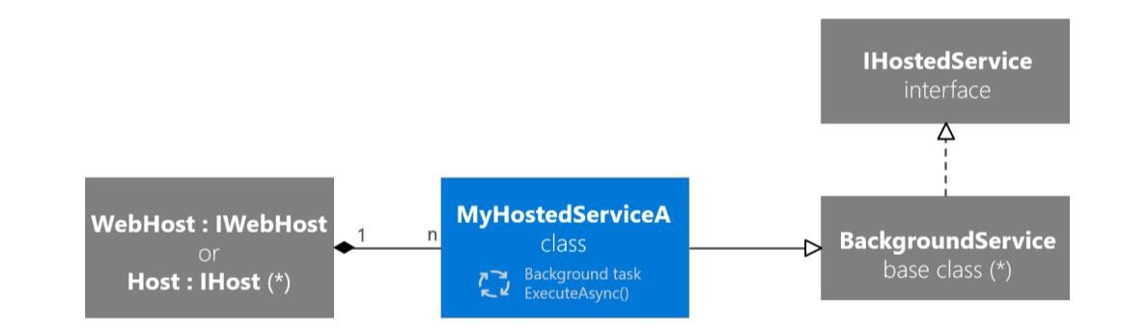

***Figura 8-26****. Diagrama de clases que muestra las múltiples clases e interfaces relacionadas con IHostedService*

***Consideraciones de implementación y comida para llevar***

Es importante tener en cuenta que la forma de implementar el host ASP.NET Core WebHost o .NET Core podría afectar a la solución final. Por ejemplo, si implementa su servicio de hosting en IIS o un Servicio de Aplicación Azure regular, su anfitrión puede ser cerrado debido a la aplicación de la piscina recicla. Pero si va a implementar su anfitrión como un contenedor en un orquestador como Kubernetes o servicio tela, se puede controlar el número de instancias asegurado en vivo de su anfitrión. Además, usted podría considerar otros enfoques en la nube hecha especialmente para estos escenarios, como funciones Azure.

Pero incluso para un servicio de hosting desplegado en un grupo de aplicación, hay escenarios como la repoblación o el lavado de caché en memoria de aplicación, que serían siendo aplicable.

La interfaz IHostedService proporciona una manera conveniente de iniciar las tareas de fondo en una aplicación Web ASP.NET Core (Core en .NET 2.0) o en cualquier proceso / anfitrión (a partir de .NET Core 2.1 con iHost). Su principal beneficio es la oportunidad que se obtiene con la cancelación elegante a la limpieza código de sus tareas en segundo plano cuando el propio host se está cerrando.

***Recursos adicionales***

* **La construcción de una tarea programada en ASP.NET Core / Standard 2.0** https://blog.maartenballiauw.be/post/2017/08/01/building-a-scheduled-cache-updater-in-aspnet-core-2.html
* **La implementación de IHostedService en ASP.NET Core 2,0** <https://www.stevejgordon.co.uk/asp-net-core-2-ihostedservice>
* **ASP.NET 2.1 Core muestras de hosting** https://github.com/aspnet/Hosting/tree/dev/samples/GenericHostSample

164 Diseño y Desarrollo de recipientes múltiples y aplicaciones .NET MICROSERVICE-Basado

**SECCIÓN** 89

Hacer frente a la complejidad de negocios en un Microservice con DDD y CQRS Patrones

Visión

*Diseño de un modelo de dominio para cada microService o Contexto Delimitado que refleja la comprensión del dominio del negocio.*

Esta sección se centra en microservicios más avanzados que implemente cuando se necesita para hacer frente a los subsistemas complejos, o microservicios derivadas del conocimiento de los expertos de dominio con las siempre cambiantes reglas de negocio. Los patrones de arquitectura utilizados en esta sección se basan en el diseño de dominio impulsada (DDD) y de comandos y Query Responsabilidad de reparto (CQRS) enfoques, como se ilustra en la Figura 9-1.

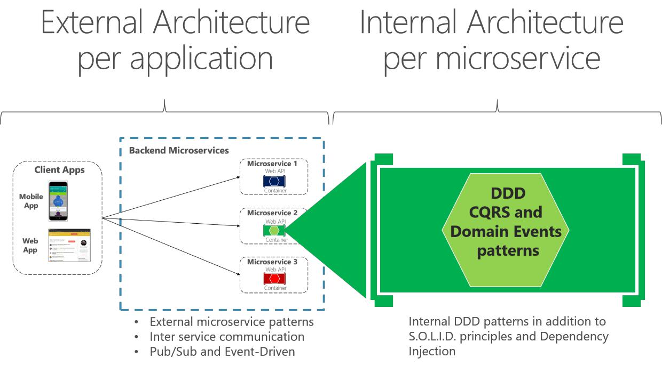

***Figura 9-1****. arquitectura microService externa versus patrones de arquitectura interna de cada microService*

165 Hacer frente a la complejidad de negocios en un Microservice con DDD y CQRS Patrones

Sin embargo, la mayoría de las técnicas basadas en datos para microservicios, como la forma de implementar un servicio Web API ASP.NET Core o cómo exponer Swagger metadatos con Swashbuckle, son aplicables a los microservicios más avanzadas implementadas internamente con patrones DDD también. Esta sección es una extensión de las secciones anteriores, porque la mayoría de las prácticas se explicó anteriormente también se aplican aquí o para cualquier tipo de microService.

Esta sección proporciona primera información sobre los patrones CQRS simplificados usados ​​en los eShopOnContainers referencia de aplicación. Más tarde, obtendrá una visión general de las técnicas de DDD que le permiten encontrar patrones comunes que se pueden volver a utilizar en sus aplicaciones.

1. es un tema grande con un amplio conjunto de recursos para el aprendizaje. Puede comenzar con libros como[Dominio-Driven Design](https://domainlanguage.com/ddd/) por Eric Evans y materiales adicionales de Vaughn Vernon, Jimmy Nilsson, Greg Joven, Udi Dahan, Jimmy Bogard, y muchos otros expertos DDD / CQRS. Pero la mayor parte de todo lo que necesita para tratar de aprender cómo aplicar las técnicas de DDD de las conversaciones, pizarras, y las sesiones de modelado de dominio con los expertos en su dominio de negocio concreta.

***Recursos adicionales***

1. **(Domain-Driven Design)**
   * **Eric Evans. idioma de dominio**<http://domainlanguage.com/>
   * **Martin Fowler. Diseño de dominio-Driven**<http://martinfowler.com/tags/domain%20driven%20design.html>
   * **Jimmy Bogard. El fortalecimiento de su dominio: una cartilla**<https://lostechies.com/jimmybogard/2010/02/04/strengthening-your-domain-a-primer/>
2. **libros**
   * **Eric Evans. Diseño de dominio-Driven: afrontar la complejidad en el corazón de Software**<https://www.amazon.com/Domain-Driven-Design-Tackling-Complexity-Software/dp/0321125215/>
   * **Eric Evans. Dominio-Driven Design Referencia: Definiciones y Resúmenes del patrón**<https://www.amazon.com/Domain-Driven-Design-Reference-Definitions-2014-09-22/dp/B01N8YB4ZO/>
   * **Vaughn Vernon. Driven Design-dominio de aplicación**<https://www.amazon.com/Implementing-Domain-Driven-Design-Vaughn-Vernon/dp/0321834577/>
   * **Vaughn Vernon. Dominio-Driven Design destilada**<https://www.amazon.com/Domain-Driven-Design-Distilled-Vaughn-Vernon/dp/0134434420/>
   * **Jimmy Nilsson. Diseño y aplicación de patrones de dominio-Driven**<https://www.amazon.com/Applying-Domain-Driven-Design-Patterns-Examples/dp/0321268202/>
   * **César de la Torre. N-Capas Orientada al Dominio con .NET Guía de Arquitectura**<https://www.amazon.com/N-Layered-Domain-Oriented-Architecture-Guide-NET/dp/8493903612/>
   * **Abel Avram y Floyd Marinescu. Dominio-Driven Design rápidamente**<https://www.amazon.com/Domain-Driven-Design-Quickly-Abel-Avram/dp/1411609255/>
   * **Scott Millett, Nick Tune - los modelos, principios y prácticas de Driven Design-Domain** http://www.wrox.com/WileyCDA/WroxTitle/Patterns-Principles-and-Practices-of-Domain-Driven-Design.productCd-1118714709.html
3. **formación**
   * **Julie Lerman y Steve Smith. Fundamentos de Diseño de dominio-Driven**<http://bit.ly/PS-DDD>

166 Hacer frente a la complejidad de negocios en un Microservice con DDD y CQRS Patrones

La aplicación de CQRS simplificados y patrones DDD en un microService

CQRS es un patrón de arquitectura que separa los modelos para leer y escribir datos. El término relacionado[La separación de mandatos de Query (SCC)](https://martinfowler.com/bliki/CommandQuerySeparation.html) se definió originalmente por Bertrand Meyer en su libro objeto de software orientada a la construcción. La idea básica es que se puede dividir las operaciones de un sistema en dos categorías separadas bruscamente:

* Consultas. Estos devuelven un resultado y no cambian el estado del sistema, y ​​que están libres de efectos secundarios.
* Comandos. Estos cambian el estado de un sistema.

SCC es un concepto simple se trata de métodos dentro de un mismo objeto, ya sea siendo consultas o comandos. Cada método o bien regresa estado estado o muta, pero no ambos. Incluso un solo modelo objeto repositorio puede cumplir con SCC. SCC puede ser considerado como un principio fundamental para CQRS.

[Mando y de consulta Responsabilidad de reparto (CQRS)](https://martinfowler.com/bliki/CQRS.html) estaba introducido por Greg Young y fuertemente promovido por Udi Dahan y otros. Se basa en el principio de SCC, aunque es más detallada. Se puede considerar un patrón basado en los comandos y eventos además opcionalmente en los mensajes asíncronos. En muchos casos, CQRS está relacionado con escenarios más avanzados, como tener una base de datos diferente física para lecturas (consultas) que para las escrituras (actualizaciones). Por otra parte, un sistema CQRS más evolucionado podría implementar[Evento-Sourcing (ES)](http://codebetter.com/gregyoung/2010/02/20/why-use-event-sourcing/) para su base de datos de actualizaciones, por lo que sería sólo eventos en las tiendas en el modelo de dominio en lugar de almacenar los datos del estado actual. Sin embargo, este no es el enfoque utilizado en esta guía; estamos utilizando el enfoque CQRS más simple, que consiste en separar simplemente las consultas de los comandos.

El aspecto separación de CQRS se logra mediante la agrupación de las operaciones de consulta en una capa y comandos en otra capa. Cada capa tiene su propio modelo de datos (nótese que decimos modelo, no necesariamente una base de datos diferente) y se construye utilizando su propia combinación de patrones y tecnologías. Más importante aún, las dos capas pueden estar dentro del mismo nivel o microService, como en el ejemplo (ordenar microService) utilizado para esta guía. O podrían ser implementadas en diferentes microservicios o procesos para que puedan ser optimizados y se escalan por separado sin afectar a los otros.

CQRS significa tener dos objetos para una operación de lectura / escritura, donde en otros contextos es que existe. Hay razones para tener un desnormalizado lee la base de datos, lo que se puede aprender acerca de la literatura CQRS más avanzada. Pero no estamos utilizando ese enfoque aquí, donde el objetivo es tener una mayor flexibilidad en las consultas en lugar de limitar las consultas con las limitaciones de los patrones de DDD como agregados.

Un ejemplo de este tipo de servicio es el microService ordenamiento de la aplicación de referencia eShopOnContainers. Este servicio implementa un microService basado en un enfoque CQRS simplificado. Se utiliza una sola fuente de datos o base de datos, pero dos modelos lógicos más patrones DDD para el dominio transaccional, tal como se muestra en la Figura 9-2.

167 Hacer frente a la complejidad de negocios en un Microservice con DDD y CQRS Patrones

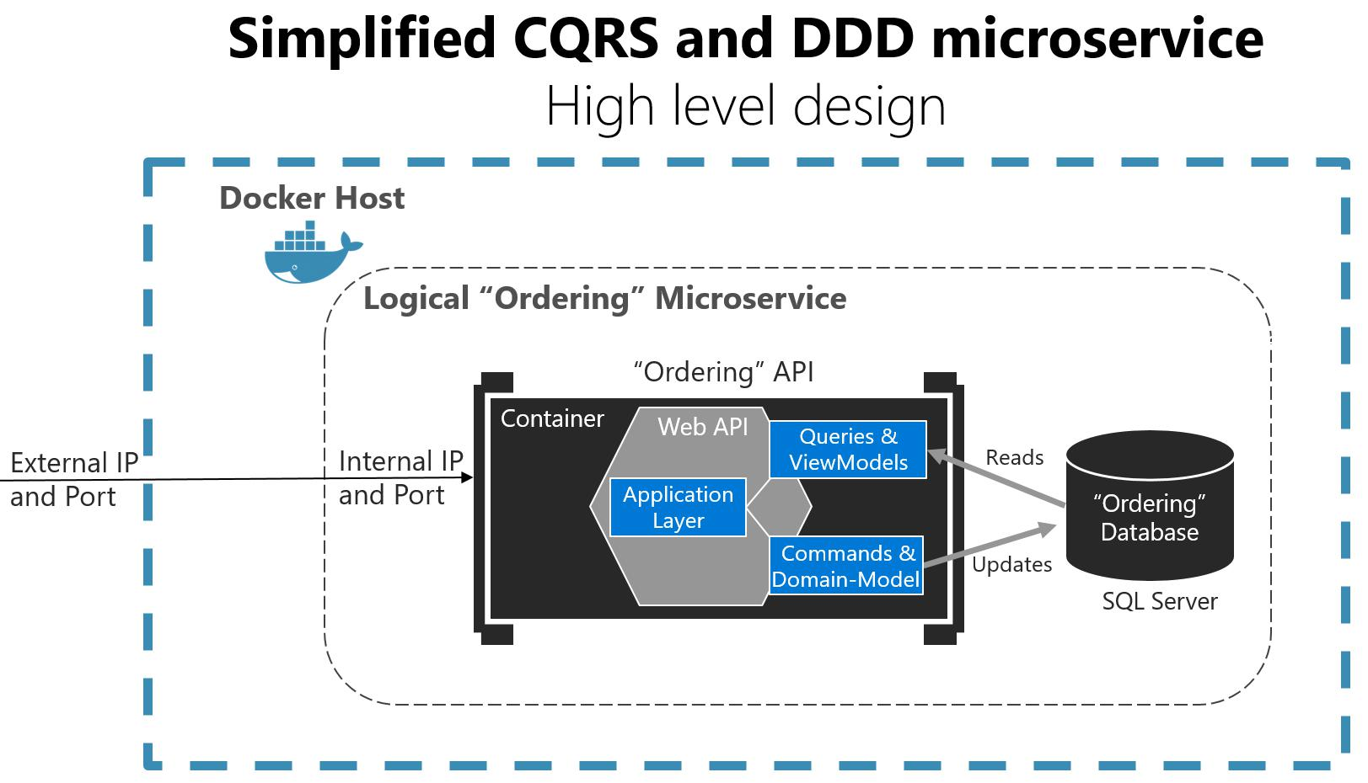

***Figura 9-2****. CQRS- simplificada y microService basada en DDD*

La capa de aplicación puede ser la propia Web API. El aspecto de diseño importante aquí es que el microService ha dividido a las consultas y ViewModels (modelos de datos creadas especialmente para las aplicaciones de cliente) de los comandos, modelo de dominio, y las transacciones siguiendo el patrón CQRS. Este enfoque mantiene las consultas independientes de las restricciones y limitaciones que vienen de los patrones de DDD que sólo tienen sentido para las transacciones y actualizaciones, como se explica en las secciones posteriores.

Aplicando CQRS y CQS se acerca en un microService DDD en eShopOnContainers

El diseño de la microService pedido en la aplicación de referencia eShopOnContainers se basa en los principios CQRS. Sin embargo, utiliza el enfoque más simple, que se acaba de separar las consultas de los comandos y utilizando la misma base de datos para ambas acciones.

La esencia de esos patrones, y el punto importante aquí, es que las consultas se idempotent: no importa cuántas veces se consulta un sistema, el estado de ese sistema no va a cambiar Incluso se puede utilizar una diferente “lee” modelo de datos de la transacción lógica “escribe” modelo de dominio, a pesar de los pedidos microservicios está utilizando la misma base de datos. Por lo tanto este es un enfoque simplificado CQRS.

Por otro lado, los comandos, que desencadenan transacciones y actualizaciones de datos, cambian de estado en el sistema. Con los comandos, es necesario tener cuidado cuando se trata de reglas de negocio complejidad y en constante cambio. Esta es la en la que desea aplicar técnicas de DDD para tener un mejor sistema de modelado.

Los patrones DDD presentados en esta guía no deben aplicarse universalmente. Ellos introducen limitaciones en su diseño. Esas restricciones proporcionan beneficios tales como una mayor calidad en el tiempo, sobre todo en los comandos y otro código que modifica el estado del sistema. Sin embargo, esas limitaciones añaden complejidad con un menor número de beneficios para la lectura y consulta de datos.

168 Hacer frente a la complejidad de negocios en un Microservice con DDD y CQRS Patrones

Uno de estos es el esquema por agregada, que se examinan más en las secciones posteriores. En pocas palabras, en el patrón agregado, usted trata a muchos objetos de dominio como una sola unidad, como resultado de su relación en el dominio. Puede que no siempre obtener ventajas de este patrón en las consultas; que puede aumentar la complejidad de la lógica de consulta. Para consultas de sólo lectura, no obtiene las ventajas de tratar varios objetos como un único agregado. Sólo se tiene la complejidad.

Como se muestra en la Figura 9-2, esta guía sugiere el uso de patrones de DDD sólo en el área transaccional / actualizaciones de su microService (es decir, como desencadenada por comandos). Las consultas se pueden seguir un enfoque más sencillo y deben ser separados de comandos, siguiendo un enfoque CQRS.

Para la implementación del “lado de consultas”, se puede elegir entre muchos enfoques, desde su ORM en toda regla como EF Core, proyecciones AutoMapper, procedimientos almacenados, vistas, vistas o un ORM micro materializó.

En esta guía y en eShopOnContainers (específicamente el ordenamiento microService) elegimos para implementar consultas rectas utilizando un micro ORM como [Apuesto.](https://github.com/StackExchange/dapper-dot-net) Esto le permite implementar cualquier consulta basada en sentencias SQL para obtener el mejor rendimiento, gracias a un marco de luz con muy poca sobrecarga.

Tenga en cuenta que cuando se utiliza este enfoque, cualquier actualización de su modelo que impactan cómo las entidades se conservan a una base de datos SQL también necesitan actualizaciones independientes a las consultas SQL utilizadas por Dapper o cualquier otra separada (no-EF) se acerca a la consulta.

**CQRS patrones y DDD no son arquitecturas de alto nivel**

Es importante entender que CQRS y la mayoría de los patrones de DDD (como capas DDD o un modelo de dominio con agregados) no son estilos arquitectónicos, pero sólo patrones de arquitectura. Microservicios, SOA, y la arquitectura orientada a eventos (EDA) son ejemplos de estilos arquitectónicos. Describen un sistema de muchos componentes, como muchos microservicios. CQRS patrones y DDD describen algo dentro de un único sistema o componente; en este caso, algo dentro de un microService.

Limitado diferentes contextos (BCS) empleará diferentes patrones. Ellos tienen diferentes responsabilidades, y que conduce a soluciones diferentes. Vale la pena subrayar que forzar el mismo patrón en todas partes conduce al fracaso. No utilice CQRS y patrones DDD en todas partes. Muchos subsistemas, BCS, o microservicios son más simples y se pueden implementar con mayor facilidad usando los servicios de CRUD simples o utilizando otro método.

Sólo hay una arquitectura de aplicaciones: la arquitectura del sistema o aplicaciones de extremo a extremo que está diseñando (por ejemplo, la arquitectura microservicios). Sin embargo, el diseño de cada contexto acotado o microService dentro de esa aplicación refleja sus propias ventajas y desventajas y las decisiones de diseño internos a nivel patrones de arquitectura. No trate de aplicar los mismos patrones arquitectónicos como CQRS o DDD en todas partes.

***Recursos adicionales***

* **Martin Fowler. CQRS**<https://martinfowler.com/bliki/CQRS.html>
* **Greg Young. CQS vs CQRS**<http://codebetter.com/gregyoung/2009/08/13/command-query-separation/>
* **Greg Young. Documentos CQRS**<https://cqrs.files.wordpress.com/2010/11/cqrs_documents.pdf>
* **Greg Young. CQRS, basado en tareas interfaces de usuario y Sourcing Evento**<http://codebetter.com/gregyoung/2010/02/16/cqrs-task-based-uis-event-sourcing-agh/>

169 Hacer frente a la complejidad de negocios en un Microservice con DDD y CQRS Patrones

* **Udi Dahan. CQRS clarificados**<http://udidahan.com/2009/12/09/clarified-cqrs/>
* **CQRS** <http://udidahan.com/2009/12/09/clarified-cqrs/>
* **Evento-Sourcing (ES)** <http://codebetter.com/gregyoung/2010/02/20/why-use-event-sourcing/>

Ejecución lee / consultas de una microService CQRS

Para lee / consultas, el microService de pedido de los eShopOnContainers referencia de aplicación implementa las consultas independientemente del modelo DDD y el área transaccional. Esto se hizo principalmente debido a la demanda de consultas y para las transacciones son drásticamente diferentes. Escribe ejecutar transacciones que deben ser compatibles con la lógica de dominio. Consultas, por el contrario, son idempotente y pueden estar separados de las reglas de dominio.

El enfoque es simple, como se muestra en la Figura 9-3. La interfaz API se implementa por los controladores de API Web utilizando cualquier infraestructura (como un ORM micro como Dapper) y volviendo ViewModels dinámicas en función de las necesidades de las aplicaciones de interfaz de usuario.

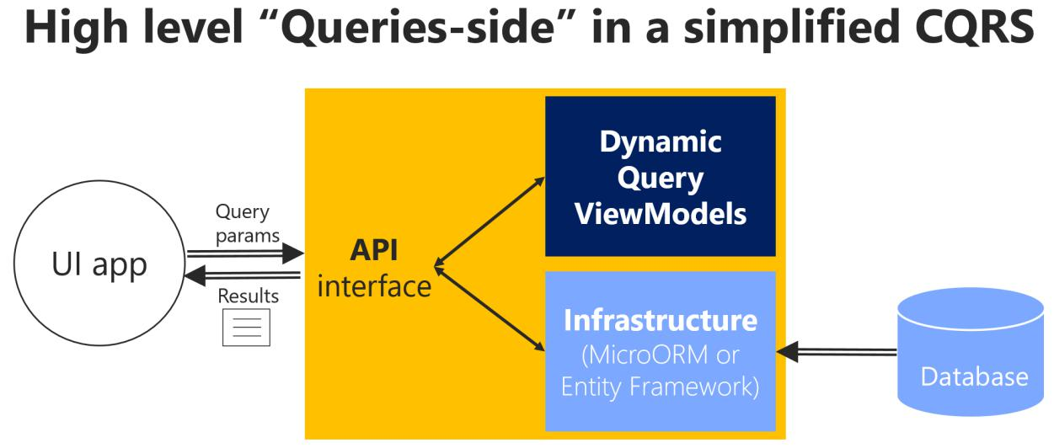

***Figura 9-3****. El método más sencillo para las consultas en un microService CQRS*

Este es el enfoque más simple posible para las consultas. Las definiciones de consulta consultar la base y devuelven un modelo de vista dinámico construido sobre la marcha para cada consulta. Dado que las consultas son idempotente, no van a cambiar los datos no importa cuántas veces se ejecuta una consulta. Por lo tanto, usted no necesita ser restringido por ningún patrón DDD usado en el lado transaccional, como agregados y otros patrones, y es por eso que las consultas están separadas de la zona transaccional. Sólo tiene que consultar la base de datos para los datos que necesita la interfaz de usuario y devuelve un modelo de vista dinámico, que no necesita ser definido estáticamente en cualquier lugar (no hay clases para los ViewModels) excepto en las sentencias SQL mismos.

Dado que este es un enfoque simple, el código necesario para el lado de consultas (como el código usando un ORM micro como [Apuesto)](https://github.com/StackExchange/Dapper) puede ser implementado [dentro del proyecto de la API misma Web.](https://github.com/dotnet-architecture/eShopOnContainers/blob/master/src/Services/Ordering/Ordering.API/Application/Queries/OrderQueries.cs) Figura 9-4 muestra esto. Las consultas se definen en el proyecto Ordering.API microService dentro de la solución eShopOnContainers.

170 Hacer frente a la complejidad de negocios en un Microservice con DDD y CQRS Patrones

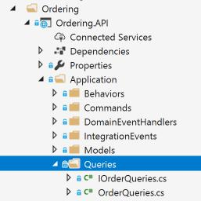

***Figura 9-4****. Consultas en el microService pedidos en eShopOnContainers*

**Usando ViewModels hechos específicamente para aplicaciones cliente, independientemente de las limitaciones de modelo de dominio**

Dado que las consultas se realizan para obtener los datos necesarios para las aplicaciones de cliente, el tipo devuelto se puede hacer específicamente para los clientes, en base a los datos devueltos por las consultas. Estos modelos, o la transferencia de datos de objetos (DTO), se llaman ViewModels.

Los datos devueltos (ViewModel) pueden ser el resultado de unir datos de múltiples entidades o tablas en la base de datos, o incluso a través de múltiples agregados definidos en el modelo de dominio para el área transaccional. En este caso, debido a que está creando consultas independientes del modelo de dominio, los límites y las limitaciones agregados son completamente ignoradas y que son libres de consultar cualquier tabla y la columna que pueda necesitar. Este enfoque proporciona una gran flexibilidad y productividad para los desarrolladores crear o actualizar las consultas.

Los ViewModels pueden ser tipos estáticos definidos en las clases. O pueden crearse dinámicamente basándose en las consultas realizadas (como se implementa en el ordenamiento microService), que es muy ágil para los desarrolladores.

**Usando Dapper como un ORM micro para realizar consultas**

Se puede utilizar cualquier ORM micro, Entidad Marco de base, o incluso ADO.NET sencillo para realizar consultas. En la aplicación de ejemplo, se seleccionaron Dapper para la ordenación en microService eShopOnContainers como un buen ejemplo de un popular micro ORM. Se puede ejecutar consultas SQL de civil con un gran rendimiento, ya que es un marco muy ligero. El uso de Dapper, puede escribir una consulta SQL que se puede acceder y unir varias tablas.

Dapper es un proyecto de código abierto (original creado por Sam azafrán), y forma parte de los bloques de construcción utilizados en [Desbordamiento de pila.](https://stackoverflow.com/) Para utilizar Dapper, sólo tiene que instalarlo a través de la [pulcro paquete NuGet,](https://www.nuget.org/packages/Dapper) como se muestra en la siguiente figura.



171 Hacer frente a la complejidad de negocios en un Microservice con DDD y CQRS Patrones

También tendrá que añadir una utilizando declaración de lo que el código tiene acceso a los métodos de extensión Dapper.

Cuando se utiliza Dapper en su código, se utiliza directamente la SqlClient clase disponible en el System.Data.SqlClient espacio de nombres. A través de QueryAsync método y otros métodos de extensión que se extienden la SqlClient clase, simplemente puede ejecutar consultas de una manera sencilla y performante.

**Dinámica frente ViewModels estáticas**

Al regresar ViewModels desde el lado del servidor de aplicaciones cliente, puede pensar en esas ViewModels como DTO (objetos de transferencia de datos) que pueden ser diferentes a las entidades del dominio internos de su modelo de entidad porque los ViewModels contienen los datos de la forma en que las necesidades de aplicaciones de cliente . Por lo tanto, en muchos casos, puede agregar los datos procedentes de múltiples entidades del dominio y componer los ViewModels con precisión de acuerdo a la forma en la aplicación cliente necesita esos datos.

Esos ViewModels o DTO pueden definirse explicetely (como clases de soporte de datos) como el OrderSummary Clase muestra en una snipet código más tarde, o simplemente podría volver ViewModels dinámicos o dtos simplemente sobre la base de los atributos devueltos por las consultas.

**ViewModel como tipo dinámico**

Como se muestra en el siguiente código, un modelo de vista puede ser directamente devueltos por las consultas simplemente devolver un tipo dinámico que internamente se basa en los atributos devueltos por una consulta. Eso significa que el subconjunto de atributos para ser devueltos se basa en la propia consulta. Si se agrega una nueva columna a la consulta o se une, que los datos se añade dinámicamente al modelo de vista devuelto.

**Pros:** Este enfoque reduce la necesidad de modificar las clases ViewModels estáticas cada vez que actualice la sentencia SQL de una consulta, por lo que este enfoque de diseño muy ágil al codificar, sencillo y rápido para evolucionar en lo que se refiere a los cambios futuros.

utilizando **Apuesto;**

utilizando Microsoft.Extensions.Configuration;

utilizando System.Data.SqlClient;

utilizando System.Threading.Tasks;

utilizando System.Dynamic;

utilizando System.Collections.Generic;

clase pública OrderQueries : IOrderQueries

{

asíncrono pública **Tarea<IEnumerable<dinámica>> GetOrdersAsync ()**

{

utilizando (var conexión = nuevo SqlConnection(_Cadena de conexión))

{

connection.Open ();

esperan volver connection.QueryAsync <**dinámica>**(@ "SELECT o. [Id] como número de pedido, o. [FechaPedido] como [fecha], os. [Nombre] como [estado], suma (oi.units * oi.unitprice) como el total

En [pedidos]. [Ordenes] o

LEFT JOIN [pedido]. [Artículos de pedido] oi ONo.Id = oi.orderid

LEFT JOIN [pedido]. [OrderStatus] OS en o.OrderStatusId = os.Id GROUP BY o. [Id], o. [FechaPedido], os. [Nombre]");

}

}

}

172 Hacer frente a la complejidad de negocios en un Microservice con DDD y CQRS Patrones

El punto importante es que mediante el uso de un tipo dinámico, la colección de regresar de datos será ensamblado dinámicamente a medida que el modelo de vista.

**Contras:** A largo plazo, los tipos dinámicos pueden influir negativamente en la claridad e incluso afectar a la compatibilidad de un servicio con aplicaciones cliente. Además, el software middleware como Swagger no puede proporcionar el mismo nivel de documentación sobre los tipos devueltos si el uso de tipos dinámicos.

**ViewModel como clases DTO predefinidos**

**Pros**: Tener clases estáticas ViewModel predefinidos, como “contratos” basados ​​en clases DTO explícitas, es definitivamente mejor para las API públicas sino también para microservicios a largo plazo, incluso si sólo son utilizadas por la misma aplicación.

Si desea especificar los tipos de respuesta para la arrogancia, es necesario utilizar clases DTO explícitos como el tipo de retorno. Por lo tanto, las clases DTO predefinidos le permite ofrecer una información más rica de Swagger. Que beneficiará a la documentación de la API y la compatibilidad cuando se consume una API.

**Contras**Como se mencionó, al actualizar el código, se tarda un poco más pasos para actualizar las clases DTO.

*Tip basado en nuestra experiencia*: En las consultas realizadas en el Orden del microService en eShopOnContainers, empezamos a desarrollar mediante el uso de ViewModels dinámicos ya que era muy sencillo y ágil en el desarrollo. Pero, una vez que el desarrollo se estabilizó, se optó por refactorizar este tema y utilizar dtos estáticas o prefedifed para los ViewModels debido a las razones mencionadas.

En el siguiente código, se puede ver cómo en este caso, la consulta devuelve los datos mediante el uso de una clase explícita ViewModel DTO: la OrderSummary clase.

utilizando **Apuesto;**

utilizando Microsoft.Extensions.Configuration;

utilizando System.Data.SqlClient;

utilizando System.Threading.Tasks;

utilizando System.Dynamic;

utilizando System.Collections.Generic;

clase pública OrderQueries : IOrderQueries

{

asíncrono pública Tarea <IEnumerable <OrderSummary >> GetOrdersAsync ()

{

utilizando (var conexión = nuevo SqlConnection (_connectionString))

{

connection.Open ();

var resultado = esperar connection.QueryAsync <dinámico> (

@ "SELECT o. [Id] como número de pedido,

o. [FechaPedido] como [fecha], os. [Nombre] como [estado],

Suma (oi.units * oi.unitprice) como Total

En [pedidos]. [Ordenes] o

LEFT JOIN [pedido]. [Artículos de pedido] oi ONo.Id = oi.orderid

LEFT JOIN [pedido]. [OrderStatus] OS en o.OrderStatusId = os.Id

GROUP BY o. [Id], o. [FechaPedido], os. [Nombre]

ORDER BY o [Id]. ");

}

}

}

173 Hacer frente a la complejidad de negocios en un Microservice con DDD y CQRS Patrones

***Al describir tipos de respuesta de API Web***

Desarrolladores API consume web y microservicios están más preocupados con lo que se devuelve - Respuesta específica tipos y códigos de error (si no es estándar). Estos se manejan en los comentarios XML y anotaciones de datos.

Sin la documentación apropiada en el Swagger interfaz de usuario, el consumidor no tiene conocimiento de lo que están siendo devueltos tipos o códigos de lo Http pueden ser devueltos. Ese problema se resuelve mediante la adición de laProducesResponseType atribuir (definido en Microsoft.AspNetCore.Mvc), De modo Swagger generará más rica información sobre el modelo de retorno de la API y valores, como se muestra en el siguiente código.

espacio de nombres Microsoft.eShopOnContainers.Services.Ordering.API.Controllers

{

[Ruta("Api / v1 / [controlador]")]

[Autorizar]

clase pública PeticionesController : Controlador

{

// Código adicional ...

[Ruta("")]

[HttpGet]

[ProducesResponseType (tipo de(IEnumerable <OrderSummary>), (En t) HttpStatusCode.OK)]

asíncrono pública Tarea <IActionResult> GetOrders ()

{

var orderTask = _orderQueries.GetOrdersAsync (); var pedidos = esperar orderTask; regreso OK (órdenes);

}

}

}

sin embargo, el ProducesResponseType atributo no puede utilizar un tipo dinámico como, pero requiere el uso de tipos explícitos, como **OrderSummary**, ViewModel DTO, que se muestra en el siguiente fragmento de código.

clase pública OrderSummary

{

public int Número de orden { obtener; conjunto; }

público fecha de DateTime { obtener; conjunto; }

public string estado { obtener; conjunto; }

pública doble total de { obtener; conjunto; }

}

Esta es otra razón por tipos devueltos explícitos son mejores que los tipos dinámicos, en el largo plazo.

Cuando se utiliza el ProducesResponseType atribuye también puede especificar cuál es el resultado esperado en cuanto sea posible los errores HTTP / códigos, como 200400, etc.

En la siguiente imagen se puede ver cómo Swagger interfaz de usuario muestra la información responseType.

174 Hacer frente a la complejidad de negocios en un Microservice con DDD y CQRS Patrones

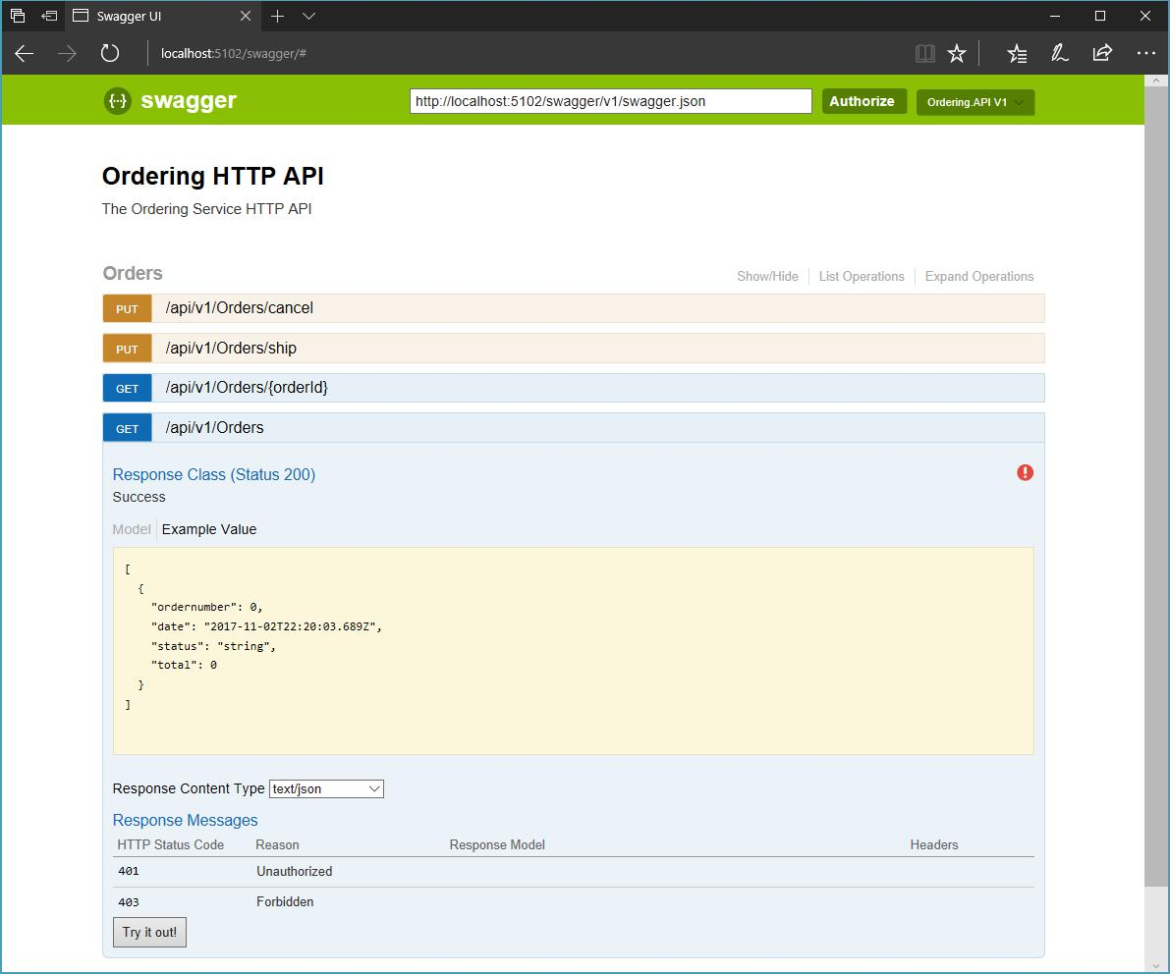

***Figura 9-5****. Swagger interfaz de usuario que muestra los tipos de respuesta y los posibles códigos de estado HTTP de un API Web*

Se puede ver en la imagen de arriba algunos valores de ejemplo en base a los tipos ViewModel más los posibles códigos de estado HTTP que se pueden devolver.

***Recursos adicionales***

* **Apuesto** <https://github.com/StackExchange/dapper-dot-net>
* **Julie Lerman. Puntos de datos - Aplicaciones Dapper, Entity Framework y híbridos (. MSDN Mag artículo)**[https://msdn.microsoft.com/magazine/mt703432.aspx](https://msdn.microsoft.com/en-us/magazine/mt703432.aspx)
* **ASP.NET Core API páginas Web de ayuda utilizando Swagger** [https://docs.microsoft.com/en-us/aspnet/core/tutorials/web-api-help-pages-using-arrogancia? pestañas = visual-studio](https://docs.microsoft.com/aspnet/core/tutorials/web-api-help-pages-using-swagger?tabs=visual-studio)

175 Hacer frente a la complejidad de negocios en un Microservice con DDD y CQRS Patrones

El diseño de un microService orientado-DDD

Diseño guiado por el dominio (DDD) aboga por el modelado basado en la realidad de los negocios como relevantes para sus casos de uso. En el contexto de la creación de aplicaciones, DDD habla de problemas como dominios. En él se describen las áreas problemáticas independientes y está delimitada Contextos (cada contexto acotado se correlaciona con un microService), y hace hincapié en un lenguaje común para hablar de estos problemas. También sugiere muchos conceptos y patrones técnicos, como entidades de dominio con los modelos ricos (sin[anémico-dominio](https://martinfowler.com/bliki/AnemicDomainModel.html) [modelo](https://martinfowler.com/bliki/AnemicDomainModel.html)), objetos de valor, agregados y raíz agregada (o entidad raíz) reglas para apoyar la interna implementación. Esta sección presenta el diseño e implementación de esos patrones internos.

A veces, estas reglas y patrones técnicos DDD son percibidos como obstáculos que tienen una curva de aprendizaje para la implementación de enfoques DDD. Pero lo importante no son los mismos patrones, pero que organizan el código para que se alinee a los problemas de negocio, y utilizando los mismos términos de negocio (lenguaje omnipresente). Además, los enfoques DDD sólo deben aplicarse si está implementando microservicios complejos con las reglas de negocio importantes. responsabilidades más simples, como un servicio de ABM, se pueden manejar con enfoques más simples.

Dónde trazar las fronteras es la tarea clave en el diseño y la definición de un microService. DDD patrones ayudan a comprender la complejidad en el dominio. Para el modelo de dominio para cada contexto acotado, a identificar y definir las entidades, objetos de valor, y los agregados que el modelo de su dominio. A construir y perfeccionar un modelo de dominio que está contenida dentro de un límite que define su contexto. Y eso es muy explícito en la forma de un microService. Los componentes dentro de esos límites terminan siendo sus microservicios, aunque en algunos casos a BC o de negocios microservicios pueden estar compuestos de varios servicios físicos. DDD es acerca de los límites y también lo son microservicios.

**Mantener los límites de contexto microService relativamente pequeña**

Determinar dónde colocar los límites entre acotada Contextos equilibra dos objetivos contrapuestos. En primer lugar, desea crear inicialmente los microservicios más pequeñas posibles, aunque eso no debería ser el principal impulsor; se debe crear un límite alrededor de las cosas que hay cohesión. En segundo lugar, se quiere evitar la comunicación entre hablador microservicios. Estos objetivos pueden contradecirse entre sí. Usted debe equilibrarlas descomponiendo el sistema en tantos microservicios pequeñas como sea posible hasta que vea los límites de comunicación cada vez más rápidamente con cada intento adicional para separar un nuevo contexto acotado. La cohesión es clave dentro de un mismo contexto acotado.

Es similar a la [Inapropiado código olor intimidad](https://sourcemaking.com/refactoring/smells/inappropriate-intimacy) en la aplicación de las clases. Si dos microservicios necesitan colaborar mucho entre sí, que probablemente debería ser el mismo microService.

Otra forma de ver esto es autonomía. Si un microService debe confiar en la otra un servicio a otro directamente una solicitud, no es verdaderamente autónomo.

**Capas en microservicios DDD**

La mayoría de las aplicaciones de la empresa una actividad considerable complejidad técnica y se definen por múltiples capas. Las capas son un artefacto lógico, y no están relacionados con el despliegue del servicio. Existen para ayudar a los desarrolladores gestionar la complejidad en el código. Diferentes capas (como la capa de modelo de dominio frente a la capa de presentación, etc.) pueden tener diferentes tipos, que ordena traducciones entre esos tipos.

176 Hacer frente a la complejidad de negocios en un Microservice con DDD y CQRS Patrones

Por ejemplo, una entidad podría ser cargada desde la base de datos. A continuación, parte de esa información, o una agregación de información, incluyendo datos adicionales de otras entidades, se puede enviar a la interfaz de usuario del cliente a través de una API REST Web. El punto aquí es que la entidad de dominio está contenido dentro de la capa del modelo de dominio y no debe ser propagado a otras áreas que no pertenece a, como a la capa de presentación.

Además, es necesario tener entidades siempre válidos (véase el El diseño de las validaciones en el dominio capa del modelo sección) controlado por las raíces de agregados (entidades raíz). Por lo tanto, no deben ser entidades con destino a las opiniones de los clientes, ya que a nivel de interfaz de usuario podrían no ser validados todavía algunos datos. Esto es lo que el modelo de vista es para. El modelo de vista es un modelo de datos exclusivamente para las necesidades de la capa de presentación. Las entidades del dominio no pertenecen directamente al modelo de vista. En su lugar, es necesario traducir entre ViewModels y entidades de dominio y viceversa.

Al abordar la complejidad, es importante contar con un modelo de dominio controlado por las raíces de agregados (de entrar en esto con más detalle más adelante) que aseguran que todos los invariantes y normas relacionadas con ese grupo de entidades (agregados) se llevan a cabo a través de una sola entrada -punto o la puerta, la raíz agregado.

Figura 9-5 muestra cómo un diseño en capas se implementa en la aplicación eShopOnContainers.

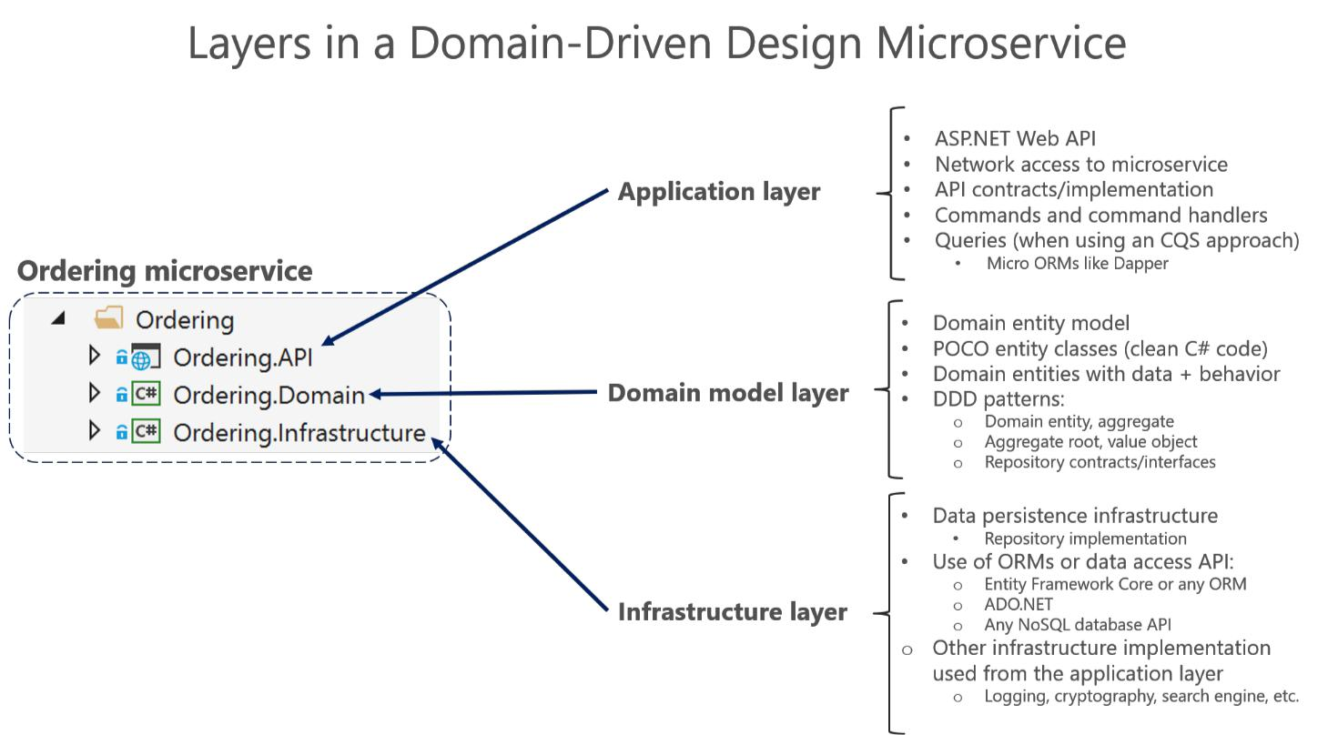

***Figura 9-5****. capas DDD en el microService ordenación en eShopOnContainers*

Desea diseñar el sistema de manera que cada capa se comunica sólo con ciertas otras capas. Puede que sea más fácil de aplicar capas si se implementan como diferentes bibliotecas de clases, porque se puede identificar claramente lo dependencias están situados entre las bibliotecas. Por ejemplo, la capa del modelo de dominio no debe tener una dependencia de cualquier otra capa (las clases del modelo de dominio debe ser Plain Old CLR objetos, o[POCO,](https://en.wikipedia.org/wiki/Plain_Old_CLR_Object) clases). Como se muestra en la Figura 9-6, la **Ordering.Domain** biblioteca capa tiene dependencias sólo en las bibliotecas .NET núcleo o paquetes NuGet, pero no en cualquier otra biblioteca personalizada (biblioteca de datos, biblioteca de persistencia, etc.).

177 Hacer frente a la complejidad de negocios en un Microservice con DDD y CQRS Patrones

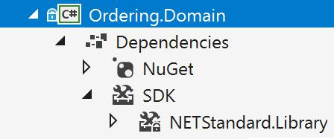

***Figura 9-6****. Capas implementadas como bibliotecas permiten un mejor control de las dependencias entre las capas*

**La capa modelo de dominio**

excelente libro de Eric Evans [Domain Driven Design](http://domainlanguage.com/ddd/) dice lo siguiente acerca de la capa del modelo de dominio y la capa de aplicación.

***Capa de Modelo de Dominio****: Responsable de representar los conceptos de la empresa, información sobre la situación del negocio y reglas de negocio. Estado que refleje la situación del negocio es controlado y utiliza aquí, a pesar de que los detalles técnicos de su almacenamiento se delegan a la infraestructura. Esta capa es el corazón de software de negocios.*

La capa modelo de dominio es donde se expresa el negocio. Cuando se implementa una capa de modelo de dominio microService en .NET, esa capa se codifica como una biblioteca de clases con las entidades del dominio que los datos de captura, además de comportamiento (métodos) con la lógica.

Siguiendo el [La ignorancia de persistencia](http://deviq.com/persistence-ignorance/) y el [La ignorancia de infraestructura](https://ayende.com/blog/3137/infrastructure-ignorance) principios, esta capa debe ignorar por completo los detalles de persistencia de datos. Estas tareas de persistencia deben ser realizadas por la capa de infraestructura. Por lo tanto, esta capa no debe tener dependencias directas en la infraestructura, lo que significa que una regla importante es que sus clases de entidad modelo de dominio deben estar[POCOs](https://en.wikipedia.org/wiki/Plain_Old_CLR_Object).

entidades de dominio no deben tener ninguna dependencia directa (como se deriva de una clase base) en cualquier marco de la infraestructura de acceso de datos como Entity Framework o NHibernate. Lo ideal sería que sus entidades de dominio no deben derivar de o implementar cualquier tipo definido en cualquier marco de la infraestructura.

La mayoría de los marcos ORM modernos como Entidad Marco de base permiten a este enfoque, por lo que las clases del modelo de dominio no se acoplan a la infraestructura. Sin embargo, tener entidades POCO no siempre es posible cuando se utilizan determinadas bases de datos NoSQL y marcos, como los actores y fiable Colecciones en Azure Servicio de Tela.

Aun cuando es importante seguir el principio ignorancia de la persistencia para que el modelo de dominio, que no debe ignorar las preocupaciones de persistencia. Todavía es muy importante entender el modelo de datos físico y cómo se correlaciona con su modelo de objetos de entidad. De lo contrario puede crear diseños imposibles.

Además, esto no quiere decir que usted puede tomar un modelo diseñado para una base de datos relacional y directamente moverlo a una NoSQL o base de datos documental. En algunos modelos de la entidad, el modelo podría encajar, pero por lo general no es así. Todavía hay limitaciones que su modelo de entidad debe cumplir, basados ​​tanto en la tecnología de almacenamiento y la tecnología ORM.

178 Hacer frente a la complejidad de negocios en un Microservice con DDD y CQRS Patrones

**La capa de aplicación**

Pasando a la capa de aplicación, podemos volver a citar el libro de Eric Evans [Domain Driven Design:](http://domainlanguage.com/ddd/)

***Capa de aplicación:*** *Define los puestos de trabajo del software se supone que debe hacer y dirige los objetos de dominio expresivos de resolver los problemas. Las tareas Esta capa es responsable de son significativos para el negocio o necesario para la interacción con las capas de aplicación de otros sistemas. Esta capa se mantiene delgada. Que no contiene reglas de negocio o el conocimiento, pero sólo coordina las tareas y los delegados trabajan para colaboraciones de objetos de dominio en la capa siguiente hacia abajo. No tiene estado que refleja la situación del negocio, pero puede tener estado que refleja el progreso de una tarea para el usuario o el programa.*

Una capa de aplicación de microService en .NET se codifica comúnmente como un proyecto de API Web ASP.NET Core. El proyecto implementa la interacción del microService, acceso a la red a distancia, y las API Web externos utilizados desde la interfaz de usuario o cliente aplicaciones. Incluye consultas si se utiliza un enfoque CQRS, comandos aceptados por el microService, e incluso la comunicación orientada a eventos entre microservicios (eventos de integración). La API de Web ASP.NET núcleo que representa la capa de aplicación no debe contener reglas de negocio o el conocimiento del dominio (en especial la normativa de dominio para transacciones o actualizaciones); éstos deben ser propiedad de la biblioteca de clases modelo de dominio. La capa de aplicación sólo debe coordinar las tareas y no debe sostener o definir cualquier (modelo de dominio) estado de dominio.

Básicamente, la lógica de aplicación es donde se implementa todos los casos de uso que dependen de una interfaz dada.

Por ejemplo, la aplicación relacionada con un servicio Web API.

El objetivo es que la lógica de dominio en la capa de modelo de dominio, sus invariantes, el modelo de datos y reglas de negocio relacionadas debe ser completamente independiente de las capas de presentación y aplicación. Por encima de todo, la capa del modelo de dominio no debe depender directamente de cualquier marco de la infraestructura.

**La capa de infraestructura**

La capa de infraestructura es cómo los datos que se llevó a cabo inicialmente en las entidades de dominio (en memoria) se conserva en bases de datos u otro almacén persistente. Un ejemplo es utilizar código de Entidad Marco de base para implementar las clases de patrones del repositorio que utilizan un DBContext para persistir datos en una base de datos relacional.

De acuerdo con la mencionada anteriormente [La ignorancia de persistencia](http://deviq.com/persistence-ignorance/) y [La ignorancia de infraestructura](https://ayende.com/blog/3137/infrastructure-ignorance)principios, la capa de infraestructura no deben “contaminar” la capa del modelo de dominio. Debe mantener las clases de entidad modelo de dominio agnóstico de la infraestructura que se utiliza para guardar los datos (EF o cualquier otro marco) al no tener dependencias duros en los marcos. Su biblioteca de clases capa del modelo de dominio debe tener solamente el código de dominio, simplemente[POCO](https://en.wikipedia.org/wiki/Plain_Old_CLR_Object) clases de entidad implementar el corazón de su software y completamente desacoplado de tecnologías de infraestructura.

Por lo tanto, sus capas o las bibliotecas y los proyectos de clase deben en última instancia dependerá de su capa de modelo de dominio (biblioteca), y no viceversa, como se muestra en la Figura 9-7.

179 Hacer frente a la complejidad de negocios en un Microservice con DDD y CQRS Patrones

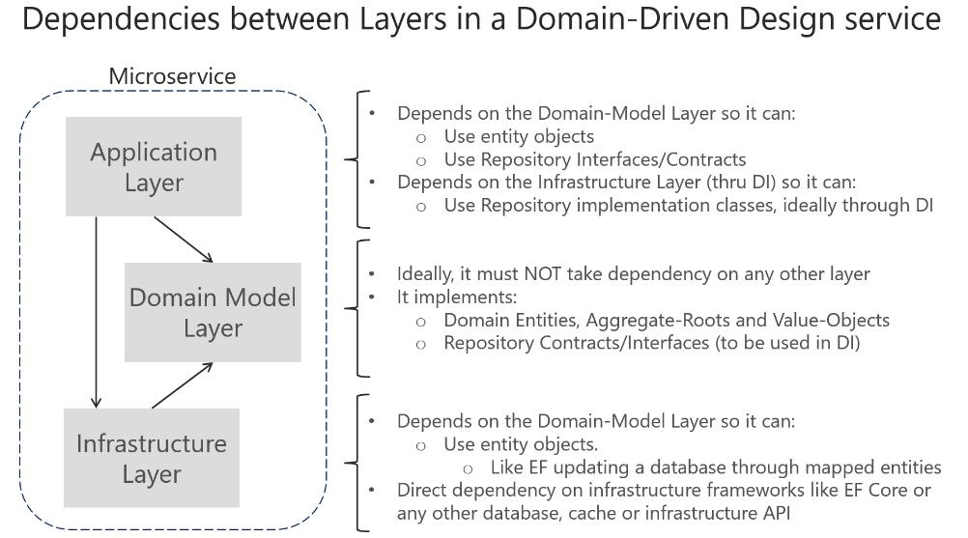

***Figura 9-7****. Las dependencias entre capas en DDD*

Este diseño de la capa debe ser independiente para cada microService. Como se señaló anteriormente, se pueden implementar las más complejas microservicios siguientes patrones DDD, mientras que la aplicación microservicios basadas en datos simples (CRUD simple en una sola capa) de una manera más simple.

***Recursos adicionales***

* **DevIQ. La ignorancia principio de la persistencia**<http://deviq.com/persistence-ignorance/>
* **Oren Eini. La ignorancia de infraestructura**<https://ayende.com/blog/3137/infrastructure-ignorance>
* **Ángel López. Arquitectura en capas En Driven Design-Domain**<https://ajlopez.wordpress.com/2008/09/12/layered-architecture-in-domain-driven-design/>

180 Hacer frente a la complejidad de negocios en un Microservice con DDD y CQRS Patrones

El diseño de un modelo de dominio microService

*Definir un modelo de dominio rico para cada microService contexto de negocios o Limitado*

Su objetivo es crear un modelo de dominio único coherente para cada microService contexto de negocios o Limitado (BC). Tenga en cuenta, sin embargo, que una AC o microService negocio a veces podrían estar compuestos de varios servicios físicos que comparten un modelo de dominio único. El modelo de dominio debe capturar las reglas, comportamiento, lenguaje de negocios, y las limitaciones del contexto único o negocio microService acotada que representa.

**El patrón de dominio Entidad**

Entidades representan objetos de dominio y se definen principalmente por su identidad, continuidad y persistencia en el tiempo, y no sólo por los atributos que los componen. Como dice Eric Evans, “un objeto definido principalmente por su identidad se llama una entidad.” Las entidades son muy importantes en el modelo de dominio, ya que son la base para un modelo. Por lo tanto, es necesario identificar y diseñar cuidadosamente.

*la identidad de una entidad puede atravesar múltiples microservicios o contextos acotada.*

La misma identidad (aunque no la misma entidad) puede ser modelado a través de múltiples contextos acotada o microservicios. Sin embargo, eso no implica que la misma entidad, con los mismos atributos y la lógica sería implementado en múltiples contextos acotada. En cambio, las entidades en cada contexto acotado limitan sus atributos y comportamientos a las requeridas en el dominio de ese contexto acotado.

Por ejemplo, la entidad comprador podría tener la mayoría de los atributos de una persona que se definen en la entidad de usuario en el perfil o identidad microService, incluyendo la identidad. Pero la entidad comprador en el pedido microService podría tener un menor número de atributos, porque sólo ciertos datos comprador está relacionado con el proceso de pedido. El contexto de cada microService o impactos Contexto Bounded su modelo de dominio.

*entidades de dominio deben poner en práctica el comportamiento, además de la implementación de los atributos de datos*

Una entidad de dominio en DDD debe implementar la lógica de dominio o comportamiento relacionado con los datos de entidad (el objeto visitada en la memoria). Por ejemplo, como parte de una clase de entidad orden que debe tener la lógica de negocio y las operaciones implementadas como métodos para tareas tales como la adición de una posición de pedido, la validación de datos, y el cálculo total. métodos de la entidad se encargan de los invariantes y las reglas de la entidad en lugar de tener esas reglas distribuidas en la capa de aplicación.

Figura 9-8 muestra una entidad de dominio que implementa no sólo atributos de datos, pero las operaciones o métodos con la lógica de dominio relacionado.

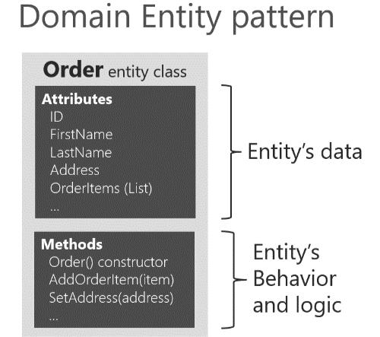

***Figura 9-8****. Ejemplo de un diseño entidad del dominio implementación de los datos, además de la conducta*

181 Hacer frente a la complejidad de negocios en un Microservice con DDD y CQRS Patrones

Por supuesto, a veces se puede tener entidades que no implementan ninguna lógica como parte de la clase de entidad. Esto puede suceder en las entidades secundarias dentro de un agregado si la entidad hijo no tiene ninguna lógica especial, porque la mayor parte de la lógica se define en la raíz agregado. Si usted tiene un microService complejo que tiene una gran cantidad de lógica implementada en las clases de servicio en lugar de en las entidades de dominio, usted podría estar cayendo en el modelo de dominio anémico, se explica en la siguiente sección.

**modelo de dominio Rich frente modelo de dominio anémico**

En su puesto [AnemicDomainModel,](https://martinfowler.com/bliki/AnemicDomainModel.html) Martin Fowler describe un modelo de dominio anémico de esta manera:

*El síntoma básico de un modelo de dominio anémico es que a primera vista parece que la cosa real. Hay muchos objetos, el nombre de los nombres de dominio en el espacio, y estos objetos están conectados con las relaciones ricas y la estructura que los verdaderos modelos de dominio tienen. La captura se produce cuando nos fijamos en el comportamiento, y te das cuenta de que no hay casi ningún comportamiento de estos objetos, haciéndolos poco más que bolsas de captadores y definidores.*

Por supuesto, cuando se utiliza un modelo de dominio anémicos, los modelos de datos se utilizarán a partir de un conjunto de objetos de servicio (tradicionalmente llamado la capa de negocio) que captan toda la lógica de dominio o de negocios. La capa de negocios se sienta en la parte superior del modelo de datos y utiliza el modelo de datos al igual que datos.

El modelo de dominio anémico es sólo un estilo de diseño de procedimiento. objetos de entidad anémicos no son objetos reales debido a que carecen de comportamiento (métodos). Ellos sólo tienen propiedades de datos y por lo tanto no es de diseño orientado a objetos. Al poner todo el comportamiento hacia los objetos de servicio (la capa de negocio) que en esencia termina con[código espagueti](https://en.wikipedia.org/wiki/Spaghetti_code) o [scripts de transacciones,](https://martinfowler.com/eaaCatalog/transactionScript.html) y por lo tanto se pierden las ventajas que ofrece un modelo de dominio.

En cualquier caso, si su microService o Contexto limitado es muy simple (un servicio ABM), el modelo de dominio anémico en forma de entidad de objetos con propiedades de datos sólo puede ser lo suficientemente bueno, y podría no valer la implementación de patrones más complejos DDD. En ese caso, será simplemente un modelo de persistencia, ya que han creado intencionadamente a una entidad sólo datos con fines de CRUD.

Por eso microservicios arquitecturas son perfectos para un enfoque multi-arquitectura en función de cada contexto acotado. Por ejemplo, en eShopOnContainers, el ordenamiento microService implementa patrones DDD, pero el microService catálogo, que es un servicio de CRUD sencillo, no lo hace.

Algunas personas dicen que el modelo de dominio anémico es un anti-patrón. Realmente depende de lo que se está implementando. Si el microService que está creando es bastante simple (por ejemplo, un servicio de ABM), siguiendo el modelo de dominio anémico no es un anti-patrón. Sin embargo, si usted necesita para hacer frente a la complejidad del dominio de un microService que tiene un montón de siempre cambiantes reglas de negocio, el modelo de dominio anémico podría ser un anti-patrón para que microService o Contexto Delimitado. En ese caso, el diseño como un modelo rico en entidades que contienen los datos, además de comportamiento, así como la ejecución patrones adicionales DDD (agregados, objetos de valor, etc.) podría tener enormes beneficios para el éxito a largo plazo de un microService tales.

***Recursos adicionales***

* **DevIQ. Entidad de dominio**<http://deviq.com/entity/>
* **Martin Fowler. El modelo de dominio**<https://martinfowler.com/eaaCatalog/domainModel.html>
* **Martin Fowler. El modelo de dominio anémico**

182 Hacer frente a la complejidad de negocios en un Microservice con DDD y CQRS Patrones

https://martinfowler.com/bliki/AnemicDomainModel.html

**El patrón de valor de los objetos**

Como ha señalado Eric Evans, “Muchos de los objetos no tienen identidad conceptual. Estos objetos describen ciertas características de una cosa “.

Una entidad requiere una identidad, pero hay muchos objetos en un sistema que no lo hacen, al igual que el patrón de valor de los objetos. Un objeto de valor es un objeto sin identidad conceptual que describe un aspecto de dominio. Estos son los objetos que se instancia para representar elementos de diseño que sólo le conciernen temporalmente. Usted se preocupa por lo que son, no lo que son. Los ejemplos incluyen números y cadenas, pero también pueden ser conceptos de alto nivel como grupos de atributos.

Algo que es una entidad en un microService puede que no sea una entidad de otro microService, ya que en el segundo caso, el contexto acotado podría tener un significado diferente. Por ejemplo, una dirección en una aplicación de comercio electrónico podría no tener una identidad en absoluto, ya que sólo podría representar un grupo de atributos del perfil del cliente para una persona o empresa. En este caso, la dirección debe ser clasificado como un objeto de valor. Sin embargo, en una aplicación para una empresa de servicio público de energía eléctrica, la dirección del cliente podría ser importante para el ámbito empresarial. Por lo tanto, la dirección debe tener una identidad por lo que el sistema de facturación puede estar directamente relacionado con la dirección. En ese caso, una dirección debe ser clasificado como una entidad de dominio.

Una persona con un nombre y apellido es por lo general una entidad porque una persona tiene identidad, incluso si el nombre y el apellido coinciden con otro conjunto de valores, tales como si esos nombres también se refiere a una persona diferente.

objetos de valor son difíciles de manejar en bases de datos relacionales y ORM como EF, mientras que en las bases de datos orientadas a documentos que son más fáciles de implementar y utilizar.

***Recursos adicionales***

* **Martin Fowler. patrón de objetos de valor**<https://martinfowler.com/bliki/ValueObject.html>
* **objeto de valor** <http://deviq.com/value-object/>
* **Los objetos de valor en Test-Driven Development** <https://leanpub.com/tdd-ebook/read#leanpub-auto-value-objects>
* **Eric Evans. Diseño de dominio-Driven: afrontar la complejidad en el Corazón de software.**(Libro; incluye una discusión de los objetos de valor)<https://www.amazon.com/Domain-Driven-Design-Tackling-Complexity-Software/dp/0321125215/>

**El patrón agregado**

Un modelo de dominio contiene grupos de diferentes entidades de datos y procesos que pueden controlar un área significativa de funcionalidad, tales como el cumplimiento de pedidos o inventario. Una unidad de DDD de grano más fino es el agregado, que describe un racimo o grupo de entidades y comportamientos que pueden ser tratadas como una unidad cohesiva.

Por lo general, se define un conjunto basado en las transacciones que usted necesita. Un ejemplo clásico es una orden que también contiene una lista de los artículos de la orden. Una posición de pedido por lo general será una entidad. Pero será una entidad secundaria dentro del agregado orden, que también contendrá la entidad orden como su entidad raíz, por lo general llama una raíz agregado.

183 Hacer frente a la complejidad de negocios en un Microservice con DDD y CQRS Patrones

La identificación de los agregados pueden ser difíciles. Un agregado es un grupo de objetos que deben ser coherentes entre sí, pero no se puede simplemente elegir un grupo de objetos y etiquetarlos un agregado. Debe comenzar con un concepto de dominio y pensar en las entidades que se utilizan en las operaciones más comunes relacionados con ese concepto. Aquellas entidades que deben ser coherentes transaccionalmente son lo que forma un agregado. Pensando en las operaciones de transacción es probablemente la mejor manera de identificar los agregados.

**El patrón agregado Root o Root Entidad**

Un agregado está compuesto de al menos una entidad: la raíz agregada, también llamado entidad raíz o ientity primaria. Además, puede tener múltiples entidades secundarias y objetos de valor, con todas las entidades y objetos de trabajo en conjunto para implementar el comportamiento y las transacciones requerida.

El propósito de una raíz agregado es para asegurar la consistencia del agregado; que debería ser el único punto de entrada para cambios a la agregada a través de métodos u operaciones en la clase raíz agregado. Usted debe hacer cambios a las entidades dentro del agregado sólo a través de la raíz agregado. Es la guarda coherencia del conjunto, teniendo en cuenta todos los invariantes y reglas de consistencia que pueda necesitar para cumplir en su conjunto. Si cambia un objeto de entidad secundaria o el valor de forma independiente, la raíz agregada no puede asegurar que el agregado está en un estado válido. Sería como una mesa con una pierna suelta. Mantener la consistencia es el objetivo principal de la raíz agregado.

En la Figura 9-9, se puede ver como los agregados de la muestra del agregado comprador, el cual contiene una sola entidad (la raíz agregada Comprador). El agregado pedido contiene múltiples entidades y un objeto de valor.

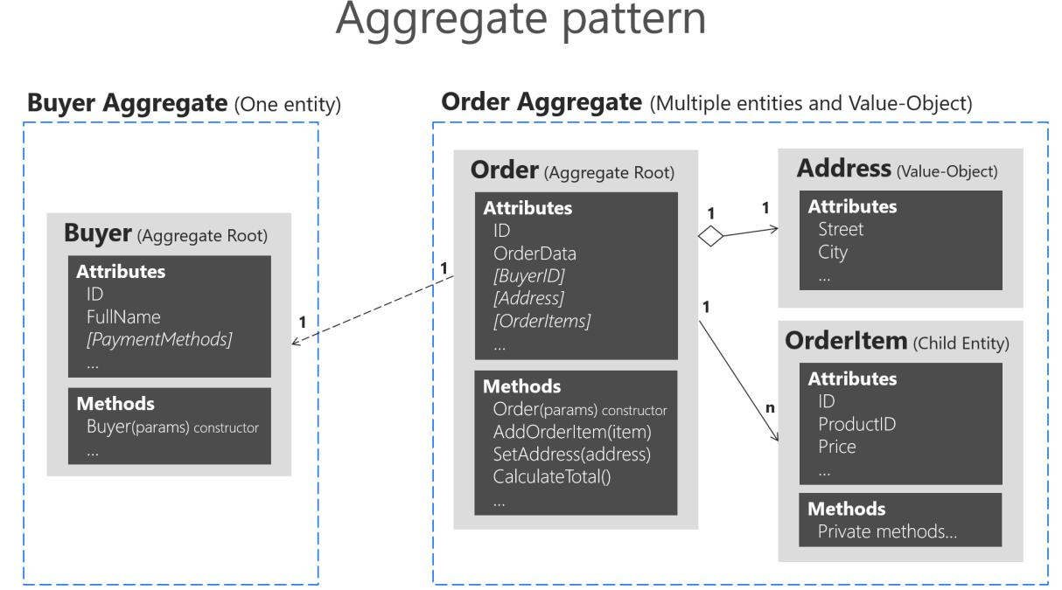

***Figura 9-9****. Ejemplo de agregados con múltiples o individuales entidades*

Tenga en cuenta que la Compradoragregada podría tener entidades secundarias adicionales, dependiendo de su dominio, como lo hace en el microService ordenación en la aplicación de referencia eShopOnContainers. Figura 9-9 simplemente ilustra un caso en el que el comprador tiene una sola entidad, como un ejemplo de un agregado que contiene sólo una raíz agregado.

Con el fin de mantener la separación de los agregados y mantener límites claros entre ellos, es una buena práctica en un modelo de dominio DDD para no permitir la navegación directa entre los agregados y sólo tener

184 Hacer frente a la complejidad de negocios en un Microservice con DDD y CQRS Patrones

el campo de clave externa (FK), tal como se aplica en el [Ordenando modelo de dominio microService](https://github.com/dotnet-architecture/eShopOnContainers/blob/master/src/Services/Ordering/Ordering.Domain/AggregatesModel/OrderAggregate/Order.cs) en eShopOnContainers. losOrden entidad solo tiene un campo FK para el comprador, pero no una propiedad de navegación EF Core, como se muestra en el siguiente código:

clase pública Orden : Entidad, IAggregateRoot

{

privado DateTime _orderDate;

público Dirección dirección { obtener; conjunto privado; }

**private int? _buyerId;** // FK apuntando a una raíz agregada diferentepúblico OrderStatus OrderStatus { obtener; conjunto privado; } sólo lectura privada Lista <artículo de pedido> _orderItems;

público IReadOnlyCollection <artículo de pedido> artículos de pedido => _orderItems;

// ... código adicional

}

Identificación y manejo de los agregados requiere investigación y experiencia. Para obtener más información, consulte la siguiente lista de recursos adicionales.

***Recursos adicionales***

* **Vaughn Vernon. Diseño eficaz Agregados - Parte I: Modelado de un agregado individual**[https://vaughnvernon.co/wordpress/wp-content / uploads / 2014/10 / DDD_COMMUNITY_ESSAY_AGGREGATES_PART_1.pdf](https://vaughnvernon.co/wordpress/wp-content/uploads/2014/10/DDD_COMMUNITY_ESSAY_AGGREGATES_PART_1.pdf)
* **Vaughn Vernon. A partir del agregado de diseño - Parte II: Agregados Funcionen Juntos**[https://vaughnvernon.co/wordpress/wp-content / uploads / 2014/10 / DDD_COMMUNITY_ESSAY_AGGREGATES_PART_2.pdf](https://vaughnvernon.co/wordpress/wp-content/uploads/2014/10/DDD_COMMUNITY_ESSAY_AGGREGATES_PART_2.pdf)
* **Vaughn Vernon. A partir del agregado de diseño - Parte III: La percepción a través del descubrimiento**[https://vaughnvernon.co/wordpress/wp-content / uploads / 2014/10 / DDD_COMMUNITY_ESSAY_AGGREGATES_PART_3.pdf](https://vaughnvernon.co/wordpress/wp-content/uploads/2014/10/DDD_COMMUNITY_ESSAY_AGGREGATES_PART_3.pdf)
* **Sergey Grybniak. Patrones de diseño táctico DDD**<https://www.codeproject.com/Articles/1164363/Domain-Driven-Design-Tactical-Design-Patterns-Part>
* **Chris Richardson. El desarrollo de microservicios transaccionales con áridos**<https://www.infoq.com/articles/microservices-aggregates-events-cqrs-part-1-richardson>
* **DevIQ. El patrón agregado**<http://deviq.com/aggregate-pattern/>

185 Hacer frente a la complejidad de negocios en un Microservice con DDD y CQRS Patrones

La implementación de un modelo de dominio microService con .NET Core

En la sección anterior, se explicaron los principios fundamentales de diseño y patrones para el diseño de un modelo de dominio. Ahora es el momento de explorar posibles formas de implementar el modelo de dominio mediante el uso de

.NET Core (normal C # de código) y EF Core. Tenga en cuenta que el modelo de dominio se compone simplemente de su código. Se tendrá sólo las necesidades básicas modelo EF, pero no las dependencias reales en EF. Usted no debe tener dependencias duros o referencias a EF Core o cualquier otro ORM en su modelo de dominio.

**la estructura del modelo de dominio en una costumbre .NET Biblioteca Estándar**

La organización carpeta utilizada para la aplicación de referencia eShopOnContainers demuestra el modelo DDD para la aplicación. Usted puede encontrar que una organización carpeta diferente comunica más claramente las opciones de diseño realizados para su aplicación. Como se puede ver en la figura 9-10, en el modelo de dominio de pedidos hay dos agregados, el agregado orden y el agregado comprador. Cada agregado es un grupo de entidades de dominio y los objetos de valor, aunque se podría tener un agregado compuesto de una sola entidad de dominio (la raíz agregado o entidad raíz) también.

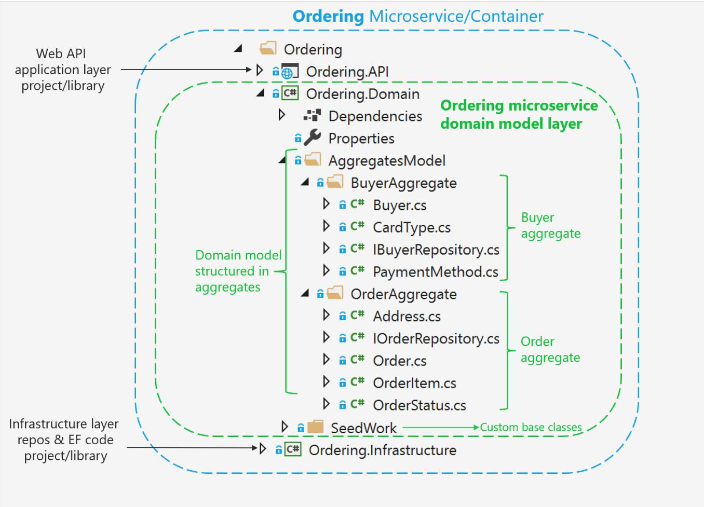

***Figura 9-10****. la estructura del modelo de dominio para el microService ordenación en eShopOnContainers*

Además, la capa de modelo de dominio incluye los contratos de depósito (interfaces) que son los requisitos de la infraestructura de su modelo de dominio. En otras palabras, estas interfaces expresan lo repositorios de la capa de infraestructura debe implementar y cómo. Es fundamental que la aplicación de los repositorios se coloca fuera de la capa de modelo de dominio, en la biblioteca capa de infraestructura, por lo que la

186 Hacer frente a la complejidad de negocios en un Microservice con DDD y CQRS Patrones

capa del modelo de dominio no está “contaminado” por la API o clases de tecnologías de infraestructura, como el Marco de la entidad.

También puede ver una [SeedWork](https://martinfowler.com/bliki/Seedwork.html) carpeta que contiene las clases de base personalizados que se pueden utilizar como base para sus entidades de dominio y los objetos de valor, por lo que no tienen código redundante en la clase de objeto de cada dominio.

**agregados en la estructuración de una costumbre .NET Biblioteca Estándar**

Un agregado se refiere a un grupo de objetos de dominio agrupados juntos para que coincida con la coherencia transaccional. Esos objetos podrían ser las instancias de los objetos de valor adicionales entidades (uno de los cuales es la raíz o de la raíz entidad agregada) más.

coherencia transaccional significa que un agregado se garantiza que sea coherente y actualizada al final de una acción de negocio. Por ejemplo, el agregado orden desde el modelo de dominio microService eShopOnContainers de pedido se compone, como se muestra en la figura 9-11.

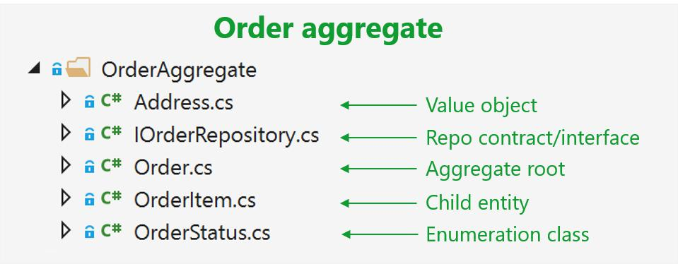

***Figura 9-11****. El agregado orden en solución de Visual Studio*

Si abre cualquiera de los archivos en una carpeta agregada, se puede ver cómo se marca como tampoco una clase o interfaz base personalizado, como entidad u objeto de valor, tal como se aplica en el [Seedwork](https://github.com/dotnet-architecture/eShopOnContainers/tree/master/src/Services/Ordering/Ordering.Domain/SeedWork) carpeta.

**La implementación de las entidades de dominio como clases POCO**

Se implementa un modelo de dominio en .NET mediante la creación de clases que implementan POCO sus entidades de dominio. En el siguiente ejemplo, elOrdenclase se define como una entidad y también como una raíz agregado. Porque elOrden clase se deriva de la Entidadclase base, se puede reutilizar el código común relacionado con las entidades. Tenga en cuenta que estas clases de base e interfaces se definen por que en el proyecto de modelo de dominio, por lo que es su código, no código de infraestructura de un ORM como EF.

* COMPATIBLE CON NÚCLEO ENTIDAD MARCO 2.0
* Entidad es una clase base personalizada con el ID clase pública Orden : Entidad, IAggregateRoot

{

privado DateTime _orderDate;

público Dirección Dirección { obtener; conjunto privado; } privado ¿En t? _buyerId;

público OrderStatus OrderStatus { obtener; conjunto privado; } privado int _orderStatusId;

187 Hacer frente a la complejidad de negocios en un Microservice con DDD y CQRS Patrones

privado _description cadena;

privado ¿En t? _paymentMethodId;

sólo lectura privada Lista <artículo de pedido> _orderItems;

público IReadOnlyCollection <artículo de pedido> artículos de pedido => _orderItems;

público Orden(cuerda identidad de usuario, Dirección dirección, En t cardTypeId, cuerda número de tarjeta, cuerda Número de Seguridad de la Tarjeta, cuerda Nombre del titular de la tarjeta, Fecha y hora fecha de vencimiento de la tarjeta, En t? ID_COMPRADOR = nulo, En t? paymentMethodId = nulo)

{

_orderItems = nuevo Lista <artículo de pedido> ();

_buyerId = ID_COMPRADOR;

_paymentMethodId = paymentMethodId;

_orderStatusId = OrderStatus.Submitted.Id; _orderDate = DateTime.UtcNow; Dirección = dirección;

// ... código adicional ...

}

público AddOrderItem vacío (En t ID del Producto, cuerda nombre del producto, decimal precio unitario, decimal descuento, cuerda pictureUrl, En t unidades = 1)

{

// ...

* reglas de dominio / lógica para añadir el artículo de pedido a la orden
* ...

var de pedido = nuevo De pedido (productId, productName, precioUnitario, descuento, pictureUrl, unidades);

_orderItems.Add (de pedido);

}

* ...
* Los métodos adicionales con las reglas de dominio / lógica relacionados con el agregado Orden
* ...

}

Es importante tener en cuenta que se trata de una entidad de dominio implementado como una clase POCO. No tiene ninguna dependencia directa de la entidad Marco de base o cualquier otro marco de la infraestructura. Esta aplicación es como debe ser en DDD, solo código C # aplicación de un modelo de dominio.

188 Hacer frente a la complejidad de negocios en un Microservice con DDD y CQRS Patrones

Además, la clase está decorado con una interfaz llamada IAggregateRoot. Esa interfaz es una interfaz vacía, a veces llamado un marcador de interfaz, que se utiliza sólo para indicar que esta clase de entidad es también una raíz agregado.

Una interfaz de marcador a veces se considera como un anti-patrón; Sin embargo, también es una forma limpia para marcar una clase, especialmente cuando esa interfaz podría estar evolucionando. Un atributo podría ser la única opción para el marcador, pero es más rápido para ver la clase base (Entidad) al lado de IAggregate interfaz en lugar de poner Agregaratribuir marcador por encima de la clase. Es un metter de las preferencias, en cualquier caso.

Tener una raíz agregada significa que la mayor parte del código relacionado con reglas de consistencia y de negocios de las entidades del agregado debe implementarse como métodos en el Orden clase raíz agregada (por ejemplo, AddOrderItem cuando la adición de una Articulo ordenadooponerse al agregado). No debe crear o actualizarEncargar artículosobjetos de forma independiente o directamente; elAggregateRoot clase debe mantener el control y la consistencia de cualquier operación de actualización en contra de sus entidades secundarias.

**El encapsulado de datos en las entidades del dominio**

Un problema común en los modelos de la entidad es que exponen propiedades recogida de navegación como tipos de listas de acceso público. Esto permite que cualquier desarrollador colaborador para manipular el contenido de estos tipos de colección, que pueden eludir las reglas de negocio importantes relacionados con la recolección, posiblemente dejando el objeto en un estado no válido. La solución a esto es exponer acceso de sólo lectura a las colecciones relacionadas, y prever explícitamente los métodos que definen las formas en que los clientes puedan manipularlos.

En el código anterior, tenga en cuenta que muchos atributos son de sólo lectura o privada y sólo actualizable por los métodos de la clase, por lo que cualquier actualización tiene en cuenta invariantes de dominio de negocio y la lógica especificados dentro de los métodos de la clase (lógica).

Por ejemplo, tras DDD, no se debe hacer lo siguiente desde cualquier método controlador de comandos o una clase de capa de aplicación:

* Mal de acuerdo a los patrones de DDD - CÓDIGO EN LA CAPA DE APLICACIÓN O
* controladores de comandos
* Código en los métodos de controlador o controladores de comandos API Web

// ... (MAL) Parte del código con la lógica de negocio fuera de las clases de dominio ...

De pedido myNewOrderItem = nuevo artículo de pedido (orderId, productId, productName, pictureUrl, precioUnitario, descuento, unidades);

// ... (MAL) Acceder a los artículos de pedido Colletion directamente de la capa de aplicación // o controladores de comandos

myOrder.OrderItems.Add (myNewOrderItem);

// ...

En este caso, el Añadir método es puramente una operación para añadir datos, con acceso directo a la Encargar artículoscolección. Por lo tanto, la mayor parte de la lógica de dominio, reglas o validaciones relacionadas con esa operación con las entidades secundarias se propagan a través de la capa de aplicación (controladores de comandos y controladores de API Web).

Si usted va alrededor de la raíz agregada, la raíz agregada no puede garantizar sus invariantes, su validez o su consistencia. Eventualmente tendrá código espagueti o código de script transaccional.

189 Hacer frente a la complejidad de negocios en un Microservice con DDD y CQRS Patrones

Para seguir patrones DDD, las entidades no deben tener los emisores públicos en cualquier propiedad de la entidad. Los cambios en una entidad deben ser impulsadas por métodos explícitos con el lenguaje ubicuo explícito sobre el cambio que se están realizando en la entidad.

propiedades Además, colecciones dentro de la entidad (como los artículos de la orden) debe ser de sólo lectura (la AsReadOnly método que se explica más adelante). Usted debe ser capaz de actualizarlo sólo desde dentro del agregado métodos de la clase raíz o los métodos entidad secundaria.

Como se puede ver en el código de la Ordenraíz agregado, todos los clientes deben ser privadas o al menos sólo lectura externa, por lo que se tiene que realizar a través de métodos en la clase de entidad de cualquier operación con los datos de la entidad o sus entidades secundarias. Esto mantiene la consistencia de una manera controlada y orientada a objetos en lugar de implementar código de script transaccional.

El siguiente fragmento de código muestra la forma correcta de codificar la tarea de añadir una Articulo ordenado oponerse a la Orden agregar.

* DERECHO SEGÚN DDD - CÓDIGO EN LA CAPA DE APLICACIÓN O controladores de comandos
* El código en controladores de comandos o los controladores del API web, sólo se refiere a la materia de aplicación
* No hay código de aquí en relación con la lógica de negocio del objeto de pedido

**myOrder.AddOrderItem (**productId, productName, pictureUrl, precioUnitario, descuento, unidades);

* El código relacionado con las validaciones de pedido params o reglas de dominio debe
* estar dentro del método AddOrderItem.

// ...

En este fragmento, la mayoría de las validaciones o la lógica relacionada con la creación de una Articulo ordenado objeto será bajo el control de la Orden raíz en conjunto el AddOrderItemmétodo especialmente validaciones y lógica relacionados con otros elementos en el agregado. Por ejemplo, es posible obtener el mismo artículo del producto como resultado de varias llamadas aAddOrderItem. En ese método, se puede examinar los artículos de productos y consolidar los mismos artículos de productos en una solaArticulo ordenadoobjeto con varias unidades. Además, si hay diferentes importes de descuento, pero el identificador de producto es el mismo, es probable que aplicar el descuento más alto. Este principio se aplica a cualquier otra lógica de dominio para elArticulo ordenado objeto.

además, el nuevo artículo de pedido (params) operación también será controlada y realizada por el AddOrderItem método de la Orden raíz agregado. Por lo tanto, la mayor parte de la lógica o validaciones relacionada con esa operación (especialmente cualquier cosa que afecta a la coherencia entre otras entidades secundarias) estarán en un único lugar dentro de la raíz agregado. Ese es el propósito último del patrón de la raíz agregado.

Cuando se utiliza Entity Framework Core 1.1, 2.0 o posterior, una entidad DDD se puede expresar mejor, porque una de las características de EF Core 1.1 o 2.0 es que permite [mapeo de campos](https://docs.microsoft.com/en-us/ef/core/modeling/backing-field) Además de las propiedades. Esto es útil cuando la protección de las colecciones de entidades secundarias u objetos de valor. Con esta mejora, puede utilizar campos privados en lugar de simples propiedades y se puede aplicar cualquier actualización de la colección de campo en métodos públicos y proporcionar acceso de sólo lectura a través de laAsReadOnly método.

En DDD desea actualizar la entidad sólo a través de métodos en la entidad (o el constructor) con el fin de controlar cualquier invariante y la consistencia de los datos, por lo que las propiedades se definen únicamente con un acceso get. Las propiedades están respaldados por campos privados. Los miembros privados sólo se puede acceder desde dentro de la clase. Sin embargo, hay una excepción: EF Core tiene que establecer estos campos.

190 Hacer frente a la complejidad de negocios en un Microservice con DDD y CQRS Patrones

***Mapeo de propiedades con sólo recibe descriptores de acceso a los campos en la tabla de base de datos***

Mapeo de propiedades a las columnas de las tablas de base de datos no es una responsabilidad de dominio, sino que forma parte de la capa de infraestructura y persistencia. Mencionamos esto aquí sólo para estar al tanto de las nuevas capacidades de la FE Core 1.1, 2.0 o posterior relacionadas con cómo se puede modelar entidades. Detalles adicionales sobre este tema se explican en la sección de la infraestructura y la persistencia.

Cuando se utiliza EF Core 1.0, dentro del DbContext tendrá que asignar las propiedades que se definen únicamente con captadores a los campos reales en la tabla de base de datos. Esto se hace con elHasField método de la PropertyBuilder clase.

***la asignación de campos sin propiedades***

Con la característica en EF Core 1.1 y 2.0 para asignar columnas a los campos, también es posible no utilizar las propiedades. En su lugar, sólo puede asignar columnas de una tabla de campos. Un caso de uso común para esto es los campos privados de un estado interno que no necesita que se accede desde fuera de la entidad.

Por ejemplo, en el ejemplo de código OrderAggregate anterior, hay varios campos privados, como el de la _paymentMethodIdcampo, que no tienen ninguna propiedad relacionada, ya sea para una incubadora o captador. Ese campo también podría calcularse dentro de la lógica de negocio de la orden y utiliza los métodos de la orden, pero necesita ser persistido en la base de datos también. Así, en EF Core (desde v1.1) hay una manera de asignar un campo sin una propiedad relacionada con una columna en la base de datos. Esto también se explica en elcapa de infraestructura sección de esta guía.

***Recursos adicionales***

* **Vaughn Vernon. Modelado agregados con DDD y Entity Framework.**Tenga en cuenta que esto no es Entidad Marco de base.

<https://vaughnvernon.co/?p=879>

* **Julie Lerman. La codificación para Driven Design-Dominio: Consejos para Desarrolladores Enfocado-Data**[https://msdn.microsoft.com/magazine/dn342868.aspx](https://msdn.microsoft.com/en-us/magazine/dn342868.aspx)
* **Udi Dahan. Cómo crear modelos de dominio totalmente encapsulados**<http://udidahan.com/2008/02/29/how-to-create-fully-encapsulated-domain-models/>

191 Hacer frente a la complejidad de negocios en un Microservice con DDD y CQRS Patrones

**Seedwork (clases base reutilizable e interfaces para su modelo de dominio)**

Como se ha mencionado, en la carpeta de la solución también se puede ver una carpeta SeedWork. Esta carpeta contiene las clases base personalizados que se pueden utilizar como base para sus entidades de dominio y los objetos de valor, por lo que no tienen código redundante en la clase de objeto de cada dominio. La carpeta para este tipo de clases se llama SeedWork y no algo como marco, debido a que la carpeta contiene sólo un pequeño subconjunto de clases reutilizables que no se considera realmente un marco. Seedwork es un término[introducido](http://www.artima.com/forums/flat.jsp?forum=106&thread=8826) Plumas por Michael y popularizado por [Martin Fowler](https://martinfowler.com/bliki/Seedwork.html) pero también se puede nombrar a esa carpeta común, SharedKernel, o similar.

Figura 9-12 muestra las clases que forman la seedwork del modelo de dominio en el microService pedido. Tiene unas cuantas clases base personalizados comoEntidad, ValueObjecty Enumeración, además de algunas interfaces. Estas interfaces (IRepository y IUnitOfWork) Informar a la capa de infraestructura sobre lo que debe ser implementado. Esas interfaces también se utilizan a través de la inyección de dependencias de la capa de aplicación.

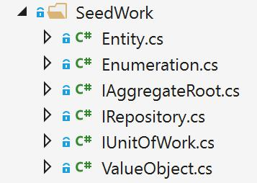

***Figura 9-12****. Un conjunto de muestras de modelo de dominio clases e interfaces “seedwork" base*

Este es el tipo de copiar y pegar reutilización que muchos desarrolladores comparten entre los proyectos, no un marco formal. Usted puede tener seedworks en cualquier capa o biblioteca. Sin embargo, si el conjunto de clases e interfaces crece lo suficiente, es posible que desee crear una sola biblioteca de clases.

***La clase base Entidad personalizada***

El código siguiente es un ejemplo de una Entidad clase base donde se puede colocar el código que se puede utilizar de la misma manera por cualquier entidad de dominio, como el ID de entidad, [operadores de igualdad,](https://msdn.microsoft.com/en-us/library/c35t2ffz.aspx) una lista de eventos de dominio por entidad, etc.

* COMPATIBLE CON NÚCLEO ENTIDAD marco (1.1, 2.0 o posterior) clase abstracta pública Entidad

{

En t? _requestedHashCode; En t _Carné de identidad;

Lista privada<INotification> _domainEvents; virtual int pública Carné de identidad

{

obtener

{

regreso _Carné de identidad;

}

192 Hacer frente a la complejidad de negocios en un Microservice con DDD y CQRS Patrones

|  |  |
| --- | --- |
|  | conjunto protegido |
|  | { |
|  | _ID = valor; |
|  | } |
|  | } |
|  | Lista pública<INotification> DomainEvents => _domainEvents; |
|  | public void AddDomainEvent (INotification eventItem) |
|  | { |
|  | _domainEvents = _domainEvents ?? lista nueva<INotification> (); |
|  | _domainEvents.Add (eventItem); |
|  | } |
|  | public void RemoveDomainEvent (INotification eventItem) |
|  | { |
|  | Si (_domainEvents es nulo) regreso; |
|  | _domainEvents.Remove (eventItem); |
|  | } |
|  | public bool IsTransient () |
|  | { |
|  | devolver este.ID == defecto(int32); |
|  | } |
|  | bool public override es igual a (objeto obj) |
|  | { |
|  | Si (Obj == nulo || ! (Obj es la entidad)) |
|  | falso retorno; |
|  | Si (Object.ReferenceEquals (esta, Obj)) |
|  | return true; |
|  | Si (esta.GetType ()! = Obj.GetType ()) |
|  | falso retorno; |
|  | Entidad item = (Entidad) Obj; |
|  | Si (Item.IsTransient () || esta.IsTransient ()) |
|  | falso retorno; |
|  | más |
|  | regreso item.Id == esta.Carné de identidad; |
|  | } |
|  | int public override GetHashCode () |
|  | { |
|  | Si (! IsTransient ()) |
|  | { |
|  | Si (! _requestedHashCode.HasValue) |
|  | _requestedHashCode = esta.Id.GetHashCode () ^ 31; |
|  | // XOR para la distribución al azar. Ver: |
| 193 | Hacer frente a la complejidad de negocios en un Microservice con DDD y CQRS Patrones |

//

* http://blogs.msdn.com/b/ericlippert/archive/2011/02/28/guidelines-and-rules-for-gethashcode.aspx

regreso _requestedHashCode.Value;

}

más

base de retorno.GetHashCode ();

}

operador public static bool == (Entidad izquierda, Entidad derecho)

{

Si (Object.equals (izquierda, nulo))

regreso (Object.equals (derecha, nulo))? cierto : falso; más

regreso left.Equals (derecha);

}

operador public static bool ! = (Entidad izquierda, Entidad derecho)

{

regreso ! (Izquierda == derecha);

}

}

El código anterior utilizando una lista de eventos de dominio por entidad se explica en las siguientes secciones cuando se centra en los acontecimientos de dominio.

194 Hacer frente a la complejidad de negocios en un Microservice con DDD y CQRS Patrones

**contratos Repository (interfaces) en la capa de modelo de dominio**

contratos de repositorios son simplemente interfaces de .NET que expresan los requisitos del contrato de los repositorios que se utilizarán para cada agregado.

Los repositorios mismos, con el código EF Core o cualquier otro dependencias de infraestructura y el código (Linq, SQL, etc.), no deben ser implementados dentro del modelo de dominio; los repositorios sólo deben implementar las interfaces que defina.

Un patrón relacionado con esta práctica (la colocación de las interfaces del repositorio en la capa del modelo de dominio) es el patrón de interfaz separó. Como[explicado](http://www.martinfowler.com/eaaCatalog/separatedInterface.html) por Martin Fowler, “Usar interfaz separan para definir una interfaz en un solo paquete, pero ponerlo en práctica en otro. De esta manera un cliente que necesita la dependencia a la interfaz puede ser completamente inconsciente de la aplicación “.

Siguiendo el modelo de interfaz Separado permite a la capa de aplicación (en este caso, el proyecto Web API para el microService) para tener una dependencia de los requisitos definidos en el modelo de dominio, pero no una dependencia directa de la capa de infraestructura / persistencia. Además, puede utilizar la inyección de dependencias para aislar la aplicación, que se implementa en la capa de infraestructura / persistencia usando repositorios.

Por ejemplo, el siguiente ejemplo con el IOrderRepository interfaz define qué operaciones las OrderRepository clase tendrá que aplicar a la capa de infraestructura. En la corriente implementación de la aplicación, el código sólo tiene que añadir o pedidos de actualización a la base de datos, ya que las consultas se dividen siguiendo el enfoque CQRS simplificados.

// definida a IOrderRepository.cs

interfaz pública IOrderRepository: IRepository<Orden>

{

Añadir fin (Orden orden);

Actualización de vacío (Orden orden);

Tarea <Order> GetAsync (En t Solicitar ID);

}

* Definido en IRepository.cs (Parte de la Seedwork Domain) interfaz pública IRepository <T> donde T : IAggregateRoot

{

IUnitOfWork UnitOfWork { obtener; }

}

***Recursos adicionales***

* **Martin Fowler. Interfaz separado.**<http://www.martinfowler.com/eaaCatalog/separatedInterface.html>

195 Hacer frente a la complejidad de negocios en un Microservice con DDD y CQRS Patrones

**La implementación de objetos de valor**

Como se discutió en las secciones anteriores acerca de las entidades y los agregados, la identidad es fundamental para las entidades. Sin embargo, hay muchos objetos y elementos de datos en un sistema que no requieren un seguimiento de la identidad y la identidad, como los objetos de valor.

Un objeto de valor puede hacer referencia a otras entidades. Por ejemplo, en una aplicación que genera una ruta que describe cómo llegar de un punto a otro, esa ruta sería un objeto de valor. Sería una instantánea de puntos en una ruta específica, pero esta ruta sugerida no tendría una identidad, a pesar de que internamente se puede hacer referencia a entidades comoCiudad, La carretera, Etc.

Figura 9-13 muestra el Dirección valor de objeto dentro de la Orden agregar.

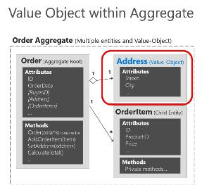

***Figura 9-13****.*Dirección*valor de objeto dentro de la*Orden*agregar*

Como se muestra en la figura 9-13, una entidad se compone generalmente de varios atributos. Por ejemplo, elOrden entidad puede ser modelado como una entidad con una identidad y compone internamente de un conjunto de atributos tales como Solicitar ID, OrderDate, artículos de pedido, Etc, pero la dirección, que es simplemente un valor complejo compuesto de campo, calle, ciudad, etc. y no tiene identidad en este dominio, debe ser modelado y tratado como un objeto de valor.

**Las características importantes de los objetos de valor**

Hay dos características principales de los objetos de valor:

* No tienen identidad.
* Ellos son inmutables.

La primera característica ya se discutió. Inmutabilidad es un requisito importante. Los valores de un objeto de valor deben ser inmutables vez que se crea el objeto. Por lo tanto, cuando el objeto está

196 Hacer frente a la complejidad de negocios en un Microservice con DDD y CQRS Patrones

construida, debe proporcionar los valores requeridos, pero no se debe permitir que cambien durante la vida del objeto.

objetos de valor le permiten realizar ciertos trucos para el rendimiento, gracias a su naturaleza inmutable. Esto es especialmente cierto en sistemas en los que puede haber miles de instancias de objetos de valor, muchos de los que tienen los mismos valores. Su naturaleza inmutable permite su reutilización; que pueden ser objetos intercambiables, ya que sus valores son los mismos y no tienen identidad. Este tipo de optimización a veces puede hacer la diferencia entre el software que se ejecuta lentamente y software con un buen rendimiento. Por supuesto, todos estos casos dependen del entorno de la aplicación y el contexto de implementación.

**implementación de los objetos de valor en C #**

En términos de implementación, se puede tener una clase base el valor del objeto que tiene métodos básicos de servicios públicos como la igualdad basada en la comparación entre todos los atributos (ya que un objeto de valor no debe basarse en la identidad) y otras características fundamentales. El siguiente ejemplo muestra una clase base objeto valor utilizado en la microService de pedido de eShopOnContainers.

**clase abstracta pública ValueObject**

{

bool estático protegido EqualOperator (ValueObject izquierda, ValueObject derecho)

{

Si (ReferenceEquals (izquierda, nulo) ^ ReferenceEquals (derecha, nulo))

{

falso retorno;

}

regreso ReferenceEquals (izquierda, nulo) || left.Equals (derecha);

}

bool estático protegido NotEqualOperator (ValueObject izquierda, ValueObject derecho)

{

regreso ! (EqualOperator (izquierda, derecha));

}

abstracta protegida IEnumerable<objeto> GetAtomicValues ​​();

bool public override es igual a (objeto obj)

{

Si (Obj == nulo || obj.GetType ()! = GetType ())

{

falso retorno;

}

ValueObject otro = (ValueObject) Obj;

IEnumerator<objeto.> ThisValues ​​= GetAtomicValues ​​() GetEnumerator (); IEnumerator<objeto> OtherValues ​​= other.GetAtomicValues ​​() GetEnumerator ().; mientras (ThisValues.MoveNext () && otherValues.MoveNext ()) {

Si (ReferenceEquals (thisValues.Current, nulo) ^ ReferenceEquals (otherValues.Current, nulo))

{

falso retorno;

}

Si (ThisValues.Current! = nulo &&

! thisValues.Current.Equals (otherValues.Current))

{

197 Hacer frente a la complejidad de negocios en un Microservice con DDD y CQRS Patrones

falso retorno;

}

}

regreso ! ThisValues.MoveNext () && otherValues.MoveNext (!);

}

// Otros métodos utilility

}

Puede utilizar esta clase en la aplicación de su objeto de valor real, al igual que con la Dirección valor de objeto se muestra en el siguiente ejemplo:

**clase pública Dirección : ValueObject**

{

público Cuerda calle { obtener; conjunto privado; }

público Cuerda ciudad { obtener; conjunto privado; }

público Cuerda Estado { obtener; conjunto privado; }

público Cuerda País { obtener; conjunto privado; }

público Cuerda Código postal { obtener; conjunto privado; }

público Dirección(cuerda calle, cuerda ciudad, cuerda estado, cuerda país, cuerda código postal)

{

Calle = calle;

Ciudad = ciudad;

Estado = estado;

País = país;

ZipCode = código postal;

}

protected override IEnumerable<objeto> GetAtomicValues ​​()

{

* Utilización de una sentencia yield return para volver cada elemento de una en una yield return Calle;

yield return Ciudad; yield return Estado; yield return País; yield return Código postal;

}

}

Se puede ver cómo este valor implementación del objeto de la Dirección no tiene identidad y por lo tanto, sin identificación presentada, ni en la clase de dirección ni siquiera en la clase ValueObject.

Al no tener campo ID en una clase para ser usada por Marco de la entidad no fue posible hasta EF Core 2.0 que en gran medida ayuda a implementar mejores objetos de valor sin ID. Esa es precisamente la explicación de la siguiente sección.

198 Hacer frente a la complejidad de negocios en un Microservice con DDD y CQRS Patrones

**Cómo persistencia de objetos de valor en la base de datos con EF Core 2.0**

Que acaba de ver la forma de definir un objeto de valor en su modelo de dominio. Pero, ¿cómo se puede realmente persistir en la base de datos a través de la entidad Marco de base que generalmente se dirige a entidades con la identidad?

***Antecedentes y enfoques de más edad usando EF Core 1.1***

Como fondo o una historia, una limitación al uso de EF Core 1.0 y 1.1 era que no se puede utilizar [tipos complejos](https://docs.microsoft.com/de-de/dotnet/api/system.componentmodel.dataannotations.schema.complextypeattribute?view=netframework-4.7) como se define en EF 6.x en el tradicional marco .NET. Por lo tanto, si se utiliza EF Core 1.0 o 1.1, que se necesita para almacenar el objeto de valor como una entidad EF con un campo de ID. Entonces, por lo que se parecía más a un objeto de valor sin identidad, que podría ocultar su ID para que quede claro que la identidad de un objeto de valor no es importante en el modelo de dominio. Se podría ocultar esa identificación mediante el identificador como una[sombra](https://docs.microsoft.com/ef/core/modeling/shadow-properties) [propiedad.](https://docs.microsoft.com/ef/core/modeling/shadow-properties) Ya que esa configuración para ocultar la ID en el modelo se establece en el nivel de infraestructura EF, que sería una especie de transparencia para su modelo de dominio.

En la versión inicial de eShopOnContainers (.NET Core 1.1), el ID oculta que necesita la infraestructura EF Core se llevó a cabo de la manera siguiente en el nivel DbContext, usando API Fluido en el proyecto de infraestructura. Por lo tanto, la identificación fue escondido desde el punto modelo de dominio de vista, pero todavía está presente en la infraestructura.

* viejo enfoque con EF Core 1.1
* API fluida dentro del OrderingContext: DbContext en el proyecto de Infraestructura vacío ConfigureAddress (EntityTypeBuilder<Dirección> AddressConfiguration)

{

addressConfiguration.ToTable ("dirección", DEFAULT_SCHEMA);

**addressConfiguration.Property <En t> ("Carné de identidad")** // Id es una propiedad de la sombra

**.Es requerido();**

**addressConfiguration.HasKey ("Carné de identidad");** // Id es una propiedad de la sombra

}

Sin embargo, la persistencia de ese valor objeto en la base de datos se llevó a cabo como una entidad regular en una tabla diferente.

Con EF Core 2.0 de nuevas y mejores formas de persistencia de objetos de valor.

***Persistencia de objetos de valor como los tipos de entidad de propiedad en EF Core 2,0***

Incluso cuando todavía hay algunos huecos entre el patrón de valor de objeto canónica en DDD y el tipo de entidad de propiedad en EF Core (ver limitaciones al final de esta sección), es actualmente, con EF Core 2.0, la mejor manera de persistir objetos de valor .

La característica de tipo de entidad onwed se añadió a EF Core desde la versión 2.0.

Un tipo de entidad propiedad le permite asignar tipos que no tienen su propia identidad explícitamente definida en el modelo de dominio y se utilizan como propiedades (como un objeto de valor) en cualquiera de sus entidades. Un tipo de entidad propiedad comparte el mismo tipo CLR con otro tipo de entidad. La entidad que contiene la definición de la navegación es la entidad titular. Cuando se consulta el propietario, los tipos de propiedad se incluyen por defecto.

Con sólo mirar el modelo de dominio, un tipo de propiedad parece que no tiene ninguna identidad, pero, bajo las mantas, los tipos de propiedad no tienen identidad, pero la propiedad propietario de navegación es parte de esta identidad.

199 Hacer frente a la complejidad de negocios en un Microservice con DDD y CQRS Patrones

La identidad de las instancias de tipos propios no es completamente su propia cuenta. Se compone de tres componentes: que la identidad del propietario, la propiedad de navegación apuntando a ellos, y en el caso de las colecciones de tipos de propiedad (no compatibles sin embargo, en EF Core 2.0), un componente independiente.

Por ejemplo, en el modelo de dominio de pedido en eShopOnContainers, como parte de la entidad Order, el objeto de valor de la dirección se implementa como un tipo de entidad de propiedad dentro de la entidad titular, que es la entidad Orden. La dirección es un tipo sin propiedad de identidad se define en el modelo de dominio. Se utiliza como una propiedad del tipo de pedido para especificar la dirección de envío de un orden particular.

Por convención, una clave principal duplicado se creará para el tipo de propiedad y que se asignará a la misma mesa que el propietario mediante el uso de división de tablas. Esto permite utilizar los tipos de propiedad similar a como tipos complejos se utilizan en EF6 en el tradicional marco .NET.

Es importante tener en cuenta que los tipos de propiedad no son descubiertos por convención en EF Core, así que hay que declararlos explicetely.

En eShopOnContainers, en los OrderingContext.cs, dentro del método OnModelCreating (), hay confirguration infraestructura múltiple que se aplica. Uno de ellos está relacionado con la entidad Orden.

* Parte de la clase OrderingContext.cs en el proyecto Ordering.Infrastructure

protected void override OnModelCreating (ModelBuilder modelBuilder)

{

modelBuilder.ApplyConfiguration (nuevoClientRequestEntityTypeConfiguration ()); modelBuilder.ApplyConfiguration (nuevoPaymentMethodEntityTypeConfiguration ()); modelBuilder.ApplyConfiguration (nuevoOrderEntityTypeConfiguration ()); modelBuilder.ApplyConfiguration (nuevo OrderItemEntityTypeConfiguration ()); configuraciones de tipo //...Additional

}

En el siguiente código es donde se define la infraestructura de la persistencia de la entidad Orden.

* Parte de la clase OrderEntityTypeConfiguration.cs

public void Configurar (EntityTypeBuilder <Order> orderConfiguration)

{

orderConfiguration.ToTable ("pedidos", OrderingContext.DEFAULT_SCHEMA); orderConfiguration.HasKey (o => o.Id); orderConfiguration.Ignore (b => b.DomainEvents); orderConfiguration.Property (o => o.Id)

.ForSqlServerUseSequenceHiLo ("Orderseq", OrderingContext.DEFAULT_SCHEMA);

// Valor dirección de objeto persistió como entidad de propiedad en EF Core 2,0 **orderConfiguration.OwnsOne (o => o.Address);**

orderConfiguration.Property <DateTime> ("Fecha de orden").Es requerido();

//...Additional validaciones, las limitaciones y el código ...

// ...

}

En el código anterior, la **orderConfiguration.OwnsOne (o => o.Address);** método especifica que la propiedad Dirección es una entidad propiedad del tipo de pedido.

200 Hacer frente a la complejidad de negocios en un Microservice con DDD y CQRS Patrones

convención EF Core nombrará a las columnas de la base de las propiedades del tipo de entidad de propiedad como EntityProperty_OwnedEntityProperty. Por lo tanto, las propiedades internas de dirección aparecerá en la tabla Pedidos con los nombres Address_Street, address_city (y así sucesivamente para estado, país y código postal del).

Se puede añadir el método fluidez del inmueble (). HasColumnName () para cambiar el nombre de las columnas. En el caso en que dirección es una propiedad pública, las asignaciones serían como la siguiente.

**orderConfiguration.OwnsOne**(P => p.Address)

.property (p => p.Street) .HasColumnName ( "ShippingStreet");

**orderConfiguration.OwnsOne**(P => p.Address)

.property (p => p.City) .HasColumnName ( "ShippingCity");

Es posible cadena el método OwnsOne en una asignación de fluidez. En el siguiente ejemplo hipotético, OrderDetails posee BillingAddress y ShippingAddress, que son los dos tipos de direcciones. Entonces OrderDetails es administrada por el tipo de orden.

orderConfiguration.OwnsOne (p => p.OrderDetails, cb =>

{

cb.OwnsOne (c => c.BillingAddress);

cb.OwnsOne (c => c.ShippingAddress);

});

// ...

// ...

Solicitar clase pública

{

int Id pública {get; conjunto; }

OrderDetails OrderDetails públicas {get; conjunto; }

}

OrderDetails clase pública

{

pública StreetAddress BillingAddress {get; conjunto; } Public StreetAddress ShippingAddress {get; conjunto; }

}

public class Dirección

{

public string Calle {get; conjunto; }

cadena pública de la Ciudad {get; conjunto; }

}

***Detalles adicionales sobre los tipos de entidades de propiedad***

* tipos de propiedad se definen al configurar una propiedad de navegación a un tipo particular mediante la API de fluidez OwnsOne
* La definición de un tipo de propiedad en nuestro modelo de metadatos es un compuesto de: el tipo de propietario, la propiedad de navegación, y el tipo CLR del tipo de propiedad
* La identidad (clave) de una instancia de tipo de propiedad en nuestra pila es un compuesto de la identidad del propietario y el tipo de definición del tipo de propiedad

201 Hacer frente a la complejidad de negocios en un Microservice con DDD y CQRS Patrones

**las entidades de propiedad capacidades:**

* Tipo de Propiedad puede hacer referencia a otras entidades, en propiedad (anidado tipos de propiedad) o no de propiedad (propiedades de navegación de referencia periódica a otras entidades)
* Puede asignar el mismo tipo CLR como diferentes tipos poseía en la misma entidad propietario a través de las propiedades de navegación separadas
* división de tablas es la configuración por convención, pero se puede optar por la cartografía del tipo de propiedad a una mesa diferente usando totable
* ansiosos de carga se realiza de forma automática en los tipos de propiedad, es decir, sin necesidad de llamar a include () en la consulta

**las entidades de propiedad limitaciones:**

* No se puede crear un DbSet <T> de un tipo de propiedad (por diseño)
* No se puede llamar ModelBuilder.Entity <T> () sobre los tipos de propiedad (en la actualidad por diseño)
* No hay colecciones de tipos de propiedad todavía (pero serán apoyados en versiones después de EF Core 2.0)
* No hay soporte para la configuración de ellos a través de un atributo
* No hay soporte para tipos opcionales (es decir anulable), propiedad que se asignan con el propietario de la misma tabla (es decir, utilizando división de tablas). Esto debido a que no tenemos un centinela separado para la hipótesis nula
* No hay soporte para el mapeo de herencia para este tipo de propiedad, pero usted debería ser capaz de asignar dos tipos de hojas de las mismas jerarquías de herencia como diferentes tipos poseía. EF Core no razonar acerca del hecho de que son parte de la misma jerarquía

**Principales diferencias con los tipos complejos de EF6**

* división de mesa es opcional, es decir, que opcionalmente se pueden asignar a una tabla separada y todavía ser de propiedad tipos
* Ellos pueden hacer referencia a otras entidades (es decir, pueden actuar como el lado depende de las relaciones con otros tipos que no son de propiedad)

***Recursos adicionales***

* **Martin Fowler. patrón ValueObject**<https://martinfowler.com/bliki/ValueObject.html>
* **Eric Evans. Diseño de dominio-Driven: afrontar la complejidad en el Corazón de software.**(Libro; incluye una discusión de los objetos de valor)<https://www.amazon.com/Domain-Driven-Design-Tackling-Complexity-Software/dp/0321125215/>
* **Vaughn Vernon. Diseño de Aplicación de dominio impulsada.**(Libro; incluye una discusión de los objetos de valor)<https://www.amazon.com/Implementing-Domain-Driven-Design-Vaughn-Vernon/dp/0321834577/>
* **Propiedades de sombra** [https://docs.microsoft.com/ef/core/modeling/shadow-properties](https://docs.microsoft.com/en-us/ef/core/modeling/shadow-properties)
* **Los tipos complejos y / u objetos de valor**. Discusión en el repositorio GitHub EF Core (pestaña Temas)<https://github.com/aspnet/EntityFramework/issues/246>
* **ValueObject.cs.** clase de objeto valor Base en eShopOnContainers.[https://github.com/dotnet/eShopOnContainers/blob/masterdev/src/Services/Ordering/Ordering.Domai](https://github.com/dotnet/eShopOnContainers/blob/dev/src/Services/Ordering/Ordering.Domain/SeedWork/ValueObject.cs) [n / SeedWork / ValueObject.cs](https://github.com/dotnet/eShopOnContainers/blob/dev/src/Services/Ordering/Ordering.Domain/SeedWork/ValueObject.cs)
* **clase de dirección.** clase valor del objeto de muestra en eShopOnContainers.[https://github.com/dotnet/eShopOnContainers/blob/masterdev/src/Services/Ordering/Ordering.Domai](https://github.com/dotnet/eShopOnContainers/blob/dev/src/Services/Ordering/Ordering.Domain/AggregatesModel/OrderAggregate/Address.cs) [n / AggregatesModel / OrderAggregate / Address.cs](https://github.com/dotnet/eShopOnContainers/blob/dev/src/Services/Ordering/Ordering.Domain/AggregatesModel/OrderAggregate/Address.cs)

202 Hacer frente a la complejidad de negocios en un Microservice con DDD y CQRS Patrones

**Utilización de las clases de enumeración en lugar de tipos de enumeración lenguaje C #**

[enumeraciones](https://docs.microsoft.com/dotnet/csharp/language-reference/keywords/enum) (enumeraciones para abreviar) son una delgada envoltura alrededor de un lenguaje de tipo integral. Podrías querer a limitar su uso a cuando se está almacenando un valor de un conjunto cerrado de valores. La clasificación basada en el género (por ejemplo, macho, hembra, desconocido), o tamaños (S, M, L, XL) son buenos ejemplos. Usando enumeraciones para el flujo de control o abstracciones más robustos puede ser una[olor código.](http://deviq.com/code-smells/) Este tipo de uso dará lugar a código frágil, con muchos estados de flujo de control de comprobación de valores de la enumeración.

En su lugar, puede crear Enumeración clases que permiten a todas las características ricas de un lenguaje orientado a objetos.

Sin embargo, esto no es un tema crítico y en muchos casos, por razones de simplicidad, todavía puede usar regularmente [enumeración](https://docs.microsoft.com/dotnet/csharp/language-reference/keywords/enum) [tipos](https://docs.microsoft.com/dotnet/csharp/language-reference/keywords/enum) Si que es su preferencia.

**La implementación de clases de enumeración**

La ordenación en microService eShopOnContainers ofrece una muestra Enumeración implementación de la clase base, como se muestra en el siguiente ejemplo:

**clase abstracta pública Enumeración : IComparable**

{

public string Nombre { obtener; conjunto privado; }

public int Carné de identidad { obtener; conjunto privado; }

protegido Enumeración()

{

}

protegido Enumeración(En t carné de identidad, cuerda nombre)

{

Id = id;

Name = nombre;

}

cadena public override Encadenar()

{

regreso Nombre;

}

public static IEnumerable<T> GetAll <T> () dónde T : Enumeración, nuevo()

{

var type = tipo de(T);

var campos = type.GetTypeInfo (). GetFields (BindingFlags.public |

BindingFlags.Static |

BindingFlags.DeclaredOnly);

para cada (var info en campos)

{

var instancia = nuevo T();

var locatedValue = info.GetValue (instancia) como T;

Si (LocatedValue! = nulo)

{

yield return locatedValue;

}

}

}

203 Hacer frente a la complejidad de negocios en un Microservice con DDD y CQRS Patrones

bool public override es igual a (objeto obj)

{

var otherValue = obj como Enumeración;

Si (OtherValue == nulo)

{

falso retorno;

}

var typeMatches = GetType () es igual a (obj.GetType ()).; var valueMatches = Id.Equals (otherValue.Id);

regreso typeMatches && valueMatches;

}

public int Comparar con(objeto otro)

{

regreso Id.CompareTo (((Enumeración) Otro) .ID);

}

// Otros métodos de utilidad ...

}

Puede utilizar esta clase como un tipo en cualquier objeto de valor o entidad, como para la siguiente Tipo de tarjeta Enumeración clase.

**clase pública Tipo de tarjeta : Enumeración**

{

public static Tipo de tarjeta Amex = nuevo Tipo de tarjeta(1, "Amex"); public static Tipo de tarjeta Visa = nuevo Tipo de tarjeta(2, "Visa");

public static Tipo de tarjeta MasterCard = nuevo Tipo de tarjeta(3, "Tarjeta MasterCard");

protegido Tipo de tarjeta() { }

público Tipo de tarjeta(En t carné de identidad, cuerda nombre)

: base(Id, nombre)

{

}

public static IEnumerable<Tipo de tarjeta> Lista ()

{

return new[] {Amex, Visa, Mastercard};

}

// Otros métodos util

}

***Recursos adicionales***

* **de enumeración son malos-actualización** <http://www.planetgeek.ch/2009/07/01/enums-are-evil/>
* **Daniel Hardman. Cómo enumeraciones propagan enfermedades - Y cómo curarla**<https://codecraft.co/2012/10/29/how-enums-spread-disease-and-how-to-cure-it/>
* **Jimmy Bogard. clases de enumeración**<https://lostechies.com/jimmybogard/2008/08/12/enumeration-classes/>

204 Hacer frente a la complejidad de negocios en un Microservice con DDD y CQRS Patrones

* **Steve Smith. Alternativas enum en C #**<http://ardalis.com/enum-alternatives-in-c>
* **Enumeration.cs.** Enumeración de clases de base en eShopOnContainers[https://github.com/dotnet/eShopOnContainers/blob/master/src/Services/Ordering/Ordering.Domain/Se](https://github.com/dotnet/eShopOnContainers/blob/master/src/Services/Ordering/Ordering.Domain/SeedWork/Enumeration.cs) [edWork / Enumeration.cs](https://github.com/dotnet/eShopOnContainers/blob/master/src/Services/Ordering/Ordering.Domain/SeedWork/Enumeration.cs)
* **CardType.cs**.clase de enumeración de la muestra en eShopOnContainers.[https://github.com/dotnet/eShopOnContainers/blob/master/src/Services/Ordering/Ordering.Domain/A](https://github.com/dotnet/eShopOnContainers/blob/master/src/Services/Ordering/Ordering.Domain/AggregatesModel/BuyerAggregate/CardType.cs) [ggregatesModel / BuyerAggregate / CardType.cs](https://github.com/dotnet/eShopOnContainers/blob/master/src/Services/Ordering/Ordering.Domain/AggregatesModel/BuyerAggregate/CardType.cs)

**El diseño de validaciones en la capa de modelo de dominio**

En DDD, reglas de validación pueden ser pensadas como invariantes. La principal responsabilidad de un agregado es hacer cumplir invariantes a través de los cambios de estado de todas las entidades dentro de ese agregado.

entidades del dominio siempre deben ser entidades válidos. Hay un cierto número de invariantes para un objeto que debe ser siempre cierto. Por ejemplo, un objeto posición de la orden siempre tiene que tener una cantidad que debe ser debe ser un número entero positivo, además de un nombre de artículo y precio. Por lo tanto, la aplicación de invariantes es responsabilidad de las entidades de dominio (en especial de la raíz agregada) y un objeto entidad no debería ser capaz de existir sin ser válida. reglas invariables se expresan simplemente como contratos, y las excepciones o notificaciones se plantean cuando son violados.

El razonamiento detrás de esto es que muchos errores se producen porque los objetos están en un estado que nunca debería haber sido. La siguiente es una buena explicación de Greg Young en una [discusión en línea:](http://jeffreypalermo.com/blog/the-fallacy-of-the-always-valid-entity/)

*Vamos a proponer ahora tenemos una SendUserCreationEmailService que toma un PerfilUsuario ... ¿cómo podemos racionalizar en ese servicio que Nombre no es nulo? Podemos comprobar de nuevo? O más probablemente ... simplemente no se molestan en comprobar y "esperar lo mejor" -usted esperanza de que alguien se molestó en validarlo antes de enviarlo a usted. Por supuesto, el uso de TDD una de las primeras pruebas que debe escribir es que si envío a un cliente con un nombre nula de que no debe plantear un error. Pero una vez que empezamos a escribir este tipo de pruebas una y otra vez nos damos cuenta ... "esperar nombre si nunca nos permitieron llegar a ser nula, no tendríamos todas estas pruebas"*

**La implementación de validaciones en la capa de modelo de dominio**

Validaciones se realizan por lo general en los constructores entidad de dominio o de métodos que pueden actualizar la entidad. Hay múltiples formas de implementar las validaciones, tales como la verificación de los datos y el aumento de excepciones si falla la validación. También hay patrones más avanzados, tales como utilizando el patrón de especificación para las validaciones, y el patrón de notificación para devolver una colección de errores en lugar de devolver una excepción para cada validación como se produzca.

**La validación de las condiciones y excepciones que lanzan**

El ejemplo de código siguiente muestra el método más sencillo para la validación en una entidad de dominio elevando una excepción. En la tabla de referencias al final de esta sección se pueden ver los enlaces a las implementaciones más avanzadas basadas en los patrones que hemos discutido anteriormente.

public void setAddress (Dirección dirección)

{

_shippingAddress = dirección ?? arrojar nueva ArgumentNullException(nombre de(dirección));

}

205 Hacer frente a la complejidad de negocios en un Microservice con DDD y CQRS Patrones

Un mejor ejemplo sería demostrar la necesidad de asegurar que sea el estado interno no ha cambiado, o que todas las mutaciones de un método ocurrieron. Por ejemplo, la siguiente aplicación sería dejar el objeto en un estado no válido:

SetAddress public void (línea 1 cadena, cadena de la línea 2,

ciudad cadena, cadena de estado, int postal)

{

_shipingAddress.line1 = línea 1 ?? arrojar nueva ...

_shippingAddress.line2 = line2;

_shippingAddress.city = ciudad ?? arrojar nueva ...

_shippingAddress.state = (IsValid (estado) Estado?: arrojar nueva ...);

}

Si el valor del estado no es válido, la primera línea de dirección y la ciudad ya se han cambiado. Eso podría hacer que la dirección no válida.

Un enfoque similar se puede utilizar en el constructor de la entidad, elevando una excepción para asegurarse de que la entidad es válida una vez que se crea.

**Usar la validación de atributos en el modelo de datos basado en anotaciones**

Otro enfoque es utilizar atributos de validación en base a las anotaciones de datos. atributos de validación proporcionan una manera de configurar la validación de modelos, que es similar conceptualmente a la validación de campos de tablas de bases de datos. Esto incluye restricciones tales como la asignación de tipos de datos o campos obligatorios. Otros tipos de validación incluyen la aplicación de patrones de datos para hacer cumplir las reglas de negocio, tales como un número de tarjeta de crédito, número de teléfono o dirección de correo electrónico. atributos de validación que sea fácil de hacer cumplir los requisitos.

Sin embargo, como se muestra en el siguiente código, este enfoque podría ser demasiado intrusivo en un modelo DDD, porque se necesita una dependencia ModelState.IsValid de Microsoft.AspNetCore.Mvc.ModelState, Que debe llamar a los controladores MVC. El modelo validación se produce antes de cada acción del controlador de ser invocado, y es responsabilidad del método controlador para inspeccionar el resultado de la llamada ModelState.IsValidy reaccionar de manera adecuada. La decisión de utilizar depende de cómo fuertemente acoplado desea que el modelo sea con esa infraestructura.

usando System.ComponentModel.DataAnnotations;

* Otras declaraciones utilizando ...
* Entidad es una clase base costumbre que tiene el ID

public class Producto: Entidad

{

**[Necesario]**

**[StringLength (100)]**

public String Título {get; conjunto privado; }

[Necesario]

[Rango (0, 999.99)]

Precio público decimal {get; conjunto privado; }

[Necesario]

[VintageProduct (1970)]

[DataType (DataType.Date)]

DateTime pública ReleaseDate {get; conjunto privado; }

206 Hacer frente a la complejidad de negocios en un Microservice con DDD y CQRS Patrones

[Necesario]

[StringLength (1000)]

Descripción public string {get; conjunto privado; }

* Constructor...
* Los métodos adicionales para la lógica entidad y constructor ...

}

Sin embargo, desde un punto de vista DDD, el modelo de dominio es la mejor mantenida magra con el uso de excepciones en los métodos de comportamiento de su entidad, o mediante la aplicación de los patrones de especificación y de notificación para hacer cumplir las reglas de validación. marcos de validación como anotaciones de datos en ASP.NET Core o cualesquiera otros marcos de validación comoFluentValidationllevar un requisito para invocar el marco de aplicación. Por ejemplo, cuando se llama alModelState.IsValid método en las anotaciones de datos, es necesario invocar controladores de ASP.NET.

Puede tener sentido para utilizar las anotaciones de datos en la capa de aplicación en las clases ViewModel (en lugar de entidades de dominio) que acepte de entrada, para permitir la validación de modelos dentro de la capa de interfaz de usuario. Sin embargo, esto no debe hacerse en la exclusión de la validación en el modelo de dominio.

**La validación de las entidades mediante la implementación del modelo de especificación y el patrón de Notificación**

Finalmente, un enfoque más elaborado a la aplicación de las validaciones en el modelo de dominio es mediante la aplicación del patrón descripción en relación con el patrón de notificación, como se explica en algunos de los recursos adicionales que aparecen más adelante.

Vale la pena mencionar que también se puede utilizar sólo uno de esos patrones; por ejemplo, la validación de forma manual con instrucciones de control, pero utilizando el patrón de Notificación de apilar y devolver una lista de errores de validación.

**El uso de la validación diferida en el dominio**

Hay varios enfoques para hacer frente a las validaciones diferidos en el dominio. En su libro[Driven Design-dominio de aplicación,](https://www.amazon.com/Implementing-Domain-Driven-Design-Vaughn-Vernon/dp/0321834577) Vaughn Vernon discute estos en la sección de validación.

**validación de dos pasos**

Ten en cuenta también la validación de dos pasos. Utilizar la validación a nivel de campo en sus objetos de transferencia de datos de comandos (DTO) y la validación de nivel de dominio dentro de sus entidades. Usted puede hacer esto mediante la devolución de un objeto de resultado en lugar de excepciones con el fin de hacer que sea más fácil tratar con los errores de validación.

Usar la validación de campo con anotaciones de datos, por ejemplo, de no duplicar la definición de validación. La ejecución, sin embargo, puede ser tanto del lado del servidor y del lado del cliente en el caso de DTO (comandos y ViewModels, por ejemplo).

***Recursos adicionales***

* **Rachel Appel. Introducción a la validación del modelo en ASP.NET MVC Core**[https://docs.microsoft.com/aspnet/core/mvc/models/validation](https://docs.microsoft.com/en-us/aspnet/core/mvc/models/validation)
* **Rick Anderson. La adición de validación**[https://docs.microsoft.com/aspnet/core/tutorials/first-mvc-app/validation](https://docs.microsoft.com/en-us/aspnet/core/tutorials/first-mvc-app/validation)
* **Martin Fowler. Sustitución de excepciones que lanza con la Notificación de validaciones**<https://martinfowler.com/articles/replaceThrowWithNotification.html>

207 Hacer frente a la complejidad de negocios en un Microservice con DDD y CQRS Patrones

* **Especificación y Notificación Patrones** <https://www.codeproject.com/Tips/790758/Specification-and-Notification-Patterns>
* **Lev Gorodinski. Validación en Driven Design-dominio (DDD)**<http://gorodinski.com/blog/2012/05/19/validation-in-domain-driven-design-ddd/>
* **Colin Jack. Dominio Validación del Modelo**<http://colinjack.blogspot.com/2008/03/domain-model-validation.html>
* **Jimmy Bogard. Validación en un mundo DDD**<https://lostechies.com/jimmybogard/2009/02/15/validation-in-a-ddd-world/>

**validación del lado del cliente (validación en las capas de presentación)**

Incluso cuando la fuente de la verdad es el modelo de dominio y en última instancia debe tener la validación a nivel de modelo de dominio, la validación todavía se puede manejar tanto a nivel de modelo de dominio (servidor) y el lado del cliente.

la validación del lado del cliente es una gran comodidad para los usuarios. Se ahorra tiempo que podrían dedicar a la espera de una ida y vuelta al servidor que podría devolver errores de validación. En términos de negocios, incluso algunas fracciones de segundos multiplican cientos de veces cada día se suma a una gran cantidad de tiempo, gastos, y la frustración. validación directa e inmediata permite a los usuarios trabajar de manera más eficiente y producen una mejor calidad de entrada y salida.

Al igual que el modelo de vista y el modelo de dominio son diferentes, la validación de vista del modelo y validación de modelos de dominio podría ser similar, pero sirven a un propósito diferente. Si usted está preocupado por DRY (Do not Repeat el principio usted mismo), tenga en cuenta que en este caso la reutilización de código también podría significar acoplamiento, y en aplicaciones empresariales es más importante no para acoplar el lado del servidor para el lado del cliente de seguir el principio DRY.

Incluso cuando se utiliza la validación del lado del cliente, siempre debe validar sus comandos o dtos de entrada en el código del servidor, debido a las API del servidor son un posible medio de ataque. Por lo general, haciendo ambas cosas es la mejor opción, porque si usted tiene una aplicación cliente, desde una perspectiva UX, es mejor ser proactivo y no permite que el usuario introduzca información no válida.

Por lo tanto, en el código del lado del cliente que normalmente validar los ViewModels. También podría validar los dtos salida del cliente o comandos antes de enviarlos a los servicios.

La implementación de la validación del lado del cliente depende de qué tipo de aplicación cliente que está construyendo. Será diferente si está validando los datos en una red de aplicaciones web MVC con la mayor parte del código en .NET, una aplicación web de SPA con el que la validación se codifica en JavaScript o mecanografiado, o una aplicación móvil estará con Xamarin y C #.

***Recursos adicionales***

**Validación en aplicaciones móviles Xamarin**

* **Validar la entrada de texto y Mostrar errores** <https://developer.xamarin.com/recipes/ios/standard_controls/text_field/validate_input/>
* **validación de devolución de llamada** <https://developer.xamarin.com/samples/xamarin-forms/XAML/ValidationCallback/>

208 Hacer frente a la complejidad de negocios en un Microservice con DDD y CQRS Patrones

**Validación en aplicaciones ASP.NET Core**

* **Rick Anderson. La adición de validación**[https://docs.microsoft.com/aspnet/core/tutorials/first-mvc-app/validation](https://docs.microsoft.com/en-us/aspnet/core/tutorials/first-mvc-app/validation)

**Validación de las aplicaciones web de SPA (Angular 2, Letra de imprenta, JavaScript)**

* **Ado Kukic. Validación angular 2 Formulario**<https://scotch.io/tutorials/angular-2-form-validation>
* **Validación de formularios** <https://angular.io/docs/ts/latest/cookbook/form-validation.html>
* **Validación.** documentación brisa.<http://breeze.github.io/doc-js/validation.html>

En resumen, estos son los conceptos más importantes en lo que respecta a la validación:

* Entidades y agregados deben cumplir su propia consistencia y ser "siempre válida”. Raíces agregados son responsables de la consistencia de varios entidad dentro del mismo agregado.
* Si usted piensa que una entidad necesita para entrar en un estado no válido, considere el uso de un modelo de objeto diferente, por ejemplo, usando un DTO temporal hasta que se crea la entidad de dominio final.
* Si es necesario crear varios objetos relacionados, como un agregado, y sólo son válidos una vez que todos ellos han sido creados, puede utilizar el patrón de fábrica.
* marcos de validación son los más utilizados en capas específicas, tales como la capa de presentación o la capa de aplicación / servicio, pero por lo general no en la capa del modelo de dominio, ya que tendría que tener una fuerte dependencia de un marco de infraestructura.
* En la mayoría de los casos, tener la validación redundante en el lado del cliente es bueno, ya que la aplicación puede ser proactivo.

209 Hacer frente a la complejidad de negocios en un Microservice con DDD y CQRS Patrones

acontecimientos de dominio: diseño e implementación

Utilizar los eventos de dominio para implementar explícitamente los efectos secundarios de los cambios dentro de su dominio. En otras palabras, y utilizando la terminología DDD, eventos uso de dominio para implementar explícitamente los efectos secundarios a través de múltiples agregados. Opcionalmente, para una mejor escalabilidad y un menor impacto en las cerraduras de base de datos, utilice consistencia eventual entre los agregados dentro del mismo dominio.

**¿Qué es un caso de dominio?**

Un evento es algo que ha sucedido en el pasado. Un evento de dominio es, lógicamente, algo que sucedió en un dominio particular, y algo que desea otras partes del mismo dominio (en proceso) a tener en cuenta y, potencialmente, reaccionan a.

Una ventaja importante de los acontecimientos de dominio es que los efectos secundarios después de algo que sucedió en un dominio se pueden expresar de manera explícita en lugar de forma implícita. Estos efectos secundarios deben ser consistentes por lo que esto tampoco todas las operaciones relacionadas con la tarea empresarial, o ninguno de ellos. Además, los eventos de dominio permiten una mejor separación de las preocupaciones entre las clases dentro del mismo dominio.

Por ejemplo, si usted está usando solo marco y entidades Entidad o incluso agregados, si tiene que haber efectos secundarios provocados por un caso de uso, los que se implementarán como un concepto implícito en el código junto después de que algo pasó. Pero, si usted acaba de ver ese código, es posible que no se sabe si ese código (el efecto secundario) es parte de la operación principal o si realmente es un efecto secundario. Por otro lado, el uso de eventos de dominio hace que el concepto explícito y parte del lenguaje en todas partes. Por ejemplo, en la aplicación eShopOnContainers, la creación de una orden no se trata sólo de la orden; actualiza o crea un agregado comprador basado en el usuario original, porque el usuario no es un comprador hasta que haya un orden en el lugar. Si utiliza eventos de dominio, se puede expresar de forma explícita esa regla de dominio basado en el lenguaje ubicua proporcionada por los expertos en el dominio.

acontecimientos de dominio son algo similares a los eventos de estilo de mensajería, con una diferencia importante. Con los mensajes reales, colas de mensajes, intermediarios de mensajes, o un bus de servicio utilizando AMPQ, un mensaje se envía siempre de forma asíncrona y se comunica a través de procesos y máquinas. Esto es útil para la integración de límites múltiples Contextos, microservicios, o incluso diferentes aplicaciones. Sin embargo, con los acontecimientos de dominio, usted quiere provocar un evento de la operación de dominio que está ejecutando actualmente, pero que desea cualquier efecto secundario que se producen dentro del mismo dominio.

Los acontecimientos de dominio y sus efectos secundarios (las acciones activadas después que son administrados por los manejadores de eventos) deben ocurrir casi de inmediato, por lo general durante el proceso, y dentro del mismo dominio. De este modo, los acontecimientos de dominio podría ser síncrono o asíncrono. eventos de integración, sin embargo, siempre debe ser asíncrono.

**eventos de dominio frente a eventos de integración**

Semánticamente, los acontecimientos de dominio y de integración son la misma cosa: las notificaciones acerca de algo que acaba de ocurrir. Sin embargo, su aplicación debe ser diferente. eventos de dominio son sólo mensajes de difusión a un despachador de eventos de dominio, lo que podría ser implementado como un mediador en memoria basado en un contenedor IoC o cualquier otro método.

Por otro lado, el propósito de los eventos de integración es propagar las transacciones confirmadas y actualizaciones a los subsistemas adicionales, si son otros microservicios, contextos acotados o incluso

210 Hacer frente a la complejidad de negocios en un Microservice con DDD y CQRS Patrones

aplicaciones externas. Por lo tanto, deben ocurrir solamente si la entidad se conserva con éxito, ya que en muchos escenarios, si esto falla, toda la operación efectiva nunca ocurrió.

Además, y como se mencionó, los eventos de integración deben basarse en la comunicación asíncrona entre múltiples microservicios (otra Bounded Contextos) o incluso sistemas / aplicaciones externas. Por lo tanto, la interfaz de bus de eventos necesita algo de infraestructura que permite entre procesos y la comunicación distribuida entre los servicios potencialmente remotas. Puede basarse en un autobús comercial servicio, colas, una base de datos compartida utilizada como un buzón de correo, o cualquier otra distribuido e idealmente sistema de mensajería basado empuje.

**eventos de dominio como un modo preferido para desencadenar efectos secundarios a través de múltiples agregados dentro del mismo dominio**

Si la ejecución de una orden relacionada con un caso agregada requiere reglas de dominio adicionales que se ejecutan en uno o más agregados, debe diseñar y poner en práctica esos efectos secundarios a ser desencadenados por eventos de dominio. Como se muestra en la figura 9-14, y como uno de los casos de uso más importantes, un evento de dominio se debe utilizar para propagar los cambios de estado a través de múltiples agregados dentro del mismo modelo de dominio.

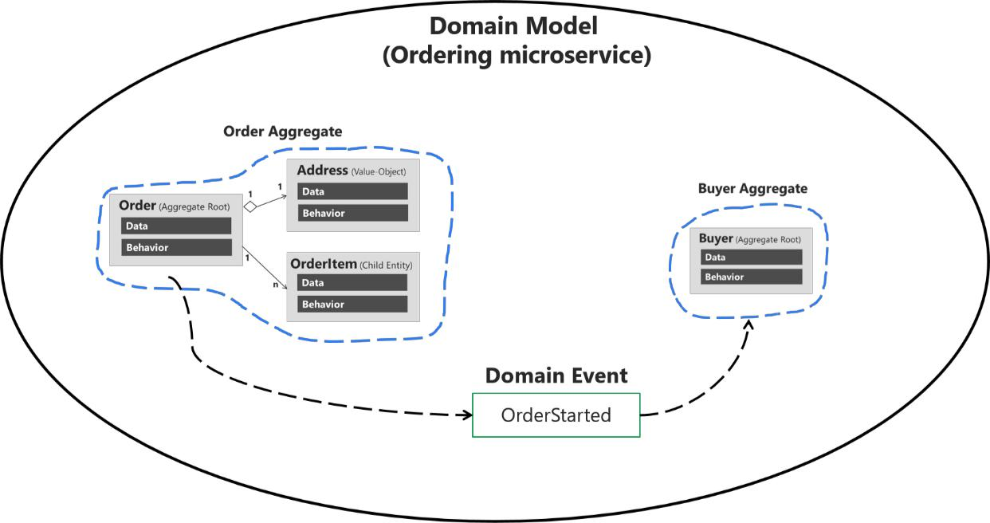

***Figura 9-14****. eventos de dominio para hacer cumplir la coherencia entre múltiples agregados dentro del mismo dominio*

En la figura, cuando el usuario inicia una orden, el OrderStarted evento dominio desencadena la creación de un Comprador objeto en el microService pedido, en base a la información del usuario original a partir de la identidad microService (con la información proporcionada en el Crear ordenmando). El evento dominio se genera mediante el agregado pedido cuando se creó en primer lugar.

Como alternativa, puede hacer que la raíz agregada suscrito para eventos planteadas por los miembros de sus agregados (niño entidades). Por ejemplo, cadaArticulo ordenadoentidad secundaria puede provocar un evento cuando el precio del artículo es mayor que una cantidad específica, o cuando la cantidad del artículo del producto es demasiado alta. La raíz agregada a continuación, puede recibir esos eventos y realizar un cálculo o agregación global.

211 Hacer frente a la complejidad de negocios en un Microservice con DDD y CQRS Patrones

Es importante entender que esta comunicación basada en eventos no se implementa directamente dentro de los agregados; es necesario implementar controladores de eventos de dominio. Manejo de los acontecimientos de dominio es una preocupación aplicación. La capa del modelo de dominio sólo debe centrarse en los dominios lógicos, cosas que un experto en el campo entendería, no de infraestructura de aplicaciones como manipuladores y acciones de efectos secundarios de persistencia utilizando repositorios. Por lo tanto, el nivel de capa de aplicación es donde usted debe tener controladores de eventos de dominio desencadenar acciones cuando se eleva un evento dominio.

acontecimientos de dominio también se pueden utilizar para activar cualquier número de acciones de la aplicación, y lo que es más importante, deben estar abiertos para aumentar ese número en el futuro de una manera disociada. Por ejemplo, cuando se inicia la orden, es posible que desee publicar un caso de dominio para propagar esa información a otros agregados o incluso para elevar las acciones de aplicación como las notificaciones.

El punto clave es el número abierto de las acciones a ejecutar cuando se produce un evento de dominio. Con el tiempo, las acciones y las reglas en el dominio y aplicación crecerán. La complejidad o el número de acciones de efectos secundarios cuando sucede algo va a crecer, pero si su código se acoplaron con el “pegamento” (es decir, justo crear instancias de objetos con elnuevopalabra clave en C #), entonces cada vez que sea necesario para agregar una nueva acción que tendría que cambiar el código original. Esto podría dar lugar a nuevos errores, porque con cada nuevo requisito que se necesita para cambiar el flujo de código original. Esto va en contra de la[principio abierto / cerrado](https://en.wikipedia.org/wiki/Open/closed_principle) de [SÓLIDO.](https://en.wikipedia.org/wiki/SOLID_(object-oriented_design)) No sólo eso, la clase original que fue orquestar el operaciones crecerían y crecer, lo que va en contra de la [Responsabilidad solo principio (SRP).](https://en.wikipedia.org/wiki/Single_responsibility_principle)

Por otra parte, si se utiliza eventos de dominio, puede crear una aplicación de grano fino y desacoplada mediante la segregación de responsabilidades uso de este enfoque:

1. Enviar un comando (por ejemplo, Crear orden).
2. Recibir el comando en un controlador de comandos.
   * Ejecutar transacción de un solo agregado.
   * (Opcional) provocar eventos de dominio para los efectos secundarios (por ejemplo, OrderStartedDomainDvent).
3. Controlar los eventos de dominio (dentro del proceso actual) thast ejecutarán un número abierto de efectos secundarios en múltiples agregados o acciones de la aplicación. Por ejemplo:
   * Verificar o crear comprador y el método de pago.
   * Crear y enviar un evento de integración relacionados con el bus de eventos para propagar los estados de todo microservicios o desencadenar acciones externas como el envío de un correo electrónico al comprador.
   * Manejar otros efectos secundarios.

Como se muestra en la figura 9-15, a partir de un mismo evento dominio, puede manejar múltiples acciones relacionadas con otros agregados en el dominio o acciones de aplicación adicionales que debe realizar a través de microservicios de conexión con los eventos de integración y el bus de eventos.

212 Hacer frente a la complejidad de negocios en un Microservice con DDD y CQRS Patrones

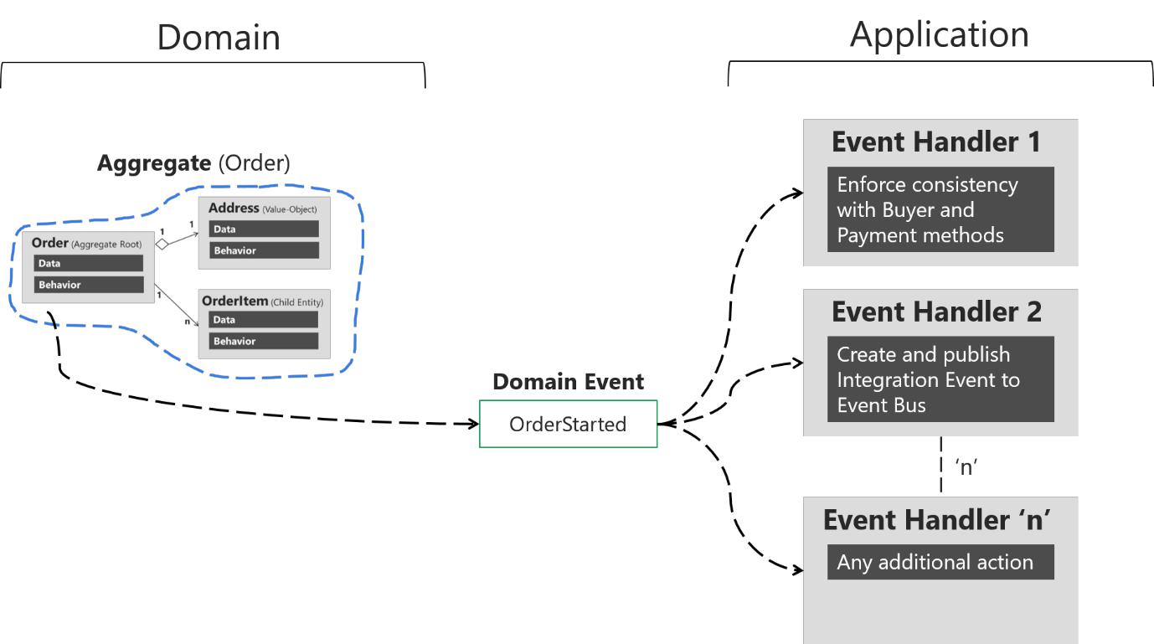

***Figura 9-15****. Manejo de múltiples acciones por dominio*

Los controladores de eventos son típicamente en la capa de aplicación, ya que va a utilizar objetos de infraestructura como repositorios o una API de aplicaciones para el comportamiento de la microService. En ese sentido, los manejadores de eventos son similares a comandar los manipuladores, por lo tanto son parte de la capa de aplicación. La diferencia importante es que un comando se debe procesar una sola vez. Un evento de dominio se pudo procesar cero o n veces, porque si puede ser recibida por múltiples receptores o controladores de eventos con un propósito diferente para cada controlador.

La posibilidad de una serie abierta de los manipuladores por evento dominio le permite añadir muchas más reglas de dominio sin afectar su código actual. Por ejemplo, la aplicación de la siguiente regla de negocio que tiene que ocurrir justo después de un evento puede ser tan fácil como añadir unos controladores de eventos (o incluso sólo uno):

*Cuando la cantidad total comprada por un cliente en la tienda, a través de cualquier número de pedido, es superior a $ 6,000, aplicar un 10% de descuento para cada nuevo pedido y notificar al cliente un correo electrónico acerca de ese descuento para pedidos futuros.*

213 Hacer frente a la complejidad de negocios en un Microservice con DDD y CQRS Patrones

La implementación de eventos de dominio

En C #, un evento de dominio es simplemente una estructura de datos de retención o de clase, como un DTO, con toda la información relacionada con lo que acaba de ocurrir en el dominio, como se muestra en el siguiente ejemplo:

clase pública **OrderStartedDomainEvent** : INotification

{

público UserId cadena { obtener; conjunto privado; }

public int CardTypeId { obtener; conjunto privado; }

public string Número de tarjeta { obtener; conjunto privado; }

public string Número de Seguridad de la Tarjeta { obtener; conjunto privado; }

public string Nombre del titular de la tarjeta { obtener; conjunto privado; }

público Fecha y hora Fecha de vencimiento de la tarjeta { obtener; conjunto privado; }

público Orden Orden { obtener; conjunto privado; }

público OrderStartedDomainEvent (Orden orden,

En t cardTypeId, cuerda número de tarjeta,

cuerda Número de Seguridad de la Tarjeta, cuerda Nombre del titular de la tarjeta, Fecha y hora fecha de vencimiento de la tarjeta)

{

Orden = orden;

CardTypeId = cardTypeId;

CardNumber = cardNumber;

CardSecurityNumber = cardSecurityNumber;

CardHolderName = cardHolderName;

CardExpiration = cardExpiration;

}

}

Se trata esencialmente de una clase que contiene todos los datos relacionados con el OrderStarted evento.

En términos del lenguaje en todas partes del dominio, ya que un evento es algo que sucedió en el pasado, el nombre de la clase del evento debe ser representado como un verbo en tiempo pasado, como OrderStartedDomainEvent o OrderShippedDomainEvent. Así es como el evento es de dominio implementado en el microService ordenación en eShopOnContainers.

Como hemos señalado, una característica importante de los acontecimientos es que, dado que un evento es algo que sucedió en el pasado, no se debe cambiar. Por lo tanto, debe ser una clase inmutable. Se puede ver en el código anterior que las propiedades son de sólo lectura desde fuera del objeto. La única manera de actualizar el objeto es a través del constructor cuando se crea el objeto de evento.

**Eventos de recaudación de dominio**

La siguiente pregunta es cómo criar a un evento de dominio por lo que llega a sus controladores de eventos relacionados. Se pueden utilizar varios enfoques.

Udi Dahan propuesto originalmente (por ejemplo, en varios puestos relacionados, tales como [Eventos de dominio - Tomar 2)](http://udidahan.com/2008/08/25/domain-events-take-2/)usando una clase estática para la gestión y el aumento de los eventos. Esto podría incluir una clase estática llamadaDomainEvents Esto elevaría los acontecimientos de dominio inmediatamente cuando se le llama, usando una sintaxis como DomainEvents.Raise (MyEvent Event). Jimmy Bogard escribió una entrada de blog[(El fortalecimiento de su dominio:](https://lostechies.com/jimmybogard/2010/04/08/strengthening-your-domain-domain-events/) [Eventos de dominio)](https://lostechies.com/jimmybogard/2010/04/08/strengthening-your-domain-domain-events/) ese recomienda un enfoque similar.

214 Hacer frente a la complejidad de negocios en un Microservice con DDD y CQRS Patrones

Sin embargo, cuando el dominio de eventos de clase es estática, sino que también envía a los manipuladores de inmediato. Esto hace que las pruebas y la depuración más difícil, porque los controladores de eventos con lógica de efectos secundarios se ejecutan inmediatamente después de que se ha producido el evento. Al probar y depurar, desea enfocar y justo lo que está sucediendo en las clases agregadas actuales; usted no quiere ser redirigido repente a otros controladores de eventos para los efectos secundarios relacionados con otros agregados o lógica de la aplicación. Esta es la razón por otros métodos han evolucionado, como se explica en la siguiente sección.

**El enfoque diferida para subir y distribución de eventos**

En lugar de enviar a un controlador de eventos de dominio de inmediato, un mejor enfoque consiste en añadir los eventos de dominio a una colección y luego enviar esos eventos dominio inmediatamente antes o inmediatamente después de confirmar la transacción (como con Guardar cambiosen EF). (Este enfoque fue descrito por Jimmy Bogard en este post[Una mejor patrón de acontecimientos de dominio](https://lostechies.com/jimmybogard/2014/05/13/a-better-domain-events-pattern/).)

Decidir si envía los eventos de dominio inmediatamente antes o inmediatamente después de confirmar la transacción es importante, ya que determina si va a incluir los efectos secundarios como parte de la misma transacción o en diferentes transacciones. En este último caso, es necesario tratar con consistencia eventual a través de múltiples agregados. Este tema se discute en la siguiente sección.

El enfoque diferida es lo que utiliza eShopOnContainers. En primer lugar, se agregan los acontecimientos que suceden en sus entidades en una colección o una lista de eventos por entidad. Dicha lista debe ser parte del objeto de entidad, o incluso mejor, que forma parte de la clase de entidad de base, como se muestra en el siguiente ejemplo de la clase base Entidad:

clase abstracta pública **Entidad**

{

// ...

**privado Lista<INotification> _domainEvents**;

público Lista<INotification> DomainEvents => _domainEvents;

public void **AddDomainEvent**(INotification eventItem)

{

_domainEvents = _domainEvents ?? nuevo Lista<INotification> (); _domainEvents.Add (eventItem);

}

public void RemoveDomainEvent (INotification eventItem)

{

Si (_domainEvents es nulo) regreso;

_domainEvents.Remove (eventItem);

}

// ... código adicional

}

Cuando se quiere generar un evento, que acaba de añadir a la colección de eventos desde código en cualquier método de la entidad agregada de raíz, como en el código siguiente, que es parte de la [Ordenar AGREGADO-root en](https://github.com/dotnet-architecture/eShopOnContainers/blob/dev/src/Services/Ordering/Ordering.Domain/AggregatesModel/OrderAggregate/Order.cs) [eShopOnContainers:](https://github.com/dotnet-architecture/eShopOnContainers/blob/dev/src/Services/Ordering/Ordering.Domain/AggregatesModel/OrderAggregate/Order.cs)

var orderStartedDomainEvent = nuevo OrderStartedDomainEvent(esta, // objeto Order

cardTypeId, cardNumber,

Número de Seguridad de la Tarjeta,

Nombre del titular de la tarjeta,

fecha de vencimiento de la tarjeta);

esta.AddDomainEvent (orderStartedDomainEvent);

215 Hacer frente a la complejidad de negocios en un Microservice con DDD y CQRS Patrones

Tenga en cuenta que la única cosa que la AddDomainEventmétodo está haciendo es añadir un evento a la lista. Sin embargo evento se distribuye, y ningún controlador de eventos se invoca todavía.

Usted realmente quiere enviar los eventos más adelante, cuando se comprometa la transacción a la base de datos. Si está utilizando Entity Framework Core, eso significa que en elGuardar cambios método de su DbContext EF, como en el siguiente código:

// EF Core DbContext

clase pública **OrderingContext** **:** **DbContext,** **IUnitOfWork**

{

// ...

asíncrono pública Tarea <bool> **SaveEntitiesAsync**(CancellationToken CancellationToken =

defecto(CancellationToken))

{

* Despacho de dominio colección Eventos.
* opciones:
* A) justo antes de cometer datos (EF SaveChanges) en la base de datos. Esto hace
* una sola transacción incluyendo los efectos secundarios del evento dominio
* manipuladores que están utilizando el mismo DbContext con vida Alcance
* B) justo después de cometer datos (EF SaveChanges) en la base de datos. Esto hace
* múltiples transacciones. Tendrá que manejar y consistencia eventual
* acciones compensatorias en caso de fallos.

**esperar** _mediator.DispatchDomainEventsAsync (**esta);**

* Después de esta línea se ejecuta, todos los cambios (desde el controlador de comandos y Dominio
* controladores de eventos) realizadas a través de la DbContext serán comprometidos

var resultado = la espera de la base**.SaveChangesAsync ();**

}

// ...

}

Con este código, se despacha los eventos entidad, con sus respectivos controladores de eventos. El resultado global es que ha desacoplado el levantamiento de un evento de dominio (un complemento simple en una lista en la memoria) de despacharlo a un controlador de eventos. Además, dependiendo de qué tipo de distribuidor que está utilizando, usted podría enviar los eventos sincrónica o asincrónica.

Tenga en cuenta que los límites transaccionales entran en juego importante en este caso. Si su unidad de trabajo y la transacción puede abarcar más de un agregado (como cuando se utiliza EF núcleo y una base de datos relacional), esto puede funcionar bien. Pero si la transacción no puede abarcar los agregados, como por ejemplo cuando se utiliza una base de datos NoSQL como Azure DocumentDB, usted tiene que poner en práctica medidas adicionales para lograr consistencia. Esta es otra razón por la ignorancia de la persistencia no es universal; que depende del sistema de almacenamiento que utilice.

**transacción individual a través de los agregados frente eventual consistencia a través de los agregados**

La cuestión de si se debe realizar una única operación a través de agregados frente a depender de consistencia eventual a través de esos agregados es controvertido. Muchos autores DDD como Eric Evans y Vaughn Vernon abogan por la regla de que una transacción = un agregado y, por tanto, argumentan a favor de la coherencia de eventos a través de los agregados. Por ejemplo, en su dominio Driven Design-libro, Eric Evans dice lo siguiente:

216 Hacer frente a la complejidad de negocios en un Microservice con DDD y CQRS Patrones

*No se espera ninguna regla que se extiende por Áridos para estar al día en todo momento. A través de procesamiento de eventos, procesamiento por lotes, o de otros mecanismos de actualización, otras dependencias pueden ser resueltos dentro de un tiempo específico. (Pág. 128)*

Vaughn Vernon dice lo siguiente en [Diseño agregada efectiva. Parte II: Realización de trabajo Áridos](http://dddcommunity.org/wp-content/uploads/files/pdf_articles/Vernon_2011_2.pdf) [Juntos:](http://dddcommunity.org/wp-content/uploads/files/pdf_articles/Vernon_2011_2.pdf)

*Por lo tanto, si la ejecución de un comando en un caso agregada requiere que las reglas de negocio adicionales se ejecutan en uno o más agregados, el uso* consistencia eventual [...] No es una forma práctica para apoyar la coherencia de eventos en un modelo de DDD. Un método agregado publica un evento de dominio que está en el tiempo entregado a uno o más suscriptores asincrónicos.

Este razonamiento se basa en que abarca las transacciones de grano fino en lugar de las transacciones que abarca muchos agregados o entidades. La idea es que en el segundo caso, el número de bloqueos de base de datos, será muy importante en aplicaciones a gran escala con grandes necesidades de escalabilidad. Abrazando el hecho de que las aplicaciones de alto escalable no necesitan tener coherencia transaccional instantánea entre múltiples agregados ayuda a aceptar el concepto de consistencia eventual. cambios atómicos menudo no son necesarios por el negocio, y es en todo caso la responsabilidad de los expertos de dominio para decir si las operaciones particulares necesitan transacciones atómicas o no. Si una operación siempre necesita una transacción atómica entre varios agregados, usted podría preguntar si el agregado debe ser mayor o no se diseñan correctamente.

Sin embargo, otros desarrolladores y arquitectos como Jimmy Bogard están de acuerdo con que abarca una sola transacción a través de varios agregados, pero sólo cuando esos agregados adicionales están relacionados con los efectos de la misma orden original de lado. Por ejemplo, en[Una mejor patrón de acontecimientos de dominio,](https://lostechies.com/jimmybogard/2014/05/13/a-better-domain-events-pattern/) Bogard dice lo siguiente:

*Por lo general, quiero que los efectos secundarios de un evento de dominio que se produzca dentro de la misma transacción lógica, pero no necesariamente en el mismo ámbito de provocar el evento de dominio [...] Justo antes de confirmar la transacción, que el envío de nuestros eventos a su respectiva manipuladores.*

Si expedición Los acontecimientos de dominio justo antes de confirmar la transacción original, es porque desea que los efectos secundarios de los eventos que se incluirán en la misma transacción. Por ejemplo, si el EF DbContextGuardar cambiosmétodo falla, la transacción se deshará todos los cambios, incluyendo el resultado de cualquier operación de efectos secundarios implementadas por los controladores de eventos dominio relacionados. Esto se debe a que el alcance DbContext la vida es por defecto definido como "de ámbito". Por lo tanto, el objeto DbContext se comparte a través de múltiples objetos de repositorio crean instancias dentro de la misma gráfica alcance u objeto. Esto coincide con laHttpRequest ámbito en el desarrollo de aplicaciones Web API o MVC.

En realidad, ambos enfoques (una transacción atómica y consistencia eventual) pueden estar en lo cierto. Realmente depende de su dominio o requisitos de negocio y lo que los expertos en el dominio le dicen. También depende de la forma escalable que necesita el servicio de ser (transacciones más granulares tienen un menor impacto en relación con los bloqueos de base de datos). Y depende de la cantidad de inversión que está dispuesto a hacer en el código, ya que requiere consistencia eventual código más complejo con el fin de detectar posibles inconsistencias entre los agregados y la necesidad de implementar acciones compensatorias. Tener en cuenta que si se confirma los cambios a la suma original y después, cuando los eventos están siendo enviados, no es un problema y los controladores de eventos no se puede comprometer a sus efectos secundarios, que tendrá inconsistencias entre los agregados.

217 Hacer frente a la complejidad de negocios en un Microservice con DDD y CQRS Patrones

Una forma de permitir acciones compensatorias sería almacenar los eventos de dominio en las tablas de bases de datos adicionales para que puedan ser parte de la transacción original. Después, usted podría tener un proceso por lotes que detecta inconsistencias y se ejecuta acciones compensatorias mediante la comparación de la lista de eventos con el estado actual de los agregados. Las acciones compensatorias son parte de un tema complejo que requerirá un análisis profundo de su lado, lo que incluye la discusión con los expertos de los usuarios de negocios y de dominio.

En cualquier caso, se puede elegir el enfoque que necesita. Sin embargo, el enfoque inicial diferida de fondos de los acontecimientos antes de comprometerse, por lo que utilizar una sola transacción es el método más sencillo cuando se utiliza EF núcleo y una base de datos relacional. Es más fácil de implementar y válida en muchos casos de negocios. También es el enfoque utilizado en el microService ordenación en eShopOnContainers.

Pero ¿cómo se despacha en realidad esos eventos a sus respectivos controladores de eventos? Cuál es el_mediador objeto que se ve en el ejemplo anterior? Eso tiene que ver con las técnicas y Los artefactos que se pueden utilizar para trazar entre los acontecimientos y sus controladores de eventos.

**El despachador de eventos de dominio: el mapeo de los eventos a los controladores de eventos**

Una vez que son capaces de enviar o publicar los eventos, es necesario algún tipo de artefacto que se publique el evento para que cada controlador relacionado puede conseguirlo y los efectos secundarios de proceso basado en ese evento.

Un enfoque consiste en un sistema de mensajería real o incluso un bus de eventos, posiblemente basado en un bus de servicio en lugar de eventos en memoria. Sin embargo, para el primer caso, los mensajes reales pueden ser excesivos para el procesamiento de eventos de dominio, ya que sólo tiene que procesar esos eventos dentro del mismo proceso (es decir, dentro del mismo dominio y la capa de aplicación).

Otra forma de asignar los eventos a múltiples controladores de eventos es mediante el uso de registro de tipos en un contenedor IoC para que pueda inferir de forma dinámica a dónde enviar los eventos. En otras palabras, es necesario saber qué controladores de eventos necesitan para obtener un evento específico. Figura 9-16 muestra un enfoque simplificado para eso.

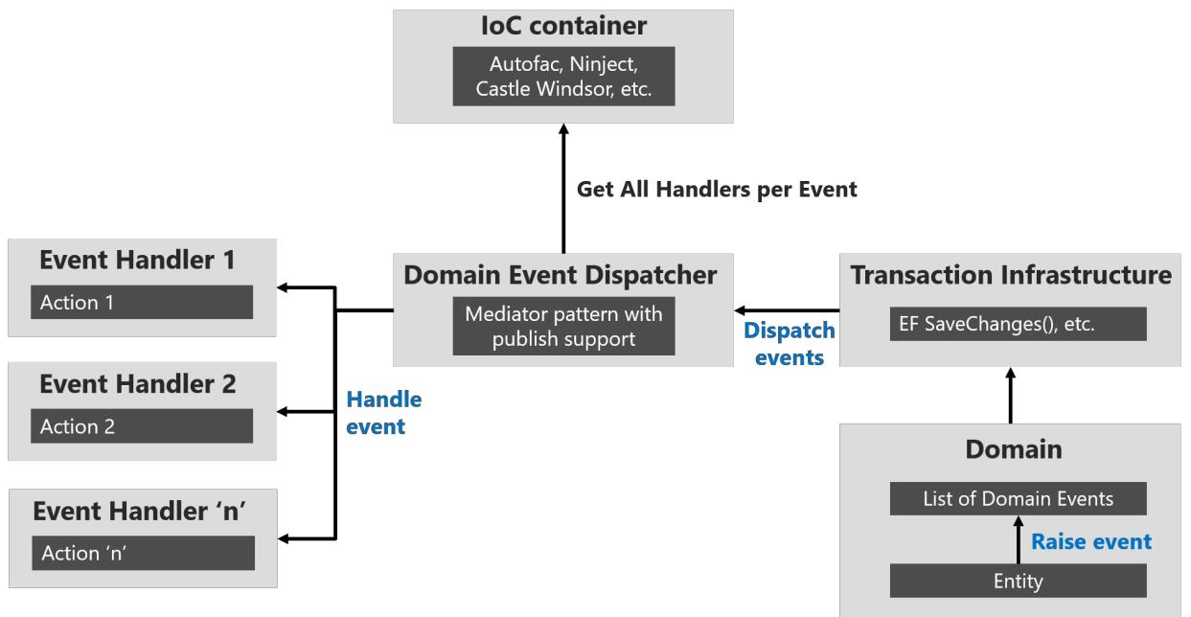

***Figura 9-16****. Dominio despachador de eventos utilizando IoC*

218 Hacer frente a la complejidad de negocios en un Microservice con DDD y CQRS Patrones

Usted puede construir todas las cañerías y artefactos para poner en práctica este enfoque por sí mismo. Sin embargo, también se puede utilizar como bibliotecas disponibles[MediatR,](https://github.com/jbogard/MediatR) el cual bajo las sábanas utiliza el contenedor de la IO. Por lo tanto, se puede utilizar directamente las interfaces predefinidas y el mediador objeto de publicación / métodos de despacho.

En el código, primero tiene que registrar los tipos de controlador de eventos en su contenedor IoC, como se muestra en el siguiente ejemplo en el [eShopOnContainers pedidos microService:](https://github.com/dotnet-architecture/eShopOnContainers/blob/dev/src/Services/Ordering/Ordering.API/Infrastructure/AutofacModules/MediatorModule.cs)

clase pública MediatorModule : Autofac.Módulo

{

protected void override Carga(ContainerBuilder constructor)

{

* Otros registros ...
* Registrar las clases DomainEventHandler (que implementan
* IAsyncNotificationHandler <>) en el montaje de la celebración de los eventos de dominio

builder.RegisterAssemblyTypes (

tipo de(ValidateOrAddBuyerAggregateWhenOrderStartedDomainEventHandler)

.GetTypeInfo (). Asamblea)

.AsClosedTypesOf (tipo de(IAsyncNotificationHandler<>));

* Otros registros ...
* ...

}

}

El código identifica primero el conjunto que contiene los controladores de eventos dominio localizando el conjunto que contiene cualquiera de los manipuladores (usando typeof (ValidateOrAddBuyerAggregateWhenXxxx), Pero se podría haber elegido cualquier otro controlador de eventos para localizar el conjunto). Dado que todos los controladores de eventos de poner en práctica elIAysncNotificationHandler interfaz, el código a continuación, sólo busca para esos tipos y registra todos los controladores de eventos.

**Cómo suscribirse a eventos de dominio**

Cuando se utiliza MediatR, cada controlador de eventos debe utilizar un tipo de evento que se proporciona en el parámetro genérico de la INotificationHandler interfaz, como se puede ver en el siguiente código:

clase pública ValidateOrAddBuyerAggregateWhenOrderStartedDomainEventHandler

* **IAsyncNotificationHandler<OrderStartedDomainEvent>**

Sobre la base de la relación entre el evento y controlador de eventos, que se puede considerar la suscripción, el artefacto MediatR puede descubrir todos los controladores de eventos para cada evento y activar cada uno de los controladores de eventos.

219 Hacer frente a la complejidad de negocios en un Microservice con DDD y CQRS Patrones

**Cómo controlar eventos de dominio**

Finalmente, el controlador de eventos normalmente implementa código de capa de aplicación que utiliza repositorios de infraestructura para obtener los agregados adicionales requeridos y para ejecutar la lógica de dominio de efectos secundarios. El seguimiento[código de controlador de eventos de dominio en eShopOnContainers,](https://github.com/dotnet-architecture/eShopOnContainers/blob/dev/src/Services/Ordering/Ordering.API/Application/DomainEventHandlers/OrderStartedEvent/ValidateOrAddBuyerAggregateWhenOrderStartedDomainEventHandler.cs) muestra un ejemplo de implementación.

clase pública **ValidateOrAddBuyerAggregateWhenOrderStartedDomainEventHandler**

* **INotificationHandler<OrderStartedDomainEvent>**

{

sólo lectura privada ILoggerFactory _logger;

sólo lectura privada IBuyerRepository<Comprador> _buyerRepository; sólo lectura privada IIdentityService _identityService;

público ValidateOrAddBuyerAggregateWhenOrderStartedDomainEventHandler (

ILoggerFactory registrador,

IBuyerRepository<Comprador> BuyerRepository,

IIdentityService identityService)

{

// parámetro ... validaciones ...

}

asíncrono pública Tarea **Encargarse de(OrderStartedDomainEvent** **orderStartedEvent)**

{

var cardTypeId = (orderStartedEvent.CardTypeId! = 0)?

orderStartedEvent.CardTypeId: 1;

var userGuid = _identityService.GetUserIdentity ();

var comprador = esperar _buyerRepository.FindAsync (userGuid);

bool buyerOriginallyExisted = (comprador == nulo)? falso : cierto;

Si (! BuyerOriginallyExisted)

{

comprador = nuevo Comprador(UserGuid);

}

buyer.VerifyOrAddPaymentMethod (cardTypeId,

$ "Forma de pago en {Fecha y hora.UtcNow}",

orderStartedEvent.CardNumber,

orderStartedEvent.CardSecurityNumber,

orderStartedEvent.CardHolderName,

orderStartedEvent.CardExpiration,

orderStartedEvent.Order.Id);

var buyerUpdated = buyerOriginallyExisted? **_buyerRepository.Update**(Comprador):

**_buyerRepository.Add**(comprador);

esperar _buyerRepository.UnitOfWork.SaveEntitiesAsync ();

// código de registro utilizando información buyerUpdated, etc.

}

}

220 Hacer frente a la complejidad de negocios en un Microservice con DDD y CQRS Patrones

El código de controlador de eventos de dominio anterior se considera código de capa de aplicación, ya que utiliza repositorios de infraestructura, como se explica en la siguiente sección sobre la capa de infraestructura de persistencia. Los controladores de eventos también se podrían utilizar otros componentes de la infraestructura.

**acontecimientos de dominio pueden generar eventos de integración que se publicarán fuera de los límites MICROSERVICE**

Por último, es importante mencionar que a veces puede ser que desee para propagarse a través de múltiples eventos microservicios. Eso se considera un evento de integración, y se podría publicar a través de un bus de eventos desde cualquier controlador de eventos dominio específico.

**Conclusiones sobre los acontecimientos de dominio**

Como se ha dicho, utilizar eventos de dominio para implementar explícitamente los efectos secundarios de los cambios dentro de su dominio. Para usar la terminología DDD, utilizar eventos de dominio para implementar explícitamente los efectos secundarios a través de uno o varios agregados. Además, y para una mejor escalabilidad y un menor impacto en las cerraduras de base de datos, utilice consistencia eventual entre los agregados dentro del mismo dominio.

***Recursos adicionales***

* **Greg Young. ¿Qué es un Evento de dominio?**<http://codebetter.com/gregyoung/2010/04/11/what-is-a-domain-event/>
* **Jan Stenberg. Eventos de dominio y consistencia eventual**<https://www.infoq.com/news/2015/09/domain-events-consistency>
* **Jimmy Bogard. Una mejor patrón de acontecimientos de dominio**<https://lostechies.com/jimmybogard/2014/05/13/a-better-domain-events-pattern/>
* **Vaughn Vernon. A partir del agregado Diseño Parte II: Haciendo Agregados trabajan juntos**<http://dddcommunity.org/wp-content/uploads/files/pdf_articles/Vernon_2011_2.pdf>
* **Jimmy Bogard. El fortalecimiento de su dominio: Eventos de dominio**<https://lostechies.com/jimmybogard/2010/04/08/strengthening-your-domain-domain-events/>
* **Tony Truong. Dominio Eventos patrón de ejemplo**<http://www.tonytruong.net/domain-events-pattern-example/>
* **Udi Dahan. Cómo crear modelos de dominio totalmente encapsulados**<http://udidahan.com/2008/02/29/how-to-create-fully-encapsulated-domain-models/>
* **Udi Dahan. Eventos de dominio - Tome 2**<http://udidahan.com/2008/08/25/domain-events-take-2/>
* **Udi Dahan. Eventos de dominio - Salvation**<http://udidahan.com/2009/06/14/domain-events-salvation/>
* **Ene Kronquist. No publicar eventos de dominio, devolverlos!**<https://blog.jayway.com/2013/06/20/dont-publish-domain-events-return-them/>
* **César de la Torre. Eventos de dominio frente a eventos de integración en DDD y arquitecturas microservicios**[https://blogs.msdn.microsoft.com/cesardelatorre/2017/02/07/domain-events-vs-integration-events-in-Dominio impulsada-diseño-y-microservicios-arquitecturas /](https://blogs.msdn.microsoft.com/cesardelatorre/2017/02/07/domain-events-vs-integration-events-in-domain-driven-design-and-microservices-architectures/)

221 Hacer frente a la complejidad de negocios en un Microservice con DDD y CQRS Patrones

El diseño de la capa de persistencia de infraestructura

componentes de persistencia de datos proporcionan acceso a los datos alojados dentro de los límites de un microService (es decir, una base de datos de microService). Contienen la aplicación real de los componentes, tales como depósitos y[Unidad de Trabajo](http://martinfowler.com/eaaCatalog/unitOfWork.html) clases, como DBContexts EF personalizadas.

**El patrón Repositorio**

Los repositorios son clases o componentes que encapsulan la lógica necesaria para acceder a fuentes de datos. Centralizan la funcionalidad de acceso de datos común, proporcionando una mejor capacidad de mantenimiento y desacoplamiento de la infraestructura o la tecnología utilizada para acceder a las bases de datos de la capa de modelo de dominio. Si utiliza un ORM como Entity Framework, el código que debe ser implementada se simplifica gracias a LINQ y fuerte a escribir. Esto le permite concentrarse en la lógica de persistencia de datos en lugar de en el acceso a datos de fontanería.

El patrón de repositorio es una forma bien documentada de trabajar con una fuente de datos. En el libro[Patrones](https://www.amazon.com/Patterns-Enterprise-Application-Architecture-Martin/dp/0321127420/) [de Arquitectura de Aplicaciones Empresariales,](https://www.amazon.com/Patterns-Enterprise-Application-Architecture-Martin/dp/0321127420/) Martín Fowler describe un repositorio como sigue:

*Un repositorio realiza las tareas de un intermediario entre las capas de modelo de dominio y datos de mapeo, que actúa de una manera similar a un conjunto de objetos de dominio en la memoria. Los objetos de cliente de forma declarativa construir consultas y los envían a los repositorios de respuestas. Conceptualmente, un repositorio encapsula un conjunto de objetos almacenados en la base de datos y las operaciones que se pueden realizar en ellos, proporcionando una manera que está más cerca de la capa de persistencia. Repositories, también, apoyan el fin de separar, de forma clara y en una dirección, la dependencia entre el dominio de trabajo y la asignación de datos o de mapeo.*

**Definir un repositorio por agregado**

Para cada raíz agregado o agregada, se debe crear una clase repositorio. En una microService basado en patrones de DDD, el único canal que debe usar para actualizar la base de datos deben ser los repositorios. Esto es porque tienen una relación de uno a uno con la raíz agregada, que controla invariantes del agregado y la coherencia transaccional. Está bien para consultar la base de datos a través de otros canales (como se puede hacer siguiendo un enfoque CQRS), porque las consultas no cambian el estado de la base de datos. Sin embargo, el área de las transaccionales-actualizaciones-siempre deben ser controlados por los repositorios y las raíces agregadas.

Básicamente, un repositorio permite rellenar los datos en la memoria que viene de la base de datos en la forma de las entidades del dominio. Una vez que las entidades están en la memoria, que se pueden cambiar y luego persistieron nuevo a la base de datos a través de transacciones.

Como se señaló anteriormente, si está utilizando el patrón arquitectónico SCC / CQRS, las consultas iniciales serán realizadas por consultas secundarios fuera del modelo de dominio, a cargo de las sentencias SQL simples usando Dapper. Este enfoque es mucho más flexible que los repositorios porque se puede consultar y unirse a las tablas que necesita, y estas consultas no están restringidos por las reglas de los agregados. Esos datos se destinará a la capa de presentación o aplicación cliente.

Si el usuario realiza cambios, los datos se actualicen vendrán de la aplicación cliente o capa de presentación a la capa de aplicación (como un servicio Web API). Cuando se recibe un comando (con datos) en un controlador de comandos, se utiliza repositorios para obtener los datos que desea actualizar la base de datos. Lo actualiza en la memoria con la información que pasa con los comandos y, a continuación, añadir o actualizar los datos (entidades de dominio) en la base de datos a través de una transacción.

222 Hacer frente a la complejidad de negocios en un Microservice con DDD y CQRS Patrones

Hay que destacar una vez más que sólo un repositorio debería estar definido para cada raíz agregado, como se muestra en la figura 9-17. Para lograr el objetivo de la raíz agregada para mantener la consistencia transaccional entre todos los objetos dentro del agregado, nunca se debe crear un repositorio para cada tabla en la base de datos.

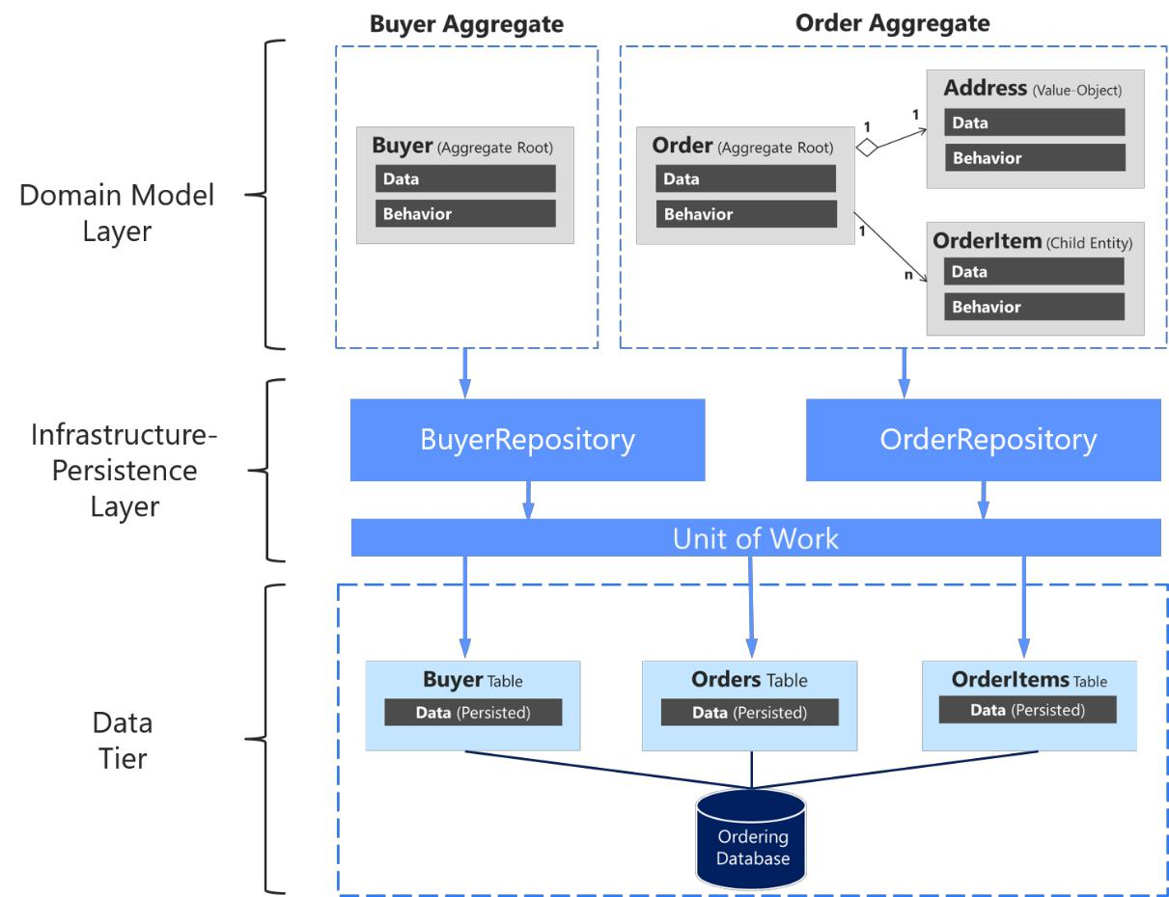

***Figura 9-17****. La relación entre repositorios, agregados y tablas de bases de datos*

**La aplicación de una raíz agregada por cada repositorio**

Puede ser valiosa para implementar su diseño del repositorio de tal manera que hace cumplir la regla de que sólo las raíces agregados deben tener los repositorios. Se puede crear un tipo de repositorio genérico o base que limita el tipo de entidades con las que trabaja para asegurar que tengan laIAggregateRoot interfaz de marcador.

Por lo tanto, cada clase repositorio implementado en la capa de infraestructura implementa su propio contrato o interfaz, como se muestra en el siguiente código:

espacio de nombres Microsoft.eShopOnContainers.Services.Ordering.Infrastructure.Repositories

{

clase pública OrderRepository : **IOrderRepository**

{

Cada interfaz repositorio específico implementa el genérico IRepository interfaz:

223 Hacer frente a la complejidad de negocios en un Microservice con DDD y CQRS Patrones

interfaz pública IOrderRepository **:** **IRepository<Orden>**

{

Orden Añadir(Orden orden);

// ...

}

Sin embargo, una mejor manera de tener el código de hacer cumplir la convención de que cada repositorio debe estar relacionado con un único agregado sería implementar un tipo de repositorio genérico por lo que es explícita que está utilizando un repositorio para llegar a un agregado específico. Eso se puede hacer fácilmente mediante la aplicación genérica en el que seIRepository interfaz de base, como en el siguiente código:

interfaz pública **IRepository<T>** dónde **T** **:** **IAggregateRoot**

**El patrón Repositorio hace que sea más fácil para poner a prueba su lógica de aplicación**

El patrón de repositorios le permite probar fácilmente su aplicación con las pruebas unitarias. Recuerde que las pruebas de unidad única prueba de su código, no en la infraestructura, por lo que las abstracciones del repositorio que sea más fácil para lograr ese objetivo.

Como se señaló en la sección anterior, se recomienda que se defina y colocar las interfaces de repositorio en la capa del modelo de dominio para la capa de aplicación (por ejemplo, su microService Web API) no depende directamente sobre la capa de infraestructura donde se ha implementado el real clases repositorio. De esta manera y mediante la inyección de dependencias en los controladores de su Web API, puede implementar simulacros de repositorios que devuelven datos falsos en lugar de los datos de la base de datos. Ese enfoque disociado le permite crear y ejecutar pruebas unitarias que pueden probar simplemente la lógica de su aplicación sin necesidad de conectividad a la base de datos.

Las conexiones a bases de datos pueden fallar y, más importante aún, corriendo cientos de pruebas en contra de una base de datos es mala por dos razones. En primer lugar, puede tomar mucho tiempo debido al gran número de pruebas. En segundo lugar, los registros de bases de datos podrían cambiar y afectar los resultados de sus pruebas, por lo que podrían no ser compatibles. Prueba de la base de datos no es una unidad de pruebas, pero una prueba de integración. Debe tener muchas pruebas de unidad en funcionamiento rápidamente, pero un menor número de pruebas de integración en contra de las bases de datos.

En cuanto a la separación de las preocupaciones para las pruebas unitarias, su lógica opera en entidades de dominio en la memoria. Asume la clase repositorio ha entregado los. Una vez que su lógica modifica las entidades del dominio, se asume la clase repositorio almacenarlos correctamente. El punto importante aquí es crear pruebas unitarias en contra de su modelo de dominio y su lógica de dominio. raíces agregados son los principales límites de consistencia en DDD.

**La diferencia entre el patrón de repositorio y la clase de acceso legado de datos (clase DAL) patrón**

Un objeto de acceso a datos realiza directamente el acceso de datos y operaciones de persistencia en contra de almacenamiento. Un repositorio marca los datos con las operaciones que desea realizar en la memoria de una unidad de objeto de trabajo (como en la FE cuando se utiliza el DbContext), pero estos cambios no se realizará inmediatamente.

Una unidad de trabajo se conoce como una sola transacción que involucra inserción múltiple, actualizar o operaciones de borrado. En términos simples, esto significa que para una acción específica del usuario (por ejemplo, el registro en un sitio web), todo el insertar, actualizar y borrar las transacciones son manejadas en una sola transacción. Esto es más eficiente que el manejo de múltiples transacciones de bases de datos de una manera chattier.

224 Hacer frente a la complejidad de negocios en un Microservice con DDD y CQRS Patrones

Estas operaciones de persistencia múltiples se llevarán a cabo más tarde en una sola acción cuando el código de la capa de aplicación lo ordena. La decisión acerca de la aplicación de los cambios en memoria al almacenamiento de base de datos real se basa normalmente en el[Unidad de patrón de trabajo.](http://martinfowler.com/eaaCatalog/unitOfWork.html) En EF, la Unidad de patrón de trabajo se implementa como la DBContext.

En muchos casos, este patrón o forma de operaciones aplicando contra el almacenamiento pueden aumentar el rendimiento y reducir la posibilidad de inconsistencias. Además, se reduce la transacción de bloqueo en las tablas de la base, ya que todas las operaciones previstas son cometidos como parte de una transacción. Esto es más eficiente en comparación con la ejecución de muchas operaciones aisladas contra la base de datos. Por lo tanto, el ORM seleccionado será capaz de optimizar la ejecución contra la base de datos mediante la agrupación de varias acciones de actualización dentro de la misma transacción, a diferencia de muchas ejecuciones de transacciones pequeñas y separadas.

**Repositorios no deben ser obligatorios**

repositorios personalizados son útiles por las razones citadas anteriormente, y que es el enfoque para la ordenación en microService eShopOnContainers. Sin embargo, no es un patrón esencial para poner en práctica en un diseño DDD o incluso en el desarrollo general de .NET.

Por ejemplo, Jimmy Bogard, al proporcionar retroalimentación directa para esta guía, dijo lo siguiente:

*Esto probablemente va a ser mi mayor retroalimentación. Realmente no soy un fan de los depósitos, principalmente porque se esconden los detalles importantes del mecanismo de persistencia subyacente. Es por eso que voy a MediatR de comandos, también. Puedo utilizar toda la potencia de la capa de persistencia, y empujar todo lo que el comportamiento de dominio en mis raíces agregadas. Normalmente no quiero burlarse de mis repositorios - Todavía necesita tener prueba de que la integración con la cosa real. Yendo CQRS significaba que realmente no tienen una necesidad de repositorios más.*

Encontramos repositorios útil, pero reconocemos que no son críticos para su diseño DDD, en la forma en que el patrón agregada y modelo de dominio ricos son. Por lo tanto, utilice el patrón de repositorio o no, como mejor le parezca.

***Recursos adicionales***

**El patrón Repositorio**

* **Edward Hieatt y Rob Mee. patrón de repositorio.**<http://martinfowler.com/eaaCatalog/repository.html>
* **El patrón Repositorio** [https://msdn.microsoft.com/library/ff649690.aspx](https://msdn.microsoft.com/en-us/library/ff649690.aspx)
* **Patrón repositorio: Una abstracción persistencia de datos** <http://deviq.com/repository-pattern/>
* **Eric Evans. Diseño de dominio-Driven: afrontar la complejidad en el Corazón de software.**(Libro; incluye una discusión del patrón de la UAB)<https://www.amazon.com/Domain-Driven-Design-Tackling-Complexity-Software/dp/0321125215/>

**Unidad de patrón de trabajo**

* **Martin Fowler. Unidad de patrón de trabajo.**<http://martinfowler.com/eaaCatalog/unitOfWork.html>
* **La implementación del repositorio y la Unidad de Patrones de Trabajo en una aplicación ASP.NET MVC** [https://www.asp.net/mvc/overview/older-versions/getting-started-with-ef-5-using-mvc-4 / implementación de-la-depósito-y-de unidad de trabajo-patrones-en-un-asp-net-mvc-aplicación](https://www.asp.net/mvc/overview/older-versions/getting-started-with-ef-5-using-mvc-4/implementing-the-repository-and-unit-of-work-patterns-in-an-asp-net-mvc-application)

225 Hacer frente a la complejidad de negocios en un Microservice con DDD y CQRS Patrones

**El patrón Especificación**

El patrón de especificación (su nombre completo sería Consulta-especificación del patrón) es un patrón de diseño de dominio-Driven diseñado como el lugar donde se puede poner la definición de una consulta con la clasificación opcional y la lógica de paginación.

El patrón de especificación define una consulta en un objeto. Por ejemplo, con el fin de encapsular una consulta paginada que busca para algunos productos puede crear una especificación PagedProduct que toma los parametros de entrada necesarios (numPag, pageSize, filtros, etc.). Entonces, dentro de cualquier método de repositorio (por lo general una sobrecarga de la lista ()) que aceptaría un ISpecification y ejecutar la consulta se esperaba en base a esa especificación.

Hay varias ventajas de este enfoque.

* La especificación tiene un nombre (en comparación con sólo un montón de expresiones LINQ) que se puede discutir acerca.
* La especificación puede ser unidad probada en aislamiento para asegurarse de que es correcta. TI también puede ser fácilmente reutilizado si necesita un comportamiento similar (digamos en una acción MVC Vista y una acción API Web, así como en diversos servicios).
* Una especificación también se puede utilizar para describir la forma de los datos a ser devuelto, para que las consultas pueden devolver sólo los datos que requiere. Esto elimina la necesidad de carga lenta en aplicaciones web (que por lo general no es una buena idea) y ayuda a mantener las implementaciones del repositorio se convierta desordenada con estos detalles.

Un ejemplo de una especificación de interfaz genérico es el código siguiente desde [eShopOnweb.](https://github.com/dotnet-architecture/eShopOnWeb)

* <https://github.com/dotnet-architecture/eShopOnWeb> interfaz pública ISpecification <T>

{

Expresión <Func <T, bool >> Criterios {get; Lista} <expresión <Func <T, objeto >>> Incluye {get; } List <string> IncludeStrings {get; }

}

En las próximas secciones se explica cómo implementar el patrón Especificación con Entity Framework Core 2.0 y cómo utilizarlo desde cualquier clase de repositorio.

**Nota IMPORTANTE**: El patrón de especificación es un viejo patrón que se puede implementar de muchas maneras diferentes, como en los recursos adicionales a continuación. Como patrón / idea, mayores son los enfoques bueno saber, pero beaware de las implementaciones más antiguos que no están tomando ventaja de las capacidades de lenguas modernas como LINQ y expresiones.

***Recursos adicionales***

* **El patrón de especificación.** <http://deviq.com/specification-pattern/>
* **Evans, Eric (2004). Dominio Driven Design. Addison-Wesley. pag. 224.**
* **Presupuesto. Martin Fowler**<https://www.martinfowler.com/apsupp/spec.pdf>

226 Hacer frente a la complejidad de negocios en un Microservice con DDD y CQRS Patrones

La aplicación de la capa de persistencia de infraestructura con Entity Framework Core

Cuando se utiliza bases de datos relacionales como SQL Server, Oracle o PostgreSQL, un enfoque recomendado es implementar la capa de persistencia basado en Entity Framework (EF). EF es compatible con LINQ y proporciona objetos inflexible de tipos para su modelo, así como la persistencia simplificado en su base de datos.

Entity Framework tiene una larga historia como parte de .NET Framework. Cuando se utiliza .NET Core, también debe utilizar Entity Framework subyacente, que se ejecuta en Windows o Linux en la misma forma que .NET Core. EF Core es una reescritura completa del marco de la entidad, implementado con un tamaño mucho más pequeño y mejoras importantes en el rendimiento.

**Introducción a Entity Framework Core**

Entity Framework (EF) Core es un peso ligero, extensible, y la versión multiplataforma de la popular tecnología de acceso a datos de Entity Framework. Fue introducido con .NET Core a mediados de 2016.

Desde una introducción a EF Core ya está disponible en la documentación de Microsoft, aquí nos limitamos a ofrecer enlaces a esa información.

***Recursos adicionales***

* **Entity Framework Core** [https://docs.microsoft.com/ef/core/](https://docs.microsoft.com/en-us/ef/core/)
* **Primeros pasos con ASP.NET Core y Core Entity Framework con Visual Studio** [https://docs.microsoft.com/aspnet/core/data/ef-mvc/](https://docs.microsoft.com/en-us/aspnet/core/data/ef-mvc/)
* **Clase DbContext** [https://docs.microsoft.com/ef/core/api/microsoft.entityframeworkcore.dbcontext](https://docs.microsoft.com/en-us/ef/core/api/microsoft.entityframeworkcore.dbcontext)
* **Comparar EF Core & EF6.x** [https://docs.microsoft.com/ef/efcore-and-ef6/index](https://docs.microsoft.com/en-us/ef/efcore-and-ef6/index)

**Infraestructura en la entidad Marco de base desde una perspectiva DDD**

Desde un punto de vista DDD, una capacidad importante de EF es la capacidad de utilizar las entidades de dominio POCO, también conocido en la terminología EF como entidades de código primero Poco. Si utiliza entidades del dominio POCO, las clases del modelo de dominio están persistencia-ignorante, siguiendo el[La ignorancia de persistencia](http://deviq.com/persistence-ignorance/) y el [La ignorancia de infraestructura](https://ayende.com/blog/3137/infrastructure-ignorance) principios.

Por patrones DDD, debe encapsular el comportamiento de dominio y las reglas dentro de la misma clase de entidad, por lo que puede controlar invariantes, validaciones y reglas al acceder a cualquier colección. Por lo tanto, no es una buena práctica en DDD para permitir el acceso público a las colecciones de entidades secundarias u objetos de valor. En su lugar, desea exponer métodos que controlan cómo y cuándo sus campos y colecciones de propiedad pueden ser actualizados, y qué comportamiento y las acciones deben ocurrir cuando eso sucede.

Desde EF Core 1.1, para satisfacer esos requisitos DDD puede tener campos de civil en sus entidades en lugar de las propiedades públicas. Si no desea que un campo de entidad para ser accesible desde el exterior, sólo puede crear el atributo o campo en lugar de una propiedad. También puede utilizar los emisores de propiedad privada.

De manera similar, ahora puede tener acceso a las colecciones de sólo lectura mediante el uso de una propiedad pública escribe como IReadOnlyCollection <T>, Que está respaldado por un miembro del ámbito privado para la recogida (como una lista <>) En su entidad que depende de EF para la persistencia. Las versiones anteriores de Entity Framework necesarios

227 Hacer frente a la complejidad de negocios en un Microservice con DDD y CQRS Patrones

propiedades de colección para apoyar ICollection <T>, Lo que significa que cualquier desarrollador utilizando la clase entidad matriz podría añadir o eliminar elementos throught de sus colecciones de propiedad. Esa posibilidad estaría en contra de los patrones recomendados en DDD.

Se puede utilizar una colección privada, mientras que la exposición de una de sólo lectura IReadOnlyCollection <T> objeto, como se muestra en el ejemplo de código siguiente:

clase pública Orden : Entidad

{

* El uso de campos privados, se admiten desde EF Core 1.1 privado Fecha y hora _fecha de orden;
* Otros campos ...

**sólo lectura privada Lista<Articulo ordenado> _orderItems;**

**público IReadOnlyCollection<Articulo ordenado> Artículos de pedido => _orderItems;**

protegido Orden() { }

público Orden(En t ID_COMPRADOR, En t paymentMethodId, Dirección dirección)

{

// Inicializaciones ...

}

public void **AddOrderItem**(En t ID del Producto, cuerda nombre del producto, decimal precio unitario, decimal descuento, cuerda pictureUrl, En t unidades = 1)

{

// lógica de validación ...

var de pedido = nuevo Articulo ordenado(ProductId, productName,

precioUnitario, descuento,

pictureUrl, unidades);

_orderItems.Add (de pedido);

}

}

Tenga en cuenta que la Encargar artículos propiedad sólo se puede acceder como el uso de sólo lectura IReadOnlyCollection <artículo de pedido>. por lo que está protegido contra externas regulares este tipo es de sólo lectura actualizaciones.

EF Core proporciona una manera de asignar el modelo de dominio a la base de datos física sin “contaminante” el modelo de dominio. Es pura código .NET POCO, porque la acción de mapeo se implementa en la capa de persistencia. En esa acción de mapeo, es necesario configurar el mapeo-campos de la base de datos. En el siguiente ejemplo de unaOnModelCreating método, el código resaltado dice EF Core para acceder a la Encargar artículos propiedad a través de su campo.

228 Hacer frente a la complejidad de negocios en un Microservice con DDD y CQRS Patrones

// En OrderingContext.cs de eShopOnContainers

protegida override void OnModelCreating (ModelBuilder modelBuilder)

{

// ...

modelBuilder.ApplyConfiguration (nuevo OrderEntityTypeConfiguration ());

* Configuración otras entidades ...
* ...

}

* En OrderEntityTypeConfiguration.cs de eShopOnContainers

clase OrderEntityTypeConfiguration : IEntityTypeConfiguration <Order>

{

public void Configurar (EntityTypeBuilder <Order> orderConfiguration)

{

orderConfiguration.ToTable ("pedidos", OrderingContext.DEFAULT_SCHEMA);

* Otras configuraciones
* ...

var navegación =

orderConfiguration.Metadata.FindNavigation (nombredel (Order.OrderItems));

// acceso EF la propiedad de colección de pedido a través de su campo de respaldo

navigation.SetPropertyAccessMode (PropertyAccessMode.Field);

* Otras configuraciones
* ...

}

}

Cuando se utiliza campos en lugar de propiedades, las Articulo ordenado entidad que se conserva tal y como si tuviera una Lista <artículo de pedido> propiedad. Con todo, expone un único descriptor de acceso, la AddOrderItem () método para la adición de nuevos artículos a la orden. Como resultado, el comportamiento y los datos están unidas entre sí y serán consistentes a lo largo de cualquier código de aplicación que utiliza el modelo de dominio.

229 Hacer frente a la complejidad de negocios en un Microservice con DDD y CQRS Patrones

**La implementación de repositorios personalizados con Entity Framework Core**

A nivel de aplicación, un repositorio es simplemente una clase con código de persistencia de datos coordinada por una unidad de trabajo (DBContext en EF Core) al realizar actualizaciones, como se muestra en la siguiente clase:

// usando declaraciones ...

espacio de nombres Microsoft.eShopOnContainers.Services.Ordering.Infrastructure.Repositories

{

clase pública **BuyerRepository** **:** **IBuyerRepository**

{

sólo lectura privada OrderingContext _contexto;

público IUnitOfWork UnitOfWork

{

obtener

{

regreso _contexto;

}

}

público **BuyerRepository**(**OrderingContext** **contexto**)

{

_context = contexto ?? arrojar nueva ArgumentNullException (nombredel (contexto));

}

público Comprador **Añadir**(Comprador comprador)

{

regreso _context.Buyers

.Add (comprador)

.Entidad;

}

asíncrono pública Tarea<Comprador> **FindAsync**(cuerda BuyerIdentityGuid)

{

var comprador = esperar _context.Buyers

.include (b => b.Payments)

.Where (b => b.FullName == BuyerIdentityGuid)

.SingleOrDefaultAsync ();

regreso comprador;

}

}

}

Tenga en cuenta que la IBuyerRepository interfaz proviene de la capa modelo de dominio, como un contrato.

Sin embargo, la implementación del repositorio se realiza en la capa de persistencia y la infraestructura.

El EF DbContext viene a través del constructor a través de la inyección de dependencias. Se comparte entre varios depósitos dentro de la misma petición HTTP alcance, gracias a su tiempo de vida predeterminado (ServiceLifetime.Scoped) En el contenedor IoC (que también se puede configurar de forma explícita con

services.AddDbContext <>).

230 Hacer frente a la complejidad de negocios en un Microservice con DDD y CQRS Patrones

**Los métodos para poner en práctica en un repositorio (actualizaciones o transacciones frente a las consultas)**

Dentro de cada clase repositorio, usted debe poner los métodos de persistencia que actualizan el estado de las entidades que figuran por su agregado relacionado. Recuerde que no hay relación de uno a uno entre un agregado y su repositorio relacionado. Tener en cuenta que una raíz entidad objeto agregado podría haber encajado entidades secundarias dentro de su gráfica EF. Por ejemplo, un comprador podría tener múltiples métodos de pago como entidades secundarias relacionadas.

Desde el enfoque de la ordenación en microService eShopOnContainers también se basa en CQS / CQRS, la mayor parte de las consultas no se implementan en los repositorios personalizados. Los desarrolladores tienen la libertad para crear las consultas y conexiones que necesitan para la capa de presentación, sin las restricciones impuestas por los agregados, repositorios personalizados por agregado, y DDD en general. La mayoría de los repositorios personalizados sugeridos por esta guía tienen varias actualizar o métodos transaccionales, pero sólo los métodos de consulta necesarios para obtener los datos que se actualizan. Por ejemplo, elBuyerRepository implementa un repositorio FindAsync método, debido a que la aplicación necesita saber si existe un comprador particular antes la creación de un nuevo comprador en relación con el pedido.

Sin embargo, los métodos de consulta real para obtener datos que enviar a la capa de presentación o aplicaciones cliente se implementan, como se ha mencionado, en las consultas CQRS sobre la base de consultas flexibles utilizando Dapper.

**El uso de un repositorio personalizado frente a la utilización EF DbContext directamente**

Entity Framework DbContextclase se basa en la Unidad de los patrones de trabajo y repositorio, y se puede utilizar directamente desde el código, como por ejemplo de un controlador de ASP.NET MVC Core. Esa es la forma en que puede crear el código más simple, como en el catálogo CRUD microService en eShopOnContainers. En los casos en que se desea que el código más simple posible, es posible que desee utilizar directamente la clase DbContext, ya que muchos desarrolladores lo hacen.

Sin embargo, la implementación de repositorios personalizados ofrece varios beneficios al implementar microservicios más complejos o aplicaciones. La Unidad de patrones de trabajo del repositorio y están destinados para encapsular la capa de persistencia de infraestructura por lo que se desacopla de las capas de aplicación del modelo y de dominio. La implementación de estos patrones puede facilitar el uso de los repositorios simulacros de simulación de acceso a la base de datos.

En la figura 9-18 se puede ver las diferencias entre no usar repositorios (directamente a través de la EF DbContext) versus el uso de repositorios que hacen más fácil para burlarse de los repositorios.

231 Hacer frente a la complejidad de negocios en un Microservice con DDD y CQRS Patrones

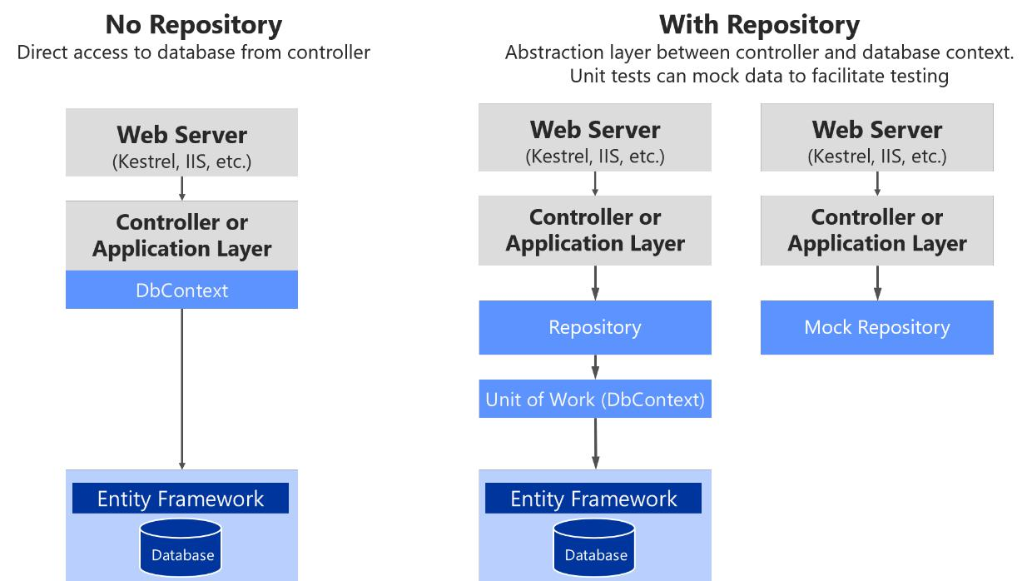

***Figura 9-18****. El uso de repositorios personalizados frente a una llanura DbContext*

Existen múltiples alternativas cuando se burlaba. Se podía burlarse simplemente repositorios o usted podría burlarse de toda una unidad de trabajo. Por lo general, burlándose sólo los repositorios es suficiente, y por lo general no es necesaria la complejidad de toda una unidad abstracta y se burlan de trabajo.

Más tarde, cuando nos centramos en la capa de aplicación, verá cómo funciona la inyección de dependencias en ASP.NET Core y cómo se implementa cuando se utiliza repositorios.

En resumen, los repositorios personalizados permiten poner a prueba el código más fácilmente con las pruebas unitarias que no son afectadas por el estado de nivel de datos. Si ejecuta pruebas que también acceden a la base de datos real a través del marco de la entidad, no son pruebas de unidad, pero las pruebas de integración, que son mucho más lento.

Si estaba utilizando DbContext directamente, la única opción que tendría sería la de ejecutar pruebas unitarias mediante el uso de un servidor SQL en memoria con los datos previsibles para las pruebas unitarias. No sería capaz de controlar objetos simulados y los datos falsos en la misma forma a nivel repositorio. Por supuesto, siempre se puede probar los controladores MVC.

**EF DbContext y IUnitOfWork vida ejemplo, en su contenedor IoC**

El objeto DbContext (expuesto como una IUnitOfWorkobjeto) podría tener que ser compartida entre varios repositorios dentro del mismo ámbito de la petición HTTP. Por ejemplo, esto es cierto cuando la operación se ejecuta debe tratar con múltiples agregados, o simplemente porque está utilizando varias instancias del repositorio. También es importante mencionar que laIUnitOfWork interfaz es parte de su capa de dominio, no un tipo EF Core.

Con el fin de hacer eso, la instancia del objeto DbContext tiene que tener su vida de servicio ajustado a ServiceLifetime.Scoped. Este es el tiempo de vida por defecto cuando se registra un DbContext con services.AddDbContext en su contenedor IoC de la ConfigureServices método de los Startup.cs presentar en su proyecto Web ASP.NET API Core. El código siguiente ilustra esto.

232 Hacer frente a la complejidad de negocios en un Microservice con DDD y CQRS Patrones

público IServiceProvider (ConfigureServicesIServiceCollection servicios)

{

* Añadir servicios de marco. services.AddMvc (opciones =>

{

options.Filters.Add (tipo de(HttpGlobalExceptionFilter)); }) AddControllersAsServices ().; services.AddEntityFrameworkSqlServer ()

**.AddDbContext <OrderingContext>**(Opciones =>

{

options.UseSqlServer (configuración ["Cadena de conexión"], Sqloptions => sqlOptions.MigrationsAssembly (tipo de(Puesta en marcha).

GetTypeInfo ().

. Assembly.GetName () Nombre));

},

**ServiceLifetime.Scoped** // Tenga en cuenta que Scoped es la opción por defecto

* en AddDbContext. Se muestra aquí sólo para
* fines pedagógicos.

);

}

El modo de ejemplificación DbContext no debe ser configurado como ServiceLifetime.Transient o ServiceLifetime.Singleton.

**El tiempo de vida instancia del repositorio en su contenedor IoC**

De manera similar, la vida del depósito por lo general se debe establecer como de ámbito (InstancePerLifetimeScopeen Autofac). También podría ser transitoria (InstancePerDependency en Autofac), pero su servicio será más eficiente en la memoria lo que respecta al utilizar el tiempo de vida de ámbito.

* Registro de un repositorio en el recipiente Autofac IoC builder.RegisterType <OrderRepository> ()

.Como <IOrderRepository> ()

**.InstancePerLifetimeScope ()**;

Tenga en cuenta que el uso de la vida útil Singleton para el repositorio que podría causar graves problemas de concurrencia cuando su DbContext se establece en de ámbito (InstancePerLifetimeScope) Vida (el tiempo de vida por defecto para un DBContext).

***Recursos adicionales***

* **La implementación del repositorio y la Unidad de Patrones de Trabajo en una aplicación ASP.NET MVC** [https://www.asp.net/mvc/overview/older-versions/getting-started-with-ef-5-using-mvc-4 / implementación de-la-depósito-y-de unidad de trabajo-patrones-en-un-asp-net-mvc-aplicación](https://www.asp.net/mvc/overview/older-versions/getting-started-with-ef-5-using-mvc-4/implementing-the-repository-and-unit-of-work-patterns-in-an-asp-net-mvc-application)
* **Jonathan Allen. Estrategias de implementación para el modelo de repositorio con Entity Framework, apuesto, y Cadena**<https://www.infoq.com/articles/repository-implementation-strategies>
* **César de la Torre. Al comparar la vida de servicio de contenedores ASP.NET Core COI Autofac IoC instancia del contenedor ámbitos**[https://blogs.msdn.microsoft.com/cesardelatorre/2017/01/26/comparing-asp-net-core-ioc-service-life-veces-y-autofac-COI-instancia-ámbitos /](https://blogs.msdn.microsoft.com/cesardelatorre/2017/01/26/comparing-asp-net-core-ioc-service-life-times-and-autofac-ioc-instance-scopes/)

233 Hacer frente a la complejidad de negocios en un Microservice con DDD y CQRS Patrones

**mapeo de la tabla**

mapeo de la tabla identifica los datos de la tabla a ser consultados desde y guardan en la base de datos. Anteriormente hemos visto cómo las entidades de dominio (por ejemplo, un producto o un dominio orden) se pueden utilizar para generar un esquema de base de datos relacionada. EF está fuertemente diseñada en torno al concepto de convenciones. Convenciones abordan preguntas como “¿Cómo será el nombre de una tabla sea?” O “¿Qué propiedad es la clave principal?” Convenciones se basan normalmente en convencionales nombres, por ejemplo, es habitual que la clave principal para ser una propiedad que termina conCarné de identidad.

Por convención, cada entidad será configurado para asignar a una tabla con el mismo nombre que el DbSet <TEntity> propiedad que expone a la entidad en el contexto derivada. Si no DbSet <TEntity> valor se proporciona para la entidad dada, se utiliza el nombre de la clase.

**Anotaciones de datos y al API de Fluido**

Hay muchas convenciones adicionales EF Core, y la mayoría de ellos se pueden cambiar mediante el uso de cualquiera de las anotaciones de datos o API Fluido, implementado dentro de la OnModelCreating método.

anotaciones de datos deben ser utilizados en las mismas clases del modelo entidad, que es una forma más intrusiva desde un punto de vista DDD. Esto se debe a que está contaminando su modelo con anotaciones de datos relacionados con la base de datos de la infraestructura. Por otra parte, la API Fluido es una forma cómoda de cambiar la mayoría de las convenciones y las asignaciones dentro de su capa de infraestructura de persistencia de datos, por lo que el modelo de entidad estará limpio y desacoplado de la infraestructura de persistencia.

**API Fluido y el método OnModelCreating**

Como se ha mencionado, con el fin de cambiar las convenciones y las asignaciones, puede utilizar la OnModelCreating método en la clase DbContext.

El microService ordenación en eShopOnContainers implementa la cartografía y la configuración explícita, cuando sea necesario, como se muestra en el código siguiente.

234 Hacer frente a la complejidad de negocios en un Microservice con DDD y CQRS Patrones

// En OrderingContext.cs de eShopOnContainers

protected override vacío **OnModelCreating**(ModelBuilder modelBuilder)

{

// Configuración otras entidades ...

**modelBuilder**.ApplyConfiguration (nuevo **OrderEntityTypeConfiguration ()**);

}

* En OrderEntityTypeConfiguration.cs de eShopOnContainers

clase **OrderEntityTypeConfiguration** : IEntityTypeConfiguration<Orden>

{

público Configurar vacío (EntityTypeBuilder<Orden> OrderConfiguration)

{

orderConfiguration.ToTable ("pedidos", OrderingContext.DEFAULT_SCHEMA); orderConfiguration.HasKey (o => o.Id); orderConfiguration.Ignore (b => b.DomainEvents);

orderConfiguration.Property (o => o.Id)

**.ForSqlServerUseSequenceHiLo**("Orderseq", OrderingContext.DEFAULT_SCHEMA);

// Dirección Valor Objeto persistió como un ente apoyado desde EF Core 2.0 orderConfiguration.OwnsOne (o => o.Address); orderConfiguration.Property <DateTime> ("Fecha de orden").Es requerido(); orderConfiguration.Property <int?> ("ID_COMPRADOR").Es requerido(falso); orderConfiguration.Property <int> ("OrderStatusId").Es requerido(); orderConfiguration.Property <int?> ("PaymentMethodId").Es requerido(falso); orderConfiguration.Property <string> ("Descripción").Es requerido(falso);

var navegación =

orderConfiguration.Metadata.FindNavigation (nombre de(Order.OrderItems));

navigation.SetPropertyAccessMode (PropertyAccessMode.Field);

orderConfiguration.HasOne <PaymentMethod> ()

.Con muchas()

.HasForeignKey ("PaymentMethodId")

.Es requerido(falso)

.OnDelete (DeleteBehavior.Restrict);

orderConfiguration.HasOne <Comprador> ()

.Con muchas()

.Es requerido(falso)

.HasForeignKey ("ID_COMPRADOR");

orderConfiguration.HasOne (o => o.OrderStatus)

.Con muchas()

.HasForeignKey ("OrderStatusId");

}

}

235 Hacer frente a la complejidad de negocios en un Microservice con DDD y CQRS Patrones

También podemos establecer todas las asignaciones de API fluida dentro de la misma OnModelCreatingmétodo, pero es aconsejable dividir ese código y tener varias clases de configuración, uno por entidad, como se muestra en el ejemplo. Especialmente para los modelos particularmente grande, es aconsejable disponer de clases de configuración separados para la configuración de diferentes tipos de entidad.

El código en el ejemplo muestra algunas declaraciones explícitas y mapeo. Sin embargo, los convenios fundamentales de EF hacen muchas de esas asignaciones de forma automática, por lo que el código real que se necesita en su caso podrían ser más pequeño.

**El algoritmo Hi / Lo en EF Core**

Un aspecto interesante de código en el ejemplo anterior es que utiliza la [Hola algoritmo / Lo](https://vladmihalcea.com/2014/06/23/the-hilo-algorithm/) como la estrategia de generación de claves.

El algoritmo alto / bajo es útil cuando se necesita claves únicas. A modo de resumen, el algoritmo Hi-Lo asigna identificadores únicos a filas de la tabla, mientras que no depende de almacenamiento de la fila en la base de datos inmediatamente. Esto le permite empezar a usar los identificadores de inmediato, como sucede con los identificadores de bases de datos secuenciales regulares.

El algoritmo Hi / Lo describe un mecanismo para generar identificadores de seguridad en el lado del cliente en lugar de en la base de datos. Salvo en este contexto significa sin colisiones. Este algoritmo es interesante por las siguientes razones:

* No se rompe la unidad del patrón de trabajo.
* No requiere de ida y vuelta el camino generadores de secuencias pueden hacer en otros DBMS.
* Se genera un identificador legible por humanos, a diferencia de las técnicas que utilizan GUID.

soportes Core EF [NiHo](http://stackoverflow.com/questions/282099/whats-the-hi-lo-algorithm) con el ForSqlServerUseSequenceHiLo método, como se muestra en el ejemplo anterior.

**la asignación de campos en lugar de propiedades**

Con esta característica, disponible desde EF Core 1.1, puede asignar directamente a los campos columnas. Es posible no utilizar las propiedades de la clase de entidad, y sólo para asignar columnas de una tabla de campos. Un uso común de que sería campos privados para cualquier estado interno que no es necesario tener acceso desde fuera de la entidad.

Usted puede hacer esto con un solo campo o también con las colecciones, como una Lista <>campo. Este punto se mencionó antes, cuando discutimos el modelado de las clases del modelo de dominio, pero aquí se puede ver cómo que la cartografía se realiza con elPropertyAccessMode.Field configuración de relieve en el código anterior.

**El uso de propiedades de sombra en EF Core, oculto a nivel de infraestructura**

Propiedades de sombra en EF Core son propiedades que no existen en su modelo de clase de entidad. Los valores y los estados de estas propiedades se mantienen puramente en el[ChangeTracker](https://docs.microsoft.com/en-us/ef/core/api/microsoft.entityframeworkcore.changetracking.changetracker) clase a nivel de infraestructura.

236 Hacer frente a la complejidad de negocios en un Microservice con DDD y CQRS Patrones

**Implementación del patrón Especificación**

Como ya presentado en la sección de diseño, el patrón de especificación (su nombre completo sería Consulta-especificación del patrón) es un patrón de diseño de dominio-Driven diseñado como el lugar donde se puede poner la definición de una consulta con la clasificación opcional y la lógica de paginación.

El patrón de especificación define una consulta en un objeto. Por ejemplo, con el fin de encapsular una consulta paginada que busca para algunos productos puede crear una especificación PagedProduct que toma los parametros de entrada necesarios (numPag, pageSize, filtros, etc.). Entonces, dentro de cualquier método de repositorio (por lo general una sobrecarga de la lista ()) que aceptaría un ISpecification y ejecutar la consulta se esperaba en base a esa especificación.

Un ejemplo de una especificación de interfaz genérico es el código siguiente desde [eShopOnweb.](https://github.com/dotnet-architecture/eShopOnWeb)

* **INTERFACE especificación genérica**
* <https://github.com/dotnet-architecture/eShopOnWeb>

interfaz pública ISpecification <T>

{

Expresión <Func <T, bool >> Criterios {get; }

Lista <expresión <Func <T, objeto >>> Incluye {get; }

List <string> IncludeStrings {get; }

}

Entonces, la implementación de una clase base especificación genérica es la siguiente.

* **GENÉRICO APLICACIÓN ESPECIFICACIÓN (clase base)**
* <https://github.com/dotnet-architecture/eShopOnWeb>

BaseSpecification clase abstracta público <T>: ISpecification <T> {

BaseSpecification pública (Expresión <Func <T, bool >> criterios)

{

Criterios = criterios;

}

Expresión público <Func <T, bool >> Criterios {get; }

Lista pública <expresión <Func <T, objeto >>> Incluye {get; } =

nueva lista <expresión <Func <T, objeto >>> ();

Lista pública <cadena> IncludeStrings {get; } = New List <string> ();

protected void AddInclude virtual (Expresión <Func <T, objeto >> includeExpression) {

Includes.Add (includeExpression);

}

* basado en cadena incluye permitir la inclusión de los niños de los niños
* por ejemplo Basket.Items.Product

protected void virtuales AddInclude (includeString cadena)

{

IncludeStrings.Add (includeString);

}

}

237 Hacer frente a la complejidad de negocios en un Microservice con DDD y CQRS Patrones

La siguiente especificación carga una sola canasta determinada entidad o bien el ID de la canasta o el ID del comprador al que pertenece la canasta. Será ansiosos-cargar la colección de artículos de la canasta.

**// EJEMPLO DE CONSULTA especificación de implementación**

BasketWithItemsSpecification clase pública: BaseSpecification <Basket> {

BasketWithItemsSpecification pública (int basketId)

: Base (b => b.Id == basketId)

{

AddInclude (b => b.Items);

}

BasketWithItemsSpecification pública (ID_COMPRADOR cadena)

: Base (b => b.BuyerId == ID_COMPRADOR)

{

AddInclude (b => b.Items);

}

}

Y, por último, se puede ver a continuación cómo un genérico EF repositorio puede utilizar esta especificación para filtrar y con ganas de carga de datos relacionados con un tipo T. entidad dada

* **GENÉRICO GUARDAMUEBLES EF CON ESPECIFICACIÓN**
* <https://github.com/dotnet-architecture/eShopOnWeb>

pública IEnumerable <T> lista (ISpecification <T> especificación)

{

* buscar una consultables que incluye todos incluye basada en la expresión var queryableResultWithIncludes = spec.Includes

.Aggregate (. _dbContext.Set <T> () AsQueryable (), (corriente, incluir) => current.Include (incluir));

* modificar el IQueryable para incluir cualquier declaración incluirá basados ​​en cadenas var = secondaryResult spec.IncludeStrings

.Aggregate (queryableResultWithIncludes,

(Corriente, incluir) => current.Include (incluir));

* devolver el resultado de la consulta utilizando criterios de retorno expresión de la especificación secondaryResult

.Where (spec.Criteria)

.AsEnumerable ();

}

Además de la encapsulación de lógica de filtrado, la especificación puede especificar la forma de los datos a ser devuelto, incluyendo las propiedades para poblar.

Aunque no es recomendable para volver IQueryable de un repositorio, que está perfectamente bien para usarlos dentro del repositorio para construir un conjunto de resultados. Se puede ver este enfoque utilizado en el método de la lista anterior, que utiliza expresiones IQueryable intermedios para construir la lista de la consulta de incluye antes de ejecutar la consulta con los criterios de la especificación en la última línea.

238 Hacer frente a la complejidad de negocios en un Microservice con DDD y CQRS Patrones

***Recursos adicionales***

* **Tabla de asignación** [https://docs.microsoft.com/ef/core/modeling/relational/tables](https://docs.microsoft.com/en-us/ef/core/modeling/relational/tables)
* **Utilice Hilo a generar claves con Entity Framework Core** <http://www.talkingdotnet.com/use-hilo-to-generate-keys-with-entity-framework-core/>
* **Los campos de respaldo** [https://docs.microsoft.com/ef/core/modeling/backing-field](https://docs.microsoft.com/en-us/ef/core/modeling/backing-field)
* **Steve Smith. Colecciones encapsulados en Entity Framework Core**<http://ardalis.com/encapsulated-collections-in-entity-framework-core>
* **Propiedades de sombra** [https://docs.microsoft.com/ef/core/modeling/shadow-properties](https://docs.microsoft.com/en-us/ef/core/modeling/shadow-properties)
* **El patrón Especificación** <http://deviq.com/specification-pattern/>

239 Hacer frente a la complejidad de negocios en un Microservice con DDD y CQRS Patrones

El uso de bases de datos NoSQL como una infraestructura de persistencia

Cuando se utiliza bases de datos NoSQL para su nivel de datos de infraestructura, por lo general no utiliza un ORM como Entity Framework Core. En su lugar se utiliza la API proporcionada por el motor de NoSQL, como tablas de almacenamiento Azure Azure Cosmos DB, MongoDB, Cassandra, RavenDB, CouchDB, o.

Sin embargo, cuando se utiliza una base de datos NoSQL, especialmente una base de datos orientada a documentos como Azure Cosmos DB, CouchDB, o RavenDB, la forma en que el diseño de su modelo con DDD agregados es parcialmente similar a cómo puede hacerlo en EF Core, en lo que respecta a la identificación de las raíces de áridos, las clases de entidad de niños y clases de objetos de valor. Pero, en última instancia, la selección de la base de datos tendrá un impacto en su diseño.

Cuando se utiliza una base de datos documental, se implementa un agregado en un solo documento, serializado en JSON u otro formato. Sin embargo, el uso de la base de datos es transparente desde un punto de vista de código modelo de dominio. Cuando se utiliza una base de datos NoSQL, usted todavía está utilizando las clases de entidad y clases de raíz agregados, pero con más flexibilidad que cuando se utiliza EF Core debido a la persistencia no es relacional.

La diferencia está en cómo se persiste ese modelo. Si implementa el modelo de dominio basado en clases de entidad POCO, agnóstico a la persistencia de infraestructura, puede ser que parezca que podría pasar a una infraestructura de persistencia diferente, incluso desde relacional para NoSQL. Sin embargo, eso no debe ser su objetivo. Siempre hay limitaciones en las diferentes bases de datos le empujará hacia atrás, por lo que no podrán tener el mismo modelo para bases de datos relacionales o NoSQL. Cambiantes modelos de persistencia no sería trivial, ya que las transacciones y operaciones de persistencia serán muy diferentes.

Por ejemplo, en una base de datos documental, que está bien para una raíz agregada tenga múltiples propiedades de la colección infantil. En una base de datos relacional, la consulta de múltiples propiedades de la colección infantil es horrible, porque se obtiene una UNION ALL declaración SQL de vuelta de EF. Tienen el mismo modelo de dominio de bases de datos relacionales o bases de datos NoSQL no es simple, y no debe probarlo. Usted realmente tiene que diseñar su modelo con una comprensión de cómo se va a utilizar en cada base de datos en particular los datos.

Una de las ventajas al utilizar bases de datos NoSQL es que las entidades son más desnormalizar, por lo que no se establece un mapeo de la tabla. Su modelo de dominio puede ser más flexible que cuando se utiliza una base de datos relacional.

Al diseñar su modelo de dominio basado en agregados, moviéndose a NoSQL y bases de datos orientadas a documentos podría ser más fácil que usar una base de datos relacional, porque los agregados que diseñas son similares a los documentos con número de serie en una base de datos documental. A continuación, se pueden incluir en las “bolsas” toda la información que pueda necesitar para ese agregado.

Por ejemplo, el siguiente código JSON es un ejemplo de implementación de un agregado para cuando se utiliza una base de datos documental. Es similar al agregado fin se implementó en la muestra eShopOnContainers, pero sin utilizar EF Core debajo.

240 Hacer frente a la complejidad de negocios en un Microservice con DDD y CQRS Patrones

{

"Id": "2017001",

"OrderDate": "02/25/2017",

"ID_COMPRADOR": "1234567",

"Dirección": [

{

"Calle": "100 One Microsoft Way",

"Ciudad": "Redmond",

"Estado": "WA",

"Zip": "98052",

"País": "EE.UU."

}

],

"encargar artículos": [

{ "Id": 20170011, "productId": "123456", "productName": ".NET camiseta",

"PrecioUnitario": 25, "unidades": 2, "descuento": 0},

{ "Id": 20170012, "productId": "123457", "productName": "Taza de .NET",

"PrecioUnitario": 15, "unidades": 1, "descuento": 0}

]

}

**Introducción a Azure Cosmos DB y la API nativa Cosmos DB**

[Azure Cosmos DB](https://docs.microsoft.com/en-us/azure/cosmos-db/introduction) es distribuida a nivel mundial, multi-modelo de servicio de base de datos de Microsoft para misión crítica aplicaciones. Azure proporciona Cosmos DB[distribución global llave en mano,](https://docs.microsoft.com/en-us/azure/cosmos-db/distribute-data-globally) [escalamiento elástica de rendimiento y](https://docs.microsoft.com/en-us/azure/cosmos-db/partition-data) [almacenamiento](https://docs.microsoft.com/en-us/azure/cosmos-db/partition-data) en todo el mundo, latencias de milisegundos de un dígito en el percentil 99, [cinco bien definidas](https://docs.microsoft.com/en-us/azure/cosmos-db/consistency-levels) [niveles de consistencia,](https://docs.microsoft.com/en-us/azure/cosmos-db/consistency-levels) y alta disponibilidad garantizada, todo ello respaldado por [SLA líderes en la industria.](https://azure.microsoft.com/support/legal/sla/cosmos-db/) Azur cosmos DB [indexa automáticamente los datos](http://www.vldb.org/pvldb/vol8/p1668-shukla.pdf) sin necesidad de hacer frente a esquema y gestión de índices. Es modelos de datos de columnas de múltiples modelos y soportes documento, clave-valor, gráfica, y.

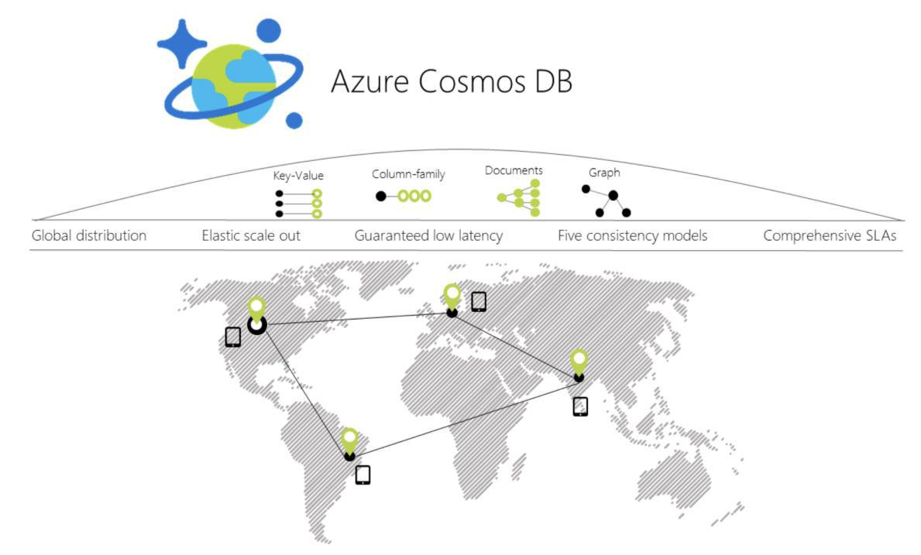

***Figura 9-19****. Azure Cosmos DB distribución global*

241 Hacer frente a la complejidad de negocios en un Microservice con DDD y CQRS Patrones

Cuando se utiliza un modelo de C # para poner en práctica el agregado para ser utilizado por la API Azure Cosmos DB, el agregado puede ser similar a las clases C # POCO utilizados con EF Core. La diferencia está en la manera de utilizarlos de las capas de aplicaciones e infraestructura, como en el siguiente con la API de DB Cosmos:

* C # EJEMPLO DE API UNA ORDEN TOTAL SER PERSISTED de azul COSMOS DB
* **\*\*\* *** Código Modelo de Dominio**
* Agregada: Crear un objeto Orden con sus entidades secundarias y / u objetos de valor.
* A continuación, utilice los métodos de AggregateRoot añadir los objetos anidados y aplicar invariantes. Orden orderAggregate = nuevo Orden

{

Id = "2017001",

OrderDate = new DateTime (2005, 7, 1), ID_COMPRADOR = "1234567", PurchaseOrderNumber = "PO18009186470"

}

Dirección dirección = nuevo Dirección

{

Calle = "100 One Microsoft Way", Ciudad = "Redmond",

Estado = "WA", Zip = "98052", País = "EE.UU."

}

orderAggregate.UpdateAddress (dirección);

Articulo ordenado orderItem1 = nuevo Articulo ordenado

{

Id = 20170011,

ProductId = "123456",

ProductName = ".NET camiseta",

PrecioUnidad = 25,

Unidades = 2,

Descuento = 0;

};

// El uso de métodos con la lógica de dominio dentro de la entidad. Ningún modelo anémica-dominio**orderAggregate.AddOrderItem (orderItem1);**

* **\*\*\* Fin del Código Modelo de Dominio \*\*\***
* **\*\*\* Código Infraestructura utilizando la API de cliente de DB Cosmos \*\*\***

Uri collectionUri = UriFactory.CreateDocumentCollectionUri (de databaseName, collectionName);

esperar client.CreateDocumentAsync (collectionUri, orden);

* A medida que su aplicación evoluciona, digamos que su objeto tiene un nuevo esquema. Puede insertar
* OrderV2 objetos sin ningún cambio en el nivel de base de datos.

Order2 NewOrder = GetOrderV2Sample ("IdForSalesOrder2"); esperar client.CreateDocumentAsync (collectionUri, NewOrder);

Se puede ver que la forma de trabajar con su modelo de dominio puede ser similar a la forma en que lo utilice en su capa del modelo de dominio cuando la infraestructura es EF. Todavía utiliza los mismos métodos de raíz agregados para garantizar la coherencia, invariantes, y validaciones dentro del agregado.

Sin embargo, cuando usted persiste el modelo en la base de datos NoSQL, el código y el cambio de API drásticamente en comparación con el código EF Core o cualquier otro código relacionado con bases de datos relacionales.

242 Hacer frente a la complejidad de negocios en un Microservice con DDD y CQRS Patrones

**La implementación de código .NET focalización MongoDB y Azure Cosmos DB**

**Usando Azure Cosmos DB de contenedores .NET**

Se puede acceder a bases de datos DB Azure Cosmos a partir del código .NET en ejecución en contenedores, como de cualquier otro

aplicación .NET. Por ejemplo, los microservicios Locations.API y Marketing.API en eShopOnContainers se implementan para que puedan consumir las bases de datos Azure Cosmos DB.

Sin embargo, hay una limitación en Azure Cosmos DB desde un punto de vista entorno de desarrollo del estibador. Incluso cuando hay una en las instalaciones[Azure Cosmos DB emulador](https://docs.microsoft.com/en-us/azure/cosmos-db/local-emulator) capaz de ejecutar en una máquina de desarrollo local (como un PC), a finales de 2017, que sólo es compatible con Windows, Linux no.

También existe la posibilidad de ejecutar este emulador de estibador, pero sólo en contenedores de Windows con el, no Linux Containers. Esa es una desventaja inicial para el entorno de desarrollo si su aplicación se implementa como contenedores de Linux, ya que, actualmente, no se puede desplegar Linux y Windows en contenedores acoplable para Windows al mismo tiempo. Cualquiera de todos los contenedores están desplegando tienen que ser para Linux o para Windows.

El despliegue ideal y más sencillo para una solución de desarrollo / pruebas es ser capaz de implementar sus sistemas de bases de datos como contenedores, junto con sus envases personalizados, por lo que sus entornos dev / test son siempre coherentes.

**MongoDB utilizar API para dev / prueba local contenedores Linux / Windows más Azure Cosmos DB**

bases de datos DB Cosmos apoyan MongoDB API para .NET, así como el protocolo de cable MongoDB nativo. Esto significa que mediante el uso de los controladores existentes, su solicitud por escrito para MongoDB puede ahora comunicarse con el Cosmos DB y utilizar bases de datos DB Cosmos en lugar de bases de datos MongoDB, como se muestra en la figura 9-20.

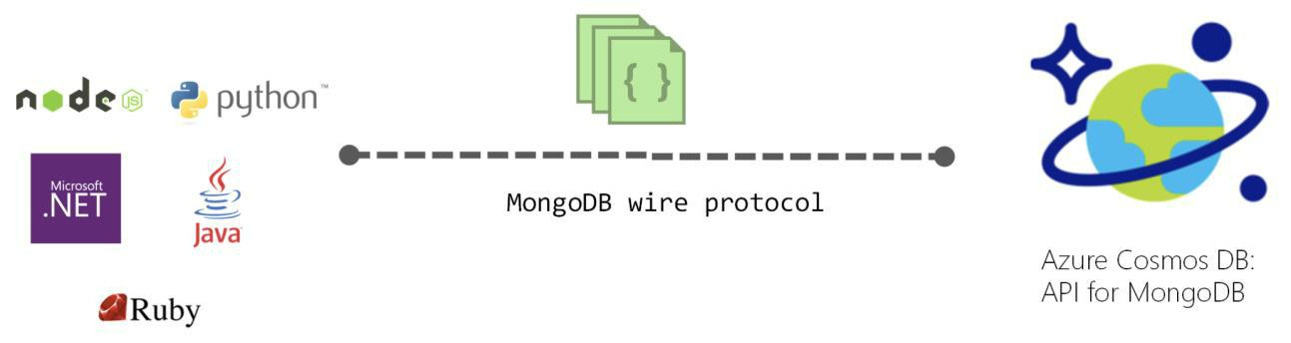

***Figura 9-20****. El uso de MongoDB API y el protocolo para acceder a Azure Cosmos DB*

Este es un enfoque muy conveniente para pruebas de concepto en entornos acoplables con los contenedores Linux porque la [MongoDB imagen acoplable](https://hub.docker.com/r/_/mongo/) es una imagen multi-arco que soporta contenedores y recipientes acoplable Linux acoplable Windows.

Como se muestra en la imagen 9-21, mediante el uso de la API de MongoDB, eShopOnContainers soporta contenedores MongoDB Linux y Windows para el entorno de desarrollo local, pero luego se puede mover a una, PaaS solución en la nube escalable como Azure Cosmos DB simplemente [Cambio de la conexión MongoDB](https://docs.microsoft.com/en-us/azure/cosmos-db/connect-mongodb-account) [cuerda hasta el punto de Azure Cosmos DB.](https://docs.microsoft.com/en-us/azure/cosmos-db/connect-mongodb-account)

243 Hacer frente a la complejidad de negocios en un Microservice con DDD y CQRS Patrones

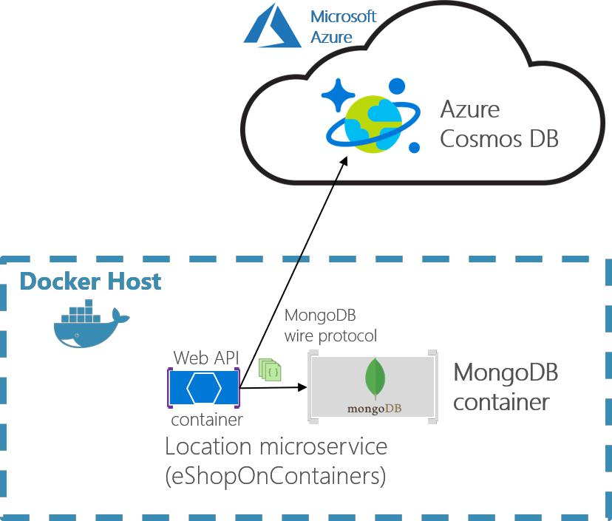

***Figura 9-21****. eShopOnContainers utilizando contenedores MongoDB para dev-env o Azure Cosmos DB para la producción*

La producción Azure Cosmos DB estaría funcionando en la nube de Azure, como PaaS y servicio escalable.

Sus contenedores Core personalizada .NET pueden ejecutarse en un desarrollo local acoplable huésped (es decir, utilizando acoplable para Windows en una máquina Windows 10) o ser desplegado en un entorno de producción, al igual que en Kubernetes AKS azur o azul Tela servicio. En este segundo entorno, se hace desplegar solamente los envases personalizados .NET principales, pero no el contenedor MongoDB ya que estaría utilizando Azure Cosmos DB en la nube para la manipulación de los datos de la producción.

Un beneficio claro si el uso de la API de MongoDB es que su solución podría funcionar en ambos motores de bases de datos MongoDB, o Azure Cosmos DB, por lo que las migraciones a diferentes ambientes deben ser fáciles. Sin embargo, a veces vale la pena utilizar una API nativa (es decir el nativo API Cosmos DB) con el fin de aprovechar al máximo las capacidades de un motor de base de datos específica.

Para más comparación entre el simple uso de MongoDB frente Cosmos DB en la nube, ver el [Beneficios del uso de Azure Cosmos DB en esta página.](https://docs.microsoft.com/en-us/azure/cosmos-db/mongodb-introduction)

244 Hacer frente a la complejidad de negocios en un Microservice con DDD y CQRS Patrones

**Analizar su enfoque para aplicaciones de producción: MongoDB API API vs Cosmos DB**

En eShopOnContainers que estamos usando API MongoDB porque nuestra prioridad era fundamentalmente tener un entorno coherente de desarrollo / pruebas utilizando una base de datos NoSQL, que también podría trabajar witn Azure Cosmos DB.

Sin embargo, si la intención de utilizar la API de MongoDB para acceder Azure Cosmos DB en Azure para aplicaciones de producción, se debe analizar en primer lugar cuáles son las diferencias en las capacidades y performace cuando se utiliza la API de MongoDB para acceder a bases de datos de Azure Cosmos DB comparación con el uso del nativa Azure Cosmos DB API. Dependiendo del caso, podría ser similar para que pueda seguir adelante y utilizar la API de MongoDB y se obtiene el beneficio de soportar dos motores de bases de datos NoSQL, al mismo tiempo, o podría ser diferente si hay alguna capacidad especial en Azure Cosmos DB que doesn 't realizar de la misma manera cuando se utiliza la API de MongoDB.

Por el contrario, también se podría utilizar grupos MongoDB como la base de datos de producción en la nube de Azure, también, con [Servicio Azure MongoDB.](https://www.mongodb.com/scale/mongodb-azure-service) Pero eso no es un servicio PaaS proporcionada por Microsoft. En este caso, Azure es sólo el anfitrión de esa solución procedente de MongoDB.

Básicamente, esto es sólo una advertencia que indica que no siempre se debe usar la API MongoDB contra Azure Cosmos DB, ya que estamos utilizando en eShopOnContainers porque era una opción conveniente para contenedores de Linux. La decisión debe basarse en las necesidades específicas y las pruebas que hay que hacer para su aplicación en producción.

**El código: El uso de la API de MongoDB en aplicaciones .NET Core**

MongoDB API para .NET se basa en paquetes NuGet que usted necesita para agregar a sus proyectos, como en la imagen 9-22 de la Locations.API de eShopOnContainers.

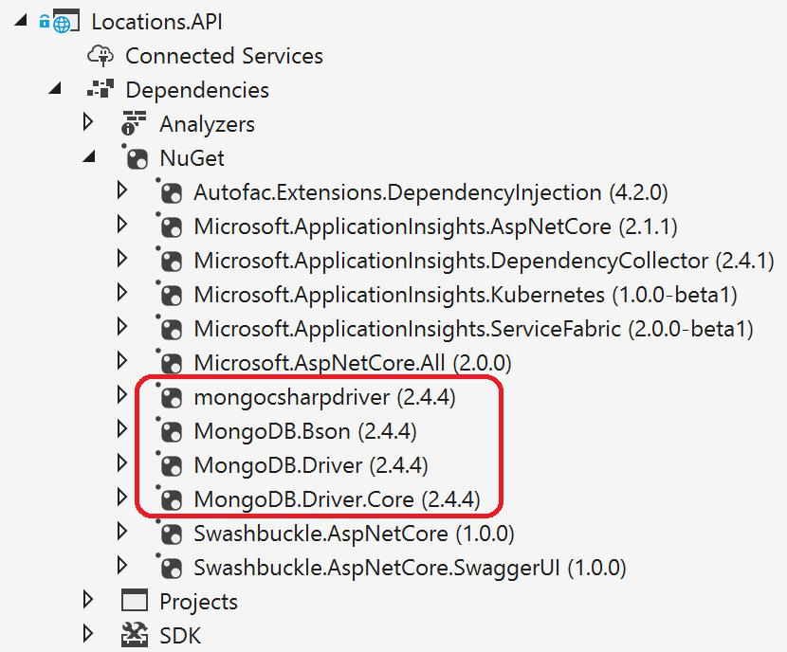

***Figura 9-22****. MongoDB API NuGet paquetes referencias en un proyecto .NET Core*

En el marco del código, hay varias áreas a investigar, como se explica en las siguientes secciones.

245 Hacer frente a la complejidad de negocios en un Microservice con DDD y CQRS Patrones

***Un modelo utilizado por MongoDB API***

En primer lugar, es necesario definir un modelo, que contendrá los datos procedentes de la base de datos, en el espacio de memoria de la aplicación. He aquí un ejemplo del modelo utilizado para las ubicaciones en eShopOnContainers.

utilizando MongoDB.Bson;

utilizando MongoDB.Bson.Serialization.Attributes;

utilizando MongoDB.Driver.GeoJsonObjectModel;

utilizando System.Collections.Generic;

clase pública **Ubicaciones**

{

**[BsonId]**

**[BsonRepresentation (BsonType.ObjectId)]**

public string Carné de identidad { obtener; conjunto; }

public int LocationID { obtener; conjunto; }

public string código { obtener; conjunto; }

**[BsonRepresentation (BsonType.ObjectId)]**

public string Identificación de los padres { obtener; conjunto; }

public string Descripción { obtener; conjunto; }

pública doble La latitud { obtener; conjunto; }

pública doble longitud { obtener; conjunto; }

público **GeoJsonPoint <GeoJson2DGeographicCoordinates>** Ubicación

{ obtener; conjunto privado; }

público **GeoJsonPolygon <GeoJson2DGeographicCoordinates>** Polígono

{ obtener; conjunto privado; }

public void Escoger localización(doble lon, doble lat) => SetPosition (lon, lat); public void SetArea (List <GeoJson2DGeographicCoordinates> coordinatesList)

=> SetPolygon (coordinatesList);

private void Posición de ajuste(doble lon, doble lat)

{

La latitud = lat;

Longitud = lon;

Localización = nuevo GeoJsonPoint <GeoJson2DGeographicCoordinates> ( nuevo **GeoJson2DGeographicCoordinates**(Lon, lat));

}

private void SetPolygon (List <GeoJson2DGeographicCoordinates> coordinatesList)

{

polígono = nuevo GeoJsonPolygon <GeoJson2DGeographicCoordinates> (

nuevo **GeoJsonPolygonCoordinates**<GeoJson2DGeographicCoordinates> ( nuevo **GeoJsonLinearRingCoordinates**<GeoJson2DGeographicCoordinates> (

coordinatesList)));

}

}

Usted puede ver que hay algunos atributos y tipos procedentes de los paquetes de MongoDB NuGet.

bases de datos NoSQL son por lo general muy bien adaptados para trabajar con datos no relacionales pero jerárquica. En este ejemplo, estamos utilizando tipos MongoDB hechas expecially para geo-ubicaciones, como

**GeoJson2DGeographicCoordinates.**

246 Hacer frente a la complejidad de negocios en un Microservice con DDD y CQRS Patrones

***Recuperar la base de datos y la colección***

En eShopOnContainers hemos creado una base de datos personalizada contexto donde ponemos en práctica el código para recuperar la base de datos y los MongoCollections, como en el siguiente código.

clase pública LocationsContext

{

sólo lectura privada **IMongoDatabase** _database = nulo;

público LocationsContext (iOptions <LocationSettings> Configuración)

{

var cliente = nuevo **MongoClient**(Settings.Value.ConnectionString); Si (Cliente! = nulo)

_database = client.GetDatabase (settings.Value.Database);

}

público IMongoCollection <localizaciones> Ubicaciones

{

obtener

{

regreso _database.GetCollection <> (Ubicaciones"Ubicaciones");

}

}

}

***Recuperar los datos***

Luego, a partir de cualquier código C #, como controladores de la API web o repositorios personalizados, puede escribir código similar al siguiente cuando se consultan a través de la API de MongoDB, siendo el **_contexto** objetar una instancia de la anterior **LocationsContext** clase.

asíncrono pública Tarea <Lugares> GetAsync (En t LocationID)

{

var filter = **Constructores <Lugares> .Filter.Eq**("LocationID", LocationID); esperan volver **_contexto**.Locations

**.Encontrar**(filtrar)

**.FirstOrDefaultAsync**();

}

***Utilice una var-entorno en el archivo de cargador de muelle-compose.override.yml para la cadena de conexión MongoDB***

Al crear un objeto MongoClient, el parámetro necesita es precisamente el señalador ConnectionString, en el caso de eShopOnContainers, ya sea a un contenedor local MongoDB acoplable o para la “producción” base de datos de Azure Cosmos DB. Esa cadena de conexión proviene de las variables definidas en envitronment los archivos ventana acoplable-compose.override.yml al desplegar con cargador de muelle de composición del o Visual Studio, como en el siguiente código yml.

* **cargador de muelle-compose.override.yml** versión: '3'

servicios:

* + Otros servicios **locations.api**:

ambiente:

# Otros ajustes

* **Cadena de conexión**= ${**ESHOP_AZURE_COSMOSDB**:-mongodb: //nosql.data}

247 Hacer frente a la complejidad de negocios en un Microservice con DDD y CQRS Patrones

los Cadena de conexión vartiable medio ambiente se define por lo que si la ESHOP_AZURE_COSMOSDB variable global se define en el .env archivo con la cadena de conexión Azure Cosmos DB, que va a tener acceso a la base de datos DB Cosmos Azure en la nube.

Aquí se puede ver la .env presentar a la cadena de conexión variable de entorno Gloval Azure Cosmos DB, que se utiliza en eShopOnContainers como un enfoque práctico.

* **archivo .env**, En la carpeta raíz eShopOnContainers
* Otras variables de entorno Docker

ESHOP_EXTERNAL_DNS_NAME_OR_IP = localhost

ESHOP_PROD_EXTERNAL_DNS_NAME_OR_IP = <YourDockerHostIP>

# ESHOP_AZURE_COSMOSDB = <YourAzureCosmosDBConnData>

#other variables de entorno para los activos de infraestructura Azure adicionales # ESHOP_AZURE_REDIS_BASKET_DB = <YourAzureRedisBasketInfo> # ESHOP_AZURE_SERVICE_BUS = <YourAzureServiceBusInfo>

Debe descomentar la ESHOP_AZURE_COSMOSDB cadena de conexión DB obtiene a partir del potal Azure [MongoDB aplicación en Azure Cosmos DB.](https://docs.microsoft.com/en-us/azure/cosmos-db/connect-mongodb-account)

poniendo al día con su verdadera Azure Cosmos como se explica en este tutorial llamado [conectar una](https://docs.microsoft.com/en-us/azure/cosmos-db/connect-mongodb-account)

Si el ESHOP_AZURE_COSMOSDB variable global está vacía, lo que significa que se comenta en el .env archivo, entonces se usará una cadena de conexión por defecto MongoDB apuntando al contenedor MongoDB locales desplegado en eShopOnContainers que se nombra nosql.data y fue definido en el archivo de ventana acoplable-componga, como se muestra en el siguiente código de .yml.

* **cargador de muelle-compose.yml** versión: '3' servicios:
  + ...Otros servicios...

**nosql.data**:imagen: mongo

***Recursos adicionales***

* **datos del documento de modelado de bases de datos NoSQL** <https://docs.microsoft.com/en-us/azure/cosmos-db/modeling-data>
* **Vaughn Vernon. El Ideal de dominio-Driven Design agregado tienda?**<https://vaughnvernon.co/?p=942>
* **Introducción a Azure Cosmos DB: API para MongoDB** https://docs.microsoft.com/en-us/azure/cosmos-db/mongodb-introduction
* **Azure Cosmos DB: Construir una aplicación web API MongoDB con .NET y el portal de Azure** <https://docs.microsoft.com/en-us/azure/cosmos-db/create-mongodb-dotnet>
* **Utilice el Azure Cosmos DB emulador para el desarrollo local y las pruebas** <https://docs.microsoft.com/en-us/azure/cosmos-db/local-emulator>
* **Conectar una aplicación a MongoDB Azure Cosmos DB** <https://docs.microsoft.com/en-us/azure/cosmos-db/connect-mongodb-account>
* **La imagen Cosmos DB emulador Docker (Windows Container)** <https://hub.docker.com/r/microsoft/azure-cosmosdb-emulator/>
* **La imagen MongoDB Docker (Linux y Windows de contenedores)** <https://hub.docker.com/r/_/mongo/>
* **Uso MongoChef (Estudio 3T) con un Azure Cosmos DB: API para la cuenta de MongoDB** https://docs.microsoft.com/en-us/azure/cosmos-db/mongodb-mongochef

248 Hacer frente a la complejidad de negocios en un Microservice con DDD y CQRS Patrones

El diseño de la capa de aplicación y microService Web API

**El uso de principios sólidos y la inyección de dependencias**

principios sólidos son técnicas esenciales para ser utilizados en cualquier aplicación moderna y de misión crítica, tales como el desarrollo de un microService con los patrones de DDD. Sólido es un acrónimo que agrupa a cinco principios fundamentales:

* Principio de unión Responsabilidad
* principio abierto / cerrado
* principio de sustitución Liskov
* principio de inversión de la segregación
* principio de la dependencia Inversion

Sólido es más acerca de cómo diseñar su aplicación o capas internas MICROSERVICE y alrededor de desacoplamiento dependencias entre ellos. No se relaciona con el dominio, sino para el diseño técnico de la aplicación. El último principio, el principio de la dependencia Inversion (DI), le permite desacoplar la capa de infraestructura del resto de las capas, lo que permite una mejor aplicación de las capas desacoplado DDD.

DI es una manera de poner en práctica el principio de la dependencia Inversion. Es una técnica para lograr dicho acoplamiento entre los objetos y sus dependencias. En lugar de instanciar directamente colaboradores, o el uso de referencias estáticas, los objetos que una clase necesita con el fin de realizar sus acciones se proporcionan a (o "inyectan en") de la clase. Muy a menudo, las clases declarar sus dependencias a través de su constructor, lo que les permite seguir el principio Dependencias explícita. DI se basa generalmente en Inversion específica de contenedores de control (COI). ASP.NET Core proporciona un simple integrado en un contenedor IoC, pero también se puede utilizar el contenedor IoC favorito, como Autofac o Ninject.

Siguiendo los principios sólidos, sus clases tenderán naturalmente a ser pequeño, bien factorizado, y fácilmente probado. Pero ¿cómo se puede saber si demasiadas dependencias están siendo inyectados en sus clases? Si utiliza DI a través del constructor, será fácil de detectar que con sólo mirar el número de parámetros para su constructor. Si hay demasiadas dependencias, esto es generalmente una señal (una[código](http://deviq.com/code-smells/) [oler)](http://deviq.com/code-smells/) ese tu clase está tratando de hacer demasiado, y probablemente está violando la Responsabilidad Individual principio.

Se necesitaría otra guía para cubrir sólida en detalle. Por lo tanto, esta guía le requiere tener un conocimiento mínimo de estos temas.

***Recursos adicionales***

* **Principios fundamentales de la POO: SÓLIDO** <http://deviq.com/solid/>
* **Inversión de contenedores de control y el patrón de inyección de dependencia** <https://martinfowler.com/articles/injection.html>
* **Steve Smith. Nuevo es el pegamento**<http://ardalis.com/new-is-glue>

249 Hacer frente a la complejidad de negocios en un Microservice con DDD y CQRS Patrones

La aplicación de la capa de aplicación microService mediante la API de Web

**Utilizando la inyección de dependencias para inyectar objetos de infraestructura en su capa de aplicación**

Como se mencionó anteriormente, la capa de aplicación se puede implementar como parte del artefacto que está construyendo, tal como dentro de un proyecto de API Web o un proyecto de aplicación web MVC. En el caso de un microService construido con ASP.NET Core, la capa de aplicación suele ser la biblioteca de API Web. Si desea separar lo que viene desde ASP.NET Core (además de su infraestructura de sus controladores) de su código de capa de aplicaciones personalizadas, también se puede colocar el nivel de aplicación en una biblioteca de clases separadas, pero que es opcional.

Por ejemplo, el código de capa de aplicación de la microService de pedido se implementa directamente como parte del proyecto Ordering.API (un proyecto de API Web ASP.NET Core), como se muestra en la figura 9-23.

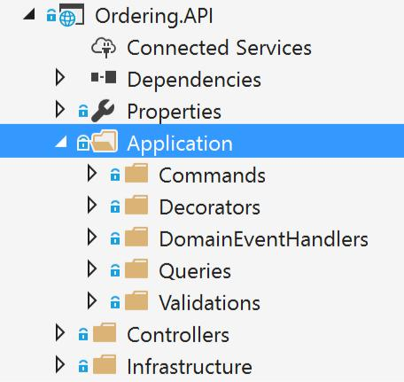

***Figura 9-23****. La capa de aplicación en el proyecto API Web ASP.NET Ordering.API Core*

ASP.NET Core incluye un sencillo [incorporado en el envase COI](https://docs.microsoft.com/en-us/aspnet/core/fundamentals/dependency-injection) (Representada por la IServiceProviderinterface) que soporta inyección de constructor por defecto, y ASP.NET hace que ciertos servicios disponibles a través de DI. ASP.NET Core usa el término servicio para cualquiera de los tipos que registre que será inyectado a través de DI. Configurar los servicios del contenedor incorporado en elConfigureServices Método de la aplicación de Puesta en marchaclase. Sus dependencias están implementadas en los servicios que necesita un tipo.

Normalmente, se desea inyectar dependencias que implementan objetos de infraestructura. Una dependencia muy típico para inyectar es un repositorio. Pero se puede inyectar cualquier otra dependencia de la infraestructura que pueda tener. Para implementaciones más simples, se puede inyectarse directamente en su unidad de trabajo modelo objeto (el objeto EF DbContext), debido a que el DBContext es también la implementación de sus objetos de persistencia de infraestructura.

En el siguiente ejemplo, se puede ver cómo .NET Core es la inyección de los objetos del repositorio requeridos a través del constructor. La clase es un controlador de comandos, lo que vamos a cubrir en la siguiente sección.

250 Hacer frente a la complejidad de negocios en un Microservice con DDD y CQRS Patrones

// Ejemplo de controlador de comandos

clase pública **CreateOrderCommandHandler**

: IAsyncRequestHandler <CreateOrderCommand, bool>

{

sólo lectura privada IOrderRepository _orderRepository; sólo lectura privada IIdentityService _identityService; sólo lectura privada _mediator IMediator;

* **El uso de DI para inyectar repositorios de persistencia de la infraestructura** público **CreateOrderCommandHandler**(Mediador IMediator,

**IOrderRepository orderRepository,**

**IIdentityService identityService**)

{

_orderRepository = orderRepository ??

arrojar nueva ArgumentNullException (nombredel (orderRepository)); _identityService = identityService ??

arrojar nueva ArgumentNullException (nombredel (identityService)); _mediator = mediador ??

arrojar nueva ArgumentNullException (nombredel (mediador));

}

asíncrono pública tarea <bool> Mango (mensaje CreateOrderCommand)

{

* Crear la Orden AggregateRoot
* Añadir entidades secundarias y objetos de valor agregado a través de la raíz Solicitar
* métodos y constructor por lo validaciones, invariantes, y la lógica de negocio
* asegúrese de que la consistencia se conserva en todo el agregado

var dirección = nuevo Dirección (message.Street, message.City, message.State, message.Country, message.ZipCode);

var para = nuevo Orden (message.UserId, dirección, message.CardTypeId, message.CardNumber, message.CardSecurityNumber, message.CardHolderName, message.CardExpiration);

para cada (Punto var en message.OrderItems)

{

order.AddOrderItem (item.ProductId, item.ProductName, item.UnitPrice, item.Discount, item.PictureUrl, item.Units);

}

_orderRepository.Add (orden);

esperan volver _orderRepository.UnitOfWork

.SaveEntitiesAsync ();

}

}

La clase utiliza los repositorios inyectados para ejecutar la transacción y persistir los cambios de estado. No importa si esa clase es un controlador de comandos, un método de controlador de API Web ASP.NET Core, o una[Servicios de Aplicaciones DDD.](https://lostechies.com/jimmybogard/2008/08/21/services-in-domain-driven-design/) En última instancia es una clase simple que utiliza repositorios, entidades de dominio y otras medidas de coordinación de aplicaciones de una forma similar a un controlador de comandos. Inyección de dependencias funciona de la misma manera para todas las clases mencionadas, como en el ejemplo usando DI basado en el constructor.

251 Hacer frente a la complejidad de negocios en un Microservice con DDD y CQRS Patrones

**El registro de los tipos de implementación de la dependencia y las interfaces o abstracciones**

Antes de utilizar los objetos inyectados a través de constructores, lo que necesita saber dónde registrar las interfaces y las clases que producen los objetos inyectados en sus clases de la aplicación a través de DI. (Como DI basado en el constructor, como se indica anteriormente.)

***Utilizando el contenedor IoC incorporado proporcionado por ASP.NET Core***

Cuando se utiliza la incorporada en el contenedor IoC proporcionado por ASP.NET Core, se registran los tipos desea inyectar en el ConfigureServices método en el archivo Startup.cs, como en el código siguiente:

* El registro de los tipos en ASP.NET Core incorporado en el envase public void (ConfigureServicesIServiceCollection servicios)

{

* **Registro Servicios marco fuera de la caja.** services.AddDbContext <**CatalogContext>**(C =>

{

c.UseSqlServer (configuración ["Cadena de conexión"]);

},

ServiceLifetime.Scoped ); services.AddMvc ();

* **Register dependencias de aplicaciones personalizadas. services.AddScoped <IMyCustomRepository, MyCustomSQLRepository> ();**

}

El patrón más común cuando se registra tipos en un contenedor IoC es registrar un par de tipos-una interfaz y su clase de implementación relacionada. Entonces, cuando usted solicita un objeto del contenedor IoC a través de cualquier constructor, se solicita un objeto de un cierto tipo de interfaz. Por ejemplo, en el ejemplo anterior, la última línea indica que cuando cualquiera de sus constructores tienen una dependenciaIMyCustomRepository (Interfaz o abstracción), el contenedor IoC inyectará una instancia de la MyCustomSQLServerRepository clase de implementación.

***El uso de la biblioteca Scrutor para el registro automático de los tipos***

Al utilizar DI en .NET Core, es posible que desee ser capaz de escanear un montaje y automáticamente registrar sus tipos por convención. Esta función no está disponible actualmente en ASP.NET Core. Sin embargo, se puede utilizar el[Scrutor](https://github.com/khellang/Scrutor) biblioteca para eso. Este enfoque es útil cuando se tiene docenas de tipos que necesitan ser registrados en su contenedor COI.

***Recursos adicionales***

* **Matthew King. El registro de los servicios con Scrutor**<https://mking.io/blog/registering-services-with-scrutor>
* **Kristian Hellang. Scrutor.**repo GitHub.<https://github.com/khellang/Scrutor>

252 Hacer frente a la complejidad de negocios en un Microservice con DDD y CQRS Patrones

***Usando Autofac como un contenedor de IoC***

También puede utilizar contenedores adicionales COI y conectarlos a la canalización de ASP.NET Core, como en el microService ordenación en eShopOnContainers, que utiliza [autofac.](https://autofac.org/) Al utilizar Autofac normalmente registrar los tipos de vía módulos, que permiten dividir los tipos de registro entre varios archivos dependiendo de donde sus tipos son, al igual que usted podría tener los tipos de aplicaciones distribuidas a través de múltiples bibliotecas de clases.

Por ejemplo, la siguiente es la [módulo de aplicación autofac](https://github.com/dotnet-architecture/eShopOnContainers/blob/master/src/Services/Ordering/Ordering.API/Infrastructure/AutofacModules/ApplicationModule.cs) Para el [Web API Ordering.API](https://github.com/dotnet-architecture/eShopOnContainers/tree/master/src/Services/Ordering/Ordering.API) proyecto con los tipos que se desea inyectar.

clase pública ApplicationModule : Autofac.Módulo

{

public string QueriesConnectionString { obtener; }

público ApplicationModule (cuerda qconstr)

{

QueriesConnectionString = qconstr;

}

protected void override Carga(ContainerBuilder constructor)

{

builder.Register (c => nuevo OrderQueries(QueriesConnectionString))

.Como <IOrderQueries> ()

.InstancePerLifetimeScope ();

builder.RegisterType <**BuyerRepository**> ()

.Como <**IBuyerRepository**> ()

.InstancePerLifetimeScope ();

builder.RegisterType <**OrderRepository**> ()

.Como <**IOrderRepository**> ()

.InstancePerLifetimeScope ();

builder.RegisterType <**RequestManager**> ()

.Como <**IRequestManager**> ()

.InstancePerLifetimeScope ();

}

}

El proceso de registro y los conceptos son muy similares a la forma en que se puede registrar tipos con la incorporada en el contenedor de ASP.NET Core iOS, pero la sintaxis cuando se utiliza Autofac es un poco diferente.

En el código de ejemplo, la abstracción IOrderRepository se registra junto con la clase de implementación OrderRepository. Esto significa que cada vez que un constructor está declarando una dependencia a través de laIOrderRepository abstracción o de la interfaz, el contenedor IoC inyectarán una instancia de la

OrderRepository clase.

El tipo de ámbito instancia determina cómo se comparte una instancia entre las solicitudes para el mismo servicio o la dependencia. Cuando se realiza una solicitud para una dependencia, el contenedor IoC puede devolver el siguiente:

* Una sola instancia por el alcance de por vida (se hace referencia en el recipiente ASP.NET Core COI como de ámbito).
* Una nueva instancia por dependencia (se hace referencia en el recipiente ASP.NET Core COI como transitoria).
* Una sola instancia compartida a través de todos los objetos utilizando el contenedor IoC (denominado en el recipiente ASP.NET Core COI como singleton).

253 Hacer frente a la complejidad de negocios en un Microservice con DDD y CQRS Patrones

***Recursos adicionales***

* **Introducción a la inyección de dependencias en ASP.NET Core** [https://docs.microsoft.com/aspnet/core/fundamentals/dependency-injection](https://docs.microsoft.com/en-us/aspnet/core/fundamentals/dependency-injection)
* **Autofac.** La documentación oficial.<http://docs.autofac.org/en/latest/>
* **Al comparar la vida de servicio de contenedores ASP.NET Core COI Autofac IoC instancia del contenedor ámbitos - César de la Torre** [https://blogs.msdn.microsoft.com/cesardelatorre/2017/01/26/comparing-asp-net-core-ioc-service-life-veces-y-autofac-COI-instancia-ámbitos /](https://blogs.msdn.microsoft.com/cesardelatorre/2017/01/26/comparing-asp-net-core-ioc-service-life-times-and-autofac-ioc-instance-scopes/)

**La implementación de los patrones de Comando y Comando Handler**

En el ejemplo DI-través-constructor se muestra en la sección anterior, el contenedor IoC era la inyección de repositorios a través de un constructor en una clase. Pero exactamente donde se inyectaron? En una sencilla API Web (por ejemplo, el catálogo microService en eShopOnContainers), que inyectarlos en el nivel de los controladores MVC, en un constructor controlador. Sin embargo, en el código inicial de esta sección (el[CreateOrderCommandHandler](https://github.com/dotnet-architecture/eShopOnContainers/blob/master/src/Services/Ordering/Ordering.API/Application/Commands/CreateOrderCommandHandler.cs) clase desde el servicio Ordering.API en eShopOnContainers), la inyección de dependencias se realiza a través del constructor de un controlador de comandos en particular. Vamos a explicar lo que es un controlador de comandos es y por qué usted quiere usarlo.

El patrón de comando está intrínsecamente relacionada con el patrón CQRS que se introdujo anteriormente en esta guía. CQRS tiene dos caras. La primera zona está consultas, el uso de consultas simplificadas con el[Apuesto](https://github.com/StackExchange/dapper-dot-net) micro ORM, que se explicó anteriormente. La segunda área es comandos, que son el punto de partida para las transacciones, y el canal de entrada desde fuera del servicio.

Como se muestra en la figura 9-24, el patrón se basa en aceptar comandos desde el lado del cliente, el procesamiento de ellos basados ​​en las reglas modelo de dominio, y, finalmente, la persistencia de los estados con las transacciones.

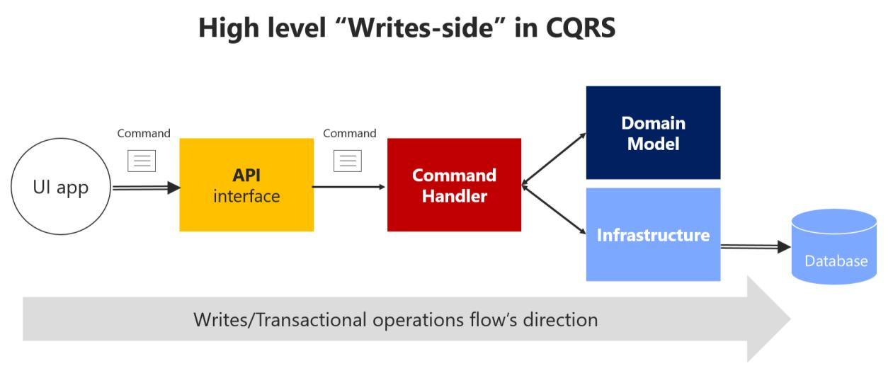

***Figura 9-24****. vista de alto nivel de los comandos o “lado transaccional” en un patrón CQRS*

254 Hacer frente a la complejidad de negocios en un Microservice con DDD y CQRS Patrones

**La clase de comandos**

Un comando es una solicitud para que el sistema realice una acción que cambia el estado del sistema.

Los comandos son imprescindibles y deben ser procesados ​​sólo una vez.

Dado que los comandos son imperativos, que normalmente se denominan con un verbo en el modo imperativo (por ejemplo, "crear" o "actualización"), y que podrían incluir el tipo de agregado, tales como CreateOrderCommand. A diferencia de un evento, un comando no es un hecho del pasado; es sólo una solicitud, y por tanto, puede ser rechazado.

Los comandos pueden originarse a partir de la interfaz de usuario como resultado de un usuario iniciar una solicitud, o de un gestor de procesos cuando el gestor de procesos está dirigiendo un agregado para llevar a cabo una acción.

Una característica importante de un comando es que debe procesar una sola vez por un solo receptor. Esto se debe a una orden es una sola acción o transacción que desea realizar en la aplicación. Por ejemplo, el mismo comando de creación para que no se debe procesar más de una vez. Esta es una diferencia importante entre los comandos y eventos. Los eventos pueden ser procesadas en múltiples ocasiones, debido a que muchos sistemas o microservicios podrían estar interesados ​​en el evento.

Además, es importante que un comando se procesa sólo una vez en caso de que el comando no es idempotente. Un comando es idempotente si puede ser ejecutado varias veces sin cambiar el resultado, ya sea por la naturaleza de la orden, o por la forma en que el sistema gestiona el comando.

Es una buena práctica para hacer sus comandos y las actualizaciones idempotente cuando tiene sentido bajo las reglas e invariantes de negocio de su dominio. Por ejemplo, para usar el mismo ejemplo, si por cualquier razón (lógica de reintento, la piratería, etc.) de la mismaCrear ordenmando llega a su sistema varias veces, debe ser capaz de identificar y asegurar que no se crea varios pedidos. Para ello, es necesario adjuntar algún tipo de identidad en las operaciones e identificar si el comando o actualización ya se procesó.

Se envía un comando a un solo receptor; no publica un comando. La publicación es para los eventos de integración que indican un hecho que algo ha ocurrido y puede ser interesante para los receptores de eventos. En el caso de los acontecimientos, el editor no tiene preocupaciones acerca de qué receptores reciben el evento o lo que hacen. Pero los eventos de integración son una historia diferente ya introducidos en las secciones anteriores.

Un comando se implementa con una clase que contiene campos de datos o colecciones con toda la información que se necesita para ejecutar ese comando. Un comando es un tipo especial de objetos de transferencia de datos (DTO), que se utiliza específicamente para solicitar cambios o transacciones. El comando en sí se basa en exactamente la información que se necesita para procesar el comando, y nada más.

El siguiente ejemplo muestra el simplificada CreateOrderCommandclase. Esta es una orden inmutable que se utiliza en el microService ordenación en eShopOnContainers.

255 Hacer frente a la complejidad de negocios en un Microservice con DDD y CQRS Patrones

* DDD patrones y comentan CQRS
* Tenga en cuenta que se recomienda que implemente comandos inmutables
* En este caso, la inmutabilidad se consigue haciendo que todos los emisores como privada
* además de ser capaz de actualizar los datos de una sola vez, al crear el objeto
* a través del constructor.
* Referencias sobre los comandos inmutables:
* http://cqrs.nu/Faq
* https://docs.spine3.org/motivation/immutability.html
* http://blog.gauffin.org/2012/06/griffin-container-introducing-command-support/
* https://msdn.microsoft.com/library/bb383979.aspx

[DataContract]

clase pública CreateOrderCommand : Solicito<bool>

{

[DataMember]

sólo lectura privada Lista<OrderItemDTO> _orderItems; [DataMember]

public string ciudad { obtener; conjunto privado; }

[DataMember]

public string calle { obtener; conjunto privado; }

[DataMember]

public string Estado { obtener; conjunto privado; }

[DataMember]

public string País { obtener; conjunto privado; }

[DataMember]

public string Código postal { obtener; conjunto privado; }

[DataMember]

public string Número de tarjeta { obtener; conjunto privado; } [DataMember]

public string Nombre del titular de la tarjeta { obtener; conjunto privado; } [DataMember]

público Fecha y hora Fecha de vencimiento de la tarjeta { obtener; conjunto privado; } [DataMember]

public string Número de Seguridad de la Tarjeta { obtener; conjunto privado; } [DataMember]

public int CardTypeId { obtener; conjunto privado; }

[DataMember]

público IEnumerable<OrderItemDTO> Artículos de pedido => _orderItems;

público CreateOrderCommand ()

{

_orderItems = nuevo Lista<OrderItemDTO> ();

}

público CreateOrderCommand (Lista <BasketItem> basketItems, cuerda ciudad, cuerda calle,

cuerda estado, cuerda país, cuerda código postal,

cuerda número de tarjeta, cuerda Nombre del titular de la tarjeta, Fecha y hora fecha de vencimiento de la tarjeta, cuerda Número de Seguridad de la Tarjeta, En t cardTypeId): esta()

{

_orderItems = MapToOrderItems (basketItems);

Ciudad = ciudad;

Calle = calle;

Estado = estado;

País = país;

ZipCode = código postal;

256 Hacer frente a la complejidad de negocios en un Microservice con DDD y CQRS Patrones

CardNumber = cardNumber;

CardHolderName = cardHolderName;

CardSecurityNumber = cardSecurityNumber;

CardTypeId = cardTypeId;

CardExpiration = cardExpiration;

}

clase pública OrderItemDTO

{

public int ID del Producto { obtener; conjunto; }

public string Nombre del producto { obtener; conjunto; }

decimal pública Precio unitario { obtener; conjunto; }

decimal pública descuento { obtener; conjunto; }

public int Unidades { obtener; conjunto; }

public string PictureUrl { obtener; conjunto; }

}

}

Básicamente, la clase de comandos contiene todos los datos que necesita para llevar a cabo una transacción de negocios mediante el uso de los objetos del modelo de dominio. Por lo tanto, los comandos son simplemente estructuras de datos que contienen datos de sólo lectura, y ningún comportamiento. El nombre del comando indica su propósito. En muchos lenguajes como C #, los comandos se representan como clases, pero no son verdaderas clases en el sentido orientado a objetos reales.

Como una característica adicional, los comandos son inmutables, porque el uso esperado es que son procesadas directamente por el modelo de dominio. Ellos no necesitan cambiar durante su vida proyectada. En una clase C #, inmutabilidad puede lograrse por no tener ningún setters u otros métodos que cambian el estado interno.

Por ejemplo, la clase de comandos para la creación de una orden es probablemente similar en términos de datos en el orden que desee crear, pero es probable que no necesita los mismos atributos. Por ejemplo,CreateOrderCommand no tiene una identificación de la orden, porque la orden no se ha creado todavía.

Muchas clases de comando pueden ser simples, que requieren sólo unos pocos campos sobre algún estado que necesita ser cambiado. Ese sería el caso si se acaba de cambiar el estado de un pedido de “en proceso” a “pagado” o “enviado” mediante un comando similar al siguiente:

[DataContract]

clase pública UpdateOrderStatusCommand

:IAsyncRequest<bool>

{

[DataMember]

public string estatus { obtener; conjunto privado; }

[DataMember]

public string Solicitar ID { obtener; conjunto privado; }

[DataMember]

public string BuyerIdentityGuid { obtener; conjunto privado; }

}

Algunos desarrolladores hacen su petición de IU objetos separados de sus dtos de mando, pero eso es sólo una cuestión de preferencia. Es una separación tediosa con valor añadido no mucho, y los objetos son casi exactamente la misma forma. Por ejemplo, en eShopOnContainers, algunos comandos vienen directamente desde el lado del cliente.

257 Hacer frente a la complejidad de negocios en un Microservice con DDD y CQRS Patrones

**La clase de controlador de comandos**

Debe implementar una clase de controlador de comandos específicos para cada comando. Así es como funciona el patrón, y es donde se va a utilizar el objeto de comando, los objetos de dominio, y los objetos del repositorio infraestructura. El controlador de comandos es de hecho el corazón de la capa de aplicación en términos de CQRS y DDD. Sin embargo, toda la lógica de dominio debe estar contenido dentro de las clases de dominio-dentro de las raíces agregadas (entidades de raíz), entidades secundarias, o[servicios de dominio,](https://lostechies.com/jimmybogard/2008/08/21/services-in-domain-driven-design/) pero no dentro del controlador de comandos, que es una clase de la capa de aplicación.

Un controlador de comandos recibe un comando y obtiene un resultado del agregado que se utiliza. El resultado debe ser la correcta ejecución del comando, o una excepción. En el caso de una excepción, el estado del sistema debe ser cambiado.

El controlador de comandos por lo general toma los siguientes pasos:

* Recibe el objeto de comando, como un DTO (desde el [mediador](https://en.wikipedia.org/wiki/Mediator_pattern) u otro objeto de la infraestructura).
* Se comprueba que el comando es válido (si no es validado por el mediador).
* Se crea una instancia de la instancia de la raíz agregado que es el destino del comando actual.
* Se ejecuta el método en la instancia de la raíz agregado, obteniendo los datos necesarios de los comandos.
* Persiste el nuevo estado del agregado a su base de datos relacionada. Esta última operación es la transacción real.

Normalmente, un controlador de comandos se ocupa de un solo agregado impulsado por su raíz agregada (entidad raíz). Si varios agregados deben ser impactados por la recepción de un mando único, podría utilizar eventos de dominio para propagar estados o acciones a través de múltiples agregados.

El punto importante aquí es que cuando se está procesando un comando, toda la lógica de dominio debe estar dentro del modelo de dominio (los agregados), totalmente encapsulado y listo para la prueba de la unidad. El controlador de comandos simplemente actúa como una manera de conseguir el modelo de dominio de la base de datos, y como paso final, para decir la capa de infraestructura (repositorios) para persistir los cambios cuando se cambia el modelo. La ventaja de este enfoque es que se puede refactorizar la lógica de dominio en un encapsulado modelo aislado,, rico, de comportamiento de dominio sin cambiar el código en las capas de aplicación o de infraestructura, que son el nivel de plomería (controladores de comandos, API web, repositorios, etc. .).

Cuando controladores de comandos se complican, con demasiada lógica, que puede ser un olor código. Revisarlas, y si encuentras la lógica de dominio, refactorizar el código para mover que el comportamiento de dominio a los métodos de los objetos de dominio (la raíz agregada y la entidad secundaria).

Como un ejemplo de una clase de controlador de comandos, el siguiente código muestra la misma CreateOrderCommandHandler clase que viste al principio de este capítulo. En este caso queremos para resaltar la Encargarse de método y las operaciones con el modelo de dominio objetos / agregados.

258 Hacer frente a la complejidad de negocios en un Microservice con DDD y CQRS Patrones

clase pública **CreateOrderCommandHandler**

: IAsyncRequestHandler <CreateOrderCommand, bool>

{

sólo lectura privada IOrderRepository _orderRepository; sólo lectura privada IIdentityService _identityService; sólo lectura privada _mediator IMediator;

* **El uso de DI para inyectar repositorios de persistencia de la infraestructura** público CreateOrderCommandHandler (IMediator mediador,

IOrderRepository orderRepository,

IIdentityService identityService)

{

_orderRepository = orderRepository ??

arrojar nueva ArgumentNullException (nombredel (orderRepository)); _identityService = identityService ??

arrojar nueva ArgumentNullException (nombredel (identityService)); _mediator = mediador ??

arrojar nueva ArgumentNullException (nombredel (mediador));

}

asíncrono pública tarea <bool> **Encargarse de**(CreateOrderCommand **mensaje**)

{

* Crear la Orden AggregateRoot
* Añadir entidades secundarias y objetos de valor agregado a través de la raíz Solicitar
* métodos y constructor por lo validaciones, invariantes, y la lógica de negocio
* asegúrese de que la consistencia se conserva en todo el agregado

var **dirección =** nuevo **Dirección**(Message.Street, message.City, message.State, message.Country, message.ZipCode);

var **para =** nuevo **Orden**(Message.UserId, dirección, message.CardTypeId, message.CardNumber, message.CardSecurityNumber, message.CardHolderName, message.CardExpiration);

para cada (Punto var en message.OrderItems)

{

**order.AddOrderItem**(item.ProductId, item.ProductName, item.UnitPrice, item.Discount, item.PictureUrl, item.Units);

}

**_orderRepository.Add (orden);**

esperan volver _orderRepository.UnitOfWork

**.SaveEntitiesAsync ();**

}

}

Estos son los pasos adicionales de un controlador de comandos debe tomar:

* Utilizar los datos del comando para operar con los métodos y el comportamiento de la raíz agregado.
* Internamente dentro de los objetos de dominio, provocar eventos de dominio mientras se ejecuta la transacción, pero que es transparente desde un punto de vista controlador de comandos.
* Si el resultado de la operación del agregado es exitoso y después de la transacción ha terminado, provoca eventos de integración controlador de comandos. (Estos también pueden ser criados por clases de infraestructura como repositorios).

259 Hacer frente a la complejidad de negocios en un Microservice con DDD y CQRS Patrones

***Recursos adicionales***

* **Marcos Seemann. A las fronteras, no son aplicaciones orientado a objetos**<http://blog.ploeh.dk/2011/05/31/AttheBoundaries,ApplicationsareNotObject-Oriented/>
* **Los comandos y eventos** <http://cqrs.nu/Faq/commands-and-events>
* **¿Qué hace un controlador de comandos?** <http://cqrs.nu/Faq/command-handlers>
* **Jimmy Bogard. Patrones de comando de dominio - Manipuladores**<https://jimmybogard.com/domain-command-patterns-handlers/>
* **Jimmy Bogard. Patrones de comando de validación de dominio -**<https://jimmybogard.com/domain-command-patterns-validation/>

**El proceso de canalización de comandos: cómo activar un controlador de comandos**

La siguiente pregunta es cómo invocar un controlador de comandos. Se podría definir manualmente desde cada controlador ASP.NET básicos relacionados. Sin embargo, este enfoque sería demasiado acoplada y no es lo ideal.

Las otras dos opciones principales, que son las opciones recomendadas, son:

* A través de un patrón de mediador artefacto en memoria.
* Con una cola de mensajes asíncrona, en entre controladores y manipuladores.

**Utilizando el patrón de mediador (en memoria) en la tubería de mando**

Como se muestra en la figura 9-25, en un enfoque CQRS utiliza un mediador inteligente, similar a un bus de memoria, que es lo suficientemente inteligente como para redirigir a la derecha controlador de comandos basado en el tipo de la orden o DTO siendo recibida. Las flechas negras individuales entre componentes representan las dependencias entre objetos (en muchos casos, inyectado a través de DI) con sus interacciones relacionadas.

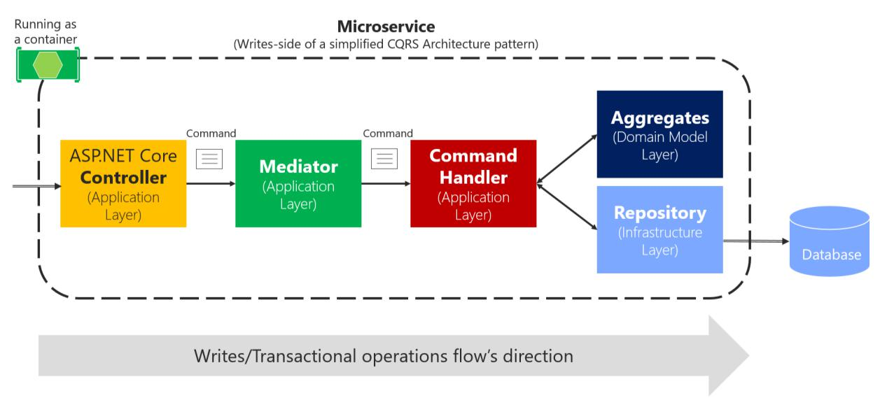

***Figura 9-25****. Utilizando el patrón de mediador en proceso en una sola microService CQRS*

La razón por la que el uso del patrón de mediador tiene sentido es que en las aplicaciones empresariales, las solicitudes de procesamiento pueden complicarse. ¿Quieres ser capaz de añadir un número abierto de temas transversales como la explotación forestal, validaciones, de auditoría y seguridad. En estos casos, se puede confiar en una

260 Hacer frente a la complejidad de negocios en un Microservice con DDD y CQRS Patrones

ducto mediador (véase [patrón de mediador)](https://en.wikipedia.org/wiki/Mediator_pattern) para proporcionar un medio para estos comportamientos adicionales o preocupaciones transversales.

Un mediador es un objeto que encapsula el “cómo” de este proceso: coordina la ejecución basado en el estado, la forma en que un controlador de comandos se invoca, o la carga útil que proporciona al controlador. Con un componente mediador puede aplicar preocupaciones transversales de una manera centralizada y transparente mediante la aplicación de decoradores (o[comportamientos de tuberías](https://github.com/jbogard/MediatR/wiki/Behaviors) ya que [v3 mediador)](https://www.nuget.org/packages/MediatR/3.0.0). (Para obtener más información, consulte la[Decorator](https://en.wikipedia.org/wiki/Decorator_pattern).)

Decoradores y comportamientos son similares a [Programación Orientada a Aspectos (AOP),](https://en.wikipedia.org/wiki/Aspect-oriented_programming) Sólo se aplica a una tubería de proceso específico gestionado por el componente mediador. Aspectos en AOP que implementan preocupaciones transversales se aplican sobre la base de tejedores aspecto inyectados en tiempo de compilación o en base a la interceptación de llamadas objeto. Ambos enfoques típicos de AOP a veces se dice que trabajar "como la magia," porque no es fácil ver cómo AOP hace su trabajo. Cuando se trata de cuestiones graves o errores, AOP puede ser difícil de depurar. Por otra parte, estos decoradores / comportamientos son explícitas y se aplica sólo en el contexto del mediador, por lo que la depuración es mucho más predecible y fácil.

Por ejemplo, en el microService eShopOnContainers pedido, hemos implementado dos comportamientos muestra, una [LogBehavior](https://github.com/dotnet-architecture/eShopOnContainers/blob/dev/src/Services/Ordering/Ordering.API/Application/Behaviors/LoggingBehavior.cs) clase y una [ValidatorBehavior](https://github.com/dotnet-architecture/eShopOnContainers/blob/dev/src/Services/Ordering/Ordering.API/Application/Behaviors/ValidatorBehavior.cs) clase. La aplicación de las conductas se explica en la siguiente sección, mostrando cómo usos eShopOnContainers[MediatR 3](https://www.nuget.org/packages/MediatR/3.0.0) [comportamientos.](https://github.com/jbogard/MediatR/wiki/Behaviors)

**El uso de colas de mensajes (out-of-proc) en la tubería de la orden**

Otra opción es utilizar mensajes asíncronos basados ​​en corredores o colas de mensajes, como se muestra en la figura 9-26. Esa opción también podría combinarse con el componente mediador justo antes de que el controlador de comandos.

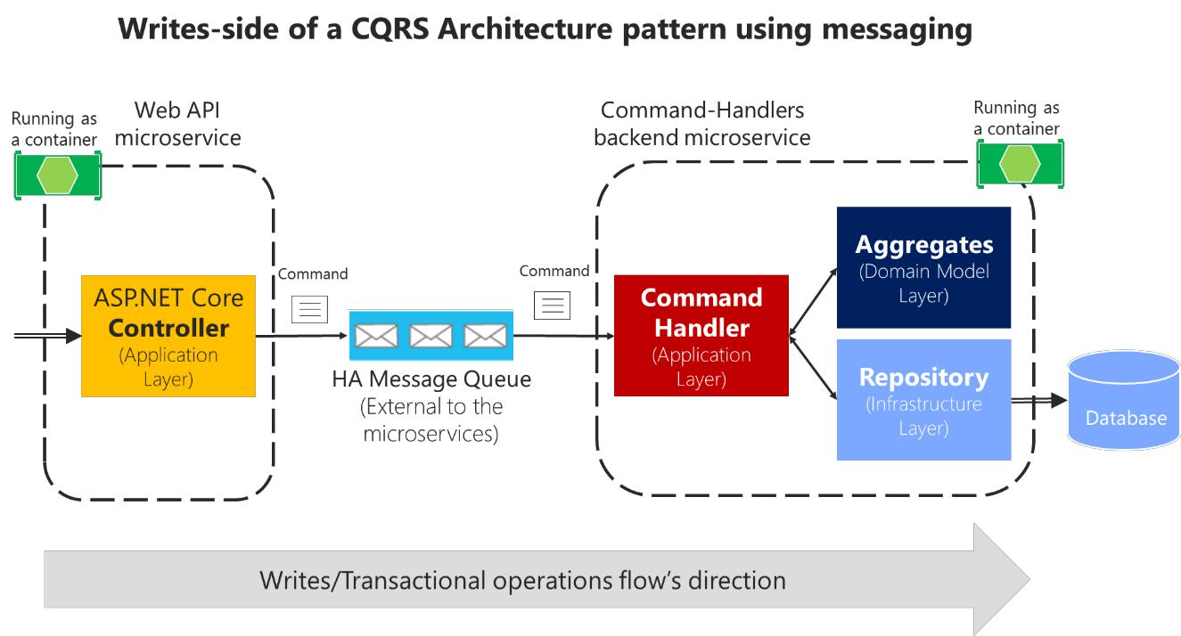

***Figura 9-26****. El uso de colas de mensajes (fuera de proceso y comunicación entre procesos) con comandos CQRS*

El uso de colas de mensajes para aceptar los comandos puede complicar aún más la tubería de su comando, ya que probablemente tendrá que dividir la tubería en dos procesos conectados a través de la

261 Hacer frente a la complejidad de negocios en un Microservice con DDD y CQRS Patrones

cola de mensajes externos. Aún así, se debe utilizar si es necesario tener una mejor escalabilidad y el rendimiento basado en la mensajería asíncrona. Tenga en cuenta que en el caso de la figura 9-26, el controlador simplemente puestos en el mensaje de comando en la cola y vuelve. A continuación, los controladores de comandos procesan los mensajes a su propio ritmo. Esa es una gran ventaja de la cola de las colas en el mensaje puede actuar como un amortiguador en los casos en que se necesita escalabilidad hiper, como por acciones o cualquier otro escenario con un gran volumen de datos de ingreso.

Sin embargo, debido a la naturaleza asíncrona de colas de mensajes, es necesario encontrar la manera de comunicarse con la aplicación cliente sobre el éxito o el fracaso del proceso de la orden. Como regla general, nunca se debe utilizar “dispara y olvida” comandos. Todas las aplicaciones de negocio necesita saber si un mandato se ha procesado con éxito, o al menos validado y aceptado.

Por lo tanto, ser capaz de responder al cliente después de la validación de un mensaje de comando que fue sometido a una cola asíncrona añade complejidad al sistema, en comparación con un proceso de comandos en proceso que devuelve el resultado de la operación después de ejecutar la transacción. El uso de colas, puede que tenga que devolver el resultado del proceso de comandos a través de otros mensajes resultado de la operación, lo que requerirá componentes adicionales y la comunicación personalizada en su sistema.

Además, los comandos asincrónicos son comandos de un solo sentido, que en muchos casos podrían no ser necesarios, como se explica en el siguiente intercambio interesante entre Burtsev Alexey y Greg Young en una [conversación en línea:](https://groups.google.com/forum/#!msg/dddcqrs/xhJHVxDx2pM/WP9qP8ifYCwJ)

*[Burtsev Alexey] me parece un montón de código en la que la gente usa la manipulación de comandos asíncrono o mensajes de comando de una manera sin ninguna razón para hacerlo (que no están haciendo alguna operación larga, que no están ejecutando código asíncrono externo, ni siquiera límite de la aplicación cruz para ser utilizando bus de mensajes). ¿Por qué se introducen esta complejidad innecesaria? Y, de hecho, no he visto un ejemplo de código CQRS con el bloqueo de controladores de comandos hasta el momento, a pesar de que funcionará bien en la mayoría de los casos.*

*[Greg Young] [...] un comando asíncrono no existe; en realidad es otro evento. Si debo aceptar lo que me envíe y provocar un evento si no estoy de acuerdo, ya no es que me piden que haga algo. Es algo que me dice que se ha hecho. Esta parece ser una ligera diferencia en un primer momento, pero tiene muchas implicaciones.*

comandos asíncronos aumentan en gran medida la complejidad de un sistema, porque no hay una forma sencilla de indicar fallos. Por lo tanto, los comandos asíncronos no se recomienda que no sea cuando se necesitan requisitos de escala o en casos especiales cuando se comunican los microservicios internos a través de mensajería. En esos casos, debe diseñar un sistema de recuperación de información y separada de los fracasos.

En la versión inicial de eShopOnContainers, hemos decidido utilizar el procesamiento de comandos sincrónica, empezamos de peticiones HTTP y conducido por el patrón de mediador. Que fácilmente se le permite regresar el éxito o el fracaso del proceso, como en el[CreateOrderCommandHandler](https://github.com/dotnet-architecture/eShopOnContainers/blob/master/src/Services/Ordering/Ordering.API/Application/Commands/CreateOrderCommandHandler.cs) implementación.

En cualquier caso, esto debería ser una decisión basada en los requerimientos del negocio de su aplicación o de microService.

262 Hacer frente a la complejidad de negocios en un Microservice con DDD y CQRS Patrones

**La implementación de la tubería del proceso de comandos con un patrón de mediador (MediatR)**

Como ejemplo de implementación, esta guía propone el uso de la tubería durante el proceso basado en el patrón de mediador para conducir la ingestión de mando y de enrutamiento de ellos, en la memoria, a los controladores de comandos adecuados. La guía también propone aplicar[comportamientos](https://github.com/jbogard/MediatR/wiki/Behaviors) con el fin de separar las preocupaciones transversales.

Para su aplicación en .NET Core, hay bibliotecas de código abierto múltiples disponibles que implementan el patrón mediador. La biblioteca utilizada en esta guía es la[MediatR](https://github.com/jbogard/MediatR) biblioteca de código abierto (creado por Jimmy Bogard), pero se puede utilizar otro método. MediatR es una biblioteca pequeña y simple que le permite procesar los mensajes en la memoria como un comando, mientras que la aplicación decoradores o comportamientos.

Utilizando el patrón de mediador ayuda a reducir el acoplamiento y aislar las preocupaciones de los trabajos solicitados, mientras se conecta automáticamente al controlador que realiza ese trabajo, en este caso, para comandar los manipuladores.

Otra buena razón para utilizar el patrón de mediador fue explicado por Jimmy Bogard en la revisión de esta guía:

*Creo que valdría la pena mencionar aquí la prueba - que le abre las puertas consistente en el comportamiento de su sistema. Solicitud-in, la respuesta de salida. Hemos encontrado ese aspecto muy valioso en la construcción de las pruebas que se comportan de forma coherente.*

En primer lugar, vamos a echar un vistazo a una muestra de código del controlador WebAPI donde realmente se utilizaría el objeto mediador. Si no se está usando el objeto mediador, lo que se necesita para inyectar todas las dependencias para ese controlador, cosas como un objeto registrador y otros. Por lo tanto, el constructor sería bastante complicado. Por otro lado, si se utiliza el objeto mediador, el constructor de su controlador puede ser mucho más simple, con sólo unas pocas dependencias en lugar de muchas dependencias que tendría si tuviera uno por cada operación transversal, como en el siguiente ejemplo:

clase pública MyMicroserviceController : Controlador

{

público MyMicroserviceController (**IMediator** **mediador**,

IMyMicroserviceQueries microserviceQueries)

// ...

Se puede ver que el mediador proporciona un controlador de API Web constructor limpia y magra. Además, dentro de los métodos de controlador, el código para enviar un comando al objeto mediador es casi una línea:

[Ruta("nuevo")]

[HttpPost]

asíncrono pública Tarea<IActionResult> ExecuteBusinessOperation ([FromBody]RunOpCommand runOperationCommand)

{

var commandResult = esperar **_mediator.SendAsync (runOperationCommand);**

regreso commandResult? (IActionResult)Okay() : (IActionResult)Solicitud incorrecta();

}

263 Hacer frente a la complejidad de negocios en un Microservice con DDD y CQRS Patrones

**La implementación de los comandos idempotent**

En eShopOnContainers, un ejemplo más avanzado que el anterior sería el momento de presentar un objeto CreateOrderCommand de la microService de pedido. Pero, SICE el proceso de negocio de pedido es un poco más complejo y, en nuestro caso, lo que realmente se inicia en la cesta microService, esta acción de presentar el objeto CreateOrderCommand se realiza desde un manejador de integración evento denominado[UserCheckoutAcceptedIntegrationEvent.cs](https://github.com/dotnet-architecture/eShopOnContainers/blob/dev/src/Services/Ordering/Ordering.API/Application/IntegrationEvents/EventHandling/UserCheckoutAcceptedIntegrationEventHandler.cs) en lugar de un controlador WebAPI simple llamado de la Aplicación cliente como en el ejemplo más simple anterior.

Sin embargo, la acción de enviar el comando para MediatR es bastante similar, como se muestra en el siguiente código.

var createOrderCommand = nuevo **CreateOrderCommand**(eventMsg.Basket.Items,

eventMsg.UserId, eventMsg.City,

eventMsg.Street, eventMsg.State,

eventMsg.Country, eventMsg.ZipCode,

eventMsg.CardNumber,

eventMsg.CardHolderName,

eventMsg.CardExpiration,

eventMsg.CardSecurityNumber,

eventMsg.CardTypeId);

var **requestCreateOrder** = nuevo **IdentifiedCommand**<CreateOrderCommand,bool> (

createOrderCommand,

eventMsg.RequestId);

resultado = esperar _mediator.Send (requestCreateOrder);

Sin embargo, este caso también es un poco más avanzado, porque también estamos implementar comandos idempotente. El proceso CreateOrderCommand debe ser idempotente, por lo que en caso de que el mismo mensaje viene repite a través de la red (por cualquier motivo, como reintentos), el mismo orden negocio va a procesar una sola onced.

Esto se implementa envolviendo el comando de negocio (en este caso CreateOrderCommand) y incrustar en una IdentifiedCommand genérico que es seguido por una identificación de cada mensaje viene a través de la red que tiene que ser idempotente.

En el código siguiente, se puede ver que la IdentifiedCommand es nada más que un DTO con ID y más el objeto de comando de negocios envuelto.

clase pública **IdentifiedCommand**<T, R>: IRequest <R>

dónde T: IRequest <R>

{

público T **Mando** { obtener; }

público Guid **Carné de identidad** { obtener; }

público IdentifiedCommand (comando T, Guid id)

{

Comando = comando;

Id = id;

}

}

A continuación, el CommandHandler para la IdentifiedCommand, nombrado [IdentifiedCommandHandler.cs](https://github.com/dotnet-architecture/eShopOnContainers/blob/dev/src/Services/Ordering/Ordering.API/Application/Commands/IdentifiedCommandHandler.cs) básicamente, comprobar si el ID viene como parte del mensaje ya existe en una mesa. Si ya existe, que

264 Hacer frente a la complejidad de negocios en un Microservice con DDD y CQRS Patrones

comando no será procesada de nuevo, por lo que se comporta como un comando idempotente. Ese código de infraestructura se lleva a cabo por el**_requestManager.ExistAsync ()** llamada de método a continuación.

* **IdentifiedCommandHandler.cs**

clase pública IdentifiedCommandHandler<T, R>: IAsyncRequestHandler <IdentifiedCommand <T, R>, R> dónde T: IRequest <R>

{

sólo lectura privada _mediator IMediator;

sólo lectura privada IRequestManager _requestManager;

público IdentifiedCommandHandler (IMediator mediador, IRequestManager requestManager)

{

_mediator = mediador;

_requestManager = requestManager;

}

virtual protegida R CreateResultForDuplicateRequest ()

{

por defecto de retorno(R);

}

asíncrono pública Tarea <I> **Encargarse de**(IdentifiedCommand <T, R> mensaje)

{

var **alreadyExists =** esperar **_requestManager.ExistAsync (message.Id);**

Si (ya existe)

{

regreso CreateResultForDuplicateRequest ();

}

más

{

esperar _requestManager.CreateRequestForCommandAsync <T> (message.Id);

* Enviar el comando de negocios Embebido de mediador
* para que se ejecute su CommandHandler relacionados

var resultado = esperar **_mediator.Send (message.Command);**

regreso resultado;

}

}

}

Desde el IdentifiedCommand está actuando como la carpeta de un comando de negocios, cuando el comando de negocios necesita ser procesado porque no es un identificador repetida, entonces se detiene comandos de negocios interior y re-presenta al mediador, como en la última parte del código mostrado anteriormente cuando se ejecuta **_mediator.Send (message.Command)**, desde el[IdentifiedCommandHandler.cs.](https://github.com/dotnet-architecture/eShopOnContainers/blob/dev/src/Services/Ordering/Ordering.API/Application/Commands/IdentifiedCommandHandler.cs)

Al hacer eso, va a enlazar y ejecutar el controlador de comandos de negocios, en este caso, el [CreateOrderCommandHandler](https://github.com/dotnet-architecture/eShopOnContainers/blob/dev/src/Services/Ordering/Ordering.API/Application/Commands/CreateOrderCommandHandler.cs) cual se está ejecutando transacciones contra la base de datos de pedido, como se muestra en el siguiente código.

265 Hacer frente a la complejidad de negocios en un Microservice con DDD y CQRS Patrones

* **CreateOrderCommandHandler.cs**

clase pública **CreateOrderCommandHandler**

: IAsyncRequestHandler <CreateOrderCommand, bool>

{

sólo lectura privada IOrderRepository _orderRepository; sólo lectura privada IIdentityService _identityService; sólo lectura privada _mediator IMediator;

* El uso de DI para inyectar repositorios de persistencia de la infraestructura público CreateOrderCommandHandler (IMediator mediador,

IOrderRepository orderRepository,

IIdentityService identityService)

{

_orderRepository = orderRepository ??

arrojar nueva ArgumentNullException (nombredel (orderRepository)); _identityService = identityService ??

arrojar nueva ArgumentNullException (nombredel (identityService)); _mediator = mediador ??

arrojar nueva ArgumentNullException (nombredel (mediador));

}

asíncrono pública tarea <bool> **Handle (mensaje CreateOrderCommand)**

{

// Añadir / Modificar el comprador AggregateRoot

var dirección = nuevo **Dirección**(Message.Street, message.City, message.State, message.Country, message.ZipCode);

var para = nuevo **Orden**(Message.UserId, dirección, message.CardTypeId, message.CardNumber, message.CardSecurityNumber, message.CardHolderName, message.CardExpiration);

para cada (Punto var en message.OrderItems)

{

order.AddOrderItem (item.ProductId, item.ProductName, item.UnitPrice, item.Discount, item.PictureUrl, item.Units);

}

**_orderRepository.Add (orden);**

esperan volver _orderRepository.UnitOfWork

**.SaveEntitiesAsync ();**

}

}

266 Hacer frente a la complejidad de negocios en un Microservice con DDD y CQRS Patrones

**Registro de los tipos utilizados por MediatR**

Para que MediatR a tener en cuenta sus clases controlador de comandos, es necesario registrar las clases mediador y las clases controlador de comandos en su contenedor COI. Por defecto, MediatR utiliza Autofac como el contenedor IoC, pero también se puede utilizar el contenedor IoC ASP.NET Core incorporado o cualquier otro recipiente con el apoyo de MediatR.

El código siguiente muestra cómo registrar tipos y órdenes de mediador cuando se utilizan módulos autofac.

clase pública MediatorModule : Autofac.Module

{

protected void override Load (constructor ContainerBuilder)

{

builder.RegisterAssemblyTypes (tipo de(IMediator) .GetTypeInfo (). Asamblea)

.AsImplementedInterfaces ();

* Registrar todas las clases de comando (que implementan IAsyncRequestHandler)
* en el ensamblaje que sostiene los Comandos

builder.RegisterAssemblyTypes (

tipo de(CreateOrderCommand) .GetTypeInfo (). Asamblea).

AsClosedTypesOf (tipo de(IAsyncRequestHandler <,>));

* Otros tipos de registro
* ...

}

}

Aquí es donde “la magia sucede” con MediatR.

Debido a que cada controlador de comandos implementa la interfaz genérica con **IAsyncRequestHandler <T>** entonces, al registrar las asambleas, el código se registra con RegisteredAssemblyTypes todos los tipos Maqued como RequestHandlers mientras que los relativos CommandHandlers con sus mandos, gracias a la relación establecida en el CommandHandler clase, como en el siguiente ejemplo:

clase pública **CreateOrderCommandHandler**

: IAsyncRequestHandler<**CreateOrderCommand**, bool>

{

Ese es el código que se correlaciona con los comandos de controladores de comandos. El controlador es sólo una clase simple, pero se hereda deRequestHandler <T>Y MediatR se asegura de que se invoca con la carga útil correcta.

267 Hacer frente a la complejidad de negocios en un Microservice con DDD y CQRS Patrones

**La aplicación de las preocupaciones transversales al procesar comandos con los comportamientos en MeadiatR**

Hay una cosa más: ser capaz de aplicar conceptos transversales a la tubería mediador. También se puede ver al final del código de módulo de registro Autofac la forma en que se está registrando un tipo de comportamiento, específicamente, una costumbreLoggingBehavior clase y una ValidatorBehaviorclase. Pero se podría añadir otros comportamientos personalizados que puede pensar.

clase pública MediatorModule : Autofac.Module

{

protected void override Load (constructor ContainerBuilder)

{

builder.RegisterAssemblyTypes (tipo de(IMediator) .GetTypeInfo (). Asamblea)

.AsImplementedInterfaces ();

* Registrar todas las clases de comando (que implementan IAsyncRequestHandler)
* en el ensamblaje que sostiene los Comandos

builder.RegisterAssemblyTypes (

tipo de(CreateOrderCommand) .GetTypeInfo (). Asamblea).

AsClosedTypesOf (tipo de(IAsyncRequestHandler <,>));

* Otros tipos de registro
* ...

builder.RegisterGeneric (tipo de(LoggingBehavior <,>)).

Como(tipo de(IPipelineBehavior <,>));

builder.RegisterGeneric (tipo de(ValidatorBehavior <,>)).

Como(tipo de(IPipelineBehavior <,>));

}

}

Ese [LoggingBehavior](https://github.com/dotnet-architecture/eShopOnContainers/blob/dev/src/Services/Ordering/Ordering.API/Application/Behaviors/LoggingBehavior.cs) clase puede ser implementado como el siguiente código, que registra información sobre el controlador de comandos que se está ejecutando y si tuvo éxito o no.

clase pública LoggingBehavior<TRequest, Tresponse> : IPipelineBehavior <TRequest, Tresponse>

{

sólo lectura privada ILogger <LoggingBehavior <TRequest, Tresponse >> _logger;

público LoggingBehavior (ILogger <LoggingBehavior <TRequest, Tresponse >> registrador) => _logger = registrador;

asíncrono pública Tarea <Tresponse> Mango (petición TRequest, RequestHandlerDelegate <Tresponse> siguiente)

{

_logger.LogInformation ($ "Manipulación {tipo de(TRequest) .Nombre}");

var respuesta = esperar siguiente();

_logger.LogInformation ($ "Se manejan {tipo de(Tresponse) .Nombre}");

regreso respuesta;

}

}

Sólo mediante la implementación de esta clase decorador y mediante la decoración de la tubería de éste, todos los comandos procesados ​​a través de MediatR estarán información de registro sobre la ejecución.

268 Hacer frente a la complejidad de negocios en un Microservice con DDD y CQRS Patrones

El microService eShopOnContainers pedido también se aplica un segundo comportamiento para las validaciones básicas, la [ValidatorBehavior](https://github.com/dotnet-architecture/eShopOnContainers/blob/dev/src/Services/Ordering/Ordering.API/Application/Behaviors/ValidatorBehavior.cs) clase que se basa en la [FluentValidation](https://github.com/JeremySkinner/FluentValidation) biblioteca, como se muestra en el siguiente código:

clase pública ValidatorBehavior<TRequest, Tresponse> : IPipelineBehavior <TRequest, Tresponse>

{

sólo lectura privada IValidator <TRequest> [] _validators;

público ValidatorBehavior (IValidator <TRequest> [] validadores) =>

_validators = validadores;

asíncrono pública Tarea <Tresponse> Mango (petición TRequest, RequestHandlerDelegate <Tresponse> siguiente)

{

var fallos = _validators

.select (v => v.Validate (petición))

.SelectMany (resultado => result.Errors)

.Where (error => Error! = nulo)

.Listar();

Si (Failures.Any ())

{

arrojar nueva OrderingDomainException (

$ "Errores de comando de validación para el tipo {tipo de(TRequest) .Nombre}",

nuevo ValidationException ("Excepción de validación", fallos));

}

var respuesta = esperar siguiente();

regreso respuesta;

}

}

Luego, en base a la [FluentValidation](https://github.com/JeremySkinner/FluentValidation) biblioteca, hemos creado la validación de los datos que se pasan con

CreateOrderCommand, Como en el siguiente código:

269 Hacer frente a la complejidad de negocios en un Microservice con DDD y CQRS Patrones

clase pública CreateOrderCommandValidator : AbstractValidator <CreateOrderCommand>

{

público CreateOrderCommandValidator ()

{

RuleFor (comando => command.City) .NotEmpty ();

RuleFor (comando => command.Street) .NotEmpty ();

RuleFor (comando => command.State) .NotEmpty ();

RuleFor (comando => command.Country) .NotEmpty ();

RuleFor (comando => command.ZipCode) .NotEmpty ();

RuleFor (comando => command.CardNumber) .NotEmpty () Longitud (12, 19).;

RuleFor (comando => command.CardHolderName) .NotEmpty ();

RuleFor (comando =>

command.CardExpiration) .NotEmpty (). Debe (BeValidExpirationDate) .WithMessage ("Por favor especificar una tarjeta válida fecha de caducidad");

RuleFor (comando => command.CardSecurityNumber) .NotEmpty () Longitud (3).; RuleFor (comando => command.CardTypeId) .NotEmpty (); RuleFor (comando =>

command.OrderItems) .Must (ContainOrderItems) .WithMessage ("No se encontraron artículos de la orden");

}

private bool BeValidExpirationDate (DateTime dateTime)

{

regreso dateTime> = DateTime.UtcNow;

}

private bool ContainOrderItems (IEnumerable <OrderItemDTO> artículos de pedido)

{

regreso orderItems.Any ();

}

}

Se puede crear validaciones adicionales. Esta es una manera muy limpia y elegante para poner en práctica sus validaciones de mando.

De manera similar, se podría aplicar a otros comportamientos de los aspectos o cuestiones transversales que desea aplicar a los comandos al manejarlos.

***Recursos adicionales***

**El patrón de mediador**

* **patrón de mediador** <https://en.wikipedia.org/wiki/Mediator_pattern>

**El patrón decorador**

* **Decorator** <https://en.wikipedia.org/wiki/Decorator_pattern>

**MediatR (Jimmy Bogard)**

* **MediatR.** repo GitHub.<https://github.com/jbogard/MediatR>
* **CQRS con MediatR y AutoMapper** <https://lostechies.com/jimmybogard/2015/05/05/cqrs-with-mediatr-and-automapper/>

270 Hacer frente a la complejidad de negocios en un Microservice con DDD y CQRS Patrones

* **Ponga sus controladores en una dieta: Entradas y comandos.** <https://lostechies.com/jimmybogard/2013/12/19/put-your-controllers-on-a-diet-posts-and-commands/>
* **Abordar preocupaciones transversales de con una tubería de mediador** [https://lostechies.com/jimmybogard/2014/09/09/tackling-cross-cutting-concerns-with-a-mediator-tubería/](https://lostechies.com/jimmybogard/2014/09/09/tackling-cross-cutting-concerns-with-a-mediator-pipeline/)
* **CQRS y descanso: la combinación perfecta** <https://lostechies.com/jimmybogard/2016/06/01/cqrs-and-rest-the-perfect-match/>
* **Ejemplos MediatR Pipeline** <https://lostechies.com/jimmybogard/2016/10/13/mediatr-pipeline-examples/>
* **Instalaciones de prueba vertical de la rebanada por MediatR y ASP.NET Core** [https://lostechies.com/jimmybogard/2016/10/24/vertical-slice-test-fixtures-for-mediatr-and-asp-net-núcleo/](https://lostechies.com/jimmybogard/2016/10/24/vertical-slice-test-fixtures-for-mediatr-and-asp-net-core/)
* **Extensiones MediatR Microsoft para la inyección de dependencias Lanzamiento** [https://lostechies.com/jimmybogard/2016/07/19/mediatr-extensions-for-microsoft-dependency-inyección liberada /](https://lostechies.com/jimmybogard/2016/07/19/mediatr-extensions-for-microsoft-dependency-injection-released/)

**validación de fluidez**

* **Jeremy Skinner. FluentValidation.**repo GitHub.<https://github.com/JeremySkinner/FluentValidation>

271 Hacer frente a la complejidad de negocios en un Microservice con DDD y CQRS Patrones

SECCIÓN 10

Implementación de aplicaciones resilientes

Visión

*Su microService y aplicaciones basadas en la nube deben abrazar los fracasos parciales que sin duda ocurrir con el tiempo. Que necesita para diseñar la aplicación para que sea resistente a los fallos parciales.*

La resiliencia es la capacidad de recuperarse de los fallos y seguir funcionando. No se trata de evitar los fallos, pero aceptando el hecho de que las fallas ocurrirán y responder a ellos de una manera que evita el tiempo de inactividad o pérdida de datos. El objetivo de la resiliencia es devolver la aplicación a un estado en pleno funcionamiento después de un fallo.

Es un reto suficiente para diseñar e implementar una aplicación basada en microservicios. Pero también es necesario para mantener funcionando su aplicación en un entorno en algún tipo de fracaso es seguro. Por lo tanto, su aplicación debe ser resistente. Debe ser diseñado para hacer frente a fallos parciales, como interrupciones de red o nodos o máquinas virtuales de estrellarse en la nube. Incluso microservicios (recipientes) que se mueven a un nodo diferente dentro de un grupo puede provocar fallos cortos intermitentes dentro de la aplicación.

Los muchos componentes individuales de su aplicación también deben incorporar características de supervisión de la salud. Siguiendo las directrices de este capítulo, se puede crear una aplicación que puede trabajar sin problemas, a pesar del tiempo de inactividad transitoria o los contratiempos normales que se producen en los despliegues complejos y basados ​​en la nube.

Manejo de fallo parcial

En sistemas distribuidos como aplicaciones basadas en microservicios, existe un riesgo siempre presente de fallo parcial. Por ejemplo, una sola microService / contenedor puede fallar o puede no estar disponible para responder por un corto tiempo, o una sola máquina virtual o el servidor puede bloquearse. Ya que los clientes y servicios son procesos separados, un servicio podría no ser capaz de responder de manera oportuna a la solicitud de un cliente. El servicio puede estar sobrecargada y respondiendo muy lentamente a las peticiones, o simplemente no podría ser accesible por un corto tiempo debido a problemas de red.

Por ejemplo, considere la página Detalles del pedido de la aplicación eShopOnContainers muestra. Si el pedido microService no responde cuando el usuario intenta enviar un pedido, una mala ejecución del proceso de cliente (la aplicación web MVC) -por ejemplo, si el código de cliente fuera a utilizar RPC síncronos sin tiempo de espera-bloquearía indefinidamente hilos de espera para una respuesta. Además de crear una mala experiencia de usuario, todos los que no responde a esperar consume o bloques de un hilo, y los hilos son extremadamente valiosa en aplicaciones altamente escalables. Si hay muchos hilos bloqueados,

272 Implementación de aplicaciones resilientes

el tiempo de ejecución de la aplicación puede quedarse sin hilos. En ese caso, la aplicación puede ser globalmente no responde en lugar de sólo parcialmente no responde, como se muestra en la Figura 10-1.

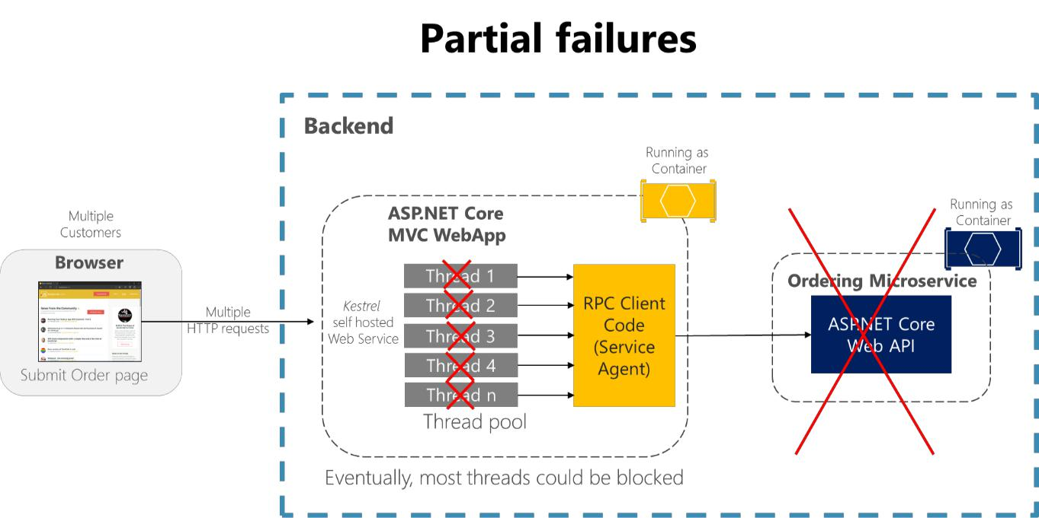

***Figura 10-1****. fracasos parciales debido a dependencias que la disponibilidad de servicios de rosca impacto*

En una aplicación basada en microservicios grandes, cualquier fallo parcial se puede amplificar, especialmente si la mayor parte de la interacción microservicios interna se basa en llamadas HTTP síncronos (que se considera un anti-patrón). Piense en un sistema que recibe millones de llamadas entrantes por día. Si el sistema tiene un mal diseño que se basa en largas cadenas de llamadas HTTP síncronos, estas llamadas entrantes podrían dar lugar a muchos más millones de llamadas salientes (supongamos una proporción de 1: 4) para de microservicios internos como dependencias síncronos docenas. Esta situación se muestra en la Figura 10-2, especialmente dependencia # 3.

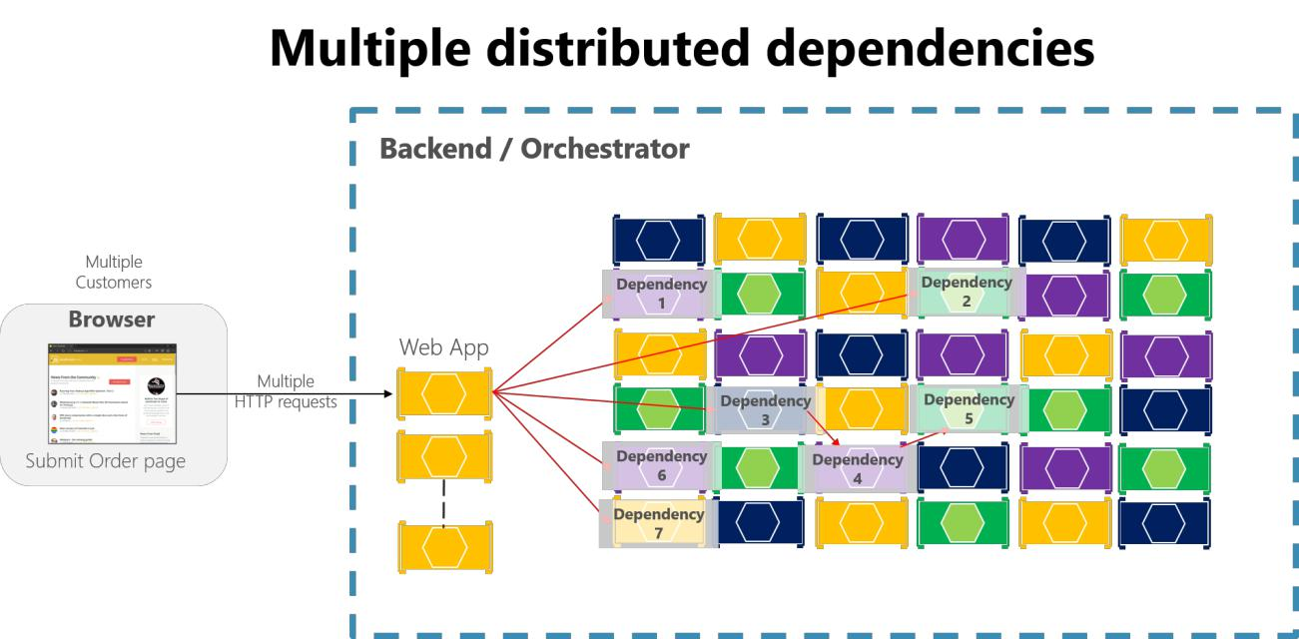

***Figura 10-2****. El impacto de tener un diseño incorrecto con largas cadenas de peticiones HTTP*

273 Implementación de aplicaciones resilientes

Fallo intermitente está prácticamente garantizado en un sistema distribuido y basado en la nube, incluso si cada dependencia en sí tiene una excelente disponibilidad. Esto debería ser un hecho que debe considerar.

Si no diseñar e implementar técnicas para asegurar la tolerancia a fallos, incluso los pequeños tiempos de parada pueden ser amplificados. A modo de ejemplo, 50 dependencias, cada uno con un 99,99% de la disponibilidad daría lugar a varias horas de tiempo de inactividad de cada mes a causa de este efecto dominó. Cuando una dependencia microService falla al manejar un alto volumen de solicitudes, que el fracaso puede saturar rápidamente todas las discusiones de solicitud disponibles en cada servicio y bloquee toda la aplicación.

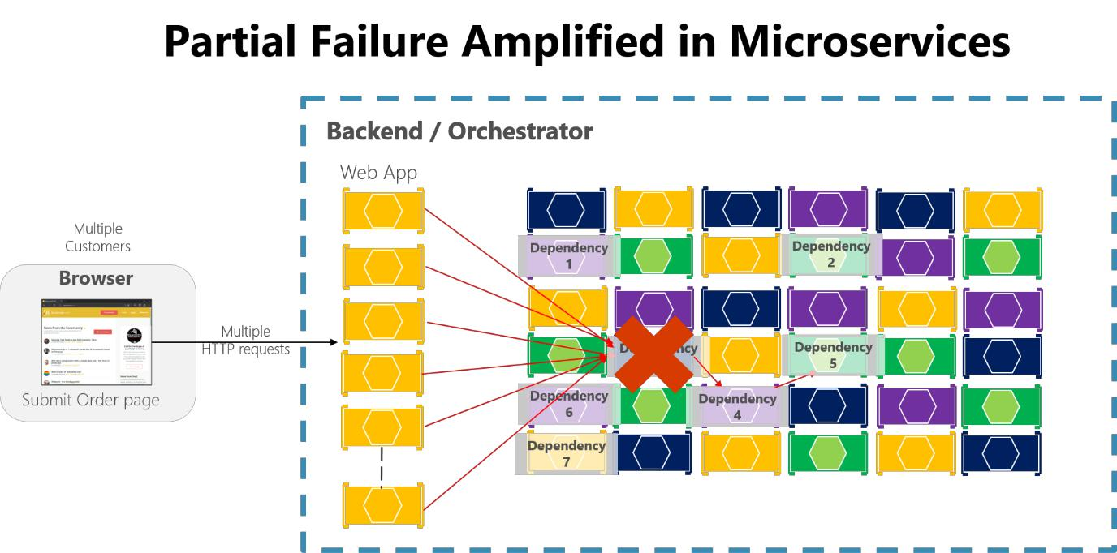

***Figura 10-3****. fracaso parcial amplificada por microservicios con largas cadenas de llamadas HTTP síncronos*

Para minimizar este problema, en la sección "integración microService asíncrono hacer cumplir la autonomía de microService” (en el capítulo de la arquitectura), que anima a utilizar la comunicación asincrónica a través de los microservicios internos. Explicamos brevemente más en la siguiente sección.

Además, es esencial que el diseño de sus microservicios y las aplicaciones cliente para manejar los fallos -es decir, parciales para construir microservicios resilientes y las aplicaciones cliente.

Estrategias para el manejo de fallo parcial

Las estrategias para tratar con fallos parciales incluyen los siguientes.

**Utilice la comunicación asíncrona (por ejemplo, la comunicación basada en mensajes) a través de microservicios internos**. Es altamente recomendable no crear largas cadenas de llamadas HTTP simultáneos a través de microservicios internos debido a que el diseño incorrecto eventualmente se convertirá en la principal causa de los malos cortes. Por el contrario, a excepción de las comunicaciones del extremo frontal entre las aplicaciones cliente y el primer nivel de microservicios o puertas de enlace de la API de grano fino, se recomienda utilizar sólo asíncrono de comunicación (basado en mensajes) una vez pasado el ciclo inicial de solicitud / respuesta, a través de las microservicios internos. consistencia eventual y arquitecturas orientadas a eventos ayudarán a minimizar los efectos de la ondulación. Estos enfoques cumplir un mayor nivel de autonomía microService y por lo tanto prevenir contra el problema señalado aquí.

274 Implementación de aplicaciones resilientes

**Utilice reintentos con retardo exponencial**. Esta técnica ayuda a evitar fallos cortos e intermitentes mediante la realización de intentos de llamada de un número determinado de veces, en caso de que el servicio no estaba disponible sólo por un corto tiempo. Esto podría ocurrir debido a problemas de red intermitente o cuando un microService / contenedor se mueve a un nodo diferente en un clúster. Sin embargo, si estos no son reintentos si no se diseña adecuadamente con interruptores de circuito, puede agravar el efecto dominó, en última instancia, incluso causando una[Denegación de Servicio (DoS).](https://en.wikipedia.org/wiki/Denial-of-service_attack)

**Trabajo en torno a los tiempos de espera de red**. En general, los clientes deben ser diseñados para no bloquear indefinidamente y siempre utilizar tiempos de espera al esperar una respuesta. El uso de los tiempos de espera asegura que los recursos no están atados por tiempo indefinido.

**Utilice el patrón Circuit Breaker**. En este enfoque, el proceso de cliente realiza un seguimiento del número de solicitudes con error. Si la tasa de error supera un límite configurado, unos viajes “corto circuito” de modo que nuevos intentos fallan inmediatamente. (Si un gran número de solicitudes están fallando, sugiere que el servicio no está disponible y que el envío de solicitudes es inútil.) Después de un tiempo de espera, el cliente debe intentarlo de nuevo y, si las nuevas solicitudes tienen éxito, cerrar el interruptor.

**proporcionar fallbacks**. En este enfoque, el proceso cliente realiza la lógica de reserva cuando falla una solicitud, tales como devolver los datos almacenados en caché o un valor por defecto. Este es un enfoque adecuado para consultas, y es más complejo para actualizaciones o comandos.

**Limitar el número de solicitudes en cola**. Los clientes también deben imponer un límite superior en el número de solicitudes pendientes de que un microService cliente puede enviar a un servicio particular. Si se ha alcanzado el límite, es probable que sea inútil para hacer solicitudes adicionales, y esos intentos fallara inmediatamente. En términos de implementación, el Polly[Aislamiento mamparo](https://github.com/App-vNext/Polly/wiki/Bulkhead) política puede utilizarse para cumplir con este requisito. Este enfoque es esencialmente un acelerador paralelización con[SemaphoreSlim](https://docs.microsoft.com/en-us/dotnet/api/system.threading.semaphoreslim?view=netcore-1.1) como la implementación. También permite una "cola" fuera de la mampara. Puede arrojar proactivamente exceso de carga, incluso antes de la ejecución (por ejemplo, porque la capacidad se considera completa). Esto hace que su respuesta a ciertas situaciones de error más rápido que un interruptor de circuito que sería, ya que el disyuntor espera a los fracasos. El objeto BulkheadPolicy en Polly expone cómo llena el mamparo y la cola son, y ofrece eventos de desbordamiento por lo que también se pueden utilizar para conducir la escala horizontal automatizado.

**Recursos adicionales**

* **patrones de resiliencia** [https://docs.microsoft.com/azure/architecture/patterns/category/resiliency](https://docs.microsoft.com/en-us/azure/architecture/patterns/category/resiliency)
* **La adición de Resiliencia y Optimización del rendimiento** [https://msdn.microsoft.com/library/jj591574.aspx](https://msdn.microsoft.com/en-us/library/jj591574.aspx)
* **Mamparo.** repo GitHub. Aplicación con la política de Polly.<https://github.com/App-vNext/Polly/wiki/Bulkhead>
* **El diseño de aplicaciones flexibles para Azure** [https://docs.microsoft.com/azure/architecture/resiliency/](https://docs.microsoft.com/en-us/azure/architecture/resiliency/)
* **manejo de errores transitorios** [https://docs.microsoft.com/azure/architecture/best-practices/transient-faults](https://docs.microsoft.com/en-us/azure/architecture/best-practices/transient-faults)

**La implementación de reintentos con retardo exponencial**

[*Reintentos con retardo exponencial*](https://docs.microsoft.com/en-us/azure/architecture/patterns/retry) esuna técnica que intenta volver a intentar una operación, con unaaumentando exponencialmente el tiempo de espera, hasta que se haya alcanzado un número máximo de reintentos (la [exponencial](https://en.wikipedia.org/wiki/Exponential_backoff) [Apártate)](https://en.wikipedia.org/wiki/Exponential_backoff). Esta técnica abarca el hecho de que los recursos de la nube podrían no estar disponibles para intermitentemente más de unos pocos segundos por cualquier motivo. Por ejemplo, un Orchestrator podría estar en movimiento un recipiente a

275 Implementación de aplicaciones resilientes

otro nodo en un clúster de equilibrio de carga. Durante ese tiempo, algunas solicitudes pueden fallar. Otro ejemplo podría ser una base de datos como SQL Azure, en una base de datos se puede mover a otro servidor para el equilibrio de carga, causando la base de datos no esté disponible durante unos segundos.

Hay muchos enfoques para implementar la lógica de reintentos con retroceso exponencial.

**La implementación de conexiones SQL Entity Framework núcleo elástico**

Para SQL Azure DB, Entity Framework Core ya proporciona la resistencia de conexión de base de datos interna y lógica de reintento. Pero es necesario tener la estrategia de ejecución de Entity Framework para cada conexión DbContext si usted quiere tener[conexiones Core EF elásticas.](https://docs.microsoft.com/en-us/ef/core/miscellaneous/connection-resiliency)

Por ejemplo, el código siguiente en el nivel de conexión EF Core permite conexiones SQL resilientes que se vuelve a intentar si falla la conexión.

* Startup.cs desde cualquier API Web ASP.NET Core clase pública Puesta en marcha

{

* + Otro código ...

público IServiceProvider (ConfigureServicesIServiceCollection servicios)

{

// ...

**services.AddDbContext <OrderingContext> (Opciones =>**

{

options.UseSqlServer (configuración ["Cadena de conexión"], SqlServerOptionsAction: sqloptions =>

{

**sqlOptions.EnableRetryOnFailure (**

**maxRetryCount: 5,**

**maxRetryDelay: Espacio de tiempo.FromSeconds (30),**

**errorNumbersToAdd: nulo);**

**});**

});

}

// ...

***estrategias de ejecución y transacciones explícitas utilizando BeginTransaction y múltiples DbContexts***

Cuando reintentos están habilitadas en las conexiones básicas EF, cada operación que realice utilizando EF núcleo se convierte en su propio funcionamiento retriable. Cada consulta y cada llamada aGuardar cambios se volverá a intentar como una unidad si se produce un error transitorio.

Sin embargo, si su código inicia una transacción utilizando BeginTransaction, Que está definiendo su propio grupo de operaciones que deben ser tratados como una unidad de todo dentro de la transacción se pueden revertir si se produce un fallo. Verá una excepción como la siguiente si intenta ejecutar la transacción cuando se utiliza una estrategia de ejecución EF (reintentar la política) y que incluyen variosGuardar cambios las llamadas de múltiples DbContexts en la transacción.

System.InvalidOperationException: La estrategia de ejecución configurado 'SqlServerRetryingExecutionStrategy' no admite transacciones iniciadas por el usuario. Usar la estrategia de ejecución que devuelve 'DbContext.Database.CreateExecutionStrategy ()' para ejecutar todas las operaciones en la transacción como una unidad retriable.

276 Implementación de aplicaciones resilientes

La solución es invocar manualmente la estrategia de ejecución EF con un delegado en representación de todo lo que necesita ser ejecutado. Si se produce un error transitorio, la estrategia de ejecución invocará el delegado de nuevo. Por ejemplo, el código siguiente muestra cómo se implementa en eShopOnContainers con dos múltiples DbContexts (_catalogContext y el IntegrationEventLogContext) Cuando se actualiza un producto y luego guardar la ProductPriceChangedIntegrationEvent objeto, que necesita usar un DbContext diferente.

asíncrono pública Tarea<IActionResult> UpdateProduct ([FromBody]CatalogItem productToUpdate)

{

* Otro código ...
* Actualización de producto actual CatalogItem = productToUpdate;
* El uso de una estrategia de resiliencia EF Core cuando se utilizan múltiples DbContexts
* dentro de una transacción explícita
* Ver:
* https://docs.microsoft.com/ef/core/miscellaneous/connection-resiliency **var estrategia = _catalogContext.Database.CreateExecutionStrategy ();**

**esperar strategy.ExecuteAsync (asíncrono () =>**

**{**

* El logro de la atomicidad entre la operación original de la base de datos del catálogo y la
* IntegrationEventLog gracias a una transacción local

utilizando (var transacción = _catalogContext.Database.BeginTransaction ())

{

_catalogContext.CatalogItems.Update (CatalogItem); esperar _catalogContext.SaveChangesAsync ();

* Guardar en EventLog sólo si el precio del producto ha cambiado Si (RaiseProductPriceChangedEvent)

esperar _integrationEventLogService.SaveEventAsync (priceChangedEvent);

transaction.Commit ();

}

**});**

La primera es DbContext _catalogContext y la segunda DbContext está dentro de la

_integrationEventLogService objeto. los Cometer la acción se lleva a cabo a través de múltiples DbContexts utilizando una estrategia de ejecución EF.

**Recursos adicionales**

* **Capacidad de recuperación y conexión Comando de interceptación con el marco de la entidad** [https://docs.microsoft.com/azure/architecture/patterns/category/resiliency](https://docs.microsoft.com/en-us/azure/architecture/patterns/category/resiliency)
* **César de la Torre. Uso de conexiones y transacciones Resilient Entity Framework Core Sql**[https://blogs.msdn.microsoft.com/cesardelatorre/2017/03/26/using-resilient-entity-framework-core-sql-conexiones-y-transacciones de reintentos-con-exponencial de retroceso /](https://blogs.msdn.microsoft.com/cesardelatorre/2017/03/26/using-resilient-entity-framework-core-sql-connections-and-transactions-retries-with-exponential-backoff/)

277 Implementación de aplicaciones resilientes

**La implementación de intentos de llamada HTTP personalizados con retardo exponencial**

Con el fin de crear microservicios resilientes, que necesita para manejar posibles situaciones de error HTTP. A tal fin, puede crear su propia implementación de reintentos con retroceso exponencial.

Además de ocuparse de la falta de disponibilidad de recursos temporal, el retroceso exponencial también tiene que tener en cuenta que el proveedor de la nube podría estrangular la disponibilidad de los recursos para evitar la sobrecarga de uso. Por ejemplo, la creación de demasiadas peticiones de conexión muy rápidamente podría ser visto como una denegación de servicio[(DoS)](https://en.wikipedia.org/wiki/Denial-of-service_attack) ataque por el proveedor de la nube. Como resultado de ello, es necesario proporcionar un mecanismo que reducir las solicitudes de conexión cuando un umbral de capacidad se ha encontrado.

Como una exploración inicial, se podría implementar su propio código con una clase de utilidad para el retroceso exponencial como en [RetryWithExponentialBackoff.cs,](https://gist.github.com/CESARDELATORRE/6d7f647b29e55fdc219ee1fd2babb260) más el código como el siguiente (que también está disponible en una [repo GitHub)](https://gist.github.com/CESARDELATORRE/d80c6423a1aebaffaf387469f5194f5b).

sellada clase pública {RetryWithExponentialBackoff

maxRetries privados de sólo lectura int, delayMilliseconds, maxDelayMilliseconds;

RetryWithExponentialBackoff público (int maxRetries = 50,

int delayMilliseconds = 200,

int maxDelayMilliseconds = 2,000)

{

this.maxRetries = maxRetries; this.delayMilliseconds = delayMilliseconds; this.maxDelayMilliseconds = maxDelayMilliseconds;

}

**Tarea pública asíncrono RunAsync (Func <Tarea> func)**

**{**

**ExponentialBackoff de retardo de envío = nuevos ExponentialBackoff (this.maxRetries,**

**this.delayMilliseconds,**

**this.maxDelayMilliseconds);**

**rever:**

**tratar**

**{**

**esperar func ();**

**}**

catch (Exception ex) cuando (ex es TimeoutException ||

ex es System.Net.Http.HttpRequestException)

{

Debug.WriteLine ( "Excepción que se plantea es:" +

ex.GetType (). ToString () +

* -Mensaje: "+ + ex.Message
* - Mensaje interior: "+ ex.InnerException.Message);

esperar backoff.Delay ();

Goto reintento;

}

}

}

ExponentialBackoff estructura pública

{

m_maxRetries privados de sólo lectura int, m_delayMilliseconds, m_maxDelayMilliseconds; m_retries int privadas, m_pow;

ExponentialBackoff pública (int maxRetries, int delayMilliseconds,

278 Implementación de aplicaciones resilientes

int maxDelayMilliseconds)

{

m_maxRetries = maxRetries;

m_delayMilliseconds = delayMilliseconds;

m_maxDelayMilliseconds = maxDelayMilliseconds;

m_retries = 0;

m_pow = 1;

}

Retardo de tareas públicas ()

{

if (m_retries == m_maxRetries)

{

arrojar nueva TimeoutException ( "Max excedieron los reintentos.");

}

++ m_retries;

si (m_retries <31)

{

m_pow = m_pow << 1; // m_pow = pow (2, m_retries - 1)

}

int retardo = Math.min (m_delayMilliseconds * (m_pow - 1) / 2, m_maxDelayMilliseconds);

volver Task.Delay (retardo);

}

}

Utilizando este código en una aplicación cliente de C # (otro microService API Web del cliente, una aplicación ASP.NET MVC, o incluso una aplicación C # Xamarin) es sencillo. El siguiente ejemplo muestra cómo, utilizando elHttpClient clase.

pública asíncrono de tareas <Catálogo> GetCatalogItems (página int, int tomar, int? marca, int? type) {

**_apiClient = new HttpClient ();**

var = $ itemsQs "artículos pageIndex = {página} & pageSize = {} tomar?"; filterQs var = "";

var catalogUrl =

$ "? _ {} RemoteServiceBaseUrl artículos {} filterQs pageIndex = {página} & pageSize = {} tomar";

var dataString = "";

**//**

* **Usando HttpClient con reintento y de retroceso exponencial**

**var reintento = new RetryWithExponentialBackoff (); esperar retry.RunAsync (asíncrono () =>**

**{**

**// trabajo con HttpClient llamada**

**dataString = esperan _apiClient.GetStringAsync (catalogUrl);**

**});**

volver JsonConvert.DeserializeObject <Catálogo> (dataString);

}

Sin embargo, este código es adecuado sólo como una prueba de concepto. En la siguiente sección se explica cómo utilizar las bibliotecas más sofisticados y probados.

279 Implementación de aplicaciones resilientes

**La implementación de intentos de llamada HTTP con retardo exponencial con Polly**

El enfoque recomendado para reintentos con retardo exponencial es tomar ventaja de las bibliotecas .NET más avanzados como el de código abierto [Polly](https://github.com/App-vNext/Polly) biblioteca.

Polly es una biblioteca .NET que proporciona capacidades de resiliencia y manipulación transitoria culpa. Puede implementar esas capacidades fácilmente mediante la aplicación de políticas de Polly como reintento, Circuit Breaker, aislamiento de mamparo, tiempo de espera y de repliegue. Polly dirige 4.x .NET y la Biblioteca Standard .NET 1.0 (que admite .NET Core).

La política de reintento de Polly es el enfoque utilizado en eShopOnContainers en la aplicación de reintentos HTTP. Se puede implementar una interfaz para que pueda inyectar ya sea estándarHttpClient funcionalidad o una versión elástica de HttpClient utilizando Polly, dependiendo de lo vuelva a intentar la configuración de políticas que desea utilizar.

El siguiente ejemplo muestra la interfaz implementada en eShopOnContainers.

interfaz pública **IHttpClient**

{

Tarea<cuerda> **GetStringAsync**(cuerda uri, cuerda authorizationToken = nulo, cuerda authorizationMethod = "Portador");

Tarea<HttpResponseMessage> **PostAsync**<T> (cuerda uri, T ít,

cuerda authorizationToken = nulo, cuerda RequestID = nulo, cuerda authorizationMethod = "Portador");

Tarea<HttpResponseMessage> **DeleteAsync**(cuerda uri,

cuerda authorizationToken = nulo, cuerda RequestID = nulo, cuerda authorizationMethod = "Portador");

// Otros metodos ...

}

Puede utilizar la implementación estándar si no desea utilizar un mecanismo elástico, como cuando se está desarrollando o probando métodos más sencillos. El código siguiente muestra la normaHttpClient aplicación que permite peticiones con tokens de autenticación como un caso opcional.

280 Implementación de aplicaciones resilientes

clase pública **StandardHttpClient** : IHttpClient

{

privado HttpClient _cliente;

privado ILogger<StandardHttpClient> _logger;

público StandardHttpClient (ILogger<StandardHttpClient> Registrador)

{

**_cliente** =nuevo **HttpClient**();

_logger = registrador;

}

asíncrono pública Tarea<cuerda> GetStringAsync (cuerda uri,

cuerda authorizationToken = nulo,

cuerda authorizationMethod = "Portador")

{

var requestMessage = nuevo HttpRequestMessage(HTTPMethod.Busque, uri);

Si (AuthorizationToken! = nulo)

{

requestMessage.Headers.Authorization =

nuevo AuthenticationHeaderValue(AuthorizationMethod, authorizationToken);

}

var respuesta = esperar **_client.SendAsync**(RequestMessage); esperan volver response.Content.ReadAsStringAsync ();

}

asíncrono pública Tarea<HttpResponseMessage> **PostAsync**<T> (cuerda uri, T ít, cuerda authorizationToken = nulo, cuerda RequestID = nulo, cuerda authorizationMethod = "Portador")

{

// Resto del código y otros métodos HTTP ...

La aplicación interesante es codificar otra, clase similar, pero usando Polly para poner en práctica los mecanismos flexibles que desea utilizar en el siguiente ejemplo, vuelve a intentar con retroceso exponencial.

281 Implementación de aplicaciones resilientes

clase pública ResilientHttpClient : IHttpClient

{

privado HttpClient _cliente;

privado PolicyWrap _policyWrapper;

privado ILogger<ResilientHttpClient> _logger;

público ResilientHttpClient (Política[] Políticas,

ILogger<ResilientHttpClient> Registrador)

{

**_cliente** =nuevo **HttpClient**();

_logger = registrador;

// Añadir políticas que deben aplicarse

**_policyWrapper = Política.WrapAsync (políticas);**

}

privado Tarea<T> **HttpInvoker <T>**(Func<Tarea<T>> acción)

{

* Ejecuta la acción de aplicar todo
* las políticas definidas en la envoltura

regreso **_policyWrapper.ExecuteAsync**(() => Acción ());

}

público Tarea<cuerda> **GetStringAsync**(cuerda uri,

cuerda authorizationToken = nulo,

cuerda authorizationMethod = "Portador")

{

regreso **HttpInvoker**(asíncrono () =>

{

var requestMessage = nuevo HttpRequestMessage(HTTPMethod.Busque, uri);

// código relacionado de la emergencia eliminado para mayor claridad en el fragmento de código

var respuesta = esperar **_client.SendAsync**(RequestMessage); esperan volver response.Content.ReadAsStringAsync ();

});

}

* Otros métodos HTTP ejecutados a través HttpInvoker por lo que se aplica políticas Polly
* ...

}

Con Polly, se define una política de reintento con el número de reintentos, la configuración de retardo exponencial, y las acciones a tomar cuando hay una excepción HTTP, como la tala de error. En este caso, la política está configurado de modo que intentará el número de veces especificado al registrar los tipos en el contenedor IoC. Debido a la configuración de retroceso exponencial, cada vez que el código detecta unaHttpRequest excepción, vuelve a intentar la petición HTTP después de esperar una cantidad de tiempo que aumenta exponencialmente en función de cómo se haya configurado la política.

El método es importante HttpInvoker, Que es lo que hace peticiones HTTP a través de esta clase de utilidad. Ese método se ejecuta internamente la solicitud HTTP con_policyWrapper.ExecuteAsync, Que tiene en cuenta la política de reintento.

En eShopOnContainers que especifique las políticas Polly al registrar los tipos en el contenedor de la COI, como en el siguiente código de la [aplicación web MVC en los startup.cs](https://github.com/dotnet-architecture/eShopOnContainers/blob/master/src/Web/WebMVC/Startup.cs) clase.

282 Implementación de aplicaciones resilientes

// clase Startup.cs

Si (Configuration.GetValue <cuerda> ("UseResilientHttp") == bool.TrueString)

{

services.AddTransient <IResilientHttpClientFactory, ResilientHttpClientFactory> ();

**services.AddSingleton <IHttpClient, ResilientHttpClient> (SP =>**

**sp.GetService <IResilientHttpClientFactory> (). CreateResilientHttpClient ());**

}

más

{

**services.AddSingleton <IHttpClient, StandardHttpClient> ();**

}

Tenga en cuenta que la IHttpClient objetos se crean instancias como producto único en lugar de como transitorio para que las conexiones TCP se utilizan de manera eficiente por el servicio y [un problema con los zócalos](https://aspnetmonsters.com/2016/08/2016-08-27-httpclientwrong/) no ocurrirá.

Pero el punto importante sobre la resistencia es que se aplica el Polly WaitAndRetryAsync dentro de la política

ResilientHttpClientFactory en el CreateResilientHttpClient método, como se muestra en la siguiente código:

público ResilientHttpClient CreateResilientHttpClient ()

=> nuevo ResilientHttpClient(CreatePolicies (), _logger); // Otro código

privado Política[] CreatePolicies ()

=> nuevo Política[]

{

**Política.Handle <HttpRequestException> ()**

**.WaitAndRetryAsync**(

* número de reintentos

6,

* retroceso exponencial

retryAttempt => Espacio de tiempo(.FromSecondsMates.Pow (2, retryAttempt)), // el reintento

(Excepción, lapso de tiempo, RetryCount, contexto) => {

var msg = $ "Reintentar {} RetryCount implementado con Pollys RetryPolicy " +

$ "De {} Context.PolicyKey " +

$ "En {} Context.ExecutionKey, " +

$ "Debido a: {excepción}".;

_logger.LogWarning (msg);

_logger.LogDebug (msg);

}),

}

283 Implementación de aplicaciones resilientes

**Implementar el patrón Circuit Breaker**

Como se señaló anteriormente, usted debe manejar los fallos que pudieran tomar una cantidad variable de tiempo para recuperarse de, como puede ocurrir cuando intenta conectarse a un servicio remoto o recurso. El manejo de este tipo de fallo se puede mejorar la estabilidad y la flexibilidad de una aplicación.

En un entorno distribuido, las llamadas a recursos y servicios remotos puede fallar debido a fallos transitorios, tales como conexiones de red lentas y tiempos de espera, o si los recursos están siendo lento o no están disponibles temporalmente. Estos fallos normalmente corrigen a sí mismos después de un corto tiempo, y una aplicación de nube robusta deben estar preparados para manejarlos mediante el uso de una estrategia como el patrón de reintento.

Sin embargo, también puede haber situaciones en las que los fallos se deben a acontecimientos imprevistos que podrían tomar mucho más tiempo para arreglar. Estos fallos pueden variar en severidad desde una pérdida parcial de la conectividad con el fallo completo de un servicio. En estas situaciones, podría ser inútil para una aplicación para volver a intentar continuamente una operación que es probable que tenga éxito. En su lugar, la aplicación debe codificarse a aceptar que la operación ha fallado y manejar el fracaso en consecuencia.

El patrón Circuit Breaker tiene un propósito diferente que el patrón de reintento. El patrón de reintento permite que una aplicación para volver a intentar una operación en la expectativa de que la operación finalmente tener éxito. El patrón Circuit Breaker impide que una aplicación de la realización de una operación que es probable que falle. Una aplicación puede combinar estos dos patrones utilizando el patrón Reintentar para invocar una operación a través de un interruptor de circuito. Sin embargo, la lógica de reintento debe ser sensible a las excepciones devueltas por el disyuntor, y debe abandonar los intentos de repetición si el disyuntor indica que un fallo no es transitoria.

**La implementación de un modelo de interruptor de circuito con Polly**

Como en la aplicación de reintentos, el método recomendado para disyuntores es tomar ventaja de las bibliotecas .NET probadas como Polly.

La aplicación utiliza la política eShopOnContainers Circuit Breaker Polly en la aplicación de reintentos HTTP. De hecho, la aplicación aplica las políticas tanto a laResilientHttpClientclase de utilidad. Siempre que utilice un objeto de tipoResilientHttpClient para las solicitudes HTTP (de eShopOnContainers), va a aplicar esas dos políticas, pero se podría añadir políticas adicionales, también.

La única adición aquí para el código utilizado para intentos de llamada HTTP es el código donde se agrega la política Circuit Breaker a la lista de políticas de uso, como se muestra al final del código siguiente:

284 Implementación de aplicaciones resilientes

público ResilientHttpClient CreateResilientHttpClient ()

=> nuevo ResilientHttpClient(CreatePolicies (), _logger);

privado Política[] CreatePolicies ()

=> nuevo Política[]

{

Política.Handle <HttpRequestException> ()

.WaitAndRetryAsync (

* número de reintentos

6,

* backofff exponencial

retryAttempt => Espacio de tiempo(.FromSecondsMates.Pow (2, retryAttempt)), // el reintento

(Excepción, lapso de tiempo, RetryCount, contexto) => {

var msg = $ "Reintentar {} RetryCount implementado con Polly RetryPolicy " +

$ "De {} Context.PolicyKey " +

$ "En {} Context.ExecutionKey, " +

$ "Debido a: {excepción}".;

_logger.LogWarning (msg);

_logger.LogDebug (msg);

}),

**Política.Handle <HttpRequestException> ()**

**.CircuitBreakerAsync (**

* número de excepciones antes de circuito de romper

**5,**

* circuito de tiempo se abrió antes de reintento

Espacio de tiempo.FromMinutes (1),

(Excepción, duración) =>

{

// en circuito abierto

_logger.LogTrace ("Interruptor de circuito abierto");

},

() =>

{

// en circuito cerrado

_logger.LogTrace ("Restablecimiento del interruptor automático");

})};

}

El código agrega una política para la envoltura de HTTP. Esta política define un disyuntor que se abre cuando el código detecta el número especificado de excepciones consecutivos (excepciones en una fila), tal como fue aprobado en elexceptionsAllowedBeforeBreaking parámetro (5 en este caso). Cuando el circuito está abierto, HTTP solicitudes no funcionan, pero se produce una excepción.

disyuntores también deberían utilizarse para redirigir las peticiones a una infraestructura alternativa en caso de que pueda tener problemas en un recurso particular que se implementa en un entorno diferente al de la aplicación cliente o servicio que está realizando la llamada HTTP. De esta manera, si hay un corte de luz en el centro de datos que afecta sólo a sus microservicios back-end, pero no las aplicaciones cliente, las aplicaciones cliente puede redirigir a los servicios de repliegue. Polly está planeando una nueva política para automatizar este[política de conmutación por error](https://github.com/App-vNext/Polly/wiki/Polly-Roadmap#failover-policy) guión.

Por supuesto, todas esas características son para los casos en que usted es el responsable de la conmutación por error en el código de .NET, en lugar de tener que gestiona automáticamente para usted por Azure, la transparencia de ubicación.

285 Implementación de aplicaciones resilientes

**Utilizando la clase de utilidad ResilientHttpClient de eShopOnContainers**

Se utiliza el ResilientHttpClient clase de utilidad de una manera similar a cómo se utiliza el .NET HttpClientclase. En el siguiente ejemplo de la aplicación web eShopOnContainers MVC (la

agente OrderingService utilizado por la clase OrderController), el ResilientHttpClient objeto es inyectado a través de la HttpClientparámetro del constructor. A continuación, el objeto se utiliza para realizar peticiones HTTP.

clase pública **OrderingService** **:** **IOrderingService**

{

privado IHttpClient _apiClient;

cadena de sólo lectura privada _remoteServiceBaseUrl;

sólo lectura privada IOptionsSnapshot<Ajustes de Aplicacion> _settings; sólo lectura privada IHttpContextAccessor _httpContextAccesor;

público **OrderingService**(IOptionsSnapshot<Ajustes de Aplicacion> ajustes, IHttpContextAccessor httpContextAccesor, IHttpClient **HttpClient**)

{

_remoteServiceBaseUrl = ps{} Settings.Value.OrderingUrl/ API / V1 / órdenes"; _settings = ajustes;

_httpContextAccesor = httpContextAccesor;

_apiClient = HttpClient;

}

pública asíncrono Tarea<Lista<Orden>> GetMyOrders (ApplicationUser usuario)

{

var context = _httpContextAccesor.HttpContext;

var token = esperar context.Authentication.GetTokenAsync ("Señal_acceso");

_apiClient.Inst.DefaultRequestHeaders.Authorization = nuevo System.Net.Http.Headers.AuthenticationHeaderValue("Portador", Token);

var ordersUrl = _remoteServiceBaseUrl;

var dataString = esperar _apiClient.GetStringAsync (ordersUrl);

var respuesta = JsonConvert.DeserializeObject <Lista<Orden>> (dataString);

regreso respuesta;

}

// Otros metodos ...

pública asíncrono Tarea **Crear orden**(Orden orden)

{

var context = _httpContextAccesor.HttpContext;

var token = esperar context.Authentication.GetTokenAsync ("Señal_acceso"); _apiClient.Inst.DefaultRequestHeaders.Authorization =nuevo

System.Net.Http.Headers.AuthenticationHeaderValue("Portador", Token); _apiClient.Inst.DefaultRequestHeaders.Add ("X-RequestID",

order.RequestId.ToString ());

var ordersUrl = ps{} _remoteServiceBaseUrl/nuevo";

order.CardTypeId = 1;

order.CardExpirationApiFormat ();

SetFakeIdToProducts (orden);

var respuesta = esperar _apiClient.PostAsync (ordersUrl, orden); response.EnsureSuccessStatusCode ();

}

}

286 Implementación de aplicaciones resilientes

Cada vez que el _apiClient Se utiliza objeto miembro, que utiliza internamente la clase contenedora con Polly principales políticas ؙ la política de reintento, la política Circuit Breaker, y cualquier otra política que es posible que desee aplicar las políticas de la colección Polly.

**Prueba de reintentos en eShopOnContainers**

Siempre que se inicia la solución eShopOnContainers en una serie acoplable, que necesita para iniciar varios contenedores. Algunos de los contenedores son más lentos para iniciar e inicializar, al igual que el contenedor de SQL Server. Esto es especialmente cierto la primera vez que implementa la aplicación eShopOnContainers en estibador, ya que tiene que configurar las imágenes y la base de datos. El hecho de que algunos contenedores comienzan más lento que otros pueden hacer que el resto de los servicios para lanzar inicialmente excepciones HTTP, incluso si se establece dependencias entre los contenedores a nivel de composición del cargador de muelle, tal como se explica en las secciones anteriores. Esas dependencias acoplables-componga entre contenedores son sólo en el nivel de proceso. proceso de punto de entrada del contenedor podría ser iniciado, pero SQL Server podría no estar listo para las consultas. El resultado puede ser una cascada de errores,

También puede ver este tipo de error en el arranque cuando la aplicación está desplegando a la nube. En ese caso, orchestrators podrían ser recipientes de un nodo o VM a otro en movimiento (es decir, el inicio de nuevas instancias) al balancear el número de contenedores a través de los nodos de la agrupación.

La forma eShopOnContainers resuelve este problema es mediante el uso del patrón de reintento se ilustró anteriormente. Es también por eso, cuando se inicia la solución, es posible obtener huellas o advertencias como el siguiente registro:

"Reintento 1 implementarse con RetryPolicy de Polly, debido a: System.Net.Http.HttpRequestException:. Se produjo un error al enviar la solicitud ---> System.Net.Http.CurlException: No se pudo conectar con el servidor \ n en el sistema. Net.Http.CurlHandler.ThrowIfCURLEError (error CURLcode) \ n en [...].

**Probando el disyuntor en eShopOnContainers**

Hay algunas formas de abrir el circuito y probar con eShopOnContainers.

Una opción es reducir el número permitido de reintentos a 1 en la política de disyuntor de circuito y volver a implementar toda la solución en acoplable. Con un único intento, hay una buena probabilidad de que una petición HTTP fallará durante el despliegue, el interruptor de circuito se abrirá, y se produce un error.

Otra opción es utilizar el middleware a medida que se implementa en el microService Basket. Cuando se habilita esta middleware, atrapa todas las peticiones HTTP y devuelve el código de estado 500. Puede activar el middleware haciendo una petición GET a ladefecto URI, como la siguiente:

* GET / fallar

Esta solicitud devuelve el estado actual del middleware. Si se habilita el middleware, el código de estado de solicitud de devolución 500. Si el middleware está desactivado, no hay respuesta.

* GET / no? Permitirá

Esta petición permite al middleware.

* GET / no? Desactivar

Esta petición desactiva el middleware.

287 Implementación de aplicaciones resilientes

Por ejemplo, una vez que la aplicación se está ejecutando, puede activar el middleware haciendo una solicitud utilizando el siguiente URI en cualquier navegador. Tenga en cuenta que la microService pedido utiliza el puerto 5103.

http: // localhost: 5103 / fallo permitirá

A continuación, puede comprobar el estado usando el URI [http: // localhost: 51025103 / defecto,](http://localhost:5103/failing) como se muestra en la Figura 10-4.

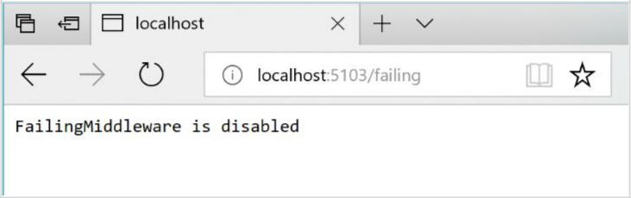

***Figura 10-4****. Comprobación del estado de la “falta” middleware ASP.NET - En este caso, los discapacitados.*

En este punto, la cesta microService responde con el código de estado 500 cada vez que se llama a invocarlo.

Una vez que el middleware se está ejecutando, puede intentar hacer una orden de la aplicación web MVC. Debido a las peticiones de falla, el circuito se abrirá.

En el siguiente ejemplo, se puede ver que la aplicación web MVC tiene una capturabloquear en la lógica para realizar un pedido. Si el código detecta una excepción de circuito abierto, se muestra al usuario un mensaje amistoso diciéndoles que esperar.

clase pública CartController : Controlador

{

// ...

asíncrono pública Tarea <IActionResult> Índice ()

{

tratar

{

// Otro código ...

}

**captura** (BrokenCircuitException)

{

* Catch error cuando Basket.api está en modo de circuito-abierto HandleBrokenCircuitException ();

}

regreso Ver();

}

private void **HandleBrokenCircuitException ()**

{

TempData ["BasketInoperativeMsg"] = "Cesta servicio es inoperante, por favor tratar más adelante. (Comercio de glutamato monosódico Debido al interruptor)";

}

}

He aquí un resumen. La política de reintento intenta varias veces para hacer la petición HTTP y obtiene errores HTTP. Cuando el número de intentos alcanza el número máximo fijado para la política Circuit Breaker (en este caso, 5), la aplicación lanza unaBrokenCircuitException. El resultado es un mensaje amistoso, como se muestra en la Figura 10-5.

288 Implementación de aplicaciones resilientes

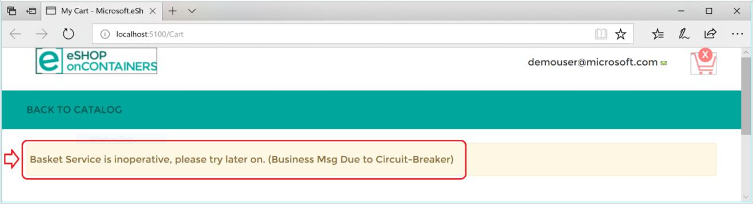

***Figura 10-5****. disyuntor devolver un error a la interfaz de usuario*

Se puede implementar una lógica diferente para cuándo abrir el circuito. O puede intentar una petición HTTP contra un microService back-end diferente si hay un centro de datos de respaldo o redundante sistema back-end.

Por último, otra posibilidad para la CircuitBreakerPolicy es utilizar Aislar (Lo que obliga abierto y mantiene abierto el circuito) y Reiniciar(Que lo cierra de nuevo). Estos podrían ser utilizados para construir un extremo HTTP utilidad que invocaAislar y Reiniciardirectamente en la política. Tal extremo HTTP también podría ser utilizado, de forma adecuada, se fijen en la producción para aislar temporalmente un sistema de aguas abajo, como cuando se desea actualizarla. O podría disparar el circuito manualmente para proteger un sistema de aguas abajo sospecha de ser fallamiento.

**Adición de una estrategia de fluctuación a la política de reintento**

Una política de reintento regular puede afectar a su sistema en casos de alta concurrencia y escalabilidad y bajo alta contención. Para superar los picos de reintentos similares procedentes de muchos clientes en caso de cortes parciales, una buena solución es agregar una estrategia de fluctuación a la Algoritmo de reintento / Política. Esto puede mejorar el rendimiento general del sistema de extremo a extremo mediante la adición de aleatoriedad a la retirada exponencial. Esto extiende los picos cuando surgen problemas. Cuando se utiliza Polly, código para implementar la fluctuación podría ser similar al siguiente ejemplo:

jitterer Random = new Random ();

Política

.Handle <HttpResponseException> () // etc.

.WaitAndRetry (5, // exponencial de back-off más algo de fluctuación retryAttempt => TimeSpan.FromSeconds (Math.pow (2, retryAttempt))

+ TimeSpan.FromMilliseconds (jitterer.Next (0, 100))

);

**Recursos adicionales**

* **reintentar patrón** [https://docs.microsoft.com/azure/architecture/patterns/retry](https://docs.microsoft.com/en-us/azure/architecture/patterns/retry)
* **Capacidad de recuperación de conexión** (Entidad Marco de base)[https://docs.microsoft.com/ef/core/miscellaneous/connection-resiliency](https://docs.microsoft.com/en-us/ef/core/miscellaneous/connection-resiliency)
* **Polly** (Resiliencia .NET y biblioteca de manipulación transitoria-fault)<https://github.com/App-vNext/Polly>
* **patrón Circuit Breaker** [https://docs.microsoft.com/azure/architecture/patterns/circuit-breaker](https://docs.microsoft.com/en-us/azure/architecture/patterns/circuit-breaker)
* **Marc Brooker. Jitter: hacer las cosas mejor con la aleatoriedad**<https://brooker.co.za/blog/2015/03/21/backoff.html>

289 Implementación de aplicaciones resilientes

Vigilancia de la salud

vigilancia de la salud puede permitir que la información casi en tiempo real sobre el estado de sus envases y microservicios. vigilancia de la salud es crítico para múltiples aspectos de microservicios de operación y es especialmente importante cuando orchestrators realizan actualizaciones de las aplicaciones parciales en fases, tal como se explica más adelante.

aplicaciones basadas en microservicios menudo utilizan los latidos del corazón o los controles de salud para permitir que sus monitores de rendimiento, programadores, y orchestrators hacer un seguimiento de la multitud de servicios. Si los servicios no pueden enviar algún tipo de “estoy vivo” de la señal, ya sea a la vista o en un horario, la aplicación podría hacer frente a los riesgos al implementar las actualizaciones, o simplemente podría detectar fallos demasiado tarde y no ser capaz de detener los fallos en cascada que se puede terminar en interrupciones importantes.

En el modelo típico, los servicios envían informes sobre su estado, y que la información es agregada para proporcionar una visión general del estado de salud de su aplicación. Si está utilizando un orquestador, puede proporcionar información sobre la salud de clúster de su orquestador, por lo que el grupo puede actuar en consecuencia. Si usted invierte en la información médica de alta calidad que se adapta para su aplicación, se pueden detectar y corregir problemas para su aplicación en ejecución mucho más fácilmente.

**La implementación de controles de salud en los servicios básicos de ASP.NET**

Al desarrollar una microService o aplicación web ASP.NET Core, puede utilizar una biblioteca HealthChecks nombre del equipo de ASP.NET. (Liberación temprana está disponible en GitHub).

Esta biblioteca es fácil de usar y ofrece características que le permiten validar que cualquier recurso externo específico necesario para su aplicación (como una base de datos SQL Server o la API remota) está funcionando correctamente. Cuando se utiliza esta biblioteca, también puede decidir lo que significa que el recurso es saludable, como se explica más adelante.

Para utilizar esta biblioteca, es necesario utilizar primero la biblioteca en sus microservicios. En segundo lugar, se necesita una aplicación front-end que consulta para los informes de salud. Esa aplicación final frente podría ser una aplicación de informes personalizados, o podría ser un orquestador sí que pueden reaccionar de acuerdo a los estados de salud.

**El uso de la biblioteca HealthChecks en sus microservicios ASP.NET de back-end**

Se puede ver cómo se utiliza la biblioteca HealthChecks en la aplicación eShopOnContainers muestra. Para empezar, es necesario definir lo que constituye un estado saludable para cada microService. En la aplicación de ejemplo, los microservicios son saludables si la API microService es accesible a través de HTTP y si su base de datos de SQL Server relacionado también está disponible.

En el futuro, usted será capaz de instalar la biblioteca HealthChecks como un paquete NuGet. Pero a partir de este escrito, es necesario descargar y compilar el código como parte de su solución. Clonar el código disponible en<https://github.com/dotnet-architecture/HealthChecks>y copiar las siguientes carpetas para su solución.

src / común

src / Microsoft.AspNetCore.HealthChecks

src / Microsoft.Extensions.HealthChecks

src / Microsoft.Extensions.HealthChecks.SqlServer

También es posible usar controles adicionales como los de Azure

(Microsoft.Extensions.HealthChecks.AzureStorage), Pero ya que esta versión de eShopOnContainers

290 Implementación de aplicaciones resilientes

no tiene ninguna dependencia de Azure, que no lo necesita. No es necesario las comprobaciones de estado de ASP.NET, porque eShopOnContainers se basa en ASP.NET Core.

Figura 10-6 muestra la biblioteca HealthChecks en Visual Studio, listo para ser utilizado como un bloque de construcción por cualquier microservicios.

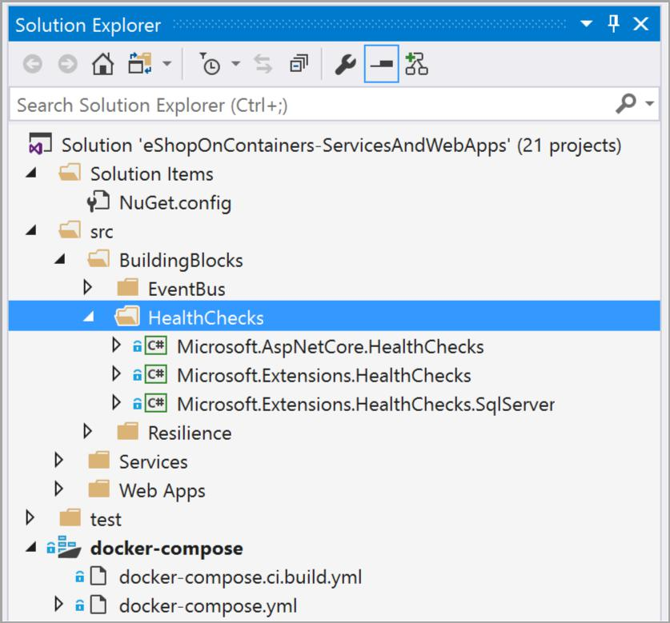

***Figura 10-6****. código fuente de la biblioteca ASP.NET Core HealthChecks en una solución de Visual Studio*

Como presentado anteriormente, lo primero que hay que hacer en cada proyecto microService es añadir una referencia a las tres bibliotecas HealthChecks. Después de eso, se agregan las acciones de comprobación de estado que desea realizar en ese microService. Estas acciones son, básicamente, depende de otros microservicios (HttpUrlCheck) O bases de datos (en la actualidad SQLCheck *para bases de datos de SQL Server). Se agrega la acción dentro de laPuesta en marcha clase de cada microService ASP.NET o una aplicación web ASP.NET.

Cada aplicación de servicio o web debe ser configurado mediante la adición de todas sus bases de datos HTTP o dependencias como uno AddHealthCheckmétodo. Por ejemplo, la aplicación web MVC de eShopOnContainers depende de muchos servicios, por lo tanto tiene variasAddCheck métodos añaden a los controles de salud.

Por ejemplo, en el código siguiente se puede ver cómo el catálogo microService agrega una dependencia en su base de datos SQL Server.

* Startup.cs de Catalog.api microService

clase pública Puesta en marcha

{

public void (ConfigureServicesIServiceCollection servicios)

{

* + Añadir servicios de marco **services.AddHealthChecks (cheques =>**

{

**checks.AddSqlCheck ("CatalogDb", Configuración ["Cadena de conexión"]);**

});

* + Otros servicios

}

}

291 Implementación de aplicaciones resilientes

Sin embargo, la aplicación web MVC de eShopOnContainers tiene múltiples dependencias en el resto de los microservicios. Por lo tanto, llama a unoAddUrlCheck método para cada microService, como se muestra en el siguiente ejemplo:

* Startup.cs de la aplicación web MVC clase pública Puesta en marcha

{

public void (ConfigureServicesIServiceCollection servicios)

{

services.AddMvc ();

services.Configure <Ajustes de Aplicacion> (Configuración);

**services.AddHealthChecks**(Cheques =>

{

**checks.AddUrlCheck (configuración ["CatalogUrl"]); checks.AddUrlCheck (configuración ["OrderingUrl"]); checks.AddUrlCheck (configuración ["BasketUrl"]); checks.AddUrlCheck (configuración ["IdentityUrl"]);**

});

}

}

Por lo tanto, un microService no proporcionará un estado “saludable” hasta que todos sus controles son saludables también.

Si el microService no tiene una dependencia en un servicio o en SQL Server, sólo debe agregar una Sana ( "OK") comprobar. El código siguiente es de los eShopOnContainers basket.api microService. (El microService cesta utiliza la caché Redis, pero la biblioteca aún no incluye un proveedor de control de salud Redis).

services.AddHealthChecks (cheques =>

{

checks.AddValueTaskCheck ("HTTP punto final", () => nuevo

ValueTask<IHealthCheckResult> (HealthCheckResult.Saludable("De acuerdo")));

});

Para que un servicio o una aplicación web para exponer el punto final chequeo de salud, tiene que permitir que el UserHealthChecks ([]) url_for_health_checksmétodo de extensión. Este método va en la parte WebHostBuilder nivel en el método principal de la Programa la clase de su servicio web ASP.NET o Core aplicación, justo después de UseKestrel como se muestra en el código de abajo.

292 Implementación de aplicaciones resilientes

espacio de nombres Microsoft.eShopOnContainers.WebMVC

{

clase pública Programa

{

public static void Principal(cuerda[] Args)

{

var host = nuevo WebHostBuilder()

.UseKestrel ()

**(.UseHealthChecks"/ Hc")**

.UseContentRoot (Directorio.GetCurrentDirectory ())

.UseIISIntegration ()

.UseStartup <Puesta en marcha> ()

.Construir();

host.Run ();

}

}

}

El proceso es el siguiente: cada microService expone el punto final / hc. Ese punto final es creado por la biblioteca HealthChecks ASP.NET Core middleware. Cuando se invoca ese punto final, se ejecuta todos los controles de salud que están configurados en elAddHealthChecks método en el Puesta en marcha clase.

los UseHealthChecksmétodo espera un puerto o una ruta. Ese puerto o la ruta son el punto final a utilizar para comprobar el estado de salud del servicio. Por ejemplo, el catálogo microService utiliza la ruta/ hc.

**El almacenamiento en caché las respuestas de verificación de salud**

Puesto que usted no desea causar una denegación de servicio (DoS) en sus servicios, o simplemente no desea afectar el rendimiento del servicio de comprobación de recursos con demasiada frecuencia, se puede almacenar en caché los rendimientos y configurar una duración de caché para cada chequeo de salud.

Por defecto, la duración de la caché se pone internamente a 5 minutos, pero se puede cambiar esa duración caché en cada chequeo de salud, como en el siguiente código:

checks.AddUrlCheck (configuración ["CatalogUrl"], 1); // 1 min como duración de la caché

**Consultar sus microservicios para informar sobre su estado de salud**

Cuando haya configurado los controles de salud como se describe aquí, una vez que el microService se está ejecutando en estibador, se puede comprobar directamente desde un navegador si está sano. (Esto no requiere que está publicando el puerto de contenedores fuera del anfitrión acoplable, por lo que puede acceder al recipiente a través de localhost o a través del host acoplable externa IP.) Figura 10-7 muestra una solicitud en un navegador y la respuesta correspondiente.

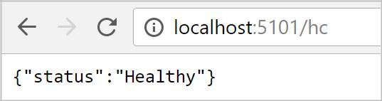

***Figura 10-7****. Comprobación del estado de salud de un único servicio desde un navegador*

293 Implementación de aplicaciones resilientes

En esa prueba, se puede ver que el catalog.apimicroService (que se ejecuta en el puerto 5101) es saludable, volviendo de estado HTTP 200 y la información de estado en JSON. También significa que internamente el servicio también la inspección de la salud de su dependencia de base de datos SQL Server y que el registro de salud fue reportado como saludable.

**El uso de perros guardianes**

Un perro guardián es un servicio independiente que se puede ver a la salud y la carga a través de los servicios, la salud e informar acerca de los microservicios mediante la consulta con la biblioteca HealthChecks presentado anteriormente. Esto puede ayudar a prevenir errores que no serían detectados en base a la opinión de un solo servicio. Los perros guardianes también son un buen lugar para alojar código que puede realizar acciones de remediación para las afecciones sin interacción del usuario.

La muestra eShopOnContainers contiene una página web que muestra los informes de comprobación de estado de muestra, como se muestra en la Figura 10-8. Este es el perro guardián más simple que podría tener, ya que lo único que hace es muestra el estado de los microservicios y aplicaciones web en eShopOnContainers. Por lo general, un organismo de control también toma acciones cuando detecta estados no saludables.

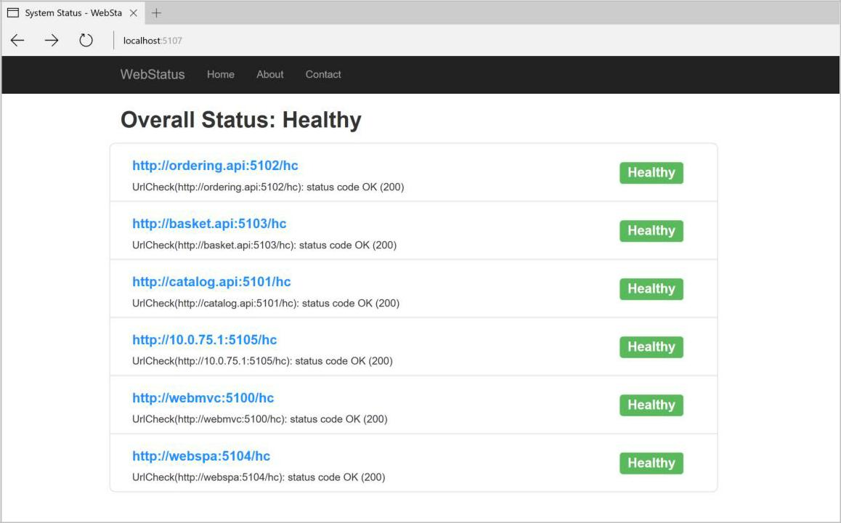

***Figura 10-8****. informe de comprobación de estado de la muestra en eShopOnContainers*

En resumen, el middleware ASP.NET de la biblioteca ASP.NET Core HealthChecks proporciona un solo punto final comprobación de estado para cada microService. Esto ejecutará todas las comprobaciones de estado definidos dentro de él y devolver un estado general de salud en función de todos esos cheques.

La biblioteca HealthChecks es extensible a través de nuevos controles de salud de los futuros recursos externos. Por ejemplo, podemos esperar que en el futuro la biblioteca tendrá controles de salud para caché Redis y de otras bases de datos. La biblioteca permite que los informes de salud por los servicios o aplicaciones múltiples dependencias, y entonces puede tomar acciones sobre la base de esos controles de salud.

294 Implementación de aplicaciones resilientes

**controles de salud al utilizar orchestrators**

Para controlar la disponibilidad de sus microservicios, orchestrators como estibador Swarm, Kubernetes, y el Servicio de Tela realizan periódicamente controles de salud mediante el envío de peticiones para poner a prueba los microservicios. Cuando un Orchestrator determina que un servicio / contenedor no es saludable, se detiene solicitudes de encaminamiento a esa instancia. También suele crear una nueva instancia de ese contenedor.

Por ejemplo, la mayoría de orchestrators pueden utilizar los controles de salud para administrar las implementaciones sin tiempo de inactividad. Sólo cuando el estado de un servicio / recipiente cambia a sana será el orquestador empezar a encaminar tráfico a instancias de servicio / contenedores.

vigilancia de la salud es especialmente importante cuando la orquestación lleva a cabo una actualización de la aplicación. Algunos orchestrators (como Azure Servicio Tela) servicios de actualización en fases, por ejemplo, podrían actualizar una quinta parte de la superficie del conglomerado para cada actualización de la aplicación. El conjunto de nodos que se actualiza al mismo tiempo que se conoce como un dominio de actualización. Después de cada dominio de actualización se ha actualizado y está disponible para los usuarios, ese dominio de actualización debe pasar los controles de salud antes de que el despliegue se mueve al siguiente dominio de actualización.

Otro aspecto de la salud servicio está informando métricas del servicio. Se trata de una capacidad avanzada del modelo de salud de algunos orchestrators, como el servicio de tela. Las métricas son importantes cuando se utiliza un orquestador, ya que se utilizan para equilibrar el uso de recursos. Las métricas también pueden ser un indicador de la salud del sistema. Por ejemplo, es posible que tenga una aplicación que tiene muchos microservicios, y cada instancia reporta un peticiones por segundo (RPS) métrica. Si uno servicio está utilizando más recursos (memoria, procesador, etc.) que otro servicio, el Orchestrator podía mover instancias de servicio alrededor de la agrupación para tratar de mantener incluso la utilización de recursos.

Tenga en cuenta que si está utilizando Azure Servicio de Tela, que proporciona su propio [modelo de vigilancia de la salud,](https://docs.microsoft.com/en-us/azure/service-fabric/service-fabric-health-introduction) lo que es más avanzado que los controles de salud simples.

**supervisión avanzada: visualización, análisis y alertas**

La parte final del monitoreo es visualizar el flujo de eventos, presentación de informes sobre el rendimiento del servicio, y alerta cuando se detecta un problema. Se pueden utilizar diferentes soluciones para este aspecto de la vigilancia.

Puede utilizar aplicaciones personalizadas simples que muestran el estado de sus servicios, como la página personalizada que mostramos cuando nos explicó [ASP.NET HealthChecks Core.](https://github.com/aspnet/HealthChecks) O puede utilizar las herramientas más avanzadas como Azure aplicación Insights y Operaciones Management Suite para generar alertas en base a la corriente de los acontecimientos.

Por último, si estuviera almacenando todos los flujos de eventos, puede utilizar Microsoft Power BI o una solución de terceros, como Kibana o Splunk para visualizar los datos.

**Recursos adicionales**

* **ASP.NET HealthChecks Core** (liberación temprana)<https://github.com/aspnet/HealthChecks/>
* **Introducción a la vigilancia de la salud Servicio de Tela** [https://docs.microsoft.com/azure/service-fabric/service-fabric-health-introduction](https://docs.microsoft.com/en-us/azure/service-fabric/service-fabric-health-introduction)
* **Azure aplicación Insights** [https://azure.microsoft.com/services/application-insights/](https://azure.microsoft.com/en-us/services/application-insights/)
* **Suite de Gestión de Operaciones de Microsoft** [https://www.microsoft.com/cloud-platform/operations-management-suite](https://www.microsoft.com/en-us/cloud-platform/operations-management-suite)

295 Implementación de aplicaciones resilientes

SECCIÓN 11

Asegurar .NET microservicios y Aplicaciones Web

La implementación de la autenticación en microservicios .NET y aplicaciones web

A menudo es necesario que los recursos y las API expuestas por un servicio que están limitados a ciertos usuarios de confianza o clientes. El primer paso para hacer este tipo de decisiones de confianza a nivel de API es la autenticación. La autenticación es el proceso de determinar de manera fiable la identidad de un usuario.

En escenarios MICROSERVICE, la autenticación se maneja normalmente de forma centralizada. Si está utilizando una API Gateway, la puerta de enlace es un buen lugar para autenticar, como se muestra en la Figura 11-1. Si utiliza este método, asegúrese de que los microservicios individuales no pueden ser alcanzados directamente (sin puerta de enlace API) a menos que la seguridad adicional está en su lugar para autenticar mensajes si provienen de la puerta de entrada o no.

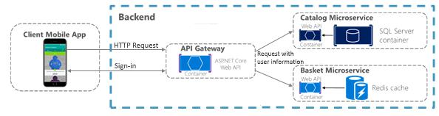

***Figura 11-1****. autenticación centralizada con una puerta de enlace de la API*

Si los servicios se puede acceder directamente, un servicio de autenticación como Azure Active Directory o un microService autenticación dedicado que actúa como un servicio de token de seguridad (STS) se puede utilizar para autenticar a los usuarios. decisiones de confianza se comparten entre los servicios con los tokens de seguridad o galletas. (Estos pueden ser compartidos entre las aplicaciones, si es necesario, en ASP.NET con Core[servicios de protección de datos](https://docs.microsoft.com/en-us/aspnet/core/security/data-protection/compatibility/cookie-sharing#sharing-authentication-cookies-between-applications).) Este patrón se ilustra en la Figura 11-2.

296 Asegurar .NET microservicios y Aplicaciones Web

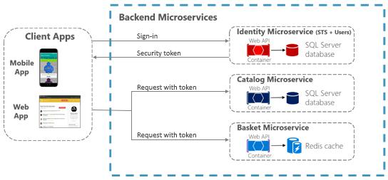

***Figura 11-2****. Autenticación por microService identidad; la confianza es compartida usando un token de autorización*

**Autenticar usando ASP.NET Core Identidad**

El mecanismo primario en ASP.NET Core para la identificación de los usuarios de una aplicación es la [ASP.NET Core](https://docs.microsoft.com/en-us/aspnet/core/security/authentication/identity) [Identidad](https://docs.microsoft.com/en-us/aspnet/core/security/authentication/identity) afiliación sistema. ASP.NET Core almacena información de identidad de usuario (incluyendo inicio de sesión información, papeles y reclamaciones) en un almacén de datos configurado por el desarrollador. Por lo general, el almacén de datos ASP.NET Núcleo de identidad es una tienda de Entity Framework proporcionada en elMicrosoft.AspNetCore.Identity.EntityFrameworkCore paquete. Sin embargo, las tiendas personalizados u otro paquetes de terceros pueden ser utilizados para almacenar la información de identidad en Azure Storage Table, DocumentDB, o en otros lugares.

El siguiente código se toma de la plantilla de proyecto de aplicación Web ASP.NET Core con autenticación de cuenta de usuario individual seleccionado. Se muestra cómo configurar ASP.NET Core Identidad usando

EntityFramework.Core en el Startup.ConfigureServices método.

services.AddDbContext <ApplicationDbContext> (Opciones => options.UseSqlServer (Configuration.GetConnectionString ("DefaultConnection")));

services.AddIdentity <ApplicationUser, IdentityRole> ()

.AddEntityFrameworkStores <ApplicationDbContext> ()

.AddDefaultTokenProviders ();

Una vez ASP.NET Core identidad se configura, se habilita mediante una llamada app.UseIdentity en el servicio de Startup.Configure método.

Código de identidad con ASP.NET permite varios escenarios:

* Crear nueva información de usuario mediante el UserManager tipo (userManager.CreateAsync).
* Autenticar a los usuarios utilizando el SignInManagertipo. Puedes usarsignInManager.SignInAsync para acceder directamente, o signInManager.PasswordSignInAsync para confirmar la contraseña del usuario es correcta y luego firmar en.
* Identificar a un usuario en base a la información almacenada en una cookie (que es leído por ASP.NET Core Identidad middleware) para que las solicitudes posteriores de un navegador incluirán identidad y demandas de un usuario suscrito de entrada.

297 Asegurar .NET microservicios y Aplicaciones Web

ASP.NET Core también soporta la Identidad [Autenticación de dos factores.](https://docs.microsoft.com/en-us/aspnet/core/security/authentication/2fa)

Para los escenarios de autenticación que hacen uso de un almacén de datos de usuario local y que persisten identidad entre las solicitudes que utilizan cookies (como es típico para aplicaciones web MVC), ASP.NET Núcleo de identidad es una solución recomendada.

**Autenticar el uso de proveedores externos**

ASP.NET Core también soporta el uso de [proveedores de autenticación externos](https://docs.microsoft.com/en-us/aspnet/core/security/authentication/social/) para permitir que los usuarios accedan a través [OAuth 2.0](https://www.digitalocean.com/community/tutorials/an-introduction-to-oauth-2)flujos. Esto significa que los usuarios pueden iniciar sesión en el uso de los procesos de autenticación existentes de los proveedores como Microsoft, Google, Facebook, o Twitter y asociar esas identidades con una identidad ASP.NET Core en su aplicación.

Para utilizar la autenticación externa, se incluye el middleware de autenticación adecuado en la canalización de solicitud HTTP procesamiento de la aplicación. Este middleware es responsable de manejar las solicitudes de rutas de regreso URI del proveedor de autenticación, la captura de la información de identidad, y ponerla a disposición a través de laSignInManager.GetExternalLoginInfo método.

proveedores de autenticación externa populares y sus paquetes asociados NuGet se muestran en la siguiente tabla.

**Proveedor** **Paquete**

microsoft Microsoft.AspNetCore.Authentication.MicrosoftAccount

google Microsoft.AspNetCore.Authentication.Google

Facebook Microsoft.AspNetCore.Authentication.Facebook

Gorjeo Microsoft.AspNetCore.Authentication.Twitter

En todos los casos, el middleware se ha registrado una llamada a un método de registro similar a

app.Use {} ExternalProvider autenticación en Startup.Configure. Estos métodos de registro toma un opcionesobjeto que contiene un ID de aplicación y la información secreta (una contraseña, por ejemplo), según sea necesario por el proveedor. proveedores de autenticación externos requieren la aplicación que estar registrado (como se explica en[documentación de ASP.NET Core)](https://docs.microsoft.com/en-us/aspnet/core/security/authentication/social/) de modo que puedan informar al usuario de la aplicación que esté solicitando acceso a su identidad.

Una vez que el middleware se ha registrado en Startup.Configure, Se puede solicitar a los usuarios iniciar sesión desde cualquier acción del controlador. Para ello, se crea unaAuthenticationPropertiesobjeto que incluye el nombre del proveedor de autenticación y una URL de redireccionamiento. A continuación, devuelve unaReto respuesta que pasa el AuthenticationPropertiesobjeto. El código siguiente muestra un ejemplo de esto.

var propiedades = _signInManager.ConfigureExternalAuthenticationProperties (proveedor, Redireccionar URL);

regreso Reto (propiedades, proveedor);

los Redireccionar URLparámetro incluye la URL que el proveedor externo debe redirigir a una vez que el usuario se ha autenticado. La URL debe representar una acción que se firme el usuario en base a la información de identidad externa, como en el siguiente ejemplo simplificado:

298 Asegurar .NET microservicios y Aplicaciones Web

* Iniciar sesión en el usuario con este proveedor de acceso externo si el usuario
* ya tiene un inicio de sesión.

var resultado = esperar _signInManager.ExternalLoginSignInAsync (info.LoginProvider, info.ProviderKey, isPersistent: falso);

Si (Result.Succeeded)

{

regreso RedirectToLocal (ReturnURL);

}

más

{

ApplicationUser newUser = nuevo ApplicationUser

{

* El objeto de usuario puede ser construido con las reivindicaciones de la
* proveedor de autenticación externa, combinada con la información
* suministrada por el usuario después de que hayan autenticado con
* el proveedor externo.

NombreUsuario = info.Principal.FindFirstValue (ClaimTypes.name), correo electrónico = info.Principal.FindFirstValue (ClaimTypes.Email)

};

var identityResult = esperar _userManager.CreateAsync (NewUser);

Si (IdentityResult.Succeeded)

{

identityResult = esperar _userManager.AddLoginAsync (NewUser, información);

Si (IdentityResult.Succeeded)

{

esperar _signInManager.SignInAsync (NewUser, isPersistent: falso);

}

regreso RedirectToLocal (ReturnURL);

}

}

Si elige la opción de autenticación de cuentas de usuario individual cuando se crea el proyecto de aplicación web de código ASP.NET en Visual Studio, todo el código necesario iniciar sesión con un proveedor externo que ya está en el proyecto, como se muestra en la Figura 11-3.

299 Asegurar .NET microservicios y Aplicaciones Web

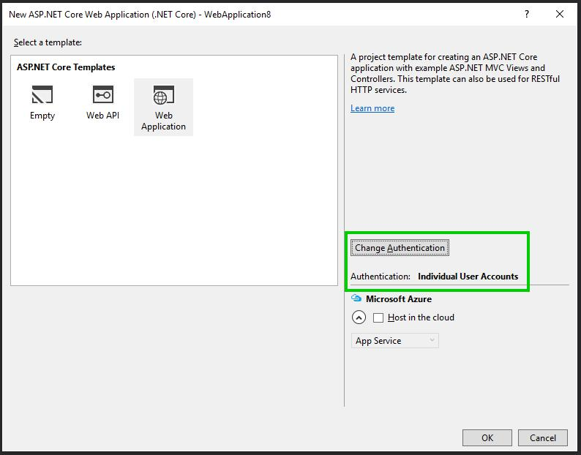

***Figura 11-3****. Al seleccionar una opción para el uso de la autenticación externa al crear un proyecto de aplicación web*

Además de los proveedores de autenticación externos mencionados anteriormente, paquetes de terceros están disponibles que proporcionan middleware para el uso de muchos proveedores de autenticación más externos. Para obtener una lista, consulte la[AspNet.Security.OAuth.Providers](https://github.com/aspnet-contrib/AspNet.Security.OAuth.Providers/tree/dev/src) repo en GitHub.

También es posible, por supuesto, para crear su propio middleware de autenticación externo.

**Autenticar con fichas al portador**

La autenticación con ASP.NET Core Identidad (o más proveedores de autenticación de identidad externos) funciona bien para muchos escenarios de aplicación web en la que almacenar la información del usuario en una cookie es apropiado. En otros casos, sin embargo, las cookies no son un medio natural de la persistencia y la transmisión de datos.

Por ejemplo, en una API Web ASP.NET Core que expone los puntos finales REST que se pueda acceder mediante aplicaciones de una sola página (ZEPA), por clientes nativos, o incluso por otras API Web, normalmente se desea utilizar portador token de autenticación en su lugar. Este tipo de aplicaciones no funcionan con las cookies, pero se pueden recuperar fácilmente una muestra portadora e incluirlo en la cabecera de la autorización de las solicitudes posteriores. Para habilitar la autenticación de señales, ASP.NET Core soporta varias opciones para usar[OAuth 2.0](https://oauth.net/2/) y [Conectar OpenID.](http://openid.net/connect/)

**Autenticar con un cuate de OpenID o proveedor de OAuth 2.0 Identidad**

Si la información del usuario se almacena en Azure Active Directory u otra solución de identidad que soporta

OpenID Connect o OAuth 2.0, puede utilizar la

Microsoft.AspNetCore.Authentication.OpenIdConnect Paquete para la autenticación mediante el OpenID

Conectar el flujo de trabajo. Por ejemplo, para[autenticarse en Azure Active Directory,](https://azure.microsoft.com/en-us/resources/samples/active-directory-dotnet-webapp-openidconnect-aspnetcore/) una web ASP.NET Core

aplicación puede utilizar middleware de ese paquete como se muestra en el siguiente ejemplo:

300 Asegurar .NET microservicios y Aplicaciones Web

* Configurar la tubería OWIN utilizar OpenID Conectar auth app.UseOpenIdConnectAuthentication (nuevo OpenIdConnectOptions

{

ClientId = Configuración ["AzureAD: ClientId"],

Autoridad = String.Format (configuración ["AzureAd: AadInstance"],

Configuración["AzureAd: El inquilino"]),

ResponseType = OpenIdConnectResponseType.IdToken,

PostLogoutRedirectUri = Configuración ["AzureAd: PostLogoutRedirectUri"]

});

Los valores de configuración son los valores Azure Active Directory que se crean cuando su aplicación es [registrado como cliente de AD Azure.](https://docs.microsoft.com/en-us/azure/active-directory/develop/active-directory-authentication-scenarios#basics-of-registering-an-application-in-azure-ad) UN único ID de cliente se puede compartir entre varios microservicios en una solicitud, si todos ellos necesitan para autenticar a los usuarios autenticados a través de Azure Active Directory.

Tenga en cuenta que cuando se utiliza este flujo de trabajo, no se necesita el middleware ASP.NET Núcleo de identidad, porque todo el almacenamiento de información de usuario y la autenticación es manejado por Azure Active Directory.

**La emisión de tokens de seguridad de un servicio ASP.NET Core**

Si prefiere emitir tokens de seguridad para los usuarios locales ASP.NET Núcleo de identidad en lugar de utilizar un proveedor de identidad externa, puede aprovechar algunas buenas bibliotecas de terceros.

[IdentityServer4](https://github.com/IdentityServer/IdentityServer4) y [OpenIddict](https://github.com/openiddict/openiddict-core) son proveedores de OpenID Connect que se integran fácilmente con ASP.NET Core Identidad dejar que se emite tokens de seguridad de un servicio ASP.NET Core. los[IdentityServer4](https://identityserver4.readthedocs.io/en/release/) [documentación](https://identityserver4.readthedocs.io/en/release/) tiene en profundidad instrucciones de uso de la biblioteca. Sin embargo, los pasos básicos para el uso IdentityServer4 para emitir señales son las siguientes.

1. Llama app.UseIdentityServer en el Startup.ConfigureMétodo para añadir IdentityServer4 de canalización de solicitud HTTP procesamiento de la aplicación. De este modo, la biblioteca responde a la solicitud a OpenID Connect y criterios de valoración como OAuth2/ Connect / ficha.
2. Se configura en IdentityServer4 Startup.ConfigureServices haciendo una llamada a services.AddIdentityServer.
3. Se configura el servidor de identidad, proporcionando los siguientes datos:
   * los [cartas credenciales](https://identityserver4.readthedocs.io/en/release/topics/crypto.html) a utilizar para firma.
   * los [Identidad y recursos de la API](https://identityserver4.readthedocs.io/en/release/topics/resources.html) que los usuarios pueden solicitar el acceso a:
     + API recursos representan los datos protegidos o funcionalidad que un usuario puede acceder con un token de acceso. Un ejemplo de un recurso API sería una API web (o conjunto de APIs) que requiere autorización.
     + recursos de la identidad representan información (reclamaciones) que se dan a un cliente para identificar a un usuario. Las reclamaciones pueden incluir el nombre de usuario, dirección de correo electrónico, y así sucesivamente.
   * los [clientela](https://identityserver4.readthedocs.io/en/release/configuration/clients.html) que se conectará con el fin de solicitar fichas.
   * El mecanismo de almacenamiento de información de usuario, tal como [ASP.NET Identidad Core](https://identityserver4.readthedocs.io/en/release/quickstarts/6_aspnet_identity.html) o una alternativa.

Al especificar los clientes y los recursos para IdentityServer4 de usar, se puede pasar un IEnumerable <T>colección del tipo apropiado de métodos que toman cliente almacena o de recursos en memoria. O para los escenarios más complejos, puede proporcionar tipos de clientes o proveedores de recursos a través de la inyección de dependencias.

Un ejemplo de configuración para IdentityServer4 utilizar los recursos y clientes en memoria proporcionadas por una costumbre IClientStore tipo podría ser similar al siguiente ejemplo:

301 Asegurar .NET microservicios y Aplicaciones Web

* Añadir servicios IdentityServer services.AddSingleton <IClientStore, CustomClientStore> ();

services.AddIdentityServer ()

.AddSigningCredential ("CN = pts")

.AddInMemoryApiResources (MyApiResourceProvider.GetAllResources ())

.AddAspNetIdentity <ApplicationUser> ();

**El consumo de tokens de seguridad**

Autentica en un punto final de OpenID Connect o la emisión de sus propios tokens de seguridad cubre algunos escenarios. Pero ¿qué pasa con un servicio que simplemente tiene que limitar el acceso a los usuarios que tienen los tokens de seguridad válidos que fueron proporcionadas por un servicio diferente?

Para ese escenario, el middleware de autenticación que se encarga de tokens JWT está disponible en el Microsoft.AspNetCore.Authentication.JwtBearer paquete. JWT es sinónimo de "[Web Token JSON](https://tools.ietf.org/html/rfc7519)" y es un formato de señal de seguridad común (definido por el RFC 7519) para comunicar las reivindicaciones de seguridad. Un ejemplo sencillo de cómo utilizar el middleware de consumir este tipo de fichas podría ser similar al siguiente ejemplo. Este código debe preceder a las llamadas a ASP.NET MVC Core (middlewareapp.UseMvc).

app.UseJwtBearerAuthentication (nuevo JwtBearerOptions ()

{

audiencia = "http: // localhost: 5001 /",

autoridad = "http: // localhost: 5000 /",

AutomaticAuthenticate = cierto

});

Los parámetros de este uso son:

* Audiencia representa el receptor de la señal de entrada o el recurso que las subvenciones de tokens el acceso a los. Si el valor especificado en este parámetro no coincide con elaud parámetro en el token, se rechazará el token.
* Autoridad es la dirección del servidor de autenticación de señales de emisión. El portador JWT middleware de autenticación utiliza este URI para obtener la clave pública que se puede utilizar para validar la firma de la ficha. El middleware también confirma que elISS parámetro en el token coincide con este URI.
* AutomaticAuthenticate es un valor booleano que indica si el usuario definido por la símbolo debe ser firmado en forma automática.

Otro parámetro, RequireHttpsMetadata, No se utiliza en este ejemplo. Es útil para los propósitos de prueba; este parámetro se establece en false para que pueda probar en entornos en los que no tienen certificados. En implementaciones reales, JWT fichas al portador siempre deben ser transmitidos solamente a través de HTTPS.

Con este middleware en su lugar, los tokens JWT se extraen automáticamente de los encabezados de autorización. A continuación, se deserializan, validado (usando los valores de laAudiencia y Autoridad parámetros), y se almacena como información del usuario a ser referenciados más adelante por las acciones de MVC o filtros de autorización.

El middleware de autenticación portador JWT también puede soportar escenarios más avanzados, tales como el uso de un certificado local para validar un token si la autoridad no está disponible. Para este escenario, se puede especificar una

TokenValidationParameters objeto en el JwtBearerOptions objeto.

302 Asegurar .NET microservicios y Aplicaciones Web

**Recursos adicionales**

* **Compartir las galletas entre aplicaciones** [https://docs.microsoft.com/aspnet/core/security/data-protection/compatibility/cookie-sharing#sharing-autentificación-cookies-entre-aplicaciones](https://docs.microsoft.com/en-us/aspnet/core/security/data-protection/compatibility/cookie-sharing#sharing-authentication-cookies-between-applications)
* **Introducción a la Identidad** [https://docs.microsoft.com/aspnet/core/security/authentication/identity](https://docs.microsoft.com/en-us/aspnet/core/security/authentication/identity)
* **Rick Anderson. autenticación de dos factores con SMS**[https://docs.microsoft.com/aspnet/core/security/authentication/2fa](https://docs.microsoft.com/en-us/aspnet/core/security/authentication/2fa)
* **Habilitación de la autenticación de Facebook, Google y otros proveedores externos** [https://docs.microsoft.com/aspnet/core/security/authentication/social/](https://docs.microsoft.com/en-us/aspnet/core/security/authentication/social/)
* **Michell Anicas. Una introducción a OAuth 2**<https://www.digitalocean.com/community/tutorials/an-introduction-to-oauth-2>
* **AspNet.Security.OAuth.Providers** (Repo GitHub para los proveedores de OAuth ASP.NET.<https://github.com/aspnet-contrib/AspNet.Security.OAuth.Providers/tree/dev/src>
* **Danny Strockis. La integración de AD Azure en una aplicación Web ASP.NET Core**[https://azure.microsoft.com/resources/samples/active-directory-dotnet-webapp-openidconnect-aspnetcore /](https://azure.microsoft.com/en-us/resources/samples/active-directory-dotnet-webapp-openidconnect-aspnetcore/)
* **IdentityServer4. La documentación oficial**<https://identityserver4.readthedocs.io/en/release/>

303 Asegurar .NET microservicios y Aplicaciones Web

Sobre la autorización de microservicios .NET y aplicaciones web

Después de la autenticación, ASP.NET Web API Core necesitan para autorizar el acceso. Este proceso permite que un servicio para hacer APIs disponibles para algunos usuarios autenticados, pero no a todos.[Autorización](https://docs.microsoft.com/en-us/aspnet/core/security/authorization/introduction) se puede hacer sobre la base de los roles de los usuarios o en base a la política de costumbre, lo que podría incluir la inspección de las reclamaciones u otras heurísticas.

La restricción del acceso a una ruta ASP.NET MVC Core es tan fácil como aplicar una Autorizar atribuir al método de acción (o a la clase del controlador si todas las acciones del controlador requieren autorización), como se muestra en ejemplo siguiente:

clase pública AccountController : Controlador

{

público ActionResult Iniciar sesión()

{

}

**[Autorizar]**

público ActionResult Cerrar sesión()

{

}

Por defecto, la adición de una Autorizaratributo sin parámetros limitará el acceso a los usuarios autenticados para que el controlador o acción. Para restringir aún más una API para estar disponible sólo para los usuarios específicos, el atributo se puede ampliar para especificar las funciones o políticas que deben ajustarse los usuarios requeridos.

**La implementación de la autorización basada en roles**

ASP.NET Core Identidad tiene un concepto integrado de papeles. Además de los usuarios, ASP.NET Core Identidad almacena información sobre los diferentes papeles utilizados por la aplicación y el seguimiento de qué usuarios se asignan a qué funciones. Estas asignaciones se pueden cambiar mediante programación con elroleManager tipo (que actualiza papeles en almacenamiento PERSISTED) y UserManager tipo (que puede asignar o desasignar usuarios de roles).

Si se autentica con fichas al portador JWT, el middleware de autenticación de ASP.NET portador Core JWT rellenará los roles de un usuario basado en papellas reivindicaciones se encuentran en el token. Para limitar el acceso a una acción o un controlador MVC a los usuarios de roles específicos, se puede incluir unaRoles parámetro en el Autorizar de cabeza, como se muestra en el siguiente ejemplo:

**[Autorizar(roles = "Administrador, PowerUser")]** clase pública ControlPanelController : Controlador

{

público ActionResult Fijar tiempo()

{

}

**[Autorizar(roles = "Administrador")]**

público ActionResult Apagar()

{

}

}

304 Asegurar .NET microservicios y Aplicaciones Web

En este ejemplo, sólo los usuarios del Administrador o Usuario de poder roles pueden acceder a las API en el Panel de control controlador (tal como la ejecución de la Fijar tiempo acción). los Apagar API está además restringido para permitir el acceso sólo a los usuarios de la Administrador papel.

Para exigir que el usuario esté en múltiples papeles, utiliza múltiples Autorizar atributos, como se muestra en el siguiente ejemplo:

**[Autorizar(roles = "Administrador, PowerUser")] [Autorizar(roles = "RemoteEmployee ")] [Autorizar(Política = "CustomPolicy")]**

público ActionResult API1 ()

{

}

En este ejemplo, para llamar API1, El usuario debe:

* Estar en el adminstrator o Usuario de poder papel, y
* Estar en el RemoteEmployee papel, y
* Satisfacer un controlador personalizado de CustomPolicy autorización.

**La implementación de la autorización basada en políticas**

las reglas de autorización a medida también se pueden escribir con [las políticas de autorización.](https://docs.asp.net/en/latest/security/authorization/policies.html) En esta sección se proporciona un resumen. Más detalle está disponible en la línea[ASP.NET Autorización Taller.](https://github.com/blowdart/AspNetAuthorizationWorkshop)

las políticas de autorización de encargo están registrados en la Startup.ConfigureServices método que utiliza la service.AddAuthorization método. Este método toma un delegado que configura una

AuthorizationOptions argumento.

services.AddAuthorization (opciones =>

{

options.AddPolicy ("AdministratorsOnly", La política => policy.RequireRole ("Administrador"));

options.AddPolicy ("Solo empleados", La política =>

policy.RequireClaim ("Número de empleado"));

options.AddPolicy ("Over21", La política => policy.Requirements.Add (nuevo MinimumAgeRequirement (21)));

});

Como se muestra en el ejemplo, las políticas pueden estar asociados con diferentes tipos de requisitos. Después de que las políticas están registrados, que pueden ser aplicados a una acción o un controlador que pasa por el nombre de la política como elPolítica argumento de la Autorizar atributo (por ejemplo, [Autorizar (Política = "EmployeesOnly")]) Las políticas pueden tener varios requisitos, no sólo uno (como se se muestra en estos ejemplos).

En el ejemplo anterior, la primera AddPolicyllamada es simplemente una forma alternativa de autorizar por el papel. Si

[Autorizar (Política = "AdministratorsOnly")] se aplica a una API, sólo los usuarios del Administrador papel será capaz de acceder a él.

El segundo AddPolicyllamada demuestra una manera fácil de requerir que una reclamación debe estar presente para el usuario. losRequireClaimmétodo también lleva opcionalmente valores esperados para la reclamación. Si

305 Asegurar .NET microservicios y Aplicaciones Web

valores se especifican, el requisito se cumple sólo si el usuario tiene tanto una reclamación del tipo correcto y uno de los valores especificados. Si está utilizando el middleware de autenticación portador de JWT, todas las propiedades JWT estarán disponibles como créditos de los usuarios.

La política más interesante que se muestra aquí es en el tercer AddPolicymétodo, ya que utiliza un requisito de autorización personalizado. Mediante el uso de los requisitos de autorización personalizada, puede tener un gran control sobre cómo se realiza la autorización. Para que esto funcione, debe implementar estos tipos:

* UN requisitos tipo que se deriva de IAuthorizationRequirementy que contiene los campos que especifican los detalles del requisito. En el ejemplo, se trata de un campo de edad para la muestra

MinimumAgeRequirement tipo.

* Un controlador que implementa AuthorizationHandler <T>, dónde T es el tipo de IAuthorizationRequirement que el controlador puede satisfacer. El controlador debe implementar la HandleRequirementAsync método, que comprueba si un contexto especificado que contiene información sobre el usuario cumple con el requisito.

Si el usuario cumple con el requisito, una llamada a context.Succeedindicará que el usuario está autorizado. Si hay varias maneras de que un usuario podría satisfacer un requisito de autorización, varios controladores pueden ser creados.

Además de registrar los requisitos de política a medida con AddPolicy llamadas, que también tienen que registrar manejadores requisito personalizado a través de la inyección de dependencias

(services.AddTransient <IAuthorizationHandler, MinimumAgeHandler> ()).

Un ejemplo de un requisito de autorización personalizado y controlador para comprobar la edad de un usuario (basado en una Fecha de nacimiento reclamación) está disponible en el ASP.NET Core [documentación de autorización.](https://docs.asp.net/en/latest/security/authorization/policies.html)

**Recursos adicionales**

* **Autenticación Core ASP.NET** [https://docs.microsoft.com/aspnet/core/security/authentication/identity](https://docs.microsoft.com/en-us/aspnet/core/security/authentication/identity)
* **ASP.NET núcleo de Autorización** [https://docs.microsoft.com/aspnet/core/security/authorization/introduction](https://docs.microsoft.com/en-us/aspnet/core/security/authorization/introduction)
* **Autorización basada en roles** [https://docs.microsoft.com/aspnet/core/security/authorization/roles](https://docs.microsoft.com/en-us/aspnet/core/security/authorization/roles)
* **La autorización basada en políticas personalizada** [https://docs.microsoft.com/aspnet/core/security/authorization/policies](https://docs.microsoft.com/en-us/aspnet/core/security/authorization/policies)

306 Asegurar .NET microservicios y Aplicaciones Web

Almacenar secretos de aplicaciones con seguridad durante el desarrollo

Para conectar con recursos protegidos y otros servicios, aplicaciones ASP.NET Core suelen tener que utilizar cadenas de conexión, contraseñas u otras credenciales que contienen información confidencial. Estas piezas sensibles de la información se denominan secretos. Es una buena práctica para que no incluya secretos en código fuente y ciertamente no para almacenar secretos en control de código fuente. En su lugar, debe utilizar el modelo de configuración de ASP.NET Core para leer los secretos de lugares más seguros.

Usted debe separar los secretos para tener acceso a los recursos de desarrollo y puesta en escena de los que se utilizan para acceder a los recursos de producción, ya que los diferentes individuos tendrán acceso a los diferentes conjuntos de secretos. Para guardar secretos utilizados durante el desarrollo, los enfoques comunes son secretos a cualquiera de las tiendas en las variables de entorno o mediante el uso de la herramienta ASP.NET Core Secret Manager. Para un almacenamiento más seguro en entornos de producción, microservicios pueden almacenar secretos en un Azure clave Vault.

**Almacenar secretos en las variables de entorno**

Una manera de mantener secretos de código fuente es para los desarrolladores establecer secretos basados ​​en cadenas como [Variables de entorno](https://docs.microsoft.com/en-us/aspnet/core/security/app-secrets#environment-variables) en sus máquinas de desarrollo. Cuando se utiliza variables de entorno para almacenar secretos con nombres jerárquicos (los anidado en las secciones de configuración), crean un nombre para las variables de entorno que incluye la jerarquía completa del nombre del secreto, delimitado por dos puntos (:).

Por ejemplo, establecer una variable de entorno Tala: Loglevel: por defecto a Depurar sería equivalente a un valor de configuración desde el siguiente archivo JSON:

{

"Explotación florestal": {

"Nivel de registro": {

"Defecto": "Depurar"

}

}

}

Para acceder a estos valores de variables de entorno, la aplicación sólo tiene que llamar

AddEnvironmentVariables en sus ConfigurationBuilder en la construcción de una IConfigurationRoot objeto.

Tenga en cuenta que las variables de entorno se almacenan generalmente como texto sin formato, por lo que si se ve comprometida la máquina o proceso con las variables de entorno, el medio ambiente valores de las variables será visible.

**Almacenamiento de secretos utilizando el Gestor de ASP.NET Core Secret**

El ASP.NET Core [Gestor secreto](https://docs.microsoft.com/en-us/aspnet/core/security/app-secrets#secret-manager) herramienta proporciona otro método de mantener secretos de código fuente. Para utilizar la herramienta Administrador de secreto, incluir una referencia herramientas(DotNetCliToolReference) al Microsoft.Extensions.SecretManager.Tools paquete del archivo de proyecto. Una vez que la dependencia es presente y ha sido restaurada, la dotnet usuario-secretscomando se puede utilizar para establecer el valor de los secretos de la línea de comandos. Estos secretos se guardan en un archivo JSON en el directorio del perfil del usuario (detalles varían según el sistema operativo), lejos de código fuente.

307 Asegurar .NET microservicios y Aplicaciones Web

Secretos establecidos por la herramienta Administrador de Secreto son organizadas por el UserSecretsIdla propiedad del proyecto que está utilizando los secretos. Por lo tanto, usted debe estar seguro para establecer laUserSecretsIdpropiedad del archivo de proyecto (como se muestra en el siguiente fragmento de código). La cadena real utilizado como el ID no es importante, siempre que es único en el proyecto.

<PropertyGroup>

<UserSecretsId>UniqueIdentifyingString</UserSecretsId>

</PropertyGroup>

El uso de secretos almacenados con el Administrador de Secreto en una aplicación se realiza llamando AddUserSecrets <T> sobre el ConfigurationBuilder ejemplo para incluir secretos para la aplicación en su configuración. El parámetro genéricoT debe ser un tipo del conjunto que la UserSecretIdse aplicó a. Por lo general, el uso deAddUserSecrets<Inicio> está bien.

El uso de Azure clave Vault para proteger secretos en el tiempo de producción

Secretos almacenados como variables de entorno o almacenados por la herramienta Administrador de Secreto todavía se almacenan localmente y no cifrada en la máquina. Una opción más segura para almacenar secretos es[Azure clave Bóveda,](https://azure.microsoft.com/en-us/services/key-vault/) que ofrece una ubicación céntrica y segura para almacenar claves y secretos.

los Microsoft.Extensions.Configuration.AzureKeyVaultpaquete permite una aplicación ASP.NET Core para leer la información de configuración de Azure clave Vault. Para empezar a utilizar secretos de una clave de bóveda azul, sigue estos pasos:

1. Registrar su aplicación como una aplicación AD Azure. (Acceso a las bóvedas clave es administrado por AD Azure.) Esto se puede hacer a través del portal de administración de Azure.

Alternativamente, si desea que su aplicación para autenticar usando un certificado en lugar de una contraseña secreta o cliente, puede utilizar la [Nueva-AzureRmADApplication](https://docs.microsoft.com/en-us/powershell/resourcemanager/azurerm.resources/v3.3.0/new-azurermadapplication) cmdlet de PowerShell. El certificado que se registra en el Azure clave Bóveda sólo necesita su clave pública. (Su aplicación utilizará la clave privada).

1. Dar el acceso a las aplicaciones registradas en la bóveda clave mediante la creación de un nuevo principal de servicio. Para ello, puede utilizar los siguientes comandos de PowerShell:

$ Sp = New-AzureRmADServicePrincipal -ApplicationId "<GUID de aplicación ID>"

Set-AzureRmKeyVaultAccessPolicy -VaultName "<VaultName>" -ServicePrincipalName $ sp.ServicePrincipalNames [0] -PermissionsToSecrets todo -ResourceGroupName "<Resource Group keyvault>"

1. Incluir la bóveda clave como fuente de configuración en su solicitud llamando a la

IConfigurationBuilder.AddAzureKeyVault método de extensión cuando se crea una

IConfigurationRoot ejemplo. Tenga en cuenta que la llamada AddAzureKeyVault requerirá la ID de la aplicación que se registró y se le dio acceso a la bóveda clave en los pasos anteriores.

En la actualidad, el apoyo .NET biblioteca estándar and.NET Core obtener información de configuración de una clave de bóveda Azure utilizando un ID de cliente y el secreto de cliente. aplicaciones de .NET Framework pueden utilizar una sobrecarga deIConfigurationBuilder.AddAzureKeyVaultque tiene un certificado en lugar de la clave secreta de cliente. Al escribir estas líneas, el trabajo es[en progreso](https://github.com/aspnet/Configuration/issues/605) para hacer que la sobrecarga disponible en .NET y .NET Standard Core.

308 Asegurar .NET microservicios y Aplicaciones Web

Hasta el AddAzureKeyVault sobrecarga que acepta un certificado está disponible, las aplicaciones ASP.NET Core puede acceder a una bóveda azul Clave con la autenticación basada en certificados mediante la creación de una forma explícita KeyVaultClient oponerse, como se muestra en el siguiente ejemplo:

// cliente configurar el botón Bóveda

var kvClient = nuevo KeyVaultClient(nuevo KeyVaultClient.AuthenticationCallback(asíncrono (Autoridad, recursos, alcance) =>

{

var cert = // Obtener certificado del almacén / archivo / bóveda clave local, etc., según sea necesario

* De thepacakge Microsoft.IdentityModel.Clients.ActiveDirectory var authContext = nuevo AuthenticationContext(autoridad,

TokenCache.DefaultShared);

var resultado = esperar authContext.AcquireTokenAsync (recursos,

* De thepacakge Microsoft.Rest.ClientRuntime.Azure.Authentication nuevo ClientAssertionCertificate("{ID de aplicación}", Cert));

regreso result.AccessToken;

}));

* Obtener los valores de configuración de Key Bóveda var constructor = nuevo ConfigurationBuilder()

.SetBasePath (env.ContentRootPath)

* + Otros proveedores de configuración van aquí.

.AddAzureKeyVault ("{} KeyValueUri", KvClient,

nuevo DefaultKeyVaultSecretManager());

En este ejemplo, la llamada a AddAzureKeyVaultllega al final de la inscripción proveedor de configuración. Es una buena práctica para registrar Azure clave Bóveda como el último proveedor de configuración para que tenga la oportunidad de anular los valores de configuración de los proveedores anteriores, por lo que no hay valores de configuración de otras fuentes anulan los de la bóveda clave.

**Recursos adicionales**

* **El uso de Azure clave Vault para proteger los secretos de aplicaciones** [https://docs.microsoft.com/azure/guidance/guidance-multitenant-identity-keyvault](https://docs.microsoft.com/en-us/azure/guidance/guidance-multitenant-identity-keyvault)
* **almacenamiento seguro de los secretos durante el desarrollo de aplicaciones** [https://docs.microsoft.com/aspnet/core/security/app-secrets](https://docs.microsoft.com/en-us/aspnet/core/security/app-secrets)
* **Configuración de la protección de datos** [https://docs.microsoft.com/aspnet/core/security/data-protection/configuration/overview](https://docs.microsoft.com/en-us/aspnet/core/security/data-protection/configuration/overview)
* **gestión de claves y la vida útil** [https://docs.microsoft.com/aspnet/core/security/data-protection/configuration/default-settings#data--settings-protección por defecto](https://docs.microsoft.com/en-us/aspnet/core/security/data-protection/configuration/default-settings#data-protection-default-settings)
* **Microsoft.Extensions.Configuration.DockerSecrets.** repo GitHub.<https://github.com/aspnet/Configuration/tree/dev/src/Microsoft.Extensions.Configuration.DockerSecrets>

309 Asegurar .NET microservicios y Aplicaciones Web

SECCIÓN 12

Datos clave

A modo de resumen y conclusiones clave, las siguientes son las conclusiones más importantes de esta guía.

**Beneficios del uso de contenedores.** soluciones basadas en contenedores proporcionan el beneficio importante de ahorro de costes debido a los contenedores son una solución a los problemas de implementación causados ​​por la falta de dependencias en entornos de producción. Contenedores mejoran significativamente DevOps y las operaciones de producción.

**Contenedores serán ubicua.** contenedores basados ​​en ventana acoplable se están convirtiendo en el estándar de facto en la industria del envase, con el apoyo de los proveedores más importantes en los ecosistemas de Windows y Linux. Esto incluye Microsoft, Amazon AWS, Google e IBM. En un futuro próximo, acoplable probablemente será omnipresente en ambas nube y en las instalaciones de centros de datos.

**Recipientes como una unidad de despliegue.** Un contenedor acoplable está convirtiendo en la unidad estándar de despliegue para cualquier aplicación o servicio basado en servidor.

**Microservicios.** La arquitectura microservicios se está convirtiendo en el enfoque preferido para aplicaciones de misión crítica distribuidos y grandes o complejos basados ​​en múltiples subsistemas independientes en forma de servicios autónomos. En una arquitectura basada en microService, la aplicación está construido como un conjunto de servicios que pueden ser desarrollado, probado, versionado, desplegado, y ampliarse de forma independiente; esto puede incluir cualquier base de datos autónoma relacionados.

**diseño y SOA de dominio impulsada.** Los patrones microservicios arquitectura derivan de la arquitectura orientada al servicio (SOA) y el diseño de dominio impulsada (DDD). Al diseñar y desarrollar microservicios para entornos con la evolución de las reglas de negocio que conforman un dominio particular, es importante tener en cuenta enfoques y patrones de DDD.

**Microservicios desafíos.** Microservicios ofrecen muchas capacidades de gran alcance, como el despliegue independientes, fuertes límites del subsistema, y ​​la diversidad de la tecnología. Sin embargo, también plantean nuevos retos relacionados con el desarrollo de aplicaciones distribuidas, como los modelos fragmentados e independientes de datos, la comunicación elástica entre microservicios, consistencia eventual, y la complejidad operativa que resulta de la agregación de registro y seguimiento de la información de múltiples microservicios. Estos aspectos introducen un mayor nivel de complejidad que una aplicación monolítica tradicional. Como resultado, sólo los escenarios específicos son adecuados para aplicaciones basadas en MICROSERVICE. Estos incluyen aplicaciones grandes y complejas con múltiples subsistemas de evolución; en estos casos, vale la pena invertir en una arquitectura de software más complejo,

**Contenedores para cualquier aplicación.** Los contenedores son convenientes para microservicios, pero no son exclusivos para ellos. Los contenedores también se pueden utilizar con las aplicaciones monolíticas, incluyendo las aplicaciones heredadas basadas en el tradicional marco .NET y modernizado a través de Windows contenedores. Los beneficios de la utilización del estibador, tales como la solución de muchos problemas al despliegue-a la producción y la disponibilidad estado del arte Dev y entornos de prueba, se aplican a muchos tipos diferentes de aplicaciones.

310 Datos clave

**CLI frente IDE.** Con las herramientas de Microsoft, puede desarrollar aplicaciones .NET en contenedores usando el enfoque preferido. Usted puede desarrollar con un CLI y un entorno basado en el editor mediante el uso de la ventana acoplable CLI y código de Visual Studio. O puede utilizar un enfoque centrado-IDE con sus características únicas para Docker, tales como como ser capaz de depurar aplicaciones multi-contenedores Visual Studio y.

**aplicaciones en la nube resilientes.** En los sistemas basados ​​en la nube y sistemas distribuidos en general, siempre existe el riesgo de fallo parcial. Ya que los clientes y servicios son procesos separados (contenedores), un servicio podría no ser capaz de responder de manera oportuna a la solicitud de un cliente. Por ejemplo, un servicio puede ser a causa de un fallo parcial o para el mantenimiento; el servicio puede estar sobrecargada y respondiendo muy lentamente a las peticiones; o simplemente podría no ser accesible por un corto tiempo debido a problemas de red. Por lo tanto, una aplicación basada en la nube debe abarcar esos fracasos y tener una estrategia para responder a esos fracasos. Estas estrategias pueden incluir políticas de reintento (reenvío de mensajes o peticiones reintentar) y los patrones de la implementación del interruptor para evitar la carga exponencial de las solicitudes repetidas. Básicamente,

**Seguridad.**Nuestro mundo moderno de los contenedores y microservicios puede exponer nuevas vulnerabilidades. seguridad de la aplicación básica se basa en la autenticación y autorización; Existen múltiples maneras de poner en práctica estos. Sin embargo, la seguridad contenedor incluye componentes clave adicionales que resulten en aplicaciones intrínsecamente seguras. Un elemento crítico de la creación de aplicaciones seguras está teniendo una forma segura de comunicarse con otras aplicaciones y sistemas, algo que a menudo requiere credenciales, fichas, contraseñas y otro tipo de información confidencial, normalmente se conoce como secretos de aplicación. Cualquier solución segura debe seguir las mejores prácticas de seguridad, como el cifrado de secretos mientras están en tránsito; cifrar secretos en reposo; y la prevención de secretos se escape involuntariamente cuando son consumidos por la aplicación final. Esos secretos necesitan ser almacenados y mantenido a salvo en algún lugar.

**Orchestrators.** orchestrators basada en contenedores como los proporcionados en Azure Container Service (Kubernetes, mesos CC / CA, y estibador Swarm) y Azure Servicio de Tela son indispensables para cualquier aplicación basada en microService listo para la producción y para cualquier aplicación multi-recipiente con una complejidad significativa, necesidades de escalabilidad y evolución constante. Esta guía tiene orchestrators introducidas y su papel en las soluciones basadas en contenedores a base de microService y. Si sus necesidades de aplicaciones que se están moviendo hacia aplicaciones en contenedores complejos, le resultará útil para buscar recursos adicionales para aprender más sobre orchestrators

311 Datos clave